马402井台须家河组气藏评价项目

环境影响报告书
（公示本）

建设单位：中国石油化工股份有限公司中原油田普光分公司
环评单位：四川依山傍水环境科技有限公司
二〇二六年六月
目 录

第1章 概述 1-1
1.1 项目由来 1-1
1.2 建设项目特点 1-4
1.3 环境影响评价工作过程 1-5
1.4 关注的主要环境问题及环境影响 1-6
1.5 环境影响评价的主要结论 1-6
第2章 总则 2-1
2.1 编制依据 2-1
2.2 评价时段、评价内容及评价重点 2-8
2.3 本项目与产业政策、规划及相关政策的符合性分析 2-10
2.4 本项目与“生态环境分区管控”的符合性分析 2-38
2.5 环境影响因素识别和评价因子筛选 2-55
2.6 环境功能区划 2-62
2.7 评价标准 2-64
2.8 评价等级和评价范围 2-71
2.9 项目外环境关系 2-85
2.10 选址合理性分析 2-87
2.11 污染控制目标、环境保护目标及环境敏感区 2-93
第3章 建设项目工程概况 3-1
3.1 建设项目基本情况 3-1
3.2 项目建设内容及产品方案 3-1
3.3 建设方案选址选线环境比选 3-3
3.4 项目组成及主要建设内容 3-7
3.5 主要设备设施 3-50
3.6 主要原辅料 3-53
3.7 工程占地及土石方平衡 3-59
3.8 依托工程 3-60
第4章 工程分析 4-1
4.1 施工期工艺流程及产污环节分析 4-1
4.2 试采期工艺流程及产污环节分析 4-24
4.3 退役期工艺流程及产污环节 4-27
4.4 施工期污染源强核算及环保治理措施 4-28
4.5 试采期污染源强核算及环保治理措施 4-48
4.6 退役期污染源及污染物排放 4-59
4.7 温室气体排放核算 4-60
第5章 区域环境概况及环境质量现状 5-1
5.1 自然环境概况 5-1
5.2 环境质量现状调查与评价 5-8
5.3 生态环境现状调查与评价 5-10
第6章 生态环境影响评价 6-1
6.1 总则 6-1
6.2 评价区生态现状调查与评价 6-10
6.3 生态影响预测与评价 6-44
6.4 施工期与试采期生态影响总结 6-63
6.5 生态环境保护措施和对策建议 6-63
6.6 施工期与试采期保护措施总结 6-74
6.7 生态环境影响评价结论 6-74
第7章 地下水环境影响预测与评价 7-1
7.1 区域地质条件 7-1
7.2 区域水文地质条件 7-11
7.3 评价区水文地质条件 7-14
7.4 地下水环境影响预测与评价 7-21
7.5 地下水环境保护措施 7-41
7.7 评价结论 7-53
第8章 环境影响预测与评价 8-1
8.1 施工期环境影响预测与评价 8-1
8.2 试采期环境影响预测与评价 8-28
8.3 退役期环境影响预测与评价 8-51
第9章 环境风险分析 9-1
9.1 环境风险评价基本情况 9-1
9.2 风险源调查 9-2
9.3 环境风险潜势初判及等级判断 9-8
9.4 环境风险识别 9-15
9.5 环境风险事故情形分析 9-24
9.6 环境影响分析 9-25
9.7 环境风险管理 9-29
9.8 环境风险防范投资 9-64
9.9 环境风险影响小结 9-65
第10章 环境保护措施及其技术经济论证 10-1
10.1 水污染防治措施可行性分析 10-1
10.2 大气污染防治措施可行性分析 10-9
10.3 噪声防治措施可行性分析 10-11
10.4 固体废物治理措施可行性分析 10-15
10.5 地下水污染防治措施可行性分析 10-26
10.6 土壤污染防治措施可行性分析 10-32
10.7 生态环境保护措施可行性分析 10-35
10.8 环保措施及投资估算 10-35
第11章 总量控制与碳排放建议 11-1
11.1 大气污染物总量核算 11-1
11.2 水污染物总量核算 11-1
11.3 总量指标建议 11-1
11.4 碳排放建议 11-2
第12章 环境影响经济损益分析 12-1
11.5 经济效益分析 12-1
11.6 社会效益分析 12-1
11.7 环境经济效益分析 12-2
11.8 环境经济损益分析结论 12-3
第13章 环境管理与环境监测计划 13-1
13.1 HSE环境管理要求与管理体系 13-1
13.2 环境监理 13-2
13.3 环境管理要求 13-5
13.4 环境监测 13-10
13.5 竣工环保验收 13-12
第14章 结论与建议 14-1
14.1 环境影响评价结论 14-1
14.2 建议 14-9

概述

项目由来

项目背景
通南巴气田位于四川省通江、南江、巴中三县市，距离普光气田130km，有效勘探开发面积814.38km²。气田区域上位于四川盆地川东北褶皱带的东北段，北东向大型背斜构造带，其北侧为秦岭造山带南缘的米仓山冲断构造带，东北侧为大巴山前缘弧形推覆构造带，南邻川中低缓构造带。母家梁构造带位于通南巴气田东边界，经营区内共有完钻探井2口：马17斜、母家1井。
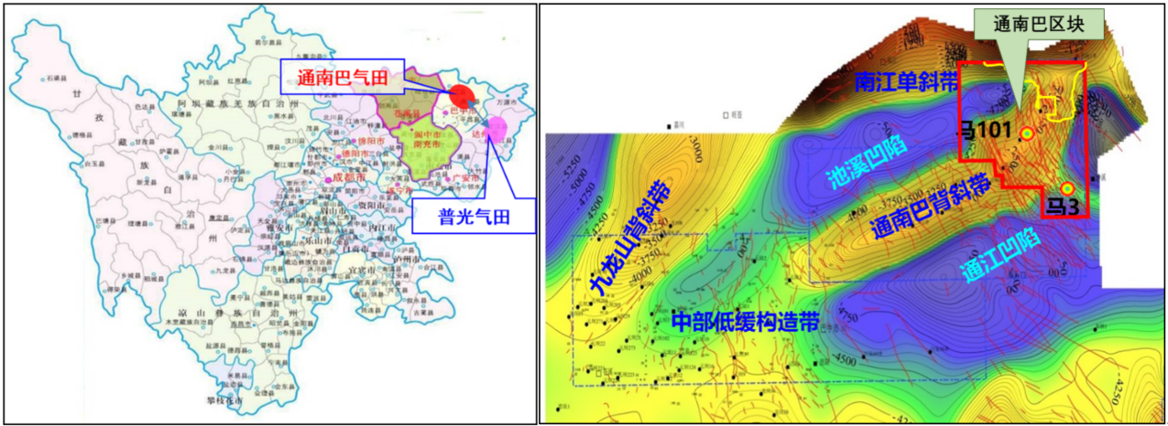
图 1-1 通南巴气田地理位置图（左）、通南巴气田构造位置图（右）
为了加快对通南巴气田母家梁构造带的天然气勘探开发进程，进一步研究通南巴母家梁构造带的天然气勘探潜力，重点明确须家河组产能，中国石油化工股份有限公司中原油田普光分公司在四川省巴中市通江县陈河镇三溪寺村11组部署了马17斜预探井工程，该项目于2024年6月14日取得巴中市通江生态环境局《关于马17斜预探井工程环境影响报告表的批复》（巴环境通江审〔2024〕9号），该项目已实施完毕，该井取得了取得良好的钻探效果，证实了母家梁构造带的勘探潜力；后期建设单位实施了通南巴马17斜CNG回收项目对马17斜井进行先期试采，于2026年3月17日取得巴中市生态环境局《关于马17斜CNG回收项目环境影响报告书的批复》（巴环境审〔2026〕16号），目前该项目已建成投产。
结合中国石油化工股份有限公司中原油田普光分公司2026年度勘探开发计划，为进一步加深对通南巴气田母家梁构造带储气情况的认知，中国石油化工股份有限公司中原油田普光分公司拟于四川省巴中市南江县新建马402井台，部署勘探评价井1口对须家河组进行试采评价，试采期限5年，进一步落实气藏地质特征，明确产能主控因素、开发技术政策及效益开发可行性，为下一步整体开发、效益建产奠定基础，因此本项目建设十分必要。同时为了对本项目试采天然气进行更好的回收和后期母家梁构造带的开发井产气的输送，拟建马402-马401集输干线将产气纳入区域集输系统。
由于母家梁构造带该层位还处于勘探阶段，其气质层位的产能储量仍未探明，暂不具备区块开发条件，因此，利用本项目进行试采，探明后为下一步通南巴区块开发做准备。本项目试采结束后，若天然气井采气后期不具备商业开采价值时（若无进一步勘探开发计划）将按照行业规范采取闭井作业。试采结束后，若具备开采价值，能够满足后期通南巴气田主体区块开发需要，则现有设施设备继续服务于通南巴气田主体区块开发，并需按照相关要求另行办理环评手续。

所属矿权
中国石油化工股份有限公司中原油田普光分公司于2020年11月3日取得油气探矿权证，《四川省四川盆地通南巴-南江区块油气勘查》（证号：T1000002020111018000139），其地理位置位于四川省通江、南江、巴中、旺苍、广元及陕西省宁强、南郑，勘查面积5594.053平方公里。马402井台位于该矿权范围内。本项目与矿权位置关系见下图。
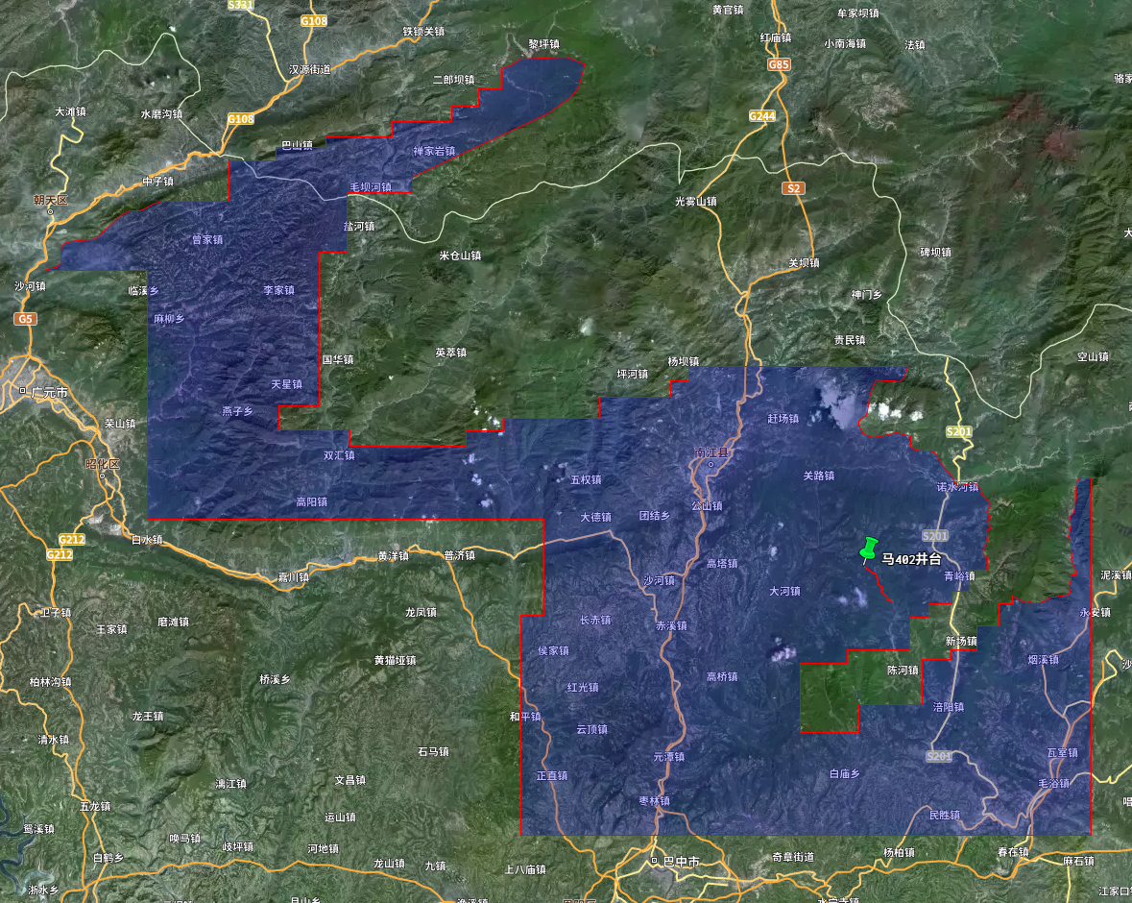
图 1-2 项目与通南巴－南江区块矿权内的位置关系图

项目建设的必要性
配合气藏工程完成气井产量等评估工作，满足通南巴气田母家梁区块气藏勘探评价的需求。
本次部署马402井为通南巴气田母家梁区块气藏勘探开发新认识下部署的新井，气井开发生命周期、稳产时间和生产气量的连续稳定性等还在探索阶段，通过气井地面集输工程应用，可论证气藏性质、评估气井产量等，进一步提高气藏勘探开发认识，为后续通南巴气田母家梁区块气藏部井提供数据支撑、理论依据，满足通南巴气田母家梁区块气藏勘探评价的需求。

环评文件类别判定
根据《中华人民共和国环境保护法》《中华人民共和国环境影响评价法》及国务院令第682号《国务院关于修改〈建设项目环境保护管理条例〉的决定》的有关规定，建设单位在工程开工前应当开展环境影响评价工作，编制环境影响评价文件。
本项目为天然气勘探井钻井及试采工程，建设内容包含勘探井、试采作业以及内部集输管线建设。根据《建设项目环境影响评价分类管理目录（2021年版）》中相关要求，对环评类别分别进行判别。
表 1-1 环评管理类别分析一览表
分类管理名录（2021版） |  |  |  |  |  | 本项目情况
环评类别  项目类别 |  |  | 报告书 | 报告表 | 登记表 | 建设  内容 | 涉及的环境敏感区 | 判定类别
四十六、专业技术服务业 | 99 | 陆地矿产资源地质勘查（含油气资源勘探）；二氧化碳地质封存 | / | 全部 | / | 勘探井 | / | 涉及名录中两个及以上项目类别的建设项目，其环境影响评价类别按照其中单项等级最高的确定，因此本项目应做报告书
五、石油和天然气开采业07 | 8 | 陆地天然气开采0721 | 新区块开发；年生产能力1亿立方米及以上的煤层气开采；涉及环境敏感区的（含内部集输管线建设） | 其他 | / | 试采及内部集输管线 | 1.临时占用永久基本农田、天然林；  2.涉及嘉陵江上游国家级水土流失重点预防区；  3.评价范围涉及大巴山生物多样性维护－水源涵养生态保护红线 | 涉及名录中两个及以上项目类别的建设项目，其环境影响评价类别按照其中单项等级最高的确定，因此本项目应做报告书
根据上表，本项目环境影响评价文件类别为环境影响报告书。
为此，中国石油化工股份有限公司中原油田普光分公司委托四川依山傍水环境科技有限公司（以下简称我公司）开展本项目的环境影响评价工作，我公司接受委托后，立即开展了现场踏勘和资料收集工作，根据建设项目环境影响评价导则、规范及要求，并结合建设单位提供资料，编制《马402井台须家河组气藏评价项目环境影响报告书》。

建设项目特点
1.本项目为天然气勘探试采及管道建设项目，不涉及工业生产。
2.管线路由和站场的选址是可研和初步设计期的重点。项目选址占用永久基本农田、天然林、公益林，占地涉及嘉陵江上游国家级水土流失重点预防区；本项目集输管线穿越大巴山生物多样性维护－水源涵养生态保护红线，应充分考虑上述环境敏感区保护要求。
3.针对工程建设特点，本次环境影响评价施工期主要关注因施工临时占地和施工活动造成的环境影响及施工结束后施工迹地的恢复，试采期主要关注各环境要素污染影响及防治措施、事故环境风险影响。

环境影响评价工作过程
本项目环境影响评价工作程序按照《建设项目环境影响评价技术导则 总纲》（HJ2.1-2016）要求，将工作程序划分为前期准备、调研和工作方案阶段，分析论证和预测评价阶段，环境影响评价文件编制阶段见下图。
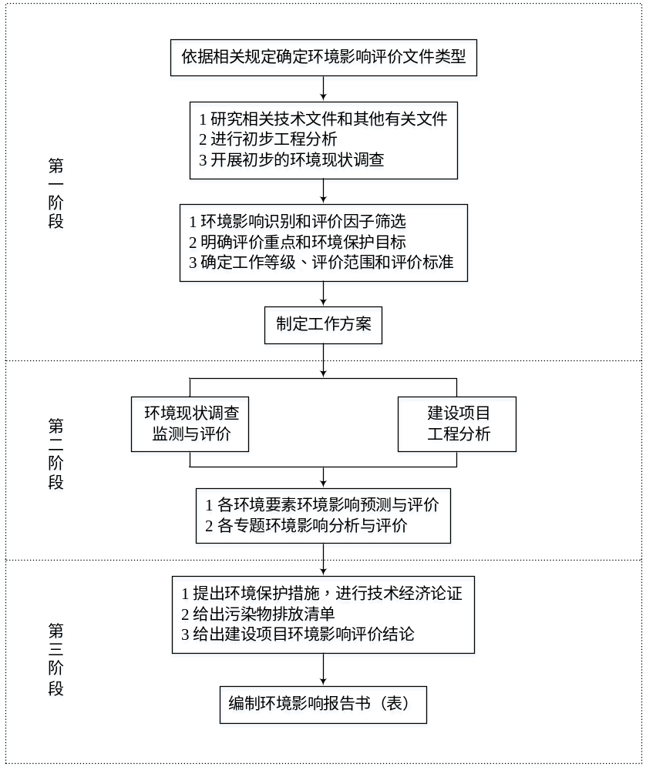
图 1-3 本项目环境影响评价工作程序图
（1）前期准备、调研和工作方案阶段
接受委托后，我公司即派技术人员赴现场踏勘，了解本项目拟建地有关情况，收集了相关资料；研究了本项目建设方案及与本项目相关的支持性文件；进行了初步工程分析，开展了初步的环境状况调查，进行了本项目环境影响因素识别与评价因子筛选，明确了评价重点，掌握了本项目的四邻关系、环境保护目标情况等，在以上工作的基础上，确定了本项目的评价工作等级和评价范围，制定了本项目的评价工作方案及编制人员分工。
（2）分析论证和预测评价阶段
结合本项目特点和项目所在地区域概况委托实施环境质量现状监测；在工作方案的指导下，进行本项目的工程分析，并在此基础上开展本项目区域环境质量现状调查与评价，在区域环境质量现状评价及工程分析的基础上对各个环境要素进行了环境影响预测及评价。
（3）环评报告编制阶段
对现有工程进行分析论证，在前面工作的基础上对本项目拟采取的环保措施进行技术经济论证，在此基础上给出了本项目环境可行性的评价结论。

关注的主要环境问题及环境影响
根据本项目的特点，环境影响评价过程关注的主要环境问题及环境影响如下：
（1）本项目临时占用永久基本农田，涉及嘉陵江上游国家级水土流失重点预防区，项目集输管线穿越大巴山生物多样性维护－水源涵养生态保护红线，重点关注本项目的建设对各环境敏感区的环境影响。
（2）工程的选线对环境保护目标的影响及避让。
（3）钻井作业、洗井作业、完井作业过程产生的废水（钻井废水、洗井废水、压裂返排液、生活污水等），如何有效地进行废水管理是本项目另一个主要关注的环保问题。
（4）施工期产生的固体废物主要有水基钻井固废、油基钻井固废、废油等，关注废油、钻井固废等固体废物的处置方式可行性、有效性和可靠性。
（5）评估工程运行环境风险，关注环境风险预防措施、应急预案的可行性。
（6）本项目的建设对区域生态环境的影响。

环境影响评价的主要结论
本项目为天然气勘探井钻井及试采工程，本项目属于清洁能源开发项目，其对于大区域能源结构调整和环境质量改善具有明显的正面环境效益。本项目符合国家产业政策，与当地规划相容，符合石油天然气发展规划；评价区域环境空气质量、声环境质量、地表水环境质量、地下水环境质量以及土壤环境质量现状总体较好；通过严格落实污染防治措施，项目建设产生的污染物能做到达标排放或妥善处置，对生态环境、地表水环境、地下水环境、声环境、土壤环境以及大气环境影响控制在当地环境可接受范围内，本项目的实施不会改变区域原有的环境功能；项目采用的环保措施可行，社会、经济效益十分显著；建设项目选址合理，环境可行。通过严格落实行业规范以及完善环境风险事故防范措施和制定较详尽有效的环境风险事故应急预案，项目环境风险可防可控，环境可接受。
综上，项目建设过程中认真落实报告提出的各项污染防治、生态保护措施和应急预案后，从环境保护角度而言，本项目建设是可行的。

总则

编制依据

国家法律
1）《中华人民共和国生态环境法典》（2026年3月12日第十四届全国人民代表大会第四次会议通过）；
2）《中华人民共和国水法》（2016.7）；
3）《中华人民共和国长江保护法》（2020年12月26日第十三届全国人民代表大会常务委员会第二十四次会议通过，2021年3月1 日施行）；
4）《中华人民共和国土地管理法》（2019.8.26修订，2020.1.1实施）；
5）《中华人民共和国矿产资源法》（2009年修正）；
6）《中华人民共和国野生动物保护法》（2022年12月30日修订）；
7）《中华人民共和国森林法》（2019.12.28修订，2020.7.1实施）；
8）《中华人民共和国文物保护法》（2017.11.4修订，2017.11.5实施）；
9）《中华人民共和国节约能源法》（2018年10月）；
10）《中华人民共和国石油天然气管道保护法》（2010.10.1实施）；
11）《中华人民共和国农业法》（2012.12.28修订，2013.1.1实施）；
12）《中华人民共和国循环经济促进法》（2018.10修订）；
13）《中华人民共和国水土保持法》（2011.3）。

行政法规与国务院发布的规范性文件
1）《建设项目环境保护管理条例》（国务院令682号，2017.7）；
2）《中华人民共和国自然保护区条例》（2026.1.9修订）；
3）《基本农田保护条例》（2011年国务院令第588号）；
4）《中华人民共和国野生植物保护条例》（2017.10.7修订）；
5）《中华人民共和国陆生野生动物保护实施条例》（2016.2.6 修订）；
6）《中华人民共和国河道管理条例》（2026年修正）；
7）《土地复垦条例》（国务院令592号，2011.2.22）；
8）《地下水管理条例》（2021年国令第748号）；
9）《大气污染防治行动计划》（国发〔2013〕37号），2013.9.10；
10）《水污染防治行动计划》（国发〔2015〕17号），2015.4.2；
11）《土壤污染防治行动计划》（国发〔2016〕31号），2016.5.28；
14） 《关于进一步加强生物多样性保护的意见》（中共中央办公厅、 国务院办公厅）；
15） 《中共中央办公厅国务院办公厅关于印发〈天然林保护修复制度方案〉的通知》（厅字〔2019〕39号）。

部门规章与部门发布的规范性文件
1）《产业结构调整指导目录（2024年本）》；
2）《建设项目环境影响评价分类管理名录》（2021.1.1起施行）；
3）《环境影响评价公众参与办法》（2018年生态环境部令第4号）；
4）《关于加强生态环境分区管控的指导意见》（2023年11月7日）；
5）《关于进一步优化环境影响评价工作的意见》（环环评〔2023〕52号）；
6）《突发环境事件应急管理办法》（2015年环境保护部令第34号）；
7）《空气质量持续改善行动计划》（国发〔2023〕24号）；
8）《甲烷排放控制行动方案》（环气候〔2023〕67号）；
9）《国家危险废物名录（2025年版）》；
10）《危险废物排除管理清单（2026年版）》；
11）《危险废物环境管理指南 陆上石油天然气开采》（生态环境部公告2021年第74号）；
12）《关于进一步加强石油天然气行业环境影响评价管理的通知》（环办环评函〔2019〕910号）；
13）《石油天然气开采业污染防治技术政策》（环保部公告2012年第18号，2012.03.07 实施）；
14）《永久基本农田保护红线管理办法》（农业农村部令 第17号）；
15）《建设项目使用林地审核审批管理办法》（国家林业局令第35号）；
16）《自然资源部 农业农村部关于加强和改进永久基本农田保护工作的通知》（自然资规〔2019〕1号）；
17）《自然资源部关于做好占用永久基本农田重大建设项目用地预审的通知》（自然资规〔2018〕3号）；
18）《自然资源部关于进一步做好用地用海要素保障的通知》（自然资发〔2023〕89号）；
19）《自然资源部 农业农村部 国家林业和草原局关于严格耕地用途管制有关问题的通知》（自然资发〔2021〕166号）；
20）《自然资源部 国家林业和草原局关于进一步做好自然资源要素保障的通知》（自然资发〔2026〕38号）；
21）《自然资源部关于规范临时用地管理的通知》（自然资规〔2021〕2号）；
22）《自然资源部办公厅关于加强临时用地监管有关工作的通知》（自然资办函〔2023〕1280号）；
23）《自然资源部办公厅关于进一步做好基础设施建设使用临时用地保障工作的通知》（自然资办函〔2024〕2159号）。

地方有关法律、法规及规章文件
1）《四川省环境保护条例》（2017年9月22日修订）；
2）《中共四川省委关于制定四川省国民经济和社会发展第十四个五年规划和二〇三五年远景目标的建议》（2020年12月4日）；
3）《四川省“十四五”生态环境保护规划》（2022.1.17）；
4）《四川省自然保护区管理条例》（2018.9.30）；
5）《四川省重点保护野生动物名录》（2024年8月5日）；
6）《四川省重点保护野生植物名录》（2024年8月5日）；
7）《四川省永久基本农田保护实施细则》（1996.2.29）；
8）《四川省天然林保护条例》；
9）《四川省林地保护管理办法》；
10）《四川省固体废物污染环境防治条例》（2022.6.9）；
11）《关于进一步加强我省农村饮用水水源保护区环境保护工作的通知》（川环办发〔2011〕98号）；
12）《四川省〈中华人民共和国野生动物保护法〉实施办法》（2023年9月28日修订）；
13）《关于印发四川省生态保护红线方案的通知》（川府发〔2018〕24号）；
14）《四川省人民政府关于落实生态保护红线、环境质量底线、资源利用上线制定生态环境准入清单实施生态环境分区管控的通知》（川府发〔2020〕9号）；
15）《四川省自然资源厅关于加强重大项目用地保障工作的通知》（川自然资规〔2019〕4号）；
16）《四川省自然资源厅关于进一步明确临时用地管理有关事项的通知》（川自然资规〔2022〕3号）；
17）《四川省噪声污染防治行动计划实施方案（2023—2025年）》；
18）《四川省饮用水水源保护管理条例》（2019年修订）；
19）《四川省水利厅关于印发四川省省级水土流失重点预防区和重点治理区划分成果的通知》（川水函〔2017〕482号）；
20）《四川省、重庆市长江经济带发展负面清单实施细则》（试行，2022年版）；
21）《四川省人民政府办公厅关于进一步加强天然林保护的通知》（川办函〔2016〕91号）；
22）《四川省天然林保护修复制度实施方案》（川林规发〔2020〕22号）；
23）《关于石油天然气钻井及配套设施用地有关问题的通知》（川国土资发〔2012〕105号）；
24）《关于解决油气勘探开发用地问题的复函》（川自然资函〔2019〕197号）；
25）《四川省生态环境厅办公室关于印发《产业园区规划环评”三线一单”符合性分析技术要点（试行）》和《项目环评”三线一单”符合性分析技术要点（试行）》的通知》（川环办函〔2021〕469号）。

评价技术导则、标准及相关规范
1）《建设项目环境影响评价技术导则 总纲》（HJ2.1-2016）；
2）《规划环境影响评价技术导则 总纲》（HJ130-2019）；
3）《环境影响评价技术导则 大气环境》（HJ2.2-2018）；
4）《环境影响评价技术导则 地表水环境》（HJ2.3-2018）；
5）《环境影响评价技术导则 声环境》（HJ2.4-2021）；
6）《环境影响评价技术导则 地下水环境》（HJ610-2016）；
7）《环境影响评价技术导则 生态影响》（HJ19-2022）；
8）《环境影响评价技术导则 土壤环境（试行）》（HJ 964-2018）；
9）《建设项目环境风险评价技术导则》（HJ169-2018）；
10）《环境影响评价技术导则 陆地石油天然气开发建设项目》（HJ349-2023）；
11）《矿山生态环境保护与恢复治理技术规范（试行）》（HJ651-2013）；
12）《生产项目土地复垦验收规程》（TD/T 1044-2014）；
13）《一般工业固体废物贮存和填埋污染控制标准》（GB18599-2020）；
14）《固体废物鉴别标准 通则》（GB34330-2025）；
15）《固体废物再生利用污染防治技术导则》（HJ1091-2020）；
16）《石油天然气开采业固体废物污染控制技术规范（试行）》（HJ1461-2026）；
17）《生物多样性观测技术导则 陆生维管植物》（HJ710.1-2014）；
18）《生物多样性观测技术导则 陆生哺乳动物》（HJ 710.3—2014）；
19）《生物多样性观测技术导则 两栖动物》（HJ 710.6—2014）；
20）《生物多样性观测技术导则 鸟类》（HJ710.4—2014）；
21）《生物多样性观测技术导则 爬行动物》（HJ710.5—2014）；
22）《生物多样性观测技术导则 内陆水域鱼类》（HJ710.7-2014）；
23）《生物多样性观测技术导则 淡水底栖大型无脊椎动物》（HJ710.8-2014）；
24）《淡水生物资源调查技术规范》（DB43/T 432-2009）；
25）《生态环境状况评价技术规范》（HJ 192－2015）；
26）《全国淡水生物物种资源调查技术规范（试行）》（2010年）；
27）《全国生态状况调查评估技术规范——生态系统遥感解译与野外核查》（HJ1166-2021）；
28）《全国生态状况调查评估技术规范——生态系统服务功能评估》（HJ1173-2021）；
29）《全国生态状况调查评估技术规范——森林生态系统野外观测》（HJ1167—2021）；
30）《全国生态状况调查评估技术规范——项目尺度生态影响评估》；
31）《中国生物多样性红色名录—高等植物卷》（2020年）；
32）《中国生物多样性红色名录—脊椎动物卷》（2020年）。

石油天然气行业技术规范
1）《石油天然气工业健康、安全与环境管理体系》（SY/T 6276-2014）；
2）《石油天然气工程设计防火规范》（GB50183-2015）；
3）《石油天然气钻井井控技术要求》（GB/T 31033-2025）；
4）《石油天然气安全规程》（AQ2012-2007）；
5）《水平井压裂工艺技术规范》（SY/T 7823-2024）
6）《井下作业安全规程》（SY 5727-2014）；
7）《气井试气、采气及动态监测工艺规程》（SY/T6125-2024）；
8）《油气井井喷着火抢险作法》（SY/T6203-2024）；
9）《碎屑岩油藏注水水质指标技术要求及分析方法》（SY/T5329-2022）；
10）《丛式井平台布置及井眼防碰技术要求》（SY/T6396-2014）；
11）《钻井井场设备作业安全技术规程》（SY/T 5974-2020）；
12）《石油天然气钻井、开发、储运防火防爆安全生产技术规程》（SY/T5225-2019）；
13）《输气管道工程设计规范》（GB50251-2015）；
14）《气田集输设计规范》（GB50349-2015）；
15）《气田水注入技术要求》（SY/T 6596-2016）；
16）《钻前工程及井场布置技术要求》（SY/T 5466-2013）；
17）《陆上石油天然气开采含油污泥处理处置及污染控制技术规范》（SY/T7300-2016）；
18）《陆上石油天然气开采含油污泥资源化综合利用及污染控制技术要求》（SY/T7301-2016）；
19）《陆上石油天然气开采水基钻井废弃物处理处置及资源化利用技术规范》（SY/T 7466-2020）；
20）《天然气开采含油污泥综合利用后剩余固相利用处置标准》（DB51/T 2850—2021）；
21）《油气输送管道工程水平定向钻穿越设计规范》（SY/T6968-2021）；
22）《非常规油气开采污染控制技术规范》（SYT7482-2020）；
23）《石油天然气工程总图设计规范》（SY/T0048-2016）；
24）《陆上油气田采出水地下注入环境保护技术规范》（SY/T7784-2024）；
25）《陆上石油天然气开采业清洁生产审核指南》（SY/T 7291-2016）；
26）《陆上石油天然气集输环境保护推荐作法》（SY/T 7294-2016）；
27）《致密气田集输设计规范》（SY/T 7343-2016）；
28）《非常规油气开采污染控制技术规范》（SY/T 7482-2020）；
29）《石油天然气工程项目用地控制指标》（TD/T 1099-2024）；
30）《碳排放核算与报告要求第16部分:石油天然气生产企业》（GB/T 32151.16-2023）；
31）《排污单位自行监测技术指南 工陆上石油天然气开采工业》（HJ1248-2022）；
32）《陆上石油天然气钻井环境保护技术规范》（SY/T 7298-2024）。

有关规划资料
1）《全国国土规划纲要（2016-2030年）》（国发〔2017〕3号）；
2）《“十四五”生态保护监管规划》（环生态〔2022〕15号）；
3）《全国生态旅游发展规划（2016-2025 年）》（发改社会〔2016〕1831号）；
4）《全国地下水污染防治规划（2011-2020 年）》（环发〔2011〕128号）；
5）《“十四五”工业绿色发展规划》（工信部规〔2021〕178号）；
6）《“十四五”土壤、地下水和农村生态环境保护规划》（环土壤〔2021〕120号）；
7）《全国主体功能区规划》（国发〔2010〕46号）；
8）《“十四五”现代能源体系规划》（发改能源〔2022〕210号）；
9）《长江经济带生态环境保护规划》（环规财〔2017〕88号）；
10）《四川省”十四五”生态保护与建设规划》（川办发〔2022〕2号）；
11）《四川省“十四五”能源发展规划》（川府发〔2022〕8 号）；
12）《四川省“十四五”规划和2035年远景目标纲要》；
13）《四川省“十四五”自然资源保护和利用规划》（川府发〔2022〕13号）；
14）《四川省矿产资源总体规划（2021-2025）》；
15）《巴中市矿产资源总体规划（2021-2025年）》；
16）《巴中市“十四五”生态环境保护规划》；

相关标准
1）《环境空气质量标准》（GB3095-2026）；
2）《地表水环境质量标准》（GB3838-2002）；
3）《声环境质量标准》（GB3096-2008）；
4）《地下水质量标准》（GB/T14848-2017）；
5）《土壤环境质量农用地土壤污染风险管控标准（试行）》（GB15618-2018）；
6）《土壤环境质量建设用地土壤污染风险管控标准（试行）》（GB36600-2018）；
7）《四川省建设用地土壤污染风险管控标准》（DB51/2978-2023）；
8）《建筑施工噪声排放标准》（GB12523-2025）；
9）《土地复垦质量控制标准》（TD/T1036-2013）；
10）《大气污染物综合排放标准》（GB16297-1996）；
11）《污水综合排放标准》（GB8978-1996）；
12）《工业企业厂界环境噪声排放标准》（GB12348-2008）；
13）《一般工业固体废物贮存和填埋污染控制标准》（GB18599-2020）；
14）《生产建设项目水土流失防治标准》（GB50434-2018）；
15）《锅炉大气污染物排放标准》（GB13271-2014）；
16）《陆上石油天然气开采工业大气污染物排放标准》（GB39728-2020）；
17）《四川省固定污染源大气挥发性有机物排放标准》（DB51/2377-2017）；
18）《四川省施工场地扬尘排放标准》（DB512682-2020）。

相关技术资料及文件
1）环评委托书；
2）项目初步设计资料；
3）当地环境、水文、气象资料等；
4）项目可行性研究报告；
5）建设单位提供的关于本项目的其他资料。

评价时段、评价内容及评价重点

评价时段
根据《环境影响评价技术导则 陆地石油天然气开发建设项目》（HJ349-2023）中的有关规定，本项目环境影响评价时段分为施工期、试采期，同时兼顾退役期，重点是施工期和试采期的环境影响。

评价内容
1）分析本项目建设方案与相关法律法规、产业政策以及相关规划的协调性；
2）对钻井井场、站场及其配套集输管线等可能会对区域内的环境空气、地表水环境、地下水环境、声环境、土壤环境、生态环境等带来的环境污染影响、生态环境影响和环境风险影响进行全面深入的分析、预测和评价，同时结合项目选址的合理性，论证项目的环境可行性；
3）调查本项目依托环保基础设施现状，说明污水处理设施等设施的建设地点、规模以及运行现状，分析评价依托处置规模合理性、工艺可行性、环保设施可依托性等，论证项目的可依托性；
4）从环境保护角度分析项目区域环境的可承载性，进而从环境保护角度出发提出建议。

评价重点
根据天然气试采开发特点，本项目钻井工程评价重点时段为施工期，站场工程评价重点时段为试采期，集输管线工程评价重点时段为施工期和试采期，同时兼顾退役期。根据天然气试采开发特点，本项目环境影响评价内容重点如下：
1）分析本项目试采开发方案与相关法律法规、政策、规划在资源利用、环境保护要求等方面的符合性。
2）调查识别区域环境敏感区等环境保护目标的分布情况及保护要求，分析资源利用和保护中存在的问题，评价区域环境质量状况，评价生态系统的组成、结构与功能状况、变化趋势和存在的主要环境问题，提出本项目建设的资源与环境制约因素。
3）分析本项目建设对区域环境质量的影响，对生态系统整体性所造成的影响，对主要环境敏感区等环境保护目标的影响性质与程度。
4）分析评价区域资源与环境承载能力对本项目建设的支撑状况，综合论证开发方案的环境合理性，提出开发方案优化调整建议。
5）提出预防或者减轻不良环境影响的对策和措施。

本项目与产业政策、规划及相关政策的符合性分析

产业政策符合性分析
根据《产业结构调整指导目录（2024年本）》，本项目属于第一类“鼓励类”第七条“石油天然气”第一款“常规石油、天然气勘探与开采”，属于鼓励类行业，符合国家产业政策。
同时，本项目已取得通江县发展和改革局备案的四川省固定资产投资备案表，备案号：川投资备【2604-511900-04-01-412875】FGQB-0017号（见附件）。
因此，本项目建设符合国家产业政策。

与国土空间规划的符合性分析

与《全国国土规划纲要（2016-2030年）》符合性分析
根据《全国国土规划纲要（2016-2030年）》“第八章 第四节 构建能源安全保障体系：提高能源开发利用水平。推动能源生产和消费革命，优化能源结构，以开源、节流、减排为重点，确保能源安全供应。重点建设山西、鄂尔多斯盆地、内蒙古东部地区、西南地区、新疆五大重点综合能源基地和东部沿海核电带，构建“五基一带”能源开发利用格局。加强深海油气资源开发，加快常规天然气增储上产，推进油页岩、页岩气、天然气水合物、油砂综合利用技术研发与推广。加强煤层气和煤炭资源综合开发，提高综合利用水平……”
本项目属于天然气钻井及试采工程项目，位于西南地区四川省巴中市南江县和通江县，有助于提高能源开发利用水平等。符合《全国国土规划纲要（2016-2030年）》相关要求。

与《巴中市国土空间总体规划（2021-2035年）》符合性分析
根据《巴中市国土空间总体规划（2021—2035年）》：“强化矿产资源开发预控，落实国家能源资源基地‘四川盆地涪陵油气’，面积2994.67平方千米；国家规划矿区‘四川绵阳—成都—南充油气’面积60.93平方千米，“四川盆地广元—达州油气”覆盖巴中市全域，“四川南江尖山—旺苍大河坝石墨矿”面积105.26平方千米。严格按照《中华人民共和国矿产资源法》《巴中市矿产资源总体规划》等相关法律和规划进行管控。全市共划定国家能源基地1个，国家规划矿区3个，其中四川盆地广元—达州油气国家规划矿区涉及巴中市全域，在进行油气勘查开采前应充分衔接与各类控制线及各类空间规划布局。继续加强基础性、公益性地质矿产调查，推进米仓山沿线地区地热资源的找矿勘查工作，各类矿产资源勘查开采需符合国土空间规划确定“三区三线”管控要求。到2035年，矿产资源安全保障能力进一步提高，开发利用结构和空间布局进一步优化，资源利用效率进一步提升。”
本项目为天然气钻井及试采工程项目，工程建设将涉及临时占用永久基本农田，建设单位将按相关要求办理用地手续并采取永久基本农田占用补偿措施，并且施工结束后将对临时占地区域进行复垦。从总体而言，项目的建设不会对巴中市国土空间总体规划造成较大影响。
因此，项目的建设符合《巴中市国土空间总体规划（2021—2035年）》。

与《南江县国土空间总体规划（2021-2035年）》符合性分析
本项目马402井台位于四川省巴中市南江县兴马镇罗岗村，根据南江县自然资源和规划局出具的《关于马402井钻井工程临时用地选址合规性的复函》可知，“对比已审批的《南江县国土空间总体规划(2021-2035年)》及大河片区总体规划、相关专项规划、已审批工程设计方案中确定的电力、规划道路、水源保护地等基础设施规划布局无重叠、无冲突，临时用地不影响上述基础设施项目实施。结合我县文物保护单位名录、不可移动文物点位分布等资料核查，该临时用地范围未涉及任何文物保护单位、文物保护点及文物保护规划划定的保护范围和建设控制地带，临时用地符合文物保护相关规划要求。综上，上述临时用地选址符合相关要求。”
本项目马402井-马401井台集输管线从马402井台出来后向西南沿山脊敷设到达马401井台。管线长度6.692km，管径DN300，设计压力6.3MPa。涉及南江县兴马镇（罗岗村）、南江县大河镇（青云村和莲花石村）。
根据南江县自然资源和规划局出具的《关于马402井台至马401井台集输管线(南江段)临时用地选址的复函》可知，“对比已审批的《南江县国土空间总体规划(2021-2035年)》及大河片区总体规划、相关专项规划、已审批工程设计方案中确定的电力、规划道路、水源保护地等基础设施规划布局，无重叠、无冲突，临时用地不影响上述基础设施项目实施。结合我县文物保护单位名录、不可移动文物点位分布等资料核查，该临时用地范围未涉及任何文物保护单位、文物保护点及文物保护规划划定的保护范围和建设控制地带，临时用地符合文物保护相关规划要求。综上，上述临时用地选址符合相关要求。”
综上可知，本项目建设符合《南江县国土空间总体规划（2021-2035年）》。

与《通江县国土空间总体规划（2021-2035年）》符合性分析
《通江县国土空间总体规划（2021-2035年）》坚持以习近平新时代中国特色社会主义思想为指导，全面贯彻党的二十大精神，全面落实习近平总书记对四川工作系列重要指示精神，全面落实四川省第十二次党代会和省委十二届二次全会系列部署，以中国式现代化引领市县现代化建设，以“四化同步、城乡融合、五区共兴”为总抓手，坚持“讲政治、抓发展、惠民生、保安全”工作总思路，完整、准确、全面贯彻新发展理念，充分衔接落实《巴中市国土空间总体规划（2021-2035年）》的各项要求，与通江县各专项规划衔接，紧扣通江县主要特征和突出问题，优化县域国土空间开发保护格局，科学划定三条控制线，构建现代化国土空间治理体系，转变发展方式，提升国土空间开发保护质量和效率，实现生产空间集约高效、生活空间宜居适度、生态空间山清水秀。
规划以大巴山生物多样性维护-水源涵养为主划入生态保护红线，通江县划定生态保护红线总面积836.73km²（125.51万亩)，占县域面积的20.31%。生态保护红线内，自然保护地核心保护区原则上禁止人为活动，其他区域严格禁止开发性、生产性建设活动，除国家重大战略项目外，仅允许对生态功能不造成破坏的有限人为活动。
规划全县耕地保有量不低于642.57km²（96.38万亩），永久基本农田保护面积不低于552.27km²（82.84万亩）。划定的耕地和永久基本农田保护红线主要位于县域中南部区域。永久基本农田一经划定，必须严格落实《基本农田保护条例》，严控建设占用永久基本农田，建立健全永久基本农田质量评价监测制度、动态监管制度和考核激励制度，确保永久基本农田面积不减、质量提升、布局稳定。规划至2035年，全县新增城镇建设用地345.83公顷，划定城镇开发边界面积2089.99公顷，其中中心城区城镇开发边界规模为1307.22公顷。城镇开发边界一经划定，原则上不得调整。因国家重大战略调整、国家重大项目建设、行政区划调整等确需调整的按照国土空间规划修改程序进行。
本项目马402井-马401井台集输管线从马402井台出来后向西南沿山脊敷设到达马401井台。管线长度6.692km，管径DN300，设计压力6.3MPa。涉及通江县陈河镇三溪寺村。
根据《马402井台至马401井台集输管线(通江段)临时用地节约集约论证分析专章专家意见》可知，“一、马402井台至马401井台集输管线(通江段)选址位于通江县陈河镇三溪寺村，符合《国家“十四五”现代能源体系规划》、《巴中市国土空间总体规划(2021-2035年)》和《通江县国土空间总体规划（2021-2035年）》。专家组同意通过马402井台至马401井台集输管线(通江段)临时用地节约集约论证分析。”
综上可知，本项目建设符合《南江县国土空间总体规划（2021-2035年）》。

与能源发展规划符合性分析

与《能源发展战略行动计划（2021-2025年）》的符合性分析
《能源发展战略行动计划（2021-2025年）》主要任务明确，要增强能源自主保障能力，立足国内，加强能源供应能力建设，不断提高自主控制能源对外依存度的能力。需大力发展天然气，按照陆地与海域并举、常规与非常规并重的原则，加快常规天然气增储上产，尽快突破非常规天然气发展瓶颈，促进天然气储量产量快速增长。加快常规天然气勘探开发、重点突破页岩气和煤层气开发、积极推进天然气水合物资源勘查与评价。
本项目位于四川省巴中市南江县和通江县境内，建设有利于保持既有气田稳产，有利于增加下一步的天然气清洁能源的开采供应，故本项目的建设与《能源发展战略行动计划（2021-2025年）》相符。

与《“十四五”现代能源体系规划》的符合性分析
国家发展改革委于2022年印发的《国家发展改革委 国家能源局关于印发<“十四五”现代能源体系规划>的通知》（发改能源〔2022〕210号）明确提出：加大国内油气勘探开发，坚持常非并举、海陆并重，强化重点盆地和海域油气基础地质调查和勘探，夯实资源接续基础。加快推进储量动用，抓好已开发油田“控递减”和“提高采收率”，推动老油气田稳产，加大新区产能建设力度，保障持续稳产增产。立足四川盆地、塔里木盆地、鄂尔多斯盆地、准噶尔盆地、松辽盆地、渤海湾盆地、柴达木盆地等重点盆地，加强中西部地区和海域风险勘探，强化东部老区精细勘探。加强能源生态环境保护政策引领，依法开展能源基地开发建设规划、重点项目等环境影响评价，完善用地用海政策，严格落实区域“三线一单”（生态保护红线、环境质量底线、资源利用上线和环境准入负面清单）生态环境分区管控要求。
本项目位于四川省巴中市南江县和通江县境内，建设有利于保持既有气田稳产，有利于增加下一步的天然气清洁能源的开采供应，执行环评制度，通过评价提出的空间管控、环境准入以及环境保护对策措施，有利于减少土地占用，对环境敏感区的影响较小。本项目的建设总体符合《“十四五”现代能源体系规划》的相关要求。

与《四川省“十四五”规划和2035年远景目标纲要》符合性分析
根据《四川省“十四五”规划和2035年远景目标纲要》，实施中国“气大庆”建设行动，加强天然气产供储销体系建设，建成全国最大天然气（页岩气）生产基地，天然气年产量力争达到630亿立方米。大力推进天然气（页岩气）勘探开发，完善资源开发利益共享机制，加快增储上产，重点实施川中安岳、川东北高含硫、川西致密气等气田滚动开发，加快川南长宁、威远、泸州等区块页岩气产能建设。优化城乡天然气输配网络，加快重点区域天然气长输管道建设，延伸和完善天然气支线管道，天然气管道达到2.25万公里以上，年输配能力达700亿立方米。
本项目为天然气钻井及试采工程项目，位于四川省巴中市南江县和通江县，符合《四川省“十四五”规划和2035年远景目标纲要》要求。

与《四川省“十四五”能源发展规划》的符合性分析
根据四川省人民政府于2022年印发的《四川省人民政府关于印发<四川省 “十四五”能源发展规划>的通知》（川府发〔2022〕8号）要求，大力推进天然气（页岩气）勘探开发，实施国家天然气（页岩气）千亿立方米级产能基地建设行动方案，建成全国最大的现代化天然气（页岩气）生产基地。加大德阳 —安岳古裂陷周缘、川中下古生界—震旦系、下二叠统、川西雷口坡组、川南五峰组—龙马溪组层系勘探力度。加快川中下古生界—震旦系气藏、川西和川中致密气藏、川东北高含硫气田、川西致密气田以及长宁、威远、泸州等区块产能建设，稳定主产区产量，开发接续区块。到2025年，天然气（页岩气）年产量达到630亿立方米。按照“三线一单”管控要求，加强空间管控，统筹处理好自然保护地、生态保护红线与能源开发的关系。坚决落实环境影响评估措施和环境保护“三同时”制度，加强能源开发建设中的生态环境保护。制定油基岩屑危险废物处置标准，加强资源化利用。
本项目位于四川省巴中市境内，属于天然气钻井及试采工程项目，有利于努力保持既有气田稳产，有利于增加下一步的天然气清洁能源的开采供应，执行环评和环境保护“三同时”制度，通过评价提出的空间管控、环境准入以及环境保护对策措施，加强油基岩屑危险废物资源化利用，对环境敏感区的影响较小。项目的建设符合《四川省“十四五”能源发展规划》的相关要求。

与《四川省“十四五”自然资源保护和利用规划》的符合性分析
根据《四川省“十四五”自然资源保护和利用规划》：“第五章促进资源节约利用 第二节提高矿产资源开发利用水平：增强矿产资源安全保障能力。……按照国家部署，加强国家级能源资源基地建设，推进国家规划矿区建设，加大天然气（页岩气、煤层气）勘探力度，持续推进川南地区页岩气勘查开发，加快建设国家天然气（页岩气）千亿立方米产能基地……强化国家战略性资源安全保障。”
本项目位于四川省巴中市南江县和通江县境内，属于天然气钻井及试采工程项目，有利于努力保持既有气田稳产，有利于增加下一步的天然气清洁能源的开采供应，项目建设符合《四川省“十四五”自然资源保护和利用规划》的相关要求。

与《四川省矿产资源总体规划（2021-2025）》及规划环评的符合性分析
四川省自然资源厅组织编制了《四川省矿产资源总体规划（2021-2025年）》并于2022年8月获自然资源部复函。根据《四川省矿产资源总体规划（2021-2025年）》：大力支持天然气、页岩气开采，规划到2025年底天然气、页岩气年产量分别达到400、220亿立方米；到2035年建成天然气千亿产能基地。
本项目为天然气钻井及试采工程项目，本项目的建设与《四川省矿产资源总体规划（2021-2025年）》相符合。同时四川省自然资源厅还组织编制了《四川省矿产资源总体规划（2021-2025年）环境影响报告书》，2022年7月生态环境部正式印发《关于〈四川省矿产资源总体规划（2021-2025 年）环境影响报告书〉的审查意见》（环审〔2022〕105号）。本项目与《四川省矿产资源总体规划（2021-2025年）环境影响报告书》及审查意见的符合性分析见下表。
表 2-1 本项目与《四川省矿产资源总体规划（2021-2025年）环境影响报告书》及
审查意见符合性分析表
文件内容 | 本项目情况 | 符合性
（一）坚持生态优先、绿色发展。  规划应严格执行国家矿产资源合理开发利用“三率”相关要求，确保天然气回收率不低于96%。 | 本项目严格执行国家矿产资源合理开发利用“三率”相关要求，试采站场天然气采用管道集输输送，集输过程采取全密闭系统，除少量检修放空外，天然气回收率不低于 96%。 | 符合
（二）严格保护生态空间，优化《规划》布局。  将生态保护红线作为保障和维护区域生态安全的底线，进一步优化矿业权设置和空间布局，依法依规对生态空间实施严格保护。 | 本项目管线工程涉及穿越通江县生态保护红线。通江县自然资源和规划局出具了同意本项目建设的相关说明。 | 符合
（三）严格产业准入，合理控制矿山开采种类和规模。  禁止开采高硫、高灰、高砷、高氟煤炭和石棉、砂金、湿地泥炭、可耕地砖瓦用粘土等矿产，限制开发难选冶的赤铁矿、菱铁矿以及度生态环境影响较大的硫铁矿等矿产。 | 本项目为天然气开发工程，不属于禁止和限制开采的矿产。 | 符合
（四）严格环境准入，保护区域生态功能。  严格控制涉及生物多样性保护优先区域、国家重点生态功能区、水土流失重点防治区等具有重要生态功能的区域矿产开采活动，并采取严格有针对性的保护措施，防止对区域生态功能产生不良环境影响。 | 本项目不涉及生物多样性保护优先区域、国家重点生态功能区等，部分工程位于水土流失重点防治区内，采取了针对性的水保措施，不会对区域生态功能产生不良环境影响。 | 符合

与《巴中市矿产资源总体规划（2021-2025年）》的符合性分析
根据《巴中市矿产资源总体规划（2021-2025年）》：重点开采天然气、晶质石墨、霞石正长岩、饰面用石材、水泥用灰岩、地热、矿泉水等矿产。在符合准入条件前提下，优先设置采矿权，适当扩大开发规模，提高资源供应能力。
本项目位于四川省巴中市境内，属于天然气钻井及试采工程项目，有利于努力保持既有气田稳产，有利于增加下一步的天然气清洁能源的开采供应，符合《巴中市矿产资源总体规划（2021-2025年）》相应要求。

与生态环境保护规划的符合性分析

与《“十四五”土壤、地下水和农村生态环境保护规划》的符合性分析
根据《“十四五”土壤、地下水和农村生态环境保护规划》（环土壤〔2021〕120号），本项目与之符合性分析见下表。
表 2-2本项目与《“十四五”土壤、地下水和农村生态环境保护规划》的符合性分析
文件内容 | 本项目情况 | 符合性
三、主要任务  （一）推进土壤污染防治  2.防范工矿企业新增土壤污染。  严格建设项目土壤环境影响评价制度。对涉及有毒有害物质可能造成土壤污染的新（改、扩）建项目，依法进行环境影响评价，提出并落实防腐蚀、防渗漏、防遗撒等土壤污染防治具体措施。 | 本项目为天然气钻井及试采工程项目，执行环评制度，并提出并落实防腐蚀、防渗漏、防遗撒等土壤污染防治具体措施。 | 符合
三、主要任务  （二）加强地下水污染防治  2.加强污染源头预防、风险管控与修复。  落实地下水防渗和监测措施。督促“一企一库”“两场两区”采取防渗漏措施，按要求建设地下水环境监测井，开展地下水环境自行监测…… | 本项目采取防渗漏措施，并按要求建设地下水环境监测井，自行开展地下水跟踪监测。 | 符合
综上所述，本项目建设符合《“十四五”土壤、地下水和农村生态环境保护规划》（环土壤〔2021〕120号）的相关要求。

与《四川省“十四五”生态环境保护规划》的符合性分析
根据四川省人民政府2022年1月20日发布的《四川省“十四五”生态环境保护规划》（川府发〔2022〕2号），本项目与之符合性分析见下表。
表 2-3 本项目情况符合性分析
文件内容 | 本项目情况 | 符合性
三、推动经济社会全面绿色低碳转型，建设全国绿色发展示范区  （一）构建绿色空间格局。强化生态环境空间分区管控…全面实施以“三线一单”为核心的生态环境分区管控体系......推动建立“三线一单”生态环境分区管控跟踪评估机制，出台跟踪评估细则...推动将碳排放总量控制和强度控制融入到“三线一单”生态环境分区管控体系，强化协同减污降碳要求。  (三)推动能源利用方式绿色转型。….因地制宜推进生物质、沼气发电及生物天然气等清洁能源发展....推动国家天然气(页岩气)千亿立方米级产能基地绿色化发展。加快天然气输气管道和储备设施建设.....强化气田开发的环境管理..…...提高废弃油基泥浆、含油钻屑及其他钻采废物资源化利用和安全处置，强化地下水污染防治，重视废水回注过程中的环境风险控制。 | 本项目为天然气钻井及试采工程项目，天然气属于清洁能源，为规划鼓励使用的清洁燃料。本项目符合“分区管控”各项环保要求，各项污染物经治理后达标排放，开展自行监测或委托第三方监测，符合规划要求。 | 符合
十一、深化改革创新，推进环境治理体系和治理能力现代化  (一)建立多元共治格局。发挥企业环境治理主体作用。加强依法持证排污管理，推动建立以排污许可制为核心的固定污染源监管制度体系，强化企业环境治理主体责任，指导企业建立健全环境管理制度，严格控制污染物排放，提高治污降碳水平。…….严格落实企业环境信息依法披露制度。 | 本项目各项污染物经治理后达标排放，企业建立有完善的环境管理台账制度，符合规划要求。 | 符合
综上所述，本项目的建设符合《四川省“十四五”生态环境保护规划》（川府发〔2022〕2号）的相关要求。

与《巴中市“十四五”生态环境保护规划》的符合性分析
根据巴中市人民政府于2022年1月7日发布的《巴中市“十四五”生态环境保护规划》（巴府发〔2021〕19号）第三章 第一节 构建绿色发展格局：健全生态空间管控体系。全面建成以“三线一单”为核心的管控体系，推动构建城市城镇发展区、国家级农产品主产区、国家级生态功能区三大国土空间，构建“一屏三廊四区”的生态空间（大巴山系米仓山生态屏障；巴河、通江河、南江河三条生态廊道；光雾山、诺水河、五台山、驷马河湿地四个生物多样性保护区）和生态红线保护区、农田保护集中区、城镇发展区、生态控制区、农业发展区的“五区”发展空间。
本项目为天然气钻井及试采工程项目，符合区域生态环境分区管控相关要求，项目的建设符合《巴中市“十四五”生态环境保护规划》的相关要求。

与《通江县“十四五”生态环境保护规划》的符合性分析
根据《通江县“十四五”生态环境保护规划》：“第四章 一、推动绿色低碳转型，打造生态产业体系 （一）优化绿色发展布局：严格生态环境空间分区管控。深入践行“绿水青山就是金山银山”的理念，大力实施生态立县战略，有效衔接国土空间、城市、自然保护地等总体规划以及旅游、交通、乡村振兴等专项规划，按照生态优先、分区管控、统筹实施的原则，全面构建“三线一单”生态环境分区管控体系，加强规划环评和项目环评、排污许可联动衔接，不断健全环境影响评价等生态环境源头预防体系。统筹城乡融合、产业发展、资源利用和生态环境保护，打造集约高效的生产空间、宜业宜居的生活空间、自然田园的生态空间。到2025年，确保通江县生态保护红线、一般生态空间面积不减少，生态质量指数不低于现状水平，森林覆盖率保持稳定增长。
本项目为天然气钻井及试采工程项目，符合区域生态环境分区管控相关要求，项目的建设符合《通江县“十四五”生态环境保护规划》的相关要求。

与长江经济带环境保护相关法规及规划的符合性分析

与《中华人民共和国长江保护法》的符合性分析
本项目与《中华人民共和国长江保护法》的符合性分析见下表。
表 2-4 本项目与《中华人民共和国长江保护法》符合性分析
文件内容 | 本项目情况 | 符合性
第二十二条  禁止在长江流域重点生态功能区布局对生态系统有严重影响的产业。 | 本项目占地面积较小，不属于对生态系统有严重影响的项目。 | 符合
第二十六条  禁止在长江干支流岸线一公里范围内新建、扩建化工园区和化工项目。  禁止在长江干流岸线三公里范围内和重要支流岸线一公里范围内新建、改建、扩建尾矿库；但是以提升安全、生态环境保护水平为目的的改建除外。 | 本项目属于陆地天然气勘探井钻井及试采项目，不属于化工项目，也不涉及尾矿库的建设。 | 符合
综上，本项目建设符合《中华人民共和国长江保护法》相关要求。

与《长江经济带生态环境保护规划》符合性分析
本项目与《长江经济带生态环境保护规划》（环规财〔2017〕88号）符合性分析见下表。
表 2-5 本项目与《长江经济带生态环境保护规划》符合性分析
文件内容 | 本项目情况 | 符合性
二、指导思想、原则和目标  （四）分区保护重点上游区包括重庆、四川、贵州、云南等省市，区域水土流失、荒漠化严重……应重点加强水源涵养、水土保持、生物多样性维护和高原湖泊湿地保护……合理开发利用水资源，禁止煤炭、有色金属、磷矿等资源的无序开发，加强云贵川喀斯特地区、金沙江中下游、嘉陵江流域、沱江流域、乌江中上游、三峡库区等区域水土流失治理与生态恢复，推进成渝城市群环境质量持续改善。 | 本项目在施工过程中加强水土保持措施，防止水土流失；项目钻井和压裂用水尽量在井场内或区域内最大限度回用，减少水资源浪费；项目临时占地及时恢复。 | 符合
三、确立水资源利用上线，妥善处理江河湖库关系  （三）严格水资源保护优先保障枯水期供水和生态水量。协调好上下游、干支流关系，深化河湖水系连通运行管理和优化调度，增加枯水期下泄流量。 | 本项目取水量较小，且尽量避开枯水期取水，用水对周边河流、水库水资源影响很小，不会挤占当地水资源和下游生态流量。
四、划定生态保护红线，实施生态保护与修复  （一）划定并严守生态保护红线生态保护红线原则上按禁止开发区域的要求进行管理，严禁不符合主体功能定位的各类开发活动，严禁任意改变用途。 | 本项目管线工程涉及穿越通江县生态保护红线。通江县自然资源和规划局出具了同意本项目建设的函。 | 符合
五、坚守环境质量底线，推进流域水污染统防统治  （一）实施质量底线管理以保护人民群众身体健康和生命财产安全为目标，严格执行国家环境质量标准，将水质达标作为环境质量的底线要求，从严控制污染物入河量。 | 本项目施工期、试采期生活污水用于周边农田施肥灌溉，不外排；施工废水、试压废水经沉淀处理后用于施工场地洒水抑尘；试采期采出水由拉运罐车或依托工程的集输水管线输送至马深1井回注场处理后回注。 | 符合
六、全面推进环境污染治理，建设宜居城乡环境  （一）改善城市空气质量全面推进长江经济带 126 个地级及以上城市空气质量限期达标工作……完成……平板玻璃天然气燃料替代及脱硝改造。……鼓励发展天然气汽车，加快推广使用新能源汽车 | 本项目属于天然气钻井及试采工程项目，增加天然气的开发程度，提高天然气供应量，有利于加速产业升级和能源结构的调整，天然气主要供应四川及周边城市，项目的建设能够改善成渝地区区域大气环境质量。 | 符合
综上，本项目建设符合《长江经济带生态环境保护规划》（环规财〔2017〕88号）相关要求。

与《深入打好长江保护修复攻坚战行动方案》的符合性分析
本项目与《深入打好长江保护修复攻坚战行动方案》（环水体〔2022〕55号）符合性分析见下表。
表 2-6 本项目与《深入打好长江保护修复攻坚战行动方案》符合性分析
文件内容 | 本项目情况 | 符合性
三、深入推进水生态系统修复  （二十四）开展自然保护地建设与监管  强化自然保护地监督管理…… | 本项目占地范围内不涉及自然保护地。 | 符合
四、着力提升水资源保障程度  （二十五）严格落实用水总量和强度双控制度  加强用水总量和强度控制红线管理……强化用水定额管理，深入实施国家节水行动，推进污水资源化利用…… | 本项目属于天然气钻井及试采工程项目，项目取水量较小。 | 符合
五、加快形成绿色发展管控格局  （二十八）严格国土空间用途管控  结合市县国土空间规划勘界定标，进一步完善生态保护红线成果，并纳入国土空间规划“一张图”实施监督信息系统严格用途管控……  建立和完善生态保护红线监管相关制度和标准体系，加强生态保护红线监管……  （二十九）推动全流域精细化分区管控  加强“三线一单”成果在政策制定、环境准入、园区管理、执法监管等方面的应用，加强“三线一单”实施成效评估…… | 本项目管线工程涉及穿越通江县生态保护红线。通江县自然资源和规划局出具了同意本项目建设的函。  本项目符合生态环境分区管控相关要求。 | 符合
综上，本项目建设符合《深入打好长江保护修复攻坚战行动方案》（环水体〔2022〕55号）相关要求。

与《长江经济带发展负面清单指南（试行，2022年版）》的符合性分析
根据《长江经济带发展负面清单指南（试行，2022 年版）》，本项目为天然气勘探井钻井及试采项目，也不建设尾矿库、冶炼渣库和磷石膏库，不属于化工园区和化工项目。项目未占用和穿越自然保护区、风景名胜区、水产种质资源保护区、国家湿地公园等环境敏感区域，不位于《长江岸线保护和开发利用总体规划》划定的岸线保护区、水产种质资源保护区的岸线和河段范围、国家湿地公园的岸线和河段范围；也不位于《全国重要江河湖泊水功能区划》划定的河段保护区、保留区范围内，因此，本项目的建设符合《长江经济带发展负面清单指南（试行，2022 年版）》。

与《四川省、重庆市长江经济带发展负面清单实施细则（试行，2022年版）》的符合性分析
根据《四川省、重庆市长江经济带发展负面清单实施细则（试行，2022 年版）》中对建设项目提出了一系列的管控要求：“禁止在水产种质资源保护区岸线和河段范围内新建围 湖造田、围湖造地或挖沙采石等投资建设项目；禁止违法利用、占用长江流域河湖岸线，禁止在《长江岸线保护和开发利用总体规划》划定的岸线保护区和岸线保留区内投资建设除事关公共安全及公众利益的防洪护岸、河道治理、供水、生态环境保护、航道整治、国家重要基础设施以外的项目。”
本项目不位于自然保护区、风景名胜区、国家湿地公园，不位于《长江岸线保护和开发利用总体规划》划定的岸线保护区和岸线保留区，也不位于《全国重要江河湖泊水功能区划》划定的河段保护区、保留区范围内。本项目为天然气勘探井钻井及试采项目，不属于化工园区和化工项目，不开展捕捞活动。综上所述，本项目的建设符合《四川省、重庆市长江经济带发展负面清单实施细则（试行，2022 年版）》的相关要求。

与石油天然气行业相关技术规范的符合性

与《关于进一步加强石油天然气行业环境影响评价管理的通知》（环办环评函﹝2019﹞910号）的符合性分析
根据《关于进一步加强石油天然气行业环境影响评价管理的通知》（环办环评函﹝2019﹞910号），本项目符合性分析如下。
表2-7本项目与《关于进一步加强石油天然气行业环境影响评价管理的通知》符合性分析表
序号 | 通知相关要求 | 本项目情况 | 符合性
二 | 深化项目环评“放管服”改革
（四） | （四）油气开采项目（含新开发和滚动开发项目）原则上应当以区块为单位开展环评（以下简称区块环评），一般包括区块内拟建的新井、加密井、调整井、站场、设备、管道和电缆及其更换工程、弃置工程及配套工程等。项目环评应当深入评价项目建设、运营带来的环境影响和环境风险，提出有效的生态环境保护和环境风险防范措施。滚动开发区块产能建设项目环评文件中还应对现有工程环境影响进行回顾性评价，对存在的生态环境问题和环境风险隐患提出有效防治措施。依托其他防治设施的或者委托第三方处置的，应当论证其可行性和有效性。 | 环评已深入评价项目建设、运营带来的环境影响和环境风险，提出了有效的生态环境保护和环境风险防范措施； | 符合
（五） | 未确定产能建设规模的陆地油气开采新区块，建设勘探井应当依法编制环境影响报告表。海洋油气勘探工程应当填报环境影响登记表并进行备案。确定产能建设规模后，原则上不得以勘探名义继续开展单井环评。勘探井转为生产井的，可以纳入区块环评。自2021年1月1日起，原则上不以单井形式开展环评。过渡期间，项目建设单位可以根据实际情况，报批区块环评或单井环评。在本通知印发前已经取得环评批复、不在海洋生态环境敏感区内、未纳入油气开采区块产能建设项目环评且排污量未超出原环评批复排放总量的海洋油气开发工程调整井项目，实施环境影响登记表备案管理。 | 环评已深入评价项目建设、运营带来的环境影响和环境风险，提出了有效的生态环境保护和环境风险防范措施； | 符合
三 | 强化生态环境保护措施
（七） | 涉及向地表水体排放污染物的陆地油气开采项目，应当符合国家和地方污染物排放标准，满足重点污染物排放总量控制要求。 | 施工期产生的生产废水（钻井废水、洗井废水、压裂返排液）优先回用于配置压裂液，不能回用的返排液转运至马深1井回注。试采期产生的废水主要为气田水、设备检修废水以及值守人员的生活污水。 | 符合
（八） | 涉及废水回注的，应当论证回注的环境可行性，采取切实可行的地下水污染防治和监控措施，不得回注与油气开采无关的废水，严禁造成地下水污染。在相关行业污染控制标准发布前，回注的开采废水应当经处理并符合《碎屑岩油藏注水水质推荐指标及分析方法》（SY/T5329）等相关标准要求后回注，同步采取切实可行措施防治污染。回注目的层应当为地质构造封闭地层，一般应当回注到现役油气藏或枯竭废弃油气藏。相关部门及油气企业应当加强采出水等污水回注的研究，重点关注回注井井位合理性、过程控制有效性、风险防控系统性等，提出从源头到末端的全过程生态环境保护及风险防控措施、监控要求。 | 项目试采期采出水采用罐车拖运或管道输送至马深1井回注。项目依托的回注井环保手续齐全，回注水水质执行《采出水回注技术规范》（Q/SY01004-2016）。回注地层为地质构造封闭地层。目前回注井运行状况，有足够的回注空间。
（九） | 油气开采产生的废弃油基泥浆、含油钻屑及其他固体废物，应当遵循减量化、资源化、无害化原则，按照国家和地方有关固体废物的管理规定进行处置。鼓励企业自建含油污泥集中式处理和综合利用设施，提高废弃油基泥浆和含油钻屑及其处理产物的综合利用率。油气开采项目产生的危险废物，应当按照《建设项目危险废物环境影响评价指南》要求评价。相关部门及油气企业应当加强固体废物处置的研究，重点关注固体废物产生类型、主要污染因子及潜在环境影响，分别提出减量化的源头控制措施、资源化的利用路径、无害化的处理要求，促进固体废物合理利用和妥善处置 | 本项目钻井固废均按照有关要求，进行减量化、资源化、无害化处置，委托有资质单位处置，实现泥浆不落地。项目产生的危险废物，已按照《建设项目危险废物环境影响评价指南》要求进行评价。
（十） | 陆地油气开采项目的建设单位应当对挥发性有机物液体储存和装载损失、废水液面逸散、设备与管线组件泄漏、非正常工况等挥发性有机物无组织排放源进行有效管控，通过采取设备密闭、废气有效收集及配套高效末端处理设施等措施，有效控制挥发性有机物和恶臭气体无组织排放。涉及高含硫天然气开采的，应当强化钻井、输送、净化等环节环境风险防范措施。含硫气田回注采出水，应当采取有效措施减少废水处理站和回注井场硫化氢的无组织排放。高含硫天然气净化厂应当采用先进高效硫磺回收工艺，减少二氧化硫排放。井场加热炉、锅炉、压缩机等排放大气污染物的设备，应当优先使用清洁燃料，废气排放应当满足国家和地方大气污染物排放标准要求。 | 本项目气井不含硫，废水等污染物均为罐装，天然气均密闭输送，井场优先使用网电，备用柴油发电机使用清洁的柴油作为能源，废气的排放能满足国家和地方大气污染物排放标准要求。
（十一） | 施工期应当尽量减少施工占地、缩短施工时间、选择合理施工方式、落实环境敏感区管控要求以及其他生态环境保护措施，降低生态环境影响。钻井和压裂设备应当优先使用网电、高标准清洁燃油，减少废气排放。选用低噪声设备，避免噪声扰民。施工结束后，应当及时落实环评提出的生态保护措施。 | 施工期项目按照标准井场布置尽可能少占用地，同时场外未设置废水池，由泥浆不落地及循环系统区域设置废水罐，对废水及时处理，大大节约了用地，选用先进的钻井技术，缩短施工时间。钻井和压裂设备优先使用网电、柴油发电机使用高标准清洁燃油，减少废气排放。选用低噪声设备，避免噪声扰民。提出了施工结束后及时落实生态保护措施的要求。 | 符合
（十四） | 油气企业应当加强风险防控，按规定编制突发环境事件应急预案，报所在地生态环境主管部门备案。海洋油气勘探开发溢油应急计划报相关海域生态环境监督管理局备案。 | 本项目制定了严格的环境风险防范措施，本评价提出了按规定编制突发环境事件应急预案的相关要求。 | 符合
综上所述，本项目符合《关于进一步加强石油天然气行业环境影响评价管理的通知》（环办环评函﹝2019﹞910号）的相关要求。

与《石油天然气开采业污染防治技术政策》符合性分析
本项目与《石油天然气开采业污染防治技术政策》（国家环保部公告2012年第18号，2012-03-07实施）对比分析详见下表。
表 2-8 本项目与《石油天然气开采业污染防治技术政策》对比分析表
序号 | 技术政策要求 | 本项目内容 | 符合性
一 | 清洁生产
1 | 油气田开发不得使用含有国际公约禁用化学物质的油气田化学剂，逐步淘汰微毒及以上油气田化学剂，鼓励使用无毒油气田化学剂。 | 本项目采用无毒油气田化学剂，无禁止药剂使用。 | 符合
2 | 在钻井过程中，鼓励采用环境友好的钻井液体系；配备完善的固控设备，钻井液循环率达到95%以上；钻井过程产生的废水应回用。 | 本项目采用无毒钻井液体系，钻井液循环利用率大于95%，钻井过程中产生的废水经井场内最大限度回用。 | 符合
3 | 在井下作业过程中，酸化液和压裂液宜集中配制，酸化残液、压裂残液和返排液应回收利用或进行无害化处置，压裂放喷返排入罐率应达到 100%。压裂作业和试油（气）过程应采取防喷、地面管线防刺、防漏、防溢等措施。 | 本项目在井下作业过程中，压裂液集中配制，压裂残液和返排液回收利用或进行无害化处置，压裂放喷返排入罐率应达到 100%。压裂作业和试油（气）过程应采取防喷、地面管线防刺、防漏、防溢等措施。 | 符合
二 | 生态保护
1 | 油气田建设宜布置丛式井组，采用多分支井、水平井、小孔钻井、空气钻井等钻井技术，以减少废物产生和占地。 | 本项目采用丛式井组，定向井等技术，减少了工程岩屑、废水的产生，减少了占地。 | 符合
2 | 在开发过程中，伴生气应回收利用，减少温室气体排放，不具备回收利用条件的，应充分燃烧，伴生气回收利用率应达到 80%以上；站场放空天然气应充分燃烧。燃烧放空设施应避开鸟类迁徙通道。 | 本项目天然气在放喷过程中不具备利用条件，在放喷池进行充分燃烧。燃烧放空设施避开了鸟类迁徙通道。 | 符合
3 | 在油气开发过程中，应采取措施减轻生态影响并及时用适地植物进行植被恢复。井场周围应设置围堤或井界沟。应设立地下水水质监测井，加强对油气田地下水水质的监控，防止回注过程对地下水造成污染。 | 本项目将对区域生态进行生态恢复，并优先选用适地植被。项目井场周围将设置围堤或井界沟。本评价对项目建设后提出了地下水跟踪监测的要求。 | 符合
三 | 污染治理
1 | 在钻井和井下作业过程中，鼓励污油、污水进入生产流程循环利用，未进入生产流程的污油、污水应采用固液分离、废水处理一体化装置等处理后达标外排。在油气开发过程中，未回注的油气田采出水宜采用混凝气浮和生化处理相结合的方式。 | 钻井过程中产生的废水经过处理后尽量重复利用。油基钻井液经固液分离后，在循环罐储存，循环使用。 | 符合
2 | 固体废物收集、贮存、处理处置设施应按照标准要求采取防渗措施。试油（气）后应立即封闭废弃钻井液贮池。 | 本项目严格按照《非常规油气开采污染控制技术规范》（SY/T7482-2020）规范落实防渗措施。 | 符合
3 | 应回收落地原油，以及原油处理、废水处理产生的油泥（砂）等中的油类物质，含油污泥资源化利用率应达到 90%以上，残余固体废物应按照《国家危险废物名录》和危险废物鉴别标准识别，根据识别结果资源化利用或无害化处置。 | 本项目在井口及易产生污油的生产设施底部进行防渗处理，并采用油桶收集可能产生的废油，然后按照危险废物处置要求，交由有资质的危险废物处置单位处置；油基泥浆井间或区域内循环使用，剩余废泥浆有相应危废处置资质单位妥善处置。 | 符合
四 | 运行风险和环境管理
1 | 油气田企业应制定环境保护管理规定，建立并运行健康、安全与环境管理体系 | 本项目业主单位制定有完善的环境保护管理规定，建立并运行健康、安全与环境管理体系。 | 符合
2 | 在开发过程中，企业应加强油气井套管的检测和维护，防止油气泄漏污染地下水 | 本项目制定有完善的套管监测维护计划和制度，防止天然气泄漏污染地下水。 | 符合
3 | 油气田企业应建立环境保护人员培训制度，环境监测人员、统计人员、污染治理设施操作人员应经培训合格后上岗 | 本项目建设单位设置有专门的环境管理部门，并制定有完善的环境管理制度和培训制度。 | 符合
4 | 油气田企业应对勘探开发过程进行环境风险因素识别，制定突发环境事件应急预案并定期进行演练。应开展特征污染物监测工作，采取环境风险防范和应急措施，防止发生由突发性油气泄漏产生的环境事故 | 本项目建设单位对钻采工程设置有突发环境事件应急预案，并定期举行演练。 | 符合
综上，本项目建设符合《石油天然气开采业污染防治技术政策》相关要求。

与《陆上石油天然气钻井环境保护技术规范》的符合性分析
本项目与《陆上石油天然气钻井环境保护技术规范》（SY/T 7298-2024）的符合性分析详见下表。
表 2-9 本项目与《陆上石油天然气钻井环境保护技术规范》的符合性分析表
序号 | 技术政策要求 | 本项目 | 相符性
一 | 钻井设计
1 | 应采取有利于保护地下水等环境敏感因素的措施，表层套管下深应在浅水层以下，表层固开水泥返高应分隔浅水层或至地面，油层套管水泥返高应返至地面。 | 本项目导管段采用清水钻井；一开、二开采用气体钻井，备用水基钻井液，固井作业采用套管保护+水泥固井，最大程度保护浅层地下水。 | 符合
2 | 井场选址宜尽量避开居民区、学校、医院、饮用水源等环境敏感点。无法避开时，并场位置与居民区、学校等环境敏感目标的距离应符合环境影响评价文件的要求。 | 本项目井场周边无学校、医院、饮用水源等环境敏感点，与周边存在的分散居民距离符合环保相关要求。 | 符合
二 | 钻前准备
3 | 钻井井场应配备贮存罐(池)，用于存储井场产生的废水、钻井废物。具备配备随钻处理设备条件的井场，可由接收罐、滤液罐等作为贮存罐(池)。大型压裂、试油试气等作业现场应配备贮存罐(池)，贮存压裂液配制用水、返排液及井场产生的废水。井场应设置放喷池，放喷池的位置应  避开居民饮用水源、农灌水源、河道、居民区等环境敏感目标。 | 本项目井场设置有泥浆不落地系统、重叠罐、应急池等废水及压裂返排液储存设施；井场均设置放喷池，与周边居民距离符合要求。 | 符合
4 | 井场内工业固体废物贮存设施区城，油罐、贮存罐、循环罐、重浆罐等罐区，泵房、钻井液材料房、油品房、柴油机房、发电房等易产生污染的区域，宜安装  雨棚及排水管，地面应参照GB 18599的要求进行防渗处理，四周设置围堰。 | 本项目井场采取了分区防渗措施，加强井场防渗等级，避免钻井工程及压裂过程污染物入渗土壤及地下水环境。重点防渗区包括油罐区、发电机房及柴油发电机组、泥浆不落地工艺区、放喷池、应急池、方井周边、重浆罐区、泥浆料台区、危废暂存间、集污坑等位置；一般防渗区主要包括清水池、岩屑池、改进型生态厕所、双环沟以及井场其他区域。 | 符合
三 | 施工过程
5 | 钻井废水应优先回收利用，无法回用的应经处理达标后回注或通过外委方式进行合规处置。生活污水不应直接排放，集中回收或处理达标后可用于配制钻并液等。 | 钻井过程中油基钻井液固液分离后，在循环罐储存，循环使用。项目试采期采出水采用罐车拖运或管道输送至马深1井回注。 | 符合
6 | 施工结束后，临时征地应进行覆土、复耕、复貌，生态恢复应在临时征地使用时间到期之前完成。对临时占地进行生态恢复时，宜优先选用表土覆土并选用本地物种。套管和固井水泥环损坏无法修复及隔离性失效的注水井应立即封井、弃置。 | 气井停采后应按照《废弃井及长停井处置指南》（SY/T6646-2017）要求对气井进行封堵。封井、清理站场后，占地范围内水泥平台或砂砾石铺垫被清理，随后进行复垦、复植，使站场占地恢复成耕地、林地。 | 符合
四 | 钻井固体废物污染控制要求
7 | 钻开油气层井段、造斜井段、水平井段及非正常工况情况下产生的水基钻井废物剩余固相宜用于生产烧结砖、陶粒等建材。烧结砖质量应符合 GBIT 5101 的规定。 | 本项目水基钻井固废（含废钻井泥浆）通过滑槽进入集污罐收集后，通过螺旋输送机送入离心机进行脱水处理，脱水后的干岩屑通过岩屑收集罐和储存罐收集及暂存中转后外运用于制砖、制水泥等方式进行综合利用。 | 符合
8 | 油基钻井固体废物的收集、贮存及运输应符合GB18597和HJ2025的规定。钻井固体废物在实施最终处置前的贮存时间不应超过12个月。 | 本项目油基钻井固体废物收集后交由具有相应危废处置资质的单位综合利用或处置，收集、贮存及运输符合GB18597和HJ2025相关规定。 | 符合
由上表可知，本项目建设符合《陆上石油天然气钻井环境保护技术规范》（SY/T 7298-2024）的相关要求。

与《陆上石油天然气开采业绿色矿山建设规范》（DZ/T 0317-2018）的符合性分析
《陆上石油天然气开采业绿色矿山建设规范》（DZ/T 0317-2018）规定了陆上石油和天然气开采行业绿色矿山矿区环境、资源开发方式、资源综合利用、节能减排、科技创新与信息化、企业管理与企业形象方面的要求。本项目与《陆上石油天然气开采业绿色矿山建设规范》(DZ/T 0317-2018)的符合性分析详见下表。
表 2-10 本项目与《陆上石油天然气开采业绿色矿山建设规范》符合性分析表
内容 | 基本要求 | 本项目 | 相符性
矿区环境 | 矿区功能分区布局合理、矿区应绿化、美化，整体环境整洁美观生产、运输、储存等管理规范有序。 | 建立有管理机构、制定管理制度、运行有序，管理规范；矿区地面道路、供水、供电、卫生、环保等基础配套设施完善，道路平整规范，油气生产、储运过程安全有序。 | 符合
资源开发方式 | 资源开发应与环境保护、资源保护、城乡建设相协调，最大限度减少对自然环境的扰动和破坏，选择资源节约型、环境友好型开发方式因矿制宜选择开采工艺和装备，符合清洁生产要求应贯彻“边开采、边治理、边恢复”的原则，及时治理恢复矿区地质环境，复垦矿区压占和损毁土地。 | 采用丛式井进行钻采，减小了平台占地，优化了平台布局；钻井期间采用网电钻井，减少柴油使用，符合清洁生产要求；施工结束后对无后续开发计划临时占地进行覆土和绿化。 | 符合
资源综合利用 | 按照减量化、资源化、再利用的原则，综合开发利用油气藏共伴生资源，综合利用固体废弃物、废水等，发展循环经济。 | 水基岩屑减量化后交由转运至通江县昊丰建筑工程有限公司制砖或其他具备资质单位进行资源化利用；油基钻井液绝大部分回收利用，少量油基钻井固废收集后最终交由危废单位进行拉运处置；废水能回用的收集后全部回用，不能回用的用密闭罐车转运至马深1井回注。 | 符合
节能减排 | 建立油气田生产安全过程能耗核算体系，通过采取节能减排措施，控制并减少单位产品能耗、物耗、水耗，减少“三废”排放。 | 为降低能耗，本工程采取如下节能措施：（1）放空阀采用密封性和可靠性良好的阀门减少放空漏失量；（2）选用高效加热炉，节约能量，同时减少天然气消耗量；（3）充分利用井口的压力，以满足不设增压设备直接外输的工艺，降低项目耗电量；（4）在满足工艺和安全要求的情况下，尽可能采用节电型产品。 | 符合
科技创新与信息化 | 建立科技研发对话，推广转化科技成果，加大技术改造力度，推动产业升级建设数字化油气田，实现企业生产、经营、管理的信息化。 | 建设单位建立有信息化监控管理体系。 | 符合
企业管理与企业形象 | 应建立涵盖产权、责任、管理和文化等方面的企业管理制度应建立质量管理体系、环境管理体系和职业健康安全管理体系，确保质量、环境、职业健康与安全的管理。 | 建设单位建立了相关管理制度；建立了质量管理体系、HSE管理体系和职业健康安全管理体系。 | 符合
由上表可知，本项目建设符合《陆上石油天然气开采业绿色矿山建设规范》（DZ/T 0317-2018）要求，达到绿色矿山建设标准。

与《陆上石油天然气开采水基钻井废弃物处理处置及资源化利用技术规范》（SY/T7466-2020）符合性分析
《陆上石油天然气开采水基钻井废弃物处理处置及资源化利用技术规范》（SY/T7466-2020）规定了陆上石油天然气勘探开发水基钻井废弃物处理、处置及资源化利用技术等要求，本项目与该规范符合性分析见下表。
表 2-11 本项目与《陆上石油天然气开采水基钻井废弃物处理处置及资源化利用技术规范》（SY/T7466-2020）符合性分析表
序号 | 要求 | 本项目 | 相符性
1 | 对水基钻井废弃物进行不落地收集、处置、处置。 | 本项目采用清洁化随钻处理系统收集水基岩屑。 | 符合
2 | 对收集的水基钻井废弃物采用固液分离以实现钻井废弃物减量化。水基钻井废物进行固液分离或无害化处理后，进一步资源化处理或安全处置。 | 采用压滤方式，进行固液分离，压滤液在储备罐暂存，回用于压裂工序，压滤后的水基滤饼外运至具有相应资质、能力的单位资源化利用。 | 符合
3 | 水基钻井液废弃物处理、处置过程中应保护处置场地及周边环境，避免造成环境污染和生态破坏。 | 水基钻井液废弃物在井场内处置，处置、堆放场地满足《一般工业固体废物贮存和填埋污染控制标准》（GB18599-2020）中的相关规定。 | 符合
综上，本项目建设符合《陆上石油天然气开采水基钻井废弃物处理处置及资源化利用技术规范》（SY/T 7466-2020）相关要求。

与《石油天然气开采业固体废物污染控制技术规范（试行）》（HJ1461-2026）符合性分析
《石油天然气开采业固体废物污染控制技术规范（试行）》（HJ1461-2026）是生态环境部为规范油气开采固废管理而首次发布的国家生态环境标准，自2026年7月1日起实施，根据《石油天然气开采业固体废物污染控制技术规范（试行）》（HJ1461-2026），本项目符合性分析如下。
表 2-12 与《石油天然气开采业固体废物污染控制技术规范（试行）》符合性分析表
规范要求 |  | 项目内容 | 符合性
总体要求 | 油气开采固体废物污染环境防治坚持减量化、资源化和无害化原则。钻井作业现场配备钻井泥浆回收装置，实现钻井泥浆最大化利用。无法循环利用的钻井泥浆宜采用随钻不落地处理，回收钻井泥浆中的液相，减少钻井岩屑的产生量，回收的液相宜在钻井作业现场循环利用。 | 本项目钻井液循环率达到95%以上，并严格执行“泥浆不落地”工艺，对钻井岩屑进行随钻脱水减量，有效减少了固体废物的产生量。分离后的水基钻井固废将委托通江县昊丰建筑工程有限公司制砖或其他具备资质单位进行资源化利用；分离后的液相（钻井废水）回用于钻井液配制，实现循环利用。废油等危险废物委托有资质单位进行安全无害化处置。 | 符合
总体要求 | 含油废物综合考虑含油率、剩余固相的利用或处置污染控制要求等因素采取适当的利用处置技术，宜采用回收矿物油的方式利用。 | 本项目产生的含油废物主要为油基钻井固废、设备维修保养产生的少量废润滑油等，属于危险废物。油基钻井固废交由资质单位进行资源化利用；废油产生量小，尽量回用于井场擦拭设备，剩余的将交由资质单位处置。 | 符合
总体要求 | 油气开采固体废物、剩余固相和回收的矿物油收集、贮存、转移、利用、处置过程涉及的国家安全生产、职业健康、交通运输、消防等，应符合国家和地方相关法律法规及标准的规定。 | 本项目固体废物的全过程管理将严格遵守《危险废物转移管理办法》《危险废物贮存污染控制标准》（GB18597）等国家及地方法律法规。委托运输和处置的单位均要求具备相应的危险货物运输资质和危险废物经营许可证，确保各环节合规、安全。 | 符合
收集、贮存、转移污染控制要求 | 含油废物与水基岩屑分开收集。水基岩屑中磺化钻井岩屑单独收集处理，造斜井段和目的层井段等特殊工段及非正常工况下产生的聚合物钻井岩屑单独收集处理。 | 本项目井场分别设置岩屑暂存区和危废暂存间，对废油等含油废物和水基岩屑进行分区、分类收集。 | 符合
收集、贮存、转移污染控制要求 | 水基岩屑随钻固液分离后收集，其中磺化钻井岩屑先破胶脱稳处理，分离后的水基岩屑含水率宜小于60%，分离后的液相宜在钻井现场循环利用。 | 本项目不使用磺化钻井液。钻井过程采用先进的“泥浆不落地”成套设备，对排出的水基岩屑进行随钻固液分离。环评要求通过调整设备参数，确保分离后的岩屑含水率控制在60%以下，便于后续运输和综合利用。分离产生的液相将泵回泥浆循环系统，用于配制新泥浆，实现最大化回用。 | 符合
收集、贮存、转移污染控制要求 | 水基岩屑需要在作业现场临时贮存的，贮存场地的防渗性能满足GB18599的要求。综合考虑降雨量、蒸发量等因素，因地制宜采取必要的防雨、防尘措施。转移过程中采取防遗撒、防扬尘、防泄漏的措施。 | 场内的水基岩屑临时堆放区将按照《一般工业固体废物贮存和填埋污染控制标准》（GB18599-2020）的要求进行防渗处理，并设置顶棚和围挡，满足防雨、防尘、防流失的要求。水基岩屑转运时使用密闭式运输车辆，防止沿途遗撒和扬尘。 | 符合
收集、贮存、转移污染控制要求 | 含油废物的收集、贮存、转移等环节采取防雨、防渗、防泄漏等措施。属于挥发性有机物（VOCs）物料的，采取有效措施减少VOCs的无组织排放。 | 废油等危险废物使用专用容器收集，暂存于按《危险废物贮存污染控制标准》（GB18597-2023）建设的危废暂存间内，地面进行重点防渗，具备防风、防雨、防晒、防泄漏功能。废油等含挥发性有机物的物料均储存于密闭容器中，危废暂存间保持密闭，可有效减少VOCs无组织排放。 | 符合
收集、贮存、转移污染控制要求 | 剩余固相的转移采取防遗撒、防扬尘、防泄漏的措施。剩余固相和回收的矿物油收集、贮存、转移过程的其他要求，根据其管理属性分别执行相关环境保护规定和标准的要求。 | 本项目产生的水基岩屑（剩余固相）和废油（回收矿物油类）的转移，将严格按照一般工业固体废物和危险废物的管理要求执行。所有转移活动均在“四川省固体废物环境管理信息系统”中运行电子转移联单，并建立完整的管理台账，实现全过程可追溯。 | 符合
综上所述，本项目符合《石油天然气开采业固体废物污染控制技术规范（试行）》（HJ1461-2026）的相关要求。

与其他环保政策及规定的符合性分析
本项目涉及行业和地方的一些油气开发和环境保护政策，包括《关于贯彻实施国家主体功能区环境政策的若干意见》（环发〔2015〕92 号）、《大气污染防治行动计划》（国发〔2013〕37 号）、《土壤污染防治行动计划》、《水污染防治行动计划》、《四川省饮用水水源保护管理条例》、《水产种质资源保护区管理暂行办法》（2016 年修正本）、《国家级公益林管理办法》《基本农田保护条例》、《甲烷排放控制行动方案》、《空气质量持续改善行动计划》（国发〔2023〕24 号）等，与其相关内容符合性分析如下。
表 2-13 本项目与其他环保政策符合性分析
政策名称及相关内容 |  | 本项目情况 |  | 符合性
1.《关于贯彻实施国家主体功能区环境政策的若干意见环发》〔2015〕92 号  黄土高原-川滇生态屏障区，要重点加强水土流失防治和天然植被保护，发挥保障长江、黄河中下游地区生态安全的作用。 |  | 本项目在施工过程中加强水土保持措施、生态防护措施和各项污染物治理措施，项目临时占地及时恢复，以减少水土流失和生态影响，符合政策要求。 |  | 符合
2.《大气污染防治行动计划》（国发〔2013〕37 号）  加快清洁能源替代利用。加大天然气、煤制天然气、煤层气供应。到 2015 年，新增天然气干线管输能力 1500 亿立方米以上，覆盖京津冀、长三角、珠三角等区域。优化天然气使用方式，新增天然气应优先保障居民生活或用于替代燃煤；鼓励发展天然气分布式能源等高效利用项目，限制发展天然气化工项目；有序发展天然气调峰电站，原则上不再新建天然气发电项目。扩大城市高污染燃料禁燃区范围，逐步由城市建成区扩展到近郊。结合城中村、城乡结合部、棚户区改造，通过政策补偿和实施峰谷电价、季节性电价、阶梯电价、调峰电价等措施，逐步推行以天然气或电替代煤炭。 |  | 本项目实施有利于加大天然气供应，总体符合文件要求。 |  | 符合
 | 3.《土壤污染防治行动计划》加强工业废物处理处置。全面整治尾矿、煤矸石、工业副产石膏、粉煤灰、赤泥、冶炼渣、电石渣、铬渣、砷渣以及脱硫、脱硝、除尘产生固体废物的堆存场所，完善防扬散、防流失、防渗漏等设施，制定整治方案并有序实施。加强工业固体废物综合利用。 |  | 本项目水基钻井固废经泥浆不落地工艺固液分离后暂存于废渣收集罐，及时拉运至具有相应处置资质、环保手续、环保设施完善的水泥协同窑、砖厂、资源化利用项目进行综合利用，符合要求。 | 符合
 | 4.《水污染防治行动计划》防治地下水污染。石化生产存贮销售企业和工业园区、矿山开采区、垃圾填埋场等区域应进行必要的防渗处理。报废矿井、钻井、取水井应实施封井回填 |  | 本项目提出了钻井及试采站场的防渗要求，对废弃井提出封井要求，符合要求。 | 符合
 | 5.《四川省饮用水水源保护管理条例》  第十七条（九）禁止通行装载剧毒化学品或者危险废物的船舶、车辆。装载其他危险品的船舶、车辆确需驶入饮用水水源保护区内的，应当在驶入该区域的二十四小时前向当地海事管理机构或者公安机关交通管理部门报告，配备防止污染物散落、溢流、渗漏的设施设备，指定专人保障危险品运输安全；（十）禁止进行可能严重影响饮用水水源水质的矿产勘查、开采等活动。  第三十四条 企业事业单位发生事故或者其他突发性事件，造成或者可能造成饮用水水源污染事故的，应当立即启动本单位的应急方案，采取应急措施，并向事故发生地的县级以上地方人民政府或者环境保护行政主管部门报告，不得迟报、谎报、瞒报、漏报。 |  | 本项目涉及的危废转运路线严禁驶入饮用水水源保护区内。 | 符合
 | 6.《水产种质资源保护区管理暂行办法》（2016 年修正本）第二十条 禁止在水产种质资源保护区内新建排污口。在水产种质资源保护区附近新建、改建、扩建排污口，应当保证保护区水体不受污染。 |  | 本项目未在水产种质资源保护区附近设置排污口。 | 符合
 | 7.《国家级公益林管理办法》  第九条 严格控制勘查、开采矿藏和工程建设使用国家级公益林地。确需使用的，严格按照《建设项目使用林地审核审批管理办法》有关规定办理使用林地手续。  第十二条 一级国家级公益林原则上不得开展生产经营活动。国有一级国家级公益林，不得开展任何形式的生产经营活动。 |  | 本项目属于天然气矿藏勘查、试采工程，已遵循集约用地原则，合理规划临时占地面积，尽量少占林地。建设单位将在项目开工前办理林地用地审批手续，并按要求缴纳森林植被恢复费。 | 符合
 | 8.《基本农田保护条例》  第十五条 基本农田保护区经依法划定后，任何单位和个人不得改变或者占用。国家能源、交通、水利、军事设施等重点建设项目选址确实无法避开基本农田保护区，需要占用基本农田，涉及农用地转用或者征收土地的，必须经国务院批准。  第十六条 占用基本农田的单位应当按照县级以上地方人民政府的要求，将所占用基本农田耕作层的土壤用于新开垦耕地、劣质地或者其他耕地的土壤改良。 |  | 本项目工程部分占地基本农田。本项目属于战略性矿产的地质勘查的重大项目，无法避开基本农田的按要求办理临时用地相关土地利用手续，在试采和取得采矿权后转为开采井的，依法办理农用地转用和土地征收手续，按规定补划永久基本农田。本项目施工期进行表土剥离和妥善保存，用于临时用地土地复垦。 | 符合
 | 9. 《甲烷排放控制行动方案》  对油气田开发企业提出的具体要求，具体内容如下：  1）强化甲烷综合利用。促进油气田放空甲烷排放管控，鼓励企业因地制宜开展伴生气与放空气回收利用，不能回收或难以回收的，应经燃烧后放空。鼓励引导煤炭企业加大煤矿瓦斯抽采利用。到2025年，煤矿瓦斯年利用量达到60亿立方米；到2030年，油田伴生气集气率达到国际先进水平。  2）推动逐步减少油气系统常规火炬。优化油气田地面工程建设与管理，减少火炬系统天然气燃烧量。科学规划设计新建油气作业项目，在确保生产安全的基础上，努力逐步减少常规火炬燃放”。 |  | 本项目选用高效加热炉，节约能量，同时减少天然气消耗量及碳排放量；对放空天然气燃烧后排放；加强井口装置的定期维护保养，有效减少CH₄的逸散。 | 符合
 | 10.《空气质量持续改善行动计划》（国发〔2023〕24 号）  （四）坚决遏制高耗能、高排放、低水平项目盲目上马。新改扩建项目严格落实国家产业规划、产业政策、生态环境分区管控方案、规划环评、项目环评、节能审查、产能置换、重点污染物总量控制、污染物排放区域削减、碳排放达峰目标等相关要求，原则上采用清洁运输方式。涉及产能置换的项目，被置换产能及其配套设施关停后，新建项目方可投产。  （九）大力发展新能源和清洁能源。到2025年，非化石能源消费比重达20%左右，电能占终端能源消费比重达30%左右。持续增加天然气生产供应，新增天然气优先保障居民生活和清洁取暖需求。 |  | 本项目为天然气钻井及试采工程项目，不属于“两高一低”项目，符合产业政策等，天然气属于清洁能源，利于增加区域天然气供应。 | 符合

与基本农田相关政策的符合性分析
本项目与永久基本农田相关法律法规的符合性分析，详见下表。
表 2-14 本项目与永久基本农田相关法律法规符合性分析
法律法规 | 要求 | 本项目 | 符合性
《中华人民共和国土地管理法》 | 国家能源、交通、水利、军事设施等重点建设项目选址确实难以避让永久基本农田，涉及农用地转用或者土地征收的，必须经国务院批准。 | 本项目为天然气勘探井钻井及试采项目，属能源重点项目。 | 符合
《关于做好占用永久基本农田重大建设项目用地预审的通知》（ 自然资规〔2018〕3号） | 国家级规划明确的且符合国家产业政策的能源开采、油气管线、水电、核电项目，允许将以下占用永久基本农田的重大建设项目纳入用地预审受理范围。 | 本项目属于国家级规划明确且符合国家产业政策的天然气勘探试采、油气管线项目。 | 符合
《关于加强和改进永久基本农田保护工作的通知》（自然资规〔2019〕1号） | 三、严控建设占用永久基本农田中（七）严格占用和补划审查论证……重大建设项目选址确实难以避让永久基本农田的，在可行性研究阶段，省  级自然资源主管部门负责组织对占用的必要性、合理性和补划方案的可行性进行严格论证，报自然资源部用地预审 ……临时用地一般不得占用永久基本农田，建设项目施工和地质勘查需要临时用地、选址确实难以避让永久基本农田的，在不修建永久性建（构）筑物、经复垦能恢复原种植条件的前提下，土地使用者按法定程序申请临时用地并编制土地复垦方案，经县级自然资源主管部门批准可临时占用，并在市级自然资源主管部门备案，一般不超过两年。 | 本项目建设单位承诺在项目开工前依法合规办理建设项目的临时用地土地手续，待取得自然资源部门的相关意见和用地手续后方开工建设，不违背当地土地利用规划要求，满足永久基本农田和相关土地使用的政策要求。  建设单位则对临时占地转为开采井后永久占地严格按照自然资源部门规定依法办理农用地转用和土地征收审批手续，按规定补划永久基本农田。 | 符合
《自然资源部关于规范临时用地管理的通知》（自然资规〔2021〕2号） | 县（市） 自然资源主管部门负责临时用地审批，其中涉及占用耕地和永久基本农田的，由市级或者市级以上自然资源主管部门负责审批。不得下放临时用地审批权或者委托相关部门行使审批权。 城镇开发边界内使用临时用地的，可以一并申请临时建设用地规划许可和临时用地审批，具备条件的还可以同时申请临时建设工程规划许可，一并出具相关批准文件。油气资源探采合一开发涉及的钻井及配套设施建设用地，可先以临时用地方式批准使用，勘探结束转入生产使用的，  办理建设用地审批手续；不转入生产的，油气企业应当完成土地复垦，按期归还 | 本项目建设单位承诺在项目开工前依法合规办理建设项目的临时用地土地手续，待取得自然资源部门的相关意见和用地手续后方开工建设，不违背当地土地利用规划要求。 | 符合
《关于加强重大项目用地保障工作的通知》（川自然资规〔2019〕4号） | 实行重大项目用地预报。各市（州） 自然资源部门会同发展改革等部门每年 6月底前将当年重大项目基本情况，包括项目名称、分类、选址、拟用地面积、用地预审、是否符合城乡规划和土地利用总体规划、建设用地报征、供地及是否存在违法用地等情况报经当地人民政府审定后报送省自然资源厅。因国家宏观调控、产业政策调整和省委、省政府招商引资等需增报或取消的重大项目，可于每年的10月底前进行1次调整。由申报单位按原 申报渠道提 出调整建议 ，按程序认定 ……优化临时用地审批。临时用地一般不得占用永久基本农田。建设项目施工和地质勘查需要临时用地、选址确实难以避让永久基本农田的，在符合不修建永久性建（构）筑物、经复垦能恢复原种植条件的前提下，可临时占用永久基本农田；土地使用者按法定程序申请临时用地并编制土地复垦方案，由项目所在地县级自然资源主管部门牵头组织开展临时用地占用永久基本农田踏勘论证和土地复垦方案评审工作。临时用地审批权限按照《四川省< 中华人民共和国土地管理法>实施办法》有关规定办理。石油、天然气、页岩气、煤层气等油气战略性矿产的地质勘查，经批准可临时占用永久基本农田布设探井。在试采和  取得采矿权后转为开采井的，可直接依法办理农用地转用和土地征收手续，按规定补划永久基本农田 | 本项目建设单位承诺在项目开工前依法合规办理建设项目的临时用地土地手续，待取得自然资源部门的相关意见和用地手续后方开工建设，不违背当地土地利用规划要求，满足永久基本农田和相关土地使用的政策要求。  建设单位对临时占地转为开采井后永久占地严格按照自然资源部门规定依法办理农用地转用和土地征收审批手续，按规定补划永久基本农田。 | 符合
《关于落实自然资源部等部委有关用地用海要素保障文件要求服务保障各地加快推进重大项目落地实施的通知》（川自然资发〔2022〕47号） | 优化用地预审程序。除自然资发〔2022〕129 号文件规定情形外，经批准的国土空间规划近期实施方案已确定的城镇村建设用地不需要申请办理用地预审；已建成需补办手续的采矿用地项目不再预审；水利水电项目的淹没区用地不纳入预审范围，但项目总用地（含淹没区）涉及占用永久基本农田或生态保护红线的，应按规定报自然资源部预审。预审阶段，涉及规划土地用途调整的，审查其是否符合允许调整情形，不再提交规划土  地用途调整方案；涉及占用永久基本农田的，仅提交永久基本农田补划方案，并严格审查是否属于占用永久基本农田的重大建设项目范围。 |  | 符合
综上，项目属能源重点项目，本项目建设单位承诺在项目开工前依法合规办理建设项目的临时用地土地手续，待取得自然资源部门的相关意见和用地手续后方可开工建设，符合有关永久基本农田相关法律法规。

本项目与“生态环境分区管控”的符合性分析

项目所在区域管控单元识别
2021年12月27日，四川省生态环境厅办公室发布了《四川省生态环境厅办公室关于印发<产业园区规划环评“三线一单”符合性分析技术要点（试行）>和<项目环评“三线一单”符合性分析技术要点（试行）>的通知》（川环办函〔2021〕469号），本次评价结合四川省政务服务网“四川省生态环境分区管控公众服务”系统及《巴中市生态环境保护委员会办公室关于加强生态环境分区管控的通知》（巴环委办〔2024〕3号）进行生态环境分区管控符合性分析。
《巴中市生态环境保护委员会办公室关于加强生态环境分区管控的通知》（巴环委办〔2024〕3号）指出：为贯彻落实《中共中央 国务院关于全面加强生态环境保护 坚决打好污染防治攻坚战的意见》《生态环境部关于组织开展生态环境分区管控与国土空间规划衔接试点工作的通知》精神，按照国家“十四五”生态环境保护相关规划中关于生态保护红线、环境质量底线、资源利用上线的最新要求，充分衔接《巴中市国土空间总体规划（2021-2035年）》最新成果，将全市行政区域从生态环境保护角度划分为优先保护、重点管控和一般管控三类环境管控单元。
①优先保护单元。以生态环境保护为主的区域，全市划分优先保护单元13个，主要包括生态保护红线、自然保护地、饮用水水源保护区和重点生态环境敏感区、脆弱区等，以生态环境保护优先为原则，严格执行相关法律法规要求，严守生态环境质量底线，确保生态环境功能不降低。
②重点管控单元。涉及水、大气、土壤、自然资源等资源环境要素重点管控的区域，全市划分重点管控单元20个，主要包括人口密集的城镇规划区和产业集聚的工业园区（工业集聚区）等，不断提升资源利用效率，有针对性地加强污染物排放控制和环境风险防控，解决生态环境质量不达标、生态环境风险突出等问题，制定差别化的生态环境准入要求。
③一般管控单元。除优先保护单元和重点管控单元之外的其他区域，全市共划分一般管控单元5个。执行区域生态环境保护的基本要求，重点加强农业、生活等领域污染治理。
根据四川政务服务网“生态环境分区管控智能应用”系统查询结果，本项目涉及的环境管控单元如下：
（1）涉及的生态环境管控单元有2个，分别是：
表 2-15 本项目涉及生态环境管控单元一览表
序号 | 涉及环境管控单元名称 | 涉及环境管控单元编码 | 行政区划 | 环境管控单元类型 | 本项目情况
1 | 光雾山—诺水河国家级风景名胜区、神门风景名胜区、四川大小兰沟自然保护区、四川光雾山自然保护区、四川米仓山国家级自然保护区、焦家河重口裂腹鱼国家级水产种质资源保护区、方田坝—二郎庙水库集中式饮用水水源地、南江县金台水库集中式饮用水源地、方田坝—二郎庙水库集中式饮用水水源地（跨区县）、四川米仓山国家级森林公园、生态功能重要区-水土保持功能重要区、四川米仓山国家森林公园 | ZH51192210001 | 巴中市南江县 | 优先保护单元 | 1、井场/站场区域；  2、集输管道起点处至约5km处。
2 | 光雾山—诺水河国家级风景名胜区、四川诺水河珍稀水生动物国家级自然保护区、四川诺水河自然保护区、通江县小通江河后坝里饮用水水源地、方田坝—二郎庙水库集中式饮用水水源地、大通江河岩原鲤国家级水产种质资源保护区、四川空山国家级森林公园、生态功能重要区-水源涵养重要区、水源涵养极重要区、四川空山国家级森林公园光雾山—诺水河国家级风景名胜区、四川诺水河-空山国家地质公园、四川空山国家森林公园、小通江河沉渡潭集中式饮用水水源地 | ZH51192110001 | 巴中市通江县 | 优先保护单元 | 集输管道约5km处至集输管道终点处
（2）涉及的环境要素管控分区有8个，分别是：
表 2-16 本项目涉及环境要素管控分区一览表
序号 | 涉及环境要素管控分区名称 | 涉及环境要素管控分区编码 | 行政  区划 | 环境要素类型 | 环境要素  细类 | 本项目情况
1 | 生态优先保护区（一般生态空间）9 | YS5119221130009 | 巴中市  南江县 | 生态 | 一般  生态空间 | 1、井场/站场区域；  2、集输管道起点处至约5km处。
2 | 南江河-南江县-元潭-控制单元 | YS5119223210003 | 巴中市  南江县 | 水 | 水环境  一般管控区 | 1、井场/站场区域；  2、集输管道起点处至约5km处。
3 | 南江县大气环境一般管控区 | YS5119223310001 | 巴中市  南江县 | 大气 | 大气环境  一般管控区 | 1、井场/站场区域；  2、集输管道起点处至约5km处。
4 | 南江县自然资源一般管控区 | YS5119223510001 | 巴中市  南江县 | 自然资源 | 自然资源  一般管控区 | 1、井场/站场区域；  2、集输管道起点处至约5km处。
5 | 生态优先保护区（一般生态空间）5 | YS5119211130005 | 巴中市通江县 | 生态 | 一般  生态空间 | 集输管道约5km处至集输管道终点处
6 | 小通江－通江县-邹家坝-控制单元 | YS5119213210003 | 巴中市通江县 | 水 | 水环境  一般管控区 | 集输管道约5km处至集输管道终点处
7 | 通江县大气环境一般管控区 | YS5119213310001 | 巴中市通江县 | 大气 | 大气环境  一般管控区 | 集输管道约5km处至集输管道终点处
8 | 通江县自然资源一般管控区 | YS5119213510001 | 巴中市通江县 | 自然资源 | 自然资源  一般管控区 | 集输管道约5km处至集输管道终点处

项目与管控单元相对位置如下图所示：
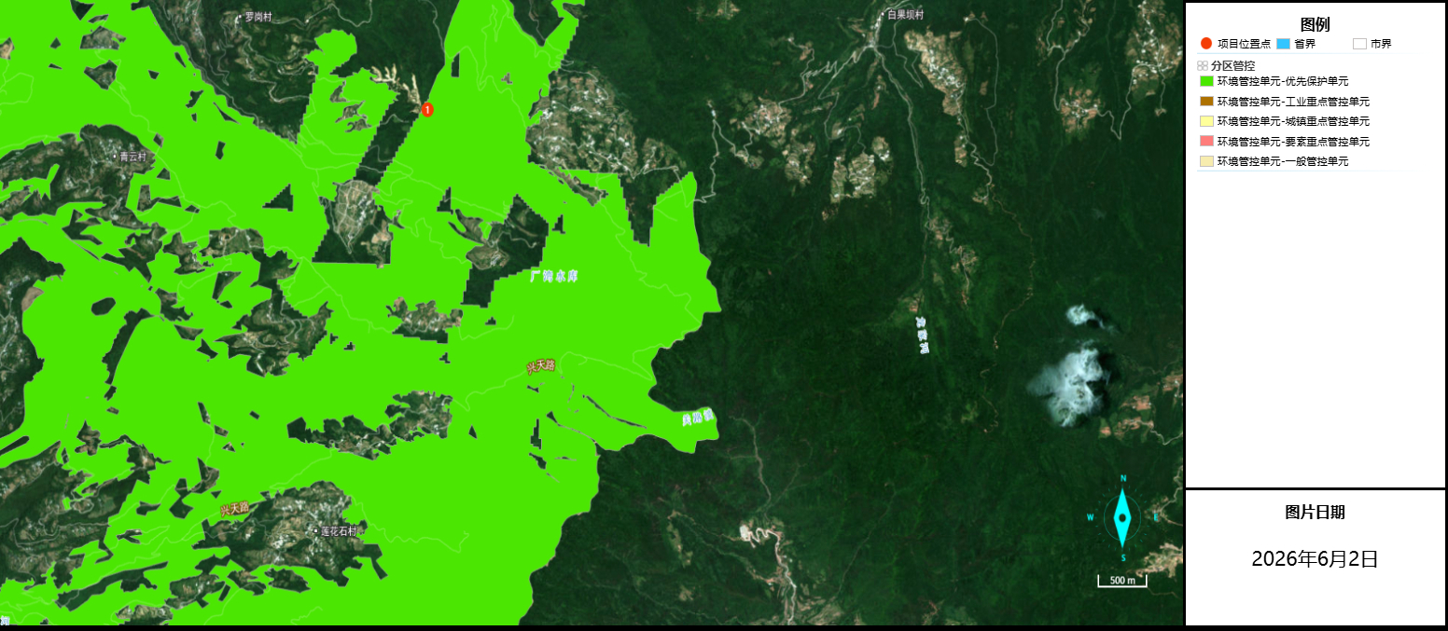
图 2-1 本项目与管控单元相对位置图

生态环境管控要求
本项目为天然气开发工程，项目涉及通江县一般管控单元和相关要素管控单元，根据《巴中市生态环境保护委员会办公室关于加强生态环境分区管控的通知》（巴环委办〔2024〕3号），项目与巴中市和通江县生态环境管控要求符合性分析如下：
表 2-17 与巴中市生态环境分区管控要求符合性分析一览表
项目 | 具体管控要求 |  | 本项目情况 | 符合性
巴中市环境管控单元生态环境管控要求 | 优先保护单元 | 优先保护单元中，应以生态环境保护优先为原则，严格执行相关法律法规要求，严守生态环境质量底线，确保生态环境功能不降低。 | 本项目严格执行相关法律法规要求，项目建成后沿线生态环境功能不会降低 | 符合
巴中市环境管控单元生态环境管控要求 | 一般管控单元 | 一般管控单元中，执行区域生态环境保护的基本要求，重点加强农业、生活等领域污染治理。 | 本项目不属于农业、生活等领域污染治理 | 符合
巴中市及各区县总体生态环境管控要求 | 巴中市 | 1、培育和引入产业必须符合国家产业政策，严控新建、扩建“两高”项目，强化企业环境管理；  2、强化水、大气、土壤等污染源头管控，深化环境污染治理，完善污染治理基础设施，巩固提升环境质量；  3、合理控制并优化生态环境敏感区内的旅游开发建设活动，合理开发利用水利资源，大力发展生态康养旅游产业。严格落实自然保护地、生态保护红线、集中式饮用水水源保护区等管控要求；  4、加强农村环境综合治理，积极发展生态农业和有机农业，严格控制化肥、农药、农膜使用量，合理布局畜禽养殖，持续推进畜禽粪污综合利用；  5、加强城乡集中式饮用水水源保护，确保饮用水水源安全；  6、加强与相邻省、市的环境风险联防联控。 | 本项目为天然气勘探井钻井及试采项目，不属于“两高”项目，不属于旅游开发项目；项目启动后应建立环境风险防范管理体系，做好与通江县以及相邻市县的环境风险联防联控。 | 符合
巴中市及各区县总体生态环境管控要求 | 通江县 | 1、统筹生态环境保护与经济社会发展的关系，落实重点生态功能区的定位管控要求，加强生物多样性保护和天然林保护；  2、推进流域水生态环境修复与治理，更加注重城乡生态环境保护基础设施建设与管理；  3、进一步调整优化矿产资源开发利用，加强矿产、油气等资源开发项目和工矿废弃地的污染治理及生态修复；  4、持续加强工业“三废”治理，严格环境准入条件，落实“两高”企业退出制度；  5、强化水土流失防治，推进良好水体保护；  6、注重水源涵养地的保护。加强对诺水河、新场、铁溪等区域的生态环境重点管控，从严审批各类资源开发项目。 | 项目为天然气勘探井钻井及试采项目，不属于“两高”项目。项目通过加强生态修复，提出严格的水土流失防治措施，以满足该管控要求。项目需严格落实各项水源涵养地保护要求，以满足该管控要求。 | 符合

生态环境分区管控符合性分析
本评价根据四川省生态环境厅“四川省生态环境分区管控公众服务”应用平台导出的《四川省生态环境分区管控查询报告书》，并结合四川省生态环境厅发布的《项目环评“三线一单”符合性分析技术要点（试行）》，对本项目建设的符合性进行对比分析，具体分析详见下表。

表 2-18 本项目与巴中市生态环境分区管控相关要求符合性
生态环境分区管控 |  |  |  |  | 项目对应情况介绍 | 符合性分析
类别 |  |  | 对应管控要求 |  | 项目对应情况介绍 | 符合性分析
/ | 巴中市普适性管控要求-优先保护单元 | 空间布局约束 | 禁止开发建设活动的要求 | 生态保护红线： -生态保护红线内自然保护地核心保护区外，禁止开发性、生产性建设活动，在符合法律法规的前提下，仅允许《关于加强生态保护红线管理的通知（试行）》（自然资发[2022]142号）中规定的十类对生态功能不造成破坏的有限人为活动。生态保护红线内自然保护区、风景名胜区、饮用水水源保护区等区域，依照法律法规执行。 | 本项目属于陆地石油天然气勘探井钻井及试采项目，管道及施工作业带穿越大巴山生物多样性维护-水源涵养生态保护红线，长度约为803.91m。  本项目属于《关于加强生态保护红线管理的通知（试行）》（自然资发[2022]142号）中规定的对生态功能不造成破坏的有限人为活动。  通江县自然资源和规划局出具了相关说明，同意本项目建设。 | 符合
 |  |  |  | 自然保护区： -禁止任何人进入自然保护区的核心区。自然保护区核心区内原有居民确有必要迁出的，由自然保护区所在地的县级以上地方人民政府制定方案，予以妥善安置。 -禁止在自然保护区的缓冲区开展旅游和生产经营活动。 -严禁开设与自然保护区保护方向不一致的参观、旅游项目。 -禁止在自然保护区内进行砍伐、放牧、狩猎、捕捞、采药、开垦、烧荒、开矿、采石、挖沙等活动（法律、行政法规另有规定除外）。 -在自然保护区的核心区和缓冲区内，禁止建设任何生产设施。在自然保护区的实验区内，不得建设污染环境、破坏资源或者景观的生产设施。 -自然保护区的内部未分区的，依照本条例有关核心区和缓冲区的规定管理。 | 不涉及自然保护区 | 符合
 |  |  |  | 风景名胜区： -禁止开山、采石、开矿、开荒、修坟立碑等破坏景观、植被和地形地貌的活动； -禁止修建储存爆炸性、易燃性、放射性、毒害性、腐蚀性物品的设施； -禁止在景物或者设施上刻划、涂污； -禁止乱扔垃圾； -禁止违反风景名胜区规划，在风景名胜区内设立各类开发区和在核心景区内建设宾馆、招待所、培训中心、疗养院以及与风景名胜资源保护无关的其他建筑物；-在风景名胜区及其外围保护地带内，不得设立开发区、度假区，不得建设破坏景观、污染环境的工矿企业和其他项目、设施。 -在游人集中的游览区和自然环境保留地内，不得建设旅馆、招待所、休疗养机构、生活区以及其他影响观瞻或污染环境的工程设施；已经建设的，应当按照风景名胜区规划，逐步迁出。-禁止任何单位和个人在风景名胜区内从事开山采石、围湖造田、开荒等改变地貌和破坏环境、景观的活动。 | 不涉及风景名胜区 | 符合
 |  |  |  | 饮用水源保护区： -禁止在饮用水水源保护区内，禁止设置排污口。 -禁止在饮用水水源一级保护区内新建、改建、扩建与供水设施和保护水源无关的建设项目；已建成的与供水设施和保护水源无关的建设项目，由县级以上人民政府责令拆除或者关闭。禁止在饮用水水源一级保护区内从事网箱养殖、旅游、游泳、垂钓或者其他可能污染饮用水水体的活动。 -禁止在饮用水水源二级保护区内新建、改建、扩建排放污染物的建设项目；已建成的排放污染物的建设项目，由县级以上人民政府责令拆除或者关闭。 -禁止在饮用水水源准保护区内新建、扩建对水体污染严重的建设项目；改建建设项目，不得增加排污量。 -严格执行《四川省饮用水源保护管理条例》、《巴中市城市饮用水水源保护条例》等。 -严禁在饮用水水源一级保护区使用农药、化肥。 -禁止在饮用水水源二级保护区建设有污染物排放的养殖场。 | 本项目部分管线工程穿越大河镇纸厂沟水库集中式饮用水水源二级保护区。  根据巴中市南江生态环境局出具的《关于马402井台钻井及试采工程穿越大河镇纸厂沟水库饮用水水源保护区的复函》：鉴于马402井台钻井及试采工程部分管线受限于区域地形地貌、现有管线廊道及天然气输送工艺要求，不可避让集中式饮用水水源保护区，我局原则同意该项目部分管线穿越大河镇纸厂沟水库集中式饮用水水源二级保护区。 | 符合
 |  |  |  | 基本农田： -在永久基本农田集中区域，不得新建可能造成土壤污染的建设项目；已经建成的，应当限期关闭拆除。 -永久基本农田，实行严格保护，除法律规定的重点建设项目选址确实无法避让外，其他任何建设不得占用。 -禁止在基本农田保护区内建窑、建房、建坟、挖砂、采石、采矿、取土、堆放固体废弃物或者进行其他破坏基本农田的活动。 -禁止占用基本农田发展林果业和挖塘养鱼。 | 本项目新建井场，用地为临时占地，土地利用现状为农用地，部分穿越基本农田。根据《自然资源部 农业农村部关于加强和改进永久保护农田保护工作的通知》（自然资规[2019]1 号）第八条规定，石油、天然气、页岩气、煤层气等油气战略性矿产的地质勘查，经批准可临时占用永久基本农田布设探井；根据《四川省自然资源厅 关于解决油气勘探开发用地问题的复函》（川自然资[2019]197 号）文件要求，油气勘探开发项目可在无法避让基本农田的情况下，办理临时用地。项目应按照《基本农田保护条例》的相关规定做好对临时占用的基本农田的恢复，做好复土复耕，保证土壤质量。 | 符合
 |  |  |  | 国家森林公园： -禁止擅自在国家级森林自然公园内从事采矿、房地产、开发区、高尔夫球场、风力光伏电场等不符合管控要求的开发活动。 -禁止违规侵占国家级森林自然公园，排放不符合水污染物排放标准的工业废水、生活污水及其他的废水、污水，倾倒、堆放、丢弃、遗撒固体废物等污染生态环境的行为。 -国家级森林自然公园按照一般控制区管理。 -国家级森林自然公园范围内除国家重大项目外，仅允许对生态功能不造成破坏的有限人为活动：①自然公园内居民和其他合法权益主体依法依规开展的生产生活及设施建设。②符合自然公园保护管理要求的文化、体育活动和必要的配套设施建设。③符合生态保护红线管控要求的其他活动和设施建设。④法律法规和国家政策允许在自然公园内开展的其他活动。 | 不涉及国家森林公园 | 符合
 |  |  |  | 水产种质资源保护区： -禁止在水产种质资源保护区内从事围河（湖）造田、造地工程。禁止在水产种质资源保护区内新建排污口。四川省境内水产种质资源保护区实行全年禁渔。禁止在水产种质资源保护区内从事捕捞、垂钓、挖砂采石以及其他可能对保护区内生物资源和生态环境造成损害的活动。 | 不涉及水产种质资源保护区 | 符合
 |  |  |  | 地质公园： -禁止在保护区内及可能对地质遗迹造成影响的一定范围内进行采石、取土、开矿、放牧、砍伐以及其它对保护对象有损害的活动。 -未经管理机构批准，禁止在保护区范围内采集标本和化石。禁止在保护区内修建与地质遗迹保护无关的厂房或其他建筑设施。 | 不涉及地质公园 | 符合
 |  |  |  | 文化与自然遗产地： -世界遗产地范围应划入禁止建设区域，不得开展与遗产资源保护无关的建设活动；缓冲区范围应划入限制建设区域，严格控制各类景观游赏及旅游服务设施建设活动。 -禁止在世界遗产保护范围内实施以下行为： -建设污染环境、破坏生态和造成水土流失的设施；在世界遗产核心保护区、保护区范围内进行开山、采石、垦荒、开矿、取土等破坏地表、地貌的活动；在世界遗产核心保护区、保护区范围内修建储存爆炸性、易燃性、放射性、毒害性、腐蚀性等物品设施；在世界遗产核心保护区、保护区设立各类开发区、度假区；在世界遗产核心保护区建设宾馆、招待所、疗养院及各类培训中心等建筑物、构筑物和其他设施；在世界遗产保护区、缓冲区未经省人民政府世界遗产行政主管部门审核进行建设；其他损害或者破坏世界遗产真实性和完整性的行为。 | 不涉及文化与自然遗产地 | 符合
 |  |  |  | 生物多样性维护-生态功能区： -禁止对野生动植物进行滥捕、乱采、乱猎； -保护自然生态系统与重要物种栖息地，限制或禁止各种损害栖息地的经济社会活动和生产方式，如无序采矿、毁林开荒、湿地和草地开垦、道路建设等，防止生态建设导致栖息环境的改变； -加强对外来物种入侵的控制，禁止在生物多样性维护功能区引进外来物种禁止毁林开荒、烧山开荒和陡坡地开垦，合理开发自然资源，保护和恢复自然生态系统，增强区域水土保持能力 -禁止生物多样性维护生态功能区的大规模水电开发和林纸一体化产业发展。 | 不涉及生物多样性维护-生态功能区 | 符合
 |  |  |  | 水源涵养-生态功能区： -严格保护具有水源涵养功能的自然植被，禁止过度放牧、无序采矿、毁林开荒、开垦草原等行为。 -严格保护具有重要水源涵养功能的自然植被，限制或禁止各种损害生态系统水源涵养功能的经济社会活动和生产方式，如无序采矿、毁林开荒、湿地和草地开垦、过度放牧、道路建设等； -控制水污染，减轻水污染负荷，禁止导致水体污染的产业发展，开展生态清洁小流域的建设。 -禁止高水资源消耗产业布局。 | 不涉及水源涵养-生态功能区 | 符合
 |  |  |  | 水土保持-生态功能区： -严禁陡坡垦殖和过度放牧。 -禁止毁林开荒、烧山开荒和陡坡地开垦。 -禁止在二十五度以上陡坡地开垦种植农作物。 -禁止在崩塌、滑坡危险区和泥石流易发区从事取土、挖砂、采石等可能造成水土流失的活动。 -禁止毁林、毁草开垦和采集发菜。禁止在水土流失重点预防区和重点治理区铲草皮、挖树兜或者滥挖虫草、甘草、麻黄等。 | 不涉及水土保持-生态功能区 | 符合
 |  |  |  | 水土流失敏感区： -禁止在长江流域水土流失严重、生态脆弱的区域开展可能造成水土流失的生产建设活动。确因国家发展需要建设的，应当经科学论证，并依法办理审批手续。 -禁止在二十五度陡坡地开垦种植农作物。 -禁止过度放牧。 -禁止在崩塌、滑坡危险区和泥石流易发区从事取土、挖砂、采石等可能造成水土流失的活动。 禁止在生态保护红线区域、永久基本农田集中区域和其他需要特别保护的区域内选址建设尾矿库、冶炼渣库磷石膏库。 | 不涉及水土流失敏感区 | 符合
/ | 巴中市普适性管控要求-优先保护单元 | 空间布局约束 | 限制开发建设活动的要求 | 自然保护区： -因科学研究的需要，必须进入核心区从事科学研究观测、调查活动的，应当事先向自然保护区管理机构提交申请和活动计划，并经省级以上人民政府有关自然保护区行政主管部门批准；其中，进入国家级自然保护区核心区的，必须经国务院有关自然保护区行政主管部门批准。 -因教学科研的目的，需要进入自然保护区的缓冲区从事非破坏性的科学研究、教学实习和标本采集活动的，应当事先向自然保护区管理机构提交申请和活动计划，经自然保护区管理机构批准。 -在自然保护区的实验区内开展参观、旅游活动的，由自然保护区管理机构编制方案，方案应当符合自然保护区管理目标。 -在自然保护区的实验区内建设其他项目，其污染物排放不得超过国家和地方规定的污染物排放标准。 | 不涉及自然保护区 | 符合
 |  |  |  | 风景名胜区： -在国家级风景名胜区内修建缆车、索道等重大建设工程，项目的选址方案应当报省、自治区人民政府建设主管部门和直辖市人民政府风景名胜区主管部门核准。 -在风景名胜区中设置、张贴商业广告，举办大型游乐等活动，从事改变水资源、水环境自然状态的活动以及其他影响生态和景观的活动，应当经风景名胜区管理机构审核后，依照有关法律、法规的规定报有关主管部门批准。 -风景名胜区内的建设项目应当符合风景名胜区规划，并与景观相协调，不得破坏景观、污染环境、妨碍游览。在风景名胜区内进行建设活动的，建设单位、施工单位应当制定污染防治和水土保持方案，并采取有效措施，保护好周围景物、水体、林草植被、野生动物资源和地形地貌。 | 不涉及风景名胜区 | 符合
 |  |  |  | 湿地公园： （1）在湿地范围内从事旅游、种植、畜牧、水产养殖、航运等利用活动，应当避免改变湿地的自然状况，并采取措施减轻对湿地生态功能的不利影响。（2）地方各级人民政府应当严格控制河流源头和蓄滞洪区、水土流失严重区等区域的湿地开发利用活动，减轻对湿地及其生物多样性的不利影响。（3）地方各级人民政府对省级重要湿地和一般湿地利用活动进行分类指导，鼓励单位和个人开展符合湿地保护要求的生态旅游、生态农业、生态教育、自然体验等活动，适度控制种植养殖等湿地利用规模。（4）国家级湿地自然公园按照一般控制区管理。（5）国家级湿地自然公园范围内除国家重大项目外，仅允许对生态功能不造成破坏的有限人为活动：①自然公园内居民和其他合法权益主体依法依规开展的生产生活及设施建设。②符合自然公园保护管理要求的文化、体育活动和必要的配套设施建设。③符合生态保护红线管控要求的其他活动和设施建设。④法律法规和国家政策允许在自然公园内开展的其他活动。 | 不涉及湿地公园 | 符合
 |  |  |  | 基本农田： -一般建设项目不得占用永久基本农田；重大建设项目选址确实难以避让永久基本农田的，在可行性研究阶段，省级自然资源主管部门负责组织对占用的必要性、合理性和补划方案的可行性进行严格论证，报自然资源部用地预审；农用地转用和土地征收依法报批。 -严格控制在优先保护类耕地集中区域新建有色金属冶炼、石油加工、化工、焦化、电镀、制革等行业企业，现有相关行业企业要采用新技术、新工艺，加快提标升级改造步伐。 | 本项目新建井场，用地为临时占地，土地利用现状为农用地，部分穿越基本农田。根据《自然资源部 农业农村部关于加强和改进永久保护农田保护工作的通知》（自然资规[2019]1 号）第八条规定，石油、天然气、页岩气、煤层气等油气战略性矿产的地质勘查，经批准可临时占用永久基本农田布设探井；根据《四川省自然资源厅 关于解决油气勘探开发用地问题的复函》（川自然资[2019]197 号）文件要求，油气勘探开发项目可在无法避让基本农田的情况下，办理临时用地。项目应按照《基本农田保护条例》的相关规定做好对临时占用的基本农田的恢复，做好复土复耕，保证土壤质量。 | 符合
 |  |  |  | 水产种质资源保护区： -在水产种质资源保护区附近新建、改建、扩建排污口，应当保证保护区水体不受污染。 -在水产种质资源保护区内从事修建水利工程、疏浚航道、建闸筑坝、勘探和开采矿产资源、港口建设等工程建设的，或者在水产种质资源保护区外从事可能损害保护区功能的工程建设活动的，应当按照国家有关规定编制建设项目对水产种质资源保护区的影响专题论证报告，并将其纳入环境影响评价报告书。 | 不涉及水产种质资源保护区 | 符合
 |  |  |  | 文化与自然遗产地： -缓冲区范围应划入限制建设区域，严格控制各类景观游赏及旅游服务设施建设活动。 | 不涉及文化与自然遗产地 | 符合
 |  |  |  | 生物多样性维护-生态功能区： -在不损害生态系统功能的前提下，可因地制宜地适度发展旅游、农林产品和加工、观光休闲农业等产业。 | 不涉及生物多样性维护-生态功能区
 |  |  |  | 水源涵养-生态功能区： -严格限制在水源涵养区大规模人工造林。 -严格控制载畜量，实行以草定畜，在农牧交错区提倡农牧结合，发展生态产业，培育替代产业，减轻区内畜牧业对水源和生态系统的压力。 -提高水源涵养能力。在水源涵养生态功能保护区内，结合已有的生态保护和建设重大工程，加强森林、草地和湿地的管护和恢复，严格监管矿产、水资源开发，严肃查处毁林、毁草、破坏湿地等行为，合理开发水电，提高区域水源涵养生态功能。 | 不涉及水源涵养-生态功能区
 |  |  |  | 水土保持-生态功能区：-限制陡坡垦殖和超载过牧；加强小流域综合治理，实行封山禁牧，恢复退化植被。加强对能源和矿产资源开发及建设项目的监管，加大矿山环境整治修复力度，最大限度地减少人为因素造成新的水土流失。拓宽农民增收渠道，解决农民长远生计，巩固水土流失治理、退耕还林、退牧还草成果。 -调整产业结构，加速城镇化和新农村建设的进程，加快农业人口的转移，降低人口对生态系统的压力。 -严格资源开发和建设项目的生态监管，控制新的人为水土流失。 -水土流失严重、生态脆弱的地区，应当限制或者禁止可能造成水土流失的生产建设活动，严格保护植物、沙壳、结皮、地衣等。 -生产建设项目选址、选线应当避让水土流失重点预防区和重点治理区；无法避让的，应当提高防治标准，优化施工工艺，减少地表扰动和植被损坏范围，有效控制可能造成的水土流失。 以上自然保护地为截至2023年6月的自然保护地整合优化预案数据，最终名称、范围等以国家正式批复为准。 | 不涉及水土保持-生态功能区 | 符合
/ | 巴中市普适性管控要求-优先保护单元 | 空间布局约束 | 允许开发建设活动的要求 | 1.已有矿业权与生态保护红线、自然保护地等禁止或限制开发区域重叠的，要按相关要求主动退出或避让。  2.现有不符合相关保护区法律法规和规划的项目，应限期整改或关闭。对已造成的污染或损害，应限期治理。 以上自然保护地为截至2023年6月的自然保护地整合优化预案数据，最终名称、范围等以国家正式批复为准。 | 本项目在已有的探矿权范围内，进行相关钻井及试采工作。  本项目属于陆地天然气勘探井钻井及试采项目，符合相关保护区法律法规和规划要求。 | 符合
/ | 巴中市普适性管控要求-优先保护单元 | 污染物排放管控 | 新增源等量或倍量替代 | / | / | /
/ | 巴中市普适性管控要求-优先保护单元 | 污染物排放管控 | 新增源排放标准限值 | 强化大气污染区域联防联控措施，实施重污染天气应急管控。修订重污染天气应急预案，动态更新污染源排放清单，落实重点企业错峰生产、压产限产、工地停工等强制性措施，有效减缓重污染天气影响。 | 本项目施工期采取施工围挡，洒水降尘等措施，对大气环境影响较小。 | 符合
/ | 巴中市普适性管控要求-优先保护单元 | 环境风险防控 | 严格管控类农用地管控要求 | 巴中市2025年地下水开采控制控制量保持在1400万m³以内。 -地下水开采量控制在可开采量的允许范围内，抑制用水过度增长。 | 本项目不涉及地下水开采。 | 符合
/ | 巴中市普适性管控要求-优先保护单元 | 环境风险防控 | 污染地块管控要求 | 优先保护单元内无禁燃区 | 本项目钻井采用发电机提供动力，不使用锅炉，不焚烧秸秆和垃圾。 | 符合
/ | 巴中市普适性管控要求-优先保护单元 | 环境风险防控 | 园区环境风险防控要求 | / | / | /
/ | 巴中市普适性管控要求-优先保护单元 | 资源开发利用效率要求 |  | / | / | /
/ | 南江县普适性管控要求 | 空间布局约束 | 允许开发建设活动的要求 | 持续加强工业“三废”治理，严格环境准入条件，落实“两高”企业退出制度 | 本项目属于陆地天然气勘探井钻井及试采项目，不属于“两高”项目。 | 符合
/ | 南江县普适性管控要求 | 空间布局约束 | 不符合空间布局要求活动的退出要求 | -统筹生态环境保护与经济社会发展的关系，落实重点生态功能区的定位管控要求，加强生物多样性保护和天然林保护； -推进流域水生态环境修复与治理，更加注重城乡生态环境保护基础设施建设与管理。 | 根据《四川省生态功能区划》的三级分区，拟建项目涉及区域属于四川盆地亚热带湿润气候生态区（Ⅰ）-盆北秦巴山地常绿阔叶林—针阔混交林生态亚区（Ⅰ-3）-大巴山水源涵养与土壤保持生态功能区（Ⅰ-3-2）。  本项目对生态系统结构与功能影响轻微，未造成生态系统类型减少，对生态系统稳定性影响可控。施工不会导致区域物种消失与生物多样性显著下降。 | 符合
/ | 南江县普适性管控要求 | 污染物排放管控 |  | / | / | /
/ | 南江县普适性管控要求 | 环境风险防控 | 园区环境风险防控要求 | -进一步调整优化矿产资源开发利用结构，加强矿产、油气等资源开发项目和工矿废弃地的污染治理及生态修复； -强化水土流失防治，注重水源涵养地保护。加强对光雾山、关坝、杨坝等区域的生态环境重点管控，从严审批各类资源开发项目。 | 本项目服务期满后，提出了有针对性的环境保护措施，强化了井场的污染治理及生态修复。 | 符合
/ | 南江县普适性管控要求 | 资源开发利用效率要求 |  | / | / | /
ZH51192210001 | 优先保护单元：  光雾山—诺水河国家级风景名胜区、神门风景名胜区、四川大小兰沟自然保护区、四川光雾山自然保护区、四川米仓山国家级自然保护区、焦家河重口裂腹鱼国家级水产种质资源保护区、方田坝—二郎庙水库集中式饮用水水源地、南江县金台水库集中式饮用水源地、方田坝—二郎庙水库集中式饮用水水源地（跨区县）、四川米仓山国家级森林公园、生态功能重要区-水土保持功能重要区、四川米仓山国家森林公园 | 空间布局约束 | 禁止开发建设活动的要求 | 同优先保护单元普适性管控要求 | 项目符合优先保护单元普适性管控要求 | 符合
ZH51192210001 |  | 空间布局约束 | 限制开发建设活动的要求 | 同优先保护单元普适性管控要求 | 项目符合优先保护单元普适性管控要求 | 符合
ZH51192210001 |  | 空间布局约束 | 允许开发建设活动的要求 | 同优先保护单元普适性管控要求 | 项目符合优先保护单元普适性管控要求 | 符合
ZH51192210001 |  | 空间布局约束 | 不符合空间布局要求活动的退出要求 | 同优先保护单元普适性管控要求 | 项目符合优先保护单元普适性管控要求 | 符合
ZH51192210001 |  | 空间布局约束 | 其他空间布局约束要求 | / | / | /
ZH51192210001 |  | 污染物排放管控 | 现有源提标升级改造 | / | / | /
ZH51192210001 |  | 污染物排放管控 | 新增源等量或倍量替代 | / | / | /
ZH51192210001 |  | 污染物排放管控 | 新增源排放标准限值 | / | / | /
ZH51192210001 |  | 污染物排放管控 | 污染物排放绩效水平准入要求 | / | / | /
ZH51192210001 |  | 污染物排放管控 | 其他污染物排放管控要求 | / | / | /
ZH51192210001 |  | 环境风险防控 | 严格管控类农用地管控要求 | / | / | /
ZH51192210001 |  | 环境风险防控 | 安全利用类农用地管控要求 | / | / | /
ZH51192210001 |  | 环境风险防控 | 污染地块管控要求 | / | / | /
ZH51192210001 |  | 环境风险防控 | 园区环境风险防控要求 | / | / | /
ZH51192210001 |  | 环境风险防控 | 企业环境风险防控要求 | / | / | /
ZH51192210001 |  | 环境风险防控 | 其他环境风险防控要求 | / | / | /
ZH51192210001 |  | 资源开发效率要求 | 水资源利用效率要求 | / | / | /
ZH51192210001 |  | 资源开发效率要求 | 地下水开采要求 | / | / | /
ZH51192210001 |  | 资源开发效率要求 | 能源利用效率要求 | / | / | /
ZH51192210001 |  | 资源开发效率要求 | 其他资源利用效率要求 | / | / | /
综上所述，本项目与巴中市各环境管控单元相关管控要求相符。项目未超出环境质量底线及资源利用上线、不属于当地环境准入负面清单，项目符合“生态环境分区”管控要求。

环境影响因素识别和评价因子筛选

环境影响因素识别

施工期环境影响
1、施工期生态影响
本项目施工期对生态环境的影响主要是钻前工程、地面集输工程施工期间土石方工程的开挖引起自然地貌的改变和地表自然及人工植被的破坏引起土地利用的改变，生物量和生产力的变化，由此引发的区域生态环境破坏；施工中临时道路、临时施工场地占用耕地、林地及其它土地导致农业、林业生态系统结构和功能发生较大变化；穿越河流等产生的弃渣和施工行为对当地地表水环境质量的影响，若处置不当，会造成新的水土流失，增加区域内的水土流失量，加剧环境的破坏。
此外，本项目在施工期将会取用各单项工程周边地表水资源作为钻井、洗井和压裂用水的水源，对区域水资源及水生生态会造成一定的影响。
2、施工期污染影响
本项目施工期废水主要为施工废水、钻井废水、洗井废水、压裂返排液、施工人员产生的生活污水、管道安装之后清管试压排放的废水；施工废气主要来自地面开挖、运输车辆行驶产生的扬尘、放喷测试废气及施工机械（柴油机）排放的烟气等；施工期产生的固体废物主要为钻井固废、废油、生活垃圾、工程弃渣和施工废料等；噪声源主要来自施工作业机械，如钻机、振动筛、离心机、挖掘机、压裂车、放空系统放空等。

试采期环境影响
1、正常工况
正常运行状况下，天然气开采从井口—除砂器—水套炉—分离器—输出管线，全线采用密闭输送，且工程自动化程度较高，正常工况下在站场内管线及站场外输管线内没有污染物排放。因此，试采期主要废气污染源为站场内水套炉废气、站场无组织有机废气、检修及事故放空废气；主要废水污染源为试采过程中产生的气田水、检修废水；主要噪声为站场设备噪声；主要固废为除砂废渣、清管废渣、含油固废。
2、非正常工况
非正常工况时，非正常运行状态主要有检修废气或系统超压等情况产生的事故放空废气对大气环境和声环境的影响；站场及集输管线发生泄漏，将会对环境空气、地下水、土壤造成影响；若发生火灾爆炸还对周围的大气、土壤、动植物、人群等造成破坏。

退役期环境影响
气井停采后应按照《废弃井及长停井处置指南》（SY/T6646-2017）要求对气井进行封堵。封井、清理站场后，临时占地范围内水泥平台或砂砾石铺垫被清理，随后进行复垦、复植，使站场占地恢复成耕地、林地。对环境的影响主要来自拆除站场设备、设施时产生的扬尘、机械废气、废弃设备零件及管线、建筑垃圾及噪声；站场和输气管道撤走后固体废弃物等对区域环境及动植物资源产生影响；站场和输气管道占地区域土地复垦、植被恢复等对区域环境及动植物资源产生的潜在威胁。

表 2-19 本项目环境影响因素识别表
时段 | 环境影响因素 |  |  | 统计  结果 | 环境  空气 | 地表水 | 地下水 | 声环境 | 土壤 | 植被 | 动物 | 景观 | 其他
施工期 | 钻前  工程 | 废气 | 施工扬尘、道路扬尘 | — | √
施工期 | 钻前  工程 | 废气 | 施工机械尾气 | — | √
施工期 | 钻前  工程 | 废水 | 施工废水 | — |  | √
施工期 | 钻前  工程 | 废水 | 生活污水 | — |  | √ | √
施工期 | 钻前  工程 | 噪声 | 施工机械、运输车辆等噪声 | — |  |  |  | √
施工期 | 钻前  工程 | 固废 | 土石方、建筑垃圾 | — |  |  | √ |  | √ | √
施工期 | 钻前  工程 | 固废 | 生活垃圾 | — |  |  |  |  |  |  |  |  | √
施工期 | 钻前  工程 | 生态 | 井场、进场道路、表土堆场、  放喷池及生活区占地 | — |  |  |  |  | √ | √ | √ | √
施工期 | 钻前  工程 | 其他 | 雇佣当地劳动力 | ++ |  |  |  |  |  |  |  |  | √
施工期 | 钻前  工程 | 其他 | 交通 | — |  |  |  |  |  |  |  |  | √
施工期 | 钻井  工程 | 废气 | 柴油机/发电机废气 | — | √
施工期 | 钻井  工程 | 废气 | 有机废气（油基泥浆钻井时产生） | — | √
施工期 | 钻井  工程 | 废气 | 非正常工况放喷废气 | — | √
施工期 | 钻井  工程 | 废水 | 钻井废水 | — |  | √ | √ | √
施工期 | 钻井  工程 | 废水 | 洗井废水 | — |  | √ | √ | √
施工期 | 钻井  工程 | 废水 | 方井雨水 | — |  | √ | √ | √
施工期 | 钻井  工程 | 废水 | 初期雨水 | — |  | √ | √ | √
施工期 | 钻井  工程 | 废水 | 生活废水 | — |  | √ | √
施工期 | 钻井  工程 | 固废 | 水基钻井固废 | — |  |  | √ | √ |  |  |  |  | √
施工期 | 钻井  工程 | 固废 | 混浆、油基钻井固废 | — |  |  | √ | √ |  |  |  |  | √
施工期 | 钻井  工程 | 固废 | 废油 | — |  |  | √ | √ |  |  |  |  | √
施工期 | 钻井  工程 | 固废 | 废油桶 | — |  |  | √ | √ |  |  |  |  | √
施工期 | 钻井  工程 | 固废 | 废包装材料 | — |  |  |  |  |  |  |  |  | √
施工期 | 钻井  工程 | 固废 | 生活垃圾 | — |  |  |  |  |  |  |  |  | √
施工期 | 钻井  工程 | 噪声 | 机械噪声 | — — |  |  |  | √
施工期 | 钻井  工程 | 风险 | 井喷、井漏 | — — | √ | √ | √ |  | √ | √ | √
施工期 | 钻井  工程 | 其他 | 能用当地劳动力 | ++ |  |  |  |  |  |  |  |  | √
施工期 | 钻井  工程 |  | 交通 | — |  |  |  |  |  |  |  |  | √
施工期 | 储层改造  （压裂作业） | 废气 | 汽车尾气 | — | √
施工期 | 储层改造  （压裂作业） | 废水 | 生活污水 | — |  | √ | √
施工期 | 储层改造  （压裂作业） | 噪声 | 机械噪声 | — |  |  |  | √
施工期 | 储层改造  （压裂作业） | 固废 | 生活垃圾 | — |  |  |  |  |  |  |  |  | √
施工期 | 完井  测试 | 废气 | 放喷池燃烧废气 | — | √
施工期 | 完井  测试 | 废水 | 压裂返排废水 | — |  | √ | √ |  | √
施工期 | 完井  测试 | 废水 | 生活污水 | — |  | √ | √
施工期 | 完井  测试 | 噪声 | 放喷气流噪声 | — |  |  |  | √
施工期 | 完井  测试 | 固废 | 生活垃圾 | — |  |  |  |  |  |  |  |  | √
施工期 | 完井搬迁  及恢复 | 废气 | 施工扬尘 | — | √
施工期 | 完井搬迁  及恢复 | 废气 | 运输车辆尾气 | — | √
施工期 | 完井搬迁  及恢复 | 噪声 | 施工噪声、车辆运输噪声 | — |  |  |  | √
施工期 | 完井搬迁  及恢复 | 固废 | 废弃建筑材料等 |  |  |  |  |  |  |  |  |  | √
施工期 | 完井搬迁  及恢复 | 固废 | 生活垃圾 |  |  |  |  |  |  |  |  |  | √
施工期 | 地面集输  工程 | 废气 | 施工扬尘、道路扬尘 | — | √
施工期 | 地面集输  工程 | 废气 | 施工机械和车辆尾气 | — | √
施工期 | 地面集输  工程 | 废气 | 焊接烟尘 | — | √
施工期 | 地面集输  工程 | 废气 | 防腐废气 | — | √
施工期 | 地面集输  工程 | 废水 | 管道试压废水 | — |  | √
施工期 | 地面集输  工程 | 废水 | 生活废水 | — |  | √ | √
施工期 | 地面集输  工程 | 固体废物 | 施工废料 | — |  |  | √ |  | √ | √ |  |  | √
施工期 | 地面集输  工程 | 固体废物 | 清管试压废渣 | — |  |  |  |  |  |  |  |  | √
施工期 | 地面集输  工程 | 固体废物 | 生活垃圾 | — |  |  |  |  |  |  |  |  | √
施工期 | 地面集输  工程 | 噪声 | 施工机械及车辆噪声 | — |  |  |  | √
施工期 | 地面集输  工程 | 生态 | 试采站场建设 | — |  |  |  |  | √ | √ | √ | √
施工期 | 地面集输  工程 | 生态 | 集输管道敷设、施工便道 | — |  |  |  |  | √ | √ | √ | √
施工期 | 地面集输  工程 | 其他 | 雇佣当地劳动力 | ++ |  |  |  |  |  |  |  |  | √
施工期 | 地面集输  工程 | 其他 | 交通 | — |  |  |  |  |  |  |  |  | √
试采期 | 采气  输气 | 废气 | 清管、检修、事故放空废气 | — — | √ |  |  |  |  |  |  |  | √
试采期 | 采气  输气 | 废气 | 水套炉废气 | — | √ |  |  |  |  | √ | √ |  | √
试采期 | 采气  输气 | 废气 | 站场无组织有机废气 | — | √ |  |  |  |  | √ | √ |  | √
试采期 | 采气  输气 | 废水 | 气田水 | — |  | √ | √ |  | √
试采期 | 采气  输气 | 废水 | 检修废水 | — |  | √ |  |  | √
试采期 | 采气  输气 | 废水 | 生活废水 | — |  | √ | √
试采期 | 采气  输气 | 废水 | 方井雨水 | — |  | √ |  |  | √
试采期 | 采气  输气 | 固废 | 清管废渣、检修废渣、过滤废渣 | — |  |  | √ |  | √ | √
试采期 | 采气  输气 | 固废 | 废油、废机油过滤器和废柴油过滤器、废油桶、废含有手套和抹布 | — |  |  | √ |  | √ | √
试采期 | 采气  输气 | 噪声 | 设备及气流噪声、泵注噪声 | — |  |  |  | √
试采期 | 采气  输气 | 风险 | 试采站场天然气泄漏 | — — | √
试采期 | 采气  输气 | 风险 | 集输管道破损天然气泄漏 | — — | √
试采期 | 采气  输气 | 风险 | 试采站场内污水管道、污水罐腐蚀破裂 | — — |  | √ | √ |  | √
备注：“－－”为负影响较大；“－”为负影响较小；“＋＋”正影响较大；“＋”为正影响较小。

表 2-20 本项目环境影响评价因子一览表
单项工程  /环境要素 | 时期 | 大气 | 地表水 | 地下水 | 土壤 | 生态 | 声环境
钻前工程 | 施工期 | 颗粒物 | BOD₅、COD、悬浮物、氨氮等 | 耗氧量、氨氮、石油类等 | / | 地表扰动面积及类型、生态系统完整性 | /
钻井工程 | 施工期 | NO_{X}、颗粒物、非甲烷总烃 | pH值、悬浮物、COD、  BOD₅、氨氮、总磷、石油类、挥发酚、硫化物、阴离子表面活性剂、汞、总铬、六价铬、镉、砷、镍、铅 | pH值、挥发酚、耗氧量、氨氮、硫化物、氯化物、石油类、总硬度、溶解性总固体、钡、汞、砷、六价铬等 | pH值、石油类、石油烃（C6 ~C9）、石油烃（C10 ~C40）、汞、砷、六价铬、土壤盐分含量等 | / | 昼间等效声级（Ld）、夜间等效声级（Ln）
储层改造工程 | 施工期 | NO_{X}、颗粒物、  非甲烷总烃 | pH值、悬浮物、COD、BOD₅、氨氮、总磷、石油类、挥发酚、硫化物、阴离子表面活性剂、汞、总铬、六价铬、镉、砷、镍、铅 | pH 值、挥发酚、耗氧量、氨氮、硫化物、氯化物、石油类、总硬度、溶解性总固体、钡、汞、砷、六价铬等 | pH值、石油类、石油烃（C6~C9）、石油烃（C10 ~C40）、汞、砷、  六价铬、土壤盐分含量等 | / | 昼间等效声级（Ld）、夜间等效声级（Ln）
地面集输工程 | 施工期 | 颗粒物 | BOD₅、COD、悬浮物、氨氮等 | 耗氧量、氨氮、石油类等 | / | 地表扰动面积及类型、植被覆盖度、生物量损失、物种多样性、生态系统完整性等 | /
地面集输工程 | 试采期 | NO_{X}、颗粒物、非甲烷总烃 | pH值、悬浮物、COD、BOD₅、氨氮、总磷、石油类、挥发酚、硫化物、阴离子表面活性剂、汞、总铬、六价铬、镉、砷、镍、铅 | 耗氧量、氨氮、石油类氯化物、钡等 | / | 土壤肥力或林地立地条件、生物多样性、生态系统完整性等 | 昼间等效声级（Ld）、夜间等效声级（Ln）

评价因子筛选
根据环境影响因素识别结果，确定本项目各环境要素的评价因子详见下表。
表 2-21 本项目评价因子筛选表
分类 | 环境要素 | 评价因子
环境质量现状评价因子 | 环境空气 | PM₁₀、Pm_{2.5}、SO₂、NO₂、CO、O₃、NOx、非甲烷总烃、TSP、硫化氢
环境质量现状评价因子 | 地表水 | pH、COD_{Cr}、BOD₅、NH₃-N、总磷、砷、汞、镉、六价铬、铅、挥发酚、石油类、阴离子表面活性剂、硫化物、硫酸盐、氯化物、镍、钡
环境质量现状评价因子 | 地下水 | 钾、钙、钠、镁、碳酸根、重碳酸根、硫酸盐、pH、氨氮、硝酸盐（以N计）、亚硝酸盐（以N计）、挥发性酚类、阴离子表面活性剂、氰化物、砷、汞、铬（六价）、总硬度、铅、氟化物、镉、铁、锰、溶解性总固体、硫酸盐、总大肠菌群、菌落总数、硫化物、镍、耗氧量（COD_{Mn}）、石油类、氯化物、钡
环境质量现状评价因子 | 土壤 | （1）建设用地：①重金属和无机物：砷、镉、铬（六价）、铜、铅、汞、镍；②挥发性有机物：四氯化碳、氯仿、氯甲烷、1,1-二氯乙烷、1,2-二氯乙烷、1,1-二氯乙烯、顺-1,2-二氯乙烯、反-1,2-二氯乙烯、二氯甲烷、1,2-二氯丙烷、1,1,1,2-四氯乙烷、1,1,2,2-四氯乙烷、四氯乙烯、1,1,1-三氯乙烷、1,1,2-三氯乙烷、三氯乙烯、1,2,3-三氯丙烷、氯乙烯、苯、氯苯、1,2-二氯苯、1,4-二氯苯、乙苯、苯乙烯、甲苯、间二甲苯+对二甲苯、邻二甲苯；③半挥发性有机物：硝基苯、苯胺、2-氯酚、苯并〔a〕蒽、苯并〔a〕芘、苯并〔b〕荧蒽、苯并〔k〕荧蒽、䓛、二苯并〔a,h〕蒽、茚并〔1,2,2-cd〕芘、萘。④特征因子：pH、石油烃、钡、硫酸盐、氯化物；  （2）农用地：pH、镉、汞、砷、铅、铬、铜、镍、锌；  （3）特征因子：pH、石油烃（C₁₀~C₄₀）、氯化物、硫化物、钡、全盐量
环境质量现状评价因子 | 声环境 | 等效A声级
环境质量现状评价因子 | 固体废物 | /
环境质量现状评价因子 | 生态 | 土地利用、植被和植物群落、陆生动植物物种及生境、动物物种及生境、生态系统、景观生态体系、流域生态现状、水生生物现状、鱼类
污染评价分析及预测因子 | 环境空气 | PM₁₀、NO_{X}、非甲烷总烃
污染评价分析及预测因子 | 地表水 | 气田水：pH（无量纲）、COD_{Cr}、悬浮物、石油类、氯化物  设备检修废水：SS、石油类
污染评价分析及预测因子 | 地下水 | COD_{Mn}、石油类、氯化物、钡离子
污染评价分析及预测因子 | 土壤 | /（采用类比分析）
污染评价分析及预测因子 | 声环境 | 等效A声级
污染评价分析及预测因子 | 固体废物 | 表土、弃土、水基钻井固废、油基钻井固废、废矿物油、废油桶、废试剂桶、废包装材料、生活垃圾
污染评价分析及预测因子 | 生态 | 土地利用、植被和植物群落、陆生动植物物种及生境、动物物种及生境、生态系统、景观生态体系、水质、水生生物多样性
污染评价分析及预测因子 | 环境风险 | 涉气风险评价因子：CH₄、CO；涉水风险评价因子：CODcr、石油类、氯化物、钡

环境功能区划

大气环境功能区划
根据《环境空气质量标准》（GB3095-2026）中环境空气功能区分类，一类区为国家公园、自然保护区、自然公园和其他需要特殊保护的区域；二类区为居住区、商业交通居民混合区、文化区、工业区和农村地区。本项目建设区域主要为农业耕作区和林地，属农村地区，为二类区，执行环境空气质量二级标准。

水环境功能区划
地表水：本项目周边地表水体位为项目南侧的白果树河，地表水功能为III类。本项目集输管线工程拟穿越南江县大河镇纸厂沟水库集中式饮用水水源二级保护区，纸厂沟水库集中式饮用水水源保护区执行《地表水环境质量标准》（GB3838-2002）Ⅱ类标准。
地下水：评价区域地下水主要用于乡镇散居农户生活饮用水水源及工、农业用水。根据《地下水质量标准》（GB/T 14848-2017）中地下水的分类要求，本项目区域地下水为III类。

声环境功能区划
本项目工程建设区域周边主要有散户居民，属乡村区域环境，区域内有道路和零散企业分布，项目所在区域属于2类声环境功能区。

生态功能区划
根据《四川省生态功能区划》三级区特征表，本项目所在区域位于“III四川盆地亚热带湿润气候生态区—III-2盆中丘陵农林复合生态亚区—III-2-1盆北深丘农林与土壤保持生态功能区”和“III四川盆地亚热带湿润气候生态区—III-3盆北秦巴山地常绿阔叶林-针阔丘陵农林复合生态亚区—III-3-2大巴山水源涵养与土壤保持生态功能区”交界处。
表 2-22 生态功能区划分区特征一览表
生态区 | 生态亚区 | 生态功能区 | 主要生态问题 | 生态环境敏感性 | 主要生态服务功能 | 生态保护与发展方向
I四川盆地亚热带湿润气候生态区 | I-2盆中丘陵农林复合生态亚区 | I-2-1盆北深丘农林与土壤保持生态功能区 | 水土流失较严重，滑坡崩塌中等发育 | 土壤侵蚀高度敏感，野生动物生境中度敏感 | 农林产品提供功能，土壤保持功能 | 巩固长江上游防护林建设、天然林保护和退耕还林成果。发挥山区资源优势，建立商品林基地，保护野生生物资源，发展生态农业和中药材产业。建设以天然气为主的基础原料和能源化工基地。开发人文景观资源，发展旅游业及相关产业链。用地养地结合，加强水土保持建设。严禁无序开发矿产、水力、生物资源
I四川盆地亚热带湿润气候生态区 | I-3盆北秦巴山地常绿阔叶林 | I-3-2大巴山水源涵养与土壤保持生态功能区 | 多洪灾，滑坡崩塌强烈发育，水土流失严重 | 土壤侵蚀极敏感，野生动物生境高度敏感 | 水源涵养功能，土壤保持功能，生物多样性保护功能 | 保护森林植被和生物多样性，巩固长江上游防护林建设、天然林保护和退耕还林成果。合理开发和利用自然资源，发展特色农业，绿色和有机农产品。拓展生态农业产业链，培育新的经济增长点。规范和严格管理矿产、水电、生物资源的开发，防止对生态环境和生态系统的不利影响
I-2-1盆北深丘农林与土壤保持生态功能区的主要生态服务功能为“农林产品提供功能，土壤保持功能”，生态保护与发展方向为“巩固长江上游防护林建设、天然林保护和退耕还林成果。发挥山区资源优势，建立商品林基地，保护野生生物资源，发展生态农业和中药材产业。建设以天然气为主的基础原料和能源化工基地。开发人文景观资源，发展旅游业及相关产业链。用地养地结合，加强水土保持建设。严禁无序开发矿产、水力、生物资源”。
I-3-2大巴山水源涵养与土壤保持生态功能区主要生态服务功能为“水源涵养功能，土壤保持功能，生物多样性保护功能”，生态保护与发展方向为“保护森林植被和生物多样性，巩周长江上游防护林建设、天然林保护和退耕还林成果。合理开发和利用自然资源，发展特色农业，绿色和有机农产品。拓展生态农业产业链，培育新的经济增长点。规范和严格管理矿产、水电、生物资源的开发，防止对生态环境和生态系统的不利影响”。
本项目属于天然气钻井及试采工程项目，有利于通南巴气田规模化开发建设，推动当地经济区加快天然气等产业协作，助力通江县将资源优势转化为经济优势，因此，工程符合区域生态功能发展要求。但需要高度重视在开发过程中生态保护，防止对工程区的自然生态系统、自然景观和生态系统服务过程造成破坏。
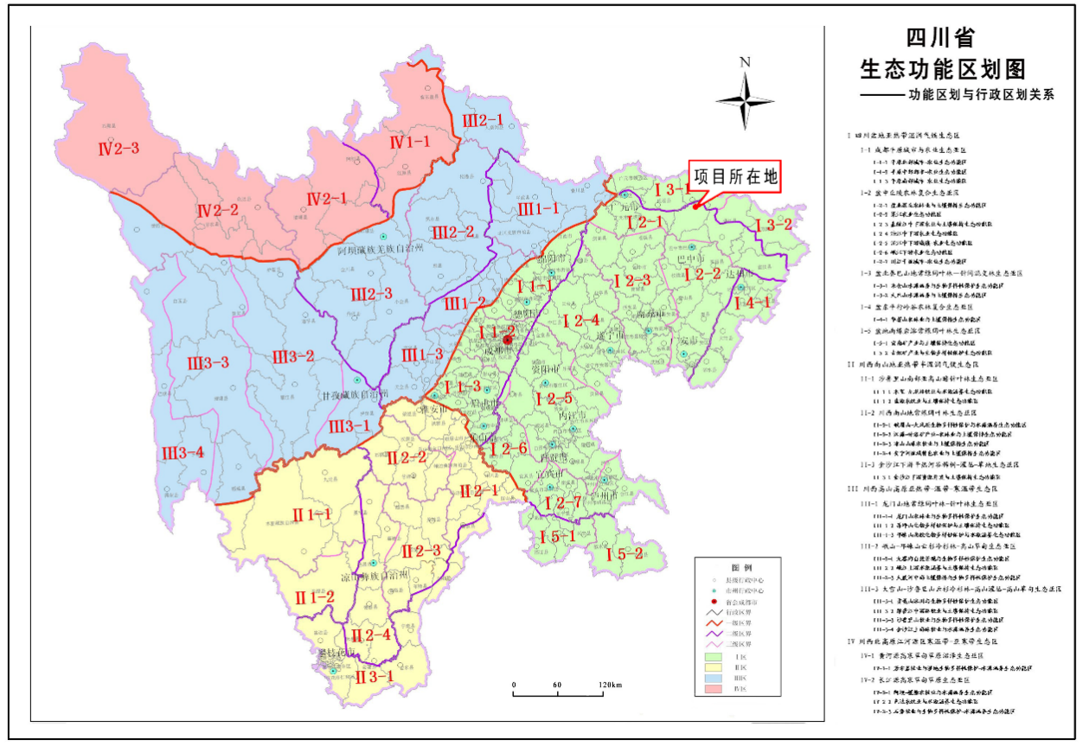
图 2-2 四川省生态功能区划图

评价标准

环境质量标准

环境空气
本项目所在区域环境空气总体执行《环境空气质量标准》（GB3095-2026）二级标准；非甲烷总烃参考《大气污染物综合排放标准》（GB16297-1996）详解中标准，H₂S执行《环境影响评价技术导则 大气环境》（HJ2.2-2018），详见下表。
表 2-23 环境空气质量标准限值一览表
类别 | 污染物 | 浓度限值 |  | 污染物 | 浓度限值 |  | 依据
类别 | 污染物 | 取值时间 | 标准限值 | 污染物 | 取值时间 | 标准限值 | 依据
基本污染物 | PM₁₀ | 年平均 | 60μg/m³ | CO | 24小时平均 | 4mg/m³ | 《环境空气质量标准》（GB3095-2026）二级标准过渡阶段浓度限值
基本污染物 | PM₁₀ | 24小时平均 | 120μg/m³ | CO | 1小时平均 | 10mg/m³ | 《环境空气质量标准》（GB3095-2026）二级标准过渡阶段浓度限值
基本污染物 | PM_{2.5} | 年平均 | 30μg/m³ | O₃ | 日最大8小时平均 | 160μg/m³ | 《环境空气质量标准》（GB3095-2026）二级标准过渡阶段浓度限值
基本污染物 | PM_{2.5} | 24小时平均 | 60μg/m³ | O₃ | 1小时平均 | 200μg/m³ | 《环境空气质量标准》（GB3095-2026）二级标准过渡阶段浓度限值
基本污染物 | SO₂ | 年平均 | 60μg/m³ | NO₂ | 年平均 | 40μg/m³ | 《环境空气质量标准》（GB3095-2026）二级标准过渡阶段浓度限值
基本污染物 | SO₂ | 24小时平均 | 150μg/m³ | NO₂ | 24小时平均 | 80μg/m³ | 《环境空气质量标准》（GB3095-2026）二级标准过渡阶段浓度限值
基本污染物 | SO₂ | 1小时平均 | 500μg/m³ | NO₂ | 1小时平均 | 200μg/m³ | 《环境空气质量标准》（GB3095-2026）二级标准过渡阶段浓度限值
其他污染物 | NO_{X} | 年平均 | 50μg/m³ | — | — | — | 《环境空气质量标准》（GB3095-2026）二级标准过渡阶段浓度限值
其他污染物 | NO_{X} | 24小时平均 | 100μg/m³ | — | — | — | 《环境空气质量标准》（GB3095-2026）二级标准过渡阶段浓度限值
其他污染物 | NO_{X} | 1小时平均 | 250μg/m³ | — | — | — | 《环境空气质量标准》（GB3095-2026）二级标准过渡阶段浓度限值
其他污染物 | TSP | 年平均 | 200μg/m³ | 依据：《环境空气质量标准》（GB3095-2026）二级标准
其他污染物 | TSP | 24小时平均 | 300μg/m³
其他污染物 | 非甲烷总烃 | 1小时均值 | 2.0mg/m³ | 依据：《大气污染物综合排放标准详解》（国家环境保护局科技标准司编）限值要求
其他污染物 | H₂S | 1小时均值 | 10μg/m³ | 依据：《环境影响评价技术导则 大气环境》（HJ2.2-2018）

地表水环境
本项目周边地表水为项目南侧的白果树河，执行《地表水环境质量标准》（GB3838-2002）III类标准；本项目集输管线工程拟穿越南江县大河镇纸厂沟水库集中式饮用水水源二级保护区，纸厂沟水库集中式饮用水水源保护区执行《地表水环境质量标准》（GB3838-2002）Ⅱ类标准。
表 2-24 地表水环境质量标准限值 单位：mg/L
序号 | 指标 | GB3838-2002  Ⅱ类标准 | GB3838-2002  Ⅲ类标准 | 序号 | 指标 | GB3838-2002  Ⅱ类标准 | GB3838-2002  Ⅲ类标准
1 | pH（无量纲） | 6~9 | 6~9 | 10 | 铅 | 0.01 | 0.05
2 | COD | 15 | 20 | 11 | 挥发酚 | 0.002 | 0.005
3 | BOD₅ | 3 | 4 | 12 | 石油类 | 0.05 | 0.05
4 | NH₃-N | 0.5 | 1.0 | 13 | 阴离子表面活性剂 | 0.2 | 0.2
5 | 总磷 | 0.1 | 0.2 | 14 | 硫化物 | 0.1 | 0.2
6 | 砷 | 0.05 | 0.05 | 15 | 硫酸盐^{①} | 250 | /
7 | 汞 | 0.00005 | 0.0001 | 16 | 氯化物^{①} | 250 | /
8 | 镉 | 0.005 | 0.005 | 17 | 镍^{②} | 0.02 | /
9 | 六价铬 | 0.05 | 0.05 | 18 | 钡^{②} | 0.7 | /
备注：①集中式生活饮用水地表水源地补充项目；②集中式生活饮用水地表水源地特定项目。

地下水环境
区域地下水执行《地下水质量标准》（GB/T14848-2017）III类标准，石油类参照执行《地表水环境质量标准》（GB3838-2002）表1中Ⅲ类标准，具体指标如下。
表 2-25 地下水环境质量标准限值 单位：mg/L
序号 | 指标 | 单位 | 标准限值 | 序号 | 指标 | 单位 | 标准限值
1 | pH | 无量纲 | 6.5~8.5 | 15 | 硝酸盐（以N计） | mg/L | 20.0
2 | 总硬度 | mg/L | 450 | 16 | 氰化物 | mg/L | 0.05
3 | 溶解性总固体 | mg/L | 1000 | 17 | 氟化物 | mg/L | 1.0
4 | 硫酸盐 | mg/L | 250 | 18 | 汞 | mg/L | 0.001
5 | 氯化物 | mg/L | 250 | 19 | 砷 | mg/L | 0.01
6 | 铁 | mg/L | 0.3 | 20 | 镉 | mg/L | 0.005
7 | 锰 | mg/L | 0.1 | 21 | 铬（六价） | mg/L | 0.05
8 | 挥发性酚类 | mg/L | 0.002 | 22 | 铅 | mg/L | 0.01
9 | 耗氧量（COD_{mn}） | mg/L | 3.0 | 23 | 钡 | mg/L | 0.7
10 | 氨氮 | mg/L | 0.5 | 24 | 镍 | mg/L | 0.02
11 | 硫化物 | mg/L | 0.02 | 25 | 石油类 | mg/L | 0.05
12 | 总大肠菌群 | MPN/100mL | 3.0 | 26 | 钠 | mg/L | 200
13 | 菌落总数 | CFU/mL | 100 | 27 | 阴离子表面活性剂 | mg/L | 0.3
14 | 亚硝酸盐（以N计） | mg/L | 1.0 | / | / | / | /

土壤环境
本项目临时占地范围内土壤环境执行《土壤环境质量 建设用地土壤污染风险管控标准（试行）》（GB36600-2018）中第二类用地标准；临时占地范围外土壤环境执行《土壤环境质量 农用地土壤污染风险管控标准（试行）》（GB15618-2018）标准，标准中未涉及的因子参照执行《土壤环境质量 建设用地土壤污染风险管控标准（试行）》（GB36600-2018）中第二类用地标准；土壤环境中含盐量（SSC）参照《环境影响评价技术导则 土壤环境（试行）》（HJ964-2018）附录D.1中土壤盐化分级标准，土壤环境中pH标准参照《环境影响评价技术导则 土壤环境（试行）》（HJ964-2018）附录D.2中土壤酸化、碱化分级标准；钡执行《四川省建设用地土壤污染风险管控标准》（DB51 2978-2023）中第二类用地标准。
表 2-26 建设用地土壤污染风险筛选值和管制值标准（单位：mg/kg）
序号 | 污染物项目 | CAS编号 | 筛选值 |  | 管制值
序号 | 污染物项目 | CAS编号 | 第一类  用地 | 第二类  用地 | 第一类  用地 | 第二类  用地
重金属和无机物
1 | 砷 | 7440-38-2 | 20① | 60① | 120 | 140
2 | 镉 | 7440-43-9 | 20 | 65 | 47 | 172
3 | 铬（六价） | 18540-29-9 | 3.0 | 5.7 | 30 | 78
4 | 铜 | 7440-50-8 | 2000 | 18000 | 8000 | 36000
5 | 铅 | 7439-92-1 | 400 | 800 | 800 | 2500
6 | 汞 | 7439-97-6 | 8 | 38 | 33 | 82
7 | 镍 | 7440-02-0 | 150 | 900 | 600 | 2000
挥发性有机物
8 | 四氯化碳 | 56-23-5 | 0.9 | 2.8 | 9 | 36
9 | 氯仿 | 67-66-3 | 0.3 | 0.9 | 5 | 10
10 | 氯甲烷 | 74-87-3 | 12 | 37 | 21 | 120
11 | 1,1-二氯乙烷 | 75-34-3 | 3 | 9 | 20 | 100
12 | 1,2-二氯乙烷 | 107-06-2 | 0.52 | 5 | 6 | 21
13 | 1,1-二氯乙烯 | 75-35-4 | 12 | 66 | 40 | 200
14 | 顺-1,2-二氯乙烯 | 156-59-2 | 66 | 596 | 200 | 2000
15 | 反-1,2-二氯乙烯 | 156-60-5 | 10 | 54 | 31 | 163
16 | 二氯甲烷 | 75-09-2 | 94 | 616 | 300 | 2000
17 | 1,2-二氯丙烷 | 78-87-5 | 1 | 5 | 5 | 47
18 | 1,1,1,2-四氯乙烷 | 630-20-6 | 2.6 | 10 | 26 | 100
19 | 1,1,2,2-四氯乙烷 | 79-34-5 | 1.6 | 6.8 | 14 | 50
20 | 四氯乙烯 | 127-18-4 | 11 | 53 | 34 | 183
21 | 1,1,1-三氯乙烷 | 71-55-6 | 701 | 840 | 840 | 840
22 | 1,1,2-三氯乙烷 | 79-00-5 | 0.6 | 2.8 | 5 | 15
23 | 三氯乙烯 | 79-01-6 | 0.7 | 2.8 | 7 | 20
24 | 1,2,3-三氯丙烷 | 96-18-4 | 0.05 | 0.5 | 0.5 | 5
25 | 氯乙烯 | 75-01-4 | 0.12 | 0.43 | 1.2 | 4.3
26 | 苯 | 71-43-2 | 1 | 4 | 10 | 40
27 | 氯苯 | 108-90-7 | 68 | 270 | 200 | 1000
28 | 1,2-二氯苯 | 95-50-1 | 560 | 560 | 560 | 560
29 | 1,4-二氯苯 | 106-46-7 | 5.6 | 20 | 56 | 200
30 | 乙苯 | 100-41-4 | 7.2 | 28 | 72 | 280
31 | 苯乙烯 | 100-42-5 | 1290 | 1290 | 1290 | 1290
32 | 甲苯 | 108-88-3 | 1200 | 1200 | 1200 | 1200
33 | 间二甲苯+对二甲苯 | 108-38-3,106-42-3 | 163 | 570 | 500 | 570
34 | 邻二甲苯 | 95-47-6 | 222 | 640 | 640 | 640
半挥发性有机物
35 | 硝基苯 | 98-95-3 | 34 | 76 | 190 | 760
36 | 苯胺 | 62-53-3 | 92 | 260 | 211 | 663
37 | 2-氯酚 | 95-57-8 | 250 | 2256 | 500 | 4500
38 | 苯并〔a〕蒽 | 56-55-3 | 5.5 | 15 | 55 | 151
39 | 苯并〔a〕芘 | 50-32-8 | 0.55 | 1.5 | 5.5 | 15
40 | 苯并〔b〕荧蒽 | 205-99-2 | 5.5 | 15 | 55 | 151
41 | 苯并〔k〕荧蒽 | 207-08-9 | 55 | 151 | 550 | 1500
42 | 䓛 | 218-01-9 | 490 | 1293 | 4900 | 12900
43 | 二苯并〔a,h〕蒽 | 53-70-3 | 0.55 | 1.5 | 5.5 | 15
44 | 茚并〔1,2,3-cd〕芘 | 193-39-5 | 5.5 | 15 | 55 | 151
45 | 萘 | 91-20-3 | 25 | 70 | 255 | 700
石油烃类
46 | 石油烃 | - | 826 | 4500 | 5000 | 9000
钡
47 | 钡 | 7440-39-3 | 2766 | 8660 | 5532 | 17320
注：①具体地块土壤中污染物检测含量超过筛选值，但等于或者低于土壤环境背景值水平的，不纳入污染地块管理。
表 2-27 农用地土壤污染风险筛选值（单位：mg/kg）
序号 | 污染物项目①② |  | 风险筛选值
序号 |  |  | pH≤5.5 | 5.5<pH≤6.5 | 6.5<pH≤7.5 | pH>7.5
1 | 镉 | 水田 | 0.3 | 0.4 | 0.6 | 0.8
1 | 镉 | 其他 | 0.3 | 0.3 | 0.3 | 0.6
2 | 汞 | 水田 | 0.5 | 0.5 | 0.6 | 1.0
2 | 汞 | 其他 | 1.3 | 1.8 | 2.4 | 3.4
3 | 砷 | 水田 | 30 | 30 | 25 | 20
3 | 砷 | 其他 | 40 | 40 | 30 | 25
4 | 铅 | 水田 | 80 | 100 | 140 | 240
4 | 铅 | 其他 | 70 | 90 | 120 | 170
5 | 铬 | 水田 | 250 | 250 | 300 | 350
5 | 铬 | 其他 | 150 | 150 | 200 | 250
6 | 铜 | 果园 | 150 | 150 | 200 | 200
6 | 铜 | 其他 | 50 | 50 | 100 | 100
7 | 镍 |  | 60 | 70 | 100 | 190
8 | 锌 |  | 200 | 250 | 250 | 300
注：①重金属和类金属砷均按元素总量计。②对于水旱轮作地，采用其中较严格的风险筛选值。
表 2-28 《四川省建设用地土壤污染风险管控标准》（DB51/2978-2023） 单位：mg/kg
序号 | 污染物项目 | CAS编号 | 风险筛选值（第二类用地）
重金属和无机物
1 | 钡 | 7440-39-3 | 8660
表 2-29 土壤盐化分级标准表
分级 | 土壤含盐量（SSC）/（g/kg）
分级 | 滨海、半湿润和半干旱地区 | 干旱、半荒漠和荒漠地区
未盐化 | SSC<1 | SSC<2
轻度盐化 | 1≤SSC<2 | 2≤SSC<3
中度盐化 | 2≤SSC<4 | 3≤SSC<5
重度盐化 | 4≤SSC<6 | 5≤SSC<10
极重度盐化 | SSC≥6 | SSC≥10
注：根据区域自然背景状况适当调整。
表 2-30 土壤酸化、碱化分级标准
土壤pH值 | 土壤酸化、碱化强度
pH＜3.5 | 极重度酸化
3.5≤pH＜4.0 | 重度酸化
4.0≤pH＜4.5 | 中度酸化
4.5≤pH＜5.5 | 轻度酸化
5.5≤pH＜8.5 | 无酸化或碱化
8.5≤pH＜9.0 | 轻度碱化
9.0≤pH＜9.5 | 中度碱化
9.5≤pH＜10.0 | 重度碱化
pH≥10.0 | 极重度碱化

噪声
项目所在区域为农村区域，区域声环境质量执行《声环境质量标准》GB3096-2008）2 类功能区标准。
表 2-31 环境噪声标准限值 单位：dB（A）
声环境功能区类别 | 时段
声环境功能区类别 | 昼间 | 夜间
2类 | 60 | 50

排放标准

大气污染物排放标准
施工期：施工扬尘排放执行《四川省施工场地扬尘排放标准》（DB51/2682-2020）；备用柴油机废气执行《大气污染物综合排放标准》（GB16297-1996）。
表 2-32 施工期扬尘执行标准
监测项目 | 区域 | 施工阶段 | 监测点  排放限值  μg/m³ | 监测时间
总悬浮颗粒物（TSP） | 成都市、自贡市、泸州市、德阳市、绵阳市、广元市、遂宁市、内江市、乐山市、南充市、宜宾市、广安市、达州市、巴中市、雅安市、眉山市、资阳市 | 拆除工程/土方开挖/  土方回填阶段 | 600 | 自监测起  持续  15分钟
总悬浮颗粒物（TSP） |  | 其他工程阶段 | 250 | 自监测起  持续  15分钟
表 2-33 大气污染物综合排放标准（备用柴油机废气）
污染物 | 最高允许  排放浓度（mg/m³） | 最高允许排放速率kg/h |  |  | 无组织排放监控浓度限值
污染物 | 最高允许  排放浓度（mg/m³） | 排气筒（m） | 二级 | 6m（外推法计算并严格50%） | 监控点 | 浓度（mg/m³）
NO_{X} | 240 | 15 | 0.77 | 0.1232 | 周界外浓度最高点 | 0.12
SO₂ | 550 | 15 | 2.6 | 0.416 | 周界外浓度最高点 | 0.4
颗粒物 | 120 | 15 | 3.5 | 0.56 | 周界外浓度最高点 | 1.0
说明：根据2017.1.11生态环境部部长《关于GB16297-1996的适用范围的回复》，对“固定式柴油发电机排气筒高度和排放速率暂不作要求”。
试采期：水套炉燃烧废气执行《锅炉大气污染物排放标准》（GB13271-2014）中表2要求；无组织废气非甲烷总烃执行《陆上石油天然气开采工业大气污染物排放标准》（GB39728-2020）。
表 2-34 锅炉大气污染物排放标准（单位：mg/m³）
锅炉类别 | 执行标准 | 污染物项目 | 限值 | 污染物排放监控位置
燃气锅炉 | 《锅炉大气污染物排放标准》（GB13271-2014）新建锅炉大气污染物排放浓度限值 | 颗粒物 | 20 | 烟囱或烟道
燃气锅炉 | 《锅炉大气污染物排放标准》（GB13271-2014）新建锅炉大气污染物排放浓度限值 | 氮氧化物 | 200 | 烟囱或烟道
表 2-35 陆上石油天然气开采工业大气污染物排放标准（单位：mg/m³）
污染物项目 | 企业边界污染物控制要求
非甲烷总烃 | 4.0

水污染物排放标准
本项目废水不直接外排。
1、施工期
钻前生活污水利用农户已有的设施收集后农肥，不外排；施工生活污水由环保厕所收集后，拉运至通江县城市生活污水处理厂处理达标后外排；施工废水经隔油沉淀处理后回用于洒水降尘和混凝土养护用水，不外排；钻井废水全部回用，不外排；回用后剩余的压裂返排液用罐车转运至马深1井处理后达标回注（回注水执行标准：石油类：30mg/L；悬浮物：15mg/L；粒径中值：8μm）或运至四川鑫泓钻井废水有限公司处理达标后排放（出水执行《污水综合排放标准》（GB8978-1996）一级标准）；洗井废水经泥浆不落地工艺处理后全部用于后续配制压裂液，不外排；试压废水经简易的沉淀池处理后，用于场地和道路洒水降尘。
2、试采期
气田水和检修废水输送至马深1井处理站处理后回注（回注水执行标准：石油类：30mg/L；悬浮物：15mg/L；粒径中值：8μm）。

固体废物
本项目产生的固体废物按照《中华人民共和国固体废物污染环境防治法》（2020年修订）、《危险废物环境管理指南 陆上石油天然气开采》（公告2021年第74号）等的有关要求，固体废物贮存过程参考《一般工业固体废物贮存和填埋污染控制标准》（GB18599-2020）、《危险废物贮存污染控制标准》（GB18597-2023）中贮存过程应满足相应的防风、防晒、防雨、防漏、防渗、防腐等环保要求，妥善处理，不得形成二次污染。

噪声排放标准
本项目钻井等施工期噪声执行《建筑施工噪声排放标准》（GB12523-2025）；试采站场噪声执行《工业企业厂界环境噪声排放标准》（GB12348-2008）2类声环境功能区对应标准限值。
表 2-36 建筑施工噪声排放标准（GB12523-2025）
昼间 | 夜间
70 | 55
表 2-37 工业企业厂界环境噪声排放标准(GB12348-2008)
标准类别 | 等效声级 L_{Aeq}(dB)
标准类别 | 昼间 | 夜间
2类 | 60 | 50

评价等级和评价范围

环境空气

评价等级
根据天然气钻井及试采工程项目环境影响特点，本项目按照《环境影响评价技术导则大气环境》（HJ2.2-2018）规定，选择试采期污染源正常排放的无组织废气和水套炉废气（排气筒）废气作为主要大气污染物及排放参数。水套炉排气筒为点源，废气污染物以NO_{X}、颗粒物为主。无组织排放源为站场工艺区，其大气污染物主要为非甲烷总烃。
1、评价因子和评价标准
表 2-38 本项目评价因子和评价标准一览表
评价因子 | 平均时段 | 标准值 mg/m³ | 标准来源
NO_{X} | 1h 平均 | 0.25 | 《环境空气质量标准》（GB3095-2026）二级标准
NO₂ | 1h 平均 | 0.20 | 《环境空气质量标准》（GB3095-2026）二级标准
PM₁₀ | 日平均 | 0.12 | 《环境空气质量标准》（GB3095-2026）二级标准
PM₁₀ | 折合1h平均 | 0.36 | 《环境空气质量标准》（GB3095-2026）二级标准
PM_{2.5} | 日平均 | 0.06 | 《环境空气质量标准》（GB3095-2026）二级标准
PM_{2.5} | 折合1h平均 | 0.18 | 《环境空气质量标准》（GB3095-2026）二级标准
非甲烷总烃 | 1h平均 | 2.0 | 参考《大气污染物综合排放标准》（GB16297-1996）详解
注：根据《环境影响评价技术导则大气环境》（HJ2.2-2018），颗粒物1h平均质量浓度限值按日平均质量浓度限值3倍折算。
2、估算模型参数
①估算模型参数表
本项目采用《环境影响评价技术导则—大气环境》（HJ2.2-2018）推荐的AERSCREEN估算模式，参数选取详见下表。
表 2-39 估算模型环境参数一览表
参数 | 类别 | 取值
城市/农村选项 | 城市/农村 | 农村
城市/农村选项 | 人口数（城市选项时） | /
最高环境温度/ ℃ |  | 38.5
最低环境温度/ ℃ |  | -2.8
土地利用类型 |  | 落叶林
区域湿度条件 |  | 潮湿气候
是否考虑地形 | 考虑地形 | ■是 □否
是否考虑地形 | 地形数据分辨率 / m | 90
是否考虑岸线熏烟 | 考虑岸线熏烟 | □是 ■否
是否考虑岸线熏烟 | 岸线距离/ km | /
是否考虑岸线熏烟 | 岸线方向/ ° | /
②水套炉排放参数
本项目水套加热炉排放情况详见下表。

表 2-40 本项目水套炉废气排放参数一览表
编号 | 井场名称 | 排气筒底部中心坐标/m |  | 排气筒底部海拔高度/m | 排气筒高度/m | 排气筒出口内径/m | 烟气流量/（m³/h） | 烟气温度/℃ | 年排放小时数/h | 排放工况 | 污染物排放速率/（kg/h）
编号 | 井场名称 | X | Y |  |  |  |  |  |  |  | PM₁₀ | PM_{2.5} | NO₂ | NO_{X}
DA001 | 马402 | 692564 | 3567158 | 1333 | 8 | 0.26 | 243.19 | 120 | 1728 | 连续 | 0.0036 | 0.0018 | 0.036 | 0.0324
③无组织面源参数
表 2-41 估算模型面源参数表
序号 | 井场名称 | 面源各顶点坐标（UTM坐标，m） | 面源海拔高度/m | 面源有效排放高度/m | 年排放小时数/h | 排放工况 | 非甲烷总烃排放速率（kg/h）
1 | 马402井场 | 293、132；274、81；287、76；307、127； | 1338 | 2 | 7920 | 连续 | 0.0002

3、估算模型计算结果
主要污染源估算模型计算结果如下。
表 2-42 本项目主要污染源估算模型计算结果表
井场  名称 | 污染源  名称 | 评价  因子 | 评价标准/(μg/m³) | C_{max}/(μg/m³) | P_{max}/% | D_{10%}/m | 评价等级
马402 | DA001 | PM₁₀ | 360 | 1.053844 | 0.29 | 0 | III
马402 | DA001 | PM_{2.5} | 180 | 0.526922 | 0.29 | 0 | III
马402 | DA001 | NOx | 250 | 10.53844 | 4.22 | 0 | II
马402 | DA001 | NO₂ | 200 | 9.4846 | 4.74 | 0 | II
马402 | FE001 | NMHC | 2000 | 1.6651 | 0.08 | 0 | III
4、评价等级判定
本次评价选择《环境影响评价技术导则 大气环境》（HJ 2.2-2018）中推荐模式中的估算模型对大气环境评价工作进行分析。计算各污染物的最大影响程度和最远影响范围，然后按评价工作分级判据进行分级。计算污染的最大地面浓度占标率Pi（第i个污染物），及第i个污染物的地面浓度达标准限制10%时所对应的最远距离D10%。其中Pi定义为：
$${\text{P}}_{\text{i}}\text{=}\frac{{\text{C}}_{\text{i}}}{{\text{C}}_{\text{0i}}}\text{×100\%}$$
式中：
${\text{P}}_{\text{i}}$：i污染物的最大地面浓度占标率，%；
${\text{C}}_{\text{i}}$：采用估算模式计算出的i污染物的最大地面浓度，mg/m³；
${\text{C}}_{\text{0i}}$：i污染物的环境空气质量标准，mg/m³。
评价工作等级按下表的分级判据进行划分，若污染物数i大于1，取P值中最大者（Pmax）。
表 2-43 大气环境影响评价工作等级判别依据
评价工作等级 | 评价工作分级判据
一级 | Pmax≥10%
二级 | 1%≤Pmax<10%
三级 | Pmax<1%
根据估算模式计算结果，本项目各站场废气污染物最大地面空气质量浓度占标率Pi为0.29%~4.74%，本项目站场大气环境影响评价工作等级为二级。

评价范围
本项目大气环境影响评价等级为二级，本项目以项目场址为中心区域，自场界外延边长为5.0km的矩形区域。
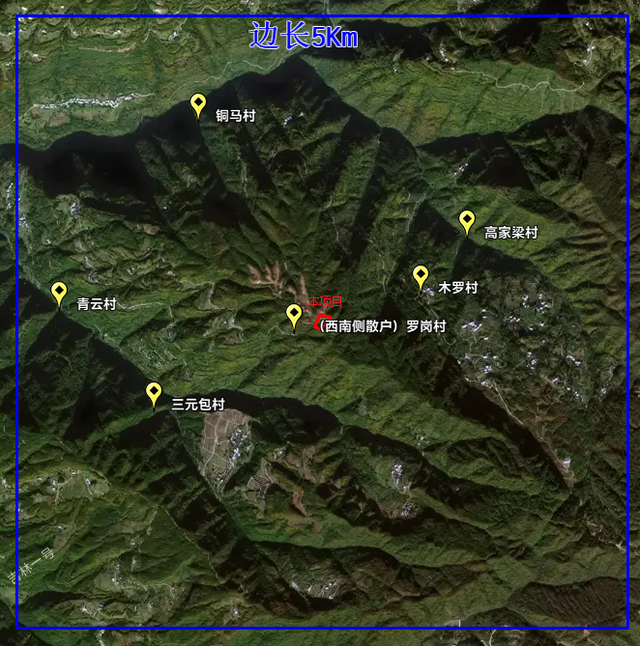
图 2-3 本项目大气评价范围示意图

地表水

评价等级
根据《环境影响评价技术导则 地表水环境》（HJ2.3-2018），本项目为水污染影响型建设项目，根据排放方式和废水排放量划分评价等级，具体详见下表。
表 2-44 水污染型建设项目评价等级判定
评价工作等级 | 判据
评价工作等级 | 排放方式 | 废水排放量Q/（m³/d；水污染物当量数W/无量纲）
一级 | 直接排放 | Q≥20000或W≥600000
二级 | 直接排放 | 其他
三级A | 直接排放 | Q＜200且W＜6000
三级B | 间接排放 | -
本项目产生的不可回用废水依托污水处理站处理达标后外排或依托回注站处理达标后回注地层，项目产生的废水不直接排放。根据《环境影响评价技术导则 地表水环境》（HJ2.3-2018）中的评价工作分级原则，本项目地表水评价等级为三级B。

评价范围
由于本项目建设无污废水直接外排至当地地表水环境。根据导则，地表水评价范围应满足其依托污水处理设施环境可行性分析的要求和环境风险事故性排水对当地地表水环境的影响。

地下水

评价等级
根据《环境影响评价技术导则 地下水环境（HJ610-2016）》（以下简称《地下水导则》）和《环境影响评价技术导则陆地石油天然气开发建设项目（HJ349-2023）》（以下简称《石油天然气导则》）地下水环境影响评价等级划分标准确定。
1、项目类别
本项目“马402井台钻井及试采工程”项目属于天然气开发项目，主要由钻井工程和集输管线组成，根据《环境影响评价技术导则 地下水环境》（HJ610-2016）附录A，本项目行业类别为“38、天然气、页岩气开采（含净化）”，属于Ⅱ类项目；集输管线属于III类项目。如下表所示：
表 2-45 建设项目所属地下水环境影响评价项目类别
项目类别 | 报告书 | 报告表 | 地下水环境影响评价项目类别
项目类别 | 报告书 | 报告表 | 报告书 | 报告表
F石油、天然气
38、天然气、页岩气开采（含净化） | 全部 | / | II类 | /
41、石油、天然气、成品油管线（不含城市天然气管线） | 200公里及以上；涉及环境敏感区的 | 其他 | 油II类，气III类 | 油II类，气III类
根据《环境影响评价技术导则 陆地石油天然气开发建设项目》（HJ349-2023），常规天然气和页岩气、致密气等非常规天然气开采井场、站场（含净化厂）等工程，油类和废水等输送管道，按照Ⅱ类建设项目开展地下水环境影响评价；本项目涉及采出水管线，故本项目马402井台地下水环境影响评价项目类别为Ⅱ类建设项目，集输管线地下水环境影响评价项目类别为Ⅱ类建设项目。
2、敏感程度
项目位于四川省巴中市南江县兴马镇，根据调查，评价影响范围内没有集中式地下水饮水水源地及其保护区，但有居民饮水水井和饮用泉水等分散式饮用水源，因此地下水环境敏感等级为“较敏感”。
表 2-46 地下水环境敏感程度分级表
敏感  程度 | 地下水环境敏感特征 | 本项目特征 | 本项目  敏感程度
敏感 | 集中式饮用水水源（包括已建成的在用、备用、应急水源，在建和规划的饮用水水源）准保护区；除集中式饮用水水源以外的国家或地方政府设定的与地下水环境相关的其它保护区，如热水、矿泉水、温泉等特殊地下水资源保护区。 | 项目位于南江县兴马镇，根据调查评价范围无集中式饮用水源及国家和政府设定的与地下水环境相关的其他保护区等敏感点，仅存在居民点分散式饮用水源。 | 较敏感
较敏感 | 集中式饮用水水源（包括已建成的在用、备用、应急水源，在建和规划的饮用水水源）准保护区以外的补给径流区；未划定准保护区的集中水式饮用水水源，其保护区以外的补给径流区；分散式饮用水水源地；特殊地下水资源（如矿泉水、温泉等）保护区以外的分布区等其他未列入上述敏感分级的环境敏感区a |  | 较敏感
不敏感 | 以上地区之外的其它地区 |  | 较敏感
注：环境敏感区是指《建设项目环境影响评价分类管理名录》中所界定的涉及地下水环境敏感区。
3、评价工作等级确定
本项目地下水环境影响评价工作等级划分见下表。
表 2-47 项目地下水环境影响评价工作分级
项目类别  环境敏感程度 | Ⅰ类项目 | Ⅱ类项目 | Ⅲ类项目
敏感 | 一 | 一 | 二
较敏感 | 一 | 二（√） | 三
不敏感 | 二 | 三 | 三
根据上表可知，本项地下水环境影响评价等级为二级。

评价范围
（1）马402井台评价范围
根据《地下水导则》和《石油天然气导则》中评价范围的划分要求，建设项目地下水环境影响评价范围可采用公式计算法、查表法和自定义法。本项目位于四川省巴中市南江县，地处四川盆地东北边缘山区，地形起伏大，区内水系较发育，支流、支沟较多。出露岩石主要为中生代侏罗纪、白垩纪沉积的碎屑岩和少量第四系松散堆积物，地质构造为穹窿构造，无断裂发育。地下水主要赋存于基岩裂隙中，潜水主要接受大气降水补给，顺坡向下径流，主要以泉、泄流方式排泄到沟、溪、河流中，少量以井抽水开采的形式排泄，最终汇入到龚家河至下游神潭河。地表分水岭也是潜水分水岭，支流、支沟的集水区即是相对独立的地下水径流单元，因此项目区水文地质条件相对简单，水文地质单元界线清晰，可采用自定义法划定评价范围，故本项目东侧上游以地表山脊分水岭为界，北侧以二道河为界，南侧以白果树河为界，西侧下游以龚家河为界，划定了地下水环境影响评价范围如下图所示，总面积约为8.28 km²。
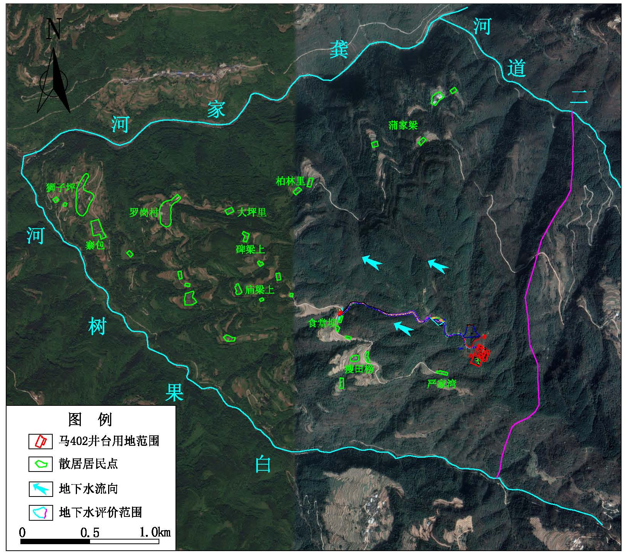
图2-4 地下水环境影响评价范围示意图
（2）马402井场-马401井场集输管线
根据《环境影响评价技术导则 地下水环境》（HJ610-2016），线性工程应以工程边界两侧向外延伸200m作为调查评价范围。本项目管线地下水评价范围约3.02km²。
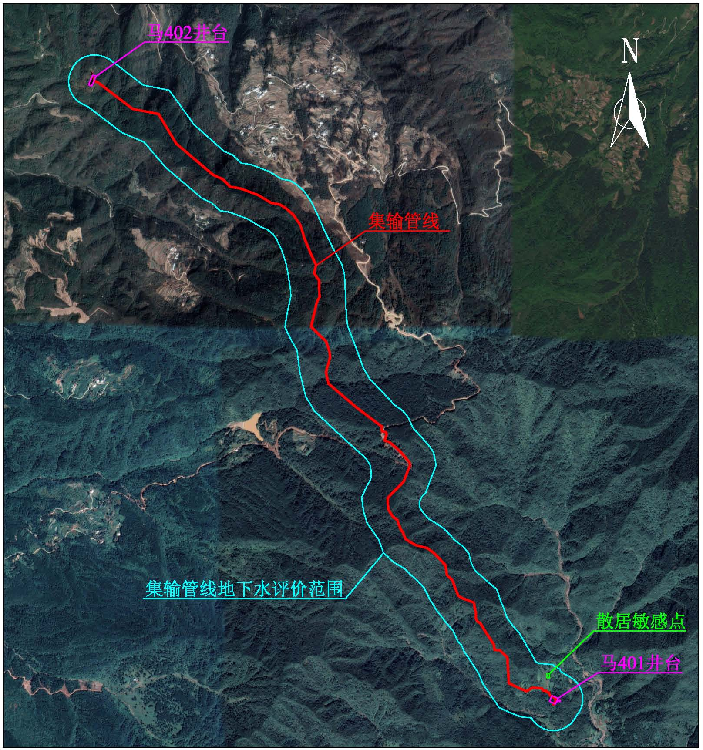
图2-4 马402-马401井场集输管线地下水评价范围图

土壤环境

评价等级
1、项目类别
根据《环境影响评价技术导则 土壤环境（试行）》（HJ 964-2018）和《环境影响评价技术导则 陆地石油天然气开发建设项目》（HJ 349-2023），项目区域为非土壤盐化、酸化和碱化地区，本项目按照土壤污染影响型，按相应等级开展评价工作。
2、工作等级判定
本项目为天然气开发工程，根据《环境影响评价技术导则 土壤环境（试行）》（HJ964-2018）附录A和《环境影响评价技术导则 陆地石油天然气开发建设项目》（HJ 349-2023），常规天然气和页岩气、致密气等非常规天然气开采（含天然气净化厂）站场等工程，油类和废水等输送管道，按照Ⅱ类建设项目开展土壤环境影响评价，天然气管道按照Ⅳ类建设项目开展土壤环境影响评价。
本项目为污染影响型，属于天然气勘探井钻井及试采项目，井场、集输管线（同沟敷设废水输送管道）按照Ⅱ类建设项目开展土壤环境影响评价，井场、集输管线周围分布有耕地，土壤环境敏感程度为敏感，项目拟建井场、井站及管线永久占地均小于5hm²，占地规模属于小型。
表2-48 土壤污染影响性评价工作等级划分表
项目类别  敏感程度 | Ⅰ |  |  | Ⅱ |  |  | Ⅲ
项目类别  敏感程度 | 大 | 中 | 小 | 大 | 中 | 小 | 大 | 中 | 小
敏感 | 一级 | 一级 | 一级 | 二级 | 二级 | 二级 | 三级 | 三级 | 三级
较敏感 | 一级 | 一级 | 二级 | 二级 | 二级 | 三级 | 三级 | 三级 | —
不敏感 | 一级 | 二级 | 二级 | 二级 | 三级 | 三级 | 三级 | — | —
注：“—”表示可不开展土壤环境影响评价工作。
由上表可知，本项目土壤环境影响评价工作等级为二级。

评价范围
根据《环境影响评价技术导则 土壤环境（试行）》（HJ964-2018），本项目土壤二级评价土壤调查评价范围为井场、井站和集输管线占地范围内以及占地范围外200m范围。
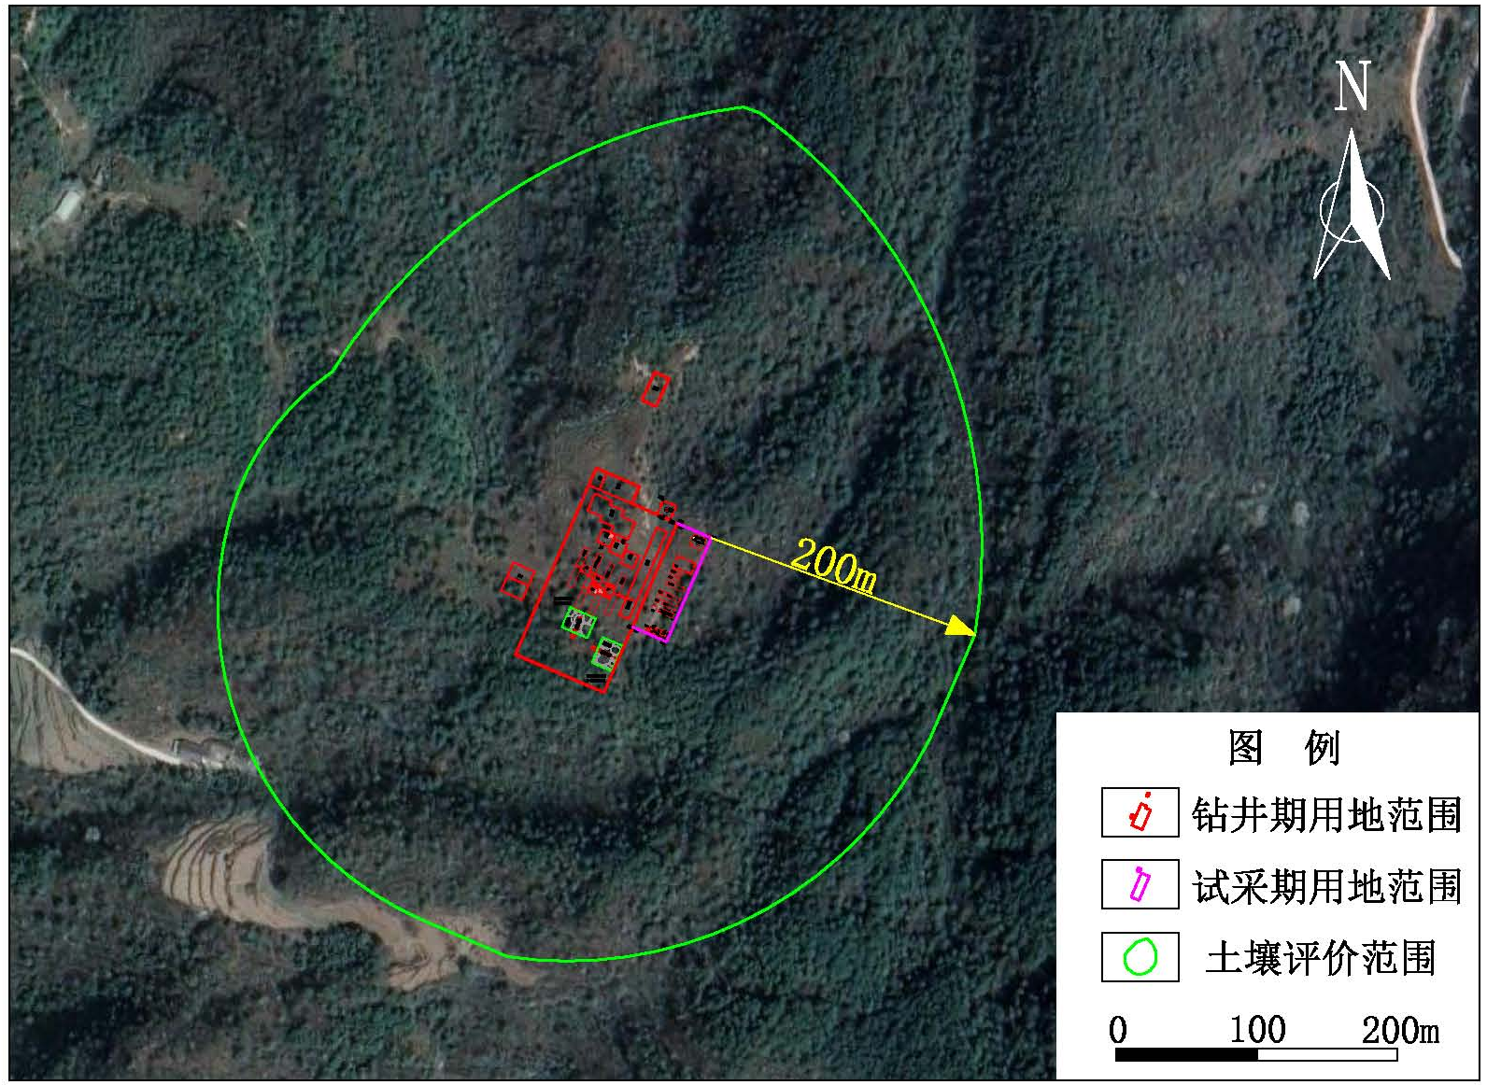
图 2-5 土壤环境影响评价范围示意图
集输管线土壤评价范围同地下水评价范围，约3.02km²。

声环境

评价等级
根据《环境影响评价技术导则 声环境》（HJ2.4-2021）评价等级划分原则，在确定评价等级时如果建设项目符合两个等级的划分原则，按较高等级评价。
表 2-49 声环境影响评价工作等级判定表
评价等级 | 判定依据
一级评价 | 评价范围内有适用于GB3096规定的0类声环境功能区域，或建设项目建设前后评价范围内声环境保护目标噪声级增量达5dB（A）以上（不含5dB（A）），或受影响人口数量显著增加时。
二级评价 | 建设项目所处的声环境功能区为GB3096规定的1类、2类地区，或建设项目建设前后评价范围内声环境保护目标噪声级增量达3dB（A）～5dB（A），或受噪声影响人口数量增加较多时。
三级评价 | 建设项目所处的声环境功能区为GB3096规定的3类、4类地区，或建设项目建设前后评价范围内声环境保护目标噪声级增量在3dB（A）以下（不含3dB（A）），且受影响人口数量变化不大时。
本建设项目位于2类声功能区，根据天然气开采、集输运行环境影响特性，集输管线无噪声影响，主要噪声源位于各试采站场内，项目建成后对敏感点噪声影响增加量小于3dB（A），受影响人口数量变化不大。根据《环境影响评价技术导则 声环境》（HJ 2.4-2021）中第 5.1.3 节评价等级的划分依据，本项目声环境评价工作等级为二级。

评价范围
根据《环境影响评价技术导则 声环境》（HJ 2.4-2021）中第 5.2.1 节的规定，由于施工期噪声源贡献值达标距离较远，因此本项目施工期声环境评价范围确定为井场井口周边300m范围，集输管道两侧各200m范围；试采期声环境评价范围为试采站场外200m范围。

环境风险

评价等级
本项目环境风险评价等级详见9.4章节。
本项目危险物质及工艺系统危险性等级为P4；大气环境敏感性为E3，地表水环境敏感性为E3、地下水环境敏感性为E2。本项目各环境要素的风险潜势划分见下表。
表 2-50 环境风险潜势划分
危险物质及工艺系统危险性（P） | 环境敏感性 |  | 环境风险潜势划分
P4 | 大气环境 | E3 | I
P4 | 地表水环境 | E3 | I
P4 | 地下水环境 | E2 | Ⅱ
本项目环境风险潜势综合等级取各要素等级的相对高值，即为II。
表 2-51
环境风险潜势 | Ⅳ+、Ⅳ | Ⅲ | Ⅱ | Ⅰ
评价工作等级 | 一级 | 二级 | 三级（√） | 简单分析a
a 是相对于详细评价工作内容而言，在描述危险物质、环境影响途径、环境危害后果、风险防范措施等方面给出定性说明。见附录A。
根据上表可知，确定本项目风险评价工作等级为三级。

评价范围
（1）大气环境风险评价范围
根据《建设项目环境风险评价技术导则》（HJ169-2018）中4.5.1节“大气环境风险评价范围：三级评价距建设项目边界一般不低于3km，油气、化学品输送管线项目三级评价距管道中心线两侧一般均不低于100m。”本项目评价等级为三级，大气环境风险评价范围为井场/站场边界3km范围，集输管道中心线两侧各200m范围。
（2）地表水环境风险评价范围
项目试采期生产废水外输处理，项目所在地无废水外排。考虑本次风险事故可能对地表水造成的影响，地表水环境风险评价范围为集输管线穿越区及下游河段。
（3）地下水环境风险评价范围
同地下水评价范围。

生态环境

评价等级
按照《环境影响评价技术导则-生态影响》（HJ19-2022）和《环境影响评价技术导则-陆地石油天然气开发建设项目》（HJ349-2023）划分生态环境评价工作等级的依据见下表。
表 2-52 本项目生态影响评价工作等级划分表
项目 | 评价等级判定（HJ19-2022摘录） | 判定分析
一、确定原则（6.1.2） | a）涉及国家公园、自然保护区、世界自然遗产、重要生境时，评价等级为一级； | 本项目不涉及该项
一、确定原则（6.1.2） | b）涉及自然公园时，评价等级为二级； | 本项目不涉及该项
一、确定原则（6.1.2） | c）涉及生态保护红线时，评价等级不低于二级； | 评价范围涉及大巴山生物多样性维护-水源涵养生态保护红线，故项目生态评价等级不低于二级评价。
一、确定原则（6.1.2） | d）根据HJ2.3判断属于水文要素影响型且地表水评价等级不低于二级的建设项目，生态影响评价等级不低于二级； | 本项目不涉及该项
一、确定原则（6.1.2） | e）根据HJ 610、HJ 964判断地下水水位或土壤影响范围内分布有天然林、公益林、湿地等生态保护目标的建设项目，生态影响评价等级不低于二级； | 本项目土壤影响范围内涉及公益林、天然林，故项目陆生生态评价等级不低于二级评价
一、确定原则（6.1.2） | f）当工程占地规模大于20km²时（包括永久和临时占用陆域和水域），评价等级不低于二级；改扩建项目的占地范围以新增占地（包括陆域和水域）确定； | 本项目12.89hm²，占地规模小于20km²，不涉及该项
一、确定原则（6.1.2） | g） 除本条 a）、b）、c）、d）、e）、f）以外的情况，评价等级为三级； | 本项目不涉及该项
一、确定原则（6.1.2） | h） 当评价等级判定同时符合上述多种情况时，应采用其中最高的评价等级。 | 本项目不涉及该项
二、其他 | 6.1.3 建设项目涉及经论证对保护生物多样性具有重要意义的区域时，可适当上调评价等级。 | 本项目不涉及该项
二、其他 | 6.1.4 建设项目同时涉及陆生、水生生态影响时，可针对陆生生态、水生生态分别判定评价等级。 | 本工程管线跨越水体均为山间季节性冲沟，枯水期常年干涸，无常年地表径流，不具备常态化行洪能力，不存在结构完整的水生生态系统，因此本次环评不开展水生生态专项评价，只进行陆生生态分析
二、其他 | 6.1.5 在矿山开采可能导致矿区土地利用类型明显改变，或拦河闸坝建设可能明显改变水文情势等情况下，评价等级应上调一级。 | 本项目不涉及该项
二、其他 | 6.1.6 线性工程可分段确定评价等级。线性工程地下穿越或地表跨越生态敏感区，在生态敏感区范围内无永久、临时占地时，评价等级可下调一级。 | 本项目属于线性工程，可分段确定评价等级：①项目穿越生态保护红线的线路段起点（107.072257°E，32.1924°N)，终点（107.074347°E，32.190001°N)以及土壤影响范围涉及公益林、天然的线路段陆生生态评价等级为二级评价；其余线路段陆生生态评价等级为三级评价。
二、其他 | 6.1.7 涉海工程评价等级判定参照GB/T 19485。 | 本项目不涉及该项
二、其他 | 6.1.8 符合生态环境分区管控要求且位于原厂界（或永久用地）范围内的污染影响类改扩建项目，位于已批准规划环评的产业园区内且符合规划环评要求、不涉及生态敏感区的污染影响类建设项目，可不确定评价等级，直接进行生态影响简单分析。 | 本项目不涉及该项
陆生生态：由表2.6-17可知，项目穿越生态保护红线的线路段起点（107.072257°E，32.1924°N)，终点（107.074347°E，32.190001°N)以及土壤影响范围涉及公益林、天然的线路段陆生生态评价等级为二级评价；其余线路段陆生生态评价等级为三级评价。

评价范围
项目属于陆地石油天然气开采建设项目，依据《环境影响评价技术导则 生态影响》（HJ 19—2022）《环境影响评价技术导则 陆地石油天然气开发建设项目》（HJ349-2023）评价范围确定原则。
本项目属于线性工程，根据相关环境影响评价导则要求，线性工程生态评价范围划定遵循以下原则：穿越生态敏感区时，以线路穿越段向两端外延1km、线路中心线向两侧外延1km为基础参考范围，实际划定过程中，需结合生态敏感区主要保护对象的分布特征、生态学特性、项目穿越方式及周边地形地貌等实际情况进行适当调整；若主要保护对象为野生动物及其栖息地，应进一步扩大评价范围；涉及迁徙、洄游物种的，评价范围需全面涵盖工程可能影响的迁徙洄游通道全域。穿越非生态敏感区时，以线路中心线向两侧外延300m为参考评价范围。
结合本项目实际情况，生态评价范围具体划定如下：
生态敏感区范围：本项目管道路径及施工作业带穿越大巴山生物多样性维护-水源涵养生态保护红线生态敏感区，穿越段长度803.91m，评价范围以该穿越段路径中心线向两侧各外延1000m划定。
非生态敏感区范围：对于项目穿越的非生态敏感区路段，评价范围以路径中心线向两侧各外延300m划定，兼顾工程施工及运营对周边生态环境的潜在影响。
临时及附属设施范围：堆管场、生活用房、表土堆场、弃土场等临时占地，不涉及生态保护红线，评价范围以其实际占地区域边界向外外延300m划定；井场及其附属设施，严格按照《环境影响评价技术导则 陆地石油天然气开发建设项目》（HJ 349-2023）相关要求，以其占地区域边界向外外延50m划定。
经精准核算，本项目生态评价范围总面积为834.487 hm²。

项目外环境关系
    - 井场/井站
本项目位于农村地区，马402井场（井站）距离井口75m范围内无高压线及其他永久性设施，井口100m范围内无居民分布，200m范围内无铁路、高速路等，500m范围无学校、医院和大型油库等人口密集性、高危性场所，符合《钻前工程及井场布置技术要求 SY/T5466-2013》、《石油天然气钻井井控技术规范》（GB/T 31033-2025）等规定。
本项目402井场周围500m范围内散居农户分布情况详见下表。
马402井场周围500m范围内散居农户分布情况一览表
序号 | 范围  （m） | 相对井场方位 | 散居农户（户） | 人口数量  （人） | 与井口距离  （m） | 与放喷池距离  （m）
1 | 0～100 | / | / | / | / | /
2 | 100～300 | SW | 2 | 8 | 245 | 330
3 | 300～500 | NW | 1 | 4 | 420 | 380
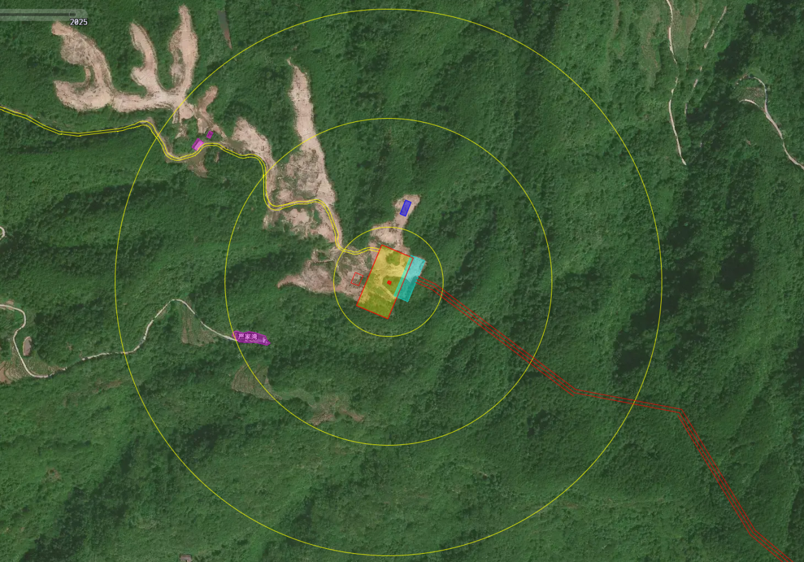
图 2-6 本项目402井场近距离外环境关系图

管线
马402井-马401井台集输管线从马402井台出来后向西南沿山脊敷设到达马401井台。管线长度6.692km，管径DN300，设计压力6.3MPa。
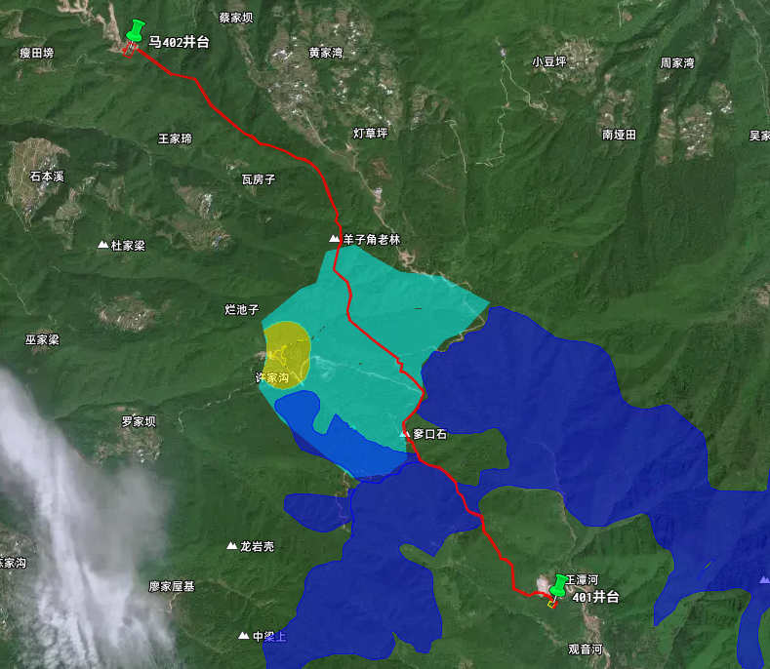
生态红线范围
纸厂沟水库饮用水源一级保护区
纸厂沟水库饮用水源二级保护区
图 2-7 本项目集输管线穿越生态敏感区的相对位置
本项目管线涉及穿越1处生态红线（大巴山生物多样性维护-水源涵养生态保护红线），穿越南江县大河镇纸厂沟水库集中式饮用水水源二级保护区。

选址合理性分析

井场选址合理性分析
本项目拟建的钻井井场对环境敏感区（生态红线、集中式水源地、文物、自然保护地等）采取绕避措施，确保本项目井场不占用生态红线、自然保护地、集中式饮用水水源保护区、重点保护野生动物栖息地等环境敏感区，确保项目选址周边无环境限制因素。根据《钻前工程及井场布置技术要求》（SY/T5466-2013）《石油天然气钻井井控技术规范》（GB/T31033-2014）、《钻井井控技术规程》（SY/T6426-2005）等规定：油气井井口距高压线及其他永久性设施不小于75m，距民宅不小于100m，距铁路、高速公路不小于200m，距学校、医院和大型油库等人口密集型、高危性场所不小于500m。
表 2-53 本项目钻井井场工程选址敏感性分析
类别 | 具体要求 | 项目情况 | 符合性
类别 | 具体要求 | 钻井井场 | 符合性
《钻前工程及井场布置技术要求》 | 油气井井口距高压线及其他永久性设施不小于75m | 井口75m范围内无高压线及其他永久性设施 | 符合
《钻前工程及井场布置技术要求》 | 距民宅不小于100m | 井口距最近民宅245m | 符合
《钻前工程及井场布置技术要求》 | 距铁路、高速公路不小于200m | 井口200m范围内无铁路、高速公路 | 符合
《钻前工程及井场布置技术要求》 | 距学校、医院和大型油库等人口密集性、高危性场所不小于500m | 距学校、医院、场镇、城区等人口密集场所均大于500m | 符合
其他要求 | 不涉及城镇开发边界 | 不涉及 | 符合
其他要求 | 不涉及饮用水水源保护区 | 不涉及 | 符合
其他要求 | 不涉及自然保护区 | 不涉及 | 符合
其他要求 | 不涉及风景名胜区 | 不涉及 | 符合
其他要求 | 不涉及森林公园 | 不涉及 | 符合
其他要求 | 不涉及湿地公园 | 不涉及 | 符合
其他要求 | 不涉及地质公园 | 不涉及 | 符合
其他要求 | 不涉及重点保护野生动物栖息地 | 不涉及 | 符合
其他要求 | 不涉及重点保护野生植物生长繁殖地 | 不涉及 | 符合
其他要求 | 不涉及文物保护单位 | 不涉及 | 符合
由上表可知，项目井口与各项设施的距离均满足《钻前工程及井场布置技术要求》（SY/T5466-2013）和《石油天然气钻井井控技术规范》（GB/T31033-2014）、《钻井井控技术规程》（SY/T6426-2005）等规定的要求。由表可知：项目钻井井场（站）避开了当地城乡规划区、人口密集区、自然保护区、风景名胜区、地质公园、饮用水水源保护区、生态红线等环境敏感区后确定。
本项目马402井台位于四川省巴中市南江县兴马镇罗岗村，根据南江县自然资源和规划局出具的《关于马402井钻井工程临时用地选址合规性的复函》可知，“对比已审批的《南江县国土空间总体规划(2021-2035年)》及大河片区总体规划、相关专项规划、已审批工程设计方案中确定的电力、规划道路、水源保护地等基础设施规划布局无重叠、无冲突，临时用地不影响上述基础设施项目实施。结合我县文物保护单位名录、不可移动文物点位分布等资料核查，该临时用地范围未涉及任何文物保护单位、文物保护点及文物保护规划划定的保护范围和建设控制地带，临时用地符合文物保护相关规划要求。综上，上述临时用地选址符合相关要求。”
综上，本项目井场选址环境合理。

集输管线选线合理性分析
马402井-马401井台集输管线从马402井台出来后向西南沿山脊敷设到达马401井台。管线长度6.692km，管径DN300，设计压力6.3MPa。涉及南江县兴马镇（罗岗村）、南江县大河镇（青云村和莲花石村）、通江县陈河镇（三溪寺村）。
根据南江县自然资源和规划局出具的《关于马402井台至马401井台集输管线(南江段)临时用地选址的复函》可知，“对比已审批的《南江县国土空间总体规划(2021-2035年)》及大河片区总体规划、相关专项规划、已审批工程设计方案中确定的电力、规划道路、水源保护地等基础设施规划布局，无重叠、无冲突，临时用地不影响上述基础设施项目实施。结合我县文物保护单位名录、不可移动文物点位分布等资料核查，该临时用地范围未涉及任何文物保护单位、文物保护点及文物保护规划划定的保护范围和建设控制地带，临时用地符合文物保护相关规划要求。综上，上述临时用地选址符合相关要求。”
本项目管道及施工作业带穿越大巴山生物多样性维护-水源涵养生态保护红线（通江）。根据《马402井台至马401井台集输管线(通江段)临时用地节约集约论证分析专章专家意见》可知，“一、马402井台至马401井台集输管线(通江段)选址位于通江县陈河镇三溪寺村，符合《国家“十四五”现代能源体系规划》、《巴中市国土空间总体规划(2021-2035年)》和《通江县国土空间总体规划（2021-2035年）》。二、项目符合《关于加强和改进永久基本农田保护工作的通知》(自然资规[2019]1号)、《关于加强生态保护红线管理的通知(试行)》(自然资发[2022]142号)、《关于进一步做好自然资源要素保障工作的通知》(自然资发[2025]79号)、自然资源部办公厅关于印发〈节约集约用地论证分析专章编制与审查工作指南(试行)>的通知》(自然资办函[2023]473号)文件规定的临时占用生态保护红线政策。项目选址综合考虑用地占用耕地规模及永久基本农田、环境保护、安全隐患和社会稳定性等因素，进行多方案比选，采用了最优方案。项目选址应尽量避开生态保护红线集中区域，少占生态保护红线，因工程建设的需要，项目选址仍不可避免占用生态保护红线1.0165公顷。四、马402井台至马401井台集输管线(通江段)临时用地符合节约集约用地要求，用地选址选线和用地规模合理，同时确实难以避让生态保护红线，项目结合地形地貌、工程地质、环境保护、安全技术条件等因素，通过工程、技术等措施尽量减少占用生态保护红线。综上所述，专家组同意通过马402井台至马401井台集输管线(通江段)临时用地节约集约论证分析。”
马402井台至马401井台集输管线(通江段)临时用地节约集约论证分析专章评审表如下：
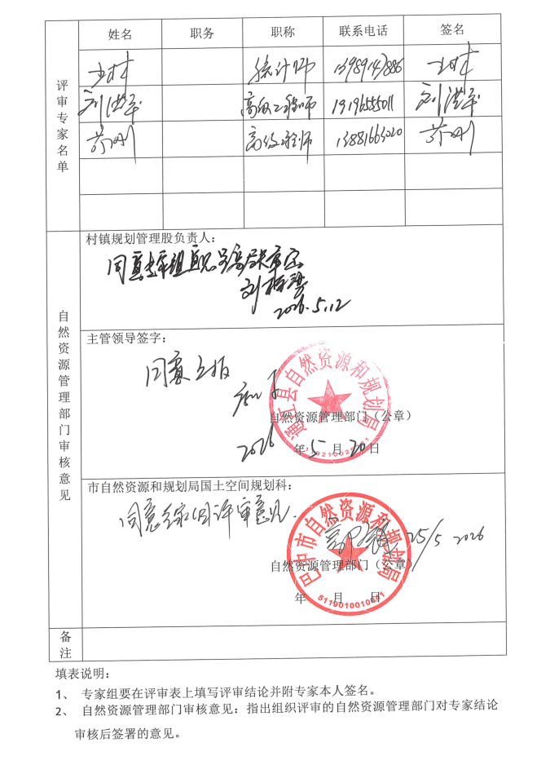
根据评审表可知，巴中市自然资源和规划局同意专家组意见。
本项目管线工程穿越南江县大河镇纸厂沟水库集中式饮用水水源二级保护区。根据巴中市南江生态环境局出具的《关于马402井台钻井及试采工程穿越大河镇纸厂沟水库饮用水水源保护区的复函》可知，“鉴于马402井台钻井及试采工程部分管线受限于区域地形地貌、现有管线廊道及天然气输送工艺要求，不可避让集中式饮用水水源保护区，我局原则同意该项目部分管线穿越大河镇纸厂沟水库集中式饮用水水源二级保护区。”
根据现场调查，本项目集输管线周边主要有耕地、林地，集输管线两侧200m范围内无散居农户分布，项目集输管线中心线距最近的散居农户约265m。项目集输管线穿越乡村水泥路1处，穿越乡村土路1处，穿越冲沟1处。项目对生态进行了详细评价，并提出了相应的生态保护措施，在严格按照本项目提出的防治措施的前提下，对区域生态环境产生的影响较小。
综上，本项目集输管线选线不涉及自然保护区、风景名胜区、森林公园、地质公园、湿地公园等；集输管线临时占用基本农田、天然林（次生林）、国家二级公益林、生态红线、饮用水源二级保护区，在建设单位依法办理用地手续后，本项目集输管线选线合理。

占用永久基本农田的必要性分析
本项目为天然气钻井及试采工程，本项目临时占用永久基本农田，建设单位应严格按照《自然资源部农业农村部关于加强和改进永久基本农田保护工作的通知》（自然资规〔2019〕1号）和《关于进一步做好用地用海要素保障的通知》（自然资发〔2023〕89号）以及相关法律政策及规定要求办理相关手续，同时按照《石油天然气项目土地复垦与生态修复技术规范》（GB/T4396-2024）要求制定土地复垦计划；对永久基本农田加以重点保护，施工时，应严格施工管理，严格控制施工作业范围；临时占用永久基本农田，井场、站场作业范围表层耕植土应进行表层剥离，并设置堆土场进行表土临时堆放，对表土进行保护，后期用于临时占地复耕以尽可能减小土壤肥力损失；集输管线施工作业带表土剥离、分层堆放、分层回填。通过采取以上相关永久基本农田保护措施后，不会对其产生明显不利影响，本次评价要求项目开工前应办理临时用地手续，施工结束后及时进行耕地恢复。项目在开工前，应根据国家有关要求编制项目水土保持方案或采取有效水保措施，确保本项目的水土保持工作得以有效完成。

占用天然林和公益林的必要性分析
本项目天然气集输管线工程为区域能源基础设施重点项目，承担着天然气输送、保障民生用气与工业能源供给的重要职能，符合国家能源发展规划与地方基础设施建设布局。管线线路穿越部分天然林与公益林区域，占用林地类型包括天然次生林、国家二级公益林等，以临时占用为主，占用面积严格控制在最小范围。
《中华人民共和国森林法》第三十七条规定，工程建设应不占或少占林地，确需占用的需依法履行审批手续；《中华人民共和国森林法》《中华人民共和国森林法实施条例》关于建设项目占用林地的审批、补偿、植被恢复等规定，严格执行林地用途管制与总量控制制度；《国家级公益林管理办法》规定“严格控制工程使用公益林地，确需使用的依法办理手续”。本项目集输管线工程开工前将严格落实以上法律法规要求，严格控制占用天然林和公益林的面积，依法履行审批手续。
根据《建设项目使用林地审核审批管理办法》规定：油气管线等线性工程可依规使用Ⅱ级及以下保护林地，且不得使用一级国家级公益林地。本项目在选线阶段即对一级国家级公益林进行了全面避让，且评价范围内无此类林地分布，不存在占用一级国家级公益林的情形，符合审批要求。
本项目天然气集输管线工程线路选址经多方案比选，无完全规避林地的可行路径，占用林地是保障工程建设、发挥能源保供效能的必要前提，符合“生态优先、节约集约、必要占用”的基本原则。建设单位在严格控制占用天然林和公益林的面积，依法履行审批手续，严格落实生态保护措施和水土保持措施的情况下，本项目占用天然林和公益林是可行的。

污染控制目标、环境保护目标及环境敏感区

污染控制目标
根据本项目施工期和试采期对环境可能造成的污染与生态破坏，确定污染控制对象和防止生态破坏措施如下：
1）控制本项目各单项工程在开发建设过程中的各种施工活动，尽量减少对生态环境的破坏范围和影响持续时间，做好植被恢复与水土保持工作；
2）保证本项目建成后，废气、废水达标排放，噪声达标，固体废弃物得到合理利用；
3）保证评价区域空气质量、地表水质量、地下水质量、土壤质量基本维持现有水平；将工程对生态环境的不利影响减到最小并控制在小范围固定区域内，使受影响区域的整体生态环境质量无明显变化。

环境保护目标
项目主要环境保护目标主要针对本项目新钻井、试采站场、管线进行统计。

环境空气保护目标
本项目各单项工程建设区域主要为农业耕作区和林地，属农村地区，为二类区，本项目环境空气保护目标为以站场为中心、边长为5km的矩形区域内的居住区、农村地区中人群较集中的区域等，确保环境空气质量不因工程建设而降低。

表 2-54 本项目大气环境保护目标一览表
单项工程名称 | 范围 | 环境保护目标名称 | 坐标 |  | 保护对象 | 保护内容 | 环境功能区 | 相对厂址  方位 | 相对厂界  距离（m）
单项工程名称 | 范围 | 环境保护目标名称 | 经度/° | 纬度/°
站场、  井场 | 以站场、井场为中心、边长为5km的矩形区域 | 南江县兴马镇罗岗村散居农户1 | 107.041174 | 32.223662 | 散居农户 | 分散居民约2户，约6人 | 二类 | 西南侧 | 176
站场、  井场 | 以站场、井场为中心、边长为5km的矩形区域 | 南江县兴马镇罗岗村散居农户2 | 107.040117 | 32.226956 | 散居农户 | 分散居民约1户，约3人 | 二类 | 西北侧 | 375
站场、  井场 | 以站场、井场为中心、边长为5km的矩形区域 | 南江县兴马镇木罗村散居农户 | 107.052519 | 32.227006 | 散居农户 | 分散居民约42户，约126人 | 二类 | 东侧 | 775～2450
站场、  井场 | 以站场、井场为中心、边长为5km的矩形区域 | 南江县兴马镇木罗村小学 | 107.060094 | 32.224828 | 散居农户 | 师生约80人 | 二类 | 东侧 | 1480
站场、  井场 | 以站场、井场为中心、边长为5km的矩形区域 | 南江县兴马镇罗岗村散居农户 | 107.035868 | 32.224982 | 散居农户 | 分散居民约18户，约54人 | 二类 | 西北侧、西侧 | 650～2260
站场、  井场 | 以站场、井场为中心、边长为5km的矩形区域 | 南江县兴马镇瓦池社区散居农户 | 107.025204 | 32.240701 | 散居农户 | 分散居民约17户，约51人 | 二类 | 西北侧 | 2360～3010
站场、  井场 | 以站场、井场为中心、边长为5km的矩形区域 | 南江县兴马镇瓦池小学 | 107.025762 | 32.241372 | 散居农户 | 师生约80人 | 二类 | 西北侧 | 2430
站场、  井场 | 以站场、井场为中心、边长为5km的矩形区域 | 南江县兴马镇石本溪村散居农户 | 107.036405 | 32.216632 | 散居农户 | 分散居民约27户，约81人 | 二类 | 西南侧 | 1050～3110
站场、  井场 | 以站场、井场为中心、边长为5km的矩形区域 | 通江县板桥口乡散居农户 | 107.055352 | 32.235673 | 散居农户 | 分散居民约21户，约63人 | 二类 | 东北侧 | 1610～3260

地表水环境保护目标
本项目地表水环境保护目标主要为钻井井场（站场）周边500范围内水体、地表水饮用水水源保护区等。本项目地表水环境保护目标详见下表。
表 2-55 本项目地表水环境保护目标一览表
单项工程名称 | 敏感目标名称 | 主要水体功能 | 水体类别 | 相对厂址（或管线）方位 | 边界（保护区、取水口）相对厂界最近距离
井场/站场 | 白果树河（小河） | 灌溉、泄洪 | 参考Ⅲ类 | 南侧 | 距井场边界约625m
集输管线 | 南江县大河镇纸厂沟水库  集中式饮用水水源二级保护区 | 地表水饮用水水源保护区 | III类 | 穿越 | 穿越
集输管线 | 南江县大河镇纸厂沟水库  集中式饮用水水源一级保护区 | 地表水饮用水水源保护区 | Ⅱ类 | 西侧 | 距一级保护区陆域边界约360m；  距一级保护区水域边界约555m。

声环境保护目标
本项目声环境保护目标为钻井井场井口周边300m、试采站场厂界外200m，集输管线两侧各200m范围内的对噪声敏感的建筑物或区域。
表 2-56 本项目声环境保护目标（钻井井场）
序号 | 声环境保护目标  名称 | 坐标 |  | 距场界  最近距离/m | 距井口  最近距离/m | 相对井口  高差/m | 方位 | 执行标准/功能区类别 | 声环境保护目标情况说明
序号 | 声环境保护目标  名称 | 经度/° | 纬度/°
1 | 南江县兴马镇罗岗村散居户1 | 107.041174 | 32.223662 | 176 | 245 | -59 | 西南侧 | 2类 | 散居农户2户，8人，1F土坯房
表 2-57 本项目声环境保护目标（集输管线）
序号 | 声环境保护目标  名称 | 户数/户 | 线路类型 | 与管线位置关系（左/右） | 距近侧管线中心线  距离/m | 管线地面与声环境保护目标地面高差/m | 执行标准/  功能区类别 | 声环境保护目标  情况说明
1 | 通江县陈河镇  三溪寺村散户 | 1 | 天然气、污水管线 | 左 | 185 | -46 | 2类 | 主要为1层砖混结构房屋，属农村环境

地下水环境保护目标
根据调查，本项目地下水评价范围内没有集中式地下水饮用水源及水源保护区。当地散户居民以井水、泉水作为生活饮用水和生产用水，水源以侏罗系上统蓬莱镇组（J₃p）及中统遂宁组（J₂sn）砂泥岩浅层风化裂隙水和第四系松散孔隙潜水为主，井水位埋深介于4~11m。本项目地下水环境保护目标为评价范围内的分散式水井、饮用水泉点及下伏潜水含水层。
表 2-58 本项目周边地下水环境保护目标（井、泉）一览表
序号 | 保护目标 | 主要保护内容 |  |  | 位置关系、最近供水井与项目距离、处于项目区地下水流向的位置 |  |  | 保护目标归属
序号 | 保护目标 | 名称 | 户数 | 井、泉数量 |  |  |  | 保护目标归属
1 | 居民分散饮用水源 | 严家湾 | 2户 | 2口 | 西南 | 184m | 侧向 | 马402井场
1 | 居民分散饮用水源 | 瘦田榜 | 7户 | 7口 | 西 | 665m | 下侧向 | 马402井场
1 | 居民分散饮用水源 | 食堂坝 | 3户 | 3口 | 北 | 885m | 下侧向 | 马402井场
1 | 居民分散饮用水源 | 庙梁上 | 2户 | 2口 | 西北 | 1720m | 下侧向 | 马402井场
1 | 居民分散饮用水源 | 碑梁上 | 12户 | 12口 | 西北 | 1376m | 下游 | 马402井场
1 | 居民分散饮用水源 | 大坪里 | 4户 | 4口 | 西北 | 1742m | 下游 | 马402井场
1 | 居民分散饮用水源 | 柏林里 | 4户 | 4口 | 北 | 1620m | 侧向 | 马402井场
1 | 居民分散饮用水源 | 蒲家梁 | 6户 | 6口 | 北 | 1885m | 侧向 | 马402井场
1 | 居民分散饮用水源 | 罗岗村 | 15户 | 15口 | 西北 | 2400m | 下游 | 马402井场
1 | 居民分散饮用水源 | 寨包 | 10户 | 10口 | 西北 | 2800m | 下游 | 马402井场
1 | 居民分散饮用水源 | 狮子坪 | 16户 | 16口 | 西北 | 3000m | 下游 | 马402井场
1 | 居民分散饮用水源 | 严家坪 | 1户 | 1口 | 北 | 885m | 上游 | 集输管线
2 | 居民分散饮用水源 | 合计 | 82户 | 82口 | / | / | / | /
3 | 地下水含水层 | 具有供水意义的侏罗系浅层风化裂隙水含水层及第四系松散孔隙潜水含水层 |  |  | 本项目评价范围内下伏含水层 |  |  | /

土壤保护目标
本项目土壤环境敏感目标为污染影响型土壤评价范围占地及占地范围外200m内建设项目周边存在的林地、耕地、散居农户等可能受人为活动影响的、与土壤环境相关的敏感区或对象，详见下表，土壤性质不因工程建设而受到污染影响。
表 2-59 本项目土壤环境保护目标
序号 | 单项工程名称 | 距各种构筑物及管线占地外距离（m） | 敏感目标
1 | 井场、站场 | 200 | 林地、耕地、散居农户
2 | 管线 | 200 | 林地、耕地、散居农户

环境风险保护目标
本项目各单项工程建设区域主要为农业耕作区和林地，属农村地区，为二类区，本项目环境风险保护目标为井场、井站为周边3km、管道中心线两侧100m的范围内的学校、医院、居住区、农村地区中人群较集中的区域等。
表 2-60 本项目环境风险保护目标一览表
类别 | 环境敏感特征
类别 | 单项内容 | 序号 | 环境保护目标名称 | 相对方位 | 距离(m) |  | 属性 | 人口数
大气 | 钻井井场（站场） | 1 | 南江县兴马镇罗岗村散居农户1 | 西南侧 | 176 |  | 居民 | 约2户，约6人
大气 | 钻井井场（站场） | 2 | 南江县兴马镇罗岗村散居农户2 | 西北侧 | 375 |  | 居民 | 约1户，约3人
大气 | 钻井井场（站场） | 3 | 南江县兴马镇木罗村散居农户 | 东侧 | 775～2450 |  | 学校 | 约42户，约126人
大气 | 钻井井场（站场） | 4 | 南江县兴马镇木罗村小学 | 东侧 | 1480 |  | 居民 | 师生约80人
大气 | 钻井井场（站场） | 5 | 南江县兴马镇罗岗村散居农户 | 西北侧、西侧 | 650～2260 |  | 学校 | 约18户，约54人
大气 | 钻井井场（站场） | 6 | 南江县兴马镇瓦池社区散居农户 | 西北侧 | 2360～3010 |  | 居民 | 约17户，约51人
大气 | 钻井井场（站场） | 7 | 南江县兴马镇瓦池小学 | 西北侧 | 2430 |  | 居民 | 师生约80人
大气 | 钻井井场（站场） | 8 | 南江县兴马镇石本溪村散居农户 | 西南侧 | 1050～3110 |  | 居民 | 约27户，约81人
大气 | 钻井井场（站场） | 9 | 通江县板桥口乡散居农户 | 东北侧 | 1610～3260 |  | 居民 | 约21户，约63人
大气 | 集输管线 | 1 | 通江县陈河镇三溪寺村散居农户 | 左 | 185 |  | 居民 | 约1户，约3人
大气 |  | 1 | 500m范围内人口数小计 |  |  |  |  | 9人
 |  | 2 | 5km范围内人口数小计 |  |  |  |  | 小于1万人
 |  | 3 | 每千米管线人口数（最大） |  |  |  |  | 3人
 |  | 4 | 大气环境敏感程度E值 |  |  |  |  | E3
地表水 |  | 项目马402井场周边地表水体为项目南侧约625m的白果树河；  项目集输管线拟穿越南江县大河镇纸厂沟水库集中式饮用水水源二级保护区，不涉及穿越地表水体。  本项目集输管线为水气同输，污水管线涉及的采出水主要污染物为 COD、SS、氯离子等，气田采出水不属于危险物质，无临界量规定，因此，地表水敏感目标分级为E3。
地下水 |  | 序号 | 环境敏感区名称 | 环境敏感特征 |  | 水质目标 | 包气带防污性能 |  | 与下游厂界距离/m
 |  | 1 | 居民分散饮用水源 | 区域内潜水含水层水质 |  | Ⅲ类 | D2 |  | /
 |  | 2 | 具有供水意义的含水层 | 含水层水质 |  | Ⅲ类 | D2 |  | /
 |  | 3 | 地下水环境敏感程度E值 |  |  |  |  | E2
      - 生态环境保护目标
根据《环境影响评价技术导则 生态影响》（HJ19-2022），生态保护目标包括受影响的重要物种、生态敏感区以及其他需要保护的物种、种群、生物群落及生态空间等。

表 2-61 本项目生态环境保护目标一览表
类别 |  | 概况 | 与项目关系 | 主要保护内容
重要物种 | 陆生植物 | （1）重点保护野生植物：评价区无国家级重点保护野生植物，无四川省级重点保护野生植物；  （2）受威胁物种：评价区无易危、极危、濒危等受威胁野生植物；  （3）极小种群物种：评价区无极小种群的野生植物；  （4）古树名木：占地区无记录在册或挂牌的古树名木；  （5）特有种：评价区有野生特有种植物39种。 | 评价范围有物种及适宜生境分布。 | 保护植物及其生境
重要物种 | 陆生动物 | （1）重点保护野生动物：评价区无国家级重点保护野生动物；  （2）受威胁物种：评价区有1种易危野生动物：乌梢蛇。；  （3）特有种：中国特有种2种：成都壁虎、北草蜥。 | 评价范围有物种及适宜生境分布。 | 保护野生动物及其栖息地
公益林 |  | 公益林，也称生态公益林，是以保护和改善人类生存环境、保持生态平衡、保存物种资源、科学实验、森林旅游、国土保安等需要为主要经营目标的森林和灌木林。 | 本项目工程占地区域涉及公益林占3.99hm² | 保护公益林生态功能不受影响
天然林 |  | 天然林指天然起源的森林，包括自然形成与人工促进天然更新或者萌生所形成的森林。 | 本项目工程占地区域涉及天然林面积2.91hm² | 保护天然林生态功能不受影响
基本草原 |  | 基本草原是指《中华人民共和国草原法》第四十二条规定划定进行保护的草原：1.重要放牧场；2.割草地；3.用于畜牧业生产的人工草地、退耕还草地以及改良草地、草种基地；4.对调节气候、涵养水源、保持水土、防风固沙具有特殊作用的草原；5.作为国家重点保护野生动植物生存环境的草原；6.草原科研、教学试验基地；7.国务院规定应当划为基本草原的其他草原。 | 本项目不涉及基本草原 | 保护基本草原生态功能不受影响
基本农田 |  | 基本农田指《中华人民共和国土地管理法》第三十三条规定划定实行特殊保护的耕地： 1. 经国务院农业农村主管部门或者县级以上地方人民政府批准确定的粮、棉、油、糖等重要农产品生产基地内的耕地； 2. 有良好水利与水土保持设施的耕地，正在实施改造计划以及可以改造的中、低产田和已建成的高标准农田； 3. 常年稳定种植的蔬菜生产基地； 4. 农业科研、教学试验田； 5. 国务院规定应当划为基本农田的其他耕地 | 评价范围涉及的基本农田为6.45hm²，占用的基本农田为1.19hm²。 | 保护基本农田生态功能不受影响
生态红线 |  | 大巴山生物多样性维护—水源涵养生态保护红线，其行政区涉及广元市利州区、广元市朝天区、旺苍县、宣汉县、万源市、通江县、南江县，总面积0.36万平方公里，占生态保护红线总面积的2.46%，占全省幅员面积的0.75%。生态系统类型有常绿阔叶林、针—阔混交林和亚高山常绿针叶林，代表性物种有巴山水青冈、红豆杉、大鲵、猕猴、林麝等国家重点保护珍稀动植物，是我国乃至东南亚地区暖温带与北亚热带地区生物多样性最丰富的地区之一。 | 管道及施工作业带穿越大巴山生物多样性维护-水源涵养生态保护红线，长度约为803.91m，通江县施工作业带涉及的长度为642.25m，占用的植被主要是柏木，项目占生态红线面积约为0.505hm²。 | 保护濒危物种及其栖息地和森林生态系统不受影响

建设项目工程概况

建设项目基本情况
项目名称：马402井台须家河组气藏评价项目
建设单位：中国石油化工股份有限公司中原油田普光分公司
建设性质：新建
建设地点：马402井台位于四川省巴中市南江县兴马镇罗岗村；集输管线跨越南江县兴马镇（罗岗村）、南江县大河镇（莲花石村）、通江县陈河镇（三溪寺村）。
试采层位：须家河二段
试采规模：新建1个试采站场，试采量6.0×10⁴m³/d。
试采期限：5年
内容及规模：一期：新建井场1座（占地面积120m×64m），新建方井、软体罐、放喷池各1座，配套建设井架、循环罐等设备基础及表土弃土堆放区、清水池等附属设施；新建进场道路1.2km。实施新建马402采气井场工程，设计井深5202米；二期：新建马402井台至马401井台集输管线（南江段，管线总长约 5.11km，管径DN300，设计压力 6.3MPa），同沟敷设采出水管线、通信光缆各 1 条。配套建设供配电、给排水、消防、自控、通信等辅助生产及安全防护设施；三期：新建马402井台至马401井台集输管线（通江段，管线总长约1.582km，管径DN300，设计压力6.3MPa），同沟敷设采出水管线、通信光缆各1条。配套建设供配电、给排水、消防、自控、通信等辅助生产及安全防护设施。针对上述建设内容，本次进行总体评价。
工程投资：本项目总投资13554万元，其中环保投资860万元，占总投资约6.34%。

项目建设内容及产品方案

建设内容

井场工程
本项目新建马402钻井平台，部署1口勘探评价井（定向井马402-1），目的层为须家河组。井身结构方案采用四开次井身结构，一开采用清水钻井，二~四开采用水基钻井液，进入四开井段后，在水基泥浆钻井不满足钻井需求后，转入油基泥浆钻井液进行钻井。储层改造采取体积压裂的方式。完井方式为套管射孔完井。

地面工程
（1）试采站场工程
本项目部署无人值守站场1座，站场采用通南巴标准化井口过滤+旋流除砂、两级加热节流、带液计量、气液两相分离后气液分输工艺，设置除砂器、水套炉、计量分离一体化撬、污水罐、采出水外输泵、清管发球筒撬、放空系统等。新建单井配产6万Nm³/d。
（2）集输管线工程
新建马402~马401站外集输管线1条，总长度6.692km，管径DN300，设计压力6.3MPa，材质为L360N无缝钢管；气田水管线和输气管线为同沟敷设，长度约6.692km，管线设计压力12MPa，管径为DN100；同沟敷设光缆。
本项目建设内容详情见下表。
表 3-1 本项目建设内容一览表
工程  类别 | 建设内容
井场  工程 | 序号 | 井场  名称 | 地理位置 |  | 井场尺寸/m |  | 建井数/口 | 井号 |  | 垂深/m | 斜深 | 目的层 | 备注
井场  工程 | 1 | 马402井平台 | 四川省巴中市南江县兴马镇罗岗村 |  | 新建井场120m×  64m |  | 1 | 马402-1 |  | 5158.60 | 6268.27 | 须家河二段 | 新建
地面  工程 | 序号 | 站场  名称 | 地理位置 |  | 站场尺寸/m |  |  | 配产*/万m³/d |  |  |  | 建设内容 | 备注
地面  工程 | 1 | 马402试采  站场 | 四川省巴中市南江县兴马镇罗岗村 |  | 83×27 |  |  | 马402-1 |  |  | 6 | 站场内修建工艺区，站外设置放空系统 | 新建
地面  工程 | 2 | 管线名称 |  | 管线  类别 |  | 管径/mm |  | 长度/km | 设计输气量/万m³/d |  | 设计压力/MPa | 材质
地面  工程 | 2 | 马402~马401井场集输管线 |  | 输气管线 |  | DN300 |  | 6.692 | 100 |  | 6.3 | L360N无缝钢管
地面  工程 | 2 |  |  | 采出水管线 |  | DN100 |  | 6.692 | / |  | 12.0 | 高压柔性复合管
备注：*由于母家梁构造带须家河组目前只有一口马17斜井，本项目新井配产设计参考已建的马17斜井试气情况预估确定。

气源及气质组分
本项目参考马17斜井天然气物性，气田天然气特点为甲烷含量高，不含硫化氢，具体详见下表。
表 3-2 天然气物性表
序号 | 组分 | 摩尔含量（%） | 序号 | 组分 | 摩尔含量（%）
1 | N₂ | 0.156 | 6 | C₁ | 98.979
2 | He | 0.037 | 7 | C₂ | 0.541
3 | H₂ | 0.010 | 8 | C₃ | 0.052
4 | CO₂ | 0.218 | 9 | 高位发热（MJ/m³） | 37.14
5 | H₂S | 0.000 | 10 | 真实密度（kg/ m³） | 0.6751
相对密度 |  |  | 0.5605
沃泊指数（MJ/m³） |  |  | 49.61

项目产品及产品标准
本项目产品为净化天然气。本项目原料气经加热节流、分离计量、气液分输、集中脱水工艺处理后，外输净化天然气质量符合《天然气》（GB17820-2018）一类气的要求，天然气脱水后外输干气水露点＜-5℃（在10MPa外输压力下）。
表 3-3 本项目天气产品标准
产品名称 | 产品标准 | 去向
净化天然气 | 《天然气》（GB17820-2018）一类气 | 川气东送管道
表 3-4 一类商品气质量要求
项目 |  | 一类
高位发热值/（MJ/m³） | ≥ | 34.0
总硫（以硫计）/（mg/m³） | ≤ | 20
硫化氢/（mg/m³） | ≤ | 6
二氧化碳摩尔分数/% | ≤ | 3.0
a.本标准中使用的标准参比条件时101.325kPa，20℃。
b.高位发热量以干基计。
脱水后天然气利用已建外输管线输至草池增压站，增压后经河坝支线输至川东北-川西输气管道联络线。

建设方案选址选线环境比选

井场、站场选址比选
本工程具有矿产资源开采的显著特点“地下决定地面”，首先需考虑的是该区域天然气地质储量是否具有勘探价值。因此，在选择井口的时候具有很大的约束，是通过地下天然气所在储层分布来确定井口位置，然后通过人为的方式使井口满足相应的环保要求。本项目井场/站场选址已避开自然保护区、风景名胜区、地质公园、饮用水水源保护区、重点保护野生动物栖息地等环境敏感区，因此无比选方案。

集输管线比选

集输管线走向布置原则
根据设计规范的有关规定，结合本工程管道所经地区的地形地貌、环境、工程地质条件、交通、人文、经济的发展状况以及气体流向、气量调配的灵活性、实用性，线路选线及优化遵循以下原则：
（1）尽量做到线路顺直，并结合地形、工程地质、交通运输及动力等条件，分析对比，确定最优线路；
（2）优化线路工艺方案，选择合理的管径，节约钢材和投资；
（3）尽量靠近现有公路和乡村公路，以方便施工和生产维护管理；
（4）线路穿跨越位置的选择应服从线路总走向，线路局部走向应根据大、中型穿（跨）越的位置进行调整。对于必须穿跨越的地方，尽量寻找合适的位置，采用穿越形式，减少管道跨越；
（5）尽量减少线路同天然和人工障碍的交叉，尽量避开不良工程地质地段，以便保证管线安全运行；
（6）尽量选择较宽阔、纵坡较小的河谷、沟谷地段通过；
（7）管道尽可能少穿或避开自然保护区和天然林地，减少对森林植被的破坏；
（8）管道力求避免通过城镇规划区、工矿区、军事禁地和自然保护区等，并尽可能避开多年生经济作物区域和重要的农田基本建设设施。对于文物保护区和自然保护区，应经过论证并征得主管部门同意。

集输管线布置方案比选
本项目集输管线从马402井台出来后向西南沿山脊敷设到达马401井台。管径DN300，设计压力6.3MPa。
1、宏观路由比选
本项目集输管线宏观路由有2个方案，具体的优缺点详见下表。
表 3-5 本项目集输管线走向宏观路由方案比选
序号 | 项目 | 方案一 | 方案二
1 | 管线长度 | 6.692km | 21.51km
2 | 是否避让  生态红线 | 否 | 是
3 | 优点 | 1、线路长度短，工程投资省（造价低、经济性最优），工程费约1782万元；  2、路径顺直，施工组织便利、工期可控；  3、运维里程短，后续运维成本低、安全性更高；  4、管道路由顺坡敷设，施工难度低，施工安全风险低，管道运维安全风险低。 | 1、不穿越生态保护红线，生态管控合规性直接达标；  2、避开生态敏感核心区，无需开展不可避让论证。
4 | 缺点 | 1、局部穿越生态保护红线，需编制不可避让论证报告；  2、需配套落实生态保护、恢复及补偿措施，增加少量生态管控成本。 | 1、线路长度长，工程投资高（造价高、经济性较差），工程费约6900万元；  2、路径曲折，地形复杂，施工难度大、工期延长，施工安全风险高；  3、运维里程长，后续运维成本高、管理难度大，日常巡检、应急抢修条件极差；  4、占地及环境扰动总范围更大，水土流失与生态破坏严重；  5、管道沿线横坡敷设段较多，不利于安全施工和安全运营，需增加大量横坡敷设段加固措施，且回填质量难以控制。
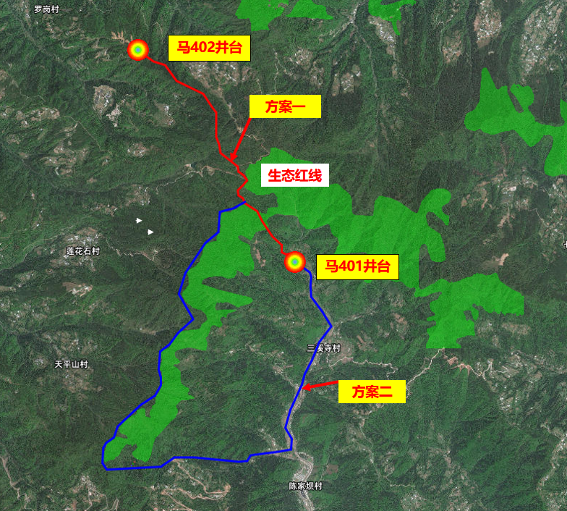
图 3-1 本项目集输管线走向宏观比选方案示意图
综上两个方案的优缺点，综合考虑生态影响、占地类型、施工安全性等因素，确定方案一可行。
2、局部线路走向方案比选
推荐的宏观理由方案穿越1处生态保护红线，红线名称为大巴山生物多样性维护-水源涵养生态保护红线。本工程在保护红线段提出2个比选方案，具体如下：
表 3-6 本项目集输管线走向局部路由方案比选
序号 | 项目 | 方案一 | 方案二
1 | 是否避让红线 | 否 | 否
2 | 生态红线内  敷设方式 | 开挖穿越约750m | 隧道穿越生态红线390m，隧道总长度1700m
3 | 优点 | - 投资最省，经济性最优；  - 施工工艺成熟、工期短（约为2月可完成红线内线路施工作业）、组织简单，施工安全风险低；  - 运维便利、后期维护成本低。 | - 对生态红线地表扰动小，生态保护性优于开挖；  - 工程稳定性好，不受山体滑坡等地质灾害影响；  - 符合生态红线内有限人为活动管控要求。
4 | 缺点 | - 对生态红线地表破坏较大，需严格生态修复，需投入生态保护相关措施；  - 需编制生态红线不可避让论证报告。 | - 造价高、投资大幅增加，隧道工程费约为3400万元；  - 施工难度大、周期长、技术要求高，施工周期约为2年，不满足建设工期要求；  - 地质风险不可控因素多，比如易发生塌方、突水、涌水；  - 生态破坏难修复，比如洞口刷坡、弃渣处置（需永久征用）、施工便道均会破坏地表植被与水土保持，生态恢复难度远大于开挖穿越
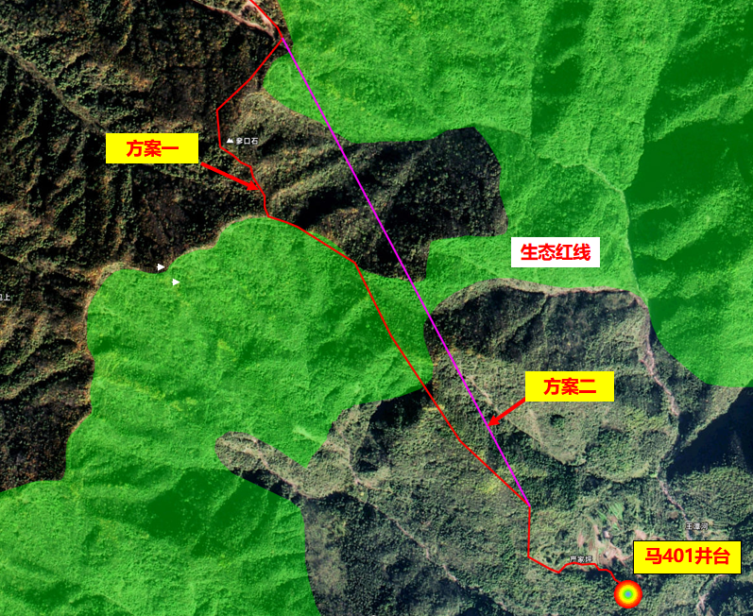
图 3-2 本项目集输管线走向局部比选方案示意图
考虑施工建设和后期运维的安全性、便利性、地灾风险、经济最优性，本次局部路由方案推荐方案一。

项目组成及主要建设内容
本项目包括建设期、试采期和退役期三个阶段。建设期包括钻前工程、钻井工程、压裂作业、完井及测试、站场和内部集输管线建设等，同时配套建设进场道路、环保工程、公辅工程等配套工程及设施。试采期包括试采作业和天然气集输。退役期主要是设备的拆除、场地恢复。
本项目按照钻前工程、钻井工程、储层改造工程和地面集输工程，分别给出各子项工程项目组成及主要环境问题，具体如下。

钻前工程
钻前工程以土建施工为主，为钻井工程提供基础条件，主要建设内容为道路施工、场地平整、边坡支护、井场基础建设等。钻前工程均在项目临时征地红线范围内，严格按照钻井工程平面布置依图施工，同时在临时用地范围内设置施工生活区。本项目在现有井场内开展钻前工程建设，不涉及拆迁工程。本次评价要求，建设单位在未取得临时用地文件前，不得擅自开工建设。
本项目钻前工程项目组成及主要环境问题如下。
表 3-7 本项目钻前工程项目组成及主要环境问题一览表
工程分类 | 项目名称 | 主要建设内容 | 可能存在的  环境问题 | 备注
主体工程 | 场地平整 | 井场尺寸120m×64m。  钻井前准备工作，包括平整井场、放喷池修建、设备基础修建等。除设备基础外，前场采用“0.2m厚6%水泥稳定碎石”铺筑，铺筑面积3978.7㎡。后场采用“0.2m厚C30混凝土”铺筑，铺筑面积3515.6㎡。 | 破坏植被，改变自然地形地貌，占用土地，改变土地利用现状，新增水土流失。施工扬尘、废水和施工人员生活污水、生活垃圾等。 | 新建
主体工程 | 方井 | 新建1口方井，方井尺寸：4m×4m×3.5m。 | 破坏植被，改变自然地形地貌，占用土地，改变土地利用现状，新增水土流失。施工扬尘、废水和施工人员生活污水、生活垃圾等。 | 新建
主体工程 | 设备、  设施基础 | 油罐储备罐基础、高压房基础、泥浆不落地基础（C30素混凝土），循环罐基础、泥浆泵基础、（C30钢筋混凝土），井架基础(C30钢筋混凝土）。 | 破坏植被，改变自然地形地貌，占用土地，改变土地利用现状，新增水土流失。施工扬尘、废水和施工人员生活污水、生活垃圾等。 | 新建
主体工程 | 放喷池 | 放喷池下部为钢筋混凝土结构，尺寸为20m×10m×1.5m（长×宽×深）；上部为砖砌体，尺寸为20m×10m×3m（长×宽×深）。  钢筋混凝土采用C30混凝土（抗渗等级P8），砖砌体采用MU15页岩砖，M5.0水泥砂浆砌筑。 | 破坏植被，改变自然地形地貌，占用土地，改变土地利用现状，新增水土流失。施工扬尘、废水和施工人员生活污水、生活垃圾等。 | 新建
主体工程 | 环境监测池 | 新建2座，各尺寸为：2m×2m×1.5m。 | 破坏植被，改变自然地形地貌，占用土地，改变土地利用现状，新增水土流失。施工扬尘、废水和施工人员生活污水、生活垃圾等。 | 新建
主体工程 | 软体罐 | 新建1个， | 破坏植被，改变自然地形地貌，占用土地，改变土地利用现状，新增水土流失。施工扬尘、废水和施工人员生活污水、生活垃圾等。 | 新建
主体工程 | 内排污沟 | 长度约443m，C25素混凝土。围堰长度约93m。 | 破坏植被，改变自然地形地貌，占用土地，改变土地利用现状，新增水土流失。施工扬尘、废水和施工人员生活污水、生活垃圾等。 | 新建
主体工程 | 道路工程 | 新建道路1.2km，拓宽道路20.4km。 | 破坏植被，改变自然地形地貌，占用土地，改变土地利用现状，新增水土流失。施工扬尘、废水和施工人员生活污水、生活垃圾等。 | 新建
主体工程 | 生活区活动板房 | 井场西北侧，面积1400m²，生活区内摆放的活动房，基础采用条状活动基础，由井队自行安排板房 | 破坏植被，改变自然地形地貌，占用土地，改变土地利用现状，新增水土流失。施工扬尘、废水和施工人员生活污水、生活垃圾等。 | 新建
储运工程 | 弃土、表土  堆放区 | 位于井场西北侧，占地面积约20.3亩，堆存期间采用密目网遮盖减少风蚀和水土流失 | 临时占地，破坏原有植被、水土流失 | 新建
环保工程 | 生活污水收集 | 租用周边民房，依托周边居民厕所收集处理。 | / | 依托
环保工程 | 施工废水 | 沉淀池处理后回用于洒水降尘。 | / | 新建
环保工程 | 施工扬尘、机械、车辆废气 | 洒水降尘，采用符合《四川省机动车和非道路移动机械排气污染防治办法》中要求的环保合格机械车辆。 | / | 新建
环保工程 | 建筑垃圾 | 外运至当地建筑垃圾处理场处置 | / | 新建
环保工程 | 生活垃圾 | 生活垃圾集中收集，交由当地环卫部门处置。 | / | 依托

平面布置及井场地面处理
本项目井场布置总体按照《钻前工程及井场布置技术要求》（SY/T5466-2013）、《石油天然气钻井、开发、储运防火防爆安全生产技术规程》（SY5225-2019）、《丛式井平台布置及井眼防碰技术要求》（SY/T6396-2014）等石油天然气行业标准的要求进行。
钻机设备为70型钻机，新建方井1座，新建井架、循环罐等其余设备基础1套。除设备基础外，前场采用“0.2m厚6%水泥稳定碎石”铺筑，铺筑面积3978.7㎡。后场采用“0.2m厚C30混凝土”铺筑，铺筑面积3515.6㎡。
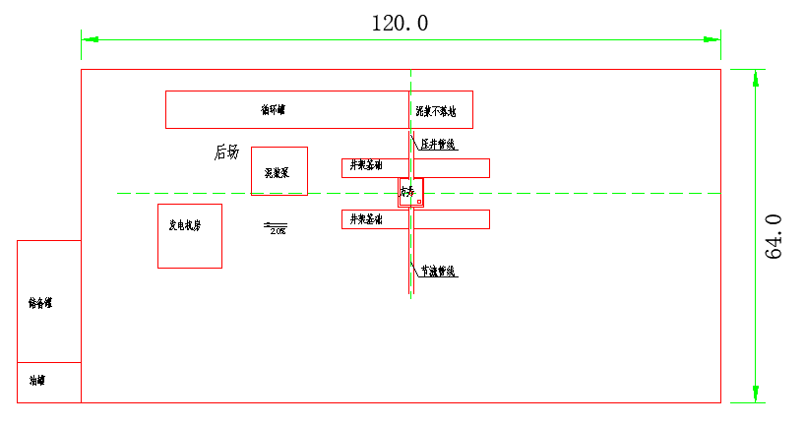
图 3-3 井场总平面布置图

方井
新建方井布置于井场内，场内开挖后现浇钢筋混凝土浇筑成型，为钻井、试采阶段井口设备安装、操作及井口设施防护提供空间，同时收集钻井钻井泥浆及岩屑、污染雨水等钻井过程中废水。方井单座尺寸为4.0m×4.0m×3.5m，井壁采用300mm厚C30钢筋混凝土，井底采用400mm厚C30钢筋混凝土结构。

井架基础
井架基础是井架、钻井配套设备的核心承重结构，主要用于承受设备荷载，保障钻井作业稳定与安全。本项目选用70型钻机及配套井架，井架基础采用1400mm厚C30钢筋混凝土结构。
井架基础采用现浇C30混凝土，基础厚度1400mm，基础坐落于地基持力层之上，地基承载力特征值不低于150kPa；基础下部设置100mm厚C15混凝土垫层。

其他设备设施基础
泥浆不落地操作平台基础、泥浆泵基础、泥浆循环基础、泥浆储备罐基础、材料棚基础、发电机房及配电房基础、储油罐基础等其他设施基础，主要为各类设备设施提供地面承重结构，承受设备荷载，其中储油罐基础、泥浆相关基础需满足重点防渗要求。基础采用现浇C30混凝土，厚度约300～500mm。

放喷池
放喷池是井场重要安全设施，主要用于高压流体的安全释放与容纳、可燃气体集中燃烧控火及试井作业调控等。本项目新建放喷池1座。结构的安全等级为二级，结构重要性系数为1.0，结构设计使用年限为5年，地基基础设计等级为丙级。放喷池为临时性构筑物，仅用于钻井工程施工周期。
放喷池下部为钢筋混凝土结构，尺寸为20m×10m×1.5m（长×宽×深）；上部为砖砌体，尺寸为20m×10m×3m（长×宽×深）。钢筋混凝土采用C30混凝土（抗渗等级P8），HPB300、HRB400级钢筋浇筑；垫层采用C15素混凝土浇筑；砖砌体采用MU15页岩砖，M5.0水泥砂浆砌筑。混凝土保护层：最外层钢筋的混凝土保护层厚度根据环境类别按照《混凝土结构设计规范》（GB 50010-2010）第 8.2 节的规定执行。池体外露部分均用DW M20防水砂浆抹面20mm厚。

排污沟、截水沟及隔油沉淀池
井场内废水及污染雨水通过排污沟、盖板排污沟导入污水罐，经沉淀、隔油处理后储存回用。排污沟采用C25混凝土浇筑成型，沟体壁厚200mm。
井场周边设置截水沟，用于收集井场外雨水并外排，避免场外雨水汇入井场造成污染。截水沟采用C25混凝土浇筑成型，沟体壁厚200mm。
本项目井场边界处设置隔油沉淀池（环境监测池），由雨水沟连接，主要功能为隔油沉淀、监测井场雨水水质，保障雨水外排或回用达标；容积为6.4m³，采用C30钢筋混凝土结构。

道路工程
新建道路长约1.2km，道路拓宽20.4km。路基宽5m，行车道宽3.5m～4m，设计车速15km/h，基本能满足钻井车辆正常行驶要求。路面主要为C30混凝土路面，其结构为由20cm厚C30混凝土路面+18cm水稳层+20cm级配碎石+≥93%素土压实度50cm厚竖摆片石基层组成。
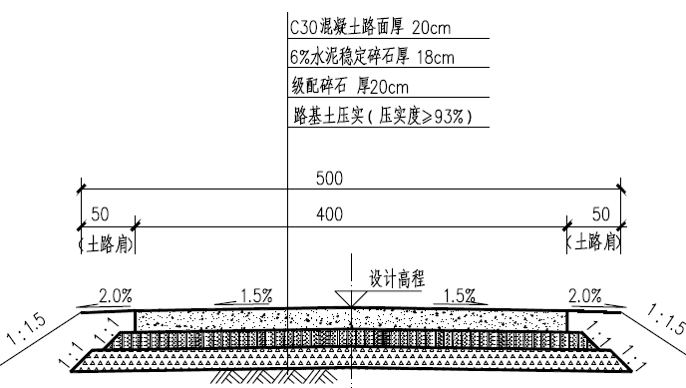
图 3-4 典型路面构造示意图

生活区
井场由井队配套搭建10～20间活动板房作为生活区，内部配套宿舍、办公室、环保厕所等设施，井场周边设置垃圾收集箱用于生活垃圾集中收集。生活区布置于井场临时占地范围内，生活区占地约1400m²。本项目生活区主要为钻前工程、钻井工程、储层改造（压裂作业）及完井测试等各工序作业人员提供住宿、办公及生活服务。

分区防渗措施
①重点防渗区
本项目井场方井、井架基础、泥浆不落地操作平台、泥浆泵、泥浆循环系统、泥浆储备罐、材料棚、发电机房及配电房、储油罐、危废暂存间、隔油沉淀池（环境监测池）、放喷池等区域设定为重点防渗区。该区域基础采用厚度300～500mm的C30混凝土浇筑，混凝土抗渗等级为P8，严格遵循《石油化工工程防渗技术规范》（GB 50934-2013）中重点防渗区相关要求，防渗性能需满足等效黏土防渗层Mb≥6.0m、渗透系数K≤1×10⁻⁷cm/s，有效防止污染物下渗污染地下水。
②一般防渗区
井场环保厕所、截水沟、排污沟等区域设定为一般防渗区。该区域基础采用厚度100～200mm的C25混凝土浇筑，防渗性能需满足等效黏土防渗层Mb≥1.5m、渗透系数K≤1×10⁻⁷cm/s，确保废水、污染物不渗漏，满足防渗要求。
③简单防渗区
除重点防渗区、一般防渗区以外的其他区域（含生活办公区、非污染性材料堆放区等）设定为简单防渗区。该区域采用地面砂石硬化处理，可有效阻挡轻微污染，避免对周边土壤及地下水造成影响，满足基本防渗要求。

井场清污分流措施
本项目井场严格实施清污分流管控，明确区分场内污染雨水与场外清洁雨水，防止污染物扩散。井场内设置排污沟及雨水沟，井场外围设置截水沟：场外清洁雨水经截水沟收集后，排入附近冲沟外排；井场内以井架基础外沿为起点布设雨水沟，场内污染雨水经四周雨水沟收集后汇入集污坑，再通过泵输入集污罐或放喷池，经沉淀处理后回用于钻井泥浆或压裂液调配；方井内收集的雨水经泵入集污罐，处理后用于钻井泥浆调配。
本项目钻井废水、井场内污染雨水、方井雨水均在井场内完成处理后全部回用，不外排；完井后剩余废水采用罐车、管线送至回注井处理后回注，或送至其他钻井井场施工使用，废水去向明确，不在施工井场周边排放。
同时，对泥浆不落地平台、污水收集池等重点区域加盖雨棚或设置防护盖板，减少降雨对其造成的影响，进一步强化污染防控效果。
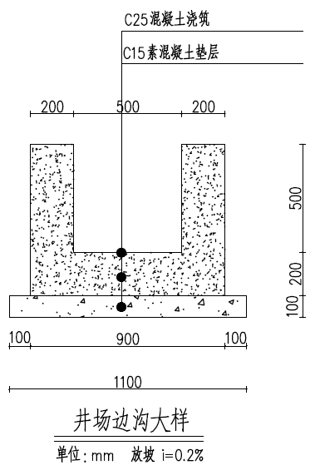  井场外排水沟示意图 | 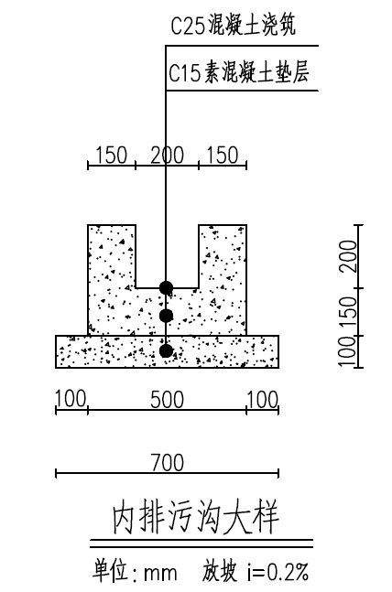  井场内污沟示意图
图 3-5 井场排污口设计示意图
项目井场内外边沟基础为C15混凝土，边沟结构为C25钢筋混凝土构筑。井场外边沟沟壁和沟底厚度约200mm。井场内边沟沟壁和沟底厚度约150mm。
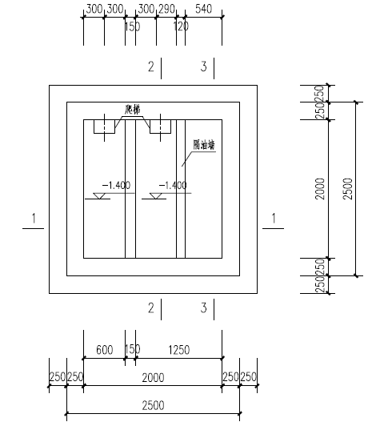
图 3-6 环境监测池平面设计示意图（沉淀、隔油）
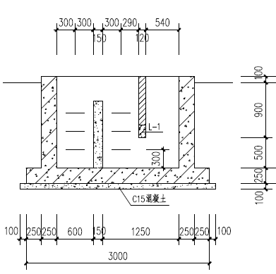
图 3-7 环境监测池剖面设计示意图
项目井场环境监测池主要功能为隔油、沉淀，其基础为C15混凝土，结构为C30钢筋混凝土构筑，池壁和地板厚度约250mm。

钻井工程
钻井工程主要包括钻进、固井等工序。井场内设备安装调试完成并验收合格后，正式开展钻井作业。井身结构方案采用四开次井身结构，一开采用清水钻井，二~四开采用水基钻井液，进入四开井段后，在水基泥浆钻井不满足钻井需求后，转入油基泥浆钻井液进行钻井。钻井钻至目的设计层位、钻进施工完成后，开展固井作业。
钻井作业过程中，水基泥浆经泥浆循环系统和泥浆不落地平台净化处理后，合格泥浆循环使用，废泥浆和岩屑进入收集罐暂存，然后委托资质单位定期清运处理或处置。
本项目钻井工程项目组成及主要环境问题如下。
表 3-8 本项目钻井工程项目组成及主要环境问题一览表
工程分类 |  | 项目  名称 | 主要建设内容 | 可能存在的环境问题 | 备注
主体工程 | 钻井工程 | 钻井设备安装 | 70型钻机成套设备搬运、安装、调试 | 钻井废水、废弃泥浆、岩屑现场存储泄漏环境风险影响，钻井作业废气和噪声环境影响 | 新建
主体工程 | 钻井工程 | 钻井作业 | 马402-1井身结构为套管水平井，设计井深：6268.27m（斜深），5158.60m（垂深），目的层为须二上，完钻层位为须家河组。  采用四开完井井身结构，一开采用清水钻井，二~四开采用水基钻井液，进入四开井段后，在水基泥浆钻井不满足钻井需求后，转入油基泥浆钻井液进行钻井。 | 钻井废水、废弃泥浆、岩屑现场存储泄漏环境风险影响，钻井作业废气和噪声环境影响 | 新建
主体工程 | 钻井工程 | 测井录井 | 取样分析地质等情况，该过程基本不产生污染物 | 钻井废水、废弃泥浆、岩屑现场存储泄漏环境风险影响，钻井作业废气和噪声环境影响 | 新建
主体工程 | 钻井工程 | 固井作业 | 全井段实施套管保护+水泥固井 | 钻井废水、废弃泥浆、岩屑现场存储泄漏环境风险影响，钻井作业废气和噪声环境影响 | 新建
辅助工程 |  | 柴油发电机组（备用） | 2套（1用1备），每套包括2台柴油动力机和1台发电机（仅在电力供应中断情况下使用） | 柴油机废气和噪声 | 新建
 |  | 辅助设备用房 | 录井、泥浆实验等辅助工作 | / | 新建
储运工程 |  |  | 设泥浆储备罐6～10个（30~50m³/个）、循环罐6～8个，30~50m³、油罐1～3个（15~50/m³个） | 泄漏污染、火灾爆炸环境风险影响 | 新建
公用工程 |  | 生活用水 | 由施工单位办理取水许可证或与具有用水供水资质的单位签订购水协议或合同 | 占用水资源 | 依托
 |  | 生产用水 | 由施工单位办理取水许可证或与具有用水供水资质的单位签订购水协议或合同 | 占用水资源 | 依托
 |  | 环保厕所 | 生活区设置1座，整体设备购买，现场安装 | 生活污水 | 新建
 |  | 供电 | 优先采用电网接入，在电网无法供电或停电等紧急情况下则启用备用柴油发电机组供电 | 柴油机废气  和噪声 | 新建
环保工程 |  | 泥浆不落地及循环系统 | 包括振动筛、除砂除泥设备、离心机、搅拌罐压滤机、泥浆循环罐（80m³/个，5个）、废水收集罐（60m³/个，6个）、废渣收集罐（40m³/个，4个）、暂存罐各2个，脱稳罐2个，集污罐（40m³/个，1个）等。 | 泥浆泄漏  环境风险 | 新建
 |  | 泥浆钻井固废收集贮存区 | 设置1个，钻井固废暂存区在泥浆不落地装置附近设置，单个占地约300m²，单个暂存能力约150m³，钻井泥浆使用吨桶或储罐暂存，暂存区按危废暂存场所建设，重点防渗，设置围堰。水基钻井固废外运用于制砖、制水泥等方式进行综合利用。 | 水基钻井岩屑 | 新建
 |  | 危废暂存区 | 设置1个防腐钢板房，门槛高0.2m，用于存放废油、油漆桶、含油沾染物（不含油基岩屑及泥浆）等危险废物，定期交由有资质单位处置 | 危险废物 | 新建
 |  | 危化品库 | 设置1个防腐钢板房，门槛高0.2m，用于存放NaOH等危化品。 | / | 新建
 |  | 防渗处理 | 除井场清污分流系统外，井口区域、危废暂存间、油罐、发电机房、泥浆泵、重浆罐等基础以及放喷池、泥浆不落地装置区等进行防渗处理。 | / | 新建
 |  | 搬迁及无害化处理 | 测试完成后进行设备搬迁以及钻井产生“三废”的无害化处理 | 噪声；如处理不彻底，可能产生废水及固体废物 | 新建
 |  | 生活垃圾收集 | 在井场及生活区设置移动式垃圾桶，对生活垃圾集中收集，交由当地环卫部门处置 | 生活垃圾 | 新建
 |  | 生活废水 | 井场设置1座环保厕所，整体设备购买，现场安装；本项目生活污水由环保厕所收集后，拉运至县城市生活污水处理厂处理达标后外排。 | / | 新建
 |  | 生产废水 | 钻井废水经收集处理后，全部回用于本井场配制压裂液。 | / | 新建
 |  | 噪声 | 优先使用网电，备用发电机位于发电房内，安装减震垫或枕木。泥浆泵、离心机、振动筛等设备加衬弹性垫料或枕木。 | / | 新建
钻井工程包括钻井设备安装、钻井作业、污染物处理、完钻后设备搬迁等。当井场满足钻井工程要求后，将成套设备（包括钻机、活动房等）搬运至井场，并进行安装和调试，然后进行钻井作业。

井身结构
井身结构考虑满足安全钻井的同时，能够达到提速提效的目的，依据有利于安全、优质、高效钻井和油气层保护的原则进行设计。本次钻井目的层为须家河组二段，通过邻井马17斜、母家1井分析，本项目采用导管+四开次瘦身井身结构。
表 3-9 马402-1井井身结构设计
层位 |  | 垂深  m | 斜深  m | 地层压力 | 开钻  次数 | 钻头直径×钻深mm×m | 套管直径×下深  mm×m | 井身  结构
蓬莱镇-遂宁组 |  | 2874.31 |  |  | 0  1  2  3  4 | /  508×701  374.7×3797  269.9×5335  190.5×6268.27 | 609.6×50  406.4×700  298.5×3795  封过下沙斜深20m  219.1×（3595-5333）  封至Ⅰ靶  139.7×6265
上沙溪庙组 |  | 3589.31 |  | 1.0~1.10
下沙溪庙组 |  | 3775.31
千佛崖组 |  | 4385.31 |  | 1.25~1.37
自流井组 |  | 4739.31 | 4753.20 | 1.30~1.42
须家河组 | 须五段 | 4776.31 | 4795.53 | 1.40~1.52
须家河组 | 须四段 | 4996.31 | 5085.36
须家河组 | 须三段 | 5074.31 | 5300.12
须家河组 | 须二段 | 5158.60 | 6268.27

钻头程序及钻进方式

表 3-10 马402-1井身结构设计数据表
开次 | 钻头尺寸  (mm) | 钻深  (m) | 套管尺寸  (mm) | 套管下深  (m) | 水泥返高  (m) | 钻井方式
导管 | / | / | 609.6 | 50 | 地面 | 钻前预埋
一开 | 508 | 701 | 406.4 | 0～700 | 地面 | 常规钻进
二开 | 374.7 | 3797 | 298.5 | 0～3795 | 地面 | 常规钻进
三开 | 269.9 | 5335 | 219.1 | 3595～5333 | 悬挂器 | 常规钻进
四开 | 190.5 | 6268.27 | 139.7 | 6265 | 地面 | 常规钻进，采用简易控压钻井技术
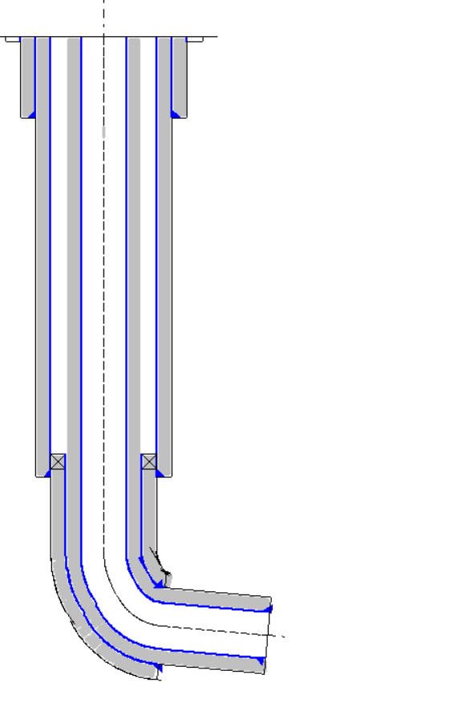
导管：预埋
井眼直径(mm):/
所钻深度(m):50
套管外径(mm):609.6
套管下深(m):50
水泥返高(m):地面

一开：
井眼直径(mm):508
所钻深度(m):701
套管外径(mm):406.4
套管下深(m):700
水泥返高(m):地面

二开：
井眼直径(mm):374.7
所钻深度(m):3797
套管外径(mm):298.5
套管下深(m):3795
水泥返高(m):地面

三开：
井眼直径(mm):269.9
所钻深度(m):5335
套管外径(mm):219.1
套管下深(m):3595-5333
水泥返高(m):3595

四开：
井眼直径(mm):190.5
所钻深度(m):6268.27
套管外径(mm):139.7
套管下深(m):6265
水泥返高(m):地面
图 3-8 井身结构示意图
1、Φ609.6mm导管
钻前预埋50m，封隔地表易漏层和水层。
2、Φ406.4mm表层套管
一开采用Φ508mm钻头钻进至井深701m，Φ406.4mm表层套管下深700m左右，封隔地表松散流砂、砂砾层，水泥浆返至地面。
3、Φ298.5mm技术套管
二开采用Φ374.7mm钻头钻进至井深3797m，Φ298.5mm技术套管封过下沙溪庙组斜深20m中完，即3795m，避免揭开下部地层时引起上部遂宁组、沙溪庙组地层井漏、井塌等复杂，水泥浆返至地面。
4、Φ219.1mm技术套管
三开采用Φ269.9mm钻头钻进至井深5335m，悬挂Φ219.1mm技术套管封至Ⅰ靶点中完，即5333m，实现储层专打，与上层套管重叠200m，水泥浆返至悬挂器。
5、Φ139.7mm生产套管
四开采用Ф190.5mm钻头钻至设计井深6268.27m，采用油基钻井液体系及简易控压钻井技术，下入Ф139.7mm生产套管，水泥浆返至地面。
6、各层套管的下深按设计原则，以实钻地层深度加以修正。

钻井设备
1、钻机
本项目钻井工作主要工作设备为钻机，项目钻井主要选用70式钻机，以网电驱动为主，配套柴油发电机为备用应急发电。钻井设备配置如下表所示：
表 3-11 70型钻机与主要设备配置表
序号 | 名称 | 功率、负荷等主要技术参数 | 数量 | 备注
1 | 天车 | 4500kN | 1
2 | 游车 | 4500kN | 1
3 | 大钩 | 4500kN | 1 | 备用
4 | 水龙头 | 4500kN | 1 | 备用
5 | 转盘 | 5850kN/952.5mm（通孔直径） | 1
6 | 绞车 | 1470kW | 1
7 | 井架 | 4500kN | 1
8 | 井架底座 | 4500kN | 1
9 | 顶驱 | 4500kN | 1 | 全井段
10 | 动力系统 | 3000kW/4400kW/3150kVA | 1 | 可选柴油机耦合器机组/主柴油发电机组/网电装置
11 | 钻井泵 | 1176kW（单台）/34.5MPa（最高泵压） | 3
12 | 循环罐 | 有效容积360m³ | 1 | 含搅拌机
13 | 储备罐 | 根据单井储备量确定 | /
14 | 振动筛 | 单台处理量不小于30l/s | 3
15 | 除气器 | 单台处理量300m³/h | 1 | 排气管线接出井场
16 | 除砂器 | 单台处理量180m³/h | 1
17 | 除泥器 | 单台处理量120m³/h | 1
18 | 离心机 | 单台处理量60m³/h | 2
19 | 加重泵 | 单台功率75kW | 2套 | 气动下料
20 | 灌浆装置 |  | 1 | 小罐计量
21 | 测斜仪 |  | 1
22 | 钻杆动力钳 | 125kN·m | 1
23 | 钻井参数仪 |  | 1 | 钻压、扭矩、转速、泵压、泵冲、悬重、钻井液体积等八道参数以上，司钻台、监督房、工程师房内有显示屏
2、钻具
选择的钻头与使用是否合理直接影响到钻井速度的提高和钻井费用的降低。钻头类型的选择原则是：根据通南巴马17斜、马113-2H、马304-2H和马110H等井各开次钻头使用情况，结合川东北钻井提速经验和钻遇地层岩性分析，选择适应地层硬度、抗压强度和地层可钻性的钻头型号，使钻头的平均钻速和进尺达到最高，综合钻井成本最低。
表 3-12 马402-1钻头选型推荐表
序号 | 钻头  尺寸  （mm） | 钻头  型号 | 数量 | 井段  （m） | 进尺 | 机械参数
 |  |  |  |  |  | 钻压  （kN） | 排量  （L/s） | 转速  （r/min）
1 | 508 | PDC | 2 | 0~701 | 701 | 100～180 | 70~80 | 80～100+螺杆
2 | 374.7 | PDC | 6 | 701~3797 | 3096 | 80～160 | 55~65 | 60+螺杆
3 | 269.9 | PDC | 4 | 3797~5335 | 1538 | 60～160 | 40~50 | 60+螺杆
4 | 190.5 | PDC | 4 | 5335~6268.27 | 933.27 | 60～160 | 20~30 | 60+螺杆
按照不同钻井阶段，本项目新建井中直井段、造斜段、水平段具体的钻具组合如下所表所示：
表 3-13 本项目钻具组合情况表
开次 | 井段 | 钻具类型 | 钻具组合
一开 | 直井段 | 塔式钻具 | Φ508mm钻头+Φ279.4mm钻铤×2根+Φ500mm扶正器+止回阀+Φ228.6mm无磁钻铤×1根+Φ228.6mm钻铤×7根+Φ228.6mm减震器+Φ203.2mm钻铤×4根+Φ139.7mm钻杆
二开 | 直井段 | 预弯曲  螺杆  钻具 | Ф374.7mm钻头+Ф244.5mm螺杆（1.25°，带367mm扶正器）+止回阀或Ф228.6mm短钻铤（长度3m左右）+Ф370mm扶正器+Ф228.6mm无磁钻铤×1根+Ф228.6mm钻铤×2根+Ф203.2mm钻铤×12根+Ф203mm随钻震击器+Ф203.2mm钻铤×3根+Ф139.7mm加重钻杆×30根+Ф139.7mm钻杆
三开 | 造斜段 | 螺杆  钻具 | Φ269.9mm钻头+Φ197mm（1.25°～1.5°）螺杆+止回阀+Ф127mm无磁承压钻杆×1根+LWD+Ф127mm无磁承压钻杆×1根+Φ127mm加重钻杆×12根+随钻震击器+Φ127mm加重钻杆×3根+旁通阀+Φ127mm钻杆+Φ139.7mm钻杆
三开 | 稳斜段 | 螺杆  钻具 | Φ269.9mm钻头+Φ197mm（1°～1.25°）螺杆（无扶或带264mm扶正器）+止回阀+Φ267mm扶正器+Φ127mm无磁承压钻杆×1根+LWD+Φ127mm无磁承压钻杆×1根+Φ127mm加重钻杆×3根+Φ127mm钻杆×9根+Φ127mm加重钻杆×1根+水力振荡器+Φ127mm加重钻杆×1根+随钻震击器+Φ127mm加重钻杆×1根+旁通阀+Φ127mm加重钻杆×30根+Φ127mm钻杆+Φ139.7mm钻杆
四开 | 造斜段 | 螺杆  钻具 | Φ190.5mm钻头+Φ150mm（1.25°～1.5°）螺杆+止回阀+Ф114.3mm无磁承压钻杆×1根+LWD+Ф114.3mm无磁承压钻杆×1根+Φ114.3mm加重钻杆×12根+随钻震击器+Φ114.3mm加重钻杆×16根+旁通阀+Φ114.3mm钻杆+Φ127mm钻杆
四开 | 稳斜段 | 螺杆  钻具 | Φ190.5mm钻头+Φ150mm（1°～1.25°）螺杆（无扶或带182mm扶正器）+止回阀+Φ185mm扶正器+Φ114.3mm无磁承压钻杆×1根+LWD+Φ114.3mm无磁承压钻杆×1根+Φ114.3mm加重钻杆×3根+Φ114.3mm钻杆×9根+Φ114.3mm加重钻杆×1根+水力振荡器+Φ114.3mm加重钻杆×1根+随钻震击器+Φ114.3mm加重钻杆×1根+旁通阀+Φ114.3mm加重钻杆×22根+Φ114.3mm钻杆+Φ127mm钻杆
⑴本井钻具组合主要参考区域钻井的成功经验而设计。一开若采用常规钻具结构，推荐Ф279.4mm大尺寸钻铤防斜。一开、二开、三开上部井段为防斜打直，加快钻井速度，推荐采用预弯曲钻具组合。
⑵二开、三开及四开采用“PDC+螺杆”复合钻进，以提高钻进速度。
⑶施工单位根据实钻情况依据地层特性在确保井下安全、确保下套管顺利和井身质量、提高钻井速度的原则下可以选用其他钻具组合。
⑷易蹩跳钻地层钻进时，应在钻具上加减震器和悬浮器，减少钻具疲劳破坏，改善钻头在井底的工作状况。
⑸根据井眼情况，在钻具适当位置加上防磨接头，以减少钻具和套管的磨损，做好套管保护。
⑹根据所用钻头类型和尺寸，配备相应的井口工具。
⑺钻进中应在钻柱下部装钻具止回阀、旁通阀（旁通侧孔尽量大、通径能够保证投入式止回阀阀芯的通过）。钻具止回阀、旁通阀的额定工作压力均为105MPa。
⑻钻杆不得铺焊硬质合金耐磨材料以降低对套管的磨损。
⑼用（一级或全新）斜坡钻杆，所有送往井队的钻杆、钻铤、特殊工具、接头等，必须进行探伤等项目的检查，并附有探伤检查报告，钻杆、钻铤的技术参数必须符合API标准一级钻具的要求。
⑽发生井下事故后，如顿钻、卡钻等，对钻具进行探伤检测，特别是钻杆，应进行探伤（磁粉+超声波）。不合格的钻具不能继续使用。
⑾钻具组合应充分考虑地层漏失的复杂情况，选用提速工具时，尽量采用能够进行随钻堵漏的钻具结构，宜配置堵漏接头，避免频繁起下钻更换钻具堵漏。
⑿建议采用低压耗水力振荡器或钻柱扭摆减摩技术解决托压问题。

钻井液选择
钻井液主要功用是：①冷却钻头、清净孔底、带出岩屑；②润滑钻具；③停钻时悬浮岩屑，保护孔壁防止坍塌，平衡地层压力、压住高压油气水层；④输送岩心，为孔底动力机传递破碎孔底岩石需要的动力等。
1、钻井液体系设计
根据钻遇地层特点，钻井液要保持低固相、强抑制、较低的滤失量、薄而韧的泥饼、优良的造壁性和润滑性，以及良好的流变性，保证安全快速钻进。须家河组为主要目的层段，重点是保护储层。
一开钻遇地层主要是蓬莱镇组～遂宁组地层，采用膨润土浆。二开钻遇地层上沙溪庙组、下沙溪庙组和千佛崖组顶部地层，地层岩性为砂、泥岩互层，以泥岩为主，泥岩易缩径及井塌，氯化钾聚合物润滑封堵防塌钻井液，重点是提高钻井液的井壁稳定、防漏堵漏能力和防卡能力。三开钻遇地层主要是千佛崖组至须二段顶部，推荐采用氯化钾聚合物润滑封堵防塌钻井液或高性能水基钻井液SM-ShaleMud。四开钻遇地层须家河组须二段，本井段重点是保护气层、防漏、防塌、润滑，因此，优先采用高性能水基钻井液SM-ShaleMud，重点是提高泥饼质量，严格控制失水，提高钻井液防污染能力，尽量降低固相和液相的侵入，保障安全施工，同时高效应对处置井漏复杂；高性能水基泥浆不能满足四开井段钻进时则转化为油基钻井液继续钻进。
根据已建工程钻井情况及地勘资料，本项目钻井体系设计如下：
表 3-14 本项目分段钻井液类型
开钻序号 | 井眼尺寸（mm） | 井段（m） | 钻井液体系
一开 | 508 | 0～701 | 膨润土浆或清水
二开 | 374.7 | 701～3797 | 氯化钾聚合物封堵防塌钻井液
三开 | 269.9 | 3797～5335 | 氯化钾聚合物封堵防塌钻井液/高性能水基钻井液SM-ShaleMud
四开 | 190.5 | 5335～6268.27 | 高性能水基钻井液，备用油基钻井液
注：①导管钻前工程施工期间预埋。②四开裸眼段长，若实施到下部井段摩阻、扭矩高，继续钻进风险较大，为防止井下故障发生，可请示天然气技术管理部，经同意后可提前转油基钻井液施工。
2、钻井液组成
钻井液推荐配方
⑴一开井段（0m～701m）
钻井液体系：膨润土浆
钻井液基本配方：（5～7）%膨润土+（0.3～0.5）%Na₂CO₃
其它：NaOH、加重剂、堵漏剂等依需而定。
⑵二开井段（701m～3797m）
钻井液体系：氯化钾聚合物封堵防塌钻井液
钻井液基本配方：（4～6）%膨润土+（0.3～0.5）%聚丙烯酰胺钾盐+（0.3～0.5）%高分子包被剂+（5～10）%KCl +（0.5～1.0）%聚胺抑制剂+（1～1.5）%水解聚丙烯腈铵盐+（0.5～1）%低黏羧甲基纤维素钠盐+（0.5～1）%聚合物降滤失剂+（0.5～1）%乳液聚合物+（2.5～3.5）%超微细碳酸钙+（2～3）%多软化点封堵防塌剂+（1～2）%纳微米封堵剂SMNP-2+（1～2）%纳米乳液SMNR-1
其它：NaOH、加重剂、堵漏剂、润滑剂、聚合醇等依需而定。
⑶三开井段（3797m～5335m）
钻井液体系：氯化钾聚合物（润滑）封堵防塌钻井液/高性能水基钻井液SM-ShaleMud
钻井液基本配方：（2～4）%膨润土 +（0.1～0.3）%聚丙烯酰胺钾盐+（0.1～0.3）%两性离子聚合物包被剂 +（1～1.5）%水解聚丙烯腈铵盐 +（0.5～1）%低黏羧甲基纤维素+（0.5～1）%聚合物降滤失剂+（2～4）%超细碳酸钙+（1～2）%纳微米封堵剂SMNP-2+（1～2）%纳米乳液SMNR-1+（2～3）%润滑封堵剂SMLP-1+（1～2）%多软化点防塌剂+（2～3）%温敏变形封堵剂SM-Shield-2+（5～10）%KCl+（1～3）%液体润滑剂+（0.5～1）%石墨类固体润滑剂
其它：NaOH、加重剂、堵漏剂、等依需而定。
⑷四开井段(5335m～6268.27m)
钻井液体系：油基钻井液
基液[≥80%白油：20%CaCl₂盐水]+3%乳化剂+1%润湿剂+2%增黏剂+（3-5）%CaO+4%有机土+3%降滤失剂+5%高效封堵剂+3%超细碳酸钙。
其它添加剂：加重剂等。
3、钻井液用量及材料准备
①钻井液量
表 3-15 马402-1井预计的钻井液量（单位：m³）
井段(m) | 地面系统 | 上层套管  容积 | 裸眼段  钻井液量 | 井筒容积 | 损耗量 | 总需要量
一开 | 180 | 13 | 160 | 173 | 319 | 672
二开 | 180 | 80 | 413 | 493 | 826 | 1498
三开 | 180 | 192 | 106 | 298 | 213 | 691
四开 | 180 | 159 | 32 | 192 | 64 | 436
②钻井液的储备
本井易漏、易喷等，因而必须在钻进中储备相当数量的常规及加重钻井液，以满足处理井漏和压井作业的需要。
储备浆必须在每次开钻前按量配制，沉降稳定性≤0.03g/cm³。储备的重钻井液要定期搅拌维护，以维持其良好沉降稳定性。
表 3-16 钻井液储备
开钻序号 | 轻钻井液 |  | 重钻井液
开钻序号 | ρ(g/cm³) | 数量(m³) | ρ(g/cm³) | 数量(m³)
二开 | 1.16 | 493 | 1.45 | 247
三开 | 1.49 | 298 | 1.87 | 447
四开 | 1.57 | 192 | 1.87 | 288
注：按照《陆相井钻井井控技术规范》（Q/SH1025-PG 003-2022）和《天然气井工程安全技术规范 第1部分：钻井与井下作业》（Q/SH0198.1-2020）要求，二开设计储备0.5倍井筒容积的重浆和1.0倍轻浆、三开、四开设计储备1.5倍井筒容积的重浆和1.0倍轻浆，并储备至少一次堵漏的堵漏材料和相应的配套的泥浆药品。
4、钻井泥浆循环系统及工艺
钻井过程中，岩屑在钻头机械作用下，分散成大小不等的颗粒而混入钻井泥浆中，使钻井泥浆性能变，给钻井工程及油、气层带来危害，因此必须消除钻井泥浆中的外加固相。
本项目采用机械强制清除外加固相，分离固相级配方式处理。从井底返出的钻井泥浆首先经过振动筛清除较大的固相颗粒，再通过不同规格的除砂器和除泥器对钻井液进一步进行固相分离，分离得到的泥浆回用于钻井过程，实现钻井泥浆的最大化循环重复利用。

防喷措施
通南巴区域断层裂缝发育，钻遇高压气层的可能性较大，本井钻进中要密切注意，一旦发生井涌、井喷时应按以下程序处理：
（1）发出信号（长鸣喇叭），全队处于紧急状态。
（2）迅速按不同工况下的岗位职责及关井程序进行关井。
（3）根据求得的压力，由钻井工程师确定压井钻井液密度和压井方法。
（4）井队长根据钻井工程师的要求：
组织人员配足压井钻井液。
检查钻井液循环系统、排气装置，回收钻井液路线、容器，2台泵上水情况、保险阀等是否满足压井施工的需要。
指定专人监视立、套压变化，并每隔15min向钻井工程师汇报一次。
组织钻工检查放喷管线，看固定有无松动、出口有无障碍物、附近有无人，并测定风向。
安全员检查正压式空气呼吸器和消防器具，并把能用的搬至方便位置。
卫生员准备担架、氧气袋、急救箱到井场待命。
全队其他员工到井场待命。
（5）井队长、钻井工程师或值班干部应及时向上级调度室或有关部门汇报。
（6）钻井工程师主持实施压井作业。
（7）在压井准备或压井作业过程中出现异常情况，关井压力超过最大允许关井压力时，应根据已测定的风向选择管线放喷，这时需持续以下程序：
①停止动力机工作，停止向井场供电。
②组织非当班人员在各路口设置警戒，同时由近及远地疏散当地居民。
③当班人员接好消防水管线并正对井口，接好通向防喷器四通的注水管线（注意带单向阀）。
④落实充足的供水源。
⑤向上级调度室汇报，请示上级救援。

固井设计
固井是在已钻成的井眼内下入套管，然后在套管与井壁之间环空内注入水泥浆将套管和地层固结在一起的工艺过程，可防止复杂情况以保证安全继续钻进下一段井眼或保证顺利开采生产层中的天然气。
本项目各井组单井固井均采用水泥固井方式固井，固井要求如下：（1）水泥浆必须返到地面；（2）固井质量必须合格；（3）油气显示井段固井质量良好。
水泥浆体系：⑴一开采用常规水泥浆体系。⑵二开领浆采用漂珠低密度水泥浆，尾浆采用增韧防漏水泥浆。⑶三开采用增韧防窜水泥浆体系。⑷四开领浆采用高强低密水泥浆，中间浆采用增韧防窜水泥浆，尾浆采用弹韧防窜水泥浆体系。
固井注水泥设计表见下表。
表 3-17 马402-1注水泥设计表
开钻  序号 | 套管  外径  mm | 套管  下深  m | 钻井液  密度  g/cm³ | 水泥上返深度m | 水泥浆  密度  g/cm³ | 水泥  型号 | 注水  泥量  t | 固井  方式 | 备注
一开 | 406.4 | 700 | 1.15 | 井口 | 1.90 | G | 140 | 常规
二开 | 298.5 | 3795 | 1.25 | 井口 | 1.50 | G | 215 | 常规 | 漂珠
二开 | 298.5 | 3795 | 1.25 | 3000 | 1.90 | G | 75 | 常规 | 增韧防窜
三开  尾管 | 219.1 | 3595~5333 | 1.67 | 3595 | 1.90 | G | 85 | 常规 | 增韧防窜
四开 | 139.7 | 6265 | 1.67 | 井口 | 1.70 | G | 185 | 常规 | 高强低密度
四开 | 139.7 | 6265 | 1.67 | 3500 | 1.80 | G | 30 | 常规 | 增韧防窜
四开 | 139.7 | 6265 | 1.67 | 5100 | 1.95 | G | 30 | 常规 | 弹韧防窜
另外，现场施工前根据实际情况要做水泥浆配方及性能复核试验，同时，如果是钻进中井漏严重，则应考虑采用双凝水泥浆体系固井，从而提高固井质量，防止因为井漏事故造成地下水环境污染。

井控方案
本项目严格执行《石油天然气钻井井控技术要求》（GB/T 31033-2025）、《钻井井控装置组合配套、安装调试与使用规范》(SY/T 5964-2019)、《陆相井钻井井控技术规范》（Q/SH 1025-PG 003-2022）、中国石化制【2024】12号《中国石化井控管理规定》、中原油勘制【2024】47号《中原油田井控管理实施细则》、中原普光制【2025】6号《井控管理实施细则》、中石化川东北其它技术标准。
1、压力等级
项目设计中根据钻井预测地层压力及套管抗内压强度等情况，选择井控装置压力等级。
表 3-18 马402-1井控装置选择依据表
开钻次序 | 设计井深（垂深）m | 钻头直径mm | 地层压力系数 | 井底压力MPa
一开 | 701 | 508 | 1.10 | 7.57
二开 | 3797 | 374.7 | 1.37 | 51.04
三开 | 5078.44 | 269.9 | 1.52 | 75.73
四开 | 5158.60 | 190.5 | 1.52 | 76.93
2、井控设备压力及组合形式
根据预测地层压力，选择井控装置压力等级。
一开：简易井口。
二开：闸板防喷器70MPa，环形防喷器35MPa，井控管汇压力等级70MPa。
三开：闸板防喷器105MPa，环形防喷器70MPa，井控管汇压力等级105MPa。
四开：闸板防喷器105MPa，环形防喷器70MPa，井控管汇压力等级105MPa，采用简易控压配备FX35-17.5/35MPa旋转防喷器。
3、各开次钻井控装置及试压值

表 3-19 各开次井口装置试压要求表
开钻  次数 | 名称 | 型号 | 试压要求
开钻  次数 | 名称 | 型号 | 试压值  (MPa) | 稳压时间  (min) | 允许压降  (MPa)
二开 | 双闸板 | 2FZ 54-35 | 35 | 15 | 0.7
二开 | 环形防喷器 | FH 54-21 | 14.7 | 15 | 0.7
二开 | 节流压井管汇 | JG-Y-70/YG-70 | 70 | 15 | 0.7
三开 | 单闸板、双闸板 | FZ 35-105/2FZ 35-105 | 34.72 | 15 | 0.7
三开 | 环形防喷器 | FH 35-70 | 49 | 15 | 0.7
三开 | 节流压井管汇 | JG-Y-105/YG-105 | 34.72 | 15 | 0.7
四开 | 单闸板、双闸板 | FZ 35-105/2FZ 35-105 | 105 | 15 | 0.7
四开 | 环形防喷器 | FH 35-70 | 49 | 15 | 0.7
四开 | 节流压井管汇 | JG-Y-105/YG-105 | 105 | 15 | 0.7
其它 | 放喷管线 |  | 10 | 15 | 0.7
其它 | 套管头  （芯轴式） | T 406.4mm-70MPa×298.5mm-70MPa  T 298.5mm-70MPa×139.7mm-140MPa | 主、副密封试压值取该层套管或芯轴式悬挂器延伸部分抗外挤强度的80%和套管头法兰额定工作压力两者较小值，稳压15min，压降不大于0.7MPa
注：⑴试压介质均为清水。
⑵二开闸板防喷器闸板配置（从上到下）为全封闸板、半封闸板，三开、四开闸板防喷器闸板配置（从上到下）为半封闸板、全封闸板、半封闸板。
⑶各开次试压须分级进行，先低压后高压。低压试验压力为1.4MPa～2.1MPa，稳压时间不少于15min，压降不超过0.07MPa。
⑷节流管汇现场根据工作需要对各闸门按要求进行正反向试压。
⑸现场可以配套更高压力等级和性能的井控装置替代使用，试压值要求依据中原油勘制【2024】47号《中原油田井控管理实施细则》。
⑹三开闸板防喷器及节流压井管汇试压值按照298.5mm套管抗内压强度80%试压。
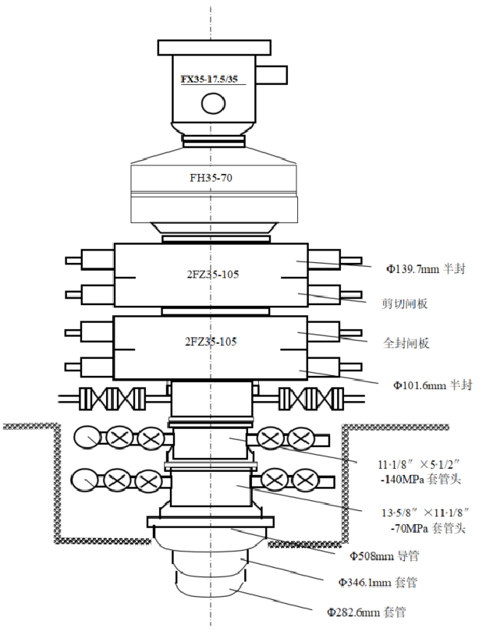
图 3-9 井控装置示意图

储层改造工程
储层改造工程主要包括洗井、射孔、压裂、测试放喷，以及工程完工后设备的搬迁和井场清理等过程。
本项目针对不同类型储层特征和天然裂缝发育特征，差异化开展参数设计，断褶融合型、单断型储层以保沟通为核心，采用高粘液造长缝；断褶分离型储层以保体积、强支撑为核心，采用中低粘促复杂+组合粒径饱充填。
本项目储层改造工程项目组成及主要环境问题如下。
表 3-20 本项目储层改造工程项目组成及主要环境问题一览表
工程  分类 | 项目名称 | 主要建设内容 | 可能存在的  环境问题 | 备注
主体  工程 | 射孔作业 | 根据投产方式选择结果，基于多段压裂模式及体积压裂工艺，优选泵送桥塞射孔压裂联作工艺，采用全金属可溶桥塞。首段采用连续油管射孔，后续压裂段泵送桥塞电缆射孔联作，采用89枪，后效射孔。 | 泵注噪声，压裂返排液，放喷废气、放喷噪声 | 新建
主体  工程 | 压裂作业 | 利用完钻后（钻井设备搬家撤离完毕）的场地实施，无新增占地；采用“桥塞分段+一体化变粘滑溜水+暂堵+组合粒径支撑剂”压裂技术。  马402-1井设计施工排量13-15m³/min，预测井口泵压108.15-118.46MPa（140MPa压裂井口）。设计压裂总液量16000m³，总砂量720m³，平均单段液量1600m³，砂量72m³；加砂强度1.2t/m，综合砂液比4.5%。 | 泵注噪声，压裂返排液，放喷废气、放喷噪声 | 新建
主体  工程 | 测试放喷 | 建设放喷管线至井场外放喷池 | 泵注噪声，压裂返排液，放喷废气、放喷噪声 | 新建
储运  工程 | 压裂液储罐20组（100m³/组）、柴油罐2个（30m³/个） |  | 泄漏污染、火灾爆炸环境风险影响 | 新建
公用  工程 | 生活用水 | 由施工单位办理取水许可证或与具有用水供水资质的单位签订购水协议或合同 | 占用水资源 | 依托
公用  工程 | 生产用水 | 由施工单位办理取水许可证或与具有用水供水资质的单位签订购水协议或合同 | 占用水资源 | 依托
公用  工程 | 供电 | 优先采用电网接入，在电网无法供电或停电等紧急情况下则启用备用柴油发电机组供电 | 柴油机废气和噪声 | 新建
环保  工程 | 备用发电机燃烧废气 | 本项目使用的为合格的轻质柴油成品，燃烧废气经自带的消烟除尘装置处理后由 6m高排气筒排放。 | / | 新建
环保  工程 | 生产废水 | 压裂返排液放喷时排入压裂液储罐，水质能达到回用要求，用于区域配置压裂液，不外排；水质不能达到回用要求的部分，运至马深1井回注站进行处置。 | / | 新建
环保  工程 | 生活污水 | 设置1座环保厕所，整体设备购买，现场安装；本项目生活污水由环保厕所收集后，拉运至县城市生活污水处理厂处理达标后外排。 | / | 新建
环保  工程 | 噪声 | 发电机设置于发电机房内，压裂泵车、备用发电机选取低噪声设备，加衬弹性垫料或枕木。 | / | 新建
环保  工程 | 危化品库 | 设置1个防腐钢板房，门槛高0.2m，用于存放油漆等危化品。 | / | 新建
环保  工程 | 废油等危险废物 | 设置1个危废暂存间暂存废油、含油废棉纱等危险废物（不含油基钻井固废），防腐钢板房，门槛高0.2m，定期交有资质的单位处置。 | / | 新建
环保  工程 | 生活垃圾  收集 | 在井场及生活区设置移动式垃圾桶，对生活垃圾集中收集，交由当地环卫部门处置 | 生活垃圾 | 新建
环保  工程 | 清污分流 | 同钻井工程 | / | 新建
环保  工程 | 防渗处理 | 同钻井工程 | / | 新建

射孔方案
在试采井中，射孔是连接井筒与地下储层的关键工序，射孔作业中使用的核心能量源是炸药，射孔枪弹是承载炸药并实现定向聚能射孔的核心组件，射孔枪弹通过特定结构设计（如药型罩、外壳）约束和引导炸药的爆轰能量，使其转化为高效的射流穿透目标，在套管、水泥环及储层岩石上射开通道，实现井筒与储层的连通，天然气能够从储层流入井筒，实现开采。
1、射孔工艺设计
根据投产方式选择结果，基于多段压裂模式及体积压裂工艺，优选泵送桥塞射孔压裂联作工艺，采用全金属可溶桥塞。首段采用趾端滑套开启，其他段采用泵送桥塞+电缆簇射孔方式。
泵送可溶桥塞+电缆射孔联作工具串：马龙头+磁定位仪+钨钢加重杆+枪头+射孔枪+选发短节+桥塞坐封工具+可溶桥塞。
图 3-10 泵送桥塞电缆射孔工具串
2、射孔参数选择
①射孔枪弹
项目储层改造采用Φ139.7mm生产套管，内径114.3mm，相匹配的射孔枪有89、102。研究和实验表明，泥浆侵入深度一般在10mm左右，如下表中2种枪弹均能穿透泥浆侵入带，从经济性及同时满足压裂施工的协同角度考虑，对Φ139.7mm套管选用89枪、超深穿透射孔弹或后效射孔弹。
表 3-21 射孔枪弹性能指标
参数 | 89枪 | 102枪
射孔枪外径（mm） | 89 | 102
适用套管外径（mm） | 139.7
混凝土靶穿深（mm） | 900 | 1000
平均孔径（mm) | 9 | 10
②射孔参数
根据页岩气层地质特点和投产工程要求，按照满足产率比相对较大、兼顾防砂需要的原则，结合射孔器设计制造技术，优选射孔参数如下：
射孔枪规格：Φ89mm
射孔弹：超深穿透射孔弹、后效射孔弹
孔密：变孔密射孔
相位：60°
布孔方式：螺旋布孔
3、射孔配套设施
①趾端滑套
首段采用趾端滑套开启，实现首段压裂段无需射孔，有效节约作业成本，考虑压裂排量需求及提高开启成功率，设计安装2套。
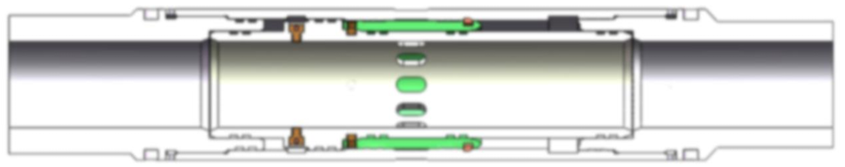
图 3-11 趾端滑套结构示意图
表 3-22 趾端滑套主要技术参数
适用规格 | Φ139.7mm
外径 | 184mm
内径 | 115mm
长度 | 910mm
耐温 | 180℃
抗内压 | 180MPa
抗外压 | 180MPa
抗拉 | 1820kN
滑套打开压力（地面+液柱压力） | 175.37MPa可调
延时时间 | 30-60min
喷砂孔眼个数 | 10个（等效77mm）
②可溶桥塞
设计采用全金属可溶桥塞，准备易钻桥塞，降低作业井控风险。
表 3-23 桥塞性能参数表
名称 | 外径mm | 耐压差MPa | 工作温度  ℃ | 有效密封  性能 | 完全溶解  时间
全金属可溶桥塞（投球式） | 103-105 | 70 | 100-120 | Cl-浓度2000ppm环境耐压70MPa时间≥12h | 3-5d
易钻桥塞 | 103-105 | 70 | ≥120 | - | -

压裂方案
1、压裂思路
针对断褶融合型储层，以保沟通为核心，采用高粘液造长缝压裂工艺，实现裂缝带充分沟通目的。
表 3-24 不同地质分区改造工艺模式
储层类型 | 地质特征 | 改造理念 | 压裂技术模式
断褶融合型 | 含气性好、井轨迹距离断褶缝带距离近、大尺度然裂缝发育 | 造长缝、保沟通 | 高粘液造长缝+连续加砂
2、压裂参数设计
①分段分簇设计
根据不同类型储层及井周天然裂缝特征，开展簇数模拟，模拟结果显示：对于断褶融合储层，随着簇数增加，半缝长下降幅度较小。
根据以上模拟结果，断褶融合型储层垂深＞4500m的井段簇（缝）间距30-35m，确定2-3簇/段，段长80-90m，模拟缝长120-170m，缝高25-35m。
②液量规模设计
对于垂深＞4500m的井，基于不同类型储层不同液量下裂缝扩展模拟结果优选规模，转换液体类型，降滤扩缝，提高综合砂液比。
对于断褶融合型储层，根据设计井区断褶缝发育情况、段簇优化结果对不同液量下的缝长进行裂缝扩展模拟，优化单簇液量550-800m³，半缝长160-180m，满足地质需求。
③砂量规模设计
借鉴已施工井拟合结果，以满足裂缝导流能力为目标，兼顾降本，进行支撑剂设计。基于已施工井反演结果和不同支撑剂占比导流能力实验认识，垂深>4500m储层优化70%石英砂比例，加砂强度1.2-1.5t/m，满足导流能力需求。
根据马303-3H井压后反演结果和产剖贡献率，压后裂缝导流能力为15mD·m。基于不同支撑剂占比导流能力，计算垂深4500m以深地层闭合压力（90-110MPa）下所需裂缝导流能力为22mD·m，加砂强度1.1t/m，70%石英砂比例满足需求。
表 3-25 不同储层类型的支撑剂设计思路
储层类型 | 设计思路 | 支撑剂组合
断褶  融合型 | 确保主缝导流，缝口前端支撑：超深层以70/140目石英砂和陶粒为主支撑剂 | 垂深>4500m：200目微支撑剂+70/140目石英砂+70/140目陶粒=2:5:3
3、压裂材料
①滑溜水体系
考虑储层改造和储层保护的需求，设计干粉压裂液体系。其中，一体化变粘滑溜水压裂液中，使用水锁抑制剂代替助排剂，可使表面张力降低23-32%，接触角62-81°（标准≥45°），接近中性润湿，降低毛细管阻力，满足储层保护的要求；根据通南巴须家河全岩分析结果，目标储层粘土矿物含量低，可降低粘土稳定剂用量。
压裂液配伍性试验：将岩粉加入到高黏滑溜水、聚合物压裂液中加热6h，观察岩粉是否与压裂液发生反应。加热6h后取出岩粉后烘干，均未形成胶状物，说明滑溜水、聚合物压裂液均与地层配伍性较好。
一体化变粘滑溜水：0.1-0.8%稠化剂+0.2%水锁抑制剂+0.1%粘土稳定剂+0.01-0.08%破胶剂。
表 3-26 滑溜水性能要求
序号 | 项目 | 性能要求
1 | 低粘液体粘度/（mPa·s） | ≤5
2 | 中粘液体粘度/（mPa·s） | 5-10
3 | 高粘液体粘度/（mPa·s） | 12-18
4 | 超高粘液体粘度/（mPa·s） | ≥30
5 | 降阻率（%） | ≥85
6 | 溶解时间/s | 30
7 | 有机氯含量/% | 0
8 | 破胶液表面张力（mN/m） | ≤28
9 | 配伍性 | 无絮凝，无沉淀
10 | 破胶后残渣含量（mg/L） | ≤80
②支撑剂材料
根据通南巴须家河组储层特征，考虑支撑剂耐压性、抗破碎率、导流能力、嵌入和经济性等因素，支撑剂的嵌入会降低导流能力（降低23%-37%），本项目选择100/200目石英砂、70/140目石英砂、70/140目陶粒共3种支撑剂。推荐各支撑剂性能指标如表所示。
表 3-27 100/200目、70/140目、40/70目石英砂支撑剂性能指标要求
序号 | 检验项目 | 指标要求
1 | 破碎率(35MPa)/% | ≤5.0
2 | 酸溶解度/% | ≤7.0
3 | 体积密度/g/cm³ | ≤1.65
4 | 圆度 | ≥0.7
5 | 球度 | ≥0.7
表 3-28 70/140目、40/70目陶粒支撑剂性能指标要求
序号 | 检验项目 | 指标要求
1 | 破碎率(86MPa)/% | ≤9.0
2 | 酸溶解度/% | ≤7.0
3 | 体积密度/g/cm³ | ≤1.65
4 | 圆度 | ≥0.8
5 | 球度 | ≥0.8
4、压裂规模
设计压裂总液量16000m³，总砂量720m³，平均单段液量1600m³，砂量72m³；加砂强度1.2t/m，综合砂液比4.5%。
在压裂方案优化的基础上，进行压裂规模设计。单井的分段数、簇数、孔密、压裂液、支撑剂用量需根据实钻情况进行调整。
表 3-29 本项目压裂规模统计表
井号 | 总段数 | 酸液量  /m³ | 压裂液总量  /m³ | 支撑剂总量  /m³ | 综合砂液比  %
马402-1 | 10 | 20 | 16000 | 720 | 4.5
5、压裂工程内容
根据前期开发实践表明，压裂改造是中浅层气藏重要的增产、建产手段。本项目通南巴须家河组采用水力加砂压裂，使用压裂车从地面泵入携带支撑剂的高压工作液，使地层形成并保持裂缝，以达到增产的目的。

完井设计
1、完井管柱
设计综合考虑压裂施工、压降损失、携液、冲蚀、管柱强度等因素选择合适的完井管柱，本项目采用带压作业装置下入完井管柱，生产管柱整体设计为光油管+喇叭口的管柱组合。同时为配合带压作业，在管柱底部加装筛管、堵塞器、破裂盘等工具，完井管柱自上而下结构为：油管+破裂盘Ⅱ+破裂盘Ⅰ+筛管+喇叭口。
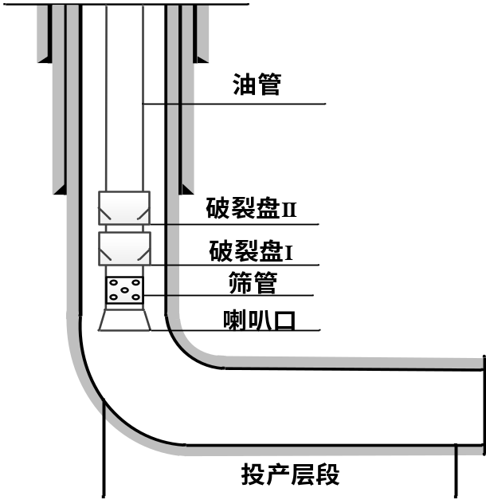
图 3-12 完井管柱示意图
2、油管设计
综合考虑携液、冲蚀、管柱强度等因素，采用Φ60.3mm EU扣油管，满足地质配产的要求，能够满足更高的配产、携液和无冲蚀的要求。
3、完井井口装置设计
①井口结构选择
根据通南巴母家梁气藏地质特点及后期改造需求，从技术适应性、安装维护方便、安全可靠、成本费用低等方面综合考虑，设计双翼单阀采气树结构，配液动安全阀，配套一柜控多井地面控制系统。
②生产井口性能指标
考虑地层压力74.6MPa，井口压力等级选择105MPa，CO₂含量为0.22%，井口CO₂分压23psi，考虑生产过程中油压下降，试采井口选用140MPa DD级油管四通+140MPa DD级大闸阀+105MPa DD级采气树，生产期间加注缓蚀剂，防范腐蚀风险。
储层温度112.6℃，计算预测井口最高温度为30-50℃，最低井口温度为极限环境温度-5.3℃，考虑模型计算误差，温度类别选择P-U级（-29℃-121℃）。参照API推荐井口和采气树主要部件产品规范，选择井口规范级别为PSL3G。
采气树主要技术指标如下：
材料级别：DD级
温度级别：PU（-29～121℃）
产品规范级别：PSL3G
产品性能级别：PR1
额定压力：105MPa
主通径：78mm
侧通径：65mm
采气树采用双翼单阀结构，油管四通及采气树生产翼均配仪表法兰，可安装压力、温度传感器，实现数据远传，主通径配液动安全阀。
表 3-30 项目设计采气树主要技术指标
类别 | 设计参数
温度级别 | PU（-29～121℃）
产品规范级别 | PSL3
产品性能级别 | PR1
额定压力 | 70、105MPa
主通径 | 78mm
侧通径 | 65mm
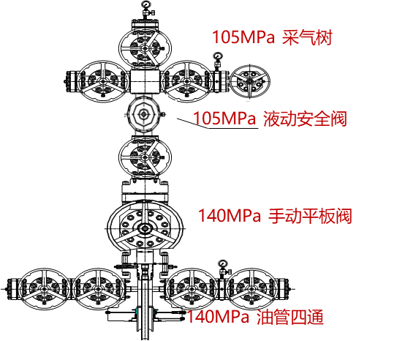
图 3-13 采气树设计示意图
4、完井井控装置设计
①连续油管作业井控设计
a、连续油管井控设备
防喷器闸板从上到下依次是：全封闸板、剪切闸板、卡瓦闸板、半封闸板，工作压力为105MPa。防喷盒，工作压力为105MPa。
b、井控装置连接方案
井口防喷装置结构为（自下而上）：压裂井口+105MPa防喷管+专用连续油管四闸板防喷器组+防喷盒+连续油管注入头。井控装置具体参数见下表，井控装置连接示意图下图。
表 3-31 连续油管作业井控装置参数
名称 | 压力等级（MPa） | 备注
注入头（带鹅颈架） | / | 适用于1 1/4-2 3/8in连续油管作业要求
防喷盒 | 105 | 动密封
防喷管 | 105 | 根据作业情况调节长度
防喷器 | 105 | 满足作业要求
转换法兰 | 105 | 满足作业要求
压裂井口装置 | 140 | 满足作业要求
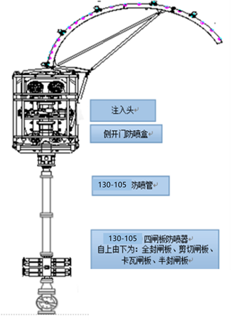
图 3-14 连续油管作业井控装置示意图
②带压作业井口井控装置设计
本项目采用105MPa带压作业井口装置，通径不小于180mm，闸板防喷器与Φ60.3mm油管匹配。防喷器从上至下为：工作防喷器2个、安全防喷器2个、剪切闸板、全封闸板、闸板阀。
设计要求：
a工作半封防喷器、安全半封防喷器配备Φ60.3mm油管半封闸板。
b完井管柱配套压力控制工具不少于2个，承压能力不低于105MPa。
c按照Q/SH 0483.3-2016《带压作业操作规范 第3部分：气井作业》要求配套液压控制装置。
③泵送桥塞及电缆射孔井控设计
①井控设备
井控装备包括电缆刮油器、电缆防喷盒、密封流管、防落抓鱼器、防喷管、防掉器、快速试压短节、三臂防喷器、泵入短节、井口适配器。
②井控装置连接方案
井控装置自上而下依次为：注脂密封控制头、防喷管、液控下捕捉器、液控三闸板防喷器（闸板自上而下为全封闸板、半封闸板、半封闸板）、井口转换法兰，电缆防喷装置连接顺序可根据现场实际情况调整。
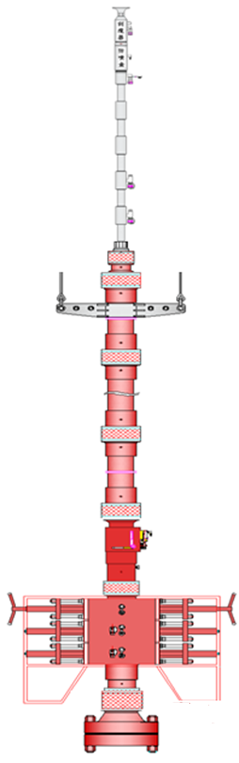
图 3-15 泵送桥塞井口防喷装置
5、放喷测试
本项目储层改造完成后，主要进行施工作业后的持续放喷，持续放喷时间7～10d。压裂返排液放喷时由放喷管排入放喷池，通过水管网转运至回用池，处理水质达到压裂液配制要求回用；水质不能达到回用要求的部分，回注马深1井；应急情况下压裂返排液外委处理。放喷池内点长明火，放喷测试结束后，产气接入集输管网。
本项目设计采用DD级105-70MPa二级节流放喷流程，通过气嘴控制放喷，按照普光分公司《关于加强陆相气井排采工作的通知》，以“控压、连续、平稳、精细”为原则进行放喷排液，避免储层出砂。
表 3-32 放喷排液制度
排液阶段 | 特征 | 工作制度
初期纯液阶段 | 仅有压裂液返排，无气体产出，井口压力持续下降 | 2mm油嘴，严格控制放喷速度
见气初期阶段 | 井口有气体燃烧，但气量较小、不连续，井口压力持续降低 | 4-8mm油嘴，放喷至压降速率、返排速率稳定且不出砂时，以每次1mm逐步增大油嘴，不超过8mm，避免频繁更换油嘴。每个制度不少于24h，控制压降速度小于0.1MPa/h。
气相突破阶段 | 气量增加，液气比下降，井口压力逐渐升高
6、完井搬迁及恢复生产
完井测试结果若表明该井有工业开采价值，则在井口安装试采装置进行试采；若该井不产油气或无工业开采价值，则用水泥封固并进行完井后的完井设备搬迁工作。搬迁前钻后污染物应得到妥善处理，做到工完、料净、场地清，放弃的井场应尽可能地恢复其原来的土地利用状况。

地面集输工程
本项目地面集输工程项目组成及主要环境问题如下。
表 3-33 本项目地面集输工程项目组成及主要环境问题
工程  分类 | 项目名称 | 建设内容及规模 | 可能产生的环境问题 |  | 备注
工程  分类 | 项目名称 | 建设内容及规模 | 施工期 | 试采期 | 备注
主体工程 | 试采站场 | 在402井场旁新建1个试采站场，试采量6×10⁴m³/d。试采站场采用通南巴标准化井口过滤+旋流除砂、两级加热节流、带液计量、气液两相分离后气液分输工艺。 | 设备安装调试噪声等 | 废气、废水、噪声、固废、环境风险 | 新建
主体工程 | 管道工程 | 新建1条输气管道，用于输送马402-1试采站场采出天然气，起于马402-1试采站场，止于马401井场，全长6.692km，管径DN300，设计压力6.3MPa，设计输气量为100×10⁴m³/d。本项目输水管线与输气管线同沟敷设，管道规格DN100，12MPa。 | 施工扬尘  施工废水  施工噪声  施工废料  水土流失  等 | 环境风险 | 新建
辅助工程 | 管道防腐 | 管道外防腐层采用常温型加强级三层PE防腐层，其中底层为熔结环氧粉末，中间层为胶粘剂层。热煨弯管外防腐层采用无溶剂液体环氧涂料+聚乙烯热收缩带。 | 施工废气  施工废水  施工噪声  等 | / | 新建
辅助工程 | 自动控制 | 井场内设1个控制室，自动控制系统采用SCADA（Supervisory Control And Data Acquisition）系统，对试采站场及管道进行实时的监控和管理，并设置站控系统（SCS）。 | 施工废气  施工废水  施工噪声  等 | / | 新建
辅助工程 | 通信 | 本工程设计传输系统、话音系统、视频监控系统、周界入侵报警系统、门禁系统、巡线抢修及应急系统、备用通信系统。 | 施工废气  施工废水  施工噪声  等 | / | 新建
公用工程 | 用水 | 生活用水外购桶装水。 | / | / | /
公用工程 | 用电 | 试采站场供配电由电网提供。同时设置1台户外UPS不间断电源；1台75kW撬装静音柴油发电机组后备时间8h，作为第二电源 | / | / | /
环保工程 | 废气 | 天然气燃烧废气：  水套炉加装低氮燃烧装置，产生的天然气燃烧废气通过自带的1根8m高排气筒排放。 | / | / | 新建
环保工程 | 废气 | 设备阀组泄漏废气：  备阀组泄漏废气产生量较小，在厂区内无组织排放。 | / | / | 新建
环保工程 | 废气 | 清管、事故/检修废气：  通过放空系统进行点燃放空（放空立管DN100，H=15m）。 | / | / | 新建
环保工程 | 废气 | 备用柴油发电机废气：  经柴油发电机自带尾气处理系统处理后通过1根6m高排气筒排放。 | / | / | 新建
环保工程 | 废水 | 试采站场内设置污水罐1台，容积为50m³，设置容积为50m³围堰；设置采出水外输泵，采出水经6.692km污水管线输至马401井场，再输送至马1-11脱水站进行转输至马深1井处理站处理后回注 | / | / | 新建
环保工程 | 噪声 | 站场选用低噪声设备，管道采取控制气流速度等措施。 | / | / | 新建
环保工程 | 固废 | 生活垃圾经袋装收集，交由环卫部门处置。 | / | / | 新建
环保工程 | 固废 | 设置1个5m²危废暂存间，清管废渣、过滤废渣和废滤芯、含油废物经收集后在危废暂存间内暂存，定期交由具资质单位处置。 | / | 环境风险 | 新建
根据马402井台总体建设规模和气藏工程安排，新建地面站场部分和管线部分具体的建设规模见下表。
表 3-34 马402井台产能建设（地面集输工程）建设规模表
序号 | 项目 | 处理（输送）规模 | 性质 | 备注
1 | 马402试采站场 | 6.0×10⁴Nm³/d | 新建
2 | 马402井台至马401井台集输干线 | 100×10⁴Nm³/d | 新建 | DN300 PN6.3MPa

试采工艺
1、防止水合物设计方案
当天然气处于饱和或过饱和含水状态时将有游离水析出，同时在一定的温度、压力条件下，当气体压力波动或流向、流态发生突变时，天然气与水会形成一种白色结晶状固体，其外观类似松散的冰或致密的雪，此即为水合物。研究表明，水合物也有可能在未饱和的天然气中形成，但其条件是温度极低，且诱导期很长，而在天然气采输过程的工况条件下，形成稳定水合物的前提则是必须有液相水存在。
从井口采出的含水天然气当其温度降低至某一值后，就会形成固体水合物（水合物），堵塞管道和设备。为了防止高压天然气在节流和输送过程中形成水合物，必须采取防止水合物形成的措施，通常采用的措施有加热、加抑制剂（注醇）和脱水三种方法大，但脱水法工艺较复杂、投资偏高。
（1）工艺比选
从井口采出的含水天然气当其温度降低至某一值后，就会形成固体水合物，堵塞管道和设备。为了防止高压天然气在节流和输送过程中形成水合物，必须采取防止水合物形成的措施，通常采用的措施有加热、加抑制剂（注醇）和脱水三种方法。
①加热法
目前国内外常用的加热设备主要为水套加热炉和电热带。水套加热炉适用于热负荷波动范围较大的场合，且易于操作和控制，使用也比较安全，因而通常用于井口加热和长输管道加热输送。电热带则常用于集输系统的辅助加热中，优点是热效率高、发热均匀、温度控制准确、可实现远控及遥控、易于实现自动化管理、管理费用低、投资少。其缺点是功率小、电热丝寿命短、加热量偏小、不适用于大输量的野外埋地管道加热。
经分离后的天然气进入加热炉加热，在压力和水含量不变的情况下，加热后的天然气中的水含量将处于不饱和状态，亦即天然气温度高于其露点温度，因而可以防止水合物的形成。输气管线采用保温处理，从而保证天然气输送管道沿线温度高于水合物形成温度。
正常生产时，气田采用水套加热炉加热防止水合物的形成；事故工况和开停工状况采用注抑制剂方式防止水合物形成。井口采用连续加注缓蚀剂防止H₂S和CO₂对管线的腐蚀。
②抑制剂法
加注水合物抑制剂是防止水合物形成的重要措施和有效方法，它能减轻水套炉热负荷，降低能耗。目前使用最广泛的热力学抑剂是甲醇，它通过改变水合物相的化学位，使水合物形成条件向较低温度和较高压力的范围移动，从而达到抑制水合物形成的目的。水合物抑制措施比较如下表所示。
表 3-35 水合物抑制措施比较表
项目 | 甲醇 | 乙二醇 | 二甘醇 | 氯化钙
分子式 | CH₃OH | CH₂CH ₂(OH)₂ | O(CH₂CH₂ OH)₂ | CaCl₂
相对分子量 | 32.04 | 62.07 | 106.1 | 54
相对密度 | 0.7915 | 1.1088 | 1.1184 | 2.15
与水溶解度  （20℃） | 完全互溶 | 完全互溶 | 完全互溶 | 一定溶解度
绝对粘度  （20℃）mpa·s | 593 | 21.5 | 3 5.7
性质 | 无色易挥发  易燃液体 | 甜味无溴  粘稠液体 | 无色无溴  粘稠液体 | 白色晶体
适用性 | ①不宜采用脱水方法；②采用其他水合物抑制剂时用量多，投资大；③使用临时设施的地方；④水合物形成不严重，不常出现或季节性出现；⑤温度较低；⑥管道较长。 | 气体的脱水防止水合物的生成，温度较高。 | 气体的脱水防止水合物的生成，温度较高。 | 地层水的矿化度较高。需测定凝固温度、沉淀物析出的可能性、水合物形成的平衡条件。
同浓度下  抑制效果 | 露点降最大 | 露点降次之 | 露点降最小 | 露点降再次之
优点 | 适用性强，效果好。 | 不易挥发，损耗小；可再生，循环使用。 | 在烃类气体中具有低溶解性。 | 成本低
缺点 | 易挥发，损耗大，加入量大；具有中等程度的毒性，可通过呼吸道、食道及皮肤侵入人体。 | 易于天然气中凝液混合后起泡，影响脱水效果。 | 用量大，价格贵，需以细小液滴注入，使用要求高。 | 长期使用可能会导致含晶体的形成，造成管道堵塞。
③脱水法
天然气脱水是防止集输过程中形成水合物的最根本和最有效的措施。管输天然气脱水的目的是使气体在最高输送压力和管线周围环境历年最低温度下，仍未达到天然气中残留水分的露点，以防止气体水合物的形成。一般情况下，管输天然气的露点温度应比输气管线最低环境温度低5℃。
④方案比选
根据加热法、抑制剂法、脱水法原理及投资情况，鉴于脱水法工艺较复杂、投资偏高，行业通用高压注醇节流调压，加热节流降压。
表 3-36 水合物抑制措施和加热法对比表
项目 | 方案1：加热节流法 | 方案2：抑制剂加注法
效果 | 介质温度升高，水合物生成温度不变 | 介质温度不变，水合物生成温度降低
设施 | 加热炉设250kW。 | 抑制剂注入设施，单个井场设50方甲醇注入设施。
投资 | 38～48万/单井 | 40万/单井场
运行费用 | 燃料气价格按1.2元/方，气田年运行费用约为232.8万元/年。 | 甲醇注入量59m³/10×10⁴m³，甲醇价格按4000元/吨，气田年运行费用为7080万元/年。
优点 | 1.年运行费用低。  2.不改变气井物流组分，对后续处理设施无影响。 | 效果好，易控制
缺点 | 1.井场需建加热炉，井场流程长、设备多，投资高。  2.气藏为中低渗透，井口压力下降快，井口压力3-5年左右就会下降至10MPa左右，井口节流至8MPa，就不需要加热。 | 1.注醇量大，年运行费用高。  2.与物流组分互溶的可能，需后续处理、回收。  3.采出水处理需要单独建设处理设施，投资高。环保风险大。
如上表所示，“加热节流法”和“抑制剂加注法”对比，单纯采用抑制剂加注法，年运行费用高，且加入甲醇会改变天然气输送介质组分，环境风险增大，不利于环境管理，因此本项目试采站场采用“加热节流法”。
（2）方案确定
根据方案比选，本项目采用“加热节流法”来控制天然气中水合物产生，具体内容为：在井场设置水套加热炉撬，采用加热节流工艺使天然气在地面集输过程不产生水合物。
根据井场配产规模，本项目井场配套选用250kw系列的水套加热炉撬装设备。
2、除砂方式
试采初期（通常指井场投产后1～3个月）是天然气含砂量最高的阶段。压裂开发的气井在压裂作业时会注入大量支撑剂（如石英砂等），作业结束后，未完全固定的支撑剂会随气流快速返排至井口，根据同类项目生产经验初期含砂量可高达 50-200g/m³（正常生产期通常＜5g/m³），若不除砂，极易瞬间堵塞管道或磨损设备，缩短设备使用寿命。当井场进入稳定生产期（通常投产后3个月后），含砂量大幅下降（通常稳定在0.1～5g/m³），除砂撬无需持续高强度运行，可根据实际情况调整除砂撬的使用。
除砂采用在加热炉撬前设置除砂器撬的方式。除砂器采用“旋流+过滤”两级模式，撬装化设计。
3、分离工艺
在井场设置重力分离器实现气液分离，重力分离器撬装化和系列化设计，根据井场配产情况重力分离撬按照两个系列考虑，如下所示：
表 3-37井场重力分离撬系列化表
系列一（D800×3200） | 系列二（D1200×4800）
井场配产：2×10⁴m³/d ~30×10⁴m³/d | 井场配产：30×10⁴m³/d ~50×10⁴m³/d
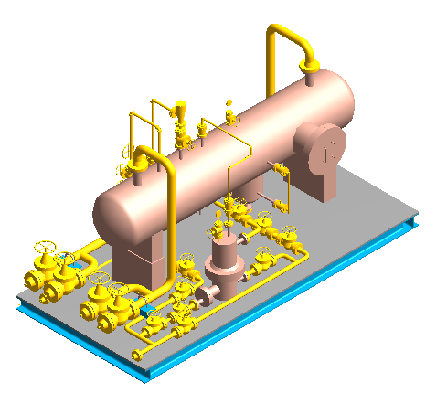 | 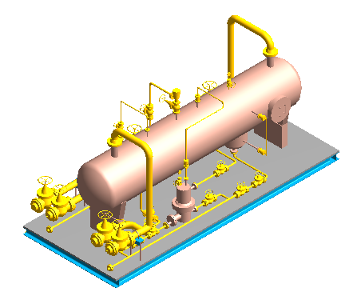
4、试采站场总体工艺
根据总体集气工艺要求，试采站场采用“加热节流+带液计量+气液分离”工艺流程。压裂后的气井在产气初期，采出天然气会携带砂粒、钻屑、压裂支撑剂等固相杂质，为保护下游压缩机、流量计、阀门等关键设备，井场会配套除砂撬进行除砂，试采站场初期主要试采设备组成为“除砂撬+两级加热节流+带液计量+气液分离”。稳定产气且正常无砂后，则取消除砂撬，其主要试采设备组成为“两级加热节流+带液计量+气液分离”。
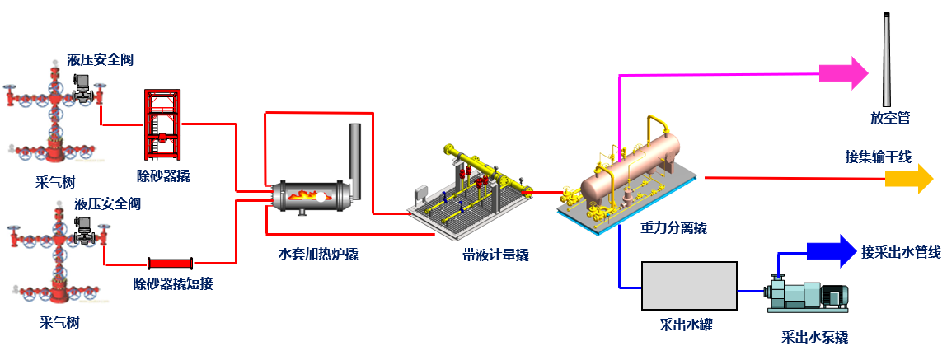
图 3-16试采站场初期试采工艺设备组成示意图（采出气含砂）
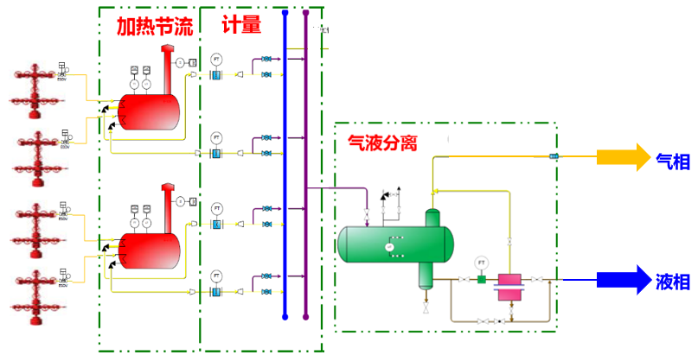
图 3-17 试采站场稳定期试采工艺设备组成示意图（采出气不含砂）

试采站场
本次新建马402试采站场平面布置复用马3块产能建设方案确定的标准化平面。根据试采站场内气井数量，本次新建一井式试采站场，工艺装置区位于井场西南侧和南侧围墙内，并设有预留装置区为后续其他规划新增设备预留位置，站场面积为83m×27m。
表 3-38 试采站场区域划分及功能设置
序号 | 分区 | 设备及装置 | 功能
1 | 试采平台 | 采气树 | 试采、节流
2 | 地面工艺装置区 | 除砂器撬、水套加热炉撬、天然气计量分离一体化装置等 | 除砂、加热节流、气液分离、计量
3 | 采出水系统区 | 采出水罐、采出水外输泵撬 | 采出水暂存及外输
4 | 放空区 | 放空立管 | 事故下天然气放空
5 | 辅助生产区 | 井口控制柜、电信仪设备箱 | 配电、控制、通信

集输管道
1、区域集输系统总体布局
通南巴气田母家梁构造带马402井台须家河组气藏评价项目依托通南巴气田已建地面集输系统，新建马402试采站场1座、DN300 6.3MPa集输干线一条，为后续母家梁区块整体开发部署提供依托，形成“以马1-11脱水井场为中心、以2条DN300集输干线为通道”地面布局。
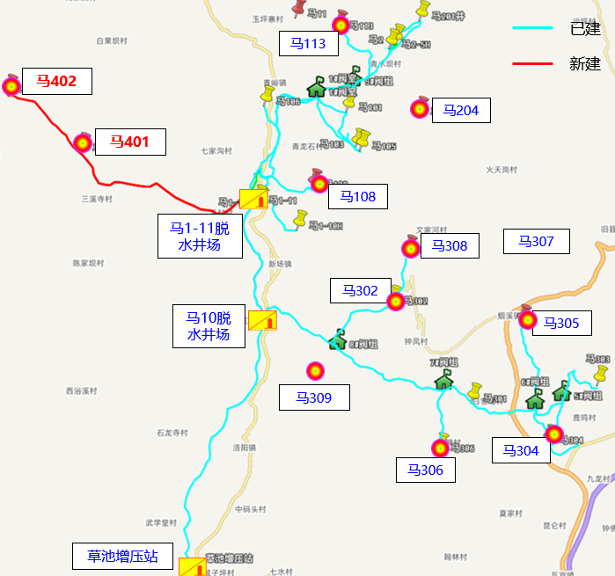
图 3-18 气田集输系统总体布局示意图
2、本项目集输线路走向
马402井-马401井台集输管线从马402井台出来后向西南沿山脊敷设到达马401井台。管线长度6.692km，管径DN300，设计压力6.3MPa，沿线穿越1处生态红线。
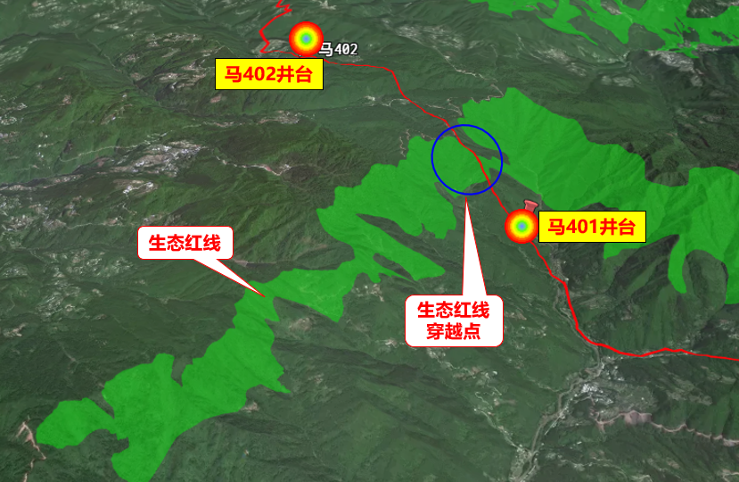
图 3-19 集输管线走向示意图

表 3-39 管道穿、跨越道路工程量表
序号 | 道路等级 | 穿、跨越长度（m）
1 | 乡村水泥路 | 10m（1处/10m）
2 | 乡村土路 | 10m（1处/10m）
3 | 冲沟开挖穿越 | 20m（1处/10m）
3、管道敷设
本项目采用L360N无缝钢管，采取直埋敷设方式，管顶埋深为1.2m，当管道处于易冲刷及低洼地段时，应加大管道埋深，以保护管道的运行安全。
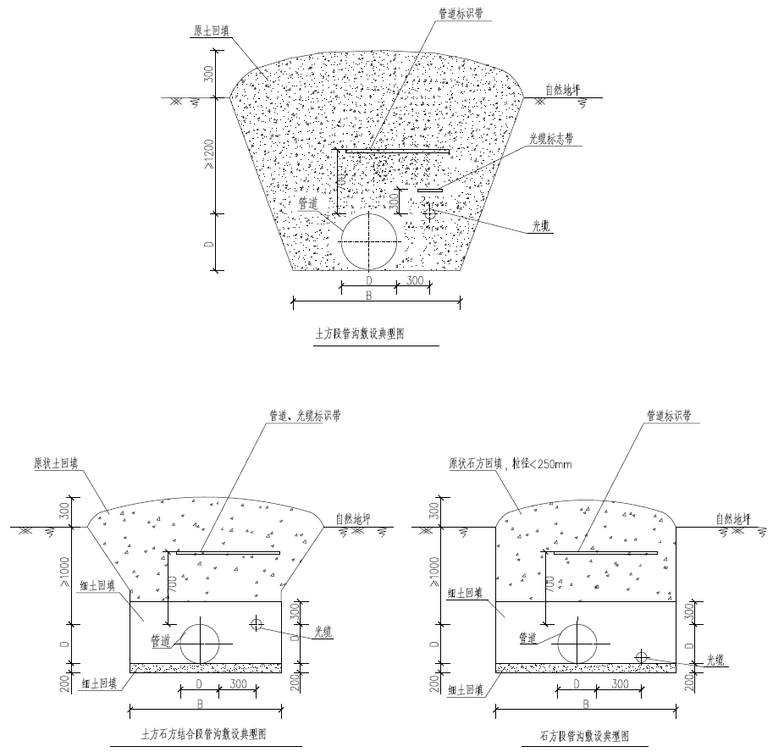
图 3-20 管沟敷设典型图
根据管道所连接的站场及管道的布置，管道尽可能采用同沟敷设，减少占地面积，管道的施工作业带宽度严格按《油气田集输管道施工规范》（GB 50819-2013）和《油气长输管道工程施工及验收规范》（GB 50369-2014）的要求。集输管线施工作业带的宽度为10m。
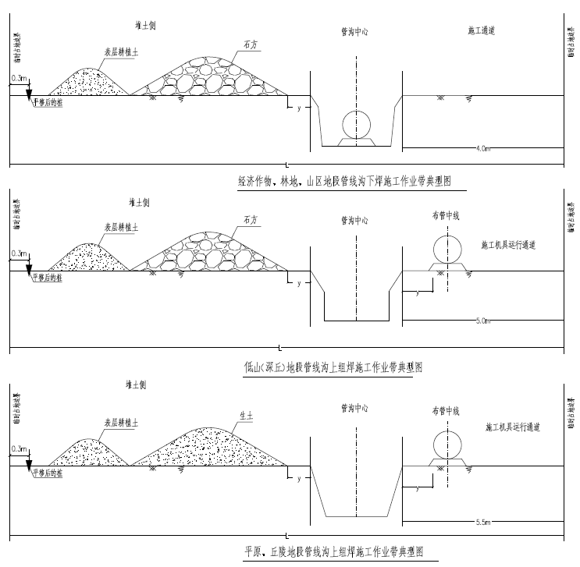
图 3-21 管线工程作业带典型图

采出水处理
1、管线建设
马402井场至马401井场输水管线与集输管线同沟敷设，东南向，管道规格DN100，12MPa，长度6.692km。马402井场的采出水量80m³/d，输送配液量15m³/h，井场新建采出水罐1座，输水泵撬1座。
2、处理设计
本项目采出水和压裂返排液收集、输送、处理方式主要原则如下：
（1）以压裂返排液充分回用为目标，其次在马深1井处理达标后回注，剩余尾水送至新建井井场作施工用水，或外委处理。
（2）为降低采出水水系统拉运风险，进一步完善气田输水管网，实现“管输为主，车拉为辅”的输送系统。
（3）采出水利用水管网输至马深1井，马深1井场污水处理站进行加药、絮凝、沉淀后由泵返输至需要压裂作业的钻井井场，作为压裂用水重复使用，或送至马深1回注井回注，同时配套周边污水处理厂进行应急处理。
综上，本项目压裂返排液、采出水主要经采出水管线收集后送至马深1井场废水处理站进行加药、絮凝、沉淀处理，处理后尾水优先用于建设井的回用，剩余尾水进行回注井回注，或拉运至周边污水处理厂处理。

主要设备设施

施工期主要设备设施
本项目施工期主要为钻前工程、钻井工程、储层改造工程、地面集输工程（试采站场和管线工程）的建设。
本项目施工期主要设备设施情况如下。
表 3-40 本项目施工期主要设备汇总一览表
类型 |  | 名称 | 规格 | 数量 | 备注
钻前  工程 |  | 推土机 | / | 1辆 | /
 |  | 挖掘机 | / | 1辆 | /
 |  | 载重汽车 | / | 2辆 | /
 |  | 钻孔机 | / | 2～3个 | /
 |  | 空压机 | / | 1～2座 | /
 |  | 振动棒 | / | 3～4个 | /
 |  | 起重机 | / | 1辆 | /
钻井  工程 |  | 井架 | 4500kN | 1座 | /
 |  | 钻机 | ZJ70 | 1套 | /
 |  | 天车 | 4500 kN | 1辆 | /
 |  | 游动滑车 | 4500 kN | 1套 | /
 |  | 大钩 | 4500 kN | 1套 | /
 |  | 水龙头 | 4500 kN | 1套 | /
 |  | 转盘 | 4500 kN | 1个 | /
 |  | 绞车 | 1470kW | 1套 | /
 |  | 顶驱 | 4500 kN | 1套 | 全井段
 |  | 电磁刹车 | 50KW | 1套 | /
 |  | 钻井泵 | 1193 kW | 3个 | 52MPa高压泵
 |  | 柴油机 | 1320 kW | 3座 | 预备应急发电
 |  | 发电机 | 320 kW | 2座 | 预备应急发电
 |  | 液气分离器 | / | 1套 | /
 |  | 自动点火装置 | / | 1套 | /
 |  | 手动点火装置 | / | 1套 | /
 |  | 司钻控制台 | / | 1套 | /
 |  | 节流控制箱 | / | 1套 | /
 |  | 远程控制台 | / | 1套 | /
 |  | 除砂器 | 55 kW | 1套 | /
 |  | 除泥器 | 45 kW | 1套 | /
 |  | 振动筛 | 4 kW | 3套 | 处理量≥55L/s
 |  | 除气器 | 280m³/h | 1套 | 排气管线接出井场
 |  | 离心机 | 69 kW | 1套 | /
 |  | 液压大钳 | 125KN.m | 1套 | /
 |  | 搅拌机 | 15KW | 49组 | /
 |  | 灌浆装置 | 25KW | 2套 | 小罐计量
 |  | 循环罐 | 80 m³ | 5套 | 锥形罐除外、带搅拌机
 |  | 加重装置 | 75KW | 2套 | 气动下料
 |  | 柴油罐 | 30 m³ | 2个 | /
 |  | 钻井参数仪 | / | 1套 | 钻压、扭矩、转速、泵压、泵冲、悬重、泥浆体积等八道参数以上，司钻台、监督房、工程师房内有显示屏
 |  | 二层台逃生装置 | / | 1套 | /
储层改造 | 压裂 | 压裂车组/撬装压裂泵 | / | 最多20辆 | 满足52500水马力
储层改造 | 压裂 | 仪表车 | / | 1台 | /
储层改造 | 压裂 | 105MPa高压管汇 | / | 1套 | /
储层改造 | 压裂 | 双绞笼混砂车 | / | 2台 | 排量达到18m³/min
储层改造 | 压裂 | 吊车（75t、35t） | / | 2台 | /
储层改造 | 压裂 | 立式砂罐 | / | 总容量≧200m³ | 满足3种粒径施工需求
储层改造 | 压裂 | 压裂液套罐（100m³/套） | / | 20套 | 按照2000m³以上准备
储层改造 | 压裂 | 投球器 | / | 1套 | /
储层改造 | 压裂 | 供液泵 |  | 2台 | 供液速度≥ 18m³/min
储层改造 | 压裂 | 压裂井口 | / | 1套 | 105MPa-130mm压裂八通
储层改造 | 射孔 | 连续油管射孔装备（作业深度≧5000m） | / | 1套 | /
储层改造 | 射孔 | 连续油管车及辅助设备（管径2in，≧5000m） | / | 1套 | /
储层改造 | 射孔 | 电缆车 | / | 1台 | /
储层改造 | 射孔 | 105MPa射孔防喷管及总成 | / | 1套 | /
储层改造 | 射孔 | 电缆防喷器及附属设备 | / | 1套 | /
储层改造 | 射孔 | 射孔枪、弹 | / | 1套 | 满足设计要求
储层改造 | 射孔 | 全可溶桥塞 | / | 13套 | 备用一套
地面集输工程 | 管线施工 | 挖掘机 | / | 2台 | /
地面集输工程 | 管线施工 | 推土机 | / | 1台 | /
地面集输工程 | 管线施工 | 吊管机 | / | 1台 | /
地面集输工程 | 管线施工 | 电焊机 | / | 5台 | /
地面集输工程 | 管线施工 | 切割机 | / | 2台 | /
地面集输工程 | 管线施工 | 载重汽车 | / | 3辆 | /
地面集输工程 | 管线施工 | 顶管机械 | / | 2套 | /
地面集输工程 | 管线施工 | 柴油发电机 | / | 1组 | /
地面集输工程 | 试采站场 | 推土机 | / | 1台 | /
地面集输工程 | 试采站场 | 挖掘机 | / | 1台 | /
地面集输工程 | 试采站场 | 载重汽车 | / | 2台 | /
地面集输工程 | 试采站场 | 钻孔机 | / | 2台 | /
地面集输工程 | 试采站场 | 空压机 | / | 2组 | /
地面集输工程 | 试采站场 | 柴油发电机 | / | 1台 | /
地面集输工程 | 试采站场 | 振动棒 | / | 4套 | /

试采期主要设备设施
（1）试采站场主要设备
本项目试采站场主要设备设施情况如下表所示。
表 3-41 本项目试采站场主要设备情况一览表
序号 | 主要工程量 | 单位 | 数量 | 备注
1 | 除砂器撬 设计压力69MPa | 套 | 1 | 新建
2 | 加热炉撬 四盘管 250KW 69MPa | 套 | 1 | 新建
3 | 井口控制柜（一井式） | 套 | 1 | 新建
4 | 天然气计量分离一体化装置1座 D1200×4800 PN6.3MPa（两井式计量） | 座 | 1 | 新建
5 | 放空立管 DN100 H=15m | 座 | 1 | 新建
6 | 50m³采出水罐（方形3m*7m高2.4m，常压罐）Q235B | 座 | 1 | 新建
7 | 采出水外输泵 卧式单螺杆泵Q=15m³/h，H=950m，N=75kw | 套 | 1 | 新建
8 | 锚固法兰 DN300 PN6.3MPa | 套 | 1 | 新建
9 | 绝缘接头DN300 6.3MPa | 套 | 1 | 新建
10 | 清管发球筒撬 DN300 PN6.3MPa | 套 | 1 | 新建
11 | 管道阻火器 DN100 PN1.6MPa | 套 | 1 | 新建
12 | 带遮雨帽管端阻火器 DN100 PN1.6MPa | 套 | 1 | 新建
13 | 钢法兰球阀 DN50 PN6.3MPa | 套 | 8 | 新建
14 | 钢法兰闸阀 DN100 PN1.6MPa | 台 | 8 | 新建
15 | 钢法兰闸阀 DN80 PN1.6MPa | 台 | 8 | 新建
16 | 电动球阀 DN300 PN6.3MPa | 台 | 1 | 新建
17 | 爆破片 DN100 1.6MPa | 套 | 1 | 新建
18 | 无缝钢管 Q345E GB/T 6479-2013 |  |  | 新建
19 | 柴油发电机组 75kW撬装静音 | 套 | 1 | 新建
无热源多功能涡流加热设备：为防止开井初期形成水合物，在采气树上使用无热源多功能涡流加热设备，其占地小、无高温、无高压、无火花、无排放。
水套加热炉：为了防止井场节流水合物形成风险。
放空系统：放空系统由放空支线、总管装置等组成。站内各部分安全阀、手动放空阀通过放空支线汇入放空总管。放空系统为用来保证所有工艺装置在正常、事故、紧急和非正常工况下产生的易燃气体能够及时、安全、可靠地点燃放空。
（2）集输管线主要设备
本项目集输管线主要设备设施情况如下表所示。
表 3-42 本项目集输管线主要设备情况一览表
序号 | 主要工程量 | 单位 | 数量 | 备注
1 | 无缝钢管 D300，6.3MPa L360N | km | 6.692
2 | 冷弯弯管（采用无缝钢管，壁厚10mm R=40D D323.9×10 L360N | 个 | 115
3 | 热煨弯管 D323.9×10 L360N 壁厚10mm R=6D | 个 | 143
4 | 踪迹警示带 (金黄色 宽1000mm) | km | 6.692
5 | 线路标志桩 | 个 | 115
6 | 警示牌 | 个 | 9

主要原辅料

施工期主要原辅料

钻井作业主要原辅材料
表 3-43 本项目钻井液消耗一览表
类型 | 序号 | 材料种类 |  | 单位 | 用量 | 现场最大储量 | 储存方式 | 储存位置
水基钻井液 | 1 | 新鲜水 |  | m³ | 300 | 1050 | 清水池 | 清水池
水基钻井液 | 2 | 膨润土 |  | t | 80 | 10 | 袋装 | 泥浆料棚
水基钻井液 | 3 | 纯碱 |  | t | 6 | 0.6 | 袋装 | 泥浆料棚
水基钻井液 | 3 | 氢氧化钠 |  | t | 14 | 1.2 | 袋装 | 泥浆料棚
水基钻井液 | 4 | 氯化钾 |  | t | 140 | 12 | 桶装 | 泥浆料棚
水基钻井液 | 5 | 生石灰 |  | t | 8 | 1.0 | 袋装 | 泥浆料棚
水基钻井液 | 6 | 聚丙烯酰胺钾盐 |  | t | 11 | 1.0 | 袋装 | 泥浆料棚
水基钻井液 | 7 | 高分子包被剂 |  | t | 10 | 1.0 | 桶装 | 泥浆料棚
水基钻井液 | 8 | 聚胺抑制剂SMJA-1 |  | t | 12 | 1.0 | 桶装 | 泥浆料棚
水基钻井液 | 9 | 聚合物类降失水剂 |  | t | 14 | 2.0 | 桶装 | 泥浆料棚
水基钻井液 | 10 | 羧甲基纤维素钠盐（高/低黏） |  | t | 10 | 1.0 | 袋装 | 泥浆料棚
水基钻井液 | 11 | 水解聚丙烯腈-铵盐 |  | t | 10 | 1.0 | 袋装 | 泥浆料棚
水基钻井液 | 12 | 褐煤树脂 |  | t | 30 | 3.0 | 袋装 | 泥浆料棚
水基钻井液 | 13 | 抗温抗盐处理剂 |  | t | 28 | 3.0 | 桶装 | 泥浆料棚
水基钻井液 | 14 | 乳液聚合物 |  | t | 15 | 1.0 | 桶装 | 泥浆料棚
水基钻井液 | 15 | 超细碳酸钙（不同目数） |  | t | 50 | 5.0 | 袋装 | 泥浆料棚
水基钻井液 | 16 | 多软化点封堵防塌剂 |  | t | 28 | 2.5 | 袋装 | 泥浆料棚
水基钻井液 | 17 | 温敏变形封堵剂SMShield-2 |  | t | 31 | 2.5 | 桶装 | 泥浆料棚
水基钻井液 | 18 | 润滑封堵剂SMLP-1 |  | t | 31 | 2.0 | 桶装 | 泥浆料棚
水基钻井液 | 19 | 纳米乳液SMNR-1 |  | t | 31 | 3.0 | 桶装 | 泥浆料棚
水基钻井液 | 20 | 环保润滑剂SMLUB-E |  | t | 34 | 4.2 | 桶装 | 泥浆料棚
水基钻井液 | 21 | 高效润滑剂SMJH-1 |  | t | 23 | 2.0 | 桶装 | 泥浆料棚
水基钻井液 | 22 | 固体润滑剂 |  | t | 9 | 0.8 | 桶装 | 泥浆料棚
水基钻井液 | 23 | 消泡剂 |  | t | 5 | 0.5 | 桶装 | 泥浆料棚
水基钻井液 | 24 | 微纳米封堵剂SMNP-2 |  | t | 19 | 2.0 | 桶装 | 泥浆料棚
水基钻井液 | 25 | 高效随钻封堵剂SMGF-1 |  | t | 15 | 1.5 | 桶装 | 泥浆料棚
水基钻井液 | 26 | 裂缝复合堵漏剂SMLF-1 |  | t | 15 | 1.5 | 桶装 | 泥浆料棚
水基钻井液 | 27 | 果壳类堵漏剂 |  | t | 20 | 2.0 | 桶装 | 泥浆料棚
水基钻井液 | 28 | 复合堵漏剂 |  | t | 20 | 2.0 | 桶装 | 泥浆料棚
水基钻井液 | 29 | 纤维类堵漏剂 |  | t | 20 | 2.0 | 桶装 | 泥浆料棚
水基钻井液 | 30 | 重晶石粉 |  | t | 1500 | 250 | 袋装 | 泥浆料棚
油基钻井液 | 31 | 白油 |  | t | 340.76 | 30 | 桶装 | 泥浆料棚
油基钻井液 | 32 | 新鲜水 |  | t | 96.6 | 1050 | 清水池 | 泥浆料棚
油基钻井液 | 33 | 有机土 |  | t | 38.64 | 5 | 袋装 | 泥浆料棚
油基钻井液 | 34 | 氯化钙 |  | t | 96.6 | 5 | 袋装 | 泥浆料棚
油基钻井液 | 35 | 主乳化剂 |  | t | 19.32 | 1 | 桶装 | 泥浆料棚
油基钻井液 | 36 | 辅乳化剂 |  | t | 7.245 | 1 | 桶装 | 泥浆料棚
油基钻井液 | 37 | 润湿剂 |  | t | 9.66 | 0.5 | 桶装 | 泥浆料棚
油基钻井液 | 38 | 增黏剂 |  | t | 19.32 | 1 | 桶装 | 泥浆料棚
油基钻井液 | 39 | GaO |  | t | 27.05 | 1 | 袋装 | 泥浆料棚
油基钻井液 | 40 | 降滤失剂 |  | t | 28.98 | 2 | 桶装 | 泥浆料棚
油基钻井液 | 41 | 高效封堵剂 |  | t | 38.64 | 3 | 桶装 | 泥浆料棚
油基钻井液 | 42 | 超细碳酸钙 |  | t | 28.98 | 2.5 | 袋装 | 泥浆料棚
油基钻井液 | 43 | 重晶石粉 |  | t | 400.0 | 80 | 袋装 | 泥浆料棚
加重剂（储备） | 44 | 重晶石 | 二开 | t | 50 | 50 | 袋装 | 储备罐区
加重剂（储备） | 45 | 重晶石 | 三开 | t | 150 | 150 | 袋装 | 储备罐区
加重剂（储备） | 46 | 重晶石 | 四开 | t | 250 | 250 | 袋装 | 储备罐区
加重剂（储备） | 47 | 随钻堵漏剂 |  | t | 10 | 10 | 桶装 | 储备罐区
加重剂（储备） | 48 | 复合堵漏剂 |  | t | 10 | 10 | 桶装 | 储备罐区
能源 | 48 | 柴油（备用） |  | t | 202 | 44.82 | 罐装 | 柴油罐区
注：钻井液材料可根据实际情况进行调整，以上材料未包括井漏、井喷、井涌、出水等复杂情况。
项目钻井期间用电优先由当地电网提供，各井场备有2台柴油动力机组和1台生活发电机。备用柴油在柴油罐内储存，储罐基础采用混凝土结构基础并设置围堰；钻井液材料在泥浆料棚堆存，泥浆料棚地面采用混凝土硬化，四周设置围堰，钻井液材料分区堆放，钻井液在井场内循环罐中配置。
表 3-44 钻井泥浆主要材料成分表
序号 | 名称 | 主要化学成分及用途
1 | 膨润土 | 膨润土是一种黏土岩、亦称蒙脱石黏土岩、常含少量伊利石、高岭石、埃洛石、绿泥石、沸石、石英、长石、方解石等
2 | 生石灰 | 化学式为CaO，外形为白色（或灰色、棕白），无定形，与水作用生成氢氧化钙，并放出热量。
3 | 聚丙烯酰胺钾盐 | 白色或淡黄色自由流动粉末，易吸潮、易溶于水，不溶于有机溶剂。在水基钻井液中的核心作用为强抑制防塌、降滤失与护壁、包被与防造浆（有效包被钻屑，抑制地层造浆，保持泥浆性能稳定）、流变优化、储层保护。
4 | 高分子包被剂 | 聚丙烯酰胺，白色粉末，是一种线状的有机高分子水溶性聚合物，同时也是一种高分子水处理絮凝剂产品，高分子中有阳离子和阴离子等亲水基团，专门可以吸附水中的悬浮颗粒，在颗粒之间起链接架桥作用，使细颗粒形成比较大的絮团，并且加快了沉淀的速度一种良好的钻井液用包被剂
5 | 聚胺抑制剂SMJA-1 | SMJA-1是中石化体系的低分子聚胺类页岩抑制剂，为淡黄色至棕红色透明液体。在水基钻井液中的核心作用为超强抑制防塌、包被钻屑、防造浆、降滤失与护壁、润湿反转辅助稳定、流变友好、不增粘。
6 | 聚合物类降失水剂 | 多为白色/淡黄色粉末、颗粒或胶状液体。在水基钻井液中的主要作用为降低滤失量、改善泥饼质量、调节钻井液流变性、 辅助护壁与防塌等。
7 | 羧甲基纤维素钠盐（高/低黏） | 白色或微黄色纤维状粉末、颗粒或粉末。具有很强的增稠、黏结、悬浮作用。在水基钻井液中的作用为降滤失、增黏与调节流变性、护壁与稳定井壁、辅助堵漏等。
8 | 水解聚丙烯腈铵盐 | 以腈纶废丝为主要原料，经氢氧化钾水解而得，分子中有腈基，酰胺基及羧钾基，具有一定的抗温和抗盐能力，并且具有耐光、耐腐蚀的功能，由于NH₄⁺在页岩中的镶嵌作用，具有一定的防塌效果
9 | 褐煤树脂 | 为棕黑色、黑褐色自由流动粉末，易溶于水，水溶液呈深褐色，不溶于油类有机溶剂，吸湿性较强。在水基钻井液中的作用为高温降滤失、稀释降黏、抗高温、抗盐钙污染、护壁与防塌、稳定体系。
10 | 抗温抗盐处理剂 | 多为黑褐色、棕红色或浅黄色粉末，分子中含有大量磺酸基（-SO₃⁻），部分含羧基、羟基、酚羟基；具有耐温性能、抗盐抗钙性能。在水基钻井液中的作用为高温降滤失、稀释降黏、改善流变性、抗盐、抗钙、抗污染、稳定井壁、辅助防塌，高温稳定体系。
11 | 乳液聚合物 | 多为乳白色或淡蓝色乳状液体，部分为微乳液，流动性好，有效成分为高分子量丙烯酰胺类、丙烯酸盐类或磺酸盐共聚物；在水基钻井液中的作用：快速增黏提切，改善携岩能力；包被抑制，防地层造浆；降滤失、改善泥饼质量；剪切稀释性好，利于钻进；抗盐抗钙，适应性强。
12 | 多软化点封堵防塌剂 | 由不同软化点的沥青类、树脂类、惰性填充材料复配而成。在水基钻井液中起到物理封堵微裂缝与孔隙、形成弹性韧性质膜护壁等作用。
13 | 温敏变形封堵剂SMShield-2 | 专为100～150℃深井硬脆性泥岩、微裂缝地层设计的温控型智能封堵防塌剂。组成：温敏型高分子聚合物（含温控交联/形变基团）+亲油亲水两性结构。在水基钻井液中起到温控智能封堵、强韧护壁防塌、降滤失、改善泥饼的作用。
14 | 润滑封堵剂 SMLP-1 | 以改性油脂、高分子蜡、胶质弹性材料等复配而成，多为淡黄色至棕褐色均匀液体或膏状/微粒状固体。在水基钻井液中起到润滑+封堵双重功能。
15 | 消泡剂 | 常见类型：有机硅类、聚醚类、脂肪酸酯类等。在水基钻井液中起到消除气泡、防止气侵假象，保证钻井液性能稳定，防止溢流、跑浆、抽空的作用。
16 | 微纳米封堵剂SMNP-2 | SMNP-2 是专为页岩油/气地层设计的可变形微纳米聚合物封堵剂，核心优势是粒径适配微裂缝、可形变、降滤失强、稳定井壁。
17 | 高效随钻封堵剂SMGF-1 | SMGF-1 为复合改性聚合物+纤维+刚性颗粒协同体系，是广谱高效、可变形、高承压的随钻封堵剂，主打中微裂缝快速封堵+高承压+流变友好，适配水基钻井液复杂漏失场景
18 | 裂缝复合堵漏剂SMLF-1 | SMLF-1为刚性颗粒+柔性聚合物+纤维+交联剂四元复合体系，是大裂缝专用、高强度、高承压的复合堵漏剂，主打毫米级裂缝快速架桥+充填+固结，专为水基钻井液处理中–大裂缝漏失设计
19 | 果壳类堵漏剂 | 天然植物果壳经破碎、筛分、改性制成，主要成分为木质素、纤维素、木质碳水化合物，属于惰性刚性颗粒，在水基钻井液中起到裂缝架桥堵漏的作用
20 | 复合堵漏剂 | 由刚性颗粒（石英砂、果壳、碳酸钙）+弹性颗粒+纤维+充填粉按级配复配而成，在水基钻井液中起到随钻防漏与堵漏的作用
21 | 纤维类堵漏剂 | 以合成纤维、植物纤维、改性无机纤维为主，在水基钻井液中起到缠结架桥，防漏堵漏的作用
22 | 重晶石 | 化学式为BaSO₄，它的化学性质稳定，不溶于水和盐酸，无磁性和毒性，常呈厚板状或柱状晶体，多为致密块状或板状、粒状集合体。
根据钻井液使用材料判断，水基钻井液的组成物质化学性质稳定，以无毒无害的无机盐和大型聚合物为主，不使用聚磺体系钻井液，产生的废水主要污染物以COD、SS、pH、盐分、Cl⁻为主，不含汞、铬、铅等重金属有毒有害物质。

固井作业主要原辅料
表 3-45 固井注水泥统计表
开钻序号 | 套管外径  mm | 套管下深  m | 水泥上返  深度m | 水泥浆  密度g/cm³ | 水泥  型号 | 注水泥量  t | 备注
一开 | 406.4 | 700 | 井口 | 1.90 | G | 140
二开 | 298.5 | 3795 | 井口 | 1.50 | G | 215 | 漂珠
二开 | 298.5 | 3795 | 3000 | 1.90 | G | 75 | 增韧防窜
三开  尾管 | 219.1 | 3595~5333 | 3595 | 1.90 | G | 85 | 增韧防窜
四开 | 139.7 | 6265 | 井口 | 1.70 | G | 185 | 高强低密度
四开 | 139.7 | 6265 | 3500 | 1.80 | G | 30 | 增韧防窜
四开 | 139.7 | 6265 | 5100 | 1.95 | G | 30 | 弹韧防窜
表 3-46 固井添加剂及部分附件材料表
材料名称 |  | 用量 |  |  |  | 备注
 |  | 一开 | 二开 | 三开尾管 | 四开 | 备注
水泥  添加剂 | 降失水剂（t） | 1.68 | 6.55 | 3.40 | 7.65 | 添加剂加量可根据实际情况进行调整，必须满足水泥浆性能要求和施工要求。
水泥  添加剂 | 减阻剂（t） | 1.12 | 3.28 | 1.70 | 3.83 | 添加剂加量可根据实际情况进行调整，必须满足水泥浆性能要求和施工要求。
水泥  添加剂 | 消泡剂（t） | 0.35 | 0.84 | 0.85 | 1.38 | 添加剂加量可根据实际情况进行调整，必须满足水泥浆性能要求和施工要求。
水泥  添加剂 | 膨胀剂（t） | / | 7.63 | 2.55 | 6.28 | 添加剂加量可根据实际情况进行调整，必须满足水泥浆性能要求和施工要求。
水泥  添加剂 | 增韧剂（t） | / | 3.28 | 1.70 | 3.83 | 添加剂加量可根据实际情况进行调整，必须满足水泥浆性能要求和施工要求。
水泥  添加剂 | 缓凝剂（t） | / | 3.65 | 2.55 | 5.20 | 添加剂加量可根据实际情况进行调整，必须满足水泥浆性能要求和施工要求。
水泥  添加剂 | 高强中空玻璃微珠（t） | / | / | / | 16.82 | 添加剂加量可根据实际情况进行调整，必须满足水泥浆性能要求和施工要求。
水泥  添加剂 | 漂珠（t） |  | 49.62 | / | / | 添加剂加量可根据实际情况进行调整，必须满足水泥浆性能要求和施工要求。
水泥  添加剂 | 增强剂（t） | / | 6.45 | / | 5.55 | 添加剂加量可根据实际情况进行调整，必须满足水泥浆性能要求和施工要求。
水泥  添加剂 | 微硅（t） | / | 10.75 | / | 9.25 | 添加剂加量可根据实际情况进行调整，必须满足水泥浆性能要求和施工要求。
水泥  添加剂 | 硅粉（t） | / | / | / | 7.78 | 添加剂加量可根据实际情况进行调整，必须满足水泥浆性能要求和施工要求。
水泥  添加剂 | 弹性剂（t） | / | / | / | 5.80 | 添加剂加量可根据实际情况进行调整，必须满足水泥浆性能要求和施工要求。
水泥  添加剂 | 防气窜剂（t） | / | 1.50 | 2.55 | 5.20 | 添加剂加量可根据实际情况进行调整，必须满足水泥浆性能要求和施工要求。
冲洗液（m³） |  | 10 | 10 | 10 | 15 | 四开驱油型
隔离液（m³） |  | 10 | 15 | 15 | 20 | 四开驱油型
固井附件 | 常规附件(套) | 1 | 1 | 1 | 1 | 四开浮箍浮鞋气密扣、压力级别70MPa
固井附件 | 尾管悬挂器（套） | / | / | 1 | /
固井附件 | 关井阀（只） | / |  | / | 1 | 气密扣、70MPa
固井附件 | 耐磨加长胶塞（只） | / |  | / | 1
固井附件 | 趾端滑套 | / | / | / | 2
固井附件 | 分级箍 | / | 1 | / | / | 备用
套管  扶正器 | 弹性扶正器（只） | 12 | 9 | / | / | 扶正器规格必须与井眼及套管尺寸匹配。
套管  扶正器 | 整体式扶正器（只） | / | 69 | 46 | / | 扶正器规格必须与井眼及套管尺寸匹配。
套管  扶正器 | 刚性扶正器（只） | / | / | 4 | 95 | 扶正器规格必须与井眼及套管尺寸匹配。
套管  扶正器 | 滚珠刚性扶正器（只） | / | / | / | 83 | 扶正器规格必须与井眼及套管尺寸匹配。
另外，现场施工前根据实际情况要做水泥浆配方及性能复核试验，同时，如果是钻进中井漏严重，则应考虑采用双凝水泥浆体系固井，从而提高固井质量，防止因为井漏事故造成地下水环境污染。

储层改造（压裂作业）主要原辅材料
设计压裂总液量16000m³，总砂量720m³，平均单段液量1600m³，砂量72m³；加砂强度1.2t/m，综合砂液比4.5%。在压裂方案优化的基础上，进行压裂规模设计。单井的分段数、簇数、孔密、压裂液、支撑剂用量需根据实钻情况进行调整。
压裂液主要包括干粉稠化剂和复合增效剂（包括助排剂、粘土稳定剂和破胶剂等处理剂）等成分。各成分和功效详见下表。
表 3-47 压裂液成分及功效一览表
序号 | 添加剂类型 | 成分及功效
1 | 干粉稠化剂 | 主要成分为天然多糖类，核心功效为增粘与携砂。
2 | 助排剂 | 用醇类或氟碳类表面活性剂与其他表面活性剂复配而形成的一种表面活性剂复配体系，通过降低气水表面张力，实现降低储层孔吼毛管压力，促进压裂液破胶和返排
3 | 粘土稳定剂 | 一种季铵盐类阳离子表面活性剂或聚合物，可以在储层表面形成一层膜，阻止水分子进入粘土矿物晶格内部，实现抑制粘土膨胀的目的
4 | 破胶剂 | 主要成分为过硫酸铵强氧化剂，在储层温度下将高分子长链网状结构降解为短链结构，实现高粘冻胶压裂液破胶水化，便于压裂液的快速返排，具有强氧化性和腐蚀性
根据上表，本项目压裂液主要成分含水、有机物、一般无机盐等，无有毒成分。本项目井场现场配置压裂液，用于配制压裂液的原水来源于本项目洗井废水、压裂返排液以及新鲜取水。

集输管线工程主要原辅料
表 3-48 本项目集输管线工程主要工程量一览表
工程 | 序号 | 类型 | 单位 | 数量
管线工程 | 1 | 无缝钢管 | km | 6.692
管线工程 | 2 | 冷弯弯管 | 个 | 115
管线工程 | 3 | 热煨弯管 | 个 | 143
管线工程 | 4 | 踪迹警示带 | km | 6.692
管线工程 | 5 | 线路标志桩 | 个 | 115
管线工程 | 6 | 警示牌 | 个 | 9

试采期主要原辅料
本项目试采期进行天然气开采和集输，井场主要原辅料消耗为水套加热炉软化水、天然气，能源消耗主要为柴油和电。消耗情况如下表所示：
表 3-49 本项目试采期原辅料及能耗消耗统计
序号 | 名称 | 环节 | 单位 | 规模 | 来源
1 | 天然气 | 250KW水套加热炉 | Nm³/套·年 | 39000 | 井场自供
2 | 柴油 | 自启动应急发电机 | t/井场 | 1.0 | 外购
3 | 电 | 井场生产控制系统 | kw·h/井场 | 5～10万 | 周边乡镇电网
4 | 水 | 水套炉用水 | m3/a | 60 | 购买自来水

工程占地及土石方平衡

工程占地
本项目临时占地总占用12.89hm²，占林地12.22hm²，其中乔木林地为10.89hm²，灌木林地为1.18hm²，其他林地为0.15hm²，其中占用水田为0.13hm²；旱地为0.44hm²。本项目占地以临时占地为主，主要生态影响集中在施工期临时占地。本工程占用土地类型具体情况见下表，具体情况见下表。
表 3-50 本项目占地情况一览表 单位：hm²
工程 | 旱地 | 水田 | 乔木  林地 | 灌木  林地 | 其他  林地 | 其他  草地 | 河流  水面 | 农村  宅基地 | 农村  道路 | 小计
井场 | ∖ | ∖ | 0.67 | 0.72 | ∖ | ∖ | ∖ | ∖ | ∖ | 1.39
弃土场 | ∖ | ∖ | 0.90 | 0.24 | ∖ | ∖ | ∖ | ∖ | ∖ | 1.14
进场道路 | 0.31 | ∖ | 1.41 | 0.08 | ∖ | ∖ | ∖ | 0.01 | 0.02 | 1.84
生活营区 | ∖ | ∖ | 0.10 | ∖ | ∖ | ∖ | ∖ | ∖ | ∖ | 0.10
放喷管线及施工便道 | ∖ | ∖ | 0.01 | 0.07 | ∖ | ∖ | ∖ | ∖ | ∖ | 0.07
清水池 |  | ∖ | 0.01 | 0.06 | ∖ | ∖ | ∖ | ∖ | ∖ | 0.07
堆管场 | 0.001 | ∖ | 0.21 | ∖ | ∖ | ∖ | ∖ | ∖ | ∖ | 0.21
施工便道 | ∖ | ∖ | 0.02 | ∖ | ∖ | ∖ | ∖ | ∖ | ∖ | 0.02
施工作业带 | 0.13 | 0.13 | 7.57 |  | 0.15 | 0.04 | 0.01 | 0.02 |  | 8.05
小计 | 0.44 | 0.13 | 10.89 | 1.18 | 0.15 | 0.04 | 0.01 | 0.04 | 0.02 | 12.89

土石方及表土平衡
本项目主要土方开挖量为场地平整、井场内外沟渠、放喷池、道路，以及管线施工。工程总土石方测算见下表。
表 3-51 本项目土石方及表土平衡表
项目名称 | 挖方（m³） |  | 填方（m³） | 剩余土方
项目名称 | 表土剥离 | 挖土 | 填方（m³） | 弃方（含表土）
一、井场工程/站场工程 | 4878.1 | 92289 | 2000 | 95167.1
二、集输管线工程 | 17472.69 | 52418.08 | 69890.77 | 0
本项目建设过程中，井场工程和站场工程产生表土剥离量为4878.1m³，弃方量95167.1m³，于堆土场分区堆放。堆土场位于井场西北侧约500m处，占地面积13534m²，场有效容量约为120000m³，可满足本项目井场工程/站场工程剩余土方的堆存。
堆土场拟采取如下水土保持措施：弃土堆填沿地形方向分台阶填筑，第一级台阶高8m，按1:1.75放坡；第二级台阶高8m，按左右两边地形标高放坡，放坡坡率约为1:1.75。为稳定后期堆土场边坡、防止弃渣过程中沙土顺沟流失和阻挡滚石，同时稳定后期堆土场边坡，堆土场边坡坡脚设置6m高挡土墙，挡墙采用直立式挡墙，C25块石混凝土浇筑，总长86m。为防止汛期因雨水冲刷造成水土流失和滑坡等风险，堆土场边坡覆盖篷布或种植草皮。堆土场左右两侧及平台处新建水渠，总长560m，汇水沿排水渠流向下游原有自然冲沟。
集输管线工程施工作业带内（10m宽）表土和管沟挖方沿线分层堆放，分层回填，工程结束土石方做到场地挖填自行平衡，无弃方产生，地面抬高约0.3cm左右，对地形地貌影响甚微。

依托工程

马401试采站场及马401-马1-11脱水井场集输管线
马401井台钻井及试采项目，利用马17斜井场场址新增部分占地新建钻井平台，部署7口井，实施钻井、压裂、完井试气等作业；新建试采站场1座，单井配产5万~7万Nm³/d；新建马401~马1-11站外集输管线1条，总长度11.91km，管径DN300，设计压力6.3MPa，同沟敷设1条气田水管线（管径DN100，设计压力12MPa）及通信光缆。目前该项目正在进行环境影响评价的相关工作。

马1-11脱水井场
本项目站场经计量分离后的天然气经管输至马1-11脱水井场进入其天然气脱水系统进行进一步脱水处理。
马1-11脱水井场负责马1、马2块天然气的脱水处理，设计规模为150×10⁴Nm³/d，目前处理气量为30×10⁴m³/d。采用“重力分离+三甘醇脱水”工艺，工艺流程示意图见下图。
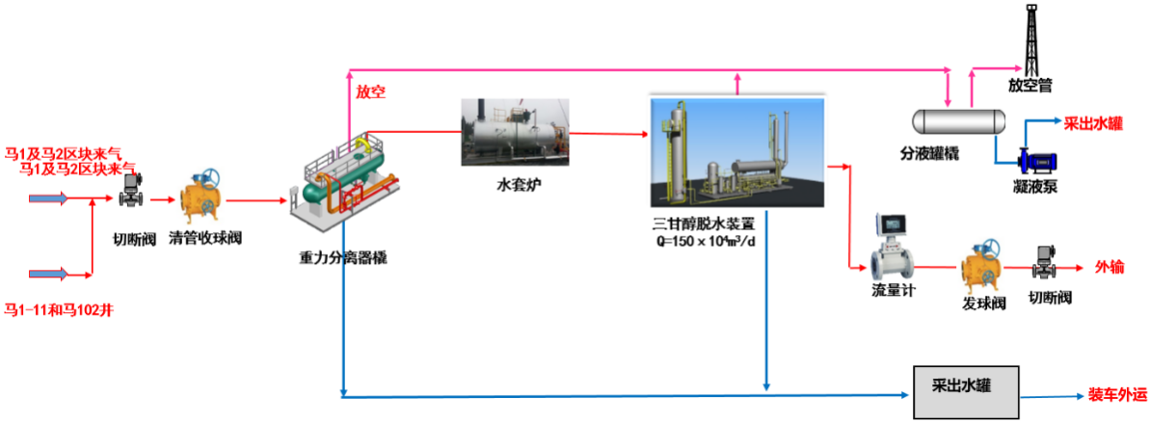
图 3-22 马1-11脱水井场流程示意图
马1-11脱水井场已纳入“马1-16井试采产能建设工程”项目内，该项目环境影响报告书于2025年11月通过评审，于2026年1月21日取得巴中市生态环境局《关于马1-16井试采产能建设工程环境影响报告书的批复》（巴环境审〔2026〕7号）（见附件10-1）。马1-11脱水井场于2026年3月1日投入运行，目前环保竣工验收正在办理中。
马1-11脱水井场目前处理余量120×10⁴Nm³/d，能够满足本项目的处理要求，依托可行。

马1-11至马深1采出水管道
马1-11至马深1采出水管道4.128km，起于马1-11脱水井场，止于马深1井，系马1-11脱水井场配套项目，采用DN100柔性复合高压输送管，设计输送压力10MPa，设计输送量15m³/h。2025年9月，中国石油化工股份有限公司中原油田普光分公司委托四川省国环环境工程咨询有限公司编制了《马1-11至马深1采出水管道项目环境影响报告书》，2025年9月23日取得了巴中市生态环境局出具的《关于马1-11至马深1 采出水管道项目环境影响报告书的批复》（巴环境审〔2025〕42号）。
马1-11至马深1采出水管道已于2026年3月建成并投入运行，设计输送量15m³/h，且其设计输送能力满足本项目废水输送需求，依托可行。

马深1回注井
马深1井（回注井）位于四川省巴中市通江县新场镇7组，完钻井深8418m，隶属于中国石油化工股份有限公司中原油田普光分公司。回注井项目于2021年4月8日取得巴中市通江生态环境局《关于马深1井回注工程环境影响报告表的批复》（通环审批〔2021〕4号）。根据验收资料，马深1井污水处理规模为10m³/h（约240m³/d），马深1回注井设计尾水回注量为160m³/d，设计井口压力20MPa，处理废水主要为区域钻井废水、压裂返排液、气田水等。
马深1井内已建的回注水处理系统，将处理达标的尾水泵至马深1井回注水处理站清水罐，再通过200m回注管道和马深1井井场高压回注泵撬，回注至马深1井，回注层位为灯影组和沧浪铺组，回注层段7400-8172m，工程主要处理对象为通南巴气田的气田水（含压裂返排液）。

下游集输干线及增压站
本项目天然气经马401～马1-11天然气集输管线输至马1-11脱水井场进行脱水处理后，进入马1-11脱水井场至4#清管阀组集输干线，再通过4#清管阀组至草池增压站集输干线输至草池增压站。两条干线和草池增压站的详细信息见下表。
表 3-53 本项目依托干线基本情况表
序号 | 依托工程  名称 | 管径 | 设计压力（MPa） | 总长 | 设计输气量（10⁴m³/d） | 目前集输规模（10⁴m³/d） | 剩余集输能力（10⁴m³/d）
1 | 马1-11脱水井场至4#清管阀组集输干线 | ND300 | 10 | 7.1km | 150 | 30 | 120
2 | 4#清管阀组至草池增压站集输干线 | ND350 | 10 | 14.3km | 150 | 50 | 100
—— | 依托工程名称 | 设计增压能力（10⁴Nm³/d） |  | 目前增压规模（10⁴m³/d） |  | 剩余增压能力（10⁴m³/d）
3 | 草池增压站 | 150 |  | 50 |  | 100
根据上表，本项目集输管线依托的下游干线剩余集输能力和增压站的剩余增压能力能够满足本项目最大产气量6.0×10⁴m³/d的集输要求。
以上两条干线工程已纳入“通南巴气田马1、马2块产能建设项目（二期）地面集输工程”项目内，该项目环境影响报告书于2022年5月通过评审，于2022年9月29日取得巴中市生态环境局《关于通南巴气田马1、马2块产能建设项目（二期）地面集输工程环境影响报告书的批复》（巴环境审〔2022〕14号）；工程于2023年10月建设完工并完成自主验收（中原普光〔2023〕YS12号）。

工程分析
根据本项目特点，采取逐一分析不同时段各单项工程环境影响因素及产排污，根据污染产生环节核算污染物产生量。各时段单项工程划分见下表。
表 4-1 单项工程项目时段划分表
单项工程  时段 | 井场工程 | 试采站场工程 | 集输管线工程
施工期 | 钻前工程（共120d） | 站场建设（15d） | 集输管道建设（120d）
施工期 | 钻井工程（共120d） | 站场建设（15d） | 集输管道建设（120d）
施工期 | 压裂作业（4-6d/井）+测试作业（10d/井） | 站场建设（15d） | 集输管道建设（120d）
施工期 | 完井搬迁及恢复生产（15d） | 站场建设（15d） | 集输管道建设（120d）
试采期 | 站场和集输管道试采运行
退役期 | 站场和集输管道退役

施工期工艺流程及产污环节分析
各单项工程施工期包含钻前工程、钻井工程、储层改造工程和地面集输工程（试采站场站、输气管线等建设）。
图 4-1 本项目井场工程流程示意图

钻前工程
钻前工程为钻井工程以及后续压裂作业施工构筑场地和设备基础，主要为土建施工，由专业施工单位组织当地民工施工，施工人员生活依托项目附近农户，施工现场不设钻前工程集中生活营地。

工艺流程及产污环节
钻前工程开展流程首先为新建进场道路，主要工程量为沿线植被清除，修建路基和砌筑堡坎以及铺碎石，混凝土浇筑等；其次地表清理、平整井场，准备设备基础，修建放喷池，布置活动板房，主要工程量为井场、新建放喷池及其周围50m范围内的植被的清除，井场场地、放喷池等土石方开挖（开挖过程是以人工开挖为主），当其满足设施要求时，开始进行场地平整、井架等各类设施基础建设等；最后开始设备搬运，并完成安装，钻前工程施工周期约为120天。
钻前工程建设道路、平整井场、设备基础建设和活动板房布置等占地、破坏植被会破坏森林生态系统，增加水土流失等。施工过程中产生的机械噪声、机械废气对当地农村环境产生一定污染。钻前施工过程及主要环境影响见下图。
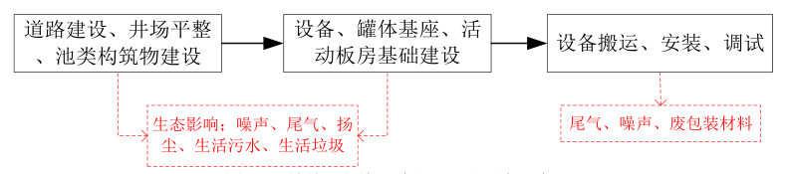
图 4-2 钻前工程主要施工工艺流程及产污环节示意图

产污环节及污染物汇总
本项目钻前工程主要污染物产生情况及治理情况如下表所示：
表 4-2 钻前工程主要污染物及治理措施汇总
类别 | 污染源 | 污染物  类型 | 污染物  名称 | 防治措施
废气 | 施工场地、公路路面及两侧 | 扬尘 | TSP | 通过优化施工布置、控制施工范围、妥善保存表土，施工现场设置围栏或部分围栏、遮盖、洒水抑尘等
废气 | 施工机械、运输车辆 | 尾气 | CO、NOx等 | 使用合格燃油、加强设备保养、运输车辆控制车速等
废水 | 车辆清洗、砂石料拌合及混凝土养护、施工机具保洁废水 | 施工  废水 | SS和石油类 | 经隔油沉淀处理后回用于洒水降尘和混凝土养护用水，不外排
废水 | 施工人员 | 生活  污水 | COD、BOD₅、SS等 | 利用农户已有的设施收集后用作农肥
噪声 | 挖掘机、推土机、运输汽车等 | 机械噪声 |  | 通过优化施工布置、选择低噪声设备，合理安排施工时间，避免夜间施
固废 | 施工人员 | 生活  垃圾 | / | 利用农户已有的设施收集后交环卫部门统一处置
固废 | 井场工程、道路工程等 | 建筑  垃圾 | 包装袋，废弃建筑材料等 | 外运至指定建筑垃圾场处置
固废 | 表土 | / | / | 于堆土场分区堆放。堆土场采取水土保持措施：设置挡土墙，两侧及平台处设置排水沟，表面及时遮盖围挡。
固废 | 弃方 | / | / | 于堆土场分区堆放。堆土场采取水土保持措施：设置挡土墙，两侧及平台处设置排水沟，表面及时遮盖围挡。

钻井工程
钻井工程是本项目施工期最主要的施工活动之一，主要包括钻进、固井、完井阶段。钻井工程以电网为动力（备用柴油发电机），通过钻机、转盘，带动钻头切削地层，同时由泥浆泵经钻杆向井内注入高压泥浆，冲刷井底，将切削下的岩屑不断带至地面，整个过程循环进行，直至目的井深；钻井中途需要停钻，以便起下钻具更换钻头、下套管、固井、替换洗井液和检修设备；当钻井钻至目的层位后即可进入完井阶段，完井阶段采用的是射孔完井，然后再进行压裂作业，以实现储层改造。本项目正常情况下，钻井周期约120d，且为 24 小时连续作业。

工艺流程简述及产污环节
（1）钻井工序
钻井是根据地层地质情况，利用钻井液辅助整个过程进行钻进直至目的层的过程。钻进过程根据井身结构先使用大钻头钻进，后使用小钻头钻进，根据钻遇地层地质的不同，采取不同的钻井液，主要涉及清水、水基泥浆钻井作业以及油基泥浆钻进作业等三种不同钻井液体系钻进。本项目按照最不利情况考虑，一开段采用清水钻井，二开~三开段采用水基钻井液钻进，四开段用油基钻井液钻进进行评价。
①清水钻进过程
在一开段（地面表层）钻进阶段，为了保护浅层含水层，避免聚合物泥浆等钻井液对浅层地下水环境造成不利影响，建设方拟采用膨润土浆或清水钻工艺进行钻井作业。清水钻井液主要成分为无毒无害的淡水（并可根据实际情况添加膨润土），钻完后及时下套管和固井，可最大程度地保护浅层地下水环境；根据现场实际钻探情况，一开段套管下井深度以完全封隔浅层裂隙水发育区为原则，必要时可加长。
主要钻井过程为：由优先使用电网（备用柴油发电机）提供钻井动力，将清水通过钻杆立柱不断地高压注入井底，带动钻头旋转不断切割地层岩石，产生的清水泥浆夹带着岩屑由钻杆与井壁之间的环形空间返回至井口，清水泥浆在井场内经泥浆循环系统处理后回用于钻井，使井不断加深，直至目的井深，然后进行起下钻具更换钻头、替换钻井液等作业，为下一阶段钻井做准备。
②水基泥浆钻进过程
本项目一开段以下采用水基泥浆钻井，其钻井工艺过程与清水钻相同，只是将清水变为水基泥浆。高压水基泥浆带动钻头旋转不断切割地层岩石，将切削下来的岩屑不断带出井口，水基泥浆在井场内经泥浆循环系统处理后回用于钻井，使井不断加深，直至目的井深。钻井中途会停钻，以便起下钻具更换钻头、下套管和固井。钻井作业为24h连续作业。
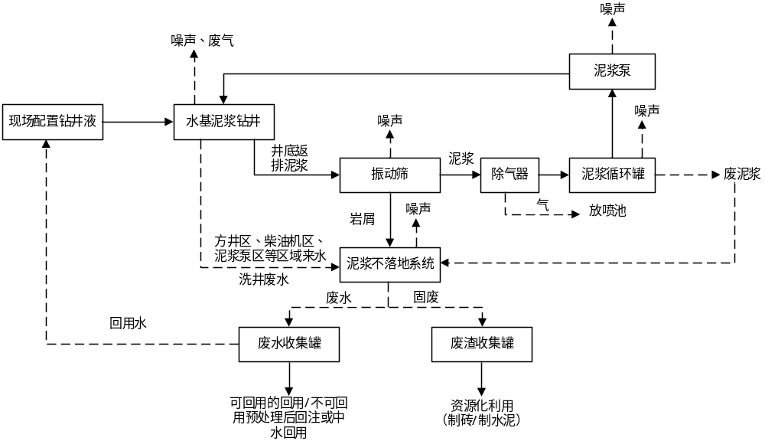
图 4-3 水基泥浆钻井工艺流程及产污节点示意图
在振动筛排砂口、振动筛下方安装螺旋传送装置，与泥浆不落地工艺相连。钻井过程中井底排出的岩屑和泥浆混合体经振动筛分离后，筛下物（泥浆）进入泥浆循环罐继续循环配制钻井泥浆，泥浆循环利用率可达95%，岩屑则通过螺旋传输装置传送至泥浆不落地系统处理。钻井过程中不能回用的泥浆及完钻后的剩余泥浆再由污水管转至泥浆不落地工艺一同处理，进行固液分离。常规水基钻井剩余泥浆经泥浆不落地工艺处理后，钻井废水回用于本项目井场配置钻井液；钻井固废及时转运至通江县昊丰建筑工程有限公司制砖或其他具备资质单位进行资源化利用。
③油基泥浆钻进过程
本项目开开段采用油基泥浆钻井。其钻井工艺过程与水基钻类似，只是将水基泥浆变为油基泥浆。
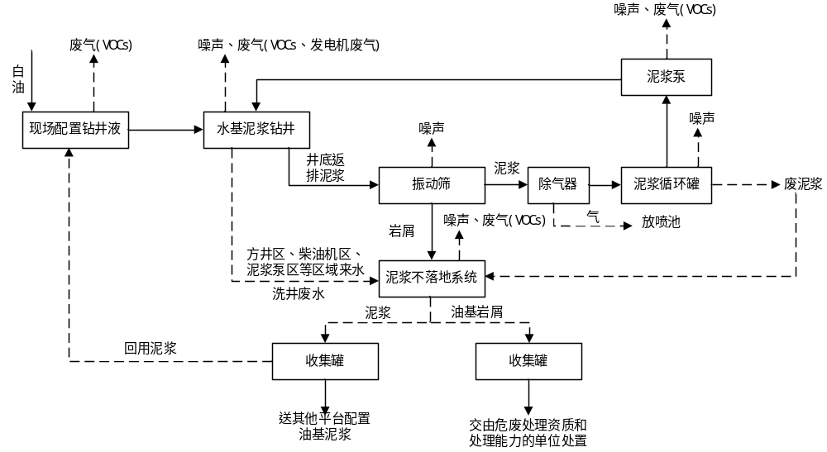
图 4-4 油基泥浆钻井工艺流程及产污节点示意图
完钻后的油基钻井液送其他平台配置油基泥浆（优先回用于本区块，回用不完送其他区块回用），油基钻井固废（废油基泥浆和油基岩屑）收集后及时交由有危废处理资质和处理能力且环保手续齐全的单位综合利用或处置。
（2）钻井辅助作业
钻进辅助作业由电测井、取心钻进、综合录井、中途测试等作业组成。
测井方法有电、声、放射性三种基本方法。目前测井通常指地球物理测井，指利用电、磁、声、热等物理原理制造的各种测井仪器，由测井电缆下入井内，使地面电测仪可沿着井筒连续记录随深度变化的各种参数。通过表示这类参数的曲线，来识别地下的岩层，如油、气、水层、煤层、金属矿床等。
取心是在钻井过程中使用特殊的取心工具把地下岩石成块地取到地面上来，这种成块的岩石叫作岩心，通过它可以测定岩石的各种性质，直观地研究地下构造和岩石沉积环境，了解其中的流体性质等。
录井是根据测井数据、现场录井数据及综合分析化验数据进行岩性解释、归位，确定含油、气、水产状。
中途测试是在钻井过程中如果发现良好油气显示即停止钻进，对可能的油、气层进行的测试求产。其方法一般有钻杆地层测试是使用钻杆或油管把带封隔器的地层测试器下入井中进行试油的一种先进技术。它既可以在已下入套管的井中进行测试，也可在未下入套管的裸眼井中进行测试；既可在钻井完成后进行测试，又可在钻井中途进行测试。
（3）固井工序
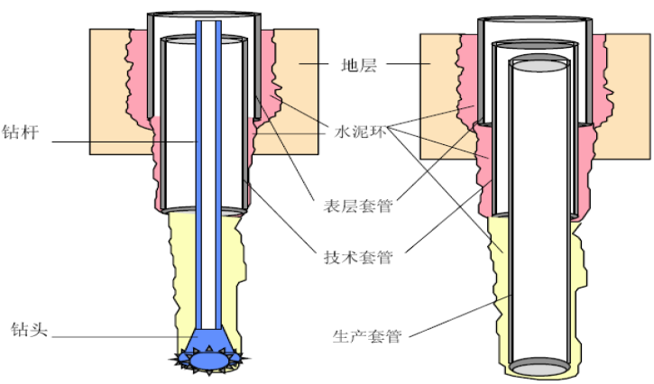
图 4-5 钻井工程中固井示意图
钻进至导管段或一开/二开/三开设计井深后，利用钻机绞车、大钩等设备吊装、下入对应规格的套管；固井作业前调整套管居中。井场内运灰车与固井水泥车协同作业，在密闭条件下制备固井水泥浆，固井水泥一般采用G级或H级油井水泥。制备完成的水泥浆由水泥车高压泵注入套管内部并向下输送，抵达井底后经套管底部浮鞋、浮箍流出，充填套管外壁与井壁之间的环形空间。水泥浆凝结硬化后，完成固井施工。
本项目固井水泥浆采用双凝双密度体系：领浆为低密度水泥浆，返至井口，用于降低液柱压力、防止漏失并提高顶替效率；尾浆为高密度高强度水泥浆，覆盖目的层及套管鞋，用于封隔地层、防止气窜并加固套管。
（4）试压工序
固井施工结束后，按设计及规范要求开展全井套管柱试压，试压介质采用清水，试压过程中观察记录稳压、降压情况，试压合格后方可进入下一施工工序。
项目钻井、固井、试压过程中产污主要为钻井设备噪声、固井设备噪声、试压噪声、水基泥浆、油基泥浆以及钻井作业废水等。
（5）泥浆循环系统及泥浆不落地工艺
为减轻各井场施工期钻井泥浆、岩屑、钻井废水等污染物现场贮存量，减轻施工期环境影响，各井场均配套建设一套的泥浆不落地及循环系统区域，紧邻井场边界，包括泥浆循环系统区、泥浆不落地工艺区（包含集污罐、废水收集罐区、废渣收集罐区），整个泥浆不落地及循环系统区域重点防渗处理，由钻前工程中配套建设，钻井工程阶段仅现场吊装处理设备撬装。
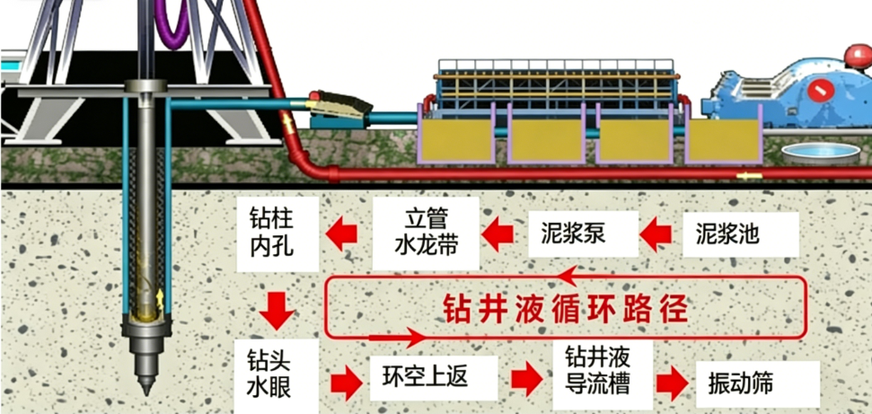
图 4-6钻井过程中泥浆循环工艺示意图
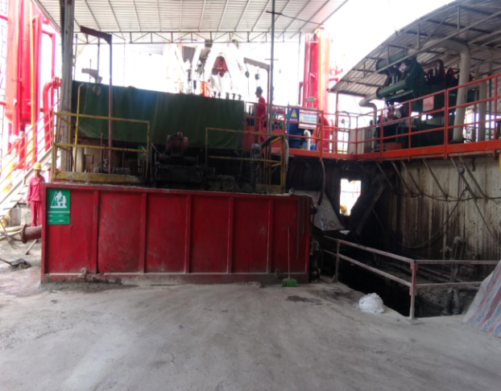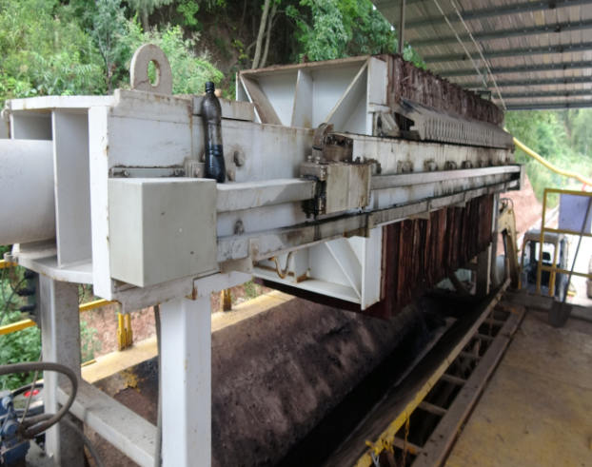
图 4-7 同类工程钻井现场不落地系统现场布置图
（6）钻井过程中井控系统
项目钻井全过程为带压安全施工，井场在开钻前已安装井口防喷器组并完成试压，建立井筒压力控制屏障。项目油气井井控严格执行《石油天然气钻井井控技术规范》（GB/T31033-2014）、《钻井井控装置组合配套、安装调试与使用规范》（SY/T5964-2019）、《中国石化井控管理规定》（中国石化油〔2015〕374号）、《井控管理实施细则》（中工技[2017]161号）。
在钻井过程中，通过井控系统维持井筒内压力平衡，防止地层流体（天然气、地层水等）无控侵入井筒，进而杜绝井涌、井喷等恶性事故，同时保障作业安全与环境安全。
井控系统主要由钻井井口液压防喷器、液压防喷器控制系统、井控管汇、钻内防喷、井控辅助等设备组成。
（7）井身结构介绍
项目钻井结束，固井工作完成后，形成稳定的井身结构。

产污环节及污染物汇总
本项目钻井工程主要污染物产生情况及治理情况如下表所示：
表 4-3 本项目钻井工程主要污染物及治理措施
类别 | 污染物源 | 主要污染物 | 防治措施
废气 | 备用柴油机/发电机废气 | NO_{X}、颗粒物、SO₂ | 燃油采用合格的轻质柴油成品，废气经自带的消烟除尘装置处理后由6m高排气筒排放
废水 | 钻井废水 | 石油类、悬浮物、COD及氯化物等 | 经泥浆不落地工艺处理后，回用于本井场内配制钻井液，不外排。
废水 | 生活污水 | COD、BOD₅及氨氮等 | 由环保厕所收集后，拉运至通江县城市生活污水处理厂处理达标后外排
废水 | 方井雨水 | SS和石油类 | 井场隔油罐内处理后，回用于钻井液或压裂液配制
废水 | 初期雨水 | SS和石油类 | 井场隔油罐内处理后，回用于钻井液或压裂液配制
噪声 | 机械噪声 | / | 优选低噪声设备，合理布置了主要噪声源，使其尽量远离农户居住地；钻井及办公生活用电优先使用网电；备用发电机设置发电机房，采用特殊的减振，并安装吸声材料；为钻机提供动力的备用柴油机安装消声装置和设置减震基础；钻井设备、泥浆泵基础设置减震垫；合理安排施工时间，尽量缩短施工周期；认真做好周围居民的协调和沟通工作，争取得到受噪声影响农户的理解和支持。通过采取这些措施后，噪声影响能降至最低。
噪声 | 气流噪声 | / | 放喷池三面设置3m高围墙;夜间不施工；对影响较大的农户可采取临时撤离的措施等
固废 | 水基钻井固废 | 岩屑和废水基泥浆 | 转运至通江县昊丰建筑工程有限公司制砖或其他具备资质单位进行资源化利用
固废 | 油基钻井固废 | 岩屑和废油基泥浆 | 收集后暂存于危废暂存间，交由资质单位处理
固废 | 废油桶、废试剂桶 | 油、试剂 | 收集后暂存于危废暂存间，交由资质单位处理
固废 | 废矿物油 | 油类物质 | 废油用于井场钻井综合利用或者交有相应危险废物处理资质的单位综合利用或处置
固废 | 废包装材料 | 包装袋等 | 收集后施工队自己回用部分，剩余部分送当地废品回收站处理
固废 | 生活垃圾 | / | 场地设垃圾收集桶，收集后交环卫部门统一处置

储层改造工程
当钻井工程钻进至目的层后，随后进行气井的储层改造作业，以取得该井施工段流体性质、测试储量、地层压力等详细工程资料。储层改造作业包括洗井、射孔、压裂、测试放喷、完井等过程。

工艺流程及产污环节
储层改造作业流程及产污环节见下图所示。
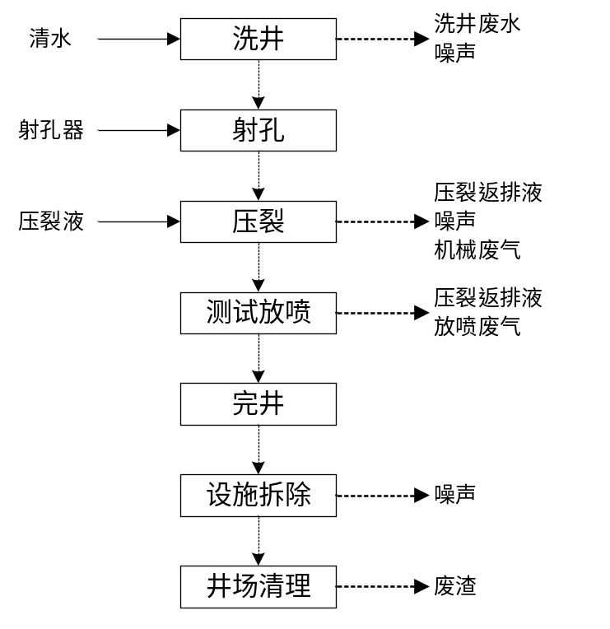
图 4-8 储层改造主要工艺流程及产污环节示意图
工艺流程介绍：
1、洗井
固井作业完成后，清水经加压泵进入钻杆内空腔，清水从钻杆底部水眼高速喷出，强力冲刷套管内壁残留的水泥浆、水泥屑及钻井液等，携带污染物的洗井废水从钻杆与套管之间的环形空间向上返出，经井口返出管线流入方井收集槽，由收集泵送至井场地面收集罐、污水池后放喷池内暂存。清洗持续循环直至返出液清澈、无水泥颗粒为止。
洗井环节主要污染物为洗井废水、设备噪声。
2、射孔
连续油管输送射孔是通过连续油管将射孔器下入井内预定层位进行射孔的先进技术。该技术采用投球加压方式引爆射孔弹，可实现负压射孔（井段液柱压力低于地层压力），减少对油气层的损害。适用于水平井、高压气井、大斜度井及多油层井，可通过一趟管柱配合多级延时起爆器一次性射开多层油气层。
电缆输送泵送桥塞-射孔联作工艺（泵送射孔&桥塞联作技术）是随着致密油气开采发展起来的新型技术，它综合了坐封桥塞、多级射孔、水力推送等多项技术。通过一次下井，既可实现桥塞坐封，又可完成多级分簇射孔，大幅提高施工效率。该工艺是水平井分段压裂的核心配套技术，可实现多段大规模压裂施工，适用于低渗透率致密地层的高效开发。
本项目采用泵送桥塞射孔压裂联作工艺，桥塞选用全金属可溶桥塞。产层首段采用连续油管输送射孔，其余各段采用电缆输送泵送桥塞-射孔联作工艺。
套管清洗、通井完成后，将射孔专用设备下入套管内，经深度校正对准目的层位后引爆射孔器。首段通过连续油管输送射孔器，采用投球加压方式引爆；后续段先通过水力泵送将桥塞坐封于预定位置，再上提电缆将射孔器对准层位，采用电信号方式引爆。
聚能射孔弹引爆后形成高速金属射流，穿透套管、水泥环进入油气层，建立油气层与井筒之间的流体通道，为后续压裂及油气生产创造条件。
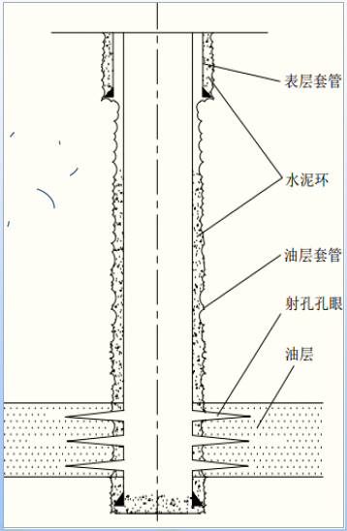
图 4-9 油气井套管射孔示意图
射孔环节产生污染物主要为射孔时产生的噪声和振动，射孔工序一般产生在地表以下上千米的地层，不会对地表的声环境造成不利影响，对地面井场周边构筑物振动影响较小。
3、加砂压裂
压裂是通过地面加压系统在井筒中添加加砂压力液介质形成高压环境，迫使油气层形成裂缝的施工过程。本项目在井场配置加砂压裂液，由压裂车组加压后经井口进入套管内，在桥塞的分隔作用下，压裂液通过当前段射孔孔眼进入油气层，形成并保持人工裂缝网络，形成油气通道，达到油气增产目的。
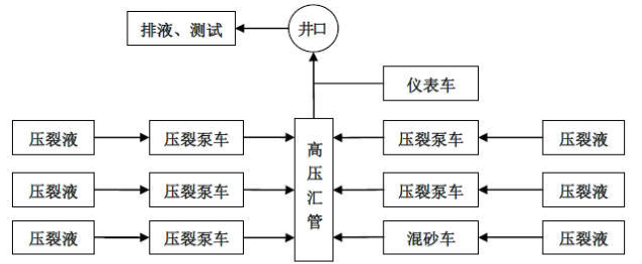
图 4-10 同类井场压裂作业示意图
主要施工设备配置：
混砂设备供液能力≥18m³/min，混砂车≤2台；压裂车10～20台；仪表车1台；配套高压管汇、低压管汇、压裂液添加剂比例泵、配液泵及添加剂混注系统若干。
压裂返排液：
压裂返排液来源于压裂施工结束后，从储层和井筒中回流至地面的液体，主要成分为残留压裂液和储层携带物质。
压裂返排液经生产套管进入密闭式废水收集罐、放喷池或污水池内暂存，通过投加破胶、絮凝、沉降等药剂处理达标后，优先回用于本井场或其他井场压裂液配制，或经管线、罐车送至回注井回注，或送至污水处理厂处理。
压裂环节产生的污染物主要为压裂作业设备产生的噪声、压裂返排液、施工机械废气。
4、测试放喷
天然气测试放喷前需换装井口接测试管线，井内天然气经该管线，通过专用产量测试仪器测定天然气产量。为了解气井的产气量，在完井后，需进行测试放喷，测试放喷产生的废气量取决于所钻井的产气量和测试时的释放量，一般产量大的井其放喷量也较大。依据测试气量，间歇放喷，单口井测试放喷时间约10天，每次持续放喷时间约4~6h，属不连续排放。测试放喷燃烧一般为高度1m的地面火炬，放喷池内放喷，放喷池设有耐火砖挡墙减轻热辐射影响。测试放喷阶段的污染物主要为压裂返排液、天然气点火产生的废气、气流噪声以及热辐射影响。
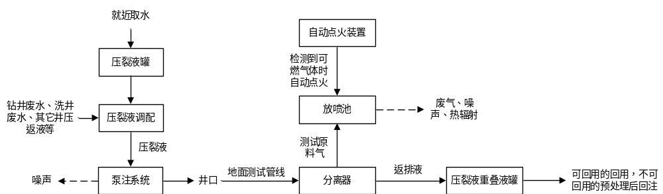
图 4-11 测试放喷工艺及产污环节图
5、完井
测试放喷结束后，井身结构套管内带压作业装置下入完井管柱，管柱整体设计为光油管+喇叭口的管柱组合，同时为配合带压作业，在管柱底部加装筛管、堵塞器、破裂盘等工具，完井管柱自上而下结构为：油管+破裂盘Ⅱ+破裂盘Ⅰ+筛管+喇叭口。完井管柱井下安装固定后，井口安装套管头、油管头及采气树组成的采气井口装置。
完井装置：采气井从上往下是由井口装置、完井管柱和井底结构三部分组成。
A、采气井口装置主要由套管头装置、油管头装置和采气树三部分组成，主要功能为：
a）固定井口并连接套管柱；
b）密封与控制管柱间的环形空间；
c）悬挂油管，实现井内压力控制与流量调节；
d）引导油液至油管，必要时可关闭油井。
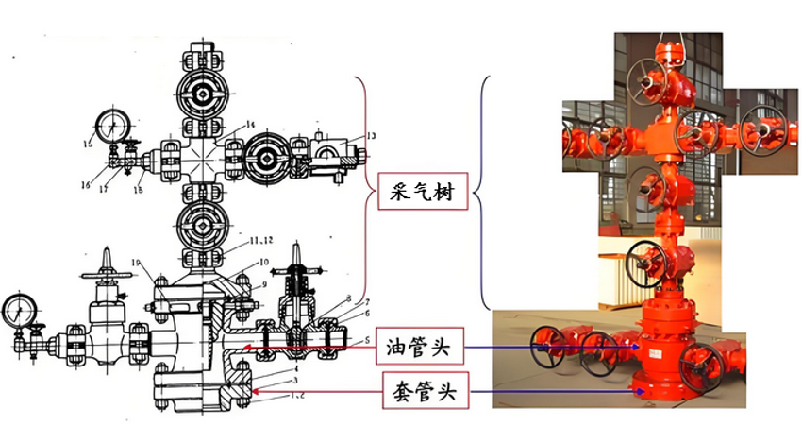
图 4-12 井口装置示意图
B、完井管柱主要包括油管、套管和按一定功用组合而成的井下工具。下入完井管柱使生产井开始正常生产是完井的最后一个环节。
考虑压降损失、携液、冲蚀、管柱强度等因素，本项目井场采用带压作业装置下入完井管柱，生产管柱整体设计为光油管+喇叭口的管柱组合；同时为配合带压作业，在管柱底部加装筛管、堵塞器、破裂盘等工具，完井管柱自上而下结构为：油管+破裂盘Ⅱ+破裂盘Ⅰ+筛管+喇叭口。
图 4-13 水平井完井管柱示意图
C、井底结构是连接在完井管柱最下端的与完井方法相匹配的工具和管柱的有机组合体。
本项目气井均采取套管射孔完井方式，其井底结构为人工井底。
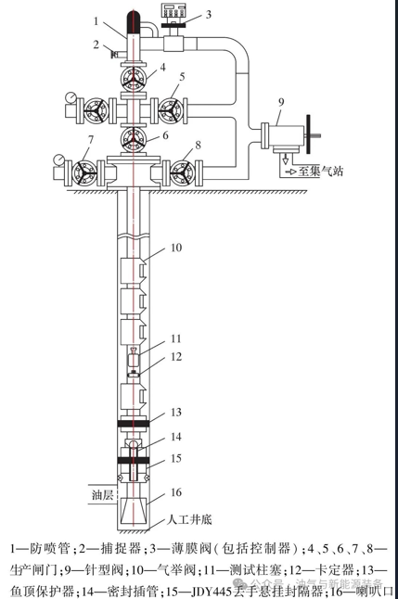
图 4-14 同类型天然气气井整体结构示意图
6、设备拆除及井场清理
完井测试结果若表明该井有工业开采价值，则在井口安装采气装置正常生产，其余设备如钻井设备及井架、泥浆循环系统和泥浆不落地系统等将拆除搬迁，各类池体清理后进行填平，并对井场类固废进行分类收集，委托资质单位清运处理或处置。若该井不产气或无工业开采价值，则将井口用水泥或其他装置进行封井，然后进行完井设备搬迁工作。搬迁前污染物应得到妥善处理，做到工完、料净、场地清。
设施设备拆除，井场清理环节主要产污为设备设施拆除噪声、容器内废液、池体罐体内废渣等。

产污环节及污染物汇总
本项目储层改造工程主要污染物产生情况及治理情况如下表所示：
表 4-4 本项目储层改造工程中污染物产生及治理措施汇总
施工阶段 | 类别 | 污染物 | 污染物 | 治理措施
储层改造工程 | 废水 | 压裂返排液 | pH、COD、SS、石油类、氯化物、钡 | 用罐车转运至马深1井处理后回注或运至四川鑫泓钻井废水有限公司处理达标后排放
储层改造工程 | 废水 | 洗井废水 | pH、COD、石油类、氯化物、SS | 经泥浆不落地工艺处理后，回用于本井场配置压裂液，不外排
储层改造工程 | 废水 | 生活污水 | pH、COD、BOD₅、SS、NH₃-N | 由环保厕所收集后，拉运至通江县城市生活污水处理厂处理达标后外排
储层改造工程 | 废气 | 测试放喷废气 | NOx、CO₂ | 放喷天然气经专用放喷管线引至放喷池后点火燃烧，无组织排放
储层改造工程 | 废气 | 施工机械废气 | NOx、烟尘、CO | 采用合格的轻质柴油、加强设备保养和维护，减少非正常工况下的尾气排放
储层改造工程 | 噪声 | 压裂施工设备 | 等效连续A声级 | 加强施工机械设备保养维护，优化平面布置，基础减振等
储层改造工程 | 固废 | 生活垃圾 | 生活垃圾 | 场地设垃圾收集桶，收集后交环卫部门统一处置

地面集输工程

试采站场（集气站）建设工艺流程及产污环节
站场建设主要为固定设施的建设，建设内容主要为场地三通一平、基础施工、工艺设备安装及管道安装、设备及管线防腐、试压、验收等，站场建设将改变土地使用功能，主要为占地对林地造成一定影响。具体工艺流程及产污节点如下图所示。
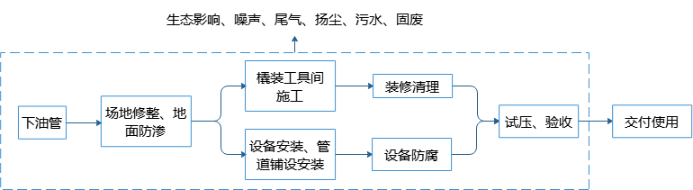
图 4-15 项目试采站场施工建设工艺流程及产污节点示意图
井场配套的试采站场位置确定后，首先严格按照设计图纸及占地手续进行测量放线，确定施工边界和坐标。然后依托井场周边已建道路，组织施工设备进场。
以机械为主、人工为辅的方式进行地面清理，清除场地内杂草、树木及障碍物。地面清理后采用挖掘机剥离场地表层30-50cm厚的耕作层表土，剥离的表土在指定区域临时堆放，并采取覆盖防尘网、设置围挡和排水沟等防护措施。
随后按照施工设计方案开展挖填方及边坡支护工作，防止土方坍塌。依次进行进场道路施工、场地基础施工及截排水沟建设。
新建井场试采站场进场道路采用压路机进行素土路基压实（压实度≥93%），级配石基层用摊铺机分层摊铺并压实，最后浇筑混凝土路面；路面结构为30cm厚级配碎石基层+20cm厚C30混凝土。
试采站场地基础采用素土回填压实，夯实系数不小于0.94，填土内有机物含量不大于5%，表层铺设30cm厚级配碎石压实；设备及房屋等少量设施基础采用30cm厚级配碎石+20cm厚C30混凝土结构。场地内及外围设置截排水沟，初期雨水收集至初期雨水池处理达标后外排或回用。
场地基础建设完成后，由车辆拉运气液分离器、加热炉、天然气计量装置、调压装置等撬装设备入场，采用吊车进行设备设施安装，安装完成后进行系统调试。
2、产污情况
本项目试采站场施工期主要污染物为施工扬尘、机械废气、施工废水、生活污水、施工机械设备噪声、清理表土及废弃土石方。

管线施工工艺流程及产污环节
本项目主要新建马402井场至马401井场输气管线，同沟敷设采出水管线。本工程管线施工首先进行作业线路、场地的清理，修筑必要的施工便道，在完成管沟开挖，穿越冲沟、公路等基础工程后，按照施工规范，将运至各施工现场的钢管进行焊接、接口防腐，然后下至管沟内，然后对管道进行试压，覆土回填，清理作业现场，恢复地貌、恢复植被。本项目的施工地处丘陵、山区地带，施工方式以机械为主，人工为辅，尽量利用机械进行运管、堆管、抬管、吊管、组焊等。同时本项目采用分段开挖分段施工的方式。
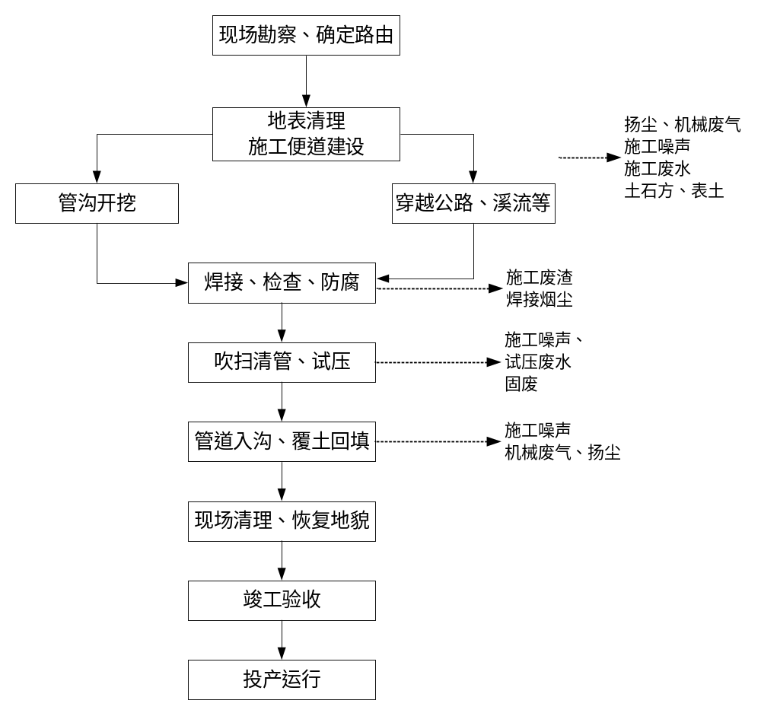
图 4-16 管线施工作业工艺流程及产污节点
本项目管道建设施工一般包括现场勘察及确定路由、地表清理、施工便道建设、管沟开挖（穿越）、焊接防腐、管道入沟、覆土回填、清管试压等工序。整个施工过程由专业队伍完成，本项目新建管线、更换管线工程规模较小，不设施工营地，主要依托周边场镇。
项目新建、更换输气管线材质为无缝钢管，同沟敷设采出水管线为柔性复合管。
1、工艺简介
①施工便道建设
本项目新建、更换管线规模较小，沿线村镇交通发达，管道沿线施工道路主要依托乡村公路，局部地段无道路段，新建施工便道。施工便道按照普通砂石路等级设计，砂石路面，坡度≤15°，能满足管道、施工设备及材料运输需求，宽度按3.5m～4.5m考虑。
②施工作业带清理
管道施工前，首先要对施工作业带进行清理和平整，以便施工人员、车辆和机械通行，然后才能进行管沟开挖作业。
项目管线施工中地表清理以机械为主、人工为辅的方式清理施工带内的杂草、树木、农作物及各类障碍物，清理宽度一般为管道两侧各3-5米。清理完成后，剥离施工带内30-50cm厚表层耕作土，单独临时堆放并覆盖防尘网，用于后期地貌恢复。
清理施工作业带对生态环境的影响主要表现为：在施工作业带范围内，用推土机和挖掘机进行扫线清理时，不但会破坏施工作业带范围内的原生植被、次生植被以及人工植被，而且还会对土壤造成扰动，使土壤的结构、组成及理化特性等发生变化，进而影响农作物的生长，造成农业生产减产。
③管沟开挖
项目管沟开挖过程中采用挖掘机为主、人工清底为辅的方式进行开挖。对于地形复杂、地下管线密集的地段，采用人工开挖。
管沟开挖前，采用后退式扫线作业，整个施工作业带范围内的土壤和植被会受到扰动或破坏，尤其是在开挖管沟两侧4m范围内的植被破坏较为严重；开挖管沟造成的土体扰动将使土壤的结构、组成及理化特性等发生变化，进而影响土壤的侵蚀状况、植被的恢复、农作物的生长发育等。
④穿越工程
项目管线穿越工程包括河流、公路穿越。根据本项目地面建设方案，集输管线河流穿越主要为冲沟、溪沟，无大型河流穿越，公路穿越为乡村水泥路等。
A、溪沟、冲沟穿越
本项目地表水穿越采用大开挖方式，一般为围堰开挖，根据溪沟、冲沟的地形、水文和地质条件、施工场地和设备，拟利用河床1/3做导流沟、2/3做围堰区、采用分两侧交替围堰、干水、大开挖的施工方式。大开挖穿越地表水的影响主要表现为增加河水的泥沙含量，从而影响河水水质；管沟回填后，多余的土石方处置不当，有可能会造成水土流失或阻塞河道。
B、道路穿越
本项目管道穿越道路采用开挖方式。管道穿越位置，宜选在稳定的公路路基下，尽量避开石方区、高填方区、路堑和道路两侧为半挖半填的同坡向陡坡地段。采用钢筋混凝土套管进行保护，套管顶埋深不小于1.2m。当采用开挖穿越时，应设置行车通道指向标志、减速标志和隔离标志；施工完毕后，做好路面恢复。
C、其他穿越
管道与原有埋地输气管、电缆、水管等交叉时，应从原有管道下方通过。交叉处必须保证0.3m 净空间距，采用绝缘材料垫隔。管线和电缆交叉穿越的净空距离应保证不低于0.5m。
⑤焊接及焊接检查
考虑到沿线地形、地貌和沿途气候等外界环境因素，同时也考虑到管道直径、壁厚和材质等因素，本工程管道采用半自动、手工焊两种焊接方式，该焊接工艺技术成熟，应用广泛，且质量能有效保证。
本工程相邻管段必须连头、碰死口，焊接工艺评定和焊接工艺规程应符合《钢制管道焊接与验收》以及《石油天然气金属管道焊接工艺评定》的要求，管道焊缝质量在外观检查合格后需进行无损探伤检查。考虑到管道在后期的运行安全，本工程集气管道环向焊缝均进行100%X射线探伤检查和100%超声波复验。输气管道X射线无损检验应按《承压设备无损检测 第2部分：射线检测》相关内容执行，达到Ⅱ级为合格；超声波无损检验应按《承压设备无损检测 第3部分：超声检测》相关内容执行，达到I级为合格。当环境条件不能满足焊接工艺规程所规定的条件时，必须按要求采取措施后才能进行焊接，保证焊接质量，不允许有根部未焊透、未融合欠缺现象。另外设置警告标志，避免管道施工对周边居民造成伤害。
项目同沟敷设的柔性复合管采出水管线，按照《石油天然气工业用非金属复合管 第2部分：柔性复合高压输送管》（SY/T 6662.2-2020）要求，管线连接采用金属扣压式管件接头。
项目输气管线管道采购已防腐处理的无缝钢管，不需要单独再进行防腐处理。
⑥吹扫清管、试压
A、清管
项目输气管线管道在下沟回填前进行分段清管和分段试压，柔性复合管采出水管线同步在地面分段清管、试压，合格后与输气管线一同入沟。进行分段试压前必须采用清管器进行分段清管。清管时应及时检查清管效果，将管道内的水、泥土、杂物清理干净。
B、管道试压
项目输气管线管道清管合格后应进行管道试压，首先进行强度试压，强度试压合格后进行严密性试压。本项目采用分段试压的方式进行，管道强度试压和严密性试压介质采用洁净水。同沟敷设柔性复合管采出水管线也开展试压工作。
C、干燥
输气管线管道在投产之前须进行管道内水分的清除和管道干燥。管道干燥的方法采用干燥空气法（用露点低于-40℃干燥空气）。管道干燥时，在管道末端配置水露点分析仪，干燥后排出气体水露点值应连续4h低于-20℃（常压下的露点），变化幅度不大于3℃为合格。
D、氮气置换
输气管线管道内空气的置换在清管、试压、干燥合格后进行。应采用低压氮气或其他无腐蚀、无毒害性的惰性气体作为介质，站间进行全线置换。置换管道末端、站场应配备气体含量检测设备，当置换管道末端气体含氧量不大于2%时即可认为置换合格。
⑦管道入沟、覆土回填
项目输气管道在清管试压工作结束后，及时进行管道入沟和管沟回填工作。管沟回填前宜将阴极保护测试线焊好并引出，待管沟回填后安装测试桩。管道穿越地下电缆、管道、构筑物处的保护处理，应在管沟回填前按设计的要求配合管沟回填施工。回填前，如管沟内有积水，应排除，并立即回填。地下水位较高时，如沟内积水无法完全排除，应制定保证管道埋深的稳管措施。
根据施工方法及土壤性质不同，石方或碎石段管沟挖深应比土壤地区超过0.2m，并用细软土作垫层，回填应先用细土回填至管顶以上0.3m，石方区管沟才允许用粒径小于0.1m的碎石回填并压实，以保护管道外防腐层。覆土要与管沟中心线一致，其宽度为管沟上开口宽度，并应做成弧形。沿线施工时破坏的挡水墙、田埂、排水沟、便道等地面设施回填后应按原貌恢复。对于回填后可能遭受洪水冲刷或浸泡的管沟，应按设计要求采取分层压实回填、引流或压砂袋等防冲刷和防管道漂浮的措施。回填土分层夯实，压实度≥90%，管顶以上0.3m内严禁使用石块、冻土回填。
项目新建柔性复合管采出水管线与输气管线同时开展入沟工作。
⑧场地清理、恢复地貌
管线敷设、试压及回填全部完成后，及时开展地貌恢复工作。清理施工遗留建筑垃圾、废弃材料及施工废渣，统一分类合规处置；对施工扰动区域分层回填夯实，平整场地，将临时堆放的表土原位回填复原。
⑨竣工验收、运行投产
管沟进行回填、复耕，管道工程验收合格后，进行运行投产。
2、产污环节分析
① 施工废气
施工期产生的废气主要为施工扬尘、施工机具尾气以及焊接烟尘。
A、施工扬尘
由于开挖埋管及站场建设过程为逐段进行，施工期较短，西南地区空气潮湿，在采取洒水抑尘、加强施工现场高抛高接等施工扬尘控制环境管理措施的情况下，开挖过程产生的扬尘较少。
B、机具（机械）尾气
由于本项目是线性工程，施工期较短，产生的废气量较小，项目施工现场位于开阔地带，有利于废气扩散，且废气污染源具有间歇性和流动性，因此对局部地区的环境影响较轻。
C、焊接烟尘
管道焊接过程会产生少量的焊接烟尘，焊接过程位于开阔地带，有利于废气扩散，对环境影响较轻。
②施工废水
管道施工期产生的废水主要有施工废水、试压废水、生活污水。
A、施工废水
主要为施工机械冲洗废水，该类废水中主要污染物为SS，并含少量石油类，可通过沉淀处理后，回用于施工场地洒水降尘，不外排。
B、试压废水
本项目管道全线均采用清水试压。本工程试压废水产生总量约1000m³。试压废水主要污染物为悬浮物，包括机械杂质和泥沙等。试压废水施工管道分段产生，分段收集，经沉淀处理后用于管道施工过程中洒水抑尘，不外排。
C、生活污水
本项目管道施工不设施工营地，施工人员生活污水依托沿线周边居民现有设施处理，无集中生活污水产生。
③施工噪声
管道施工噪声源主要来自施工作业机械，如挖掘机、电焊机、运输车辆等，其强度在80~95dB（A）之间。
④施工固体废物
施工期产生的固体废物主要是生活垃圾、施工废料、施工岩屑等。
A、施工废料
本项目管道施工废料主要为废包装材料，产生量约3.5t，分类收集后外售回收利用。
B、生活垃圾
本项目管道施工不设施工营地，施工人员生活垃圾依托沿线周边居民现有设施处理。

产污环节及污染物汇总
表 4-5 本项目试采站场工程施工建设中产污及治理措施汇总
类别 | 污染源 | 污染物  类型 | 污染物名称 | 防治措施
废气 | 施工场地、公路路面及两侧 | 扬尘 | TSP | 施工现场设置围栏或部分围栏、管沟堆土尽量采取遮盖、洒水抑尘、封闭运输等
废气 | 施工机械、运输车辆 | 尾气 | CO、NOx等 | 使用合格燃油、加强设备保养、运输车辆控制车速等
废水 | 试压管道 | 试压废水 | SS等 | 经简易的沉淀池沉淀处理后回用于施工场地、施工便道及临时材料堆场洒水降尘
废水 | 施工人员 | 生活污水 | COD、BOD₅、SS等 | 利用当地场镇或农户已有的设施进行收集处置
废水 | 施工废水 | 冲洗废水 | SS和石油类等 | 经池沉淀处理后回用于洒水降尘，不外排
噪声 | 挖掘机、推土机、运输汽车等 | 机械噪声 |  | 选择低噪声设备，合理安排施工时间、避免夜间施工
固废 | 设备管线防腐 | 废油漆桶 | 废油漆桶 | 收集后施工结束交由相应危险废物处理资质的单位处置
固废 | 施工人员 | 生活垃圾 | / | 经袋装收集后，交由当地环卫部门统一清运处理
固废 | 建筑施工 | 施工废料 | 废包装材料、废弃建筑材料 | 外运至指定建筑垃圾场处置
表 4-6 本项目集输管线工程施工建设中产污及治理措施汇总
类别 | 污染源 | 污染物  类型 | 污染物名称 | 防治措施
废气 | 施工场地、公路路面及两侧 | 扬尘 | TSP | 施工现场设置围栏或部分围栏、管沟堆土尽量采取遮盖、洒水抑尘、封闭运输等
废气 | 施工机械、运输车辆 | 尾气 | CO、NOx等 | 使用合格燃油、加强设备保养、运输车辆控制车速等
废气 | 焊接 | 烟尘 | 烟尘 | 间断排放，排放量小
废气 | 防腐 | 防腐废气 | 非甲烷总烃 | 间断排放，排放量小
废水 | 试压管道 | 试压废水 | SS等 | 经简易的沉淀池沉淀处理后于清水池暂存，回用于井场施工场地洒水降尘使用和后续配置钻井液
废水 | 施工人员 | 生活污水 | COD、BOD₅、SS等 | 利用当地场镇或农户已有的设施进行收集处置
废水 | 施工废水 | 冲洗废水 | SS和石油类等 | 经隔油池沉淀处理后回用于洒水降尘，不外排；废油交有危废资质的单位综合利用或处置
噪声 | 挖掘机、推土机、运输汽车等 | 机械噪声 |  | 选择低噪声设备，合理安排施工时间、避免夜间施工
固废 | 施工人员 | 生活垃圾 | / | 经袋装收集后，交由当地环卫部门统一清运处理
固废 | 地面集输工程建设 | 施工废料 | 废包装材料、废焊条等 | 由施工单位回收利用
固废 | 清管 | 废渣 | 灰尘和铁锈 | 统一收集清运至周边合法建筑渣场处置

试采期工艺流程及产污环节分析

试采期工艺流程及产污节点

工艺流程简介
本项目试采期工艺流程及产污节点详见下图
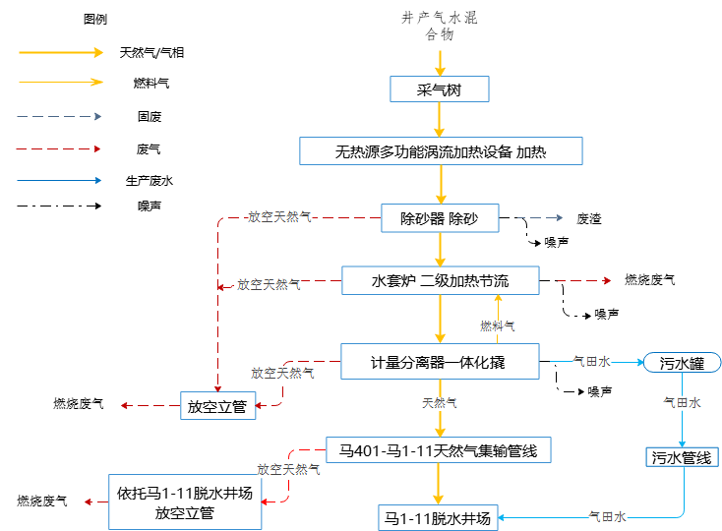
图 4-17 本项目试采期主要工艺流程及产污节点示意图
根据设计资料，本项目试采站场采用通南巴标准化井口过滤+旋流除砂、两级加热节流、带液计量、气液两相分离后气液分输工艺。
本项目新建气井最大关井压力为40MPa~62MPa，正常生产时井口压力在30MPa~42MPa，井口最大关井压力较高，结合通南巴气田标准化站场建设，本次设计在紧急切断阀后至加热炉二级节流阀压力为69MPa，水套加热炉二级节流阀后设计压力为6.3MPa。
站场工艺流程示意图详见下图。
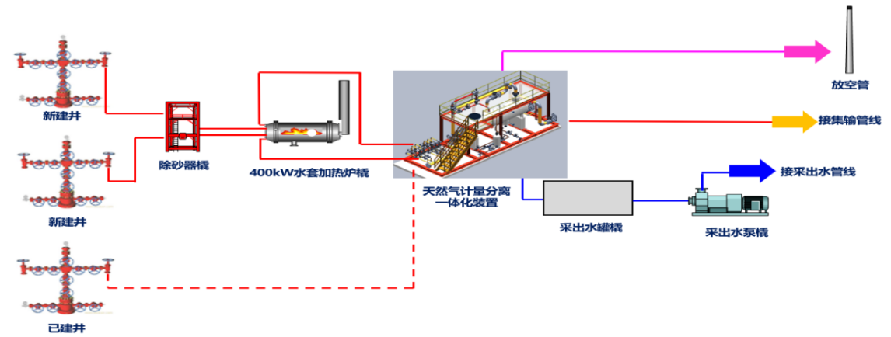
图 4-18 试采站场工艺流程示意图
天然气计量分离一体化撬中的分离器为重力分离器。分离器内部设有螺旋形过滤装置，混合流体进入后，沿着螺旋形路径流动。一方面，螺旋结构延长了流体在分离器内的停留时间，让流体与过滤装置充分接触，促使密度较大的水分和杂质在重力作用下充分沉降并被过滤拦截；另一方面，螺旋形路径引导流体平稳流动，减少紊流对分离效果的干扰。最终，经过沉降和过滤双重作用，净化后的气体从顶部出口排出进入下游输气管道，液体（气田水）在底部积聚，通过底部排液口排出，进入污水罐暂存。
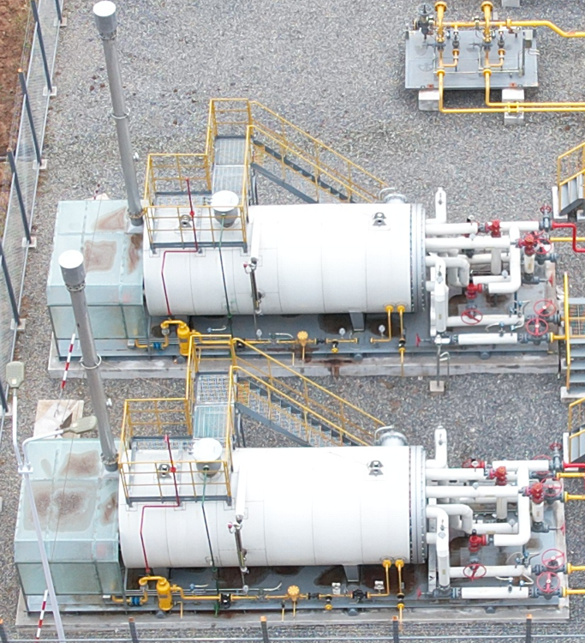
图 4-19 通南巴同类井场水套加热炉撬现场图

试采期产污分析
1、试采站场产污分析
试采站场产生废水主要为重力分离器撬的气田采出水、设备检修废水和方井雨水，产生废气主要为水套加热炉废气、场站撬装设备设施无组织废气、应急放空废气，噪声主要为设备运行噪声，固废主要为清管废渣、废过滤吸附介质等。
2、管线工程产污分析
其试采期废气主要为井站的无组织泄漏非甲烷总烃，试采期无废水产生，试采期固废主要为清管废渣。

非正常情况污染物排放情况
项目井场配套设置有放空系统，试采站场放空系统是保障气井安全生产、紧急泄压及工艺操作的核心安全设施，在非正常情况下，如管线超压、设备故障、以及正常检修或开井投产前，将井场管线、设备内的超压天然气安全排放至大气，避免燃气积聚引发爆炸、中毒等风险。放空环节产污主要为放空废气（天然气）、放空噪声。

退役期工艺流程及产污环节
随着天然气开采的不断进行，单口气井储量逐渐下降，最终逐步进入退役期；气田整体开采接近尾声后，将进入闭井期。
退役期内，主要开展井口封固和设施搬迁工作：除井口封固区域保留必要防护设施（如围墙）外，其余临时占地全部恢复原有土地使用功能，同时完成永久性占地的地表植被及生态恢复。
当气井开发进入尾声、各类机械设备停止使用后，其试采期间产生的大气污染物、生产废水、生活污水、噪声及固体废物等对环境的影响将逐步消失。
井站退役期主要作业为设备拆除和场地恢复，期间产生的主要污染物包括：施工拆除废气、设备拆除噪声、拆除产生的固体废物，以及设备、容器内残留的废液。
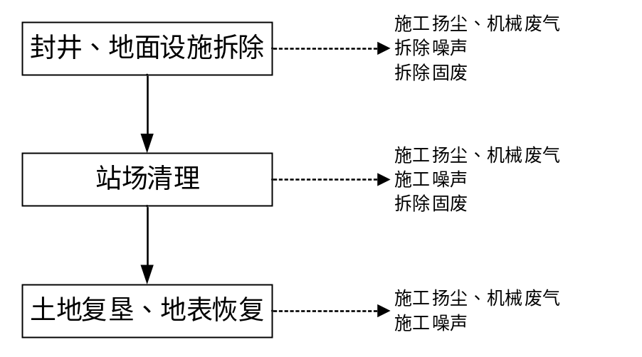
图 4-20 退役期施工工艺流程示意图

施工期污染源强核算及环保治理措施

钻前工程

废气
钻前工程施工期对环境空气的影响主要是施工扬尘及燃油动力机械废气。
1、施工机械废气
本项目钻前工程涉及土建施工规模较小，施工时间较短。项目施工期各类燃油动力机械排放的废气主要污染物为CO、NOx、THC等，燃油机械为间断施工，污染物产生及排放量较小，项目井场所在位置平坦开阔，有利于污染物扩散，对环境空气影响较小。
2、施工扬尘
本项目钻前施工不涉及大规模的土建施工，本项目采取洒水降尘措施，可有效控制施工扬尘产生和排放。同时，本项目施工期土建工程规模较小，施工周期较短，施工结束后，影响将消失。因此，项目施工期废气对当地环境空气影响较小，在当地环境可接受范围内。

废水
1、施工废水
本项目钻前工程工程量较少，不涉及大规模的土建工程和挖填工作，项目钻前施工废水产生量较少，其主要污染物为SS，经沉淀处理后回用于场地洒水抑尘，对当地地表水环境影响很小。
2、生活污水
钻前工程的废水主要是施工废水以及施工人员的生活污水（主要污染物为COD、SS和NH₃-N等）。钻前工程高峰时日上工人数约25人，主要为附近民工，上述人员租住在附近农户，其产生的生活废水利用农户已有的设施进行收集后用作农肥，施工现场基本不产生生活污水；钻前施工主要为土建施工，还会产生车辆清洗、砂石料拌合及混凝土养护、施工机具保洁废水等，及道路施工遇雨水产生的地表径流，产生地点分散，产生量较小，污染因子以石油类和SS为主。本项目在施工现场设置沉淀池，施工废水经隔油沉淀处理后回用于洒水降尘和混凝土养护用水，不外排；隔油池产生废油交由有危废资质的单位综合利用或处置。

噪声
本项目井场建设以及相关公辅设施占地涉及地基开挖或铺设等，施工时需用到推土机、挖掘机、载重汽车等机械和运输工具对施工区附近声环境造成影响。以及设备安装过程中的机械噪声和施工噪声。根据类比调查，项目主要施工机具噪声源强见下表。
表 4-7 钻前工程主要设备施工机械噪声源强
序号 | 设备名称 | 测点距离 | 最大声级（dB（A）） | 类型 | 产噪类型
1 | 推土机 | 5 | 85 | 移动设备 | 间歇
2 | 挖掘机 | 5 | 84 | 移动设备 | 间歇
3 | 载重汽车 | 5 | 85 | 移动设备 | 间歇
4 | 钻孔机 | 5 | 85 | 移动设备 | 间歇
5 | 空压机 | 5 | 88 | 移动设备 | 间歇
6 | 柴油发电机 | 5 | 95 | 移动设备 | 间歇
7 | 振动棒 | 5 | 86 | 移动设备 | 间歇
8 | 起重机 | 5 | 85 | 移动设备 | 间歇
本项目钻前工程通过采取优化平面布置，优化施工组织，加强施工现场管理等措施后，保证施工厂界噪声满足《建筑施工噪声排放标准》（GB 12523-2025）。

固废
固体废物主要有钻前工程开挖带来的临时弃土石方（表土量4878.1m³和弃方量92289m³），分区堆存于堆土场。临时占地结束后，表土用于临时用地的生态恢复，弃方于堆土场就地存放，表面就地复耕。
施工过程中会产生少量建筑垃圾，如包装袋，废弃建筑材料等，其量小，外运至指定建筑垃圾场处置。施工人员多为当地民工，租住在附近农户，无集中生活垃圾产生，其产生的生活垃圾利用农户已有的设施收集后交环卫部门统一处置。

钻井工程

废气
本项目钻井工程以当地电网做动力，在停电状态下，井场将使用柴油机作为备用电源，将产生一定量的柴油机废气。此外项目井下返排污以“湿”泥浆形式返排，产尘率很低。钻井过程中产生的废气主要为钻井机械、车辆尾气等。
1、备用柴油发电机烟气
本项目优先使用网电作为动力和生产生活用电，正常情况下无燃烧废气产生。
在停电或者电网供应不能满足使用时，井场使用备用发电设备：井场2台运行功率1320kW柴油动力机提供钻井动力，1台320kW柴油发电机组为井场办公生活供电。
根据调查，对于ZJ70钻机，常规钻井阶段柴油消耗为4t/100m，本项目累计设计总钻深为6268.27m，则柴油总用量约为250.73t。拟建项目使用的为合格的轻质环保型柴油成品。
本项目使用的为合格的轻质柴油成品，采用柴油机设备自带的消烟除尘装置处理后6m高排气筒排放，由于采用轻质合格柴油做燃料，燃烧废气主要为NO_{X}、颗粒物、SO₂。根据《大气污染工程师手册》，当空气过剩系数为1时，1kg柴油产生的烟气量约为11Nm³，一般柴油发电机空气过剩系数为1.8，则发电机每燃烧1kg柴油产生的烟气量为11×1.8≈20Nm³；根据环评工程师注册培训教材《社会区域》给出的计算参数，柴油机的烟气量可按12m³/kg柴油计，根据类比资料及本项目实际特点，烟气量按13m³/kg计。NO_{X}、SO₂的排放情况按照原国家环保总局《关于排污费征收核定有关工作的通知》（环发〔2003〕64号）中有关排放污染物物料衡算的规定，烟尘的排放参考《固定污染物监测质量保证与质量控制技术规划》（HJ/T373-2007）中5.3.5提出的方法计算。预测方法如下：
1)NO_{x}的产生量
G_{NOx}=1.63·B·（N·β+0.000938）
式中：G_{NOx}——氮氧化物排放量，kg；
B——消耗的燃油量，kg；
N——燃料中的含氮量，%，轻质柴油取0.02%；
β——燃料中氮的转化率，%，轻质柴油取40%。
2)SO₂的产生量
G_{SO2}=2·B·S·（1-η）
式中：G_{SO2}——二氧化硫排放量，kg；
B——消耗的燃油量，kg；
S——燃料中的全硫份含量，%，轻质柴油取0.1%；
η——脱硫装置的二氧化硫去除率，%，本项目无脱硫装置。
3)烟尘的产生量
烟尘排放量率（kg/h）=油消耗量率（t/h）×烟尘排放系数（kg/t）×（1-除尘效率）
式中： ——烟尘排放率。优质轻质柴油，取0.56；
——柴油机烟尘处理效率，取60%。
通过上述计算公式，预测主要污染物排放情况见下表。
表 4-8 单井场柴油机、发电机组废气污染物排放情况
污染源 | 平均油耗（kg/h） | 烟气量（m³/h） | 污染物名称 | 排放速率（kg/h） | 排放浓度（mg/m³） | 排气筒高度（m）
2台柴油动力机 | 214.58 | 2787.98 | NOx | 0.029 | 10.37 | 6
2台柴油动力机 | 214.58 | 2787.98 | SO2 | 0.429 | 153.85 | 6
2台柴油动力机 | 214.58 | 2787.98 | 颗粒物 | 0.048 | 17.23 | 6
1台柴油发电机 | 50.4 | 655.2 | NOx | 0.008 | 11.46 | 6
1台柴油发电机 | 50.4 | 655.2 | SO₂ | 0.101 | 153.85 | 6
1台柴油发电机 | 50.4 | 655.2 | 颗粒物 | 0.011 | 17.23 | 6
本项目使用的为合格的轻质柴油成品，燃烧废气经自带的消烟除尘装置处理后由 6m高排气筒排放，根据区域已实施的钻井项目，发电时，柴油机废气对项目周边大气环境较小，并随着钻井施工的结束，污染源消失，施工期间污染物排放浓度低，正常情况下不会造成居民点环境空气质量超标，不会改变区域环境空气功能区划。
2、车辆尾气
钻进过程中需拉运钻井用辅助材料，本项目进场道路主要为本项目货运车辆使用，进场道路距离较短且路面均采取混凝土硬化，在采取洒水等措施后，车辆运输产生的路面扬尘及汽车尾气排放量少，同时加强车辆保养和维护，保证正常运行，减少对环境空气影响。
3、油基泥浆钻井时产生的有机废气
油基泥浆钻井产生的有机废气来源于油基泥浆钻井过程、油基泥浆和油基岩屑暂存时挥发产生的无组织废气，油基泥浆主要成分为白油或柴油，废气成分主要为非甲烷总烃，产生量较小。项目油基泥浆配置好后用泥浆罐拉运至现场进行钻井，暂存时间较短；油基岩屑由废渣罐密闭收集临时存放于泥浆不落地及循环系统区域，定期由危废资质单位进行转运，现场暂存时间短，且为密闭暂存，挥发性有机物产生量较小。项目钻井过程中有机废气的产生随着施工的结束而结束。本项目新建井钻井周期120d。
根据区域相同目的层井深情况，由于本项目各井段均优先使用水基钻井液钻井，本次评价按照四开水平段采用油基钻井液钻井油基泥浆钻井时有机废气产生量。油基泥浆一般含油量在80%左右，油基泥浆钻井过程产生的无组织排放的废气主要成分是非甲烷总烃。由于油基泥浆中基础油为白油或柴油，单井最大使用油基泥浆用量约750m³（约1125t），本项目油基泥浆钻井过程中有机物无组织排放量参照《散装液态石油产品损耗》(GB11085-1989)中油类贮存损耗率0.01%（按月计算），则估算单井实施油基泥浆钻井过程中无组织有机物产生量约0.12t，排放速率约0.033kg/h。
参照执行《陆上石油天然气开采工业大气污染物排放标准》（GB39728-2020）相关要求，在钻井过程中，在井场内需将气井采出的井产物应进行汇集、处理、输送的全过程应采用密闭工艺流程，因此，本项目要求对油基泥浆、油基岩屑的暂存必须采用密闭罐进行密闭暂存，同时转运过程中应采用密闭的储罐罐车进行转运，减少挥发性有机物的产生和排放。
4、非正常状态下事故放喷废气
钻井进入气层后，可能遇到异常高压气流，如果井内泥浆密度值过低，达不到平衡井内压力要求，可能发生井喷，此时利用防喷器迅速关闭井口，若井口压力过高，则打开放喷管线阀门泄压，泄压管道于放喷池放喷，放喷天然气经自动点火装置燃烧处理。按照中石化集团公司环境风险管理规定，事故状态下在不超15min 内对井场可燃气体实施点火应急处置作业，本项目气井为不含硫化氢致密气井，事故泄压天然气燃烧后主要污染物为CO₂、NOx、颗粒物等。事故放喷时间短，属临时排放，污染物排放量少，对环境空气影响较小。

废水
本项目严格实施雨污分流制度和钻井泥浆污染物“不落地”处理，钻井过程中实现废水收集处理循环利用。
本项目钻井废水主要为完井施工阶段产生的钻井废水（包括泥浆压滤脱出水以及设备冲洗废水）、洗井废水、方井雨水、井场初期雨水以及钻井队人员生活污水等。
1、钻井废水
水基泥浆钻井过程中钻井废水全部经井场配备的随钻处理系统处理后上清液循环利用于钻井泥浆循环系统，钻井过程中无废水外排。水基泥浆钻井完钻阶段废水主要为水基泥浆洗井废水和设备清洗废水。本项目单套钻机完钻阶段钻井废水产生量约150m³。钻井废水经隔油沉淀处理后暂存于清洁生产操作区配备的5×40m³废水收集罐或污水池内，用于后续压裂液配置用水。
钻井废水中的污染物主要来自泥浆和机械设备跑冒漏滴的油类，因此废水中的主要污染物为石油类、SS 和COD。“《陆上石油天然气开采工业污染物排放标准》（征求意见稿）编制说明”提到“钻井污水的组成、特性与钻并泥浆的组成和性质有关，如采用不同的水基泥浆、油基泥浆和合成泥浆，钻并废水的水质会有较大差异，一般而言钻井污水主要污染物为油、悬浮物和泥浆添加剂，随着绿色环保类泥浆的逐推广应用，钻井污水的污染程度会显著降低”。
根据区域已实施的致密气钻井废水类比，本项目钻井废水的主要污染物及浓度见下表。
表 4-9 钻井废水中主要污染物的污染物与浓度 单位：mg/L，pH无量纲
废水类别 | 污染物
废水类别 | pH | 石油类 | COD | 氯化物 | 氨氮 | SS | 钡
清水钻进后的废水 | 6.5～8.0 | ≤1.0 | ≤800 | ≤1000 | ≤50 | ≤300 | /
水基泥浆钻井液钻进废水 | 7～11 | ≤110 | ≤5000 | ≤5000 | ≤60 | ≤500 | 16.6
钻井过程中废水全部循环利用于钻井泥浆循环系统，不外排；水基泥浆钻井完钻阶段废水主要为水基泥浆压滤出水和设备清洁废水，经随钻处理系统配备的污水罐或钻前已建的集液池收集贮存，经清洁化生产平台处理后全部回用于压裂阶段压裂液调配用水。
2、洗井废水
钻井过程中为了确保下套管顺利、防岩屑床的形成和确保测试顺利进行洗井作业而产生的洗井废水。根据区域钻井数据的统计分析，项目洗井废水产生量约90m³。该部分废水回用于配置压裂液，不外排。经类比调查，洗井作业产生的废水污染物浓度情况见下表。
表 4-10 洗井作业废水产生情况统计表
废水种类 | 产生量（m³） | 主要污染物浓度（mg/L，pH无量纲）
废水种类 | 产生量（m³） | pH | COD | 石油类 | 氯化物 | SS
洗井废水 | 90 | 6.5-9 | ≤2000 | ≤80 | 500-1500 | ≤200
3、方井雨水
由于方井区域在钻井施工过程会产生一定的散落污泥，下雨时产生的方井雨水会含有一定的污染物，主要为SS和石油类。根据区域气象资料，巴中市多年平均降水量约1117.9mm，本项目方井占地面积约16m²，根据保守估算，本项目方井雨水量约为17.89m³，其污染物SS和石油类浓度分别约为200mg/L和20mg/L。方井雨水收集后，经过隔油沉淀处理后回用于钻井泥浆和压裂液配置用水。
4、检修废水
钻机等设备检修时会产生含油检修废水，根据类比，检修废水产生总量约0.5m³。主要污染物为石油类，经隔油处理后，暂存于废水收集罐内。加药处理后用于压裂液配置用水，或用于下一口井用水，或管线、罐车送至回注井回注，或拉运至污水处理厂处理。
5、井场初期雨水
计算过程及公式如下：
式中：Q —暴雨雨水流量，L/s；
Ψ—径流系数，经验数值为 0.4（按碎石路面考虑）；
q —设计暴雨强度，L/s.hm²；
F —汇水面积，hm² （新建井场取0.67m²）；
降雨强度采用巴中市暴雨强度公式计算：
$$\text{q}\text{=}\frac{\text{1794.523*(1+0.854}\text{lgP}\text{)}}{{\text{(}\text{t}\text{+16.52)}}^{\text{0.704}}}$$
式中：P——设计降雨重现期，a（取5a）；
t——降雨历时，min（取15min）。
根据公式计算，考虑15min初期雨水收集量，新建井场为60.90m³/次，主要为SS和石油类。本项目井场配备300m³放喷池1座，满足初期雨水的收集要求。雨污水收集后定期泵入废水收集罐内处理，回用于水基泥浆或压裂液调配用水，减少新鲜用水量。
6、生活污水
钻井施工人员生活污水：钻井施工期间，钻井队的员工约50人，每人每天用水量为80L，则生活用水量约4m³/d，本项目钻井按120d，则本项目生活用水总量约480m³。生活用水排污系数以0.8计，则本项目钻井工程阶段生活污水量约384m³。本项目生活污水主要污染物为COD、BOD₅、SS、NH₃-N，水污染物浓度约300mg/L、200mg/L、200mg/L、25mg/L。施工现场产生的生活污水不外排，由环保厕所收集后，由罐车拉运至通江县城市生活污水处理厂处理。

噪声
本项目钻井过程中，主要有钻井设备钻机噪声，泥浆循环不落地系统物料泵、振动筛、搅拌器、除砂器等噪声，柴油机备用电源运行噪声，以及井场外放喷池在事故应急泄压放喷时的高压气流噪声，通常是各种钻井设备协调工作，高、中频噪声叠加形成的复合稳态噪声。同时还有固井作业、下套管、起下钻具、钻机气路控制系统操作时快速放气阀放气、跳钻时吊环与水龙头的撞击等作业噪声，事故放喷时产生的高压气流噪声等。
本项目钻井采用ZJ70型钻机，井场噪声均为室外声源。根据类比调查，本项目钻井工程机械噪声源强值见下表。
表 4-11 本项目钻井工程主要噪声源源强汇总表
阶段 | 噪声源 | 数量 | 噪声源强  （dB（A）） | 噪声治理措施 | 类型 | 运行时段
正常工况 | 钻井设备 | 1套 | 95-110 | 安装减振垫层 | 连续 | 昼、夜
正常工况 | 泥浆泵 | 2台 | 85-90 | 安装减振垫层 | 连续 | 昼、夜
正常工况 | 振动筛 | 3套 | 70-80 | 安装减振垫层 | 连续 | 昼、夜
正常工况 | 离心机 | 1套 | 70-80 | 软垫基座 | 连续 | 昼、夜
事故状态 | 放喷池放喷管（高压气流） | 1套 | 95 | / | 间歇 | 事故状态
非正常工况 | 备用  柴油发电机 | 3套 | 95-100 | 排气筒上自带消声器，活动板房隔声，安装减振垫层 | 连续 | 应急供电状态
噪声治理措施：
对于钻井噪声，目前还没有针对声源的十分经济有效的防治措施，主要是选用低噪声设备，再通过合理的井场布局来减轻噪声的影响。为进一步降低噪声对周边居民的影响，施工期间建设单位应采取如下措施：
a、井场平面布置时，合理布置主要噪声源，使其尽量远离农户住宅区；
b、为办公及生活提供电力的发电机设置发电机房，采用特殊的减震，并安装吸声材料；为钻机提供动力的柴油机安装消声装置和设置减震基础；钻井设备、泥浆泵基础设置减震垫；空压机和增压机安装减震垫层。
c、合理安排施工时间，尽量缩短施工周期；
d、放喷池三面建3m 高的围墙，测试放喷期间疏散周围居民，以有效减轻放喷噪声的影响；
e、在开始施工前，应认真做好周围居民的协调和沟通工作，争取得到受噪声影响农户的理解和支持，对影响较大的农户可采取临时撤离的措施，确保钻井工程的顺利进行；
f、施工方在施工期间应加强施工管理，钻井设备、泥浆泵等设备应做好日常维护，同时在操作时做到平稳操作，避免特种作业时产生非正常的噪声；在夜间作业时，应平稳操作，文明施工，尽量避免敲击噪声；
g、优选高效低噪声设备，从源头减少噪声；

固废
项目钻井过程中产生固废主要为废水基泥浆及岩屑、废油基泥浆及岩屑、生活垃圾和废包装材料、钻井及其配套设备保养产生的废矿物油及含矿物油废物等。
1、废弃水基钻井泥浆及岩屑
本项目水基泥浆钻井阶段泥浆、岩屑依次进入泥浆循环系统和泥浆不落地平台净化处理，处理合格泥浆循环利用，产生废水基泥浆及岩屑经脱水后进入岩屑罐或收集罐内密封暂存。
①固废类别识别
项目水基泥浆钻井过程中产生废泥浆和岩屑符合《危险废物排除管理清单（2026版）》要求，属于一般固废。
表 4-12 危险废物排除管理清单（部分）
固体废物名称 | 行业来源 | 固体废物描述
废弃水基钻井泥浆及岩屑 | 石油和天然气  开采 | 石油和天然气开采过程中，使用清水、聚合物钻井泥浆（未加入沥青类药剂和液体润滑剂类药剂）钻井时产生的废弃钻井泥浆和岩屑，或者使用聚合物、聚磺/磺化泥浆钻井时随钻破胶压滤系统产生的废弃钻井岩屑（压滤泥饼）。
②产生量
根据区域致密气钻井固废统计情况，水基泥浆钻井固废单位进尺产生量控制在0.3m³/m左右，本项目清水和水基泥浆钻井埋深约6301.69m，则水基钻井固废产量约1890.51m³（约3781.02t）。
③收集、暂存、转移
项目产生废水基泥浆及岩屑应严格按照《石油天然气开采业固体废物污染控制技术规范（试行）》（HJ1461-2026）中相关要求进行收集、暂存和转移。转移过程中采取防遗撒、防扬尘、防泄漏的措施。
④处理
项目钻井工程中废水基泥浆及岩屑经收集罐收集后，及时转运至通江县昊丰建筑工程有限公司综合利用。后期如因项目生产调整，水基钻井固废也可拉运到附近其他有处理水基钻井固废资质的、环保手续齐全的砖厂/水泥厂资源化利用。
2、顶替泥浆产生固废
水基泥浆转油基泥浆钻井时将产生的顶替泥浆，涉及含油，属于含矿物油废物，单井产生量约30m³，容重约1.5t/m³，共计产生量约45t。根据《国家危险废物名录》（2025年版）和《危险废物环境管理指南陆上石油天然气开采》，顶替泥浆属于“HW08 废矿物油与含矿物油废物危险废物中”的“072-001-08 以矿物油为连续相配制钻井泥浆用于天然气开采所产生的钻井岩屑和废弃钻井泥浆”。各井产生的顶替泥浆与油基钻井作业产生的废油基泥浆及岩屑、含矿物油废物一并处理，实时收集和短暂贮存后全部交由具有相应危废处置资质单位外运妥善处置，现场采用收集罐收集实现场内转运，现场不外排。
3、油基泥浆钻井固废
本项目油基泥浆钻井阶段泥浆、岩屑依次进入泥浆循环系统和泥浆不落地平台净化处理，处理合格泥浆循环利用，产生废油基泥浆及岩屑经脱水后进入岩屑罐或收集罐内密封暂存。
根据钻井工程分析，本项目新建井主要在四开钻井阶段会使用油基泥浆钻井。类比同区域同目的层油基泥浆钻井产生固废量统计，本项目油基钻井固废总量为147.46m³（约294.92t）。根据《国家危险废物名录》（2025年版），以及《危险废物环境管理指南 陆上石油天然气开采》，油基钻井产生的岩屑及废泥浆危险废物类别为HW08，危险废物代码为072-001-08。在井场设置的泥浆不落地工艺区（重点防渗）由废渣收集罐盛装临时贮存，采取分批分次现场交由危废资质单位负责场外专业运输和最终妥善处置。
4、废包装材料
项目井场钻井过程中废包装材料包括膨润土、防塌剂、纯碱、水泥等各类钻井和压裂原辅材料的包装袋和盛装桶。根据类比，本项目产生量约1t。废包装材料集中收集后送当地废品回收站处理。
5、废矿物油及含矿物油废物
钻井、完井工程中废矿物油及含矿物油废物主要来源于机械部件泥浆泵、转盘、链条等润滑废油。根据同类型项目类比和现场调查，本项目废矿物油及含矿物油废物产生量约0.1t。根据《国家危险废物名录（2025年版）》以及《危险废物环境管理指南 陆上石油天然气开采》，废矿物油及含矿物油废物属于危险废物，废物类别为HW08，废物代码900-249-08。现场配备废油收集桶收集后在危废暂存间进行密封暂存，定期交有资质单位清运处置。
6、生活垃圾
生活垃圾产生量按0.5kg/人•d 计算，钻井期间施工钻井人员50人，则预计钻井过程中生活垃圾产生量约25kg/d，钻井周期平均约150d，则本项目钻井期间生活垃圾产生总量约3.75t。生活垃圾经桶装收集后定期送至乡镇垃圾站交由当地环卫部门处理。
钻井工程固废产生情况汇总如下表所示：
表 4-13 项目钻井工程固废产生情况汇总表
序号 | 固废名称 | 固废属性 | 产污环节 | 产生量（t） | 治理措施
1 | 生活垃圾 | 一般固废 | 办公生活 | 3.75 | 桶装收集后定期送至乡镇垃圾站交由当地环卫部门处理
2 | 废包装材料 | 一般固废 | 原料包装 | 1.0 | 集中收集后送当地废品回收站
3 | 废水基泥浆及岩屑 | 一般固废 | 水基泥浆钻井 | 3781.02 | 转运至通江县昊丰建筑工程有限公司制砖或其他具备资质单位进行资源化利用
4 | 废顶替泥浆 | 危险废物 | 泥浆顶替 | 60 | 危险废物暂存间收集暂存后，定期交由具有相应危废处置资质的单位处置
5 | 废油基泥浆及岩屑 | 危险废物 | 油基泥浆钻井 | 294.92 | 危险废物暂存间收集暂存后，定期交由具有相应危废处置资质的单位处置
6 | 废矿物油及含油废物 | 危险废物 | 检修、  维护 | 0.1 | 危险废物暂存间收集暂存后，定期交由具有相应危废处置资质的单位处置

表 4-14 本项目钻井工程危险废物汇总表
序号 | 名称 | 危险废物类别 | 危险废物代码 | 产生量（t） | 产生工序及装置 | 形态及主要成分 | 有害成分 | 产废周期 | 危险特性 | 污染防治措施
1 | 废顶替泥浆 | HW08 | 072-001-08 | 60 | 泥浆顶替 | 泥浆 | 矿物油 | 日 | T | 分类收集，定期交由有危险废物资质的单位清运处置
2 | 废油基泥浆及岩屑 | HW08 | 072-001-08 | 294.92 | 油基钻井 | 油基泥浆 | 矿物油 | 日 | T | 分类收集，定期交由有危险废物资质的单位清运处置
3 | 废矿物油及含油废物 | HW08 | 900-249-08 | 0.1 | 检修维护 | 矿物油 | 矿物油 | 月 | T，I | 分类收集，定期交由有危险废物资质的单位清运处置

储层改造工程

废气
1、测试放喷废气
测试放喷的致密气经专用放喷管线引至放喷池后点火燃烧，测试放喷时间约7~10天，依据测试气量，间歇放喷，每次持续放喷时间约4～6h，废气排放属不连续排放。本项目气井为不含硫化氢的天然气，致密气燃烧主要产物为NOx、CO₂ 和水。
2、施工机械废气
压裂作业废气主要为压裂车施工机械尾气，主要污染物为NOx、烟尘及少量CO，本项目施工采用合格的轻质柴油、加强设备保养减少尾气排放量，对环境影响较小。

废水
1、压裂返排液
①产生情况
结合项目设计方案，本项目压裂液总量为16000m³，根据生产经验返排率15%～20%，本次返排率以20%计，预计返排量为3200m³左右，排液时间约60天，平均每日排液量约53.3m³/d。
其中，压裂返排液在压裂后30天内量较大，根据建设单位现场经验统计，在压裂后前10天返排量均值约200m³/d，10～30天返排量均值约100m³/d，1个月后气井压裂返排液量小于50m³/d，生产稳定期内每口井压裂返排液产生量较小。
压裂返排液放喷时由放喷管排入放喷池或污水罐，经加药处理后用于压裂液配置用水，或用于下一口井用水，或管线、罐车送至回注井回注，或拉运至污水处理厂处理。
表 4-15 本项目压裂液返排液产生情况及处理措施表
名称 | 周期性产生情况（m³/d） |  |  | 日均产生量（m³/d） | 产生量（m³） | 处理措施
名称 | 压裂后时间 |  |  | 日均产生量（m³/d） | 产生量（m³） | 处理措施
名称 | ～10d | 10d～30d | 30d～ | 日均产生量（m³/d） | 产生量（m³） | 处理措施
压裂返排液 | 200 | 100 | ＜50 | 53 | 3200 | 加药处理后用于压裂液配置用水，或用于下一口井用水，或管线、罐车送至回注井回注，或拉运至污水处理厂处理
②废水污染物源强
压裂返排液呈弱酸性，离子以Cl⁻为主，压裂返排液污染物以pH、COD、石油类、氯化物等为主。经类比调查，压裂返排液水质情况见下表：
表 4-16 压裂返排液水质情况一览表
废水种类 | 主要污染物浓度(mg/L，pH:无量纲)
废水种类 | pH | CODcr | SS | 石油类 | 氯化物
返排液 | 4~7 | 5000 | 2000 | 50 | 5000
③处理措施
压裂返排液放喷时由放喷管排入放喷池，经污水收集罐、污水收集池、放喷池暂存收集后，加药处理后用于压裂液配置用水，或用于下一口井用水，或管线、罐车送至回注井回注，或拉运至污水处理厂处理。
2、洗井废水
储层改造过程中，为了顺利下入射孔器洗井作业而产生的洗井废水。根据本项目所在区域大量钻井数据的现场经验统计分析，本项目洗井废水量产生量约90m³。洗井废水经沉淀处理后回用于配置压裂液，不外排。经类比调查，洗井作业产生的废水污染物浓度情况见下表。
表 4-17 洗井废水产生情况一览表
废水种类 | 产生量（m³） | 主要污染物浓度mg/L（pH无量纲）
废水种类 | 产生量（m³） | pH | COD | 石油类 | 氯化物 | SS
洗井废水 | 90 | 6.5～9 | ≤2000 | ≤80 | 500-1500 | ≤200
3、生活污水
本项目储层改造过程中，施工人员约40人，每人每天用水量为80L，则生活用水量约3.2m³/d，本项目储层改造平均按10d计，则本项目生活用水总量约32m³。生活用水排污系数以0.8计，则本项目储层改造阶段生活污水产生量约25.6m³。本项目生活污水主要污染物为COD、BOD₅、SS、NH₃-N，水污染物浓度约300mg/L、200mg/L、200mg/L、25mg/L，施工现场产生的生活污水不外排，由井场改进型生态厕所收集后，罐车拉运至当地生活污水处理厂处理。

噪声
本项目采用加砂压裂工艺实现对目的储层的改造，压裂过程中噪声源主要来自于压裂车，主要噪声源情况如下表所示：
表 4-18 井场储层改造工程主要噪声源汇总表
阶段 | 噪声设备 | 噪声源强  （dB（A）） | 数量 | 类型 | 噪声治理措施 | 运行时段
储层改造 | 压裂设备 | 100-105 | 20台 | 连续 | 优化平面布置 | 昼、夜
储层改造 | 混砂车 | 85-90 | 2台 | 连续 | 优化平面布置 | 昼、夜
储层改造 | 混配车 | 85-90 | 2台 | 连续 | 优化平面布置 | 昼、夜
储层改造 | 供液泵 | 85-90 | 2台 | 连续 | 优化平面布置，基础减振 | 昼、夜
储层改造 | 发电机 | 85-95 | 1台 | 连续 | 优化平面布置，基础减振 | 昼、夜

固废
本项目储层改造阶段，工程量小，施工时间短，产生固废主要为施工人员生活垃圾，压裂作业人员40人，生活垃圾产生量0.5kg/d•人，压裂施工周期约为10天，生活垃圾产生量为0.2t。生活垃圾经桶装收集后定期送至乡镇垃圾站交由当地环卫部门处理。

地面集输工程（管线工程）

废水
本项目管道施工过程中产生的废水主要有施工废水、试压废水、生活污水。
1、施工废水
本项目管道施工过程中施工废水主要为施工机械冲洗废水，该类废水中主要污染物为SS，并含少量石油类。施工废水经施工场地设置隔油沉淀池处理后，回用于施工场地洒水降尘，不外排。
2、试压废水
本项目管道全线均采用清水试压。清水来源于罐车输送。根据项目设计，本工程共新建集气管线约6.692km，试压废水产生总量约为525.3m³。试压废水主要污染物为悬浮物，包括机械杂质和泥沙等。据调查，试压废水可于管线两端任意一个端口排出。根据本项目施工进度安排和工程需求，试压废水于马402站场端排出，经简易的沉淀池沉淀处理后于清水池暂存，回用于井场施工场地洒水降尘使用和后续配置钻井液。

试压废水施工管道分段产生，分段收集，经沉淀处理后用于管道施工过程中洒水抑尘，不外排。
3、生活污水
施工人员在施工过程中会产生少量的生活污水，生活用水以每人80L/d计，考虑每天施工人员为20人，产污系数为0.8，本项目管线施工过程中生活污水产生量约1.28m³/d。本项目管道施工不设施工营地，施工人员生活污水依托沿线周边居民现有设施处理收集处理后作农肥，不外排。

废气
本项目新建管线施工期产生的废气主要为施工扬尘、施工机械尾气以及焊接烟尘。
1、施工扬尘
项目管线施工中管沟开挖、车辆运输、装卸材料过程产生扬尘，影响起尘量的因素包括管沟开挖起尘量、施工渣土堆场起尘量、进出车辆泥砂量、水泥搬运量以及起尘高度、采取的防护措施、空气湿度、风速等。由于开挖埋管及站场建设过程为逐段进行，施工期较短，施工工程量也相对较小，在采取洒水抑尘、加强施工现场高抛高接等环境管理措施的情况下，本项目管线施工过程中过程中产生的扬尘可得到有效控制，对环境影响较小，对沿线保护目标影响较小。
2、机械废气
在管道铺设施工过程中，会使用工程机械和运输车辆，其工作时排放的尾气主要污染物是CO、NOx等。由于本项目是线性工程，管线规模较小，施工期较短，产生的废气量较小，项目施工现场位于开阔地带，有利于废气扩散，废气污染源具有间歇性和流动性，同时本项目施工采用合格的轻质柴油、加强设备保养减少施工机械尾气排放量，项目施工机械废气对区域环境空气影响较小。
3、焊接烟尘
本项目管道施工过程中，管道焊接会产生少量的焊接烟尘，项目管线布置位于开阔地带，有利于废气扩散。同时，本项目是线性工程，施工期较短，施工工程量较小，产生的废气量较小，焊接烟尘对环境空气影响较小。

噪声
管道施工噪声源主要来自施工作业机械，如挖掘机、电焊机、运输车辆等，其强度在80~95dB(A)之间；本项目主要施工机械噪声源强如下表所示。
表 4-19 主要施工机械噪声源强
序号 | 机械设备名称 | 位置分布 | 测点距离施工机械距离（m） | 噪声源强（dB（A）） | 声源控制措施 | 运行时段
1 | 挖掘机 | 管线两侧作业带范围内 | 5 | 84 | 采用先进设备，优化施工组织，合理安排施工时间 | 仅白天施工使用
2 | 推土机 | 管线两侧作业带范围内 | 5 | 86 | 采用先进设备，优化施工组织，合理安排施工时间 | 仅白天施工使用
3 | 吊管机 | 管线两侧作业带范围内 | 5 | 86 | 采用先进设备，优化施工组织，合理安排施工时间 | 仅白天施工使用
4 | 电焊机 | 管线两侧作业带范围内 | 5 | 83 | 采用先进设备，优化施工组织，合理安排施工时间 | 仅白天施工使用
5 | 切割机 | 管线两侧作业带范围内 | 5 | 93 | 采用先进设备，优化施工组织，合理安排施工时间 | 仅白天施工使用
6 | 载重汽车 | 管线两侧作业带范围内 | 5 | 88 | 采用先进设备，优化施工组织，合理安排施工时间 | 仅白天施工使用
7 | 顶管机械 | 管线两侧作业带范围内 | 5 | 85 | 采用先进设备，优化施工组织，合理安排施工时间 | 仅白天施工使用
8 | 柴油发电机 | 管线两侧作业带范围内 | 5 | 98 | 采用先进设备，优化施工组织，合理安排施工时间 | 仅白天施工使用

固废
本项目新建管线施工期产生的固体废物主要是生活垃圾、施工废料等。
1、施工废料
本项目管道运至施工现场前，已进行了相应的防腐处理。因此，施工废料主要包括废包装材料、废焊条，吹扫清管所产生的少量铁锈、机械杂质，以及施工过程中产生的废金属等。根据类比调查，管道施工废料的产生量约0.2t/km，本项目新建管道总长6.692km，管道施工废料的产生量约1.15t，经统一收集后交由环卫部门统一清运处理。
2、生活垃圾
本项目新建管线较短，工程量小，施工时间短，施工期施工作业人员约20人。生活垃圾产生量以0.5kg/d•人计，则管线建设过程中施工人员生活垃圾产生量约10kg/d，施工周期约60天，产生生活垃圾量约0.6t。本项目管道施工不设施工营地，施工人员生活垃圾依托沿线周边居民现有设施处理，生活垃圾经桶装收集后定期送至乡镇垃圾站交由当地环卫部门处理。

地面集输工程（试采站场）

废气
1、施工机械废气
本项目试采站场施工期土建工程主要为场地平整、基础建设等，施工工程规模相对较小，施工周期较短，约90d。项目试采站场建设施工期各类燃油动力机械排放的废气主要污染物为CO、NOx、THC等，燃油机械为间断施工，污染物产生及排放量较小，项目所在位置平坦开阔，有利于污染物扩散，对环境空气影响较小，对周边保护目标影响较小。
2、施工扬尘
本项目试采站场占地面积约2241m²，施工过程中产生的施工扬尘、临时堆场扬尘等，本项目采取洒水降尘措施和临时堆放篷布覆盖措施，可有效控制施工扬尘产生和排放。同时，本项目试采站场施工期土建工程主要为场地平整、基础建设等，施工工程规模相对较小，施工周期较短，约90d，施工结束后，影响将消失。因此，项目施工扬尘废气对当地环境空气影响较小，在当地环境可接受范围内。

废水
1、施工废水
本项目试采站场工程量相对较少，不涉及大规模的土建工程和挖填工作，试采站场建设施工废水产生量较小，其主要污染物为SS，经沉淀处理后回用于场地洒水抑尘，不外排，对当地地表水环境影响很小。
2、生活污水
本项目井场试采站场建设过程中，井场施工人员约30人，生活用水以每人80L/d计，产污系数为0.8，本项目新建试采站场施工过程中生活污水产生量约1.92m³/d。本项目生活污水主要污染物为COD、BOD₅、SS、NH₃-N，水污染物浓度约300mg/L、200mg/L、200mg/L、25mg/L。试采站场距离井场较近，施工现场产生的生活污水不外排，由井场改进型生态厕所收集后，罐车拉运至当地生活污水处理厂处理。

噪声
本项目试采站场建设施工时主要产噪设备设施主要为推土机、挖掘机、载重汽车等。根据类比调查，项目试采站场主要施工机具噪声源强见下表。
表 4-20 试采站场建设主要设备施工机械噪声源强
序号 | 设备名称 | 测点距离（m） | 最大声级（dB（A）） | 类型 | 产噪类型 | 噪声治理措施
1 | 推土机 | 5 | 85 | 移动设备 | 间歇 | 采用先进设备，优化施工组织，合理安排施工时间。
2 | 挖掘机 | 5 | 84 | 移动设备 | 间歇 | 采用先进设备，优化施工组织，合理安排施工时间。
3 | 载重汽车 | 5 | 85 | 移动设备 | 间歇 | 采用先进设备，优化施工组织，合理安排施工时间。
4 | 钻孔机 | 5 | 85 | 移动设备 | 间歇 | 采用先进设备，优化施工组织，合理安排施工时间。
5 | 空压机 | 5 | 88 | 移动设备 | 间歇 | 采用先进设备，优化施工组织，合理安排施工时间。
6 | 柴油发电机 | 5 | 95 | 移动设备 | 间歇 | 采用先进设备，优化施工组织，合理安排施工时间。
7 | 振动棒 | 5 | 86 | 移动设备 | 间歇 | 采用先进设备，优化施工组织，合理安排施工时间。

固废
1、施工土石方
本项目试采站场施工中优先剥离场地内0.3m表土，就近独立设置表土堆场集中堆存，便于施工结束后的临时占地恢复用土。临时占地结束后，表土用于临时用地的生态恢复，弃方于堆土场就地存放，表面就地复耕。
2、生活垃圾
本项目新建试采站场施工过程中施工人数规模约30人，生活垃圾产生量按0.5kg/人•d 计算，则预计钻井过程中生活垃圾产生量约15kg/d，施工周期平均约30d，则试采站场生活垃圾产生总量约0.45t。施工期生活垃圾经桶装收集后定期送至乡镇垃圾站交由当地环卫部门处理。

施工期产污汇总
本项目施工期产污情况及治理措施如下表统计所示：
表 4-21 本项目施工期主要产污节点及治理措施汇总
施工阶段 | 类别 | 污染物 | 污染物 | 治理措施
钻前工程 | 废水 | 施工废水 | SS | 沉淀处理后场区综合利用不外排
钻前工程 | 废水 | 生活污水 | COD、BOD₅、SS、NH₃-N | 依托周边居民现有设施收集处理后作农肥
钻前工程 | 废气 | 施工机械废气 | CO、NOx、THC | 采用合格的轻质柴油、加强设备保养和维护，减少非正常工况下的尾气排放
钻前工程 | 废气 | 施工扬尘 | TSP | 加强施工现场管理，采取洒水降尘措施
钻前工程 | 噪声 | 施工机械噪声 | 等效连续A声级 | 加强施工现场管理，优化施工中组织和平面布置
钻前工程 | 固废 | 挖填方 | 挖填方 | 场地内综合利用，实现场区土石方平衡
钻前工程 | 固废 | 生活垃圾 | 生活垃圾 | 桶装收集后定期送至乡镇垃圾站，交由当地环卫部门处理
钻井工程 | 废水 | 钻井废水 | pH、石油类、COD、氯化物、氨氮、SS | 经污水收集罐、污水收集池、放喷池暂存收集后，加药处理后用于压裂液配置用水，或用于下一口井用水，或管线、罐车送至回注井回注注，或拉运至污水处理厂处理
钻井工程 | 废水 | 洗井废水 | pH、石油类、COD、氯化物、SS
钻井工程 | 废水 | 方井雨水 | SS、石油类
钻井工程 | 废水 | 检修废水 | SS、石油类
钻井工程 | 废水 | 井场初期雨水 | SS、石油类
钻井工程 | 废水 | 生活污水 | COD、BOD₅、SS、NH₃-N | 由井场改进型生态厕所收集后，罐车拉运至当地生活污水处理厂处理
钻井工程 | 废气 | 备用柴油发电机烟气 | NOx、CO、HC | 烟气经柴油发电机自带的消烟除尘处理系统处理排放
钻井工程 | 废气 | 车辆尾气 | NOx、CO、HC | 采用合格的轻质柴油、加强车辆设备保养和维护，减少非正常工况下的尾气排放
钻井工程 | 废气 | 油基泥浆有机废气 | VOCs（以非甲烷总烃计） | 加强油基泥浆、油基岩屑的密闭暂存，减少挥发性有机物的无组织排放
钻井工程 | 废气 | 事故放喷废气 | CO₂、颗粒物 | 加强钻井控制，减少钻井事故放喷，放喷废气进入放喷池燃烧，无组织排放
钻井工程 | 噪声 | 钻井设备噪声 | 等效连续A声级 | 基础减振，加强施工现场管理，优化施工中组织和平面布置等措施
钻井工程 | 固废 | 水基钻井固废 | 废水基泥浆及岩屑 | 转运至通江县昊丰建筑工程有限公司制砖或其他具备资质单位进行资源化利用
钻井工程 | 固废 | 顶替泥浆 | 油基岩屑 | 现场采用岩屑罐收集实现场内转运和暂存，基础采取重点防渗措施，定期交由有资质的单位清运处置
钻井工程 | 固废 | 油基泥浆钻井固废 | 油基岩屑 | 现场采用岩屑罐收集实现场内转运和暂存，基础采取重点防渗措施，定期交由有资质的单位清运处置
钻井工程 | 固废 | 废矿物油及含矿物油废物 | 废矿物油及含矿物油废物 | 废矿物油、含油废包装材料等收集后在危废暂存间进行暂存，委托资质单位定期清运处置
钻井工程 | 固废 | 废包装材料 | 废包装袋、废包装桶 | 废包装材料集中收集后送当地废品回收站处理。
钻井工程 | 固废 | 生活垃圾 | 生活垃圾 | 桶装收集后定期送至乡镇垃圾站交由当地环卫部门处理。
储层改工程 | 废水 | 压裂返排液 | pH、COD、SS、石油类、氯化物 | 经污水收集罐、污水收集池、放喷池暂存收集后，加药处理后用于压裂液配置用水，或用于下一口井用水，或管线、罐车送至回注井回注注，或拉运至污水处理厂处理
储层改工程 | 废水 | 洗井废水 | pH、COD、石油类、氯化物、SS
储层改工程 | 废水 | 生活污水 | pH、COD、BOD₅、SS、NH₃-N | 由井场改进型生态厕所收集后，罐车拉运至当地生活污水处理厂处理
储层改工程 | 废气 | 测试放喷废气 | CO₂ | 放喷天然气经专用放喷管线引至放喷池后点火燃烧，无组织排放
储层改工程 | 废气 | 施工机械废气 | NOx、烟尘、CO | 采用合格的轻质柴油、加强设备保养和维护，减少非正常工况下的尾气排放
储层改工程 | 噪声 | 压裂施工设备 | 等效连续A声级 | 优化平面布置，基础减振等
储层改工程 | 固废 | 生活垃圾 | 生活垃圾 | 桶装收集后定期送至乡镇垃圾站交由当地环卫部门处理
地面集输工程（管线工程） | 废水 | 施工废水 | SS、石油类 | 隔油沉淀池处理后，回用于施工场地洒水降尘，不外排。
地面集输工程（管线工程） | 废水 | 试压废水 | SS | 经沉淀处理后用于管道施工过程中洒水抑尘，不外排。
地面集输工程（管线工程） | 废水 | 生活污水 | pH、COD、BOD₅、SS、NH₃-N | 不设置施工营地，依托沿线周边居民现有设施处理收集处理后作农肥，不外排。
地面集输工程（管线工程） | 废气 | 施工扬尘 | 颗粒物 | 加强现场施工管理，车辆限速，洒水降尘等措施
地面集输工程（管线工程） | 废气 | 机械废气 | CO、NOx、THC | 加强施工机械保养和维护，保证正常运行，减少非正常工况尾气排放
地面集输工程（管线工程） | 废气 | 焊接烟尘 | 颗粒物 | 施工场地无组织排放
地面集输工程（管线工程） | 噪声 | 施工机械噪声 | 等效连续A声级 | 采用先进设备，优化施工组织，合理安排施工时间
地面集输工程（管线工程） | 固废 | 施工废料 | 废包装材料、废焊渣、吹扫管废渣 | 经统一收集后交由环卫部门统一清运处理。
地面集输工程（管线工程） | 固废 | 生活垃圾 | 生活垃圾 | 桶装收集后定期送至乡镇垃圾站交由当地环卫部门处理
地面集输工程（试采站场） | 废水 | 施工废水 | SS、石油类 | 隔油沉淀池处理后，回用于施工场地洒水降尘，不外排。
地面集输工程（试采站场） | 废水 | 生活污水 | pH、COD、BOD₅、SS、NH₃-N | 由井场改进型生态厕所收集后，罐车拉运至当地生活污水处理厂处理
地面集输工程（试采站场） | 废气 | 施工扬尘 | 颗粒物 | 加强现场施工管理，车辆限速，洒水降尘等措施
地面集输工程（试采站场） | 废气 | 机械废气 | NOx、CO、THC | 加强施工机械保养和维护，保证正常运行，减少非正常工况尾气排放
地面集输工程（试采站场） | 噪声 | 施工机械噪声 | 等效连续A声级 | 采用先进设备，优化施工组织，合理安排施工时间
地面集输工程（试采站场） | 固废 | 施工土石方 | 土石方 | 临时弃土石方（表土量4878.1m³和弃方量92289m³），分区堆存于堆土场。临时占地结束后，表土用于临时用地的生态恢复，弃方于堆土场就地存放，表面就地复耕。
地面集输工程（试采站场） | 固废 | 生活垃圾 | 生活垃圾 | 桶装收集后定期送至乡镇垃圾站交由当地环卫部门处理

试采期污染源强核算及环保治理措施
本项目试采期井场废水、废气、噪声、固废主要来源于试采站场。项目试采站场为无人值守站，井场用电由附近电网接入，经变压后供井场生产设备设施使用。井场设施采用数智化建设及运维，井场内设置有自控系统、通信系统、以及安防系统，对生产运行数据进行采集和实时监控，自控系统满足生产运行操作和安全管理的需要。项目试采站场试采期主要设备设施为除砂撬、水套加热炉撬（加热节流一体化撬）、带液计量撬、重力分离撬、放空系统、采出水外输泵撬等。

废水核算及治理
在正常情况下，本项目集输管道运营期间无废水产生。马402试采站场为无人值守站，因此无生活污水产生。由于天然气输送采用密闭输送，管道沿线没有泄漏废水等过程，而管输系统的运行控制、计量调配、维护检修、事故处理等作业都在站场内进行，因此投产后正常工况下污染物的产生主要集中在站场。试采期站场主要产生气井采出水和检修废水。

气井采出水
1、产生量核算
本项目气田水的产生量根据类比马17斜井CNG站实际的气水比计算:产1万Nm³天然气时产水量约为1m³，因此，本项目试采期1口井共产生气田水总量约为 6.0m³/d (1980m³/a)
2、废水污染物
采出水主要污染物为COD、SS和氯化物等。根据类比马17斜井采出水水质情况见下表。
表 4-22 采出水主要污染物浓度(mg/L）
污染物名称 | pH（无量纲） | SS | BOD₅ | CODcr | 石油类 | 氯化物
浓度 | 7.2 | 124 | 1050 | 3060 | 100 | 19800
污染物名称 | 氨氮 | 硫酸盐 | 钡 | 挥发酚 | 硫化物 | ——
浓度 | 42.7 | 336 | 176 | 未检出 | 未检出 | ——
3、废水治理措施
本项目井口天然气经站内气液分离计量，分离计量后产生的气田水进入污水暂存，接入口和排出口均采取与环境空气隔离的措施，污水罐密闭。
气田水经污水管线输送至马401井场，再由马401井场输送至马1-11脱水井场后，依托马1-11至马深1采出水管道输送至马深1井处理站处理后回注。现场无废水外排。

井场设备检修废水
项目在检修等非正常工况下，为保证检修过程的安全需排空装置及管道内的残留废水，将产生少量的检修废水。检修废水主要污染物成分与气田水成分一致，为SS、石油类、氯化物。根据本项目设计资料可知，检修作业每年进行1~2次，检修废水单次废水产生量约0.5m³，则本项目总计产生量约1.0m³/a。本项目设备检修废水于污水罐暂存，经污水管线输送至马401井场，再输送至马1-11脱水站处理后依托马1-11至马深1采出水管道输送至马深1井处理站处理后回注。现场无废水外排。
表 4-23 试采期设备检修废水污染物产生情况表
序号 | 污染物 | 单位 | 污染物浓度
1 | pH | 无量纲 | 6～9
2 | 化学需氧量 | mg/L | 2500～4600
3 | 五日生化需氧量 | mg/L | 0～160
4 | 悬浮物 | mg/L | 90～600
5 | 石油类 | mg/L | 100～200

方井雨水
试采期方井方井区域下雨时产生的方井雨水会含有一定的污染物，主要为SS和石油类。根据区域气象资料，多年平均降水量约1120.7~1203.1mm，本项目单井方井占地面积16m²，本项目方井区域的最大雨水量为19.25m³/单井·a（降雨量按1203.1mm计算）。其污染物SS和石油类浓度分别约为200mg/L和20mg/L。方井雨水及时泵入试采站场的污水罐内暂存，同气田水一起经污水管线输送至马401井场，再输送到马1-11脱水站处理后，依托马1-11至马深1采出水管道输送至马深1井处理站处理后回注。

废气核算及治理

水套加热炉废气

1、水套加热炉设置
当天然气处于饱和或过饱和含水状态时将有游离水析出，同时在一定的温度、压力条件下，当气体压力波动或流向、流态发生突变时，天然气与水会形成一种白色结晶状固体，其外观类似松散的冰或致密的雪，此即为水合物。相关研究表明，水合物也有可能在未饱和的天然气中形成，但其条件是温度极低，且诱导期很长，而在天然气采输过程的工况条件下，形成稳定水合物的前提则是必须有液相水存在。为了防止水合物生成，影响采气及地面集输管线输送安全，井场配套设置水套加热炉。
根据设计，本项目站场冬季气温较低时（约3个月）使用水套加热炉（250kW，1台）对管道中的天然气进行加热，然后输去下游管道。水套加热炉使用的燃料为站场自采天然气（不含硫），安装低氮燃烧装置，燃烧后产生的废气含CO₂、NOx、颗粒物和水，主要污染物通过8m高排气筒排放，排放方式为间歇排放。水套加热炉的相关设计参数见下表。
表 4-24 水套加热炉设计参数
水套加热炉功率 | 排气筒高度（m） | 排气筒内径（m） | 耗气量（Nm³/d） | 排放时间（h/a） | 排放工况 | 烟气出口温度（℃)
250kW | 8 | 0.26 | 541.7 | 1728 | 间歇 | 120
备注：水套炉设置自动水浴温度开关，即下限20~25℃时自动点火开炉，上限65~75℃时关火停炉。冬季有效开炉时间按80%考虑。

2、污染物核算
NO_{X}、废气量均参照《工业源产排污核算方法和系数手册》（2021年6月生态环境部发布）工业锅炉产排污系数表-燃气工业锅炉确定，烟尘产生量参照《环境保护实用数据手册》中产物系数确定，燃气工业锅炉产污系数情况见下表。
表 4-25 燃气工业锅炉产污系数一览表
污染物指标 | 单位 | 产污系数
工业废气量 | 标立方米/万立方米-原料 | 107753
氮氧化物 | 千克/万立方米-原料 | 15.87
烟尘 | 千克/万立方米-原料 | 0.8~2.4（本次取1.6）
本项目水套加热炉产污情况见下表。
表 4-26 本项目水套加热炉产污情况表
热负荷（kw） | 污染物 | 产生情况 |  |  |  | 排放情况
热负荷（kw） | 污染物 | 烟气量（m³/a） | 产生量（t/a） | 速率（kg/h） | 浓度（mg/m³） | 排放量（t/a） | 速率（kg/h） | 浓度（mg/m³）
250  kW | NO_{X} | 420262.56 | 0.062 | 0.036 | 147.28 | 0.062 | 0.036 | 147.28
250  kW | 颗粒物 | 420262.56 | 0.0006 | 0.0036 | 14.85 | 0.006 | 0.0036 | 14.85
综上可知，本项目站场水套炉年排放NO_{X}约0.062t/a，颗粒物约0.006t/a。水套炉废气经8m高排气筒排放。由上表可知，本项目站场水套炉燃烧废气排放满足《锅炉大气污染物排放标准》（GB13271-2014）中表2燃气锅炉排放限值要求（颗粒物≤20mg/m³，氮氧化物≤200mg/m³）。

无组织废气
根据工程特点，本项目所有生产过程均在高压密闭环境下实施试采天然气的闭路循环试采和处置，工艺管道（含站场的天然气管道和污水管道）、设备区、污水储罐等存在一定量的逸散有机废气无组织排放，主要污染物以非甲烷总烃计。
本次评价参照《石化行业建设项目挥发性有机物（VOCs）排放量估算方法技术指南（试行）》3.2.2节：石化生产装置及配套设施主要由压缩机、泵、阀门、法兰等设备组成，这些输送有机介质的动、静密封点都会存在非甲烷总烃的泄漏排放。该部分非甲烷总烃的排放量估算公式为：
E_{设备}=H/1000×ΣE_{TOC}
式中：E设备—生产设备非甲烷总烃泄漏量，吨/年；
E_{TOC}—压缩机、泵、阀门、法兰等某特定设备类型的TOC排放速率，千克/小时；
H—年工作时间，小时/年。
生产装置非甲烷总烃泄漏速率参照《石化行业建设项目挥发性有机物（VOCs）排放量估算方法技术指南（试行）》中合成有机化工行业密封点无组织泄漏速率，具体见下表：
表 4-27 合成有机化工行业密封垫无组织泄漏速率a（kg/（h·源））
设备类型 | 零值泄漏速率 | 定值泄漏速率 |  | 相关式（kg/h）
设备类型 | 零值泄漏速率 | 10000ppmv^{b} | 100000ppmv | 相关式（kg/h）
气体阀门 | 6.6×10⁻⁷ | 0.024 | 0.11 | 1.87×10⁻⁶×(SV)^{0.873}
轻液体阀门 | 4.9×10⁻⁷ | 0.036 | 0.15 | 6.41×10⁻⁶×(SV)^{0.797}
轻液体泵 | 7.5×10⁻⁷ | 0.14 | 0.62 | 1.90×10⁻⁶×(SV)^{0.824}
a此表数据为总有机物的排放速率（包括非挥发性有机物如甲烷和乙烷）；
b10000ppmv对应的定值泄漏速率只能在测量没用稀释取样器或以前收集的数据中包含“限制”在10000ppmv的情况；cSV：筛选值，ppmv；
d可用于压缩机、压力释放阀、搅拌机和重液体泵。
本项目采用指南中EPA相关性法计算VOCs（以非甲烷总烃标识）的泄漏速率。EPA相关性法将设备的泄漏速率作为该设备筛选值的函数来估算。对于筛选值低于检出限或超出检测范围的设备，按照零值泄漏速率或定值泄漏速率进行估算。该方法的计算公式如下：
E_{TOC}=F₀×N₀+ΣE_{F}+F_{C}×N_{C}
式中：ETOC—一类设备的TOC排放速率，千克/小时；
F₀—筛选值低于检出限的排放源的排放系数，千克/（小时源）；
N₀—筛选值低于检出限的设备个数（按选定设备类型）；
E_{F}—一类设备中某个设备筛选值在监测范围内的TOC排放速率（检测范围内设备需按相关式分别计算，再求和），千克/小时；
F_{C}—筛选值超出检测范围时排放源的排放系数（当检测范围分别为10000ppmv、100000ppmv时，选择对应的定值泄漏系数），千克/（小时·源）；
N_{C}—筛选值超出检测范围的设备个数（按选定设备类型）。
根据《陆上石油天然气开采工业大气污染物排放标准》（GB39728-2020），设备与管线组件泄漏检测达到2000ppm应开展修复工作，本次评价将2000ppm作为筛选值进行计算。
根据原料气气质组分计算，非甲烷总烃含量约0.6%，试采站场采用成熟的工艺和先进的设备，工艺过程为密闭，设备发生泄漏的可能性很低。根据调查，本项目试采站场泄漏速率ΣE_{TOC}=0.0002kg/h。
非甲烷总烃泄漏年排放量为：E设备=7920/1000×ΣETOC=0.002t/a。
表 4-28 站场逸散无组织废气产排情况表
井场 | 产污工序 | 污染物 | 产生量/t | 产生速率/kg/h | 治理措施 | 排放量 | 排放速率 | 排放方式 | 排放去向
试采站场 | 设备、阀门逸散 | 非甲烷总烃 | 0.002 | 0.0002 | / | 0.002 | 0.0002 | 无组织排放 | 大气环境
本环评建议：在运营过程中，应加强环保管理和装置运行监控，开展必要的污染源监测及环境敏感目标监测，确保达标排放，及时排除环境风险源和泄漏源，站场定期进行设备泄漏检测与修复工作，必要时应采取关站整改措施。
综上，本项目试采期正常工况下站场非甲烷总烃排放量约0.002t/a，站场拟建地较为开阔，扩散条件较好，对大气环境影响较小。

井场噪声产生及治理措施

正常工况噪声产生及治理措施
本项目井场试采期正常工况下井场噪声主要来源于除砂撬、水套加热炉撬、重力分离撬、采出水外输泵撬等设备设施运行噪声，非正常工况下噪声主要井场应急放空噪声。
表 4-29 本项目试采期典型井场主要产噪设备统计表
序号 | 设备名称 | 数量 | 噪声源强（dB（A）） | 噪声控制措施 | 产噪类型 | 产噪时段
1 | 采气树装置 | 1～8 | 65～75 | 减少平台井站工艺管线的弯头、三通等管件；选用高效低噪声的水套炉、分离器并安装减震垫层 | 连续 | 昼、夜
2 | 除砂撬 | 1套 | 65～75 | 减少平台井站工艺管线的弯头、三通等管件；选用高效低噪声的水套炉、分离器并安装减震垫层 | 连续 | 昼、夜
3 | 水套加热炉撬 | 1～2套 | 65～75 | 减少平台井站工艺管线的弯头、三通等管件；选用高效低噪声的水套炉、分离器并安装减震垫层 | 连续 | 昼、夜
4 | 重力分离撬 | 1套 | 65～75 | 减少平台井站工艺管线的弯头、三通等管件；选用高效低噪声的水套炉、分离器并安装减震垫层 | 连续 | 昼、夜
5 | 带液计量撬 | 1套 | 65～70 | 减少平台井站工艺管线的弯头、三通等管件；选用高效低噪声的水套炉、分离器并安装减震垫层 | 连续 | 昼、夜
6 | 采出水外输泵撬 | 1套 | 75～90 | 减少平台井站工艺管线的弯头、三通等管件；选用高效低噪声的水套炉、分离器并安装减震垫层 | 连续 | 昼、夜
8 | 放空系统 | 1套 | 100～115 | 加强井场生产设施定期检修、维护，减少非正常工况 | 间歇 | 非正常工况
本项目周边范围内分布有村民，结合周边居民分布情况及区域声环境质量要求。本项目拟采取以下措施对噪声进行控制：
（1）合理布置噪声源。主要产噪设备尽量安装在井场中部，优化设备平面布置，高噪声设备设施尽可能远离周边环境敏感点，最大限度降低本项目噪声对周边影响。
（2）优选高效、低噪声设备，同时加强日常设备维护保养。
（3）设备基础减震。设计减振台基础、加装减震垫等，以消除设备振动噪声沿建筑结构。
（4）距离衰减，绿化吸声。根据周边外环境关系，制定合理的工作方案，在厂区空地内种植常绿防护树林，围墙等措施，减少生产装置噪声对周边声环境的影响。
在采取上述有效降噪措施，再经距离衰减后，本项目井场厂界可达《工业企业厂界环境噪声排放标准》（GB12348-2008）中2类标准。

非正常工况噪声治理措施
针对非正常工况下的放空系统高噪声源，本次评价要求试采期内，要求运行单位加强井场生产设施定期检修、维护，减少非正常工况，降低非正常工况下高噪声源对周边保护目标的噪声影响。

固废产生及治理措施
本项目试采期站场为无人值守站场，因此无生活垃圾产生。经分析，本项目试采期产生的一般固废有除砂及清管废渣，危险废物有含油固废（废油及油桶、废机油滤芯和废柴油滤芯、废含油抹布和手套），清罐底泥（需鉴定）。
1、除砂废渣
本项目除砂器正常运行过程中，定期产生一定量的废渣，主要成分为完井阶段压入地层的支撑剂（石英砂和陶粒）以及随气体带出的砂砾、铁屑，产生量极少，除砂除屑废渣产生量约为30kg/a，属于一般工业固废（代码为：SW12 072-002-S12），除砂除屑废渣在站场内临时收集暂存，定期交由环卫部门清运，不乱丢乱弃。
2、清管废渣
本项目马402试采站场设置发球筒一套，马401井场设置收球筒一套。整套装置通过马402试采站场发球筒送球，马401井场收球筒接球，用于集输管线的清污、检测。
本项目集输管线每年清管1次，会产生少量检修及清管废渣。清管废渣是指站场在清管收球作业时产生的轻微腐蚀产物和由于输气压力变化而产生的液滴组成，主要成份是少量井内杂屑、机械杂质、含油杂质等。
根据类比分析，集输管线每公里产生清管废渣量约1.5kg/次。则本项目共计产生清管废渣约10.1kg/a，属于一般工业固废（代码为：SW12 900-099-S12），收集后定期交由环卫部门清运，不乱丢乱弃。
3、含油固废
废油及油桶：站场设备定期维护保养会产生废油及油桶，产生量约0.01/a。根据《国家危险废物名录（2025年版）》，废油及油桶属于危险废物（类别：HW08，代码：废油900-217-08、油桶900-249-08）。
废机油滤芯和废柴油滤芯：备用柴油发电机保养过程会产生废机油滤芯和废柴油滤芯，约每年更换一次，本项目运营期间产生量约0.01t/a。根据《国家危险废物名录》（2025版），废机油滤芯和废柴油滤芯属于危险废物（类别：HW49，代码900-041-49）。
废含油抹布、手套：项目设备维修过程中会产生废含油抹布、手套等，本项目运营期间产生量约0.01t/a，根据《国家危险废物名录》（2025版），废含油抹布、手套属于危险废物（类别：HW49，代码900-041-49）。
以上危险废物收集后于危废暂存间暂存，定期交由有危险废物资质的单位处置。
④清罐底泥
本项目马402试采站场污水罐一年清罐一次，将产生少量底泥，产生量约1.0t/a。本项目天然气不含凝析油，气田水含有石油类成分，因此对清罐底泥尚不能进行准确判性。清罐底泥产生后用罐车拉运至马深1井处理站进行污泥脱水后暂存于污泥池中，随后委托有危废鉴定资质的单位对污泥进行鉴定，根据鉴定结果再按要求采取相应处置措施。
本项目试采期一般固废产生情况见下表：
表 4-30 本项目试采期一般固废产生及防治措施一览表
序号 | 固废  名称 | 类别 | 代码 | 产生量（t/a） | 产生工序及装置 | 形态 | 主要成分 | 污染防治措施
1 | 除砂  废渣 | SW12 | 072-002-S12 | 0.03 | 除砂器 | 固态 | 砂砾、铁屑 | 垃圾桶收集后交环卫部门统一处置
2 | 清管  废渣 | SW12 | 900-099-S12 | 0.0101 | 马401井场  收球筒撬 | 固态 | 铁屑、杂质 | 于马401井场产生，收集后定期交由环卫部门清运
本项目试采期危险废物产生情况见下表：
表 4-31 本项目试采期危险废物产生及防治措施一览表
名称 | 类别 | 代码 | 产生量t/a | 产生工序及装置 | 形态 | 主要  成分 | 有害  成分 | 产废周期 | 危险  特性 | 污染防治  措施
废油 | HW08 | 900-217-08 | 0.01 | 设备维修保养 | 液态 | 矿物油 | 矿物油 | 试采期 | T、I | 收集后于危废暂存间暂存，定期交由有危险废物资质的单位处置
油桶 | HW08 | 900-249-08 | 0.01 | 设备维修保养 | 固态 | 矿物油 | 矿物油 | 试采期 | T、I | 收集后于危废暂存间暂存，定期交由有危险废物资质的单位处置
废机油滤芯和废柴油滤芯 | HW49 | 900-041-49 | 0.01 | 备用柴油发电机保养 | 固态 | 矿物油 | 矿物油 | 试采期 | T | 收集后于危废暂存间暂存，定期交由有危险废物资质的单位处置
废含油抹布、手套 | HW49 | 900-041-49 | 0.01 | 设备维修保养 | 固态 | 矿物油 | 矿物油 | 试采期 | T | 收集后于危废暂存间暂存，定期交由有危险废物资质的单位处置
其他固废（需鉴定）产生情况见下表：
表 4-32 试采期其他固体废物汇总表
序号 | 固废名称 | 产生量（t/a） | 产生工序及装置 | 形态 | 主要  成分 | 污染防治措施
1 | 清罐底泥 | 1.0 | 污水罐清掏 | 半固态 | 污泥、矿物油 | 用罐车拉运至马深1井处理站进行污泥脱水后暂存于污泥池中，随后委托有危废鉴定资质的单位对污泥进行鉴定，根据鉴定结果再按要求采取相应处置措施

试采期非正常工况污染物产生排放

废气
正常运行时，站场采气及集输管线输送全部在压力管道内运行，无废气排放。在非正常运行状态下有检修废气或系统超压等情况产生的事故放空废气（燃烧后放空）。
本项目马402试采站场每年1~2次定期检修。设备检修前需排空装置及管道内的残留天然气，排放的少量天然气通过15m高放空系统燃烧后排放。事故发生时，站场内安装有自动截断阀，能够在短时间内迅速关闭阀门，根据类比分析，站场设备检修时采用平稳泄压方式减少检修放空气量。马402试采站场放空系统设计放空量为500Nm³/h，每次放空时间按照10min计，站场检修和事故天然气单次放空量约83m³/次，166m³/a，全部经过站场放空系统燃烧后排放。
表 4-33 试采期废气非正常工况污染源核算表
序号 | 污染源 | 非正常排放原因 | 污染物 | 非正常排放浓度/(mg/m³) | 非正常排放速率/（kg/h） | 年排放量/t | 单次持续时间/h | 年发生频次/(次/a) | 应对措施
1 | 马401试采站场放空立管 | 由于停电、设备故障、事故超压等原因，产生的放空气 | 颗粒物 | 14.85 | 0.08 | 0.00003 | 0.17 | 2 | 放空系统自动点火燃烧
1 | 马401试采站场放空立管 | 由于停电、设备故障、事故超压等原因，产生的放空气 | NOx | 147.28 | 0.79 | 0.00027 | 0.17 | 2 | 放空系统自动点火燃烧
非正常情况下，检修或事故放空期间产生的放空废气量较少，产生的废气通过放空立管燃烧后排放，排放频次较低，放空量少，项目周边环境空旷易于扩散。因此，放空废气对周边外环境影响较小。

噪声
本项目试采站场试采期超压事故情况下，井场噪声主要为放空系统管道内高压气流排放泄压噪声，根据同类项目比较，噪声源强约100～110dB（A）。非正常工况持续时间较短。本次评价要求试采期内，要求运行单位加强井场生产设施定期检修、维护，减少非正常工况，降低非正常工况下高噪声源对周边保护目标的噪声影响。

固废
本项目试采站场试采期非正常工况下基本无固体废物产生。

非正常工况控制措施
本项目试采站场事故主要为试采过程中超压事故。项目井场撬装设备及装置自带控制系统，可自行完成数据采集、控制和联锁保护，现场仪表防爆等级不低于ExdIIBT4，自控系统的供电、接地及防雷符合GB/T 50892，同时井场按照《石油天然气工程可燃气体和有毒气体检测报警系统安全规范》（SY/T 6503-2022）要求配套设置可燃气体检测及报警系统等。一旦发生天然气泄漏，环境中可燃气体浓度超过安全值就会进行声光报警。
井场设置在线监视和自动控制系统，采用“SCADA”（数据采集和监控系统）+“ESD”（紧急停车系统）自动控制措施。厂内控制中心设置ESD（紧急停车）系统，除自动实施紧急截断功能外，在井场控制室ESD 操作台上还将设置井场关闭、泄压手动按钮、紧急指示灯、音响装置等，当装置泄漏、火灾或地震等险情发生时，手动触发按钮，可关断相应装置或关闭井场。
项目井场风险设施可控，可保证井场正常运行，有效降低事故风险概率，减少环境风险影响，减少非正常工况下废水、废气、噪声等对环境影响。

试采期“三废”汇总表
综上所述，本项目试采期污染物产生及排放情况详见下表。
表 4-34 本项目试采期“三废”汇总表
污染源 |  | 主要污染物 | 产生量 | 排放量 | 拟处理措施
废气 | 水套炉排气筒 | NOx | 0.062t/a | 0.062t/a | 安装低氮燃烧装置，燃烧废气经8m高排气筒排放
废气 | 水套炉排气筒 | 烟尘 | 0.006t/a | 0.006t/a | 安装低氮燃烧装置，燃烧废气经8m高排气筒排放
废气 | 无组织有机废气 | 非甲烷总烃 | 0.002t/a | 0.002t/a | 无组织排放，定期进行设备泄漏检测与修复工作
废气 | 检修及事故放空燃烧废气 | 颗粒物 | 0.00005t/a | 0.00003t/a | 偶发事故排放，经放空系统燃烧后排放
废气 | 检修及事故放空燃烧废气 | NOx | 0.00047t/a | 0.00027t/a | 偶发事故排放，经放空系统燃烧后排放
废气 | 柴油发电机废气 | 颗粒物、NOx、SO₂ | 少量 | 少量 | 停电时排放，自然扩散
废水 | 气田水 | COD、SS和氯化物等 | 1980m³/a | 1980m³/a | 污水罐暂存，通过站外污水管线输送至马401井场，再输送至马1-11脱水井场后，依托马1-11至马深1采出水管道输送至马深1井处理站处理后回注地层。
废水 | 设备检修废水 | SS、石油类 | 1m³/a | 1m³/a
废水 | 方井雨水 | SS、石油类 | 19.25m³/a | 19.25m³/a
噪声 | 试采期计量分离一体化撬、水套加热炉、放空系统 | 设备噪声、气流噪声 | 设备选型时选择低噪声设备，以降低声源声级；对于强声源设备采用室内安装、设置减震基础；站内工艺管道的设计考虑合理的流速，减少气流噪声；减少站场工艺管线的弯头、三通等管件，降低集气站内噪声；站内设备合理布局。
固废 | 除砂废渣 | 砂砾、铁屑 | 0.03t/a | 0.03t/a | 收集后定期交由环卫部门清运
固废 | 清管废渣 | 杂质、铁屑 | 0.01t/a | 0.01t/a | 收集后定期交由环卫部门清运
固废 | 设备维修保养 | 废油及油桶 | 0.01t/a | 0.01t/a | 收集后于危废暂存间暂存，定期交由有危险废物资质的单位处置
固废 | 设备维修保养 | 废机油滤芯和  废柴油滤芯 | 0.01t/a | 0.01t/a | 收集后于危废暂存间暂存，定期交由有危险废物资质的单位处置
固废 | 设备维修保养 | 废含油抹布和手套 | 0.01t/a | 0.01t/a | 收集后于危废暂存间暂存，定期交由有危险废物资质的单位处置
固废 | 污水罐清罐 | 清罐底泥 | 1.0t/a | 1.0t/a | 用罐车拉运至马深1井处理站进行污泥脱水后暂存于污泥池中，随后委托有危废鉴定资质的单位对污泥进行鉴定，根据鉴定结果再按要求采取相应处置措施

退役期污染源及污染物排放
随着气井开采的不断进行，其储量逐渐下降，最终进入退役期。当气井试采接近尾声时，各种机械设备将停止使用，由此带来的大气污染物、生产废水、噪声及固体废物等对环境的影响将会消失。
气井停采后应按照《废弃井及长停井处置指南》（SY/T 6646-2017）等技术要求对井口进行封堵。除在井口周围设置围墙外，其余占地全部进行土地功能的恢复。占地地表植被的恢复，主要措施及方案为：
⑴站场清理工作：地面设施拆除、地下截去至少1m的井筒并用水泥灌注封井、井场清理等。在闭井施工操作中注意降尘措施，文明施工，防止水泥等的洒落与飘散，同时在清理井场时防止飞灰、扬尘的产生。
⑵固体废物的清理和收集：井场清理等工作还会产生部分废弃管线、废弃建筑残渣等固体废物，对这些废弃管线、废弃建筑残渣等进行集中清理收集，管线回收再利用，废弃建筑残渣外运至指定建筑渣场处置。危废暂存间等场地清理产生的废防渗材料为危险废物（HW08 废矿物油与含矿物油废物），交有危废资质的单位综合利用或处置。
⑶占地地表恢复：井场经过清理后，占地范围内的水泥平台或砂砾石铺垫被清理，随后根据周边区域的自然现状对其进行恢复，使井场恢复到相对自然的一种状态，井场范围内的自然植被会逐渐得以恢复。为使土地功能尽快恢复，可增施肥料，加强灌溉等。在施肥时，应注意把有机肥和化肥结合起来用，以改良土壤结构及其理化性质，提高土壤的保肥保水能力，以恢复土壤的生产能力。
（4）对土壤污染状况初步调查，编制土壤污染状况初步调查报告，及时上传至建设用地信息管理系统。

温室气体排放核算

排放源识别
根据《中国石油天然气生产企业温室气体排放核算方法与报告指南（试行）》（发改办气候〔2014〕2920号），从全流程出发对本项目的温室气体产生源进行识别。
表 4-35 本项目温室气体排放源识别
工艺过程 |  | 排放源 | 温室气体种类 | 排放源类别
施工期 | 钻前施工 | 施工机械燃油发电机、燃油车辆 | CO₂ | 燃料燃烧CO₂排放
施工期 | 钻井 | 柴油机、柴油发电机 | CO₂ | 燃料燃烧CO₂排放
施工期 | 钻井 | 事故放喷天然气燃烧 | CO₂ | 燃料燃烧CO₂排放
施工期 | 压裂 | 设备耗电 | CO₂ | 净购入电力隐含CO₂排放
施工期 | 压裂 | 柴油机 | CO₂ | 燃料燃烧CO₂排放
施工期 | 完井测试 | 测试放喷天然气燃烧 | CO₂ | 燃料燃烧CO₂排放
施工期 | 完井搬迁 | 施工机械燃油发电机、燃油车辆 | CO₂ | 燃料燃烧CO₂排放
试采期 | 试采站场 | 水套炉燃料燃烧 | CO₂ | 燃料燃烧CO₂排放
试采期 | 试采站场 | 井口装置 | CH₄ | CH₄逃逸排放
试采期 | 试采站场 | 设备耗电 | CO₂ | 净购入电力隐含CO₂排放
试采期 | 集输管道 | 管线（逆止阀） | CH₄ | 工艺放空排放、CH₄逃逸排放

温室气体排放量核算
根据《中国石油天然气生产企业温室气体排放核算方法与报告指南（试行）》（发改办气候〔2014〕2920号）对温室气体排放进行核算，核算结果为项目施工期碳排放量为2556.72tCO₂，运营期碳排放量为772.02tCO₂/年，详见下表。

表 4-36 本项目温室气体核算结果
工期 | 排放类别 | 排放源 |  | CO₂排放量 | 燃料消耗量 |  |  |  | 燃料含碳量 | 碳氧化率 |  |  | 低位发热量 |  |  |  |  |  | 单位热值含碳量 |  |  | 计算公式
工期 | 排放类别 |  |  | E_{CO2-燃烧}(tCO₂) | AD |  | 数据来源 |  | CC(t碳/10³Nm³) | OF |  |  | NCV(GJ/10³Nm³) |  |  |  | 数据来源 |  | EF（t碳/GJ） | 数据来源 |  | 公式（2）（4）
施工期 | 燃料燃烧CO₂排放 | 施工机械燃油发电机、燃油车辆、柴油机 |  | 1691.84 | 538(t) |  | 设计 |  | 0.8753 | 0.98 |  |  | 43.33 |  |  |  | 缺省值 |  | 0.0202 | 缺省值 |  | 公式（2）（4）
施工期 | 燃料燃烧CO₂排放 | 放喷天然气燃烧 |  | 864.88 | 40(万Nm³) |  | 设计 |  | 5.9564 | 0.99 |  |  | 389.31 |  |  |  |  |  | 0.0153 |  |  | 公式（2）（4）
施工期 | 合计（E_{CO2}） |  |  | 2556.72 | — |  |  | — |  |  |  |  |  |  |  | — |  |  |  |  |  | —
试采期 | 排放类别 |  | 排放源 | CO₂排放量 | 燃料消耗量 |  |  | 燃料含碳量 |  |  | 碳氧化率 |  |  | 低位发热量 |  |  |  |  | 单位热值含碳量 |  |  | 公式（2）（4）
试采期 | 燃料燃烧CO₂排放 |  | 水套炉 | E_{CO2-燃烧}(tCO₂/a) | AD（万Nm³/a） | 数据来源 |  | CC（t碳/10³Nm³） |  |  | OF |  |  | NCV(GJ/10³Nm³) |  |  |  | 数据来源 | EF（t碳/GJ） |  | 数据来源 | 公式（2）（4）
试采期 |  |  | 水套炉 | 84.33 | 3.9 | 设计 |  | 0.8753 |  |  | 0.98 |  |  | 43.33 |  |  |  | 缺省值 | 0.0202 |  | 缺省值 | 公式（2）（4）
试采期 | 净购入电力隐含CO₂排放 |  | 设备耗电 | CO₂排放量 | 电力消耗量 |  |  |  |  |  |  | CO₂排放因子 |  |  |  |  |  |  |  |  |  | 公式（22）
试采期 |  |  | 设备耗电 | E_{CO2-净电}(tCO₂/a) | AD_{电力}（MWh/a） |  |  | 数据来源 |  |  |  | EF电力（tCO2/MWh） |  |  |  |  |  |  | 数据来源 |  |  | 公式（22）
试采期 |  |  | 设备耗电 | 1.41 | 12 |  |  | 设计 |  |  |  | 0.117 |  |  |  |  |  |  | 缺省值 |  |  | 公式（22）
试采期 | CH₄逃逸排放 |  | 井口装置 | CO₂排放量（转化） | CH₄排放量 |  |  | 设施数量 |  |  |  |  |  |  | CH₄排放因子 |  |  |  |  |  |  | 公式（13）
试采期 |  |  | 井口装置 | E_{CO2}(tCO₂/a) | E_{CH4}(tCH₄/a) |  |  | Num（个） |  |  |  |  |  |  | EF（tCH4/（a·个）） |  |  |  | 数据来源 |  |  | 公式（13）
试采期 |  |  | 井口装置 | 420 | 20 |  |  | 8 |  |  |  |  |  |  | 2.5 |  |  |  | 缺省值 |  |  | 公式（13）
试采期 |  |  | 管线（逆止阀） | 35.7 | 1.7 |  |  | 2 |  |  |  |  |  |  | 0.85 |  |  |  | 缺省值 |  |  | 公式（19）
试采期 | 工艺放空排放 |  | 管线（逆止阀） | 230.58 | 10.98 |  |  | 2 |  |  |  |  |  |  | 5.49 |  |  |  | 缺省值 |  |  | 公式（17）
试采期 | 合计（E_{CO2}） |  |  | 772.02 | — |  |  | — |  |  |  |  |  |  | — |  |  |  | — |  |  | —

区域环境概况及环境质量现状

自然环境概况

地理位置环境
本项目位于四川省巴中市南江县和通江县。巴中市位于四川盆地东北部，地处大巴山系米仓山南麓，中国秦岭-淮河南北分界线南，东邻达州，南接南充，西抵广元，北与陕西省汉中市接壤，是秦巴山片区中心城市之一。巴中市地理坐标介于东经106°20'至107°49'，北纬31°15'至32°45'之间，东西宽126km，南北长165km，辖巴州区、恩阳区2个市辖区，和平昌县、通江县、南江县3个县，国土面积12298.08km²。
南江县位于四川盆地北缘米仓山南麓，总面积3382.8km² ，地跨北纬31°52′~ 32°44′，东经 106°26′～107°07′，东邻通江，南接巴州，西界旺苍，北靠陕西省南郑区。南低北高， 属中深切割中山地貌。全县南北长 84.3km²。东西宽31km ，总面积3382.8km²。
通江县位于四川省巴中市东北部、米仓山东段南麓大巴山缺口处，居北纬31°39′~32°33′，东经106°59′~107°46′之间，旧时有“依三巴之旧域，控全蜀之左隅”之称。县域东接万源市，南邻平昌县，西靠巴州、南江二区县，北连陕西省南郑、西乡、镇巴三县。县人民政府驻地壁州街道，南距达州市约140km，距重庆市约330km；西距巴中市约70km，距成都市约400km；东距万源市约113km；北距陕西省镇巴县约170km。
本项目地理位置图详见附图1。

地形地貌
通南巴气田地面海拔一般为500m-1200m，地表起伏较大，相对高差100m-700m，属中～低山区。区块内植被茂密，农田及林地密布，地表植物多为多年生乔木及灌木。
南江县属中深切割中山地貌，地势北高南低，地域狭长。最低海拔370米（凤仪乡桑树坝村），最高海拔2507米（光雾山），平均海拔1100米。境内地形复杂，溪沟纵横，山水相依，有“八山一水一分田”之称。
通江县地形由北向南西倾斜，北高南低，地形北陡南缓，处于中山向低山丘陵过渡地带，属于四川盆地盆周中低山区。县境内平均海拔高程850m左右。最高点海拔高程2117.0m，县境内最低点海拔高程305.9m，通江河谷，高低相差达1800余米。由于地表水强烈侵蚀切割（切割程度北深南浅），县境地貌不仅多变而且破碎。根据海拔高程、切割深度、地貌形态，县境地貌可分四大类型，即剥蚀侵蚀低山、侵蚀剥蚀-中切割中低山、侵蚀构造-中深切割中山和侵蚀溶蚀中切割中山（溶蚀谷地）地貌，呈“三山夹两谷”地形。低、中山界限明显，均受三个二级构造单元的构造线控制。涪阳-五龙山鼻状构造轴线，为通江县境低、中山的分界线，此线以南为中切割低山。川北台陷与米仓山、大巴山交界线，形成县境中切割中山与深切割中山的分界线，此线以北为深切割中山。米仓山台穹中楼子庙空山坝挠曲褶皱带（空山坝向斜）之南端，为通江县境岩溶地貌的分界线，此线以北为中山岩溶地貌。切割深，多窄谷、峡谷。中切割低山切割一般600米，多“V”型谷、平底谷；中切割中山切割一般700-900米，多窄谷；深切割中山切割高达1200米以上，多峡谷。三级阶梯状构造，海拔从北至南逐渐降低。北部深切割中山海拔1500-2000米；中部中切割中山海拔1300-1500米；南部中切割低山海拔800-1000米。评价区位于红层中切割中低山地貌区，海拔高程1000~1500m。

区域地质
1、地质构造
场地区域地质构造属大巴山弧形构造与川东新华夏系构造，巴（中）—平（昌）莲花状构造的复合交接部位，主要构造涪阳-五龙山背斜。勘察区域远离构造密集带，构造的影响轻微；属于相对稳定地块，场地区域的稳定性较好。
2、工程地质
场地覆盖层为第四系人工填土（Q4ml）素填土、第四系冲洪积（Q4el+dl）卵石土，下伏为侏罗系上统遂宁组（J3s）风化基岩。在本次勘探深度内，地基岩土层自上而下为：
（1）第四系人工填土（Q4ml）
人工填土：杂色，稍湿，稍密，成分主要为卵石及粉质黏土，卵石成分为砂、泥岩，粒径一般4-8cm，最大20cm，含量约60-65%，黏粒含量约35-40%，厚度1.10〜1.20m。
（2）第四系冲洪积（Q4al+pl）
卵石土：杂色，稍湿，稍密-中密，成分主要为硅质岩、砂岩、泥岩，粒径一般3-8cm，最大35cm，含量约60-65%，分选性较差，磨圆度较差；充填物为粉质黏土，含量约35-40%，层顶埋深1.10〜1.20m，厚度10.40〜11.10m。
（3）侏罗系上统遂宁组（J3s）
中风化泥质粉砂岩：紫红色，粉粒结构，薄~中厚层状构造，裂隙较发育，局部裂隙面具铁锰质渲染，岩芯呈碎块〜长柱状，最长35cm，岩体完整性较好，岩块锤击声脆，锤击可断，岩质较硬，强度较高，层顶埋深11.50〜12.30m，厚度2.90〜3.70m。

水文地质
区域内各种类型地下水均有分布，且与地质构造密切相关。在北部山区，东西向构造及弧形构造外弧北段，主要为裂隙溶洞水。岩溶较发育，暗河沿东西构造带呈树枝状或线状分布，在弧形构造带外弧北段多呈线状发育。弧形构造外弧南段之背斜翼部主要为碎屑岩层间裂隙水，单孔涌水量一般50–200米3/日，单位涌水量3–50米³/日・米。中部向斜轴部和西南部北西向构造带主要分布“红层”裂隙水。
1、地下水类型及富水性
区域地下水类型主要有碎屑岩层间裂隙水、“红层”基岩裂隙水和碳酸盐岩裂隙溶洞水。
（1）碎屑岩层间裂隙水
分布于区域北部，含水层为中侏罗统千佛岩组，下侏罗统白田坝组及上三迭统须家河组地层。组成背、向斜翼部，以单斜构造产出，属中切割单斜中山地形。据钻孔资料，主要含水层为砂岩、砾岩，且以白田坝组下部砂砾岩和须家河组下部砂岩富水性最好，含层间裂隙承压水，单位涌水量3∽50m³/d・m。
从东向西随含水层厚度，埋藏深度（28∽74米）及隔水层（或相对隔水层）厚度的增加，钻孔涌水量有所增大（11.08∽182m³/d），地下水由承压变为自流，水位由1.74m变为7.18m。由于含水层总厚度小，出露面积不大，地形坡度陡，地下水不丰富。在不同的构造部位，岩层富水性亦有变化，向斜昂起端因三面受水补给和岩层转折处裂隙发育，其富水性好。向斜翼部，补给面积小，富水性相对较差。
（2）“红层”基岩裂隙水
含水层包括上侏罗统蓬莱镇组、白垩系城墙岩群、中侏罗统遂宁组及沙溪庙组，为一套陆相红色砂岩泥岩交互的碎屑岩建造。按其富水性不同划分两级。
（i）上侏罗统蓬莱镇组及白垩系城墙岩群裂隙水
大面积分布在东南部北西向构造宽缓褶皱区，地貌属方山、单面山等地形。砂岩厚度一般5∽20米，个别80米左右。砂岩与泥岩比约1：3或1：4。泉流量一般0.05∽0.5L/s，地下径流模数一般为0.2∽0.6L/s・km²，浅部为裂隙潜水。其深部即由白垩系城墙岩群下段组成的板桥口向斜及泥溪向斜赋存有层间裂隙承压水。泥溪向斜在区内共长25公里，宽15公里，北东翼陡，倾角30度左右，南西翼缓，倾角13度左右，向北西昂起，南东倾伏。砂岩含水层顶板埋深36∽45m，最浅9.7米，钻孔单位涌水量3∽20m³/d・m。上述两个向斜为“红层”区两个较好的储水构造，具小型供水意义。
（ii）中侏罗统沙溪庙组及遂宁组裂隙水
分布在新场坝—涪阳坝的小通江西侧地区和北部弧形构造外弧南段紧密褶皱区。地貌上属垄岗地形，砂岩一般厚1∽5米，以泥质岩石为主。泉（井）流量一般0.01∽0.05L/s，地下径流模数0.01∽0.2L/s・km²。随着构造条件、补给条件的改变，局部也赋存有层间裂隙承压水，水量微弱，局部有一定的供水意义。位于涪阳坝复式背斜与板桥口向斜南翼次级背斜复合部位的钻孔，揭穿遂宁组之砂岩含水层，地下水具承压水性质，静止水位3.52m，单孔涌水量157.24m³/d，单位涌水量23.8m³/d・m。
（3）碳酸盐岩裂隙溶洞水
分布在区域北部，东西向构造及弧形构造外弧北段，包括二迭系、三迭系碳酸盐岩。除小型洼地内赋存覆盖型岩溶水外，其它均为裸露型岩溶水，埋藏深度除在排泄口较浅外，其余均大于100m。按岩溶发育强度及富水性可细分为溶洞暗河强烈发育的岩溶水、溶洞暗河中等发育的岩溶水、溶洞暗河不发育的岩溶水。
（i）溶洞暗河强烈发育的岩溶水
含水层主要为二迭系上、下统碳酸盐岩层。地下水主要沿岩溶裂隙及管道运移，以管流为主。暗河流量200∽3000L/s，泉流量0.2∽20L/s，地下径流模数11∽22L/s・km²。
（ii）溶洞暗河中等发育的岩溶水
含水层主要为三迭系中、下统碳酸盐岩层。地下水沿岩溶裂隙及管道运移，以管道隙流为主。暗河流量50∽200L/s，泉流量0.2∽10L/s，地下径流模数7∽11L/s・km²，钻孔涌水量35∽59m³/d。
（iii）溶洞暗河不发育的岩溶水
含水层包括奥陶系，上、下寒武统及震旦系上统。地下水主要沿岩溶裂隙运移，以裂隙流为主。泉流量0.2∽1L/s，地下径流模数5∽7L/s・km²。
评价区大面积分布“红层”基岩裂隙水，含水层包括上侏罗统蓬莱镇组、白垩系城墙岩群、中侏罗统遂宁组及沙溪庙组；其次为第四系孔隙潜水，分布面积很小，不足评价区面积5%。
2、地下水化学特征
区内地下水化学类型较简单，主要为重碳酸钙水，次为重碳酸钙钠水、重碳酸钙镁水，少数为重碳酸硫酸钙钠水、硫酸钙镁水和重碳酸氯化钠钙水，矿化度一般0.07∽0.5g/L、pH6.8∽7.5。水平方向上，北部碳酸盐岩分布区为重碳酸钙水，次为硫酸钙镁水和零星分布于居民点集中的第四系及中生界煤系（须家河组）地层中的重碳酸氯化钙钠水；南部“红层”分布区，以重碳酸钙水为主，次有重碳酸钙钠水和重碳酸钙镁水，涪阳坝一带矿化度较高（0.2∽1g/L），其余地区小于0.2g/L；烟溪场附近钠离子含量较高。垂向上，“红层”及碎屑岩区，矿化度随深度增加不显著，氯离子含量一般为3∽20mg/L。泥溪ZK3号孔，孔深208米，氯离子含量增至120mg/L。
3、地下水补径排与动态
区内地下水主要接受大气降水补给，循环交替强烈。北部山区，岩溶水主要受构造控制，顺岩层走向由北向南运动，沿河床两岸以暗河、大泉形式出露，流量50–3000L/s。河床内局部有深循环带的上升泉（流量>1L/s）。斜坡上多为岩溶裂隙下降泉（流量>1L/s）。山顶多出现悬挂泉（流量<0.5L/s）。洼地边缘多出现侵蚀岩溶泉（流量>1L/s）。南部“红层”区为宽缓褶皱，浅部“红层”裂隙水主要受地貌条件控制，水力联系较差，地下水运动方向较复杂。地下水主要在山腰、坡麓、洼地等地出露，形成泉水。一般情况下，从山坡至山麓谷底，泉水流量呈现由小变大的趋势。浅部地下水的地下径流途径较短。深部层间裂隙水主要受地质构造控制，沿岩层倾斜方向运动，并最终汇集于向斜轴部。东南部为紧密褶皱，碎屑岩层间裂隙水主要沿倾斜方向运动，补给途径较长，但补给面积较小，水量一般不大。区内地下水动态变化主要受气象因素控制，因补给面积、降雨强度不同而变化。岩溶泉水丰水期与枯水期流量变化一般3倍左右，个别可达10倍左右；雨后暗河流量变化一般1∽4.5倍；“红层”裂隙泉水丰水期与枯水期流量变化一般3∽6倍左右。
4、地下水补径排与动态
由白垩系城墙岩群下段组成的板桥口向斜及泥溪向斜赋存有层间裂隙承压水。砂岩含水层顶板埋深36—45米，最浅9.7米，钻孔单位涌水量3—20米³/日・米。位于什字坝复式向斜西翼次级向斜轴部的10号钻孔，揭穿沙溪庙组之砂岩含水层，地下水具承压水性质，静止水位埋深3.63米，降深17.92米，单孔涌水量22.89米³/日，单位涌水量1.2787米³/日・米。位于涪阳坝复式背斜与板桥口向斜南翼次级背斜复合部位的7号钻孔，揭穿遂宁组之砂岩含水层，地下水具承压水性质，静止水位埋深3.52米，单孔涌水量157.24米³/日，单位涌水量23.8米³/日・米。

气候、气象
巴中属亚热带季风气候，年平均气温16.9℃，1月份平均气温5.2℃， 8月份平均气温27.3℃，年平均降雨量1150mm。主要特征是：春早、夏热、秋凉、冬暖，四季分明，雨热同季，光照同步；无霜期长，光照适宜，雨量充沛，气候温和，适宜于农、林、牧、渔业的发展；但秋季多雨，冬季多雾，霜、雪较少，降水时空分布差异较大，常有夏伏旱、秋霪雨及风、雹等灾害性天气发生。多年平均气温摄氏17.1度；无霜期长；雨量充足，多年平均降雨量为1117.9毫米，但降雨量年际变化大，年内各月降雨量分布也极不均匀；光照较好，多年平均光照时数为1462.1小时；有利于农业 生产发展。
南江县属亚热带季风性湿润气候，境内具有明显的立体气候特点，高山区与中低丘陵区气候差异悬殊，气温由南向北随地势升高而降低，海拔每升高0.1千米，气温下降0.5℃，南北季节早迟相差半月以上。海拔0.8千米以下，四季分明，气候温和，大陆性季风气候明显，具有春迟秋早而短，夏季无明显高温时段，光热条件较好。海拔1千米以上，气候阴凉，春迟秋早，夏短冬长，光照条件差。海拔1.4千米以上，气候阴冷且湿，春秋相连，冬长无夏，光照条件很差。常年降水量1200毫米，年平均气温16.2摄氏度，无霜期259天。
通江县属中亚热带湿润季风气候区，气候受海拔影响大，海拔500m以下地区属四川盆地亚热带气候，全年四季分明，雨量充沛，气候温和，雨水集中在夏季，冬暖雪少，主要气象资料如下：
①气温：多年平均气温16.6度，月平均最高气温21.3度，月平均最低气温13.2度，极端最高气温40.2度（1994年8月5日），历年极端最低气温-6.2度（1975年12月5日）。
②降雨量：多年平均降雨量1050-1150mm，一天最大降雨量为211.1mm（1989年6月7日），一小时最大降雨量为59.1mm（2000年7月7日），一次暴雨持续日数为5天、雨量为1827.5mm（1983年），近五年最长连续暴雨天日数为9天（2004年8月31日-9月8日）。
③蒸发量：年均蒸发量为1184.0mm，月蒸发量最大值为174.3mm（8月份），月蒸发量最小值为36.2mm（12月份）。
④地温：年平均地温18.1度。
⑤日照：常年平均日照时数为1348.7h。
⑥风向：全年主导风向为SE，次主导风向为NW、ESE；年平均风速1.2m/s，极端最大风速（风向）为14.0m/s（SE，1973年8月11日）。
⑦雾：多年平均雾日28.0天，最多年份雾日42天，最少年份雾日18天。
⑧雷暴：年均雷暴天数33.2天。
⑨主要灾害性天气：夏旱、伏旱，秋绵雨，冰雹，洪涝。

地表水
通江县水系呈网状发育，河谷溪沟密布，宕（大通江）、诺（小通江）二水从北至南，纵贯北部中部区域。境内流域面积50km²以上的河流27条，其中流域面积在100km²以上的14条，流域面积在1000km²以上的4条。境内地表水多年平均径流总量为26.9亿m³。其中境内地下水年出露量为2.260亿m³。县过境地表水数量较大，多年平均年径量32.8亿m³。县水能理论蕴藏总量36.70万千瓦，可开发水能资源20.22万千瓦，占总蕴藏量的55%。
通江河发源于陕西省西乡县米仓山栗儿坪，是巴河的主要支流，也是通江全县主要河流。通江河分为大通江河和小通江河，大、小通江河在通江县城小江口汇合称为通江河。大通江河为通江河主流，也是通江县主河道，于两河口乡左纳简池河、又南右纳柳林溪，流经檬坝、石包店，左纳铁溪。西南过长坪乡，右纳郭家河；又至泥溪乡，右纳马家河、铜匠河；西南过永安、碧溪、毛浴在小江口与小通江汇合，又曲折西南过广纳镇，以下有一河曲，至三溪乡东有杜家河水文站，控制流域面积6742km²，再曲折西南过云台、荔枝，向西于平昌县城东，在江口镇注入巴河，流域面积8972km²（其中四川省内6085km²），落差370m，河流长度220km（其中四川省内194km），平均比降1.58‰。

环境质量现状调查与评价

环境空气质量现状监测与评价

区域环境空气质量达标情况
本项目位于巴中市南江县和通江县，根据《环境影响评价技术导则 大气环境》（HJ2.2-2018）中“优先采用国家或地方生态环境主管部门公开发布的评价基准年环境质量公告或环境质量报告中的数据或结论”的规定，本次环评基本污染物引用巴中市生态环境局发布的《2024巴中市生态环境状况公报》中空气质量数据进行区域环境空气质量现状评价。
根据巴中市生态环境局发布的《2024巴中市生态环境状况公报》，2024年，全市区县的环境空气优良率均在90%以上，南江县97.3%，通江县93.2%，2024年区县环境空气六项主要污染物年均浓度保持为全部达标。根据《环境影响评价技术导则 大气环境》（HJ2.2-2018）中达标判断要求，本项目所在区域为环境空气质量达标区。
南江县2024年环境空气主要污染物浓度如下表所示。
表 5-1 2024年南江县环境空气主要污染物评价表
污染物 | 年评价指标 | 现状浓度 | 标准值 | 单位 | 占标率 | 达标情况
SO₂ | 年平均质量浓度 | 4.7 | 60 | μg/m³ | 7.83% | 达标
NO₂ | 年平均质量浓度 | 22.9 | 40 | μg/m³ | 57.25% | 达标
O₃ | 百分位数8h平均浓度 | 115 | 160 | μg/m³ | 71.88% | 达标
CO | 百分位数24h平均浓度 | 1.2 | 4 | mg/m³ | 30.0% | 达标
PM₁₀ | 年平均质量浓度 | 49.6 | 60 | μg/m³ | 82.67% | 达标
PM_{2.5} | 年平均质量浓度 | 24.9 | 30 | μg/m³ | 83.0% | 达标
通江县2024年环境空气主要污染物浓度如下表所示。
表 5-2 2024年通江县环境空气主要污染物评价表
污染物 | 年评价指标 | 现状浓度 | 标准值 | 单位 | 占标率 | 达标情况
SO₂ | 年平均质量浓度 | 5 | 60 | μg/m³ | 8.33% | 达标
NO₂ | 年平均质量浓度 | 15 | 40 | μg/m³ | 37.50% | 达标
O₃ | 百分位数8h平均浓度 | 32 | 160 | μg/m³ | 20.00% | 达标
CO | 百分位数24h平均浓度 | 0.5 | 4 | mg/m³ | 12.50% | 达标
PM₁₀ | 年平均质量浓度 | 40 | 60 | μg/m³ | 66.67% | 达标
PM_{2.5} | 年平均质量浓度 | 26 | 30 | μg/m³ | 86.67% | 达标

补充监测
本次评价委托成都翌达环境保护检测有限公司于2026年3月9日-3月16日，对本项目环境空气进行补充监测。
1、监测点位及监测因子
表 5-3 区域环境空气监测点位一览表
监测  点位 | 监测点位置 | 监测因子 | 监测时段 | 数据  来源 | 备注
1# | 井场西侧  农户处 | NMHC、TSP、NOx和硫化氢 | 2026.3.9~2026.3.16 | 实测 | 二类区
2、监测方法
表 5-4 大气污染物检测方法、方法来源及检出限
样品  类别 | 检测项目 | 检测方法 | 方法来源 | 仪器名称及编号 | 检出限及单位
环境  空气 | 样品采集 | 环境空气质量手工监测技术规范 | HJ 194-2017 | ADS-2062E智能综合采样CDYDCY005-25 | \ \
环境  空气 | 总悬浮  颗粒物 | 环境空气 总悬浮颗粒物的测定 重量法 | HJ 1263-2022 | MS105DU十万分之一天平CDYDFX013 | 7µg/m³
环境  空气 | 非甲烷总烃 | 环境空气 总烃、甲烷和非甲烷总烃的测定 直接进样-气相色谱法 | HJ 604-2017 | GC9790II气相色谱仪 CDYDFX045 | 0.07mg/m³
环境  空气 | 硫化氢 | 亚甲基蓝分光光度法 | 《空气和废气监测分析方法》（第四版）（增补版）国家环境保护总局 2003年 第三篇第一章十一（二）/第五篇第四章十（三） | SP-756P双光束紫外可见分光光度计CDYDFX027 | 0.001mg/m³
环境  空气 | 氮氧化物 | 环境空气 氮氧化物（一氧化氮和二氧化氮）的测定 盐酸萘乙二胺分光光度法 | HJ 479-2009及修改单 | 754N紫外可见分光光度计CDYDFX116-2 | 0.005mg/m³
3、评价标准
TSP、氮氧化物执行《环境空气质量标准》（GB3095-2026）二级标准；非甲烷总烃参照执行《大气污染物综合排放标准详解》；硫化氢执行《环境影响评价技术导则 大气环境》（HJ2.2-2018）附录D标准。
4、评价方法
大气环境现状采用单项指数法进行评价，其计算模式为：

$${\text{P}}_{\text{i}}\text{=}\frac{{\text{C}}_{\text{i}}}{{\text{C}}_{\text{si}}}$$
式中：
P_{i}——第i种污染物的单项指数；
C_{i}——第i种污染物的实测浓度（mg/m³）；
C_{si}——第i种污染物的评价标准（mg/m³）。
5、监测结果及评价
表 5-5 本项目大气污染物监测及评价结果表
（略）
综上，本项目所在区域环境空气属于达标区，补充监测因子非甲烷总烃、氮氧化物、TSP能满足《环境空气质量标准》（GB3095-2026）相应标准及《大气污染物综合排放标准详解》相关污染物空气质量浓度参考限值要求。

地表水环境质量现状调查及评价

区域地表水环境现状调查
根据《2024巴中市生态环境状况公报》，2024年，巴河总体水质为优，10个国省控断面和2个入境断面均达到或优于Ⅲ类水质。6个国控断面Ⅰ-Ⅱ类水质占比100%，4个省控断面Ⅰ-Ⅱ类水质占比75%，仅徐家河断面水质为Ⅲ类。
根据《2024巴中市生态环境状况公报》可知，巴中市区域地表水环境质量较好。

补充监测
为调查区域地表水水质现状，本次评价布设1个地表水现状监测断面，断面布设情况见下表。
1、监测断面设置
表 5-6 地表水监测断面设置
断面编号 | 地表水名称 | 断面坐标 | 监测因子
1#断面 | 纸厂沟水库 | 纸厂沟水库内 | pH值、化学需氧量、五日生化需氧量、氨氮、总磷、砷、汞、镉、六价铬、铅、挥发酚、石油类、阴离子表面活性剂、硫化物、氯化物、  硫酸盐、镍、钡。
2、采样时间、频率及分析方法
连续监测3天，每天取一次样。
采样按规范进行，分析方法采用《地表水环境质量标准（GB3838-2002）》中规定的方法进行。
3、评价方法
为了能直观反映水质现状，科学的评判水体中污染物是否超标，评价采用单项水质指数评价方法。
单项指数法数学模式如下：
（1）对于一般污染物：
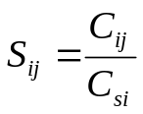

式中：S_{ij}——单项水质参数i在第j点的标准指数；
C_{ij}——污染物i在监测点j的浓度（mg/L）；
C_{si}——水质参数i的地面水水质标准（mg/L）。
（2）对具有上、下限标准的项目pH，计算式为：
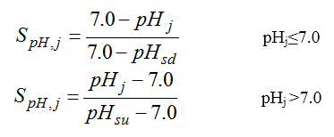
式中：pH_{j}——为监测点j的pH值；
pH_{sd}——为水质标准pH的下限值；
pH_{su}——为水质标准pH的上限值。
（3）DO值标准指数用下式计算：
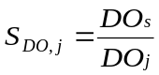 DO_{j}≤DO_{f}
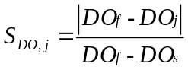 DO_{j}＞DO_{f}
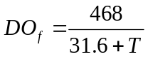
式中：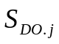——DO的单因子指数，无量纲；
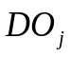——所测断面溶解氧浓度，mg/L；
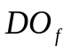——饱和溶解氧浓度，mg/L；
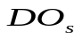——溶解氧的地面水水质标准，mg/L。
T——水温，℃
当S_{ij}值大于1.0时，表明地表水水体已受到该项评价因子所表征的污染物的污染，S_{ij}值越大，水体受污染的程度就越严重，否则反之。
4、监测结果及评价
地表水现状监测及评价结果详见下表。
表 5-7 地表水监测及评价结果表 单位：mg/L
（略）
由监测结果可知，监测期间硫酸盐、氯化物满足《地表水环境质量标准》（GB3838-2002）表2的标准限值，其他项目均满足《地表水环境质量标准》（GB3838-2002）II类标准限制要求，区域地表水环境状况良好。

地下水环境质量现状调查及评价
1、监测点位布设及监测因子
表 5-8 地下水环境质量现状监测布点一览表
序号 | 监测点位名称 | 监测因子
1# | 西南侧散居农户 | pH值、总硬度、溶解性总固体、硫酸盐、氯化物、铁、锰、挥发酚、阴离子表面活性剂、高锰酸盐指数（以O₂计）、氨氮、硫化物、钠、总大肠菌群（MPN/100mL）、细菌总数（CFU/mL）、亚硝酸盐氮、硝酸盐氮、氰化物、氟化物、汞、砷、镉、铬（六价）、铅、镍、钡、重碳酸根、碳酸根、钾、钙、镁、石油类
2# | 井场范围内
3# | 西侧散居农户1
4# | 西侧散居农户2
5# | 区域地下水上游
6# | 区域地下水旁侧
7# | 区域地下水下游
2、监测方法
地下水采样按规范执行，分析方法采用《地下水质量标准》（GB/T14848-2017）中推荐方法。
3、评价标准
评价标准参考《地下水质量标准》（GB/T14848-2017）Ⅲ类标准和《地表水环境质量标准》（GB3838-2002）Ⅲ类标准。
4、监测结果及评价
本项目地下水环境质量现状监测及评价结果详见下表。
（略）

根据监测结果显示，本项目评价区域内各测点各监测点监测指标均满足《地下水质量标准》（GB/T14848-2017）III类标准限值要求，石油类满足《地表水环境质量标准》（GB3838-2002）Ⅲ类标准限值要求。

声环境质量现状监测与评价
为了解区域声环境质量现状，本次评价委托成都翌达环境保护检测有限公司于2026年3月10日～3月11日，对区域环境噪声进行了监测。
1、监测点位布设
本次环评共设6个噪声监测点，监测点位置见下表。
表 5-10 噪声监测点位信息表
测点编号 | 测点位置 | 监测频次
1# | 井场东侧厂界外1米 | 2次/天，2天
2# | 井场南侧厂界外1米 | 2次/天，2天
3# | 井场西侧厂界外1米 | 2次/天，2天
4# | 井场北侧厂界外1米 | 2次/天，2天
5# | 井场西南侧农户处 | 2次/天，2天
6# | 新建道路起点农户处 | 2次/天，2天
2、监测频次
监测2天，每天昼夜各监测1次。
3、评价标准
执行《声环境质量标准》（GB3096-2008）2类标准。
4、评价结果
表 5-11 声环境质量监测及评价结果表
检测日期 | 测点编号 | 点位名称 | 昼间 |  | 夜间 |  | 达标  情况
检测日期 | 测点编号 | 点位名称 | 检测时间 | 检测结果 | 检测时间 | 检测结果 | 达标  情况
03月10日 | 1# | 井场东侧厂界外1米 | 17:00-17:10 | 44 | 22:18-22:28 | 35 | 达标
03月10日 | 2# | 井场南侧厂界外1米 | 15:55-16:05 | 45 | 23:04-23:14 | 37 | 达标
03月10日 | 3# | 井场西侧厂界外1米 | 15:10-15:20 | 41 | 22:42-22:52 | 36 | 达标
03月10日 | 4# | 井场北侧厂界外1米 | 16:32-16:42 | 43 | 22:00-22:10 | 36 | 达标
03月10日 | 5# | 井场西南侧农户处 | 18:12-18:22 | 44 | （次日）00:02-00:12 | 39 | 达标
03月10日 | 6# | 新建道路起点农户处 | 18:32-18:42 | 41 | 23:41-23:51 | 39 | 达标
03月11日 | 1# | 井场东侧厂界外1米 | 15:56-16:06 | 45 | 22:20-22:30 | 38 | 达标
03月11日 | 2# | 井场南侧厂界外1米 | 15:20-15:30 | 47 | 23:01-23:11 | 40 | 达标
03月11日 | 3# | 井场西侧厂界外1米 | 15:00-15:10 | 46 | 22:39-22:49 | 38 | 达标
03月11日 | 4# | 井场北侧厂界外1米 | 15:40-15:50 | 42 | 22:00-22:10 | 40 | 达标
03月11日 | 5# | 井场西南侧农户处 | 13:51-14:01 | 43 | （次日）00:06-00:16 | 38 | 达标
03月11日 | 6# | 新建道路起点农户处 | 18:34-18:44 | 46 | 23:43-23:53 | 39 | 达标
由上表可知，本项目各噪声监测点位昼间和夜间均满足《声环境质量标准》（GB3096-2008）2类标准要求。

土壤环境质量现状监测与评价

土壤类型
根据国家土壤信息平台（http://www.soilinfo.cn/map/）中查询中国1公里土壤类型图，根据国家土壤信息平台中国1公里发生分类土壤图查询，其结果如下：
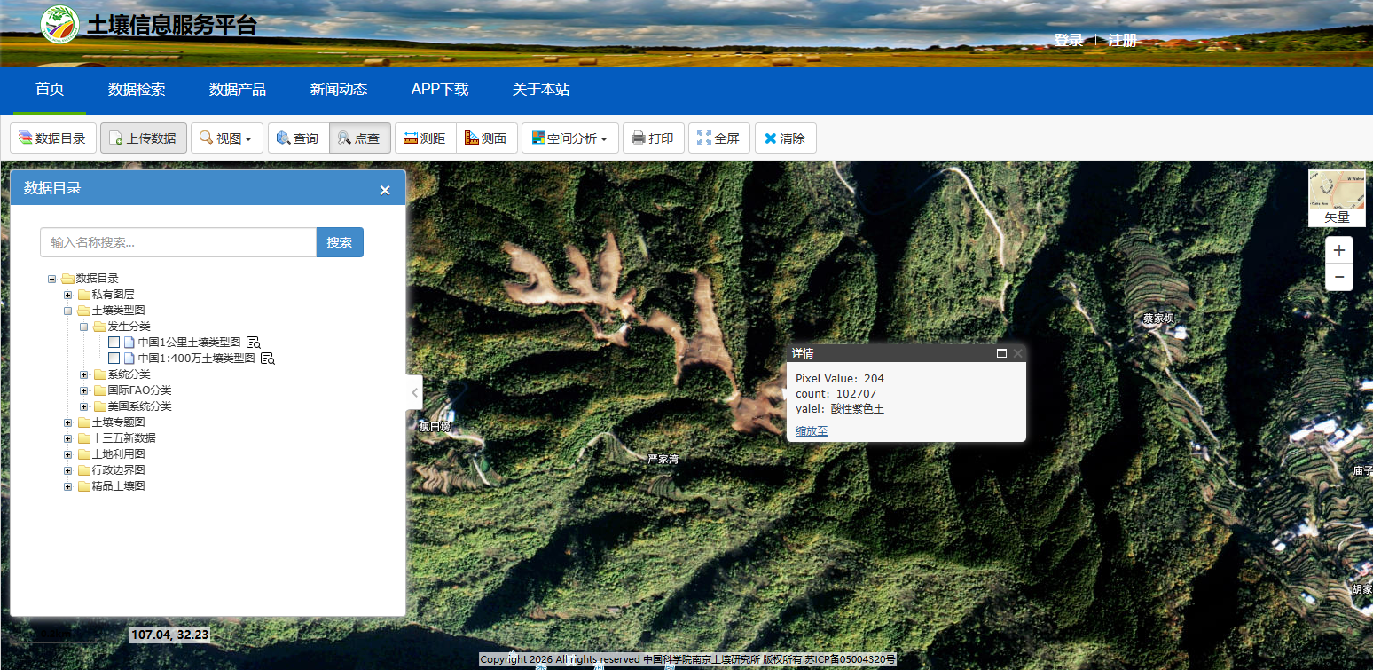
本项目位置
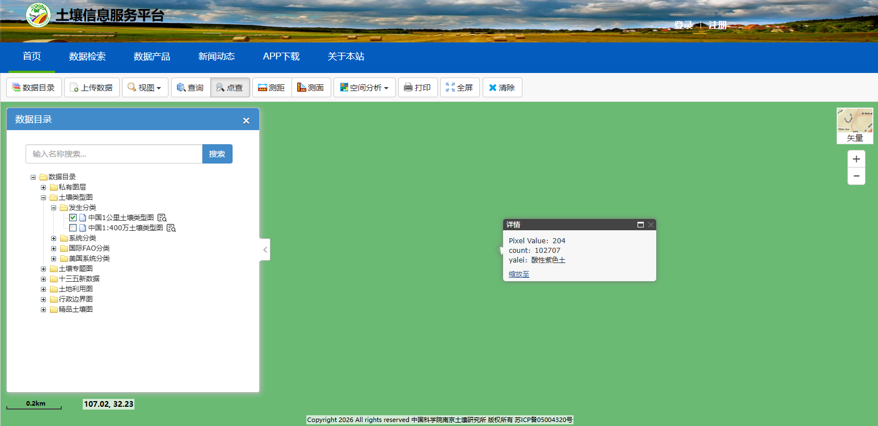
图4-12 土壤类型调查
根据国家土壤信息服务平台公布的数据，并结合现场踏勘情况可知，本项目场地及周边主要为酸性紫色土。
（1）分布和地形地貌
紫色沙泥岩区域的紫色土—冷沙黄泥—豆沫泥带谱，是境内土壤分布的主要带谱。分布于海拔900m以下的山体下半部土壤均为紫色土，土壤酸度一般不高；海拔900—1200m土壤形成的淋溶势力较大，酸度较高；海拔1200m以上的山体上部植被较好，土壤有机质含量高。
（2）主要性状
紫色土是一种幼年土，受母岩的影响很大，其形成的特点有以下3个方面。
a.物理风化作用强烈：紫色岩石松脆、色深，吸热性强，容易热胀冷缩，剥落成为细屑状物质，尤其是在高温多雨的季节里，物理风化作用特别强烈，加之地形起伏，植被稀少。岩石风化物经常被搬运和堆积，土层的侵蚀与堆积作用频繁，使紫色土处于幼年阶段。
b.化学风化微弱：紫色土虽地处亚热带，但不具脱硅富铝化作用。粘粒的硅铝率一般在3以上，甚至到4。其粉沙粒中除石英外，尚存有大量长石、云母等原生矿物颗粒，粘粒部分的矿物组成以水云母或蒙脱石为主，并在上下层次间无明显的差异，说明紫色土矿物质的化学风化作用很不彻底，主要是继承母质的特性。
c.碳酸钙不断淋溶：由紫色岩石形成的母质均含有一定数量的碳酸钙。虽然碳酸钙遭受雨水的淋溶，但由于成土母质不断更新和堆积，因而使土体仍保留相当数量的游离碳酸钙阻止着盐基的淋溶，延缓其成土过程，使紫色土不具脱硅富铝化作用。
（3）生产性能
酸性紫色土pH值较低，有机质和全氮含量相对较高，但磷、钾稍低，主要分布于长江以南及四川盆地低山丘陵。土体厚度30–60厘米，适宜种植耐酸作物，但需注意改良酸性。

土地利用历史、现状及规划
通过卫星历史地图和调查走访，项目所在地土地利用历史主要为林地，项目历史土地利用历史、现状卫星图见下图。
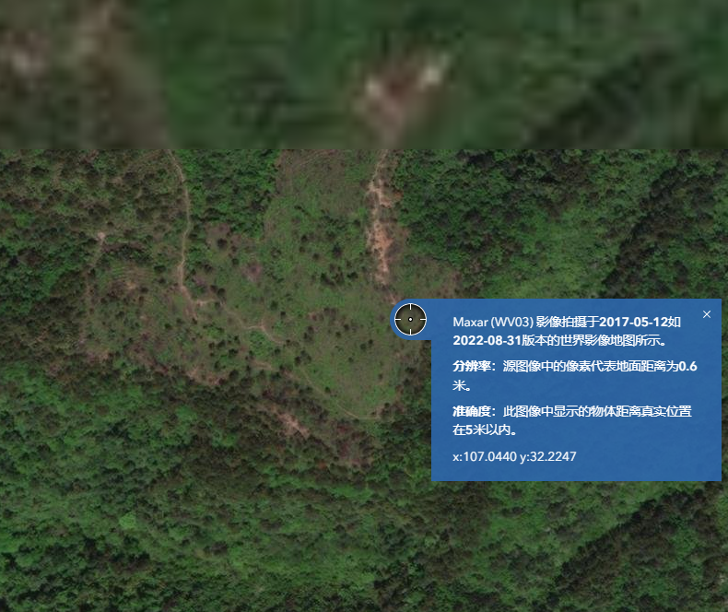 | 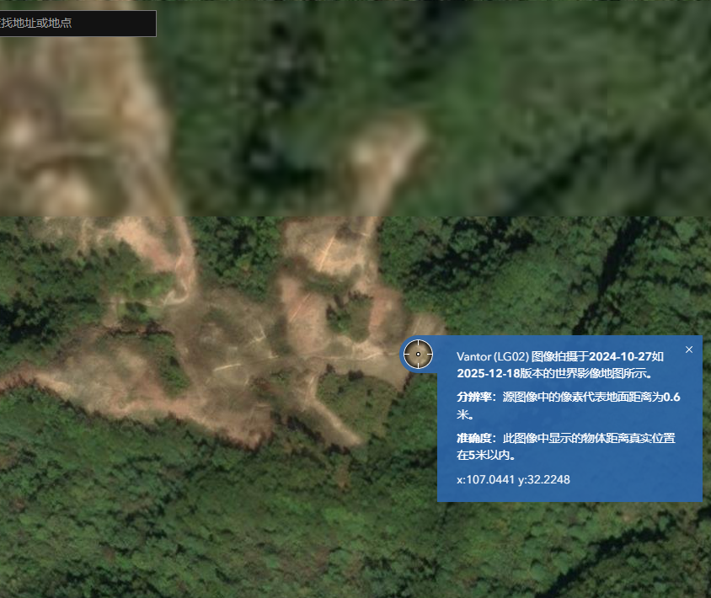
2017年05月 | 2024年10月
图4-2 马402井台土地利用历史卫星图
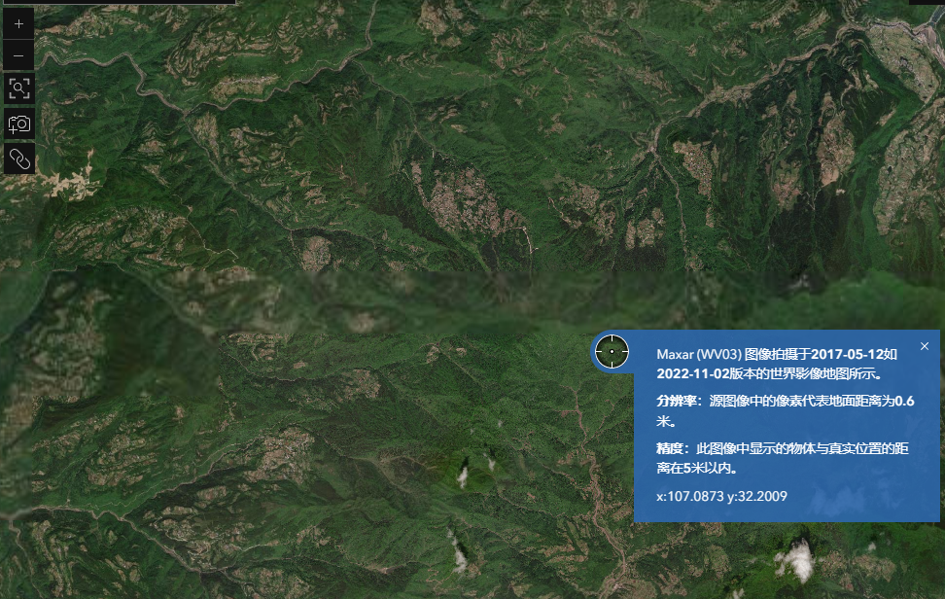
2017年05月
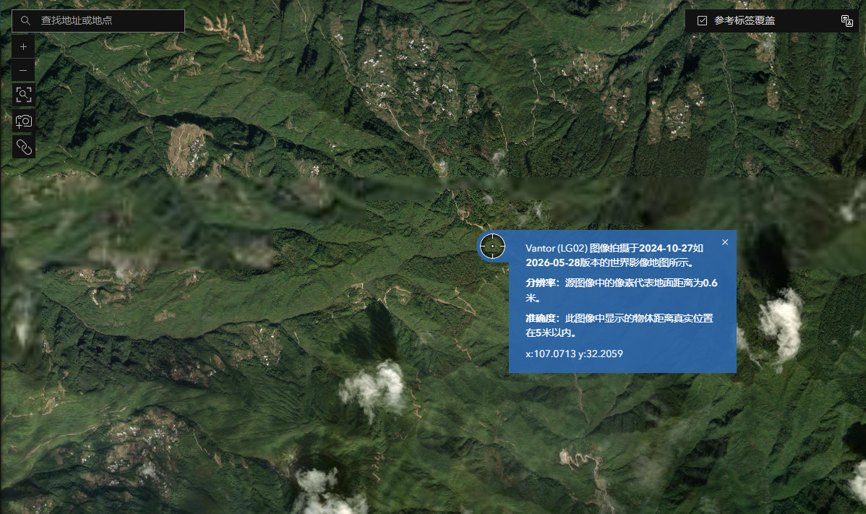
2024年10月
图4-13 本项目集输管线土地利用历史卫星图

土壤理化特性
本次评价土壤环境理化性质调查由成都翌达环境保护检测有限公司完成，调查时间为2026年3月11日，调查结果详见下表。
表4-12 土壤理化性质调查内容表
监测点位 | T1 | 时间 | 2026.3.11
经度 | 107°02′38″ | 纬度 | 32°13′27″
层次 | 表层 | 中层 | 深层
颜色 | 黄棕色 | 黄棕色 | 红棕色
结构 | 粒装 | 柱状 | 柱状
质地 | 砂壤土 | 砂壤土 | 砂土
砂砾含量（%） | 少量 | 少量 | 少量
其他异物 | 植物根系 | 植物根系 | 植物根系
pH值（无量纲） | 7.39 | 7.44 | 7.41
阳离子交换量（cmol+/kg） | 8.4 | 8.7 | 10.1
氧化还原电位（mV） | 391 | 390 | 391
饱和导水率（mm/min） | 4.54 | 3.29 | 2.47
土壤容重（g/cm³） | 1.16 | 1.19 | 1.14
孔隙度（%） | 67 | 67 | 65

影响源调查
评价区域为农村地区，无明显的工业污染源，主要为农业面源和农村生活污染源。

土壤环境质量现状监测
1、监测点位布设及监测因子
本项目共设置3个土壤柱状样采样点及4个土壤表层样采样点。具体的监测点位及监测因子见下表。
表 5-14 土壤现状监测布点方案
点位  类型 | 序号 | 点位说明 | 采样深度 | 测定指标 | 布点依据
厂内  柱状样 | 1# | 占地范围内 | 0~0.5m | 建设用地土壤45项，  pH、石油烃（C₁₀-C₄₀）、钡、硫化物、氯化物、全盐量 | 背景监测点
厂内  柱状样 | 1# | 占地范围内 | 0.5m~1.5m | 建设用地土壤45项，  pH、石油烃（C₁₀-C₄₀）、钡、硫化物、氯化物、全盐量 | 背景监测点
厂内  柱状样 | 1# | 占地范围内 | 1.5m~3m | 建设用地土壤45项，  pH、石油烃（C₁₀-C₄₀）、钡、硫化物、氯化物、全盐量 | 背景监测点
厂内  柱状样 | 2# | 占地范围内 | 0~0.5m | pH、石油烃（C₁₀-C₄₀）、钡、硫化物、氯化物、全盐量 | 背景监测点
厂内  柱状样 | 2# | 占地范围内 | 0.5m~1.5m | pH、石油烃（C₁₀-C₄₀）、钡、硫化物、氯化物、全盐量 | 背景监测点
厂内  柱状样 | 2# | 占地范围内 | 1.5m~3m | pH、石油烃（C₁₀-C₄₀）、钡、硫化物、氯化物、全盐量 | 背景监测点
厂内  柱状样 | 3# | 占地范围内 | 0~0.5m | pH、石油烃（C₁₀-C₄₀）、钡、硫化物、氯化物、全盐量 | 背景监测点
厂内  柱状样 | 3# | 占地范围内 | 0.5m~1.5m | pH、石油烃（C₁₀-C₄₀）、钡、硫化物、氯化物、全盐量 | 背景监测点
厂内  柱状样 | 3# | 占地范围内 | 1.5m~3m | pH、石油烃（C₁₀-C₄₀）、钡、硫化物、氯化物、全盐量 | 背景监测点
厂内  表层样 | 4# | 占地范围内 | 0~0.2m | pH、石油烃（C₁₀-C₄₀）、钡、硫化物、氯化物、全盐量。 | 背景监测点
厂内  表层样 | 5# | 占地范围外 | 0~0.2m | pH、镉、汞、砷、铅、铬、铜、镍、锌、石油烃（C₁₀-C₄₀）、钡、硫化物、氯化物、全盐量。 | 背景监测点
厂内  表层样 | 6# | 占地范围外 | 0~0.2m | pH、石油烃（C₁₀-C₄₀）、钡、硫化物、氯化物、全盐量。 | 周边敏感点
厂内  表层样 | 7# | 占地范围内  （管线穿越  道路旁） | 0~0.2m | pH、石油烃（C₁₀-C₄₀）、钡、硫化物、氯化物、全盐量。 | 周边敏感点
2、监测指标
①基本因子1：详见《土壤环境质量 建设用地土壤污染风险管控标准（试行）》（GB36600-2018）表1中的45项因子，即：砷、镉、铬（六价）、铜、铅、汞、镍、四氯化碳、氯仿、氯甲烷、1,1-二氯乙烷、1,2-二氯乙烷、1,1-二氯乙烯、顺-1,2-二氯乙烯、反-1,2-二氯乙烯、二氯甲烷、1,2-二氯丙烷、1,1,1,2-四氯乙烷、1,1,2,2-四氯乙烷、四氯乙烯、1,1,1-三氯乙烷、1,1,2-三氯乙烷、三氯乙烯、1,2,3-三氯丙烷、氯乙烯、苯、氯苯、1,2-二氯苯、1,4-二氯苯、乙苯、苯乙烯、甲苯、间二甲苯+对二甲苯、邻二甲苯、硝基苯、苯胺、2-氯酚、苯并【a】蒽、苯并【a】芘、苯并【b】荧蒽、苯并【k】荧蒽、䓛、二苯并【a,h】蒽、茚并【1,2,3-cd】芘、萘。
②基本因子2：详见《土壤环境质量 农用地土壤污染风险管控标准》（GB 15618-2018）表1中的8项因子，即镉、汞、砷、铅、铬、铜、镍、锌。
③特征因子：pH、石油烃(C₁₀-C₄₀)、硫化物、氯化物、钡、全盐量。
3、监测频次
监测1天，每天监测1次。
4、评价标准
占地范围内“基本因子1”、“特征因子”和“理化性质”执行《土壤环境质量建设用地土壤污染风险管控标准（试行）》（GB36600-2018）第二类用地筛选值；钡执行《四川省建设用地土壤污染风险管控标准》（DB51/2978-2023）限值要求。
占地范围外“基本因子2”执行《土壤环境质量农用地土壤污染风险管控标准（试行）》（GB15618-2018）筛选值，“特征因子”参考执行《土壤环境质量建设用地土壤污染风险管控标准（试行）》（GB36600-2018）第二类用地筛选值；钡参考执行《四川省建设用地土壤污染风险管控标准》（DB51/2978-2023）限值要求。
5、评价方法
根据《环境影响评价技术导则土壤环境》（HJ946-2018），土壤环境质量现状评价方法采用标准指数法。
6、监测结果及评价
区域土壤环境质量现状监测与评价结果见下表。
（略）
根据上述监测及评价结果，本项目区域建设用地各土壤监测点位环境质量分别满足《土壤环境质量 建设用地土壤污染风险管控标准（试行）》（GB 36600-2018）中第二类用地风险筛选值和《四川省建设用地土壤污染风险管控标准》（DB51 2978-2023）第二类用地筛选值要求；农用地各土壤监测点位环境质量满足《土壤环境质量 农用地土壤污染风险管控标准（试行）》（GB 15618-2018）中风险筛选值要求。

生态环境现状调查与评价
生态环境质量现状详见第6章。

生态环境影响评价

总则

生态影响因素和对象

生态影响因素分析
1、施工期
本项目施工期主要生态影响因素如下：
（1）钻井井场和输气管道、放喷池、表土堆场、生活区、道路、堆管场等临时施工占地对动植物资源、地表植被、土地性质及用途、景观格局等产生影响。
（2）钻井井场、放喷池、生活区、道路等基础设施的新建和管道敷设施工产生的粉尘、噪声、建渣、废水等对周围环境及动植物产生干扰。
（3）建材、建渣的运输、堆放对生态环境及动植物资源产生影响。
2、试采期
本项目试采期主要生态影响因素如下：
（1）站场和输气管道运行和维护对区域环境、土地利用、植被及动植物资源产生影响；
（2）站场和输气管道运营风险事故对区域环境、土地利用、植被及动植物资源产生的潜在威胁。

生态调查方法
基于生态现状调查应在收集资料基础上开展现场工作，生态现状调查的范围应不小于评价工作的范围的原则，对调查范围内对植被、植物群落、陆生动植物、生态系统、重要生境等进行了详细调查。
调查时间：本单位组织人员于2026年3月进行了植物现状与动物繁殖期调查。

陆生生态调查方法
1.调查方法
（1）资料收集
《世界种子植物科的分布区类型系统》（吴征镒，2003年）、《中国种子植物属的分布区类型》（吴征镒，1991年）、《中国植物志》（吴征镒，2004年）、《中国高等植物》（中国科学院植物研究，2012）、《中国高等植物图鉴》（中国科学院北京植物研究所，1972）、《四川植物志》（四川植物志编辑委员会，1981年）、《中国植被》（吴征镒，1980年）、《四川省重点保护野生植物名录》（四川省人民政府，2024年）、《四川植被》（四川植被协作组，1980年）、《长江评价区植被净第一性生产力及其时空格局研究》（柯金虎等，2003年）以及国家重点保护野生植物和古树名木调查报告、天然保护林区划界定报告以及植物区系等。
（2）遥感调查法
生态系统遥感解译与野外核查，GPS样点是卫星遥感影像判读各种景观类型的基础，根据室内判读的植被与土地利用类型图，现场核实判读的正误率，并对每个GPS取样点作如下记录：1）读出测点的海拔值和经纬度；2）记录样点植被类型，以群系为单位，同时记录坡向、坡度；3）记录样点优势植物以及观察动物活动的情况；4）拍摄典型植被。
（3）野外实地调查
对本项目所涉及评价区域植物进行区系学和群落学两方面调查。在样线法和样方法的基础上，分植物区系学和植物群落学两方面考察进行。线路调查阶段主要是在评价区域的植被分布情况进行初步踏查的基础上，在项目评价范围内沿着施工场地、管道沿线等占地区直接和间接影响区等不同生境，逐一进行线路调查，记录各区域的生境类型和植被类型，记录样线调查区域的植物种类，采集植物标本，GPS定位并按照分类学要求进行拍照。典型群落调查阶段则是根据每个群系根据分布面积大小、生境代表性、群落结构完整性和物种丰富度等情况，根据植物群落类型（宜以群系及以下分类单位为调查单元）设置调查样地。
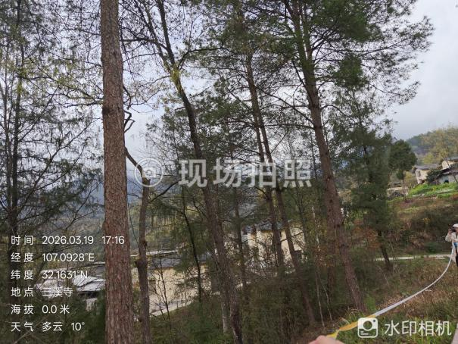 | 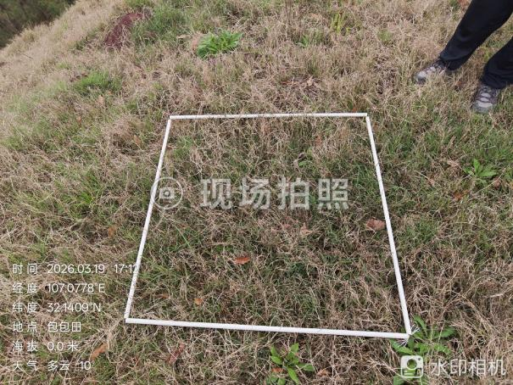
样方调查 | 样方调查
图 6-1 植物群落与物种多样性现场调查
2.样方的设置及合理性分析
本次评价根据本项目工程特性，结合调查范围、调查对象、地形地貌和实际环境影响情况等选择合适的调查点位进行样方调查。样方涵盖评价范围内不同的植被类型及生境类型，并结合坡位、坡向进行布设，尽量兼顾不同海拔段。本项目样方设置考虑如下因素：
本项目属于线性工程，可分段确定评价等级：①项目穿越生态保护红线的线路段起点（107.072257°E，32.1924°N)，终点（107.074347°E，32.190001°N)以及土壤影响范围涉及公益林、天然的线路段陆生生态评价等级为二级评价；其余线路段陆生生态评价等级为三级评价。按照导则根据植物群落类型（宜以群系及以下分类单位为调查单元）设置调查样地，二级评价不少于3个。本项目涉及二级评价区域植物群落类型有马尾松林、桤木林、麻栎林、柏木林、马桑灌丛、慈竹林、狗牙根草丛，因此在二级评价区域设置了21个样方。
②结合工程特性及涉及的生态保护目标（公益林、天然林），本项目在管线工程等区域设置了样方（马桑灌丛、狗牙根草丛），其中。对于项目涉及的公益林、天然林，设置了样方（柏木林、马尾松林等）。
③样方设置也考虑到各区域地形、地势等制约因素存在，故在样方设置时，尽可能地避免在悬崖、地势陡峭等不适宜样方设置的区域设置样方，减少该类型样方点设置数量，在同区域内适宜样方设置区域进行补充。故在不同海拔（600-1010m）、坡度、坡向的植被，因考虑样方布点的均匀性，针对性地设置样方点。
综上，本项目样方设置结合了项目工程特性以及评价范围地形地貌和实际环境，对广泛分布的植物群落样方设置符合导则要求，因此样方设置涵盖了评价范围的主要植被，具有一定的代表性，样方设置情况见表6-2，样方调查表具体情况见附表。
表 6-2 调查样方表
样方号 | 经度 | 纬度 | 海拔 | 群系组、群系 | 备注
YF-1 | 107.0509065 | 32.21979429 | 729 | 桤木林 | 无
YF-2 | 107.0513729 | 32.21833806 | 753 | 马桑灌丛 | 无
YF-3 | 107.0519523 | 32.21761946 | 876 | 狗牙根草丛 | 无
YF-4 | 107.0534501 | 32.21685446 | 934 | 慈竹林 | 管线施工作业带
YF-5 | 107.0562698 | 32.21653324 | 782 | 马尾松林 | 管线施工作业带
YF-6 | 107.0589824 | 32.21517694 | 1377 | 慈竹林 | 管线施工作业带
YF-7 | 107.0605171 | 32.2127142 | 1432 | 桤木林 | 生态红线、天然林
YF-8 | 107.0587682 | 32.21714 | 835 | 马桑灌丛 | 生态红线、公益林
YF-9 | 107.0617664 | 32.21432034 | 1451 | 马桑灌丛 | 生态红线、公益林
YF-10 | 107.06273 | 32.21085822 | 1458 | 狗牙根草丛 | 无
YF-11 | 107.0683099 | 32.19418415 | 963 | 柏木林 | 生态红线、公益林
YF-12 | 107.0666681 | 32.19349411 | 1385 | 柏木林 | 生态红线、公益林、天然林
YF-13 | 107.0650024 | 32.19285165 | 1431 | 马尾松林 | 生态红线、公益林
YF-14 | 107.0714746 | 32.19235196 | 1117 | 狗牙根草丛 | 生态红线、天然林
YF-15 | 107.0724264 | 32.19068634 | 1397 | 麻栎林 | 生态红线、天然林、公益林
YF-16 | 107.0738064 | 32.18966317 | 1389 | 马尾松林 | 天然林
YF-17 | 107.0776195 | 32.18532054 | 1339 | 麻栎林 | 生态红线、公益林
YF-18 | 107.0775838 | 32.1846186 | 1248 | 慈竹林 | 无
YF-19 | 107.0781906 | 32.18433306 | 1331 | 柏木林 | 生态红线、天然林、公益林
YF-20 | 107.0778717 | 32.18804383 | 1436 | 麻栎林 | 生态红线、天然林、公益林
YF-21 | 107.0625171 | 32.19084684 | 1477 | 桤木林 | 无
本次调查乔木、灌木、草丛的样方大小为20m×20m、10m×10m、1m×1m，乔木样方调查记录乔木层郁闭度、树种的组成、株数、每树种的胸径、高度，灌木样方调查记录灌木的种类组成、盖度、冠幅等参数；草丛样方调查记录草本的种类组成、盖度和高度，并利用GPS、罗盘等测定、记录样方的经纬度、海拔等地理信息，拍摄样地群落结构和外面照片。根据群落分布特征在地形图上勾绘植被分布图。对珍稀特有物种应用GPS进行定位，对珍稀植物的集中分布区，需野外勾绘其分布区域。
3.室内标本鉴定
本次野外植物区系调查重点是种子植物，对于个别样地中出现的蕨类植物也将一并采样鉴定。对于野外调查中不能立即鉴定的植物采集标本带回驻地，根据《中国植物志》、《中国高等植物图鉴》、《四川植物志》等分类学文献进行鉴定或将标本带到相关科研机构请植物分类专家鉴定，记录下植物的科、属、种名及其生境特征。同时，收集该地区的植物和植被的历史资料、科学考察报告、专项调查报告、林地资源清查报告、区域内其它建设工程的环评价报告等相关文献资料，结合本次野外调查的数据，汇总形成评价区域内维管束植物多样性目录（附表三）。
4.植被类型的划分
评价区内植被类型的划分按照《中国植被》分类系统，参考《四川植被》的划分方法，进行植被类型的划分，包括植物型组、植被型、群系组和群系（相当于群落类型）四个层次。将建群种生活型相近、群落的外貌形态相似的植物群落归为植被型组；第二级为植被型，将建群种生活型相同或近似，对温度、水分条件生态关系一致的植物群落归为植被型，同一植被型具有相似的区系组成、结构、形态外貌、生态特点、及动态演变历史；第三级为群系组，在植被型内根据建群种的亲缘关系（同属或者相近属），生活型或生境近似划分群系组；第四级为群系，将建群种或共建群种相同的植物群落的联合为群系。本次评价主要是根据样方调查数据分析的基础上，按照上述原则逐级划分评价区内的植被类型，直至群系（相当于群落类型）水平。
5.陆生动物调查
（1）与导则的符合性分析
动物调查满足“应获得野生动物越冬期、迁徙期等关键活动期的现状资料”的要求。本次动物调查时间为2026年3、4月，为大多数动物的迁徙期与繁殖期。对于动物的迁徙期和越冬期参考了相近区域生境相似项目的调查现状结果、《南江至三台（中江）高速公路环境影响报告书》（2025年12月）。动物调查满足“应获得野生动物繁殖期、越冬期、迁徙期等关键活动期的现状资料”的要求。评价评价区动物分布情况详见章节6-2陆生动物资源现状调查结果。评价区陆生动物分布情况详见陆生动物资源现状调查章节。
表 6-3 评价区不同季节动物现状概况表
季节 | 调查时间 | 调查方法
繁殖期 | 2026年4月 | 实地调查
迁徙期 | 2026年3月 | 实地调查
越冬期 | 2026年1月 | 资料
（2）样线设置及合理性分析
现场调查应结合调查对象、地形地貌和实际情况，应合理确定样线数量或长度，以及评价范围内不同生境类型。本次评价基于上述原则，并结合评价范围内生境类型，共设置样线6条，大多数样线穿越了不同的生境，调查时间涵盖了
2026年3月、2026年4月，以保证样线的代表性。样线调查中，记录见到实体或痕迹的物种名、数量、海拔、生境类型，以及记录样线地理位置、小地名、经纬度、调查时间和调查人员等；同时还采用了访问法调查。评价区调查样线详情见下表。
表 6-4评价区调查样线信息汇总表
编号 | 起点 |  | 止点 |  | 长度(m) | 生境
编号 | 经度( °) | 纬度( °) | 经度( °) | 纬度( °) | 长度(m) | 生境
1 | 107.0705736 | 32.2068259 | 107.0782381 | 32.20151205 | 952.21 | 针叶林、阔叶灌丛、河流
2 | 107.0644567 | 32.19343285 | 107.0639392 | 32.18914771 | 740.31 | 针叶林、阔叶灌丛、草丛
3 | 107.0775143 | 32.18539509 | 107.0812157 | 32.18534614 | 493.41 | 针叶林、阔叶灌丛、耕地、草丛
4 | 107.0836894 | 32.19416604 | 107.0828182 | 32.18917124 | 600.20 | 阔叶林、河流、草丛
5 | 107.0812262 | 32.1808273 | 107.0795929 | 32.18078738 | 201.09 | 阔叶林、针叶林、耕地、河流
6 | 107.0597012 | 32.20081563 | 107.064792 | 32.1989078 | 581.61 | 阔叶林、耕地、针叶林
（3）资料收集
确定陆生脊椎动物名录时，以野外调查结果为主，同时参考《四川兽类志》（刘少英，2023年）、《中国兽类名录(2024版)》（魏辅文、刘少英等，2025年）、《四川资源动物志-鸟类》（李桂垣等，1986年）、《中国鸟类分类于分布名录(第四版)》（郑光美，2023年）、《中国观鸟年报-中国鸟类名录12.0》（2024年）、《四川省鸟类名录的修订与更新》（阙品甲等，2020年）、《四川省两栖爬行动物分布名录》（蔡波等，2018年）、《中国两栖、爬行动物更新名录》（王剀等，2020年）、《四川省重点保护野生动物名录》（川府发〔2024〕14号）、《南江县张家山建筑用石灰岩矿开发利用项目环评报告表》（2025年12月）、《南江至三台（中江）高速公路环境影响报告书》（2025年12月）、《四川省南江县高桥水库工程环境影响报告书》（2025年9月）等科考、专著及研究文献和已发表的南江县区域陆生脊椎动物物种多样性有关的专著和论文等。
（4）野外调查方法
对于大型野生动物的野外调查，白昼活动的动物采用直接计数法，对于易捕捉的小型动物；通过相关指数转换法，用调查与动物数量相关的间接指标来估测动物的数量，如洞口计数法、巢穴计数法、粪便计数法，以及动物留下的足迹、标记、卧迹等；除了常规的样带法、样点法外，对于大中型兽类，辅助采用访问法，即对当地老乡和林业部门（局、站、点）工作人员进行访问，包括他们执法检查时查到的实物拍成的照片；对于鼠形动物，用铗夜法调查。
两栖类动物由于对潮湿（湿地生态）的生境依赖性强，因此在野外实地考察时主要选取可能有两栖动物生存的环境进行调查，包括溪流、湿地、水塘、耕地等，及其邻近区域；调查的方法主要是样点调查、样线调查。此外，咨询当地居民和与野生动物有关的林业管理干部等也是重要的补充手段。由于两栖动物多是夜行性，因此白天主要巡视可能有两栖动物生存的生境，并考察幼体或蝌蚪、卵的情况，夜晚再去考察成体的情况。两栖类和爬行类动物的样方可根据实际情况设置采用10 m×10 m的样方，或2 m×50 m的样带。爬行类动物由于已经基本摆脱对潮湿生境（湿地）的依赖，因此其活动范围比较广泛，在草丛、灌丛、乱石堆、洞穴、水域等都可能见到它们的踪迹。在野外实地考察时主要选取上述可能有爬行动物生存的生境进行调查；调查的方法主要是样点调查。此外，访问当地居民和与野生动物有关的林业管理干部等也是必须的手段。由于爬行动物属外温动物，多喜爱温暖的时段活动，因此主要在白天巡视可能有爬行动物生存的生境。
鸟类的野外调查主要依靠生态习性，主要采用样带法（包括样方法）进行种类及数量调查。调查过程中在样带内徒步行走，观察记数所见鸟类种类、数量以及羽毛、鸟巢等痕迹，同时访问有关人士，并详细记录样带内的生境变化，通过全球卫星定位仪（GPS）测定其经纬度和海拔变化。根据区内地貌、海拔、植被类型等特点，将鸟类生境划为一定的生物地理－植被地带分析论证。确定物种组成、区系构成，对鸟类的数量等级采用路线统计法进行常规统计，一些未在调查中所见种则依据有关文献判别。
6. 景观调查
景观生态环境调查主要是从大尺度上对项目区域进行环境监测与调查。通过野外对景观要素的形状、大小、密度、接情况以及景观多样性指数等，结合空间统计方法，采用空间分析，波谱分析等方法来描述景观在空间结构上的变化情况，景观格局的野外调查主要是结合地理信息系统的空间分布，现场核实、记录廊道、斑块的空间信息等。以野外GPS定点的植物群落生态学调查结果和野外实时勾绘了植被类型的地形图为基础，参考卫星遥感照片解译结果，利用3S技术制作评价区的植被分布图。归并各类森林群落、灌丛群落、草地群落等，制作出包含主要生态系统类型和斑块类型的景观生态体系分布图。
7. 内业分析
（1）数据整理
将野外调查的样方调查等数据资料录入相应的Excel数据库，按照相关算法计算典型样地生物多样性指数、生物量和生态系统生物生产力等；开展评价区维管植物科属种统计；按照李锡文划分的世界种子植物科的分布型和吴征镒对中国种子植物属所划分的分布区类型，对评价区内种子植物的科属地理分布类型进行分析整理；按照景观生态学的相关方法，计算各类生态系统的面积和斑块数、景观类型优势度值等。
查阅标本馆中有关评价区内珍稀濒危保护动植物的标本，并整理有分布的动植物种类、分布范围和生境（栖息地）等资料；查阅《四川植物志》、《中国药用植物志》、《四川油脂植物》等相关资料，整理评价区内的重要野生资源植物分布情况，并计算相关指标。
（2）生物多样性评价方法
α多样性是指在栖息地或群落中的物种多样性，用以测度群落内的物种多样性。测度α多样性采用辛普森（Simpson)指数、香农－维纳（Shannon-Wiener)指数、皮洛（Pielou）均匀度指数和Margalef丰富度指数。
①辛普森指数（D）按式（1）计算：
$D=1-\sum{P_{i}^{2}}$（1）
②香农－维纳指数（H'）按式（2）计算：
$H^{'}=-\sum{Pi}InPi$（2）
③皮洛均匀度指数按式（3）计算：
$J=-\sum{P_{i}InP_{i}}/InS$（3）
④Margalef丰富度指数按式（4）计算：
$M=（S-1）/\ln{N}$（4）
其中，N为样方中记录的个体总数，S为样方中物种总数。
（3）生境评价方法
采用 ArcGIS 模糊叠加方法和工具进行保护动物、特有动物以及濒危、易危动物的适宜区域分析，将地形特征、植被特征、土地利用类型和人为影响程度栅格图层文件导入ArcGIS.中，运用模糊叠加中的 Fuzzy and 对栅格数据图层进行模糊叠加，得到国家重点保护野生动植物、特有动物、极危、濒危物种的潜在分布概率栅格图。运用 Spatial Analysis工具的重分类功能选择合适的阈值，对各个适生等级的适生面积进行分类计算与统计，进行适宜性等级进行划分，划分为高适生区、中适生区、低适生区和非适生区四个等级。
（4）图件编制方法
在充分搜集和利用现有研究成果、资料的基础上，采用3S空间信息技术，进行植被和土地利用类型的数值化判读，完成数值化的植被图和土地利用类型图。GIS数据处理和遥感处理分析主要在ArcMap和ENVI平台上进行。卫星影像包括项目区的卫星影像合成产品（天地图）以及区域内DEM影像（分辨率30m）。
本次评价以评价区2025年4月的Landsat 8 OLI_TIRS卫星数字产品（数据标识：LC81300392021043LGN00，空间分辨率30m×30m）作为数据源，在ArcMap、ERDAS等软件平台的支持下，采用监督分类的方法进行遥感影像的分类，结合GPS记录和海拔、坡度、坡向等信息，进行人工目视矫正和野外现场符合更正，保证分类结果准确度达到85%以上。以野外GPS定点的植物群落学调查结果和野外实时勾绘了植被类型的10万分之一地形图为基础，结合卫星遥感影像解译结果与收集的林业资源调查结果，利用3S技术制作评价区的植被分布图。归并各类森林群落、灌丛群落、草地群落，制作出包含主要生态系统类型和斑块类型的景观生态体系分布图。
（5）生态系统评价方法
（1）植被覆盖度
植被覆盖度可用于定量分析评价范围内的植被现状。基于遥感估算植被覆盖度可根据区域特点和数据基础采用不同的方法，如植被指数法、回归模型、机器学习法等。
植被指数法主要是通过对各像元中植被类型及分布特征的分析，建立植被指数与植被覆盖度的转换关系。采用归一化植被指数（NDVI）估算植被覆盖度的方法如下：
FVC = (NDVI-NDVIs)/(NDVIv-NDVIs) （C.5）
式中：FVC——所计算像元的植被覆盖度；
NDVI——所计算像元的 NDVI 值；
NDVIv——纯植物像元的 NDVI 值；
NDVIs——完全无植被覆盖像元的 NDVI 值。
（2）生物量和生产力
区域生态系统生产力的评价指标主要是其植被生产力。植被生产力指各类土地上的植被生长量，单位用“吨/年（t/a）”表示。而各植被生产量等于各植被类型的面积乘以其单位面积的年生产量，即净生产力，后者通常用“t（干重）/a.hm²”表示。参照目前惯用的Whittaker & Likens（1975）对全球各地带主要植被类型生产量的计算方法，计算拟建项目评价区内各植被类型（生态系统）生产量。
①评价区生态系统的生物量
根据评价区内各种植被类型（生态系统）的面积，计算得到评价区生态系统的生物量及其总和。
②评价区自然体系生产力现状及分析
根据评价区内各种植被类型（生态系统）的面积，以及各植被类型（生态系统）的净生产力(t/a.hm2)，（Whittaker & Likens，1975），计算得到评价区生态系统的年生产力及其总和。

评价区生态现状调查与评价

生态功能区划和植被分区

全国生态功能区划
根据《全国生态功能区划（修编版）》，项目所在位置属于“Ⅰ生态调节功能区—Ⅰ-01水源涵养生态功能区—Ⅰ-01-29米仓山—大巴山水源涵养功能区”。
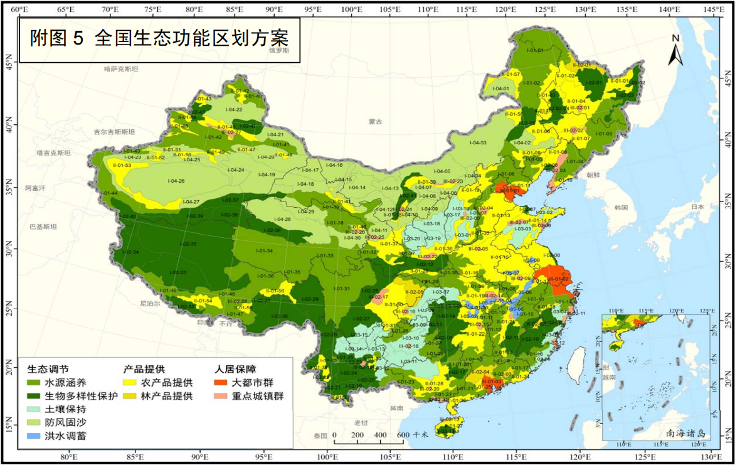
本项目位置
图 6-5 项目在全国生态功能区划中的位置
主要生态问题：人类活动干扰强度大，天然林破坏、过度垦殖、无序采矿等问题突出。生态系统结构单一、质量偏低，水源涵养功能衰退。森林过度开发、陡坡开垦导致植被破坏、水土流失严重。局部湿地萎缩，溪流与地下水补给区受人类活动影响明显。生物栖息地破碎化，生物多样性受到威胁。矿山开采、道路建设等造成生境破坏、边坡失稳、地质灾害风险高。
生态保护主要措施：建立生态功能保护区、加强生态修复与重建、全面开展水土流失综合治理、严控水污染，禁止产业废水外排、保护珍稀动植物栖息地、
合理调控畜牧业、强化资源开发监管、推进生态移民与产业转型、加强速生丰产林区的建设与管理。

四川生态功能区划
根据《四川省生态功能区划》的三级分区，拟建项目涉及区域属于四川盆地亚热带湿润气候生态区（Ⅰ）-盆北秦巴山地常绿阔叶林—针阔混交林生态亚区（Ⅰ-3）-大巴山水源涵养与土壤保持生态功能区（Ⅰ-3-2）。行政区在四川东北部边缘，涉及巴中、达州市的3个县级行政区。面积0.63万平方公里。
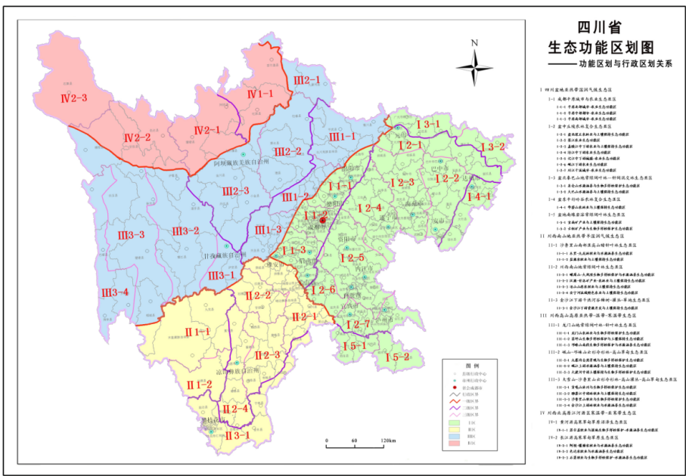
项目所在地在地

图 6-6 项目在四川生态功能区划中的位置
表 6-7评价区在四川省生态功能区划中的定位
生态功能区 | 主要生态特征 | 主要生态问题 | 生态环境敏感性 | 主要生态服务功能
Ⅰ-3-2大巴山水源涵养与土壤保持生态功能区 | 中山地貌，并有岩溶地貌发育。年均气温 14. 7 ~ 16. 7 ℃，≥10 ℃活动积温 5 300 ℃左右，年均降水量 1 160 毫米左右。河流主要属渠江水系。森林植被类型主要为常绿阔叶林、针—阔混交林和亚高山常绿针叶林。生物多样性丰富 | 多洪灾，滑坡崩塌强烈发育，水土流失严重 | 土壤侵蚀极敏感，野生动物生境高度敏感生物多样性保护功能 | 水源涵养功能，土壤保持功能，生物多样性保护功能

四川植被分区
根据《四川植被》中的分区系统，评价区属于“川东盆地及川西南山地常绿阔叶林地带（I）- 盆地底部丘陵低山植被地区（IA₃）-川北深丘植被小区（IA_{3（5）}）”。
川北深丘植被小区位于盆地中部北侧，是大巴山地区向盆地内部方山丘陵过渡的地带，包括宣汉、平昌、巴中、阆中、苍溪、剑阁等县的全部，梓潼、广元、南江、通江、万源等县的局部地区。境内主要属单斜丘陵，海拔高度一般为 800米， 相对高度 100-200米，地层多属白垩纪紫色砂岩与页岩互层，在此母质上发育的为紫色土，海拔1000米以上地区以黄壤为主。年平均温16—17°C。1 月平均温 5—6°C，比川中方山丘陵区气温低，而年温差较大。年降水量在1000毫米以上，比川中方山丘陵区多，但季节分配不均匀，雾日较少，无霜期约为290天，有春旱、秋干、日照时数较多的特点。
自然植被主要为马尾松林、柏木林、栎类灌丛、亚热带草丛及其各种过渡类型。在个别海拔1200米左右的地方有石栎林、刺叶栎林、青柄林。马尾松林多分布在深丘顶部砂页岩发育的黄壤地段上，灌木有米饭花、映山红、米碎花、铁仔。而在干燥生境下。则以映山红、火棘、栎类为主。柏木林多分布在深丘下部的紫色页岩地段上，形成疏林，混有化香、黄连木、油桐。栎类灌丛多分布在山顶，由麻栎、栓皮栎、烟管荚蓬、火棘、蔷薇、盐肤木、映山红、铁仔、毛黄栌组成，为马尾松林和落叶栎林砍伐后形成的灌丛类型。柏木林再度砍伐后形成以黄茅、香茅为主的亚热带草丛，并散生着黄荆、牡荆、马桑、铁仔、短柄抱栎）等植物。另外，本小区各地还有黑壳楠、红果钓樟、云南樟、宜昌润楠、山合欢、灯台树等植物。
栽培植被中大春作物水田以中稻为主，旱地以玉米、红苕、棉花为主，小春作物以小麦、豌豆为主，深丘上部种有马铃薯，多为一年二熟类型。由于地势较高，雨量分配不均匀，伏旱严重，农业布局必须因地制宜。有水利保证的田应栽水稻，主攻中稻，没有水利保证的田，种植旱粮，实行小麦、玉米、红苕连续套种。这样都可以提高复种指数，做到高产稳产。在"以粮为纲，全面发展"方针指导下，要因地制宜地发展棉花、花生等经济作物。经济林木中梨、核桃产量大、质量好、栽培历史长，如苍溪雪梨和薄壳核桃都很著名，宜于大量发展。另外桑、油桐也是本小区重要经济林木，发展潜力很大。丘陵荒山要开展植树造林，种植黄荆、马桑、紫穗槐、马尾松、柏木等，增加植被覆盖率。

土地利用现状
参考南江县、通江县的国土三调变更数据，利用遥感技术进行卫星数据解译，得到评价范围内各种土地类型的面积。
表 6-8 评价范围内土地利用类型统计表
一级类 |  | 二级类 |  | 面积（hm²） | 比例（%）
编码 | 名称 | 编码 | 名称 | 面积（hm²） | 比例（%）
01 | 耕地 | 0101 | 旱地 | 25.47 | 3.05
01 | 耕地 | 0103 | 水田 | 9.49 | 1.14
02 | 园地 | 0201 | 其他园地 | 2.37 | 0.28
03 | 林地 | 0301 | 乔木林地 | 720.38 | 86.32
03 | 林地 | 0303 | 灌木林地 | 38.43 | 4.61
03 | 林地 | 0307 | 其他林地 | 23.39 | 2.80
04 | 草地 | 0403 | 其他草地 | 1.99 | 0.24
07 | 住宅用地 | 0702 | 农村宅基地 | 1.27 | 0.15
10 | 交通运输用地 | 1006 | 农村道路 | 0.83 | 0.10
11 | 水域及水利设施用地 | 1101 | 河流水面 | 10.46 | 1.25
11 | 水域及水利设施用地 | 1104 | 坑塘水面 | 0.004 | 0.0005
11 | 水域及水利设施用地 | 1106 | 内陆滩涂 | 0.35 | 0.04
合计 |  |  |  | 834.487 | 100
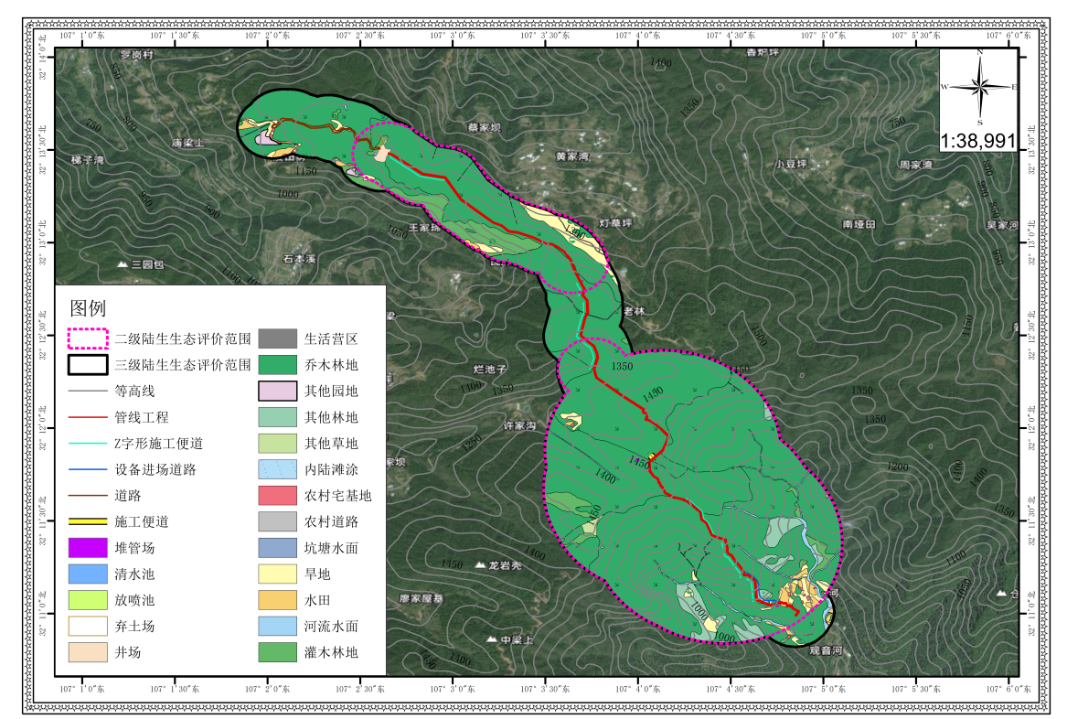
图6.2-1 评价范围土地利用类型图
由上表可知，评价区中面积最大的是乔木林地，所占比例为86.32%；而最小为坑塘水面，占0.0005%。

陆生植物资源现状

植物多样性与区系
（1）维管束植物组成
根据调查与资料分析，评价区域主要维管束植物80科170属235种：其中(蕨类植物采用秦仁昌分类系统1978，裸子植物采用郑万均分类系统1961，被子植物采用哈钦松分类系统1981)蕨类植物共有10科13属17种，占总科数的12.5%,总属数的7.65%，总种数的7.23%；裸子植物2科3属3种，占评价区域总科数的2.5%，总属数的1.76%，总种数的1.28%；被子植物物种数最多，共有68科154属215种，占评价区域总科数的85.0%，总属数的90.59%，总种数的91.49%。
表 6-9评价区维管植物科属种统计表
门类 |  | 科数 | 所占比例(%) | 属数 | 所占比例(%) | 种数 | 所占比例(%)
蕨类植物 |  | 10 | 12.5 | 13 | 7.65 | 17 | 7.17
种子植物 | 裸子植物 | 2 | 2.5 | 3 | 1.76 | 3 | 1.27
种子植物 | 被子植物 | 68 | 85 | 154 | 90.59 | 215 | 91.56
合计 |  | 80 | 100 | 170 | 100 | 235 | 100
从科来分析；3个科含20种以上，包括禾本科、菊科、蔷薇科；1个科含10-19种，包括荨麻科；5个科含5-9种，包括壳斗科、报春花科、杨柳科、桑科；2-4种的科有33科，包括云实科、五列木科、五加科、凤尾蕨科；单种科有38个科，如乌毛蕨科、冬青科、千屈菜科、卫矛科等，其中单种的科为评价区的优势科，占调查陆生植物物种的16.17%。
表 6-9评价区维管束植物科统计表
类型 | 科数 | 科比例(%) | 属数 | 属比例(%) | 种数 | 种比例(%)
≥20种 | 3 | 3.75 | 40 | 23.53 | 69 | 29.36
10-19种 | 1 | 1.25 | 7 | 4.12 | 10 | 4.26
5-9种 | 5 | 6.25 | 16 | 9.41 | 32 | 13.62
2-4种 | 33 | 41.25 | 69 | 40.59 | 86 | 36.6
单种 | 38 | 47.5 | 38 | 22.35 | 38 | 16.17
合计 | 80 | 100 | 170 | 100 | 235 | 100
从属来分析；属含10种以上的多种属1个，包括悬钩子属；6-9种的中等属1个，包括蒿属，共8种；含2-4种的寡种属35个，包括冷水花属、凤尾蕨属、商陆属、堇菜属，共82种；单种属有133个，如乌桕属、乌蔹莓属、假毛蕨属、八月瓜属等。评价区的单种属在该区域总属数所占比例为56.6%，说明评价区种子植物属组成较丰富和复杂，也和评价区的地理环境等因素息息相关（见下表）。
表 6-10评价区维管束植物属统计表
类型 | 属数 | 占总属数比例(%) | 种数 | 占总种数比例(%)
多种属(≥10种) | 1 | 0.59 | 12 | 5.11
中等属(5-9种) | 1 | 0.59 | 8 | 3.4
寡种属(2-4种) | 35 | 20.59 | 82 | 34.89
单种属 | 133 | 78.24 | 133 | 56.6
总计 | 170 | 100 | 235 | 100
（2）植物区系分布
在植物分类学上，属的形态特征相对稳定，并占有比较稳定的分布区；在演化过程中，随着环境条件的变化而产生分化，表现出明显的地区性差异。同时，每一个属所包含的种常具有同一起源和相似的进化趋势。所以属比科更能反映植物系统发育过程中的进化与分化情况和地区特征。
根据吴征镒（2003）划分的世界种子植物科的分布型和吴征镒（1991）对中国种子植物属所划分的分布区类型，对评价区内种子植物157属进行归类统计，并对其区系成分特点进行了分析。
表 6-11种子植物属的分布区类型
类别 | 序号 | 区系类型 | 属数 | 百分比(%)
世界分布 | 1 | 世界分布 | 29 | 18.47
热带分布 | 2 | 泛热带分布及其变型 | 25 | 15.92
热带分布 | 3 | 热带亚洲和热带美洲间断分布 | 3 | 1.91
热带分布 | 4 | 旧世界热带分布及其变型 | 8 | 5.1
热带分布 | 5 | 热带亚洲至热带大洋洲分布及其变型 | 5 | 3.18
热带分布 | 6 | 热带亚洲至热带非洲分布及其变型 | 5 | 3.18
热带分布 | 7 | 热带亚洲分布及其变型 | 8 | 5.1
热带分布 | 小计 |  | 54 | 34.39
温带分布 | 8 | 北温带分布及其变型 | 39 | 24.84
温带分布 | 9 | 东亚和北美洲间断分布及其变型 | 14 | 8.92
温带分布 | 10 | 旧世界温带分布及其变型 | 6 | 3.82
温带分布 | 11 | 温带亚洲分布及其变型 | 1 | 0.64
温带分布 | 12 | 地中海区、西亚至中亚分布及其变型 | 1 | 0.64
温带分布 | 13 | 中亚分布及其变型 | 0 | 0
温带分布 | 14 | 东亚分布及其变型 | 10 | 6.37
温带分布 | 小计 |  | 71 | 45.22
特有 | 15 | 中国特有分布 | 3 | 1.91
合计 |  |  | 157 | 100
由表可知，评价区维管束植物157属划分为14个分布型，表明评价区植物地理成分复杂和完备。其中世界分布型属有29属，占评价区种子植物属总数的18.47%；热带分布54属，占评价区种子植物属总数的34.39%；温带分布有71属，占评价区种子植物属总数的45.22%；中国特有分布3属，占评价区种子植物属总数的1.91%，表明评价区植物区系以热带分布和温带分布为主。

植被类型
按照《中国植被》和《四川植被》的分类原则，即植被型、群系和群丛三级分类方法，以及野外调查、整理出的样方和样线资料，对本项目区的自然植被进行分类。
经实地调查，区域的植被类型主要有以下几种：马尾松林、柏木林、麻栎林、桤木林、慈竹林、马桑灌丛、狗牙根草丛、栽培植物。
表 6-12评价区植物群落调查结果统计表
植被型组 | 植被型 | 群系组 | 群系 | 分布区域 | 工程占用情况
 |  |  |  |  | 占用面积（hm²） | 占用比例（%） | 备注
Ⅰ.森林 | 一、亚热带针叶林 | （一）亚热带常绿针叶林 | 1.马尾松林 | 评价区广泛分布 | 2.26 | 17.61 | 二级评价区
Ⅰ.森林 | 一、亚热带针叶林 | （一）亚热带常绿针叶林 | 2.柏木林 | 评价区广泛分布 | 4.55 | 35.46 | 二级评价区、三级评价区域
Ⅰ.森林 | 二、亚热带阔叶林 | （二）落叶阔叶林 | 3.麻栎林 | 评价区广泛分布 | 2.48 | 19.33 | 三级评价区域
Ⅰ.森林 | 二、亚热带阔叶林 | （二）落叶阔叶林 | 4.桤木林 | 评价区广泛分布 | 1.39 | 10.83 | 二级评价区、三级评价区域
Ⅰ.森林 | 二、亚热带阔叶林 | （三）亚热带竹林 | 5.慈竹林 | 评价区广泛分布 | 0.36 | 2.81 | 三级评价区域
Ⅱ.灌丛 | 三、亚热带阔叶灌丛 | （五）亚热带落叶阔叶灌丛 | 6.马桑灌丛 | 评价区散生分布 | 1.18 | 9.20 | 二级评价区、三级评价区域
Ⅲ.草丛 | 四、亚热带草丛 | （六）亚热带稀树草丛 | 7.狗牙根草丛 | 林缘、路旁 | 0.04 | 0.31 | 三级评价区域
Ⅳ.栽培植被 | 五、一年一熟粮食作物 | （七）粮食作物 | 8.油菜 | 在评价范围块状分布 | 0.57 | 4.44 | 三级评价区域
合计 |  |  |  |  | 12.83 | 100
①马尾松林
马尾松是松科松属植物，为常绿乔木，是西南地区的重要森林树种。树龄在20~30年，郁闭度在0.45~0.5之间，树高12m左右，林内通风透光性好，灌木和地被物较少，层次明显，可分为乔、灌、草三层。灌木层以水麻、川莓悬钩子、马桑为主，盖度为30~40%，草本以禾本科的狗牙根、野青茅较为常见，盖度在20~40%。蕨类植物的种类较多，如蜈蚣凤尾蕨。
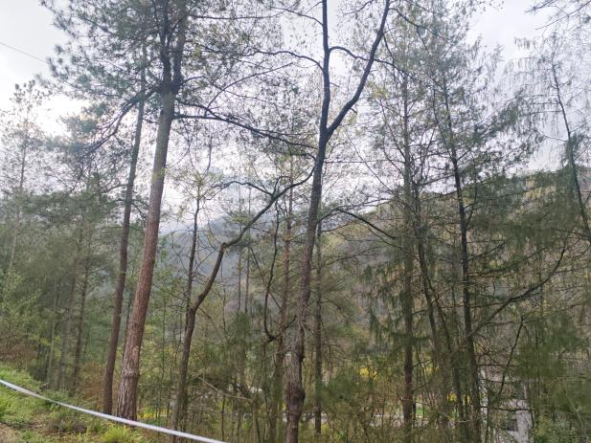 | 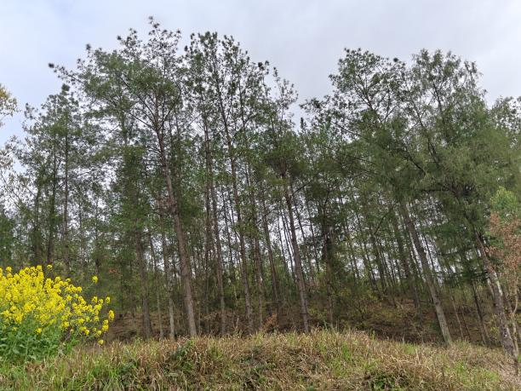
马尾松林
②柏木林
喜光性较强，幼龄稍耐庇荫，成年后需充足光照；喜温暖湿润气候，适应性强，可耐- 10℃和43℃的极端温度；抗风力强，耐干旱瘠薄，不耐水湿；适生区年平均气温12-20℃，年降水量800-1300mm；对土壤要求不严，在微酸性、中性、石灰性土壤上均能生长，尤喜钙质紫色土，耐瘠薄，不耐黏重积水土壤；在土层深厚、疏松肥沃、排水良好的坡地土壤上生长最佳。柏木林是评价区的主要植被类型，广泛分布于低山丘陵、坡地及崖壁地带，在山坡中部、下部连片分布，在沟谷两侧呈带状或片状分布。郁闭度0.4~0.6之间，林下灌木有马桑、火棘、黄荆、悬钩子、盐肤木等，层盖度30%~50%之间；草本植物有狗牙根草丛、狗尾草、蕨类、荩草、野菊等，层盖度30%~40%。
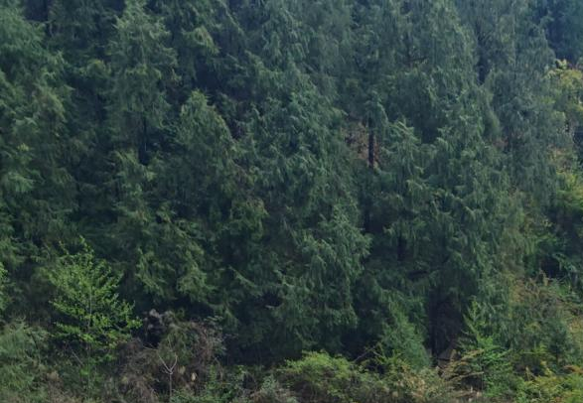 | 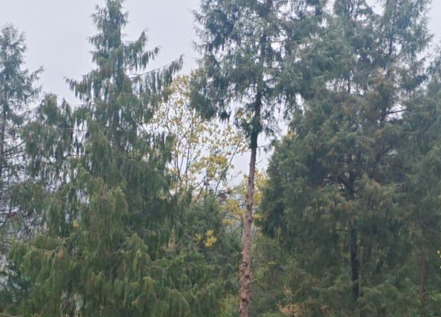
柏木林
③慈竹林
评价区主要竹林为慈竹林，是最为常见的一类竹林类型，慈竹栽培历史悠久，居民点附近、农田周边等地均有分布。慈竹林结构单纯，林相整齐，郁闭度0.5左右。林下灌木有八角枫、构树、火棘、马桑、水麻等，层盖度20%-40%；草本植物有狗牙根、沿阶草、鬼针草等，层盖度30%-40%。
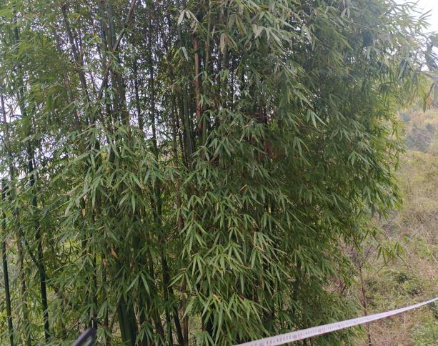 | 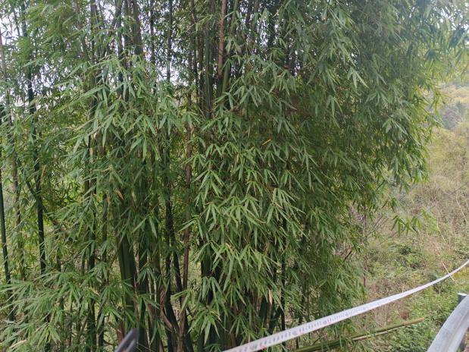
慈竹林
④麻栎林
麻栎是壳斗科栎属落叶乔木，为西南地区重要乡土阔叶树种，树高11~13m 左右，林内通风透光条件较好，林下灌木与草本发育中等，群落层次清晰，可分为乔、灌、草三层。灌木层以马桑、火棘、黄荆、悬钩子为主，盖度为30~40%，草本以荩草、狗牙根较为常见，盖度在20~40%。林下蕨类植物分布较广，如芒萁、狗脊蕨。

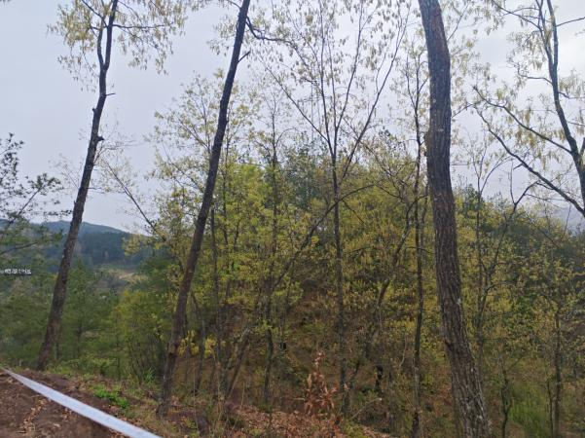 | 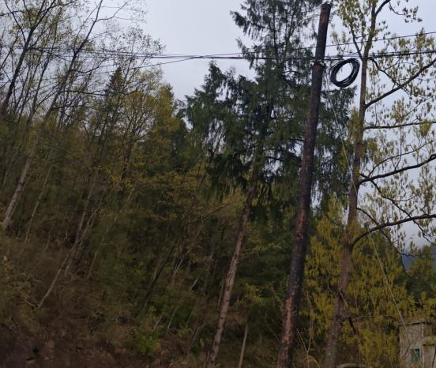
麻栎林
⑤桤木林
桤木林在评价区成片分布，以桤木为主要优势种，乔木层还夹杂着少量柏木、青冈、麻栎等，乔木层总郁闭度大约为0.5-0.6左右。灌木层有火棘、荚蒾、悬钩子、构树、野蔷薇、醉鱼草、木姜子等，盖度为20-30%左右。坡地上草本层有蒲公英、牛筋草、狗牙根等，草本层盖度大约为30-40%左右。
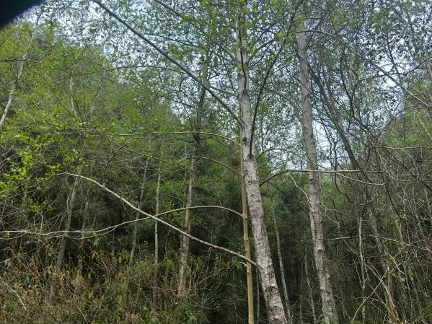 | 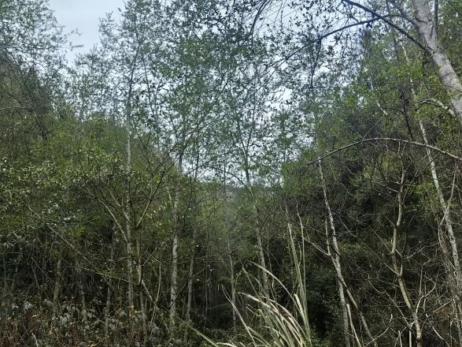
桤木林
⑥马桑灌丛
马桑灌丛在评价区分布较广，在林中、路旁、林缘都有分布，以马桑为优势种，盖度40%~50%左右，灌木层还有荚蒾、火棘、醉鱼草、黄荆、悬钩子等灌木。草本层主要植物为贯众、狗牙根、芒、鬼针草、狗尾草、白茅等，盖度50%~70%左右。

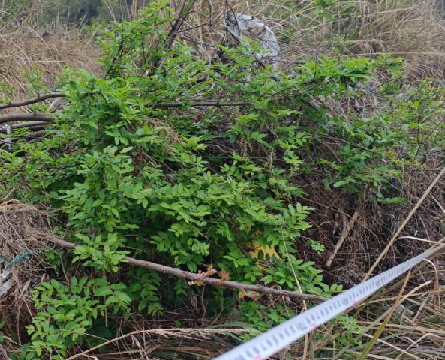 | 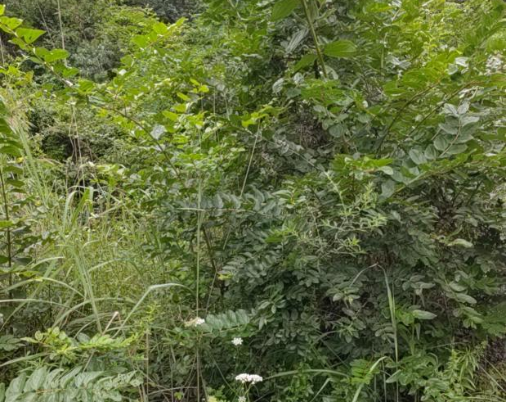
马桑灌丛
⑦狗牙根草丛
狗牙根草丛主要分布于林缘灌丛处、道路两侧以及撂荒地上。草本层植物主要以狗牙根草丛为主，其他草本植物常见有芒草、狗牙根，草本层盖度为55-60%。
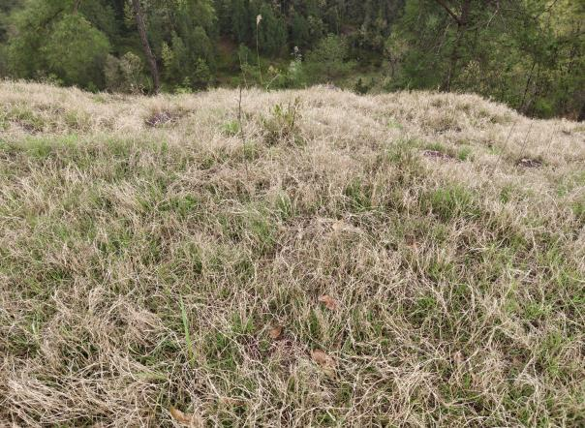 | 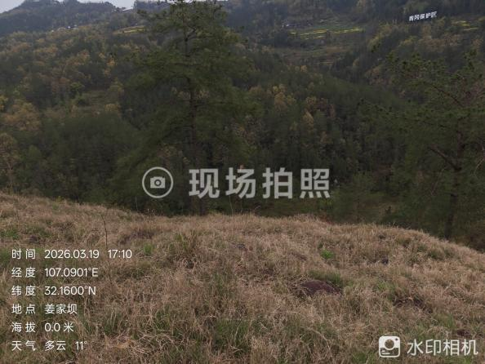
狗牙根草丛
⑩栽培植被
评价区栽培植被以农田耕地作物为主，其中农田耕地作物主要为油菜花。常见杂草有蒲公英、狗牙根、细柄草、狗尾草等。
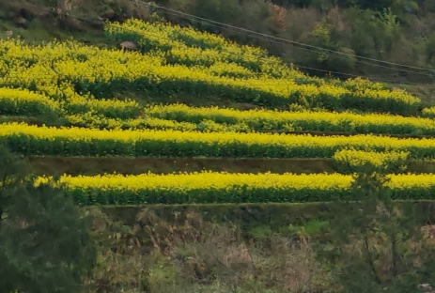 | 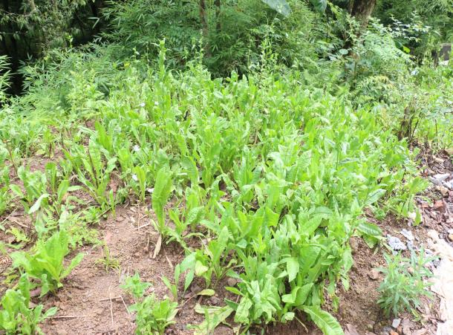
栽培植物

本项目占地区主要包括钻井井场和输气管道、放喷池、表土堆场、生活区、道路、堆管场等。
工程无永久占地，临时占地区域包括施工作业带、施工便道及堆管场等，占地类型主要为林地、旱地等，区域主要以柏木林、桤木林等为主，占地植被主要有柏木、麻栎、马尾松等乔木，悬钩子、木姜子、火棘、荚蒾、马桑等灌木以及白茅、芒、狗牙根等草本植被。
表 6-13 项目占地区域植被类型及植物资源
工程内容 | 植被类型 | 植物种类
井场及附属设施区 | 柏木林、桤木林、油菜花、马桑灌丛 | 柏木、桤木、油菜、马桑、狗尾草、狗牙根
管道施工作业带 | 桤木林、麻栎林、柏木林、马尾松林、马桑灌丛 | 桤木、油菜、麻栎、柏木、马尾松、马桑、狗牙根、悬钩子、蕨类、、川莓
施工便道 | 麻栎林、桤木林、马尾松林、柏木林、马桑灌丛 | 麻栎、桤木、马尾松、柏木、马桑、蕨类、狗牙根、川莓
堆管场 | 马桑灌丛、柏木林、桤木林 | 马桑、柏木、桤木、马桑、黄荆、白茅、蕨类、川莓
表土堆场 | 栽培植被 | 油菜、白茅、狗牙根、凤尾蕨、狗牙根、狗尾草
生活区 | 栽培植被、柏木林、桤木林、马桑灌丛 | 油菜、柏木、桤木、马桑灌丛

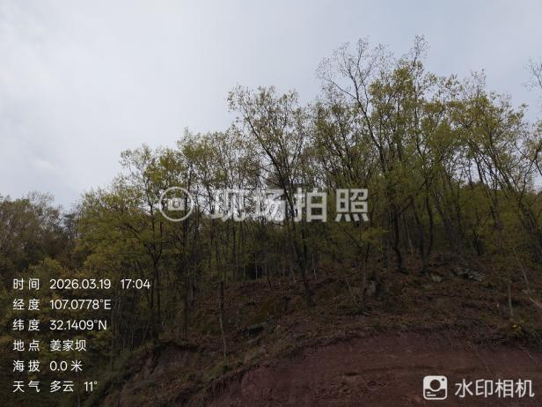 | 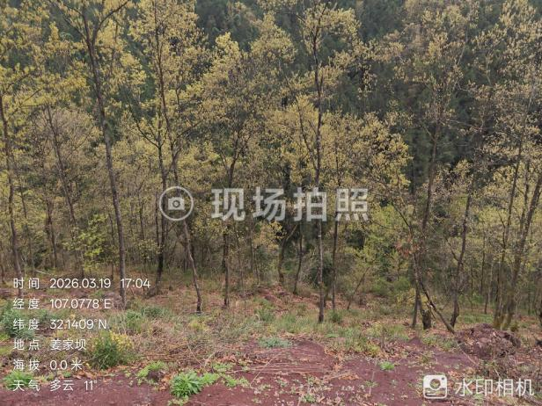

重要野生植物
根据调查访问结合资料文献，此次评价区内的维管束植物中有39种野生中国特有种植物；无保护野生植物；无极危、濒危野生植物；种易危植物；无极小种群野生植物及古树名木分布。大部分重要野生植物均未被工程占用，蒲公英、马尾松等少部分植物被占用。具体情况见附表4。
（1）国家保护植物
按照国务院2021年8月批准的《国家重点保护野生植物名录》以及《四川省重点保护野生动物名录》（川府发〔2024〕14号），经实地调查，并查阅区域相关历史文献资料，确认评价区范围内未分布省级重点保护野生植物及国家保护植物。
（2）受威胁物种
根据野外调查结果和资料查证，按照生态环境部、中国科学院公告发布的《中国生物多样性红色名录-高等植物卷(2020)》(2023年 第15号)，评价区范围内发现野生植物中无易危物种，无极危(CR)、濒危(EN)物种。
（3）极小种群物种
经实地调查和地方林业部门收集资料，并依据《四川省野生植物极小种群保护工程规划》《四川省极小种群野生植物资源现状及其保护研究》（2015年）相关规划和研究成果核实，评价区范围内无极小种群植物分布。
（4）古木名树
按照中华人民共和国国务院令第800号《古树名木保护条例》（2025年3月15日）对名木古树的界定。古树是指树龄100年以上的树木，不包括人工培育、以生产木材为主要目的的商品林中的树木。根据现状调查和相关资料查阅，评价范围内未发现有登记在册的古树名木。
（5）特有种
依据《中国生物多样性红色名录》，根据调查及相关资料查阅，本项目生态评价范围内分布39种特有种植物。

植物多样性指数
物种多样性作为度量群落结构、功能和环境资源的重要数量指标，受多种因素的影响，土壤条件、水分状况、纬度梯度、海拔梯度以及不同演替阶段等综合环境条件变化对群落物种多样性都会产生影响。本次评价对各个样地的生物多样性分乔木层、灌木层、草本层进行定量描述，计算结果见下表。
表 6-15 评价区植物群落物种丰富度和物种多样性
群落 | Shannon−Wiener指数（H） | Simpson指数（D） | Pielou均匀度指数（J） | Margalef丰富度指数（M）
乔木群落 | 3.40 | 0.96 | 0.92 | 3.52
灌木群落 | 2.37 | 0.89 | 0.83 | 1.84
草本群落 | 3.26 | 0.95 | 0.89 | 2.31
根据上表可以看出，乔灌草不同层片的物种多样性指数差别较大，根据样方资料统计。Shannon−Wiener指数（H）表现为乔木层＞草本层＞灌木层，由此可看出，群落物种多样性在很大程度上取决于乔木层，总体表现为乔木层＞草本层＞灌木层。

外来入侵植物
外来植物是指在一个特定地域的生态系统中，不是本地自然发生和进化而来，而是后来通过不同的途径从其他地区传播过来的植物。外来植物如果能够在自然状态下获得生长和繁殖，就构成了外来植物的入侵。参考马金双的《中国入侵植物名录》（4级以下除外），根据实地调查，评价区内有外来入侵植物3种。
表 6-16 评价区外来入侵植物名录
序号 | 中文名称 | 拉丁文名 | 分布区域 | 资料来源
1 | 鬼针草 | Bidens pilosa | 评价区内零星分布 | 调查、《中国入侵植物名录》
2 | 小蓬草 | Erigeron canadensis | 评价区内零星分布 | 调查、《中国入侵植物名录》
3 | 苏门白酒草 | Erigeron sumatrensis | 评价区内零星分布 | 调查、《中国入侵植物名录》
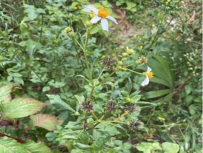 | 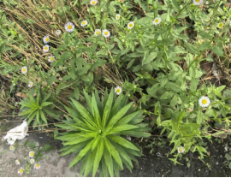
鬼针草 | 小蓬草
图 6-17 评价区部分入侵植物现场照片

陆生动物资源现状调查
根据现场调查、访问和资料分析，评价区共有脊椎动物77种，其中两栖动物共有5种，分隶1目4科；爬行动物共有6种，分隶1目3科；鸟类56种，分隶9目28科；兽类10种，分隶4目5科。评价区动物名录详情见附表四。
表 6-18 评价区陆生脊椎动物统计
类群 | 目 | 科 | 种 | 数据来源
两栖类 | 1 | 4 | 5 | 野外观察实体、访问、查阅资料
爬行类 | 1 | 3 | 6 | 野外观察实体、访问、查阅资料
鸟类 | 9 | 28 | 56 | 野外观察实体、访问、查阅资料
兽类 | 4 | 5 | 10 | 野外调查实体及活动痕迹、访问、查阅资料
合计 | 15 | 40 | 77 | ------

两栖动物多样性及其分布
根据本次野外实地调查、访问及文献资料确认，评价范围内共有两栖动物1目4科5属5种。包括蟾蜍科、叉舌蛙科、姬蛙科、蛙科。具体情况见下表：
表 6-19 评价区两栖动物物种组成
目 | 科 | 物种数 | 占总种数（%）
无尾目 | 蛙科 | 2 | 40
无尾目 | 叉舌蛙科 | 1 | 20
无尾目 | 姬蛙科 | 1 | 20
无尾目 | 蟾蜍科 | 1 | 20
合计 | 4 | 5 | 100
（1）区系组成
从动物区系特点看， 评价区两栖动物属于东洋界的有3种；占总数的60%；古北界有2种，占总数的40%；无广布种。说明评价区内两栖动物区系以东洋界为主。
（2）生态分布
陆栖型：评价区陆栖型两栖动物可分为穴栖静水繁殖型、林栖流溪繁殖型和林栖静水繁殖型。穴栖静水繁殖型的两栖动物成体主要生活于陆地，白天常隐蔽在土穴、泥窝和松软的泥土内，评价区中华蟾蜍、黑斑侧褶蛙等属于此类。林栖静水繁殖型的两栖动物成体一般在陆地生活，如草丛、稻田等，仅在繁殖季节进入水域内产卵，评价区泽陆蛙等属于此类。
水栖型：评价区水栖型两栖动物为静水类型和流溪类型。静水类型一般栖息在稻田、池塘、水坑、沼泽、湖边浅水区或岸边陆地上，不远离水域，并产卵在静水中，评价区饰纹姬蛙等属于该类型。流溪类型成体生活于溪内或流溪岸边，不远离水域，并在流溪内产卵，评价区无指盘臭蛙等属于该类型。
（3）保护物种
根据调查评价区内未发现国家级和省级保护野生两栖类物种。

爬行动物多样性及其分布
根据本次野外实地调查、访问及文献资料确认，评价范围内共有爬行动物1目3科6属6种。包括游蛇科、壁虎科、蜥蜴科。具体情况见下表：
表 5-20评价区爬行动物物种组成
目 | 科 | 物种数 | 占总种数（%）
有鳞目 | 游蛇科 | 4 | 66.67
有鳞目 | 壁虎科 | 1 | 16.67
有鳞目 | 蜥蜴科 | 1 | 16.67
合计 | 3 | 6 | 100
（1）区系分析
评价区内的爬行动物中，属东洋界的有5种，占总数的83.34 %；无广布种；属古北界的有1种，占总数的 16.67%。
（2）生态分布
根据评价区生境分布的特点，并结合爬行类分布的特点，将区内爬行类分布的生境划分成以下几类：
农田、草丛、灌丛生境：主要包括灌草丛、农田这种类型，本带分布的爬行类主要是北草蜥等。
农田、森林生境：分布的爬行类主要是赤链蛇、乌梢蛇等；
河谷平原生境：分布的爬行类主要是大眼斜鳞蛇、虎斑颈槽蛇、成都壁虎等。
（3）保护物种
评价区未发现国家级和省级保护野生爬行类。

鸟类多样性及其分布
根据本次野外实地调查、访问及文献资料确认，评价范围内共有鸟类动物9目28科41属56种。包括戴胜科、雨燕科、鸠鸽科、杜鹃科等。鸟类组成见下表。
表 6-21 评价区鸟类物种组成
目 | 科 | 物种数 | 占总种数（%）
夜鹰目 | 雨燕科 | 1 | 1.69
犀鸟目 | 戴胜科 | 1 | 1.69
雀形目 | 鹟科 | 6 | 10.71
雀形目 | 噪鹛科 | 3 | 5.36
雀形目 | 山雀科 | 3 | 5.36
雀形目 | 柳莺科 | 3 | 5.36
雀形目 | 鸦科 | 3 | 5.36
雀形目 | 鹎科 | 3 | 5.36
雀形目 | 鹡鸰科 | 3 | 5.36
雀形目 | 伯劳科 | 2 | 3.57
雀形目 | 卷尾科 | 2 | 3.57
雀形目 | 树莺科 | 2 | 3.57
雀形目 | 燕科 | 2 | 3.57
雀形目 | 雀科 | 2 | 3.57
雀形目 | 梅花雀科 | 1 | 1.79
雀形目 | 燕雀科 | 1 | 1.79
雀形目 | 玉鹟科 | 1 | 1.79
雀形目 | 百灵科 | 1 | 1.79
雀形目 | 绣眼鸟科 | 1 | 1.79
雀形目 | 鸦雀科 | 1 | 1.79
雀形目 | 鸫科 | 1 | 1.79
雀形目 | 鹪鹩科 | 1 | 1.79
鴷形目 | 啄木鸟科 | 2 | 3.57
鸡形目 | 雉科 | 1 | 1.79
鸽形目 | 鸠鸽科 | 2 | 3.57
鹃形目 | 杜鹃科 | 4 | 7.14
鹈形目 | 鹭科 | 2 | 3.57
鹤形目 | 秧鸡科 | 1 | 1.79
合计 | 28 | 56 | 100
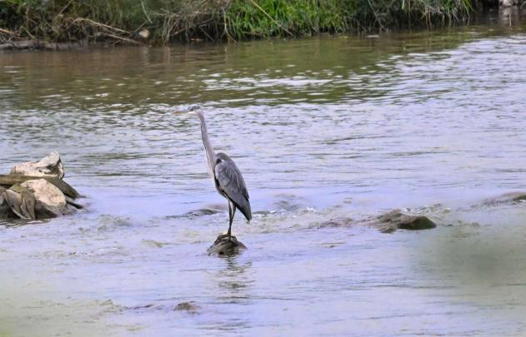 | 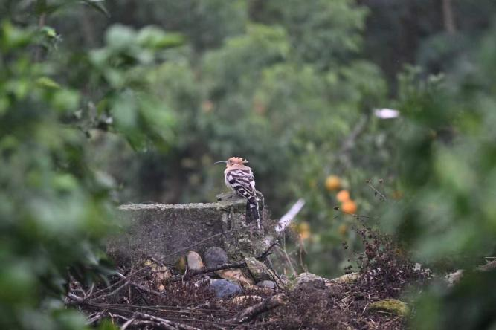
苍鹭 | 戴胜
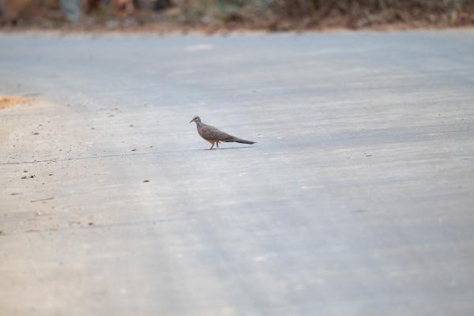 | 
珠颈斑鸠 | 灰林䳭
（1）区系分析
评价区内鸟类中属古北界的有12种，占评价区内鸟类总数的21.43%；属东洋界的有34种，占评价区内鸟类总数的60.71%；属广布种的有10种，占评价区内鸟类总数的17.86%。调查评价区内鸟类以东洋界占优势。
（2）居留类型
评价区内有留鸟38种，占鸟类总数的67.86%；夏候鸟12种，约占21.43%；冬候鸟6种，占鸟类总数的10.71%。调查评价区内鸟类以留鸟为主。
（3）生态分布
根据生境状况和鸟类的分布特点，把评价区的鸟类分为6种生态类型：
攀禽：攀禽类善于在岩壁、石壁、土壁、树上等处攀缘，包括鴷形目、鹃形目、佛法僧目所有种，如啄木鸟、杜鹃等，主要分布在评价区林地中，有部分也在林缘和村庄周围活动。
鸣禽：一般体形较小，体态轻捷，活泼灵巧，善于鸣叫和歌唱，且巧于筑巢。主要包括雀形目的鸟类，如鹡鸰科鸟类等，主要活动在评价区林地内，在评价区广泛分布，无论是种类还是数量，鸣禽都占绝对优势。
陆禽：大多数是在地面活动、觅食，一般雌雄羽色有明显的差别，雄鸟羽色更为华丽，包括鸡形目、鸽形目所有种，如雉鸡、珠颈斑鸠等，他们在评价区主要分布于林地及林缘地带区域。
（5）保护物种
评价区未发现国家级或省级野生保护鸟类物种。

兽类多样性及其分布
根据本次野外实地调查、访问及文献资料确认，评价范围内共有兽类动物4目5科9属10种。包括鼬科、蝙蝠科、鼩鼱科、鼠科等。评价区域兽类组成见下表：
表 6-22评价区兽类物种组成
目 | 科 | 物种数 | 占总种数（%）
劳亚食虫目 | 鼩鼱科 | 1 | 10
啮齿目 | 鼠科 | 5 | 50
啮齿目 | 松鼠科 | 2 | 20
翼手目 | 蝙蝠科 | 1 | 10
食肉目 | 鼬科 | 1 | 10
合计 | 5 | 10 | 100
（1）区系分析
评价区兽类中，属东洋界种类的有4种，占该区域实际调查到有分布的兽类总种数的 40%；古北界种类有6种，占总种数的60%；无广布种。评价区内兽类以古北界占优势。
（2）生态分布
评价区常见兽类为啮齿目物种，如褐家鼠、隐纹花鼠等，主要分布于村落、灌草丛、树林中。按其生活习性，评价区兽类可分为以下2类生态类型。
穴居型：主要在地面活动觅食，栖息、避敌于洞穴中，有的也在地下寻找食物，包括劳亚食虫目、食肉目鼬科、啮齿目鼠科等所有种类，如黄鼬、褐家鼠等。
陆栖型：主要在地面活动，主要是兔形目和啮齿目。主要分布于评价区植被丰富的林地及林缘灌丛生境。
（3）保护物种
评价区未发现国家级和省级保护野生兽类分布。

重要野生动物分布
在本次陆生动物调查中，依据国务院2021年1月批准的《国家重点保护野生动物名录》中评价区无国家二级保护动物；易危动物1种；特有种2种。
（1）保护动物
经现状调查及相关资料查阅，未发现评价内有保护动物分布。
（2）受威胁物种
评价区有易危动物1种：乌梢蛇。
（3）中国特有种
评价区特有种动物2种：成都壁虎、北草蜥，见附表5-5。

动物多样性现状评价
（1）物种丰富度
物种丰富度通常指群落或生态系统中的物种数目。评价范围内主要分布陆生脊椎动物77种，其中两栖动物共有5种，分隶1目4科；爬行动物共有6种，分隶1目3科；鸟类56种，分隶9目28科；兽类10种，分隶4目5科。
表 6-24 评价范围脊椎动物物种多样性
类群 | 科 | 属 | 物种数 | 物种数比例%
两栖类 | 4 | 5 | 5 | 6.49
爬行类 | 3 | 6 | 6 | 7.79
鸟类 | 28 | 41 | 56 | 72.73
兽类 | 5 | 9 | 10 | 12.99
合计 | 40 | 61 | 77 | 100
（2）G-F多样性指数
采用G-F指数评价陆生生态评价范围脊椎动物物种多样性。G-F指数是一种利用生物普查得到的动物名录计算一个地区的物种多样性的方法，用于研究属、科水平上种的多样性，是基于物种数目的研究方法。因其快速、有效，目前广泛应用于区域性动物多样性研究。
1）F指数，D_{F}（科的多样性）：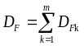，式中：m为名录中动物的科数；D_{Fk}为第k科的多样性指数：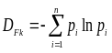，式中：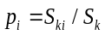，Sk为动物k科中的物种数，Ski为动物k科i属中的物种数，n为k科中的属数。
2）G指数，D_{G}（属的多样性）：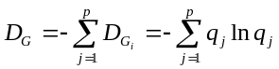，式中：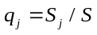，S为名录中动物的物种数，Sj为动物中j属中的物种数，p为动物中的属数。
3）G-F指数：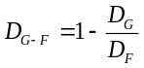，若动物中所有的科都是单种科，即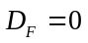时，则该地区的G-F指数为零，即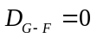。
陆生生态评价范围脊椎动物G-F多样性指数见下表。
表 6-25 评价范围脊椎动物G-F指数多样性
类群 | G指数 | F指数 | G-F指数
两栖类 | 1.6094 | 0.6931 | -1.3219
爬行类 | 1.7918 | 1.3863 | -0.2925
鸟类 | 3.626 | 7.6727 | 0.5274
兽类 | 2.164 | 2.0253 | -0.0684
陆生脊椎动物 | 4.0354 | 11.7775 | 0.6574
由上表可知，评价范围鸟类G指数 、F指数和G-F指数均高于兽类和两爬类的相应指数，而两爬类的G指数、F指数和G-F指数均低于兽类的相应指数，说明该地区陆生脊椎动物属、科物种多样性以鸟类最高，兽类次之，两爬类最低。
（3）动物多样性空间特征
评价区多为丘陵。评价区的陆生脊椎动物按照在这些生境中的分布可划分为稻田、溪流（湿地）类型，旱地、村落类型，灌丛、森林类型几种生态类型。其中稻田、溪流类型与旱地、村落类型的多样性相对较低，灌丛、森林类型的多样性相对较高，重点保护的野生动物等重要物种主要分布在高原与高山的林地中。
综上，评价区陆生脊椎动物的水平分布格局简单，垂直分布变化较明显。

生态系统现状调查及评价

生态系统类型
以野外调查为主，综合科学考察报告和监测根据遥感解译和实地调查，评价区主要有7种生态系统类型，分别是森林生态系统、灌丛生态系统、草地生态系统、湿地生态系统、农田生态系统、城镇生态系统，按照生态系统类型Ⅱ级划分，森林生态系统包括阔叶林、针叶林，灌丛生态系统包括阔叶灌丛，草地生态系统为草丛，湿地生态系统为河流，农田生态系统为耕地，城镇生态系统为工况交通地和居住地。本次评价采用景观生态学的理论及相关研究方法对评价区生态系统优势度进行评价，将生态系统类型作为景观单元，利用景观生态学的方法对各景观单元的结构、功能与稳定性等方面进行分析、比较，为项目的宏观、整体评价提供依据。
表 6-29 评价区各类生态系统面积及所占比例统计表
Ⅰ级生态系统 | Ⅱ级生态系统 | 面积（hm²） | 比例（%）
森林生态系统 | 阔叶林 | 284.53 | 34.09
森林生态系统 | 针叶林 | 459.24 | 55.03
灌丛生态系统 | 阔叶灌丛 | 38.43 | 4.60
草地生态系统 | 草丛 | 1.99 | 0.23
农田生态系统 | 耕地 | 34.97 | 4.19
农田生态系统 | 园地 | 2.37 | 0.28
湿地生态系统 | 河流 | 10.46 | 1.25
湿地生态系统 | 湖泊 | 0.354 | 0.00042
城镇生态系统 | 工矿交通 | 0.838 | 0.10
城镇生态系统 | 居住地 | 1.27 | 0.15
合计 |  | 834.487 | 100
评价区总面积，其中面积最大的森林生态系统面积为743.78hm²,占评价区总面积的89.13%；其次灌丛生态系统的面积达38.43hm²，占评价区总面积的4.60%，这两种生态系统占的面积近评价区总面积的93.73%。这一统计结果客观反映出评价区森林生态系统和灌丛生态系统的重要地位。各类生态系统描述如下：从生态系统的服务功能来看，前5类生态系统具有蓄水的重要功能，也具有调节本区气候等重要的服务功能。城镇生态系统主要为人文生态系统景观类型。
（1）森林生态系统
森林生态系统是森林群落与其环境在功能流的作用下形成一定结构、功能和自调控的自然综合体，是陆地生态系统中面积最多、最重要的自然生态系统。根据现场踏勘结合遥感影像解译，评价区森林面积743.78hm²，占评价区总面积的89.13%。
①植被现状
评价区内的森林生态系统主要有乔木树种马尾松、柏木林、慈竹以及其他乔木。
②动物现状
在森林生态系统中分布的动物有黄鼬、小家鼠、褐家鼠等。
③生态功能
森林是自然生态系统的主要类型，其生态服务功能主要有：光能利用、调节气温、涵养水源、改良土壤、水土保持、净化环境、孕育和保存生物多样性。森林的主要成分有生产者植物，消费者动物以及作为分解者的微生物等，是哺乳动物和鸟类的主要栖息地。森林生态系统中最重要的非生物因子是气候和土壤，气候中降水和气温是最重要的两个因子。森林中林下常有较多枯枝落叶，枯枝落叶的存在，对于生态系统水、氮、钙、磷等物质循环以及涵养水源的功能，有十分重要的意义。从生态系统的物质循环来看，森林都是评价区最重要的生态系统之一。
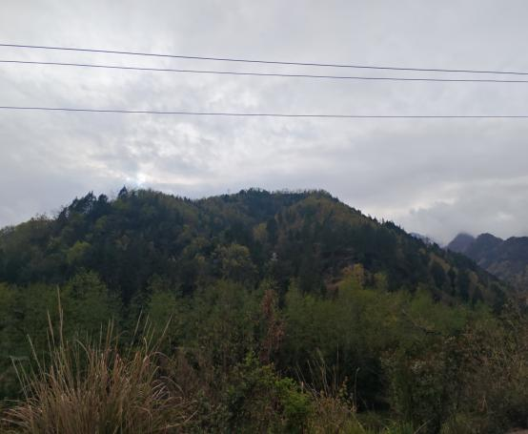 | 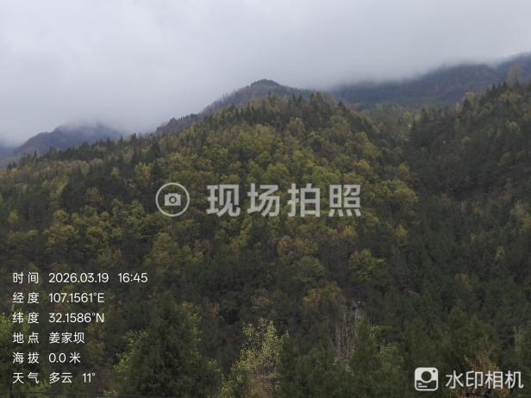
森林生态系统植被现状
（2）灌丛生态系统
灌丛生态系统是灌丛群落与其环境在功能流的作用下形成一定结构、功能和自调控的自然综合体，是评价区所属区域特殊的气候条件所形成的一种生态系统。根据现场踏勘结合遥感影像解译，评价区的灌丛生态系统总面积38.43hm²，占评价区总面积的4.60%。
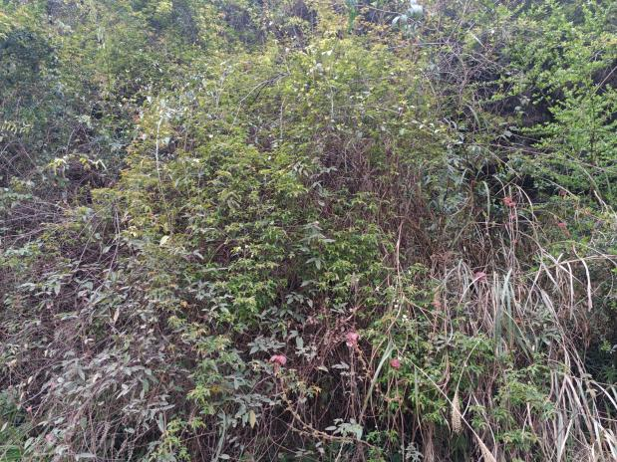 | 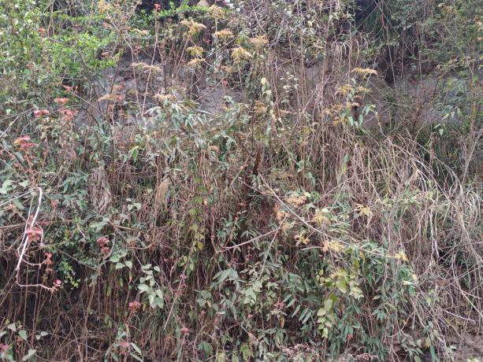
灌丛生态系统现状植被
①植被现状
评价区灌丛生态系统主要由各种阔叶灌木所组成的阔叶灌丛，如马桑灌丛等。
②动物现状
由于灌丛生态系统的结构特征，成为了众多鸟类、爬行类和小型兽类的良好栖息地。评价区内分布于此生态系统中的常见动物有戴胜、北社鼠等。
③生态功能
灌丛生态系统与森林生态系统一样，是地球上最重要的陆地生态系统类型之一。灌丛生态系统的生态功能主要表现为气候调节、水源涵养、生物多样性保育、碳固定、侵蚀控制、土壤形成、营养循环、废物处理、生物控制、栖息地、基因资源等。
（3）草地生态系统
根据现场踏勘结合遥感影像解译，草地生态系统面积1.99hm²，占评价区总面积的0.23%。
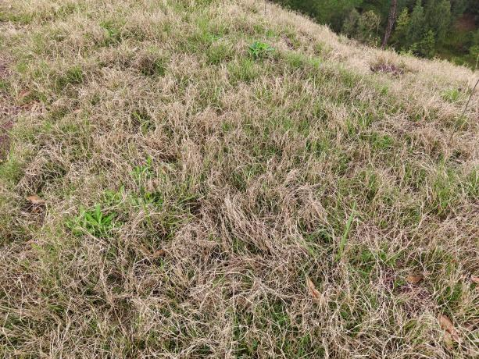 | 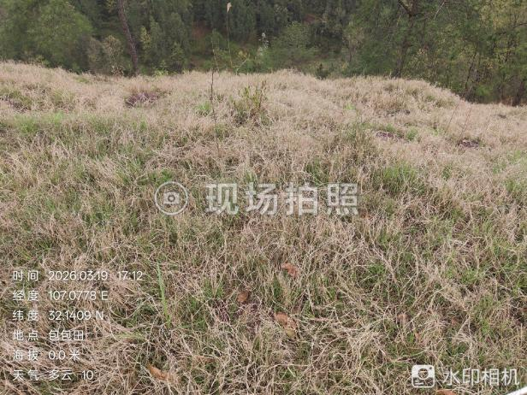
草地生态系统植物现状
①植被现状
评价区的草地生态系统主要为狗牙根草丛，分布在林地边缘以及道路两侧。
②动物现状
评价区内分布于此生态系统中的常见动物有小云雀等。
③生态功能
草地生态系统具有防风、固沙、保土、调节气候、净化空气、涵养水源等生态功能。草地生态系统是自然生态系统的重要组成部分，对维系生态平衡、地区经济、人文历史具有重要地理价值。评价区的草地为其他草地，主要指树林郁闭度<0.1，表层为土质，生长草本植物为主，不用于放牧，加之评价区主要以森林生态系统为主，因此其草地的防风、固沙、保土、调节气候、净化空气、涵养水源等生态功能是非主要的。
（4）湿地生态系统
评价范围的湿地生态系统类型主要为河流，湿地生态系统面积10.81hm²，占评价区总面的1.29%。
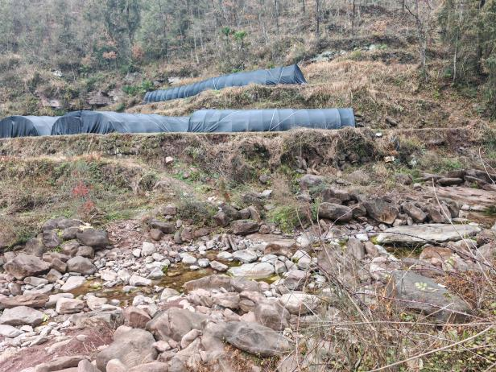 | 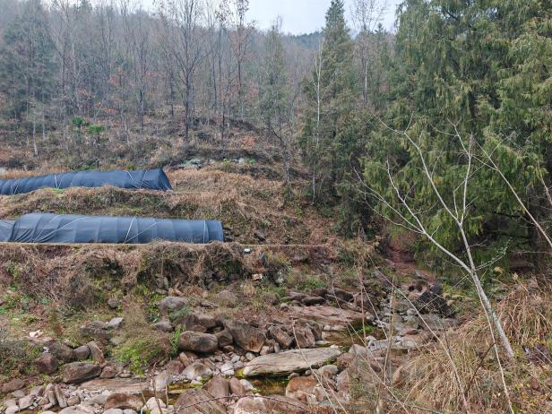
湿地生态系统现状
① 植被现状
评价区内的湿地生态系统主要为小沟渠。
② 动物现状
湿地生态系统中常有浮游植物等生产者，以及浮游动物、鱼、两栖类等消费者。湿地生态系统除了为水生生物提供生存环境，同时还是多种两栖类和爬行类的栖息地，也是游禽和涉禽的重要栖息场所。分布其中的动物种类主要有白鹭等。
③ 生态功能
湿地生态系统服务功能不仅包括提供大量资源产品，而且具有大的环境调节功能和环境效益，在调蓄洪水、调节气候、控制土壤等多方面发挥着重要作用。
（5）农田生态系统
农田生态系统是以经营作物为目的的生态系统，也就是作物群落与其周围环境之间能量流动和物质循环的综合体系。与各种自然生态系统和人工生态系统之间有着极其密切的联系。根据现场踏勘结合遥感影像解译，评价区农田生态系统面积为37.34hm²，占评价区总面的4.47%。农田生态系统生产力较高，大部分经济产品随收获而移出系统，养分循环主要靠系统外投入而保持平衡。
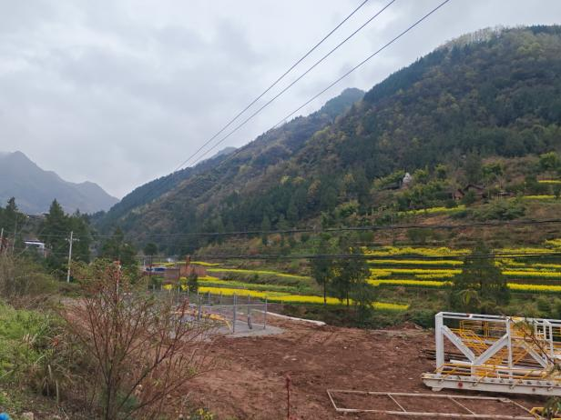 | 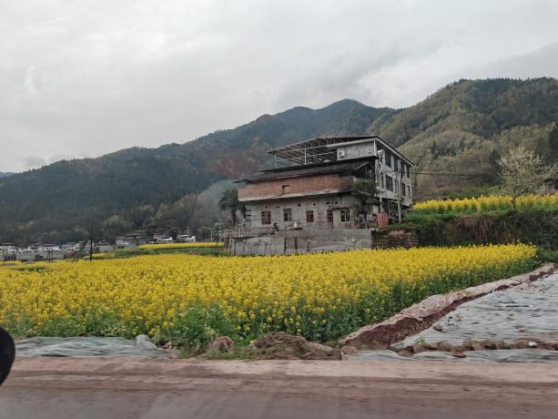
农田生态系统现状
①植被现状
评价区的农田生态系统在评价区内有少量分布。栽培植物主要有油菜花等。
②动物现状
由于农田生态系统中植被类型较为单一，距离居民区较近而易受人为干扰，因此该生态系统中动物种类不甚丰富。与人类伴居的动物多活动于此，如鸟类中的棕背伯劳、喜鹊等，兽类中的部分半地下生活型种类如小家鼠、北社鼠、褐家鼠等。
③生态功能
农田生态系统的主要生态功能体现在农产品及副产品生产，包括为人们提供农产品，为现代工业提供加工原料等。此外，农田生态系统也具有大气调节、环境净化、土壤保持、养分循环、水分调节、传粉播种、病虫害控制、生物多样性及基因资源等功能。
（6）城镇生态系统
城镇生态系统是主要担当人类进行群居生活的场所，是人类利用和改造自然而创造出来的与人类关系最密切、最直接的生存环境。评价区内城镇生态系统面积为2.1hm²，占评价区总面积的0.25%。
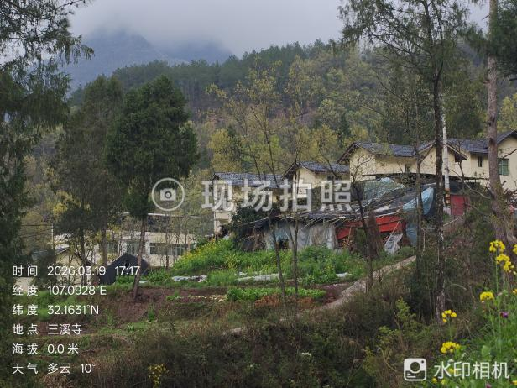 | 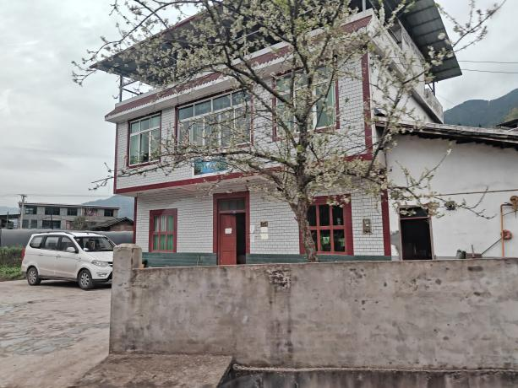
城镇生态系统
①植被现状
城镇生态系统内的植被多为栽培植被，种类组成较为简单。
②动物现状
城镇生态系统中人类活动频繁，野生动物种类少，主要分布有喜与人类伴居的鸟类如棕背伯劳、麻雀、喜鹊等；兽类主要有半地下生活型中的小家鼠、褐家鼠等。
③ 生态功能
城镇是一个高度复合的人工化生态系统，与自然生态系统在结构和功能上都存在明显差别。城镇村落生态系统的生态服务功能主要是提供生活和生产物质的功能，包括食物生产、原材料生产以及满足人类精神和物质生活需求的功能。
综上所述，本次评价以野外调查为主，结合遥感解译和实地调查，明确评价区总面积834.48hm²，共划分7种Ⅰ级生态系统及相应Ⅱ级生态系统，其中森林生态系统为优势生态系统，占比近89.13%，占据主导地位。本次采用景观生态学理论及方法，以各类生态系统为景观单元，分析其结构、功能与稳定性，为项目宏观评价提供依据；文中详细描述了各生态系统的面积占比、植被及动物现状和生态功能，其中森林、灌丛、草地、湿地、农田生态系统具备蓄水、调节气候等重要生态服务功能，城镇生态系统则以人文服务功能为主。

生态系统生产力限制因子
生态系统生产力是指生态系统的生物生产能力包括初级生产力和次级生产力。按照Miami经验公式，计算方法如下：
Yt＝3000/(1+e^{1.315-0.119 t}) （1）
Yp=3000*(1-e^{-0.000664 p}) （2）
式中Yt表示根据热量计算的热量生产力；t为该地区的年均气温；Yp是根据年均降水量计算的水分生产力；p为该地区的年均降水；e为自然对数。由于Miami经验公式计算的第一性生产力在不同地区之间生态限制因子比完全相同，根据Shelford的耐受性法则和Liebig的最小因子定律，可以判断出评价区内的生态系统第一性生产力的限制因子。通常将上述两个经验公式中的最小值代表了该区域的自然生产力。
表 6 -30 评价区内的生态系统生产力预测结果
气象数据 | 年平均气温（℃） | 平均降水量（mm） | 热量生产力（g/m²·a） | 水分生产力  （g/m²·a） | 自然生产力  （g/m²·a） | 自然生产力限制因子
巴中市通江县 | 16 | 1160 | 1929.41 | 1611.29 | 1611.29 | 水分因子
根据评价区内的气象数据，利用Miami经验公式计算的热量生产力为1929.41g/m².a；年降水量为1160mm，利用Miami经验公式计算的水分生产力为1611.29g/m².a。可以看出，该区域的水分生产力小于热量生产力，说明评价区内热量条件优于水分条件，影响生态系统第一性生产力的主要生态限制因子是水分。

评价区生态系统的生物量
各植被类型平均生物量、生产力数据参考《我国森林植被的生物量和净生产量》、《四川盆地浅丘区农林复合系统模式区之一植被类型及生物量研究》、《四川森林》、《四川森林生态研究》等资料计算拟建项目评价区内各植被类型（生态系统）生产量。
①根据评价区内各种植被类型（生态系统）的面积，以及各植被类型（生态系统）的平均生物量（t/hm2），计算得到评价区生态系统的生物量及其总和。
②根据评价区内各种植被类型（生态系统）的面积，以及各植被类型（生态系统）的净生产力（t/a.hm2），计算得到评价区生态系统的年生产力及其总和。根据评价区内各种植被类型（生态系统）的面积，计算得到评价区生态系统的生物量及其总和，详见下表。
表 6-31 评价区植被生物量一览表
生态系统二级 | 面积（hm²） | 生物量
生态系统二级 | 面积（hm²） | 生物量（t/hm²） | 总生物量(t) | 比例（%）
针叶林 | 459.244 | 220.15 | 101102.57 | 55.03
阔叶林 | 284.531 | 220.15 | 62639.50 | 34.09
阔叶灌丛 | 38.430 | 51.1 | 1963.77 | 4.60
草地 | 1.998 | 2.04 | 4.08 | 0.23
耕地 | 34.971 | 9.72 | 339.92 | 4.19
园地 | 2.379 | 9.72 | 23.12 | 0.28
河流 | 10.468 | 9.86 | 103.21 | 1.25
工矿交通 | 0.838 | / | / | /
居住地 | 1.271 | / | / | /
合计 | 834.48 | / | 166176.17 | 100.00
由上表可知在评价区总面积范围内，目前累积的生物量约是166176.17t（干重）。

评价区自然体系生产力现状及分析
根据评价区内各种植被类型（生态系统）的面积，以及各植被类型（生态系统）的净生产力(t/a.hm²)，（Whittaker&Likens，1975），计算得到评价区生态系统的年生产力及其总和。
表 6-32 评价区植被自然生产力一览表
生态系统Ⅱ级 | 面积（hm²） | 生产力
生态系统Ⅱ级 | 面积（hm²） | 净生产力（t/a.hm²） | 植被生产力（t/a） | 比例（%）
针叶林 | 459.244 | 7.2 | 3306.56 | 55.03
阔叶林 | 284.531 | 16.18 | 4603.71 | 34.09
阔叶灌丛 | 38.430 | 1.54 | 59.18 | 4.60
草地 | 1.998 | 1.54 | 3.08 | 0.23
耕地 | 34.971 | 10 | 349.71 | 4.19
园地 | 2.379 | 10 | 23.79 | 0.28
河流 | 10.468 | 0.75 | 7.85 | 1.25
工矿交通 | 0.838 | / | / | /
居住地 | 1.271 | / | / | /
合计 | 834.487 | / | 8353.88 | 100.00
由上表可知：每年产生的生物生产力约为8353.88（t/a）（干重）。

评价区生态系统的植被覆盖度
植被覆盖度可用于定量分析评价范围内的植被现状。
基于遥感估算植被覆盖度可根据区域特点和数据基础采用不同的方法，如植被指数法、回归模型、 机器学习法等。
植被指数法主要是通过对各像元中植被类型及分布特征的分析，建立植被指数与植被覆盖度的转换关系。采用归一化植被指数（NDVI）估算植被覆盖度的方法如下：
FVC = (NDVI-NDVIs )/(NDVIv-NDVIs ) （C.5）
式中：FVC——所计算像元的植被覆盖度；
NDVI——所计算像元的 NDVI 值；
NDVIv——纯植物像元的 NDVI 值；
NDVIs——完全无植被覆盖像元的 NDVI 值。
根据FVC的计算结果，分别得到项目路段沿线遥感影像在2024年的FVC均值，项目建设前期沿线遥感影像FVC均值的统计结果如下表所示，项目建设前期沿线遥感影像FVC均值变化见附图。
表 6-33 项目评价区遥感影像FVC均值统计
植被覆盖度（FVC） | 植被覆盖度等级 | 面积（hm²） | 比例（%）
0＜FVC≤0.1 | 低植被覆盖度 | 19.96 | 2.40
0.1＜FVC≤0.3 | 中低植被覆盖度 | 45.70 | 5.49
0.3＜FVC≤0.5 | 中植被覆盖度 | 128.14 | 15.39
0.5＜FVC≤0.7 | 中高植被覆盖度 | 178.07 | 21.38
0.7＜FVC≤1 | 高植被覆盖度 | 460.80 | 55.34
合计 |  | 834.487 | 100.00
由上表及附图可知，项目遥感影像FVC面积占比最大的为高植被覆盖度。

景观现状
根据《环境影响评价技术导则 生态影响》（HJ19-2022），“景观由斑块、基质和廊道组成”。斑块意味着景观类型的多样化，是构成景观的结构和功能单位；廊道是线性的景观单元，具有联通和阻隔的双重作用；基质代表了该景观或区域的最主要的景观类型，是景观的背景地块，是景观中一种可以控制环境质量的结构。景观是由斑块、廊道和基质等景观要素组成的异质性区域，各要素的数量、大小、类型、形状及在空间上的组合形式构成了景观格局。

斑块及优势度
斑块代表景观类型的多样化。在工程景观评价区内的斑块类型包括针叶林、阔叶林、阔叶灌丛、草地、耕地、园地、河流、工矿交通、居住地9种类型。
运用ArcGIS地理信息系统软件，根据野外植被调查情况，可制作出景观评价区域的景观分布图。利用ArcGIS的统计分析功能可以得到各类景观类型的基础信息。
表 6-34 评价区各类景观类型斑块比例、面积及平均面积
景观类型 | 面积（公顷） | 所占比例 | 斑块数量 | 斑块数量比例 | 斑块平均面积
针叶林 | 459.24 | 55.03 | 11 | 7.48 | 41.749
阔叶林 | 284.53 | 34.09 | 16 | 10.88 | 17.783
阔叶灌丛 | 38.43 | 4.60 | 14 | 9.52 | 2.745
草地 | 1.99 | 0.23 | 3 | 2.04 | 0.666
耕地 | 34.97 | 4.19 | 50 | 34.01 | 0.699
园地 | 2.37 | 0.28 | 2 | 1.36 | 1.189
河流 | 10.81 | 1.29 | 24 | 16.33 | 0.809
工矿交通 | 0.83 | 0.10 | 6 | 4.08 | 0.140
居住地 | 1.27 | 0.15 | 20 | 13.61 | 0.064
合计 | 834.48 | 100 | 147 | 100 | /
从上表可以看出，斑块面积方面，针叶林面积最大，为 459.24hm²，占评价区总面积的55.03%，分布最广，连通性最好，为评价区内最主要的景观类型；工矿交通最小，为0.83hm²，占评价区总面积的0.1%。斑块数量方面，针叶林斑块最多，园地最少。斑块平均面积方面，平均斑块针叶林面积最大，工矿交通面积最小。
对景观类型优势度的判断采用传统生态学中计算植被重要值的方法。反映某一斑块在景观中优势的值叫优势度值。优势度值由3种参数计算而出，即密度（Rd）、频率（Rf）和景观比例（Lp）。这三个参数对优势度判定中的前两个标准有较好的反映，第三个标准的表达不够明确，但依据景观中基质的判定步骤，当前两个标准的判定比较明确时，可以认为其中相对面积大，连通程度高的斑块类型，即为我们寻找的具有生境质量调控能力的斑块类型。
斑块密度的定义是：Rd=Pi/ΣPi
式中，Rd为密度，Pi和 ΣPi分别为斑块i的数目和斑块总数，i是斑块的编号，i=1，2，3，…，n–1，n；
频率的定义是：Rf=Si/S
式中，Rf为密度，Si和S分别为斑块i出现的样方数和总样方数；
景观比例的定义是：Lp=Ai/ΣAi
式中，Lp为景观比例，Ai和ΣAi为斑块i的面积和样地总面积。
最后优势度值的定义是：Do=[（Rd+Rf）/2+Lp]/2
式中各项的意义见上。
利用由ArcGIS制作的工程景观分布图，对评价区内各类斑块所计算的优势度值见下表：
表6-35 评价区景观各类斑块优势度值
景观类型 | R_{d}（%） | R_{f}（%） | L_{p}（%） | D_{o}（%）
针叶林 | 7.48 | 14.3 | 55.03 | 32.96
阔叶林 | 10.88 | 14.3 | 34.09 | 23.34
阔叶灌丛 | 9.52 | 14.3 | 4.60 | 8.26
草地 | 2.04 | 14.3 | 0.23 | 4.20
耕地 | 34.01 | 0 | 4.19 | 14.17
园地 | 1.36 | 0 | 0.28 | 4.06
河流 | 16.33 | 0 | 1.29 | 4.54
工矿交通 | 4.08 | 0 | 0.10 | 0.19
居住地 | 13.61 | 0 | 0.15 | 1.07
合计 | 100 | / | 100.00 | /
从上表可以看出，针叶林的优势度值最高，为32.96%；工矿交通的优势度最低，仅为0.19%。从各个斑块的数据和景观结构图来看，针叶林斑块分布广，贯通整个评价区域，连通程度高，计算出的优势度值也最大，其余各类斑块优势度值也与其斑块基本信息相一致。

廊道
廊道作为线性的景观单元除了具有通道和阻隔的作用之外，还有物种过滤器、某些物种的栖息地功能以及对其周围环境与生物生产影响的影响源的作用。
在工程景观评价区内的廊道主要包括道路。评价区内的道路由于机动车的干扰，路面是一个不适宜动植物生活的地带，并对动物的运动和植物种子的扩散有一定的阻隔作用。

基质
基质是景观中面积最大、连通性最好的类型，在景观功能上起着重要作用，影响能流、物流和物种流。判定基质的三个标准是相对面积最大、连通程度最高和对整个景观起到动态调控作用，其中前两个标准都可以通过景观优势度得到较好反映，一般认为满足前两个标准的景观要素即可认为是景观基质。
总的来说，评价区域针叶林的优势度远高于其他景观要素，具有最大的面积和相对集中的分布，连通性最好，对景观动态具有控制作用，可以认为是评价区的基质。

评价区公益林和天然林情况
《中华人民共和国森林法》第四十七条：国家根据生态保护的需要，将森林生态区位重要或者生态状况脆弱，以发挥生态效益为主要目的的林地和林地上的森林划定为公益林。天然林指天然起源的森林，包括自然形成与人工促进天然更新或者萌生所形成的森林。天然林是森林资源的主体和精华，是自然界中群落最稳定、生态功能最完备、生物多样性最丰富的陆地生态系统，是维护国土安全最重要的生态屏障。本次评价基于地理信息软件，对生态评价范围和项目所在区域公益林分布数据叠图分析，评价范围内公益林主要树种是马尾松、桤木、柏木、麻栎、马桑，有364.84hm²、工程占地区域内占3.99hm²；评价范围内天然林的主要树种是马尾松、桤木、柏木、麻栎以及马桑，有289.09hm²、工程占地区域内占2.91hm²的天然林。
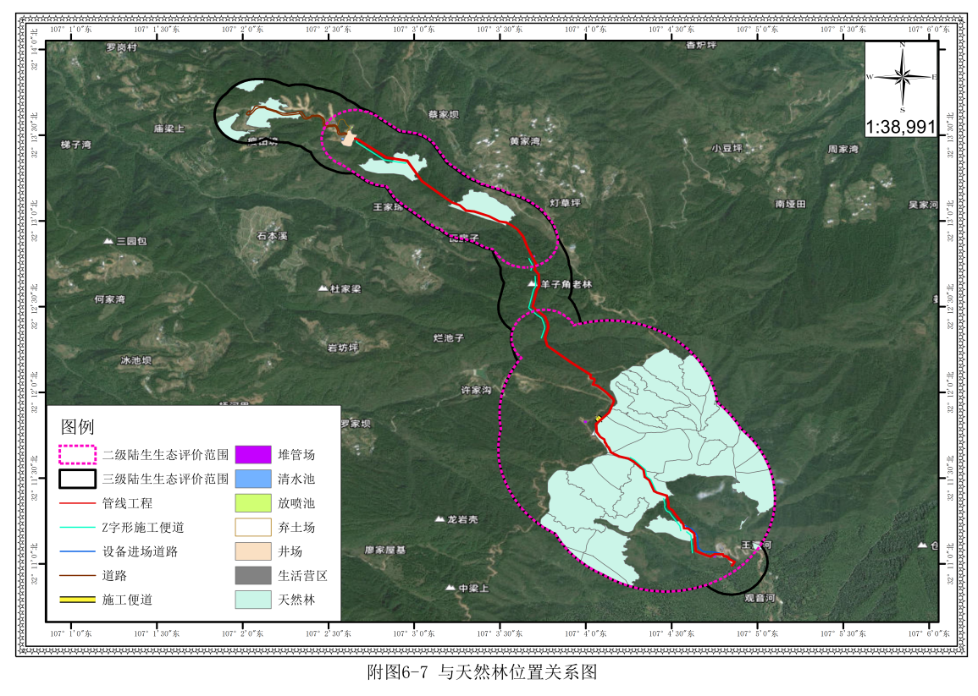
图 6-36 与天然林位置关系图

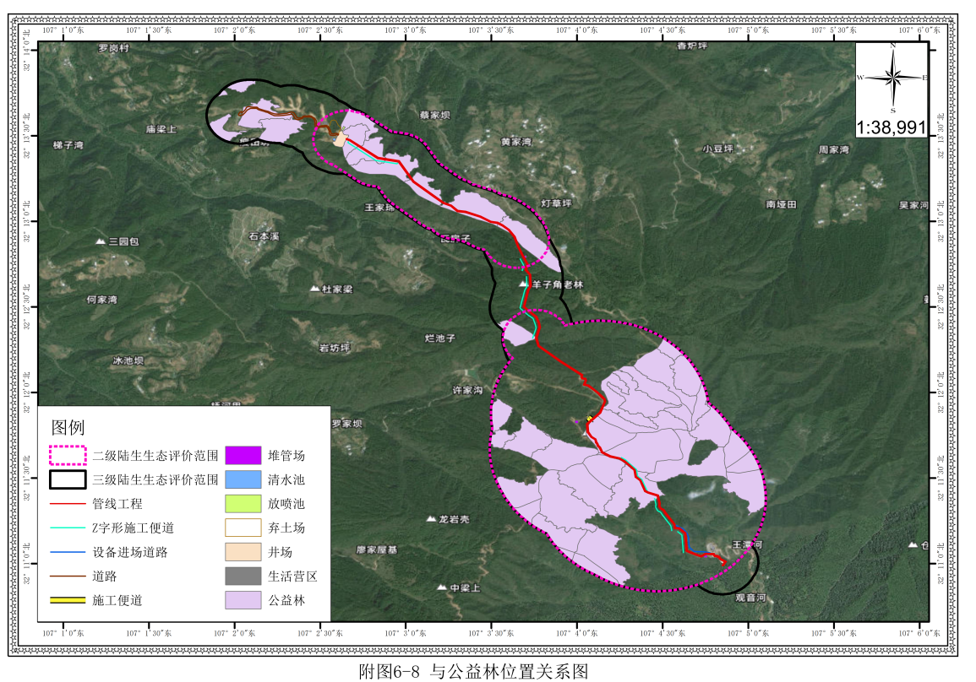
图 6-37 与公益林位置关系图

评价区生态红线现状

生态红线基本情况
大巴山生物多样性维护—水源涵养生态保护红线，其行政区涉及广元市利州区、广元市朝天区、旺苍县、宣汉县、万源市、通江县、南江县，总面积0.36万平方公里，占生态保护红线总面积的2.46%，占全省幅员面积的0.75%。生态系统类型有常绿阔叶林、针—阔混交林和亚高山常绿针叶林，代表性物种有巴山水青冈、红豆杉、大鲵、猕猴、林麝等国家重点保护珍稀动植物，是我国乃至东南亚地区暖温带与北亚热带地区生物多样性最丰富的地区之一。

工程与红线的位置关系
管道及施工作业带穿越大巴山生物多样性维护-水源涵养生态保护红线，长度约为803.91m，通江县施工作业带涉及的长度为642.25m，占用的植被主要是柏木，项目占生态红线面积约为0.505hm²。
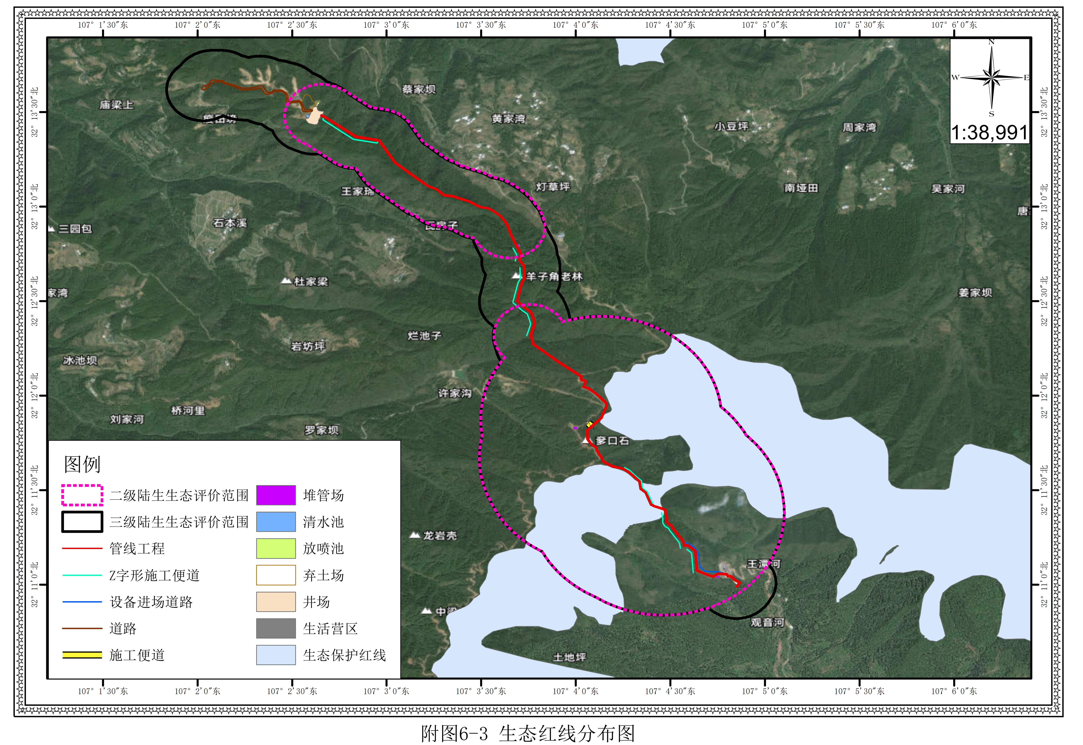
图 6-38 生态红线分布图

评价范围涉及红线的现状
本项目工程临时占地及施工扰动范围均穿越生态保护红线，红线内为水源涵养、水土保持、生物多样性维护型生态空间，植被以桤木林、麻栎林、柏木林等乔木林，以及马桑灌丛为主，是区域重要生态屏障与物种栖息廊道。评价区常见动物以中华蟾蜍、黑斑侧褶蛙、乌梢蛇、麻雀、白鹡鸰等为主，特有种为成都壁虎、北草蜥，主要栖息于灌丛、森林及林缘生境。

生态现状总结
拟建项目涉及区域属于四川盆地亚热带湿润气候生态区（Ⅰ）-盆北秦巴山地常绿阔叶林—针阔混交林生态亚区（Ⅰ-3）-大巴山水源涵养与土壤保持生态功能区（Ⅰ-3-2）,植被小区属于“川东盆地及川西南山地常绿阔叶林地带（I）- 盆地底部丘陵低山植被地区（IA3）-川北深丘植被小区（IA3（5））”。根据调查与资料分析，评价区域主要维管束植物80科170属235种，其中特有植物38种，无古树名木，无国家和省级保护野生植物、极小种群植物以及《中国生物多样性红色名录》中极危、濒危、易危野生植物分布。评价区共有陆生脊椎动物15目40科77种 ，其中特有动物2种（成都壁虎、北草蜥）以及《中国生物多样性红色名录》中易危动物1种（乌梢蛇）。
项目评价区域主要自然植被类型有马尾松林、柏木林、麻栎林、桤木林、慈竹林、马桑灌丛、狗牙根草丛等7种；主要有6种生态系统类型，分别是森林生态系统、灌丛生态系统、草地生态系统、湿地生态系统、农田生态系统、城镇生态系统。

生态影响预测与评价

对土地利用类型的影响分析

施工期对土地利用类型的影响
1.工程占地
本项目临时占地总占用12.89hm²，占林地12.22hm²，其中乔木林地为10.89hm²，灌木林地为1.18hm²，其他林地为0.15hm²，其中占用水田为0.13hm²；旱地为0.44hm²。本项目占地以临时占地为主，主要生态影响集中在施工期临时占地。本工程占用土地类型具体情况见下表，具体情况见下表。
表 6-39 项目占地情况一览表
工程 | 旱地 | 水田 | 乔木林地 | 灌木林地 | 其他林地 | 其他草地 | 河流水面 | 农村宅基地 | 农村道路 | 小计
井场 | ∖ | ∖ | 0.67 | 0.72 | ∖ | ∖ | ∖ | ∖ | ∖ | 1.39
弃土场 | ∖ | ∖ | 0.90 | 0.24 | ∖ | ∖ | ∖ | ∖ | ∖ | 1.14
进场道路 | 0.31 | ∖ | 1.41 | 0.08 | ∖ | ∖ | ∖ | 0.01 | 0.02 | 1.84
生活营区 | ∖ | ∖ | 0.10 | ∖ | ∖ | ∖ | ∖ | ∖ | ∖ | 0.10
放喷管线及施工便道 | ∖ | ∖ | 0.01 | 0.07 | ∖ | ∖ | ∖ | ∖ | ∖ | 0.07
清水池 |  | ∖ | 0.01 | 0.06 | ∖ | ∖ | ∖ | ∖ | ∖ | 0.07
堆管场 | 0.001 | ∖ | 0.21 | ∖ | ∖ | ∖ | ∖ | ∖ | ∖ | 0.21
施工便道 | ∖ | ∖ | 0.02 | ∖ | ∖ | ∖ | ∖ | ∖ | ∖ | 0.02
施工作业带 | 0.13 | 0.13 | 7.57 |  | 0.15 | 0.04 | 0.01 | 0.02 |  | 8.05
小计 | 0.44 | 0.13 | 10.89 | 1.18 | 0.15 | 0.04 | 0.01 | 0.04 | 0.02 | 12.89
（1）临时占地的影响
临时占地发生在施工期，包括马402井台钻井作业区、管道开挖、穿越工程、施工便道、堆管场等。由于对这些土地的临时占用，对管道沿线及井台周边的土地利用产生影响，并临时改变土地利用形式，影响土地原有功能，使沿线地区农林牧业生产及井台周边土地利用受到暂时性影响。一般仅在施工阶段造成沿线土地利用的暂时改变，大部分用地在施工结束后短期内（1年-2年）能恢复原有的利用功能。同时根据实地调查分析，临时占地包括水田、旱地、林地，造成林业和粮食一定损失，但由于这种影响发生在井台周边及狭窄带状管线区域，不论是从局地还是整个沿线区域来看，所占比例甚小，对区域农林业生产只会产生很小的暂时性影响。
1）井场及附属设施占地
本项目井场及其附属设施大约4.44hm²，不占用耕地、居民点等敏感用地类型。井场施工期会清除占地范围内的乔木、灌木植被，直接造成一定数量的林地植被损失，同时破坏地表土壤结构，短期内可能加剧水土流失风险。
从区域整体来看，井场占地规模较小，且占用的林地均为区域内广泛分布的次生林、灌丛，不会改变区域整体的土地利用结构与生态系统格局。
项目将严格按照生态保护要求，对井场边界开展生态恢复，通过种植乡土草本、灌木植被，构建井场周边的生态缓冲带，降低对周边区域的景观连通性和生物活动的阻隔影响，同时控制施工范围，避免对井场周边非占地区域的植被造成额外破坏。
2）堆管场、施工便道、施工作业带占地
堆管场、管线施工便道、施工作业带属于临时占地，施工结束后大部分即可恢复原有用地使用性质，施工便道多按具体的施工工段设置，各工段占地一般为30~45天，施工便道以依托现有县乡道路为主，新建道路基本是在管道两侧。施工期，施工范围内的农作物将被清除铲掉，施工便道需压实；施工结束后，施工便道占用的耕地可恢复原有种植。施工期施工便道对沿线生态环境的影响主要有：
①临时占地将破坏地表原有植被作物，其中对农作物而言将减少一季收成；
②施工过程中车辆碾压使占地范围内的土壤紧实度增加，对土地复耕后作物根系发育和生长不利；
③在干燥天气下，车辆行驶扬尘使便道两侧作物叶面覆盖降尘。光合作用减弱，影响作业生产；降雨天气，施工车辆进出施工场地，施工便道上的泥土将影响到公路路面的清洁，干燥后会产生扬尘。
综上，临时性工程占地短期内将影响沿线土地的利用现状，施工结束后，随着生态补偿或生态恢复措施的实施，这一影响将逐渐减小或消失。

试采期对土地利用类型的影响
（1）对耕地的影响
试采期，临时用地在施工结束后要求复垦，会在短时间内恢复土地利用功能，但要恢复到施工前的土地生产力状态，还需一段时间。试采期间的影响主要为临时占用更用的耕地理化性质改变，肥力下降，土地生产力下降。针对项目临时占用耕地为0.57hm² ，但是，这种影响通过人为合理施肥和农灌等措施后1~2年内消除。
（2）对林地的影响
根据《中华人民共和国石油天然气管道保护法》第三十三条相关内容，项目输气管道线路中心线两侧各5m地域范围内禁止种植乔木、灌木、藤类、芦苇、竹子或其他根系深达管道埋设部位可能损坏管道防腐层的深根植物。因此，试采期管道线路中心线两侧各5m范围内，施工期受损的林地将无法恢复为原有的乔木、灌木等深根性植被群落，仅能恢复为草本、浅根性灌丛等植被类型，林地的原生群落结构和功能难以完全恢复至施工前状态。

对植被和植物多样性影响分析
该项目的建设，将不可避免的造成现有植被的局部破坏，但经历一定时间以后，这些破坏的植被大多数可通过人工手段加以就地恢复和异地补偿，项目钻井、压裂、管线敷设等工序均采用分段施工，降低植被连续破坏风险。

施工期影响预测
拟建项目对生态环境的影响大部分发生在施工期，施工期对生态环境影响和破坏的途径主要是工程占用和分割各类土地、改变土地利用性质；工程活动扰动了自然生态平衡，对沿线动植物的生存将产生一定的不利影响。
1.工程占地对植被的影响定性分析
根据工程资料结合实地调查，本次评价详细调查了项目在评价区的占地区
植被、植物种类等情况，据此分析工程施工对评价区植物植被造成的影响。各主要施工占地区植物植被现状详见下表。本节将对这些重要节点植物植被受影响的情况进行定性分析。
表 6-40 主要施工点植物植被影响预测分析表
建设内容 | 植被类型现状 | 影响预测
井场 | 马尾松、桤木、栎等 | 清除局部植被，占地范围集中，影响可控
管线作业带 | 马尾松、桤木、灌草丛、油菜花等 | 带状清除植被，分段施工可快速恢复
堆管场及施工便道 | 耕地、浅根灌草 | 短期破坏，施工后快速复垦
井场建设会进行植物清除和场地平整，清除的植物主要有林下的杂草细叶针茅、白茅、牛筋草等和马尾松、桤木林等森林植被及林下灌木和草本，悬钩子、白茅等。不可避免的对这些植物产生影响。但因为其建设占地面积小，影响相对较小。并且油菜花等粮食作物为人工栽培植物，项目占用后可根据作物经济价值进行赔偿减弱影响。占用的草本植物在评价范围分布广泛，因此井场建设占地清除的草本植物不会造成其在评价范围内消失，因此临时占地对植被的影响较小。
1）对林地植被的影响
管线施工作业林地带宽度为10m，清除的植物主要有桤木、马尾松、慈竹、栎以及林下灌草本植物马桑、悬钩子、火棘、白茅、狗尾草、蜈蚣凤尾蕨等。管线布设开挖过程中将清除一部分植被，对林地植被造成一定的影响。但施工作业带的植被均为评价区域的常见种和广布种，因此清除一部分植被对林地植被影响不大。
2）对栽培植被的影响
项目临时占地占用的栽培植物主要以油菜花为主。临时占地将破坏地表原有植被作物，对农作物而言将减少收成；但由于耕地植被受人为因素影响较大，因此工程建设对耕地植被的影响也是人为可控的。首先对于农作物减少收成和永久占用耕地可根据在施工征用期间按耕地年产值逐年补偿。施工期满后，根据工程临时征用各耕地地块的实际情况，采取复垦恢复措施，复垦规划各项技术指标参照《土地复垦技术标准》(试行)、《土地开发整理项目规划设计规范》(TD/T1012─2000)执行。
3）灌草丛植被的影响
评价区内的灌草丛植被主要有马桑灌丛、狗牙根草丛。施工过程中会砍伐部分灌木、草地植被，导致个别物种数量减少，项目建设清除马桑、火棘、白茅、蕨等灌丛草本植物，但对整体灌草丛而言，影响甚微；施工结束后对临时占地区域采用自然植被恢复和播撒当地物种进植被恢复，因此项目建设对灌丛植被的影响轻微。
2.对占地植被生物量和生产力的影响
项目占用林地12.89hm²，乔木林损失生物量为3857.17t，灌木损失的生物量为17.02t。从不同土地类型的地表植被生物量、生产力水平来看，拟建项目占用的评价区植被类型的生物量、生产力水平中等，占地类型比例较为合理。从各地类植被生物量与生产力水平来看，本项目占用的植被类型生物量、生产力处于中等水平，占地类型与比例较为合理。本项目绝大部分占地为临时占用，施工结束后通过土地复垦、植被恢复等措施，生物量与生态系统生产力均可逐步恢复。因此，项目临时占地对评价区植被生物量和生态系统生产力的影响均为短期、可逆、可控。
3.对植被覆盖度的影响
通过植被覆盖度计算，评价区植被覆盖度为高植被覆盖度，虽然占地植物清除会使一定范围的植被覆盖度降低，但是不会对评价区的植被覆盖度等级产生变化，依旧以高植被覆盖度为主。
综上，本工程评价范围内植被均属于当地常见植物。本工程建设期间当地植物种类和结构不会发生变化，施工可能造成部分物种数量减少，甚至暂时性丧失部分功能，但本工程林木砍伐量少，灌丛和草丛植被不会连续破坏，且占地区域植被在评价区域内广泛分布，因此本工程建设不会对植物物种结构及个体数量造成明显影响。
4.对植物多样性的影响
（1）工程施工对植物多样性的影响
项目井场和输气管道、放喷池、表土堆场建设会进行植物清除和场地平整，不可避免的对这些植物产生影响。但因为其建设占地面积小，所侵占的群落稳定性低，生物多样性较差，因此占地清除的草本植物不会造成其在评价范围内消失，对该区域的植物物种多样性影响较小。临时用地主要有施工作业带、堆管场、施工便道等。这些施工临时占地将对植被产生直接的破坏作用，导致植物种群和物种多样性发生变化，从而使群落的生物多样性降低，部分植物物种可能会数量减少；其次，工程施工形成的采伐迹地、裸地有利于悬钩子、蔷薇、白茅等耐旱喜光植物的生长，其种群数量和个体数量会增加，形成优势种群。但项目沿线多为村庄、农田，森林植被均为人工植被，人为干扰大。根据调查，沿线植物群落的生物多样性特点是：乔木层物种单一，主要以桤木林、马尾松林、慈竹林等为主，乔木层多样性指数较低；灌木层物种组成相对丰富；草本层优势种较为突出，其它种类分布不均。由于拟建项目沿线群落植物种类均为区域常见和广布种，且沿线绝大部分地区为农业生态区和林业生态区，而林业生态区中以人工林占优势，植被的次生性较强，因此工程施工对沿线植物多样性的影响相对较小。
（2）线型构筑物的生态阻隔影响分析
拟建项目含线状集输管线，管线敷设属于线型临时工程。管线施工仅会对地表产生短期、局部的轻微扰动，不会从根本上改变地表结构，对区域物质、能量交流的阻隔作用十分有限，仅对局部植物群落形成暂时性、轻微的分割，不会造成明显的景观破碎化与岛屿化，对区域植物生长与自然繁殖无显著不利影响。
（3）潜在影响
①火灾风险
工程建设带来的人为活动对森林火灾产生隐患，为项目的潜在影响。在建设过程中应加强火灾风险控制，制定火灾应急预案。
②外来物种入侵
外来物种主要从三个渠道进入项目影响区域：一是在景观地带人为种植的景观树或对边坡植被的人工恢复；二是在施工过程中，行驶车辆轮胎上携带的外地土壤可能存在外来物种的传播体；三是随着路侧小气候的变化，风力加强，外来物种的传播体可能通过风传播到路域影响区域。这些都会对沿线的植物多样性产生难以估量的潜在影响。
本次现场调查，评价区发现有一些入侵物种，鬼针草、小蓬草，这些入侵植物在评价区部分地段形成了优势群落，其中小蓬草主要分布于路边空旷地、撂荒地和园地区域。但从整个评价范围来看，这些入侵物种未对本土植物造成影响。
本项目建设为局部施工工程项目，项目建设所需材料大部分可在周边市县范围内采购齐全，施工车辆不需要从项目区外长途运输工程材料。评价区的物种组成与周边区域并无差别，即使材料运输过程中带入了其他区域的物种，在评价区也存在制约其扩张的因素，不会带来生态威胁。同时钻井井场占地区域对小蓬草等入侵植物的植被清除，还可以降低入侵植物蔓延的风险。
5.其他影响
（1）扬尘、废气对植被的影响
工程开发建设中的扬尘、废气是对植被生长产生影响的因素之一，而以扬尘产生的影响为主，扬尘产生的颗粒物质在植物叶、茎、花、果实的表面沉降，将对植物产生直接影响，沉降物在植物表面的扬尘以干粉尘、泥膜等形式累积，造成植物表面气孔阻塞，导致气体交换减少，叶片温度升高，光合作用下降，叶片黄化干缩，植物干物质生产受到影响。
一般情况下，大范围内较低浓度的颗粒物慢性沉降不至于对自然生态系统产生不利影响，只有当颗粒物的沉降速率很高时才会造成生态问题，扬尘过程对植物的伤害程度取决于空气中颗粒物浓度、沉降速率以及所处的环境和地形。项目所在区域扩散条件较好，降雨较丰富，有利于大气颗粒物的冲刷沉降。管道工程建设过程施工时间短、施工点分散，在正常情况下扬尘浓度低，持续时间短，对植被的影响不大。
（2）施工废水对植被的影响
管道工程施工的整个作业期间都有生活污水产生，主要依托当地农户旱厕，基本不会散排；作业期短、施工人员分散于各工段，产生量较少，基本不会产生不良影响。
（3）施工废物对植被影响
施工废物主要包括焊接作业中产生的废焊条和焊渣，施工过程中产生的废包装材料等，如散落在环境中，对土壤和植被产生一定的影响。项目加强施工过程管理和对施工人员的宣传教育，这种影响是可以杜绝的，从而使这种影响降到最低。
6.对重要野生植物的影响
（1）对国家重点保护野生植物和古树名木的影响
评价范围内此次调查无国家重点保护野生种分布，无古树名木分布。
（2）对中国特有物种的影响
评价范围内235种植物中共有39种特有种，无极小种群野生植物，均为无危种。对于工程占用情况，占用的重要野生植物均为评价范围的常见种和广布种，且马尾松、桤木、慈竹等均为人工起源物种。本项目建设不会导致这些特有物种在评价区内消失，不会对其种群造成不可逆的影响。

试采期影响预测
试采期正常情况下，管线所经地区处于稳定状态，无施工扰动与占地行为，原施工便道、管道作业带等临时占地逐步开展植被恢复，不再被工程活动占用，地表植被在自然恢复与人工抚育下持续向好，群落结构与覆盖度逐步恢复。根据对天然气和石油输送管线的类比调查，华北第一输气管线运营已有20余年，在地下铺设天然气管线的区域，地表自然生态环境、农业生态环境均未发现不良现象，地表植被、农作物生长与未铺设管线区域无明显区别。这证明了管线输送对生态环境影响最轻，影响范围最小，是一种清洁的运输方式。因此，管线在正常输送过程中，对地表植被无不良影响。
项目试采期间，井场运行会产生少量废气，主要为高压放空废气与锅炉烟气，废气影响范围集中在井场周边局部区域，持续时间有限、影响程度较轻，在采取合理管控措施后，不会对区域植被生长及生态环境造成明显危害。随着试采结束及井场生态恢复措施的落实，此类短期影响可逐步消除，不会对区域生态造成长期、不可逆影响。

退役期影响预测
气井退役期，井场清理与土地恢复工作的实施，将逐步消除工程建设对区域植被的直接占用与间接干扰。清场阶段拆除地面设施、清理硬化地表及砂石铺垫时，虽会对井场局部表层植被造成短期扰动，但此类扰动仅局限于井场范围内，影响范围可控。
后续土地功能恢复阶段，通过清理硬化地表、改良土壤理化性质（结合有机肥与化肥改良土壤结构、提升保肥保水能力）、开展植被恢复，将逐步重建井场区域的原生植被群落，提升地表植被覆盖度。退役期无新增污染源，不再产生废水、废气、固废等污染物，可避免对周边植被生长造成持续性胁迫。同时，井场周边区域自然植被可通过自然演替逐步向井场恢复区扩张，进一步促进区域植被群落的恢复与稳定。整体而言，退役期对植被的影响以短期、局部扰动为主，通过人工辅助恢复措施，可有效推动区域植被恢复，无长期不可逆破坏。

对陆生动物的影响预测

施工期影响预测
本项目工程临时施工便道及管道线路开挖将对工程周边的生态环境造成较大的不利影响，不可避免会破坏和改变周边的自然生境类型和景观类型，会直接影响动物的迁移、觅食、交偶等活动，恶化生物生境的生态环境。另外施工噪声和人为活动会给周边的动物带来烦躁不安，干扰其正常觅食和栖息活动。
（1）对两栖类动物的影响
评价范围内两栖动物主要栖息在管线沿线的河流、稻田。评价范围的两栖动物种类较少，主要有陆栖静水型的中华蟾蜍，主要分布在评价区的水田、水塘和灌草丛；静水型的黑斑侧褶蛙、沼蛙，主要分布在评价区的水塘、水田。评价区域有广泛适合其分布的栖息场所，在工程扰动前可逃离至施工区域之外，加之管线施工时间较短，因此道工程施工对两栖类影响较小。穿越冲沟、溪流（共2处）时，采用围堰导流或枯水期施工，避免直接扰动水体，减少对两栖类繁殖水体的影响。
（2）对爬行类动物的影响
由于施工便道的建设、施工人员的进入，会惊扰项目占地及施工范围内的爬行动物，由于原分布区被破坏会导致这些动物迁徙到工程影响区外的相似生境内。根据现场调查，管道沿线生境相似，爬行动物能够比较容易找到新的栖息场所，由于爬行动物具有较强的运动迁徙能力，对外界环境的适应能力较强，工程建设可能会使一部分爬行动物迁徙栖息地，但对种群数量影响较小。总之，由于管线建设影响的范围有限，多集中在管道两侧200m范围内，通过加强施工管理，工程建设对爬行动物的影响较小。
（3）对鸟类的影响
施工期间对鸟类的影响主要体现在2个方面，即施工占地对栖息环境的直接破坏、施工噪声产生的干扰。
首先施工占地，对于工程占地区域，会清除一部分的乔木，对于喜食浆果的鸟类而言，其食物的减少，可能导致在该区域的活动轨迹减少，但是其占地占用面积小，周边居民区也有乔木分布，因此对这些鸟类影响较小。临时占地对乔木林、灌木林的破坏，会导致原本栖息于此的鸟类失去栖息场所，转移到其他乔木林、灌木丛栖息、繁衍。项目占用林地面积较小。加之后期会进行植被恢复，在管道中心线两侧5m范围外的作业带进行原有森林植被恢复，因此对鸟类的影响可控。对于耕地区域的鸟类（麻雀、白鹡鸰、家燕），偶见其在田埂、电线处停留，该区域人为干扰大，因此基本无上述鸟类的固定栖息场所，因此工程占用耕地对其影响较小。
其次，鸟类对声音极其敏感，施工期间的噪声影响包括施工人员噪声及机械噪声影响，如钻井、泥浆泵、备用柴油机、发电机房等设备产生的机械噪声，以及放喷作业产生的气流噪声，噪声源强在 85~105dB（机械噪声）、95~105dB（气流噪声），即使采取减振、消声、设置隔声围墙等措施后，排放噪声仍可达 75~100dB。这类持续或间歇性的噪声会干扰鸟类的正常栖息、觅食行为，导致鸟类主动避开施工区域，转移到周边未受干扰的类似生境中活动。
项目通过优选低噪声设备、合理布置噪声源、为设备加装消声减振装置、设置隔声围墙、合理安排施工时间、避免夜间高噪声作业等措施，可大幅降低噪声的影响范围与持续时间。鸟类受噪声影响后会主动远离施工区，且项目评价范围内生境类型多样，鸟类很容易在周边找到结构、功能相似的替代生境定居。随着工程施工结束，噪声源消失，区域声环境恢复自然状态，周边鸟类可逐步回迁原区域，因此噪声对鸟类的影响是短期、可逆的，可随施工结束逐步恢复，不会造成种群层面的长期影响。
鸟类活动范围广泛，所栖息的环境多种多样，像林地、草地、农田、村庄等都是它们的活动和栖息场所，它们的食物也丰富多彩，动物尸体、小动物、昆虫、植物枝叶、种子、果实等都是它们的食物。工程施工区域只占鸟类活动和栖息场所的很小一部分，对大多数鸟类的栖息环境和食物数量不会产生明显的影响。
（4）对兽类的影响
本项目工程对兽类的影响主要体现在三个方面，即工程占地破坏部分兽类的栖息环境、管道施工阻隔部分兽类的移动通道、人为活动干扰兽类分布范围。首先，对于工程占地对兽类栖息地的破坏，主要体现在对小型兽类的影响，如占地范围内的巢穴会被直接破坏，占地对植被的破坏导致兽类栖息环境直接改变。其次，管道施工的阻隔作用会导致部分小型兽类暂时失去迁移行走的通道，对于活动能力较弱的兽类，会无法跨越管道施工场地。最后，因施工范围内施工人员的增加，导致区域范围内人为活动频繁，限制了部分兽类的活动范围缩小，或迫使活动范围转移，同时也增加了对兽类滥捕滥猎发生的几率。
经现场调查及查阅相关资料，评价区的生境相似，多数为小型兽类，小型兽类具有较强的适应能力、繁殖快，受到干扰后科寻找到替代生境，因此占地不会使种群数量发生明显波动。管线主要穿越林地、旱地生境，管线所在区域也非动物主要的迁移廊道，管线施工为线性工程，不在某一区域进行长期施工作业，总体施工期限较短，随着施工的结束，对兽类的阻隔影响逐渐消失。施工期应加强对施工人员的宣传教育和管理，禁止滥捕乱猎。
综上所述，项目施工期对施工范围内兽类物种及种群数量影响较小。

试采期影响预测
本项目在试采期期间，工程无地面占地与施工扰动，原施工便道、管道作业带等区域逐步开展植被恢复，不再被工程活动占用，地表植被与栖息地环境持续改善。本工程与公路、铁路等线性项目不同，管线在正常试采期深埋于地下，施工期形成的廊道效应随运营开始彻底消失，不会对野生动物迁移、物质循环和能量流动产生阻隔效应，对野生动物活动、觅食及迁徙路径无明显干扰。
项目试采期间，井场运行会产生一定设备噪声与高压放空废气、锅炉烟气，噪声可能对周边野生动物的栖息、觅食行为产生短暂惊扰，废气在局部范围内可能对小型动物生境造成轻微影响，但此类影响均局限于井场周边小范围区域，且具有间歇性、短期性特点。通过合理安排作业时间、选用低噪声设备、优化废气排放管控等措施，可有效减轻对野生动物的扰动。随着试采结束及井场生态恢复实施，上述不利影响将逐步消除。
总体而言，项目试采期对野生动物的影响很小，且影响程度在可接受范围内，不会造成野生动物种群数量下降或栖息地功能退化等不可逆后果。

退役期影响预测
气井进入退役期后，随着设备停用、井场清场及生态恢复工作开展，施工与试采期产生的噪声、废气等影响源彻底消失，井场及周边人为活动强度显著降低。封井及场地清理阶段虽会产生短暂、局部的施工噪声与扬尘，但此类影响持续时间短，随着作业结束快速消退，不会对野生动物造成长期惊扰。
退役期井场不再占用野生动物活动空间，且后续将开展土地功能恢复与植被重建，逐步消除井场对动物栖息地的切割与干扰，为小型兽类、鸟类及两栖爬行类提供恢复与拓展栖息、觅食、活动空间的条件。清场过程中严格管控固体废物与危险废物处置，避免污染土壤、水体，可防止污染物通过食物链传递影响动物生存。整体来看，退役期对动物的负面影响短暂且可控，随着生态恢复推进，栖息地质量逐步改善，有利于区域动物种群的恢复与稳定，无不可逆影响。

对重要动物的影响
评价区有3种重要野生动物，易危动物1种（乌梢蛇）；特有种2种（成都壁虎、北草蜥）。
这些动物常栖息于灌草丛、溪流、林地等生境，评价区有广泛适合这些动物生存的生境，工程建设过程中它们可以迁移到其他地区，在规范施工人员活动后，其影响较小。且工程项目对野生动物的不利影响是短暂和局部的，在采取保护野生动物栖息地，禁止捕杀和伤害野生动物等相应措施的前提下，并向作业施工人员宣传野生动物保护相关知识，工程建设不会对野生动物产生较大影响，不会导致评价区内动物多样性的明显减少，局部的不利影响可以得到有效的减轻、减免或消除。
综上所述，工程项目对野生动物的不利影响是短暂和局部的，在采取保护野生动物栖息地，禁止捕杀和伤害野生动物等相应措施的前提下，并向作业施工人员宣传野生动物保护相关知识，工程建设不会导致评价区内动物多样性的明显减少，局部的不利影响可以得到有效的减轻、减免或消除。

对生态系统的影响

施工期对生态系统的影响
1.对生态系统的面积影响预测
本项目施工期占地以临时占地为主，主要占用区域内农田生态系统、森林及灌丛生态系统，对各类生态系统面积造成暂时性、小范围缩减。项目具体占地情况如下：林地12.22hm²，其中乔木林地为10.89hm²，灌木林地为1.18hm²，其他林地为0.15hm²，其中占用水田为0.13hm²；旱地为0.44hm²。从影响规模来看，本工程整体占地范围有限，施工造成的生态系统面积减少幅度较小，不会引发区域生态系统面积显著缩减。同时，项目建设仅为临时扰动，未改变评价区原有土地利用格局，区域内森林、灌丛、农田等各类生态系统类型均保持不变，生态系统基底与现状一致。综上，施工期项目对评价区生态系统面积及生态系统类型均无明显不利影响。
2.生态系统结构及功能的影响预测
评价区主导生态系统为森林生态系统，林地为区域核心植被类型，项目建设不会从根本上改变区域生态主体结构与功能体系。
施工期管线开挖会产生短暂、局部的区域阻隔效应，但不会阻断生态系统内部物质与信息交流。植被方面，区域植物可通过风媒、虫媒、花粉流等方式持续完成基因交流，种子繁育、种子库更新等核心生态过程不受影响；动物方面，项目采用分段施工模式，单段施工周期短，沿线野生动物可通过主动避让规避施工扰动，动物迁徙、活动路径不会被彻底阻断，种群间正常交流可维持。
针对大巴山生物多样性维护-水源涵养生态保护红线段，项目实施严格的生态管控措施，将作业带宽度压缩至10m以内，对区域表土进行单独剥离、妥善保存，施工结束后立即开展全覆盖生态修复，严格保障红线区域生态功能不降低、结构不破坏。
综合分析，项目施工未改变区域生态环境控制性组分，植被面积、植被类型、动物种群均无明显变化，生境异质性未发生显著改变。在严格落实施工管控及植被恢复措施的前提下，项目不会破坏区域生态系统结构完整性与功能连续性。
3.对生态系统稳定性的影响
（1）恢复力稳定性
生态系统恢复力稳定性，表征系统受外界干扰后恢复原状的能力，主要通过区域植被生物量变化情况进行度量。项目施工会造成局部植被损毁，使评价区自然体系生物量出现小幅下降，但生物量减少占区域总生物量的比例极低，未对区域整体生物量水平形成显著影响。因此，项目建设对区域生态系统恢复力稳定性影响轻微，扰动强度在区域自然生态体系可承受范围内。
（2）抵抗力稳定性
生态系统抵抗力稳定性，表征系统抵御外界干扰、维持自身结构和功能稳定的能力，主要通过区域生物多样性复杂程度变化进行度量。施工期临时作业场地、临时施工道路的增设，一定程度增加了人为干扰强度，对生态系统抵抗力稳定性存在短期不利影响。但项目整体占地面积小，对区域生物多样性、生态系统复杂程度的扰动幅度有限。
同时，施工结束后项目将对临时占地开展系统性生态修复，通过植被复种、土壤改良等措施，逐步恢复区域植被群落与生物多样性，持续提升生态系统自我抵御能力。总体而言，工程建设对区域生态系统抵抗力稳定性无显著不利影响，且相关短期扰动会随生态修复工作的落地逐步消减，试采期生态系统稳定性将持续向好。

试采期对生态系统的影响
工程建设完工后进入试采期，无占地和施工活动的影响，且会对临时占地进行植被恢复，因此在一定程度上对施工期后的生态系统现状有正向影响。管线沿线扰动区域地表逐步稳定，原施工便道、管道作业带等临时占地不再被占用，区域植被在自然恢复与人工补种措施下持续修复，植被覆盖度与群落结构逐步改善，生态系统结构与功能逐步向原有状态恢复。管线埋设于地下，正常输送过程不破坏地表、不扰动土壤与植被，也不阻断野生动物迁徙与活动通道，对区域生态系统物质循环、能量流动及群落演替进程无明显干扰，生态系统可保持相对稳定的自我维持能力。类比同类型长输管线运行经验表明，地下管线长期运营对地表生态系统基本无不利影响，生态系统可逐步恢复至较为稳定的状态。
井场试采试采期间，设备运行噪声、高压放空废气等会对周边局部生态系统产生短期、轻微的间接影响。噪声可能对周边小型野生动物的栖息、觅食行为产生短暂惊扰；高压放空废气以烃类及燃烧废气为主，在有效管控下排放浓度较低、影响范围有限，不会对区域植被生长及土壤 — 植被系统造成显著破坏。上述影响均具有局部性、间歇性特征，随着试采结束、井场封井及生态恢复实施，不利影响将逐步消除，区域生态系统结构与功能可得到有效保障，不会造成生态系统退化或生物多样性下降等不可逆影响。

退役期对生态系统的影响
气井退役期，随着人为活动的终止与生态恢复措施的实施，工程对区域生态系统的干扰逐步消除。施工期形成的廊道效应、生境切割影响已随试采期结束消失，退役期通过井场清理、土壤改良与植被恢复，可逐步修复井场建设造成的地表裸露、土壤压实等生态损伤，恢复区域生态系统的物质循环与能量流动过程。
井场清场过程中，通过固体废物分类处置、危险废物规范处理，避免了退役期污染物残留对土壤、水体及生态系统的二次污染；植被恢复与土壤改良措施，可逐步提升区域生态系统的稳定性与自我维持能力，推动生态系统向原有状态演替。同时，退役期无持续的噪声、废气、废水排放，不再对区域生态系统造成额外胁迫，为生态系统的自然恢复提供了良好条件。
整体来看，退役期对生态系统的影响以短期、局部的施工扰动为主，且通过全面的土地功能恢复与生态重建措施，可有效消除工程建设的遗留影响，促进区域生态系统结构与功能的恢复，不会对区域生态系统造成不可逆的退化影响。

对景观的影响预测与评价
施工期，大量的机械作业和施工人员活动，使场区呈现一片繁忙的工地作业景观。管道工程建设过程中的占压土地，破坏林地，使森林景观生态系统斑块数量增加，破碎度增加；占用耕地，将耕地变为建设用地，因此建设用地在整个景观中的面积增加，导致其负面影响。但评价区内森林生态系统面积占评价区总面积的89.13%，本项目临时占用的森林面积仅占评价区森林面积的2.13%，对整体景观破碎度影响有限。所以在施工期结束后要及时进行土地复垦，植被恢复。但由于管道在施工结束后，管道中心线5m范围不能恢复为林地，因此，管线穿越林地段在施工结束后形成条状景观切割带，使森林景观连续性、整体性降低，经过一段时间的恢复演替会使带状景观切割减弱。

水土保持与水源涵养功能的影响

6.3.6.1水土保持的影响预测
施工建设期井场、弃土场、进场道路、生活营区、放喷管线及施工便道、清水池、堆管场、施工便道、施工作业带等工程建设的挖填活动，将对植被和表层土壤产生破坏，失去固土防冲能力，使各施工场地的水土流失强度较施工前加大。但由于施工场地相对集中，水土流失的主要形式是以工程的开挖裸露面水力侵蚀为主，由于单个工程单元的弃土、弃石量小，对单个工程项目区的自然植被影响较小，其侵蚀强度、侵蚀时间、侵蚀范围及危害远不及自然侵蚀严重。因此，该项目对项目区及周边地区不会造成水土流失危害，对生态环境不会构成较大威胁，更不会涉及到项目区及周边地区群众的生命财产和正常的生活秩序。
在工程设计期、施工准备期、施工期采取相应的措施，如施工前对施工人员广泛宣传动植物保护的法律法规与政策，增强他们对生态环境的保护意识，避免对植被进行随意破坏；避开雨季，无法避开时，注意弃渣和表土的覆盖，采取工程措施、植物措施和临时措施相结合的方法，制定较为周密的水土流失防治体系，减少防治责任范围内的水土流失，改善项目区周边的环境。在采取相应措施后，评价区的水土流失影响则会明显减弱。

6.3.6.2水源涵养功能影响预测
本项目井场、弃土场、进场道路、生活营区、放喷管线及施工便道、施工作业带等工程建设的主要占地，对乔木林地、灌木林地、其他林地、旱地、水田、其他草地等生态系统会有一定影响，各类林地、灌草丛、农田在评价区内发挥着较为重要的水源涵养功能。此外，本项目所有占地均为临时占地，无永久占地，因此对区域水源涵养功能的整体影响较小。建议在施工结束及运行阶段应特别注重乔灌草种植和原生植被恢复，不仅有能够涵养水源、调节区域小气候的功效，还能够通过土壤降水蓄渗、枯枝落叶层吸收水分等方式对水资源进行充分利用，逐步恢复项目区原有水源涵养能力。

对公益林、天然林的影响

对公益林的影响预测
本项目评价区范围内通江县穿越的公益林面积约为88.13hm²，南江县穿越公益林面积约为67.77hm²，植被类型主要以马尾松林、柏木林、桤木林、麻栎林等乔木林及马桑灌丛为主，本项目涉及的占地面积为3.9857hm²。施工期间，施工作业带、临时进场道路等临时占地范围会清除地表乔灌草植被，本项目评价区范围内分布的公益林植被类型主要以马尾松林、柏木林、桤木林、麻栎林等乔木林及马桑灌丛为主，群落结构完整稳定，具有典型的乔、灌、草三层垂直结构，林内植被盖度较高、生态功能完善，可为区域两栖类、爬行类、鸟类及小型兽类等野生动物提供觅食、栖息与繁殖的良好生境条件。该类公益林生态系统抗干扰能力较强、自我修复与自我组织能力较好，在受到轻微、短期扰动后可较快恢复原有结构与功能。
表 6-41评价区公益林植物物种组成
乔木 | 麻栎、马尾松、桤木 、柏木
灌木 | 马桑灌丛
草本 | 狗牙根草丛
从占地性质和占地植被来分析，管道施工作业带为临时占地不会使林地永久变为建设用地，但由于管道工程的特殊性，在后期植被恢复过程中，管道中心线两侧5m范围禁止栽植深根性植物，只能栽植浅根性的草丛、灌木植被，因此在管道中心线两侧5m内作业带用地类型会从乔木林地变为草地或者灌木林地，用地类型会发生改变，但不会使林地类型消失。从占地植被分析，占地清除的乔木树种主要以马尾松、桤木林、柏木林等为主，马尾松、桤木林、柏木林等在评价范围广泛分布，其林下灌木草本植物也为评价范围的广布种和常见种，因此占用一部分桤木、马尾松、黄荆、马桑、八角枫、白茅不会对植物物种多样性造成影响。桤木林群落结构比较稳定，包含了乔灌草三层结构，为野生动物提供了丰富的栖息环境，其生态系统的抗干扰及恢复能力、自组织能力等都相对较强。从占地造成的公益林生物量、生产力损失的量来分析，说明造成的生物量损失、生产力损失的影响较小，而且项目为临时占地，施工期结束后会进行植被恢复，损失的生物量、生产力会得到相应的补偿，因此项目占用公益林造成的生物量和生产力损失的影响较小。
此外公益林主要为马尾松、柏木林等，主要生态功能为水土保持功能，施工期结束后对临时占地进行植被恢复，其水土保持功能受影响较小。从生态系统连通性看，耕地和有林地的优势度远高于其他景观要素，具有最大的面积和相对集中的分布，连通性最好，项目占用公益林面积较小，对连通性影响不大。
施工作业对公益林的间接影响：施工场地的材料堆放、施工机械等在降雨淋滤作用下通过下渗对地下水水质有一定影响，但影响范围相对较小，通常都局限于项目所在的水文地质单元内，因此项目场站施工对地下水环境影响较小；输气管道施工由于管道埋深较浅，通常位于项目区域的地下水稳定埋深以上，因此管道施工不会对项目区域的地下水流场造成影响。由此表明施工作业对地下水影响较小，不会影响公益林区域植物的生长。
《国家级公益林管理办法》（〔2017〕34号印发）第九条：严格控制勘查、开采矿藏和工程建设使用国家级公益林地。确需使用的，严格按照《建设项目使用林地审核审批管理办法》有关规定办理使用林地手续。涉及林木采伐的，按相关规定依法办理林木采伐手续，需拿到林地手续后方可动工。
该项目管线施工作业带涉及林地是10m，可以在管道中心线两侧5m范围外的作业带进行森林植被恢复。对于施工便道占用的公益林，可在施工期结束后进行原有森林植被恢复，综上该项目建设对区域内的公益林影响较小。

对天然林的影响预测
本项目评价区范围内通江县穿越的天然林面积约为286.474hm²，南江县穿越天然林面积约为30.35hm²，植被类型主要以马尾松林、柏木林、桤木林、麻栎林等乔木林及马桑灌丛为主，本项目涉及的占地面积为2.91hm²，此外，施工期产生的粉尘、废气等可能对周边天然林植被造成轻微影响，可能导致植株长势偏弱或局部损伤，此类影响程度较轻且随施工结束逐步消除。项目均为临时占地，占地面积小、施工周期短，在落实降尘、严控施工范围、规范作业行为等措施后，不利影响可进一步降低。受管道安全管控要求限制，区域内深根性乔木无法恢复种植，因此天然林植被难以完全恢复至施工前的原生群落状态，但通过合理配置浅根性乡土植被，可使植被覆盖与生态功能恢复至施工前的一半左右，基本维持区域生态稳定。
项目区域内地下水类型为基岩裂隙水，主要接受大气降雨补给，天然林地势略高于 井场，地下水由天然林向项目区单向径流，污染物逆向迁移可能性极小。试采期在落实防渗措施前提下基本无污染物渗漏，即便发生微量渗漏，经土壤吸附与微生物降解后，到达柏木、麻栎、桤木根系区域浓度已接近背景值。项目无大规模地下水开采活动，区域地下水补排关系稳定，植被根系区水位可满足正常生长需求，地下水环境影响可忽略。评价区柏木、麻栎、桤木等乡土树种对土壤理化性质变化适应性较强，土壤生态系统抗干扰能力较好。本项目对402井场各产污单元均采取重点防渗措施，钻井废水、泥浆等对土壤影响范围有限，可控制在井场范围内。
综上所述，项目试采期对区域地下水、土壤环境无明显不利影响，天然林植被虽难以完全恢复至原有状态，但可恢复至施工前一半左右水平，植被生长及土壤 — 地下水生态系统可基本保持稳定，项目对天然林整体影响较小。

对基本农田的影响预测
评价范围涉及的基本农田为6.45hm²，占用的基本农田为1.19hm²。项目管道建设占地为临时占地。管道敷设完成后，进行地面恢复，即可恢复原用地性质，不会造成基本农田面积减少。因此，管道施工期，主要会对临时占地范围内的农作物产量有影响。建设单位将按照《自然资源部农业农村部关于加强和改进基本农田保护工作的通知》（自然资规〔2019〕1号）中相关规定，施工前向自然资源主管部门申请临时用地并编制土地复垦方案，经批准后才可以可临时占用；占用时，采取耕地耕作层土壤剥离再利用等工程技术措施，以减少对耕作层的破坏。
根据《自然资源部 农业农村部 国家林业和草原局 关于严格耕地用途管制有关问题的通知》（自然资发〔2021〕166号）中“非农业建设占用耕地，必须严格落实先补后占和占一补一、占优补优、占水田补水田，积极拓宽补充耕地途径，补充可以长期稳定利用的耕地”的规定，本项目占用耕地的工程建设前，建设单位将先办理用地手续。
管线建设占地属于临时性占地，且无新建永久性构筑物，占用时间短。由于对部分农田开挖，使被开挖地段的土壤层耕作层发生破坏，导致耕地质量下降，主要表现为可能耽误一季农作物生产，这种影响是临时的；项目管道施工分标段进行，每个标段的施工周期较短，一般不超过1个月。因此，施工作业带和施工便道临时占地只影响基本农田一季的产出。施工结束后临时征占的基本农田即可恢复生产。通过采取严格的表土保存措施、施工管理措施及污染物处理处置措施后，项目施工临时占地对基本农田的质量影响较小。同时在恢复期对土壤进行熟化和培肥，做好耕地质量调查及监测工作，及时掌握耕地质量变化状况，直至恢复到原来的生产力水平。在此基础上，项目对基本农田的影响较小。

对生态敏感区的影响预测
本项目管道及施工作业带穿越大巴山生物多样性维护-水源涵养生态保护红线，长度约为803.91m，穿越红线的线路约为起点（107.072257°E，32.1924°N)），终点（107.074347°E，32.190001°N）。
图 6-42评价区与生态红线位置关系图

对生态保护红线的影响
本项目为线性穿越工程，管道及施工作业带穿越大巴山生物多样性维护 - 水源涵养生态保护红线，穿越长度 803.91m。项目红线范围内无永久占地，仅布设少量临时作业带，扰动呈窄条带状，范围有限、影响时段短暂且可管控，不会切割、分割生态空间，未造成生态破碎化，红线生态完整性与连通性保持完好。
红线内以马尾松林、柏木林为主体植被，施工仅在作业带内临时扰动地表、破坏局部植被，造成植被覆盖度、生物量短期小幅下降；因扰动面积占红线总面积占比极低，不会改变区域植被类型与生态系统结构。
项目扰动为局部临时行为，未破坏生物多样性维护、水源涵养两大核心生态功能，不会削弱区域地表径流调节、地下水补给、水土保持及野生动物栖息等关键生态过程。
综上，本项目对生态保护红线无永久占用、切割及不可逆扰动；严格落实生态保护、水土保持及后期生态修复措施后，施工间接影响可有效规避，项目符合生态保护红线管控要求。
在影响植被类型上，红线内植被以马尾松林、柏木林为主，是区域生态系统的主体，施工仅在管线及作业带范围内临时占地、破坏地表植被，造成局部覆盖度短期下降、生物量减少；但扰动范围占红线面积比例极小，不改变红线整体植被类型与生态系统结构。在水源涵养方面，项目扰动为局部、临时的，未破坏生物多样性维护、水源涵养核心功能完整性，不会削弱红线主导生态功能。综上，本项目对生态保护红线无直接占用、切割及不可逆扰动；通过严格落实生态保护、水土保持及生态修复措施，可有效规避施工间接影响，不会损害红线水源涵养、生物多样性维护核心功能，不破坏区域水文调节、地下水补给、水土保持及生物栖息等关键生态过程，符合生态保护红线管控要求。

施工期与试采期生态影响总结
项目施工期临时总占地12.89hm²，以耕地、林地为主。施工将临时改变土地利用现状，破坏地表植被，造成耕地一季减产、林地生物量与覆盖度短期下降，但不会改变区域土地利用结构与植被覆盖度等级。施工噪声、扬尘、机械活动会干扰两栖类、爬行类、鸟类及小型兽类的栖息、觅食与迁徙，迫使动物向周边迁移，但影响范围有限、时段集中，且区域生境相似，动物易找到替代栖息地。施工对生态系统结构与功能影响轻微，未造成生态系统类型减少，对生态系统稳定性影响可控。评价区无国家重点保护野生动植物及古树名木，施工不会导致区域物种消失与生物多样性显著下降。
项目试采期无新增占地与施工扰动，生态影响整体较小且可恢复。临时占地经复垦与植被恢复后，土地利用功能可逐步回归原状，耕地肥力与生产力1-2 年内可通过管护恢复正常。受管道保护法管控，管线中心线两侧各5m范围内禁止种植深根植物，仅造成林地少量永久损失，5m 范围外植被可自然或人工恢复。管道深埋地下，试采期无廊道阻隔效应，不影响野生动物迁移与物质能量流动，对动物生境与活动无干扰。试采期无噪声、扬尘等污染，地表植被与农田生态系统可逐步恢复至施工前水平。整体而言，试采期对土地利用、植被、动物及生态系统结构、功能与稳定性无明显不利影响，生态环境可维持稳定。

生态环境保护措施和对策建议

陆生植物保护措施

施工期陆生植物保护措施
项目施工对植被的影响是不可避免的，影响的范围和程度对于不同项目组成、植被类型、地貌各有差异，但其影响的性质基本可以分为可逆和不可逆的两大类。因此，施工过程中，应根据施工工艺的不同以及其对植被所带来的影响，因地制宜，制定相应的避免、减缓或补偿植被影响的防护及生态恢复措施，将施工对植被的影响降低到最低程度，保护植物群落和维持陆地生态系统的稳定性。
一、植被影响的避免
线路尽量绕避覆盖度较高的森林植被，以减少森林植被面积永久丧失，最大程度的降低对植被不可逆影响。
二、植被影响的消减
植被影响的消减就是采取适当措施，尽量减少不可避免的植被影响的程度和范围。工程施工中对植被影响染取的消减措施主要有：
1）尽量减少临时用地的占用
堆管场等临时占地尽量不占或少占林地，不设施工伴行道路，严格控制施工作业带；工程施工依托就近的民房、院坝等，不设置临时施工营地，极大程度地减少了因征用土地而对植被和土地造成的影响或破坏。
2）优化施工组织方式
施工过程中，对开挖地段的植被及表土就近保存，保存的草皮可以缩短森林植被重建的时间，最快恢复植被保持水士、涵养水源、景观美学的功能。保存的表土，也为植被恢复提供了良好的基质条件。项目占地以管道工程临时占地为主，要做到每段施工结束后，立即进行植被重建。
三、植被影响的补偿
森林植被影响的补偿可分为异地补偿和就地补偿。对那些在项目施工临时占用地上无法恢复的森林植被，可以进行异地补偿，如管道中心线两侧5m范围损失的森林植被，补偿标准可以参照国家森林和林地相关法律和规章。
根据《中华人民共和国森林法》、《国家林业局关于石油天然气管道建设使用林地有关问题的通知》石油天然气管道工程“管道中心线两侧5米范围内”（不包括线路站场、线路阀（室）、标志桩、固定墩、跨越的基础等永久性工程）使用的林地，依法办理临时使用林地手续，建设单位依法支付林地和林木补偿费，缴纳森林植被恢复费。森林植被恢复费实行专款专用，由林业主管部门按照相关规定统一组织植树造林、恢复森林植被，要求恢复的植被面积不得少于因占用、征用林地造成的植被减少面积。

试采期陆生植物保护措施
工程进入营运期，所有施工活动结束，大部分施工迹地上被破坏的植被进入恢复期，这期间应该尽量减少对这些地段的干扰活动。试采期管道不产污，施工活动停止后沿线也逐步恢复到施工前的自然状态，因此不需采取额外的保护措施。但仍应加强巡线人员的管理及生态环境保护知识的宣传，禁止巡线人员对管线沿线植被的滥伐，禁止乱扔垃圾，禁止破坏和随意践踏已恢复或正在恢复中的植被。
1、植被影响的补偿
植被影响的补偿可分为异地补偿和就地补偿。对那些在项目施工临时占用地上无法恢复的森林植被，可以进行异地补偿，如管道中心线两侧5m范围损失的森林植被，补偿标准可以参照国家森林和林地相关法律和规章。
根据《中华人民共和国森林法》、《国家林业局关于石油天然气管道建设使用林地有关问题的通知》石油天然气管道工程“管道中心线两侧各5米范围内”（不包括线路站场、线路阀（室）、标志桩、固定墩、跨越的基础等永久性工程）使用的林地，依法办理临时使用林地手续，建设单位依法支付林地和林木补偿费，缴纳森林植被恢复费。森林植被恢复费专款专用，由林业主管部门依照有关规定统一安排植树造林，恢复森林植被，植树造林面积不得少于因占用、征用林地而减少的森林植被面积。
2、植被的恢复
A.恢复原则
因地制宜原则。布置合适的林草种染，重点做好林草地的工程建设区的植被恢复工作；
择优选择原则。主要选择优良的乡土树种和已经适生的引进树草种等；绿化美化与水土流失治理相结合的原则。
保障管道安全的原则。严格执行管道保护有关条例，管道中心线左右5m范围内不得种植深根植物。
管道施工便道，施工作业带和堆管场临时占地中，除占地前土地利用类型为耕地与园地的以外，其余占地在植被恢复时应因地制宜、适地适树（草）科学、合理还林（草）。
B不同占地类型的植被恢复
临时占地区域
管道穿越耕地区域：管沟开挖外的施工带内，由于人员践踏、机械设备碾压等，土壤的物理化学性状被改变。施工结束后应该增加作业带有机肥料的投入，增加有机质含量，恢复土壤团粒结构，减轻对土壤的压实效应，同时及时进行田间耕作，疏松土壤，尽快恢复耕地的生产力。栽植作物主要为应季农作物，建议在管道5m范围外栽植一些豆类作物，进一步为土壤补充肥力，进而促使其他农作物生长。
管道穿越园地区域：施工结束后应该增加作业带有机肥料的投入，增加有机质含量，恢复土壤团粒结构，在管道5m范围外栽植该区域的原有乔木，并注意定期抚育。
管道穿越林地区域：
①总体原则
管道开挖填埋土方工程完成后，沿线区间尽早植树，原为林地的要植树。由于在管线两侧5m范围内不能种植深根作物，不能植树的地方(管道两侧5m)可种草。
②植被恢复措施布设
本管道工程植被措施主要布设在管道作业带、管道穿越工程施工场地、施工便道两侧等工程单元。林草措施分为铺种草皮、人工种草、种植乔木、种植灌木、种植攀援植物、植物护坡等6种类型。
③植物种类选择
乔木树种选择抗逆性强、形体优美的树种，主要有马尾松、柏木等；灌木树种选择耐瘠薄、生长迅速的树种，主要有马桑、水麻等；草种选择适应性强、耐瘠薄、易繁殖草种，主要有草坪草：狗牙根、狗尾草、白茅等；攀援植物种有地锦、清香藤等。
④种草
本管道项目种草有作业带种草、渣面种草、护坡种草及站场草坪建植。种植方式：栽植、埋植或直播。直播有条播、撒播、穴播和混播几种方式。部分植物护坡可采用网格状种草。
草种推荐选择狗牙根、狗尾草、白茅等。
抚育管理：栽植、播种后，根据实际情况及时浇水、除草。
⑤种树
施工场地：施工场地采用灌草结合的方式进行绿化，灌木株行距为1.5m*2m,坑穴种植，坑穴尺寸0.4m*0.4m*0.4m，灌木林下撒播种草，撒播密度为60kg/hm2。
管道区域：管道5m外区域植物尽量恢复为原有植被。
⑥植物措施管理技术要点幼林抚育管理包括补植、松土、除草、灌水、修枝和平茬，对于成活率低于85%的林地要进行苗木补植，同时要禁止人为破坏，做好病虫害防治工作。
植苗造林所用的苗木必须是未受冻害、为损伤、根系较完整、失水少且经过较短时间和距离运输的苗木，尤其以附近苗圃繁育的优质壮苗为佳；草坪草播后洒水，保持土壤湿润至全部出苗。
乔木树种选用2年以上的实生壮苗，苗高1.5m左右，马桑等灌木选用1年生壮苗，苗高0.5m，为提高成活率，每穴栽植两株。狗尾草、白茅等草种用当年收获且籽粒饱满、发芽率在80%以上的种子。

对重要野生植物的保护
项目建设单位入场后，进一步调查核实占地区周边是否存在国家及地方保护野生植物、极小种群野生植物及珍稀濒危野生植物分布点，进行全面摸查，如有发现，及时造册登记，报地方林业局备案并采取挂牌标识等保护措施；
施工开始前，对所有进入区域的施工人员进行全面的保护培训、普法宣传等，强调区域可能有国家及省级重点保护植物等，私自破坏、采集属于违法行为，严重时将追究法律责任。
在植被恢复过程中尽可能选用一些占地区内的特有植物，以复壮受侵占物种的种群，减缓项目建设和运营对区域内生物多样性带来的影响。
虽然评价区内并未调查到古树名木、保护植物分布，项目不会对其生境或植株带来直接或间接影响，无需特别保护策略。但是，在后期的施工过程中如发现有古树名木和保护植物，应第一时间上报相关林业主管部门，及时采取绕避或移栽等保护措施。

野生动物保护措施

施工期陆生动物保护措施
为了保护评价范围内的野生动物，维护评价区内的生态平衡，并在工程完工之后，使工程沿线的生态系统尽快得到恢复和向良性循环的方向发展。建议要采取以下措施对野生动物进行保护。
（1）优化选址、选线，尽可能地保护现存植被
野生动物和植被有着密不可分的依赖关系，植被条件的好坏是影响野生动物种类组成的一个十分重要的因素。施工前期，项目在选址、选线时尽量避开林地，尽可能的不破坏区域森林植被。施工严格控制施工作业带，尽可能地减少施工过程所造成的植被破坏，保护野生动物赖以生存的植被环境。
（2）优化施工作业程序
减少夜间作业，避免灯光、噪声对夜间动物活动的惊扰；在经过林区进行施工时，建设单位须提前采取驱赶措施，要优化施工方案，抓紧施工进度，尽量缩短在林区内的施工作业时间，尽量减少对野生动物的影响；施工工期尽量避开动物的繁殖期，尤其是避开鸟类的繁殖季节，同时避免早晚鸟类活动的时间进行施工。
（3）加强野生动物保护宣传和保护力度
施工期加强《中华人民共和国野生动物保护法》、《中华人民共和国森林法》、《中华人民共和国野生植物保护条例》有关对保护野生动植物的宣传力度，大力宣传保护动植物的重要性。虽然本次调查及资料收集未发现评价区域有保护动物，但在施工过程中若发现应立即按照野生动植物保护方案采取保护措施。
（4）进行植被恢复，改善野生动物的栖息环境
工程中造成的植被破坏及野生动物栖息地损失，仅靠生物群落的进展演替进程太慢。因此，施工结束后，应立即开展植被恢复，营造野生动物生境，恢复野生动物资源。在公益林、天然林周边区域，植被恢复应优先选用乡土树种，为野生动物提供适宜的栖息和觅食环境。

试采期陆生动物保护措施
工程施工结束后，各施工机械和人员已经撤离，强烈人为干扰逐渐消除；临时占地区域的植被逐渐得到恢复，受到施工影响的野生动物也会逐渐回到该区域栖息。除输气管道出现事故状态，需要专业人员到达现场对管道进行检修外，试采期管道不需额管护。因此试采期内，除特殊情况，一般不需要对野生动物特别的保护管理措施。试采期应加强对管道沿线植被恢复区的巡护，避免人为干扰破坏野生动物栖息地。

对重要野生动物的保护措施
对施工人员和附近居民加强生态保护宣传教育和对重要野生动物的识别，严禁施工人员非法捕猎野生动物，限制工作人员在工作区以外特别是林区活动，禁止野外用火，预防森林火灾对野生动物栖息地环境的破坏。

景观生态保护措施
为保护工程沿线的景观协调性，除落实上述生态保护措施外，还需采取以下措施：
1）项目设计阶段，施工活动尽量利用沿线天然植被做绿色屏障；
2）对无法利用天然植被做绿色屏障的工作面、开挖裸露面，采取栅栏挡护，并种植当地适生的绿色藤蔓植被作为人工绿色屏障，使开挖裸露面尽可能避开游客的视觉范围；
3）工程施工结束后，采取植被恢复措施，应尽量选用当地物种，与区域景观相协调；
4）建议项目实施阶段，优化施工布置，避免施工便道修建对植被的破坏。

生态系统保护措施
森林生态系统、灌草地生态系统保护措施：充分利用项目区现有道路施工。如果管道施工需新建便道，应尽量缩短长度；适宜地段，选用人工开挖管沟，缩窄施工作业带宽度；减少森林砍伐量等。施工完成后及时对临时占地进行植被恢复处理。
农业生态系统的保护措施：主要是合理占用耕地，施工期结束后可以根据相关规定对其进行补偿，建设结束后进行复垦，以此减小影响。工程临时征用的耕地，在施工征用期间按耕地年产值逐年补偿。施工期满后，根据工程临时征用各耕地地块的实际情况，采取复垦恢复措施，复垦规划各项技术指标参照《土地复垦技术标准》(试行)、《土地开发整理项目规划设计规范》(TD/T1012─2000)执行，土地复垦应达到土厚度为自然沉实土壤0.5m以上，地面坡度不超过5°，排水设施满足场地要求，防洪满足当地标准，三年后复垦区耕地单位亩产量，不低于当地中等产量水平，通过工程措施，农田水利措施及土地整理措施，恢复耕地生产条件。

对生态红线的保护措施
为严格保护周边生态敏感目标，规避项目建设可能产生的不利影响，结合项目与敏感目标的空间关系，制定以下管控措施，确保符合生态保护相关法规要求：
（1）严格划定施工边界，在项目与生态保护红线之间设置一定宽度的生态缓冲隔离带，严禁任何施工活动越界进入隔离带及生态保护红线区域，安排专人定期巡查管控。
（2）优化施工时序，避开野生动物繁殖期、植被生长旺盛期，减少施工活动对物种栖息、植被生长的干扰；施工过程中严禁随意捕杀野生动物、破坏植被。
（3）落实水土保持措施，施工场地设置围挡、洒水降尘设施，及时清理施工弃土、弃渣，避免水土流失污染周边水体、破坏湿地生境；施工结束后，对临时占地进行全面植被恢复，选用本地原生植物，确保生态连通性恢复。
（4）加强施工期环境管理，控制施工噪声、扬尘污染，减少对周边野生动物的惊扰；施工废水经处理达标后排放，严禁直接排入周边溪流、湿地。
（5）建立生态监测机制，施工期定期对周边敏感目标（植被、野生动物）进行监测，若发现异常情况，及时采取整改措施，确保敏感目标得到有效保护。
（6）项目施工边界距生态保护红线较近，在临近红线一侧 3m 范围内设置醒目生态保护警示标识牌，明确标注生态保护红线范围及禁止施工区域，强化现场警示与人员告知。
（7）严格控制施工开挖范围，严禁跨越划定施工边界向生态保护红线一侧拓展开挖、堆土或倾倒施工废料，杜绝施工活动对红线区域生境造成侵扰。
（8）在施工区与生态保护红线之间设置临时隔离围栏，实行物理隔离管控，防止施工机械、人员及弃渣误入红线区域，在保障生态安全的前提下尽量简化布设、减少景观影响。
（9）施工过程中产生的建筑垃圾、废弃管材、渣土等一律集中收集清运，严禁向沟渠、林地及生态保护红线范围内随意丢弃、堆放或填埋。
（10）生态保护红线穿越段施工结束后，立即采用本土乔、灌、草种进行近自然恢复，优先选用马尾松、柏木、马桑、狗牙根等本地物种，确保水源涵养和生物多样性维护功能不降低。

对公益林、天然林的保护措施
根据《国家级公益林管理办法》（〔2017〕34号印发）：严格控制勘查、采矿等使用国家级公益林。确需使用的，严格按照《建设项目使用林地审核审批管理办法》有关规定办理林地使用手续。对于二级公益林，在不破坏森林生态系统功能的前提下，可以合理利用二级国家级公益林的林地资源，但本项目实施机构应在项目开工前办理使用林地手续，对于无法恢复的森林植被或损失的森林植被（管线5m范围内）补偿标准可以参照国家森林和林地相关法律和规章；此外管线作业带外原生林木一律原地保留，严禁随意采伐、折枝、铲挖树根；施工机械限定在划定作业带内行进，林区禁止重型机械碾压林地表土与林下植被；施工产生弃土、废渣统一外运至指定弃渣场，不得就地堆放在公益林、天然林林地内，避免覆土掩埋原生植被；林区开挖段同步布设临时排水沟、袋装土挡埂，雨天严控林区开挖作业，防止雨水冲刷造成林地水土流失、坡面坍塌损毁周边天然林根系；施工废水、施工油料集中收集储运，杜绝污水等渗入林地土壤污染林木根系。
二级国家级公益林采伐应当执行《生态公益林建设技术规程》（GB/T 18337.3-2001）、《森林采伐作业规程》（LY/T 1646-2005）、《低效林改造技术规程》（LY/T 1690-2007）和《森林抚育规程》（GB/T 15781-2009）相关标准，采取有利于生物多样性保护，有利于形成异龄、复层、混交森林群落的作业方式。
在施工期结束后，要对管线区域公益林、天然林的健康状况进行定期监测。对于管线两侧5m内的植被恢复，首先要清除施工硬化残留物、建筑垃圾，平整扰动坡面，对开挖裸露林地因地制宜修筑鱼鳞坑、水平穴改良土壤，然后可栽植浅根性植物，如火棘、悬钩子属植物、早熟禾等，在管线两侧5m外，要求恢复成原有植被，栽植马尾松、桤木等乔木，林下灌草本植物可让其自然更新演替。但要注意加强外来物种入侵的风险防护，若发现有入侵物种，要尽快清除。
根据《国家级公益林管理办法》（〔2017〕34号印发），第十二条、第十三条，县级以上林业主管部门应当按照《森林防火条例》（国务院令第541号）规定，对于评价范围的公益林要做好相应的森林防火的监督和管理工作、加强林业有害生物预警预报。

对基本农田的保护措施
1、严格执行基本农田相关法律、法规
建设单位、设计单位等将严格执行《中华人民共和国土地管理法》、《基本农田保护条例》、《自然资源部农业农村部关于加强和改进基本农田保护工作的通知》（自然资规[2019]1号）、《关于规范临时用地管理的通知》（自然资规[2021]2号）、《自然资源部等7部门关于加强用地审批前期工作积极推进基础设施项目建设的通知》（自然资发〔2022〕130号）、《四川省自然资源厅关于进一步明确临时用地管理有关事项的通知》（川自然资规〔2022〕3号）、《四川省人民政府办公厅关于建设占用耕地耕作层土壤剥离再利用的通知》（川办函〔2024〕100号）等中相关规定，开展多方案比选，做到不占、少占耕地和基本农田；开工前，办理用地预审；施工时，做好耕作层土壤保护；施工结束后，开展土地复垦、土壤改良等。具体措施如下：
2、基本农田保护措施
（1）建设前期
1）合理安排工期。占用农田的施工活动尽量安排在农作物收获期以后进行，以减少农业生产损失。
2）建设单位应严格执行国家及地方法律、法规有关基本农田征占审批和补偿的规定，在施工前应办理好相关土地使用手续。
3）建设在单位在完成土地使用审批手续后应及时施工建设，严禁闲置基本农田。
（2）施工期和试采期
1）划定施工作业带范围，施工活动严格控制在施工作业带范围。
2）施工固废废物集中收集，及时清运处理，不得随意弃置。
3）施工期基本农田的表土保护、试采期土地质量的恢复措施见前述耕地耕作层土壤保护、土壤肥力保护和土壤改良培肥措施等内容。

水土保护措施
结合项目工程井场及管线施工特点，工程扰动区域主要为井场作业区、管线作业带、施工便道及临时占地，施工期间少量地表裸露会增加轻微水土流失风险。项目遵循预防为主、防治结合的原则，合理优化施工布置，严格控制扰动范围，土方施工尽量避开雨季，从源头减少水土扰动。施工区域配套设置截排水沟、简易沉淀池等排水设施，避免雨水冲刷造成泥土流失；在堆土场新建专用排水渠、对堆土场边坡采取篷布覆盖或临时草皮防护措施，并在坡脚设置6米高挡土墙，有效防止弃土流失；开挖土石方合理调配利用，弃土废渣集中规范堆放并做好遮盖防护，裸露地表及时覆盖抑尘；施工便道采取简易铺装处理，减轻自然侵蚀影响，施工结束后，及时拆除临时设施，并开展土地平整，结合管道保护要求，因地制宜补种浅根性乡土植被，恢复地表绿化，增强土壤固土能力。通过工程防护、临时管控与植被恢复相结合的方式，可有效减缓项目建设产生的轻微水土流失，维护区域水土环境稳定，各项措施合理可行，满足水土保持管理相关要求。

生态监测方案
按照《环境影响评价技术导则 生态影响》（HJ19-2022）要求，可根据情况开展常规生态监测。因此，为了实时掌握本项目建设和运营对沿线生态环境的影响，项目业主应联合地方环保部门或其他专业监测机构制定并实施针对工程所在区域的生态监测。
根据《环境影响评价技术导则 生态影响》（HJ19—2022）9.3.3 章节：“施工期重点监测施工活动干扰下生态保护目标的受影响状况；营运期重点监测对生态保护目标的实际影响，生态保护对策措施的有效性以及生态修复效果等。有条件或有必要的，可开展生物多样性监测。”本次监测计划制定充分考虑了评价区生物多样性现状、干扰特征及监测的必要性，同时在充分考虑重要生态保护目标的分布点位后，确定了动物监测样线、植物植被监测样方。
（1）施工期应侧重于根据重要动植物物种环境保护目标受影响情况设置样线和样方，掌握项目施工过程中对环境保护目标产生的实际干扰情况，并根据监测结果制定相应的保护管理措施，优化项目施工方案。
（2）营运期应重点监测植被恢复等保护措施的效果并针对存在的问题提出改进措施。
可见生态监测是一个不同时期有所侧重并动态调整的过程。项目业主应联合环保部门积极组织监测工作，在项目各个时期完成监测任务，及时分析数据形成监测报告，根据监测报告进一步调整监管措施，调整管理力度或指导施工。
表 5-37 生态监测的内容、目的、指标、频次
内容 | 方法 | 指标 | 频次（每年）
植物多样性和植被类型 | 在施工期和营运期设置固定样方，调查群落结构和物种组成情况，参考植物群落调查方法，详细记录乔灌草物种、数量、高度、冠幅、盖度等参数 | 植物种类及数量，群落结构多样性 | 施工期1次，试采期2次，分别为第1年和第3年
陆生脊椎动物 | 在施工期和营运期设置固定样线，调查动物物种及数量，记录其分布点位等，具体参考脊椎动物调查方法 | 陆生脊椎动物数量、种类及多样性 | 施工期1次，运营,2次，分别为第1年和第3年
公益林 | 在施工期和营运期设置固定样方、样线，对动植物资源、景观资源进行调查 | 动植物资源、景观资源 | 施工期1次，试采期2次，分别为第1年和第3年
生态恢复 | 对临时占地区的植被复垦率、植被覆盖度、植物生长情况、植物多样性进行监测记录 | 复垦率、植物生长情况 | 试采期后2次，分别为第1年和第3年
监测计划在后续具体实施过程中，专业第三方机构可根据实际情况适当调整，进一步根据动物的生存环境科学选择调查样线与样方；调查开始前要对参与人员进行技术培训，统一调查标准；每年的监测尽量选在同一时段，用以反映不同年份的数据差异。
两栖动物调查应沿着溪流、水坑、洼地进行，干旱的陆地和河流两边也可能有两栖类存在，但可能数量较少。记录发现的动物名称、数量等信息，调查季节应为出蛰后的1～5个月内，调查时间为晚上。爬行类宜在样线中仔细搜索并记录发现的动物名称、数量、影像等信息。鸟类和兽类调查单侧宽度为25m；调查时根据山形走势可做适当调整。样线上行进的速度根据调查工具确定，步行宜为每小时1～2km。发现兽类动物实体或其痕迹时，记录动物名称、数量、痕迹种类、痕迹数量及距离样线中线的垂直距离、地理位置、影像等信息。

施工期与试采期保护措施总结
施工期针对陆生植物，遵循避免、消减、补偿原则，优先优化线路绕避高覆盖度森林，严控临时占地与作业带宽度，不设营地与伴行道路；对植被与表土就近保存、移栽培植，分段施工及时恢复，降低扰动范围与程度。按规定办理林地手续，支付补偿费用并缴纳森林植被恢复费，实行异地补偿，确保恢复面积不低于损失面积。针对陆生动物，优化选址选线以保护植被生境，减少夜间施工、缩短林区作业时长，避开野生动物繁殖期与活动高峰；加强野生动物保护普法宣传，严禁捕猎，施工中如遇保护动物立即采取保护措施；施工结束后及时开展植被恢复，为野生动物营造适宜栖息环境，最大限度降低施工对动物栖息、觅食、迁徙的干扰。
试采期无施工扰动，核心以管护、恢复与补偿为主。植物保护方面，加强巡线人员管理，禁止滥伐、践踏恢复植被与乱扔垃圾；对管道中心线两侧 5m 范围内无法恢复的森林植被，持续落实异地补偿，足额缴纳森林植被恢复费。临时占地耕地增施有机肥恢复肥力，林地在 5m 范围外补种马尾松、柏木等乡土树种，5m 内种植浅根草本，遵循适地适树与管道安全原则。试采期无机械噪声与灯光干扰，临时占地植被逐步恢复，野生动物生境与活动通道得以修复，除事故检修外无需额外措施，整体可保障区域动植物群落稳定与生态系统功能正常。

生态环境影响评价结论
工程建设对生态环境的影响主要表现为：土地利用类型、地形地貌的变化；使周围植被减少，植被景观破碎化，植被覆盖率降低；工程作业、人为活动影响野生动物的分布格局。工程建设严格控制在划定的范围内，但项目生产活动中噪声、粉尘、固体废物等，必将对区域地表、动植物与生物多样性、景观等方面产生一定的影响。由于评价区内的野生动物资源为小型兽类和一些鸟类，其迁徙能力较强，大多适应环境变化能力较强，在环境稳定后会在新的栖息地内迅速繁殖生存，所以对动物资源影响相对较小。随着本工程的实施，占地区域开挖、地表植被清除等将引起工程区内生物生产力有所降低。
因此，加强对施工区生态的保护，采取切实可行的措施控制对生态环境造成的影响，在工程开发建设中必须引起高度重视，应列为项目建设的一项重要工作。由于项目范围相对较小，侵占植被类型为当地分布广泛、常见的类型，因此工程实施对区域自然系统恢复稳定性影响不大，区域自然系统仍处于稳定状态。加之根据项目建设、运营及当地情况加强生态管理和采取适当的水土保持及生态恢复治理措施后，其影响程度可以得到有效缓解。同时，应加强动植物保护宣传、严格按照规定剥离地表植被、保护评价区内野生动植物资源。
综上，在认真严格落实报告书提出的各项生态环境保护措施，通过采取一定的生态环境保护和恢复措施，生态风险会缩小且可控，并且不会显著改变评价区的植物物种多样性、植被组成类型、动物栖息地、动物多样性、种群结构、景观生态系统组成。因此，项目的建设从生态环境保护角度是可行的。

附录1植物样方调查表
样方编号 |  | 经纬度/° |  |  | 海拔/m |  |  | 调查日期
YF-1 |  | 107.0509065 |  | 32.21979429 | 729 |  |  | 2026.03
群系名称 |  |  |  | 物候期 |  |  |  | 调查人员
桤木林 |  |  |  | 萌芽期 |  |  |  | 舒曼、韩淑湘
样方面积/m² |  | 坡度/° |  |  | 坡向 |  |  | 坡位
20m×20m |  | 5 |  |  | 东北 |  |  | 下
乔木层 | 总郁闭度 |  | 主要树种 | 株数 | 平均胸径/cm |  | 平均高度/m |  | 郁闭度
乔木层 | 0.7 |  | 桤木 | 23 | 25 |  | 18 |  | 0.5
乔木层 |  |  | 麻栎 | 4 | 22 |  | 16 |  | 0.1
灌木层 | 总盖度% |  | 物种 | 高度/m | 盖度% | 物种 |  | 高度/m | 盖度%
灌木层 | 55 |  | 盐麸木 | 2.7 | 25 | 悬钩子 |  | 1.2 | 5
灌木层 |  |  | 蜡莲绣球 | 2.1 | 15 | 马桑 |  | 1.3 | 10
草本层 | 总盖度% |  | 物种 | 高度/m | 盖度% | 物种 |  | 高度/m | 盖度%
草本层 | 45 |  | 细柄草 | 0.05 | 20 | 荩草 |  | 0.4 | 10
草本层 |  |  | 酸膜 | 0.4 | 10 | 蒲公英 |  | 0.5 | 5

样方编号 |  |  | 经纬度/° |  |  |  | 海拔/m |  |  | 调查日期
YF-2 |  |  | 107.0513729 |  | 32.21833806 |  | 753 |  |  | 2026.03
群系名称 |  |  |  |  | 物候期 |  |  |  |  | 调查人员
马桑灌丛 |  |  |  |  | 萌芽期 |  |  |  |  | 舒曼、韩淑湘
样方面积/m² |  |  | 坡度/° |  |  |  | 坡向 |  |  | 坡位
10m×10m |  |  | 6 |  |  |  | 东南 |  |  | 上
乔木层 |  | 总郁闭度 |  | 主要树种 |  | 株数 | 平均胸径/cm |  | 平均高度/m |  | 郁闭度
灌木层 |  | 总盖度% |  | 物种 | 高度/m |  | 盖度% | 物种 |  | 高度/m | 盖度%
 | 45 |  |  | 马桑 | 1.4 |  | 20 | 黄荆 |  | 1.2 | 10
 |  |  |  | 忍冬 | 1.4 |  | 5 | 盐麸木 |  | 1.5 | 10
草本层 | 总盖度% |  |  | 物种 | 高度/m |  | 盖度% | 物种 |  | 高度/m | 盖度%
草本层 | 35 |  |  | 荩草 | 0.2 |  | 10 | 中华里白 |  | 0.55 | 15
草本层 |  |  |  | 野青茅 | 0.5 |  | 5 | 葎草 |  | 0.2 | 5

样方编号 |  | 经纬度/° |  |  | 海拔/m |  |  | 调查日期
YF-3 |  | 107.0519523 |  | 32.21761946 | 876 |  |  | 2026.03
群系名称 |  |  |  | 物候期 |  |  |  | 调查人员
狗牙根草丛 |  |  |  | 萌芽期 |  |  |  | 舒曼、韩淑湘
样方面积/m² |  | 坡度/° |  |  | 坡向 |  |  | 坡位
1m×1m |  | 4 |  |  | 东北 |  |  | 下
乔木层 | 总郁闭度 |  | 主要树种 | 株数 | 平均胸径/cm |  | 平均高度/m |  | 郁闭度
灌木层 | 总盖度% |  | 物种 | 高度/m | 盖度% | 物种 |  | 高度/m | 盖度%
草本层 | 总盖度% |  | 物种 | 高度/m | 盖度% | 物种 |  | 高度/m | 盖度%
草本层 | 45 |  | 细柄草 | 0.03 | 5 | 荩草 |  | 0.4 | 5
草本层 |  |  | 五节芒 | 0.4 | 5 | 狗牙根 |  | 0.1 | 30

样方编号 |  | 经纬度/° |  | 海拔/m |  | 调查日期 |  |  | 样方编号
YF-4 |  | 107.0534501 |  | 32.21685446 |  | 934 |  |  | 2026.03
群系名称 |  |  |  | 物候期 |  |  |  |  | 调查人员
慈竹林 |  |  |  | 萌芽期 |  |  |  |  | 舒曼、韩淑湘
样方面积/m² |  | 坡度/° |  |  |  | 坡向 |  |  | 坡位
20m×20m |  | 2 |  |  |  | 西 |  |  | 下
乔木层 | 总郁闭度 |  | 主要树种 |  | 株数 | 平均胸径/cm |  | 平均高度/m |  | 郁闭度
乔木层 | 0.6 |  | 慈竹林 |  | 30 | 8 |  | 12 |  | 0.6
灌木层 | 总盖度% |  | 物种 | 高度/m |  | 盖度% | 物种 |  | 高度/m | 盖度%
灌木层 | 45 |  | 西南悬钩子 | 1.6 |  | 10 | 盐麸木 |  | 1.5 | 10
灌木层 |  |  | 黄荆 | 1.2 |  | 10 | 马桑 |  | 1.2 | 15
草本层 | 总盖度% |  | 物种 | 高度/m |  | 盖度% | 物种 |  | 高度/m | 盖度%
草本层 | 50 |  | 白茅 | 0.2 |  | 15 | 狗牙根 |  | 0.08 | 10
草本层 |  |  | 野青茅 | 0.3 |  | 10 | 细柄草 |  | 0.03 | 15

样方编号 |  | 经纬度/° |  |  |  | 海拔/m |  |  | 调查日期
YF-5 |  | 107.0562698 |  | 32.21653324 |  | 782 |  |  | 2026.03
群系名称 |  |  |  | 物候期 |  |  |  |  | 调查人员
马尾松林 |  |  |  | 萌芽期 |  |  |  |  | 舒曼、韩淑湘
样方面积/m² |  | 坡度/° |  |  |  | 坡向 |  |  | 坡位
20m×20m |  | 4 |  |  |  | 北 |  |  | 上
乔木层 | 总郁闭度 |  | 主要树种 |  | 株数 | 平均胸径/cm |  | 平均高度/m |  | 郁闭度
乔木层 | 0.5 |  | 马尾松 |  | 30 | 19 |  | 20 |  | 0.4
乔木层 |  |  | 桤木林 |  | 12 | 18 |  | 19 |  | 0.2
灌木层 | 总盖度% |  | 物种 | 高度/m |  | 盖度% | 物种 |  | 高度/m | 盖度%
灌木层 | 45 |  | 马桑 | 1.4 |  | 10 | 盐麸木 |  | 1.5 | 10
灌木层 |  |  | 黄荆 | 1.2 |  | 15 | 山莓 |  | 1.2 | 10
草本层 | 总盖度% |  | 物种 | 高度/m |  | 盖度% | 物种 |  | 高度/m | 盖度%
草本层 | 40 |  | 白茅 | 0.1 |  | 15 | 林地早熟禾 |  | 0.2 | 15
草本层 |  |  | 酸模 | 0.4 |  | 5 | 细柄草 |  | 0.03 | 5

样方编号 |  | 经纬度/° |  | 海拔/m |  | 调查日期 |  |  | 样方编号
YF-6 |  | 107.0589824 |  | 32.21517694 |  | 1377 |  |  | 2026.03
群系名称 |  |  |  | 物候期 |  |  |  |  | 调查人员
慈竹林 |  |  |  | 萌芽期 |  |  |  |  | 舒曼、韩淑湘
样方面积/m² |  | 坡度/° |  |  |  | 坡向 |  |  | 坡位
20m×20m |  | 2 |  |  |  | 西 |  |  | 下
乔木层 | 总郁闭度 |  | 主要树种 |  | 株数 | 平均胸径/cm |  | 平均高度/m |  | 郁闭度
乔木层 | 0.5 |  | 慈竹林 |  | 30 | 8 |  | 12 |  | 0.5
灌木层 | 总盖度% |  | 物种 | 高度/m |  | 盖度% | 物种 |  | 高度/m | 盖度%
灌木层 | 45 |  | 西南悬钩子 | 1.6 |  | 10 | 盐麸木 |  | 1.5 | 10
灌木层 |  |  | 黄荆 | 1.2 |  | 10 | 马桑 |  | 1.2 | 15
草本层 | 总盖度% |  | 物种 | 高度/m |  | 盖度% | 物种 |  | 高度/m | 盖度%
草本层 | 50 |  | 白茅 | 0.2 |  | 20 | 狗牙根 |  | 0.08 | 10
草本层 |  |  | 野青茅 | 0.3 |  | 5 | 细柄草 |  | 0.03 | 15

样方编号 |  | 经纬度/° |  |  | 海拔/m |  |  | 调查日期
YF-7 |  | 107.0605171 |  | 32.2127142 | 1432 |  |  | 2026.03
群系名称 |  |  |  | 物候期 |  |  |  | 调查人员
桤木林 |  |  |  | 萌芽期 |  |  |  | 舒曼、韩淑湘
样方面积/m² |  | 坡度/° |  |  | 坡向 |  |  | 坡位
20m×20m |  | 6 |  |  | 东北 |  |  | 上
乔木层 | 总郁闭度 |  | 主要树种 | 株数 | 平均胸径/cm |  | 平均高度/m |  | 郁闭度
乔木层 | 0.6 |  | 桤木 | 26 | 25 |  | 18 |  | 0.5
乔木层 |  |  | 麻栎 | 4 | 22 |  | 16 |  | 0.1
灌木层 | 总盖度% |  | 物种 | 高度/m | 盖度% | 物种 |  | 高度/m | 盖度%
灌木层 | 50 |  | 盐麸木 | 2.7 | 10 | 马桑 |  | 1.2 | 10
灌木层 |  |  | 蜡莲绣球 | 2.1 | 15 | 悬钩子 |  | 1.3 | 15
草本层 | 总盖度% |  | 物种 | 高度/m | 盖度% | 物种 |  | 高度/m | 盖度%
草本层 | 45 |  | 细柄草 | 0.05 | 20 | 荩草 |  | 0.4 | 10
草本层 |  |  | 酸膜 | 0.4 | 10 | 蒲公英 |  | 0.5 | 5

样方编号 |  |  | 经纬度/° |  |  |  | 海拔/m |  |  | 调查日期
YF-8 |  |  | 107.05 87682 |  | 32.21714 |  | 835 |  |  | 2026.03
群系名称 |  |  |  |  | 物候期 |  |  |  |  | 调查人员
马桑灌丛 |  |  |  |  | 萌芽期 |  |  |  |  | 舒曼、韩淑湘
样方面积/m² |  |  | 坡度/° |  |  |  | 坡向 |  |  | 坡位
10m×10m |  |  | 3 |  |  |  | 南 |  |  | 中上
乔木层 |  | 总郁闭度 |  | 主要树种 |  | 株数 | 平均胸径/cm |  | 平均高度/m |  | 郁闭度
灌木层 |  | 总盖度% |  | 物种 | 高度/m |  | 盖度% | 物种 |  | 高度/m | 盖度%
 | 50 |  |  | 马桑 | 1.4 |  | 20 | 黄荆 |  | 1.2 | 10
 |  |  |  | 忍冬 | 1.4 |  | 15 | 盐麸木 |  | 1.5 | 5
草本层 | 总盖度% |  |  | 物种 | 高度/m |  | 盖度% | 物种 |  | 高度/m | 盖度%
草本层 | 35 |  |  | 荩草 | 0.2 |  | 10 | 中华里白 |  | 0.55 | 15
草本层 |  |  |  | 野青茅 | 0.5 |  | 5 | 葎草 |  | 0.2 | 5

样方编号 |  |  | 经纬度/° |  |  |  | 海拔/m |  |  | 调查日期
YF-9 |  |  | 107.0617664 |  | 32.21432034 |  | 1451 |  |  | 2026.03
群系名称 |  |  |  |  | 物候期 |  |  |  |  | 调查人员
马桑灌丛 |  |  |  |  | 萌芽期 |  |  |  |  | 舒曼、韩淑湘
样方面积/m² |  |  | 坡度/° |  |  |  | 坡向 |  |  | 坡位
10m×10m |  |  | 4 |  |  |  | 北 |  |  | 上
乔木层 |  | 总郁闭度 |  | 主要树种 |  | 株数 | 平均胸径/cm |  | 平均高度/m |  | 郁闭度
灌木层 |  | 总盖度% |  | 物种 | 高度/m |  | 盖度% | 物种 |  | 高度/m | 盖度%
 | 55 |  |  | 马桑 | 1.4 |  | 20 | 黄荆 |  | 1.2 | 5
 |  |  |  | 忍冬 | 1.4 |  | 15 | 盐麸木 |  | 1.5 | 15
草本层 | 总盖度% |  |  | 物种 | 高度/m |  | 盖度% | 物种 |  | 高度/m | 盖度%
草本层 | 30 |  |  | 荩草 | 0.2 |  | 10 | 中华里白 |  | 0.55 | 10
草本层 |  |  |  | 野青茅 | 0.5 |  | 5 | 葎草 |  | 0.2 | 5

样方编号 |  | 经纬度/° |  |  | 海拔/m |  |  | 调查日期
YF-10 |  | 107.06273 |  | 32.21085822 | 1458 |  |  | 2026.03
群系名称 |  |  |  | 物候期 |  |  |  | 调查人员
狗牙根草丛 |  |  |  | 萌芽期 |  |  |  | 舒曼、韩淑湘
样方面积/m² |  | 坡度/° |  |  | 坡向 |  |  | 坡位
1m×1m |  | 4 |  |  | 东北 |  |  | 下
乔木层 | 总郁闭度 |  | 主要树种 | 株数 | 平均胸径/cm |  | 平均高度/m |  | 郁闭度
灌木层 | 总盖度% |  | 物种 | 高度/m | 盖度% | 物种 |  | 高度/m | 盖度%
草本层 | 总盖度% |  | 物种 | 高度/m | 盖度% | 物种 |  | 高度/m | 盖度%
草本层 | 45 |  | 细柄草 | 0.03 | 5 | 荩草 |  | 0.4 | 5
草本层 |  |  | 五节芒 | 0.4 | 5 | 狗牙根 |  | 0.1 | 30

样方编号 |  | 经纬度/° |  |  |  | 海拔/m |  |  |  | 调查日期
YF-11 |  | 107.0683099 |  | 32.19418415 |  | 963 |  |  |  | 2026.03
群系名称 |  |  |  | 物候期 |  |  |  |  |  | 调查人员
柏木林 |  |  |  | 萌芽期 |  |  |  |  |  | 舒曼、韩淑湘
样方面积/m² |  | 坡度/° |  |  |  | 坡向 |  |  |  | 坡位
20m×20m |  | 3 |  |  |  | 东 |  |  |  | 下
乔木层 | 总郁闭度 |  | 主要树种 |  | 株数 | 平均胸径/cm |  | 平均高度/m |  |  | 郁闭度
乔木层 | 0.5 |  | 柏木 |  | 16 | 20 |  | 22 |  |  | 0.25
乔木层 |  |  | 马尾松 |  | 12 | 21 |  | 21 |  |  | 0.25
灌木层 | 总盖度% |  | 物种 |  | 高度/m | 盖度% | 物种 |  | 高度/m |  | 盖度%
灌木层 | 40 |  | 马桑 |  | 2.1 | 10 | 悬钩子 |  | 1.3 |  | 5
灌木层 |  |  | 盐肤木 |  | 1.6 | 15 | 黄荆 |  | 1.2 |  | 10
草本层 | 总盖度% |  | 物种 | 高度/m |  | 盖度% | 物种 |  |  | 高度/m | 盖度%
草本层 | 50 |  | 细柄草 | 0.03 |  | 10 | 白茅 |  |  | 0.15 | 20
草本层 |  |  | 中华里白 | 0.6 |  | 5 | 狗牙根 |  |  | 0.08 | 15

样方编号 |  | 经纬度/° |  |  |  | 海拔/m |  |  |  | 调查日期
YF-12 |  | 107.0666681 |  | 32.19349411 |  | 1385 |  |  |  | 2026.03
群系名称 |  |  |  | 物候期 |  |  |  |  |  | 调查人员
柏木林 |  |  |  | 萌芽期 |  |  |  |  |  | 舒曼、韩淑湘
样方面积/m² |  | 坡度/° |  |  |  | 坡向 |  |  |  | 坡位
20m×20m |  | 2 |  |  |  | 南 |  |  |  | 上中
乔木层 | 总郁闭度 |  | 主要树种 |  | 株数 | 平均胸径/cm |  | 平均高度/m |  |  | 郁闭度
乔木层 | 0.5 |  | 柏木 |  | 16 | 20 |  | 22 |  |  | 0.25
乔木层 |  |  | 马尾松 |  | 12 | 21 |  | 21 |  |  | 0.25
灌木层 | 总盖度% |  | 物种 |  | 高度/m | 盖度% | 物种 |  | 高度/m |  | 盖度%
灌木层 | 40 |  | 马桑 |  | 2.1 | 10 | 悬钩子 |  | 1.3 |  | 5
灌木层 |  |  | 盐肤木 |  | 1.6 | 15 | 黄荆 |  | 1.2 |  | 10
草本层 | 总盖度% |  | 物种 | 高度/m |  | 盖度% | 物种 |  |  | 高度/m | 盖度%
草本层 | 50 |  | 细柄草 | 0.03 |  | 10 | 白茅 |  |  | 0.15 | 20
草本层 |  |  | 中华里白 | 0.6 |  | 5 | 狗牙根 |  |  | 0.08 | 15

样方编号 |  | 经纬度/° |  |  |  | 海拔/m |  |  | 调查日期
YF-13 |  | 107.0650024 |  | 32.19285165 |  | 1431 |  |  | 2026.03
群系名称 |  |  |  | 物候期 |  |  |  |  | 调查人员
马尾松林 |  |  |  | 萌芽期 |  |  |  |  | 舒曼、韩淑湘
样方面积/m² |  | 坡度/° |  |  |  | 坡向 |  |  | 坡位
20m×20m |  | 3 |  |  |  | 南 |  |  | 上
乔木层 | 总郁闭度 |  | 主要树种 |  | 株数 | 平均胸径/cm |  | 平均高度/m |  | 郁闭度
乔木层 | 0.5 |  | 马尾松 |  | 30 | 20 |  | 21 |  | 0.4
乔木层 |  |  | 桤木 |  | 12 | 19 |  | 19 |  | 0.2
灌木层 | 总盖度% |  | 物种 | 高度/m |  | 盖度% | 物种 |  | 高度/m | 盖度%
灌木层 | 55 |  | 悬钩子 | 1.4 |  | 15 | 盐麸木 |  | 1.5 | 15
灌木层 |  |  | 黄荆 | 1.2 |  | 5 | 马桑 |  | 1.2 | 20
草本层 | 总盖度% |  | 物种 | 高度/m |  | 盖度% | 物种 |  | 高度/m | 盖度%
草本层 | 40 |  | 白茅 | 0.1 |  | 15 | 狗牙根 |  | 0.2 | 15
草本层 |  |  | 酸模 | 0.4 |  | 5 | 细柄草 |  | 0.03 | 5

样方编号 |  | 经纬度/° |  |  | 海拔/m |  |  | 调查日期
YF-14 |  | 107.0714746 |  | 32.19235196 | 1117 |  |  | 2026.03
群系名称 |  |  |  | 物候期 |  |  |  | 调查人员
狗牙根草丛 |  |  |  | 萌芽期 |  |  |  | 舒曼、韩淑湘
样方面积/m² |  | 坡度/° |  |  | 坡向 |  |  | 坡位
1m×1m |  | 7 |  |  | 东北 |  |  | 下
乔木层 | 总郁闭度 |  | 主要树种 | 株数 | 平均胸径/cm |  | 平均高度/m |  | 郁闭度
灌木层 | 总盖度% |  | 物种 | 高度/m | 盖度% | 物种 |  | 高度/m | 盖度%
草本层 | 总盖度% |  | 物种 | 高度/m | 盖度% | 物种 |  | 高度/m | 盖度%
草本层 | 40 |  | 细柄草 | 0.03 | 5 | 荩草 |  | 0.4 | 10
草本层 |  |  | 五节芒 | 0.4 | 5 | 狗牙根 |  | 0.1 | 20

样方编号 |  |  |  | 经纬度/° |  |  |  | 海拔/m |  |  |  | 调查日期
YF-15 |  |  |  | 107.0724264 |  | 32.19068634 |  | 1397 |  |  |  | 2026.03
群系名称 |  |  |  |  |  | 物候期 |  |  |  |  |  | 调查人员
麻栎林 |  |  |  |  |  | 萌芽期 |  |  |  |  |  | 舒曼、韩淑湘
样方面积/m² |  |  | 坡度/° |  |  |  |  | 坡向 |  |  |  | 坡位
20m×20m |  |  | 3 |  |  |  |  | 东北 |  |  |  | 下
乔木层 | 总郁闭度 |  |  |  | 主要树种 | 株数 |  | 平均胸径/cm |  |  | 平均高度/m |  | 郁闭度
乔木层 | 0.6 |  |  |  | 麻栎 | 28 |  | 20 |  |  | 21 |  | 0.5
乔木层 |  |  |  |  | 桤木 | 9 |  | 19 |  |  | 19 |  | 0.1
灌木层 | 总盖度% |  |  |  | 物种 | 高度/m |  | 盖度% |  | 物种 |  | 高度/m | 盖度%
灌木层 | 45 |  |  |  | 悬钩子 | 1.4 |  | 10 |  | 盐麸木 |  | 1.5 | 15
灌木层 |  |  |  |  | 黄荆 | 1.2 |  | 10 |  | 马桑 |  | 1.2 | 10
草本层 |  | 总盖度% |  |  | 物种 | 高度/m | 盖度% |  | 物种 |  |  | 高度/m | 盖度%
 |  | 40 |  |  | 中华里白 | 0.55 | 15 |  | 狗尾草 |  |  | 0.2 | 10
 |  |  |  |  | 林地早熟禾 | 0.3 | 10 |  | 葎草 |  |  | 0.2 | 5

样方编号 |  | 经纬度/° |  |  |  | 海拔/m |  |  | 调查日期
YF-16 |  | 107.0738064 |  | 32.18966317 |  | 1389 |  |  | 2026.03
群系名称 |  |  |  | 物候期 |  |  |  |  | 调查人员
马尾松林 |  |  |  | 萌芽期 |  |  |  |  | 舒曼、韩淑湘
样方面积/m² |  | 坡度/° |  |  |  | 坡向 |  |  | 坡位
20m×20m |  | 6 |  |  |  | 南 |  |  | 上
乔木层 | 总郁闭度 |  | 主要树种 |  | 株数 | 平均胸径/cm |  | 平均高度/m |  | 郁闭度
乔木层 | 0.6 |  | 马尾松 |  | 30 | 20 |  | 21 |  | 0.4
乔木层 |  |  | 桤木 |  | 12 | 19 |  | 19 |  | 0.2
灌木层 | 总盖度% |  | 物种 | 高度/m |  | 盖度% | 物种 |  | 高度/m | 盖度%
灌木层 | 60 |  | 悬钩子 | 1.4 |  | 10 | 盐麸木 |  | 1.5 | 10
灌木层 |  |  | 黄荆 | 1.2 |  | 10 | 马桑 |  | 1.2 | 30
草本层 | 总盖度% |  | 物种 | 高度/m |  | 盖度% | 物种 |  | 高度/m | 盖度%
草本层 | 40 |  | 白茅 | 0.1 |  | 15 | 林地早熟禾 |  | 0.2 | 15
草本层 |  |  | 酸模 | 0.4 |  | 5 | 细柄草 |  | 0.03 | 5

样方编号 |  |  |  | 经纬度/° |  |  |  | 海拔/m |  |  |  | 调查日期
YF-17 |  |  |  | 107.0776195 |  | 32.18532054 |  | 1339 |  |  |  | 2026.03
群系名称 |  |  |  |  |  | 物候期 |  |  |  |  |  | 调查人员
麻栎林 |  |  |  |  |  | 萌芽期 |  |  |  |  |  | 舒曼、韩淑湘
样方面积/m² |  |  | 坡度/° |  |  |  |  | 坡向 |  |  |  | 坡位
20m×20m |  |  | 5 |  |  |  |  | 东北 |  |  |  | 中下
乔木层 | 总郁闭度 |  |  |  | 主要树种 | 株数 |  | 平均胸径/cm |  |  | 平均高度/m |  | 郁闭度
乔木层 | 0.6 |  |  |  | 麻栎 | 28 |  | 20 |  |  | 21 |  | 0.5
乔木层 |  |  |  |  | 桤木 | 9 |  | 19 |  |  | 19 |  | 0.1
灌木层 | 总盖度% |  |  |  | 物种 | 高度/m |  | 盖度% |  | 物种 |  | 高度/m | 盖度%
灌木层 | 40 |  |  |  | 悬钩子 | 1.4 |  | 10 |  | 盐麸木 |  | 1.5 | 10
灌木层 |  |  |  |  | 黄荆 | 1.2 |  | 10 |  | 马桑 |  | 1.2 | 10
草本层 |  | 总盖度% |  |  | 物种 | 高度/m | 盖度% |  | 物种 |  |  | 高度/m | 盖度%
 |  | 40 |  |  | 中华里白 | 0.55 | 15 |  | 狗尾草 |  |  | 0.2 | 10
 |  |  |  |  | 林地早熟禾 | 0.3 | 10 |  | 葎草 |  |  | 0.2 | 5

样方编号 |  | 经纬度/° |  | 海拔/m |  | 调查日期 |  |  | 样方编号
YF-18 |  | 107.0775838 |  | 32.1846186 |  | 1248 |  |  | 2026.03
群系名称 |  |  |  | 物候期 |  |  |  |  | 调查人员
慈竹林 |  |  |  | 萌芽期 |  |  |  |  | 舒曼、韩淑湘
样方面积/m² |  | 坡度/° |  |  |  | 坡向 |  |  | 坡位
20m×20m |  | 2 |  |  |  | 西 |  |  | 下
乔木层 | 总郁闭度 |  | 主要树种 |  | 株数 | 平均胸径/cm |  | 平均高度/m |  | 郁闭度
乔木层 | 0.5 |  | 慈竹林 |  | 30 | 8 |  | 12 |  | 0.5
灌木层 | 总盖度% |  | 物种 | 高度/m |  | 盖度% | 物种 |  | 高度/m | 盖度%
灌木层 | 45 |  | 悬钩子 | 1.6 |  | 10 | 盐麸木 |  | 1.5 | 10
灌木层 |  |  | 黄荆 | 1.2 |  | 10 | 马桑 |  | 1.2 | 15
草本层 | 总盖度% |  | 物种 | 高度/m |  | 盖度% | 物种 |  | 高度/m | 盖度%
草本层 | 50 |  | 白茅草丛 | 0.2 |  | 20 | 狗牙根 |  | 0.08 | 10
草本层 |  |  | 野青茅 | 0.3 |  | 5 | 细柄草 |  | 0.03 | 15
样方编号 |  | 经纬度/° |  |  |  | 海拔/m |  |  |  | 调查日期
YF-19 |  | 107.0781906 |  | 32.18433306 |  | 1331 |  |  |  | 2026.03
群系名称 |  |  |  | 物候期 |  |  |  |  |  | 调查人员
柏木林 |  |  |  | 萌芽期 |  |  |  |  |  | 舒曼、韩淑湘
样方面积/m² |  | 坡度/° |  |  |  | 坡向 |  |  |  | 坡位
20m×20m |  | 3 |  |  |  | 西 |  |  |  | 上
乔木层 | 总郁闭度 |  | 主要树种 |  | 株数 | 平均胸径/cm |  | 平均高度/m |  |  | 郁闭度
乔木层 | 0.5 |  | 柏木林 |  | 16 | 20 |  | 22 |  |  | 0.25
乔木层 |  |  | 马尾松 |  | 12 | 21 |  | 21 |  |  | 0.25
灌木层 | 总盖度% |  | 物种 |  | 高度/m | 盖度% | 物种 |  | 高度/m |  | 盖度%
灌木层 | 40 |  | 马桑 |  | 2.1 | 10 | 悬钩子 |  | 1.3 |  | 5
灌木层 |  |  | 盐肤木 |  | 1.6 | 15 | 黄荆 |  | 1.2 |  | 10
草本层 | 总盖度% |  | 物种 | 高度/m |  | 盖度% | 物种 |  |  | 高度/m | 盖度%
草本层 | 50 |  | 细柄草 | 0.03 |  | 10 | 白茅 |  |  | 0.15 | 20
草本层 |  |  | 中华里白 | 0.6 |  | 5 | 狗牙根 |  |  | 0.08 | 15

样方编号 |  |  |  | 经纬度/° |  |  |  | 海拔/m |  |  |  | 调查日期
YF-20 |  |  |  | 107.0778717 |  | 32.18804383 |  | 1436 |  |  |  | 2026.03
群系名称 |  |  |  |  |  | 物候期 |  |  |  |  |  | 调查人员
麻栎林 |  |  |  |  |  | 萌芽期 |  |  |  |  |  | 舒曼、韩淑湘
样方面积/m² |  |  | 坡度/° |  |  |  |  | 坡向 |  |  |  | 坡位
20m×20m |  |  | 4 |  |  |  |  | 东 |  |  |  | 上
乔木层 | 总郁闭度 |  |  |  | 主要树种 | 株数 |  | 平均胸径/cm |  |  | 平均高度/m |  | 郁闭度
乔木层 | 0.6 |  |  |  | 麻栎林 | 28 |  | 20 |  |  | 21 |  | 0.5
乔木层 |  |  |  |  | 桤木林 | 9 |  | 19 |  |  | 19 |  | 0.1
灌木层 | 总盖度% |  |  |  | 物种 | 高度/m |  | 盖度% |  | 物种 |  | 高度/m | 盖度%
灌木层 | 40 |  |  |  | 悬钩子 | 1.4 |  | 10 |  | 盐麸木 |  | 1.5 | 10
灌木层 |  |  |  |  | 黄荆 | 1.2 |  | 10 |  | 马桑 |  | 1.2 | 10
草本层 |  | 总盖度% |  |  | 物种 | 高度/m | 盖度% |  | 物种 |  |  | 高度/m | 盖度%
 |  | 40 |  |  | 中华里白 | 0.55 | 15 |  | 狗牙根 |  |  | 0.2 | 10
 |  |  |  |  | 林地早熟禾 | 0.3 | 10 |  | 葎草 |  |  | 0.2 | 5

样方编号 |  | 经纬度/° |  |  | 海拔/m |  |  | 调查日期
YF-21 |  | 107.0625171 |  | 32.19084684 | 1477 |  |  | 2026.03
群系名称 |  |  |  | 物候期 |  |  |  | 调查人员
桤木林 |  |  |  | 萌芽期 |  |  |  | 舒曼、韩淑湘
样方面积/m² |  | 坡度/° |  |  | 坡向 |  |  | 坡位
20m×20m |  | 5 |  |  | 东北 |  |  | 下
乔木层 | 总郁闭度 |  | 主要树种 | 株数 | 平均胸径/cm |  | 平均高度/m |  | 郁闭度
乔木层 | 0.7 |  | 桤木 | 24 | 26 |  | 18 |  | 0.5
乔木层 |  |  | 麻栎 | 4 | 21 |  | 16 |  | 0.1
灌木层 | 总盖度% |  | 物种 | 高度/m | 盖度% | 物种 |  | 高度/m | 盖度%
灌木层 | 35 |  | 盐麸木 | 2.7 | 10 | 悬钩子 |  | 1.2 | 10
灌木层 |  |  | 蜡莲绣球 | 2.1 | 5 | 马桑 |  | 1.3 | 10
草本层 | 总盖度% |  | 物种 | 高度/m | 盖度% | 物种 |  | 高度/m | 盖度%
草本层 | 45 |  | 细柄草 | 0.05 | 20 | 荩草 |  | 0.4 | 10
草本层 |  |  | 酸膜 | 0.4 | 10 | 蒲公英 |  | 0.5 | 5

附录2评价区维管束植物名录
门中文名 | 门拉丁名 | 科中文名 | 科拉丁名 | 属中文名 | 属拉丁名 | 种中文名 | 种拉丁名 | 保护等级 | 濒危等级 | 特有种
蕨类植物门 | Pteridophyta | 乌毛蕨科 | Blechnaceae | 狗脊属 | Woodwardia | 狗脊 | Woodwardia japonica | \ | LC | \
蕨类植物门 | Pteridophyta | 鳞毛蕨科 | Dryopteridaceae | 贯众属 | Cyrtomium | 贯众 | Cyrtomium fortunei | \ | LC | √
蕨类植物门 | Pteridophyta | 木贼科 | Equisetaceae | 木贼属 | Equisetum | 问荆 | Equisetum arvense | \ | LC | \
蕨类植物门 | Pteridophyta | 木贼科 | Equisetaceae | 木贼属 | Equisetum | 木贼 | Equisetum hyemale | \ | LC | \
蕨类植物门 | Pteridophyta | 木贼科 | Equisetaceae | 木贼属 | Equisetum | 节节草 | Equisetum ramosissimum | \ | LC | \
蕨类植物门 | Pteridophyta | 里白科 | Gleicheniaceae | 芒萁属 | Dicranopteris | 芒萁 | Dicranopteris pedata | \ | LC | \
蕨类植物门 | Pteridophyta | 里白科 | Gleicheniaceae | 里白属 | Diplopterygium | 中华里白 | Diplopterygium chinense | \ | LC | \
蕨类植物门 | Pteridophyta | 里白科 | Gleicheniaceae | 里白属 | Diplopterygium | 里白 | Diplopterygium glaucum | \ | LC | \
蕨类植物门 | Pteridophyta | 石松科 | Lycopodiaceae | 石松属 | Lycopodium | 石松 | Lycopodium japonicum | \ | LC | \
蕨类植物门 | Pteridophyta | 海金沙科 | Lygodiaceae | 海金沙属 | Lygodium | 海金沙 | Lygodium japonicum | \ | LC | \
蕨类植物门 | Pteridophyta | 肾蕨科 | Nephrolepidaceae | 肾蕨属 | Nephrolepis | 肾蕨 | Nephrolepis cordifolia | \ | LC | \
蕨类植物门 | Pteridophyta | 凤尾蕨科 | Pteridaceae | 铁线蕨属 | Adiantum | 普通铁线蕨 | Adiantum edgeworthii | \ | LC | \
蕨类植物门 | Pteridophyta | 凤尾蕨科 | Pteridaceae | 凤尾蕨属 | Pteris | 欧洲凤尾蕨 | Pteris cretica | \ | LC | \
蕨类植物门 | Pteridophyta | 凤尾蕨科 | Pteridaceae | 凤尾蕨属 | Pteris | 蜈蚣凤尾蕨 | Pteris vittata | \ | \ | \
蕨类植物门 | Pteridophyta | 卷柏科 | Selaginellaceae | 卷柏属 | Selaginella | 卷柏 | Selaginella tamariscina | \ | LC | \
蕨类植物门 | Pteridophyta | 金星蕨科 | Thelypteridaceae | 毛蕨属 | Cyclosorus | 毛蕨 | Cyclosorus interruptus | \ | LC | \
蕨类植物门 | Pteridophyta | 金星蕨科 | Thelypteridaceae | 假毛蕨属 | Pseudocyclosorus | 西南假毛蕨 | Pseudocyclosorus esquirolii | \ | LC | \
裸子植物门 | Gymnospermae | 柏科 | Cupressaceae | 杉木属 | Cunninghamia | 杉木 | Cunninghamia lanceolata | \ | LC | \
裸子植物门 | Gymnospermae | 柏科 | Cupressaceae | 柏木属 | Cupressus | 柏木 | Cupressus funebris | \ | LC | √
裸子植物门 | Gymnospermae | 松科 | Pinaceae | 松属 | Pinus | 马尾松 | Pinus massoniana | \ | LC | √
被子植物门 | Angiospermae | 蕈树科 | Altingiaceae | 枫香树属 | Liquidambar | 枫香树 | Liquidambar formosana | \ | LC | \
被子植物门 | Angiospermae | 漆树科 | Anacardiaceae | 黄连木属 | Pistacia | 黄连木 | Pistacia chinensis | \ | LC | √
被子植物门 | Angiospermae | 漆树科 | Anacardiaceae | 盐麸木属 | Rhus | 盐麸木 | Rhus chinensis | \ | LC | \
被子植物门 | Angiospermae | 漆树科 | Anacardiaceae | 盐麸木属 | Rhus | 青麸杨 | Rhus potaninii | \ | LC | √
被子植物门 | Angiospermae | 漆树科 | Anacardiaceae | 漆树属 | Toxicodendron | 漆树 | Toxicodendron vernicifluum | \ | \ | \
被子植物门 | Angiospermae | 冬青科 | Aquifoliaceae | 冬青属 | Ilex | 冬青 | Ilex chinensis | \ | LC | \
被子植物门 | Angiospermae | 天南星科 | Araceae | 天南星属 | Arisaema | 天南星 | Arisaema heterophyllum | \ | LC | \
被子植物门 | Angiospermae | 天南星科 | Araceae | 半夏属 | Pinellia | 半夏 | Pinellia ternata | \ | LC | \
被子植物门 | Angiospermae | 五加科 | Araliaceae | 楤木属 | Aralia | 楤木 | Aralia elata | \ | LC | \
被子植物门 | Angiospermae | 五加科 | Araliaceae | 常春藤属 | Hedera | 常春藤 | Hedera nepalensis var. sinensis | \ | LC | \
被子植物门 | Angiospermae | 天门冬科 | Asparagaceae | 山麦冬属 | Liriope | 山麦冬 | Liriope spicata | \ | LC | \
被子植物门 | Angiospermae | 天门冬科 | Asparagaceae | 沿阶草属 | Ophiopogon | 沿阶草 | Ophiopogon bodinieri | \ | LC | \
被子植物门 | Angiospermae | 菊科 | Asteraceae | 蒿属 | Artemisia | 黄花蒿 | Artemisia annua | \ | LC | \
被子植物门 | Angiospermae | 菊科 | Asteraceae | 蒿属 | Artemisia | 艾 | Artemisia argyi | \ | LC | \
被子植物门 | Angiospermae | 菊科 | Asteraceae | 蒿属 | Artemisia | 青蒿 | Artemisia caruifolia | \ | LC | \
被子植物门 | Angiospermae | 菊科 | Asteraceae | 蒿属 | Artemisia | 臭蒿 | Artemisia hedinii | \ | LC | \
被子植物门 | Angiospermae | 菊科 | Asteraceae | 蒿属 | Artemisia | 五月艾 | Artemisia indica | \ | LC | \
被子植物门 | Angiospermae | 菊科 | Asteraceae | 蒿属 | Artemisia | 白苞蒿 | Artemisia lactiflora | \ | LC | \
被子植物门 | Angiospermae | 菊科 | Asteraceae | 蒿属 | Artemisia | 野艾蒿 | Artemisia lavandulifolia | \ | LC | \
被子植物门 | Angiospermae | 菊科 | Asteraceae | 蒿属 | Artemisia | 蒌蒿 | Artemisia selengensis | \ | LC | \
被子植物门 | Angiospermae | 菊科 | Asteraceae | 紫菀属 | Aster | 马兰 | Aster indicus | \ | LC | \
被子植物门 | Angiospermae | 菊科 | Asteraceae | 鬼针草属 | Bidens | 鬼针草 | Bidens pilosa | \ | \ | \
被子植物门 | Angiospermae | 菊科 | Asteraceae | 天名精属 | Carpesium | 天名精 | Carpesium abrotanoides | \ | LC | \
被子植物门 | Angiospermae | 菊科 | Asteraceae | 菊属 | Chrysanthemum | 野菊 | Chrysanthemum indicum | \ | LC | \
被子植物门 | Angiospermae | 菊科 | Asteraceae | 蓟属 | Cirsium | 刺儿菜 | Cirsium arvense var. integrifolium | \ | LC | \
被子植物门 | Angiospermae | 菊科 | Asteraceae | 蓟属 | Cirsium | 蓟 | Cirsium japonicum | \ | LC | \
被子植物门 | Angiospermae | 菊科 | Asteraceae | 飞蓬属 | Erigeron | 小蓬草 | Erigeron canadensis | \ | \ | \
被子植物门 | Angiospermae | 菊科 | Asteraceae | 飞蓬属 | Erigeron | 苏门白酒草 | Erigeron sumatrensis | \ | \ | \
被子植物门 | Angiospermae | 菊科 | Asteraceae | 苦荬菜属 | Ixeris | 苦荬菜 | Ixeris polycephala | \ | LC | \
被子植物门 | Angiospermae | 菊科 | Asteraceae | 鼠曲草属 | Pseudognaphalium | 鼠曲草 | Pseudognaphalium affine | \ | LC | \
被子植物门 | Angiospermae | 菊科 | Asteraceae | 千里光属 | Senecio | 千里光 | Senecio scandens | \ | LC | \
被子植物门 | Angiospermae | 菊科 | Asteraceae | 蒲儿根属 | Sinosenecio | 蒲儿根 | Sinosenecio oldhamianus | \ | LC | \
被子植物门 | Angiospermae | 菊科 | Asteraceae | 蒲公英属 | Taraxacum | 蒲公英 | Taraxacum mongolicum | \ | LC | √
被子植物门 | Angiospermae | 菊科 | Asteraceae | 苍耳属 | Xanthium | 苍耳 | Xanthium strumarium | \ | LC | \
被子植物门 | Angiospermae | 小檗科 | Berberidaceae | 小檗属 | Berberis | 豪猪刺 | Berberis julianae | \ | LC | √
被子植物门 | Angiospermae | 小檗科 | Berberidaceae | 十大功劳属 | Mahonia | 十大功劳 | Mahonia fortunei | \ | LC | √
被子植物门 | Angiospermae | 桦木科 | Betulaceae | 桤木属 | Alnus | 桤木 | Alnus cremastogyne | \ | LC | √
被子植物门 | Angiospermae | 桦木科 | Betulaceae | 桦木属 | Betula | 亮叶桦 | Betula luminifera | \ | LC | √
被子植物门 | Angiospermae | 紫草科 | Boraginaceae | 紫草属 | Lithospermum | 紫草 | Lithospermum erythrorhizon | \ | LC | \
被子植物门 | Angiospermae | 十字花科 | Brassicaceae | 芸薹属 | Brassica | 芸薹 | Brassica rapa var. oleifera | \ | \ | \
被子植物门 | Angiospermae | 十字花科 | Brassicaceae | 荠属 | Capsella | 荠 | Capsella bursa-pastoris | \ | LC | \
被子植物门 | Angiospermae | 十字花科 | Brassicaceae | 碎米荠属 | Cardamine | 碎米荠 | Cardamine occulta | \ | LC | \
被子植物门 | Angiospermae | 云实科 | Caesalpiniaceae | 皂荚属 | Gleditsia | 山皂荚 | Gleditsia japonica | \ | LC | \
被子植物门 | Angiospermae | 云实科 | Caesalpiniaceae | 皂荚属 | Gleditsia | 皂荚 | Gleditsia sinensis | \ | LC | √
被子植物门 | Angiospermae | 大麻科 | Cannabaceae | 葎草属 | Humulus | 葎草 | Humulus scandens | \ | LC | \
被子植物门 | Angiospermae | 忍冬科 | Caprifoliaceae | 糯米条属 | Abelia | 糯米条 | Abelia chinensis | \ | LC | \
被子植物门 | Angiospermae | 忍冬科 | Caprifoliaceae | 忍冬属 | Lonicera | 淡红忍冬 | Lonicera acuminata | \ | LC | \
被子植物门 | Angiospermae | 忍冬科 | Caprifoliaceae | 忍冬属 | Lonicera | 忍冬 | Lonicera japonica | \ | LC | \
被子植物门 | Angiospermae | 石竹科 | Caryophyllaceae | 繁缕属 | Stellaria | 繁缕 | Stellaria media | \ | LC | \
被子植物门 | Angiospermae | 卫矛科 | Celastraceae | 卫矛属 | Euonymus | 扶芳藤 | Euonymus fortunei | \ | LC | \
被子植物门 | Angiospermae | 旋花科 | Convolvulaceae | 打碗花属 | Calystegia | 打碗花 | Calystegia hederacea | \ | LC | \
被子植物门 | Angiospermae | 旋花科 | Convolvulaceae | 马蹄金属 | Dichondra | 马蹄金 | Dichondra micrantha | \ | LC | \
被子植物门 | Angiospermae | 旋花科 | Convolvulaceae | 番薯属 | Ipomoea | 牵牛 | Ipomoea nil | \ | \ | \
被子植物门 | Angiospermae | 马桑科 | Coriariaceae | 马桑属 | Coriaria | 马桑 | Coriaria napalensis | \ | LC | \
被子植物门 | Angiospermae | 山茱萸科 | Cornaceae | 八角枫属 | Alangium | 八角枫 | Alangium chinense | \ | LC | \
被子植物门 | Angiospermae | 山茱萸科 | Cornaceae | 山茱萸属 | Cornus | 灯台树 | Cornus controversa | \ | LC | \
被子植物门 | Angiospermae | 山茱萸科 | Cornaceae | 山茱萸属 | Cornus | 梾木 | Cornus macrophylla | \ | LC | \
被子植物门 | Angiospermae | 胡颓子科 | Elaeagnaceae | 胡颓子属 | Elaeagnus | 胡颓子 | Elaeagnus pungens | \ | \ | \
被子植物门 | Angiospermae | 胡颓子科 | Elaeagnaceae | 胡颓子属 | Elaeagnus | 牛奶子 | Elaeagnus umbellata | \ | \ | \
被子植物门 | Angiospermae | 杜鹃花科 | Ericaceae | 杜鹃花属 | Rhododendron | 杜鹃 | Rhododendron simsii | \ | LC | \
被子植物门 | Angiospermae | 大戟科 | Euphorbiaceae | 乌桕属 | Triadica | 乌桕 | Triadica sebifera | \ | LC | \
被子植物门 | Angiospermae | 壳斗科 | Fagaceae | 锥属 | Castanopsis | 栲 | Castanopsis fargesii | \ | LC | √
被子植物门 | Angiospermae | 壳斗科 | Fagaceae | 柯属 | Lithocarpus | 包果柯 | Lithocarpus cleistocarpus | \ | LC | √
被子植物门 | Angiospermae | 壳斗科 | Fagaceae | 柯属 | Lithocarpus | 柯 | Lithocarpus glaber | \ | LC | \
被子植物门 | Angiospermae | 壳斗科 | Fagaceae | 栎属 | Quercus | 麻栎 | Quercus acutissima | \ | LC | \
被子植物门 | Angiospermae | 壳斗科 | Fagaceae | 栎属 | Quercus | 槲栎 | Quercus aliena | \ | LC | \
被子植物门 | Angiospermae | 壳斗科 | Fagaceae | 栎属 | Quercus | 青冈 | Quercus glauca | \ | LC | \
被子植物门 | Angiospermae | 壳斗科 | Fagaceae | 栎属 | Quercus | 枹栎 | Quercus serrata | \ | LC | \
被子植物门 | Angiospermae | 壳斗科 | Fagaceae | 栎属 | Quercus | 栓皮栎 | Quercus variabilis | \ | LC | \
被子植物门 | Angiospermae | 牻牛儿苗科 | Geraniaceae | 老鹳草属 | Geranium | 尼泊尔老鹳草 | Geranium nepalense | \ | LC | \
被子植物门 | Angiospermae | 绣球科 | Hydrangeaceae | 绣球属 | Hydrangea | 蜡莲绣球 | Hydrangea strigosa | \ | LC | √
被子植物门 | Angiospermae | 鸢尾科 | Iridaceae | 鸢尾属 | Iris | 鸢尾 | Iris tectorum | \ | LC | \
被子植物门 | Angiospermae | 胡桃科 | Juglandaceae | 化香树属 | Platycarya | 化香树 | Platycarya strobilacea | \ | LC | \
被子植物门 | Angiospermae | 胡桃科 | Juglandaceae | 枫杨属 | Pterocarya | 枫杨 | Pterocarya stenoptera | \ | LC | \
被子植物门 | Angiospermae | 唇形科 | Lamiaceae | 夏枯草属 | Prunella | 夏枯草 | Prunella vulgaris | \ | LC | \
被子植物门 | Angiospermae | 唇形科 | Lamiaceae | 牡荆属 | Vitex | 黄荆 | Vitex negundo | \ | LC | \
被子植物门 | Angiospermae | 木通科 | Lardizabalaceae | 八月瓜属 | Holboellia | 八月瓜 | Holboellia latifolia | \ | LC | \
被子植物门 | Angiospermae | 樟科 | Lauraceae | 樟属 | Camphora | 樟 | Camphora officinarum | \ | LC | \
被子植物门 | Angiospermae | 樟科 | Lauraceae | 山胡椒属 | Lindera | 香叶树 | Lindera communis | \ | LC | \
被子植物门 | Angiospermae | 樟科 | Lauraceae | 山胡椒属 | Lindera | 川钓樟 | Lindera pulcherrima var. hemsleyana | \ | LC | √
被子植物门 | Angiospermae | 樟科 | Lauraceae | 木姜子属 | Litsea | 木姜子 | Litsea pungens | \ | LC | √
被子植物门 | Angiospermae | 百合科 | Liliaceae | 百合属 | Lilium | 川百合 | Lilium davidii | \ | LC | √
被子植物门 | Angiospermae | 千屈菜科 | Lythraceae | 千屈菜属 | Lythrum | 千屈菜 | Lythrum salicaria | \ | LC | \
被子植物门 | Angiospermae | 锦葵科 | Malvaceae | 木槿属 | Hibiscus | 木槿 | Hibiscus syriacus | \ | LC | \
被子植物门 | Angiospermae | 楝科 | Meliaceae | 楝属 | Melia | 楝 | Melia azedarach | \ | LC | \
被子植物门 | Angiospermae | 楝科 | Meliaceae | 香椿属 | Toona | 香椿 | Toona sinensis | \ | LC | \
被子植物门 | Angiospermae | 含羞草科 | Mimosaceae | 合欢属 | Albizia | 山槐 | Albizia kalkora | \ | LC | \
被子植物门 | Angiospermae | 桑科 | Moraceae | 构属 | Broussonetia | 楮 | Broussonetia monoica | \ | LC | \
被子植物门 | Angiospermae | 桑科 | Moraceae | 构属 | Broussonetia | 构 | Broussonetia papyrifera | \ | LC | \
被子植物门 | Angiospermae | 桑科 | Moraceae | 榕属 | Ficus | 地果 | Ficus tikoua | \ | LC | \
被子植物门 | Angiospermae | 桑科 | Moraceae | 榕属 | Ficus | 黄葛树 | Ficus virens | \ | LC | \
被子植物门 | Angiospermae | 桑科 | Moraceae | 桑属 | Morus | 桑 | Morus alba | \ | LC | \
被子植物门 | Angiospermae | 木樨科 | Oleaceae | 探春花属 | Chrysojasminum | 探春花 | Chrysojasminum floridum | \ | LC | √
被子植物门 | Angiospermae | 木樨科 | Oleaceae | 梣属 | Fraxinus | 白蜡树 | Fraxinus chinensis | \ | LC | \
被子植物门 | Angiospermae | 木樨科 | Oleaceae | 素馨属 | Jasminum | 清香藤 | Jasminum lanceolaria | \ | LC | \
被子植物门 | Angiospermae | 木樨科 | Oleaceae | 女贞属 | Ligustrum | 女贞 | Ligustrum lucidum | \ | LC | √
被子植物门 | Angiospermae | 柳叶菜科 | Onagraceae | 柳叶菜属 | Epilobium | 柳叶菜 | Epilobium hirsutum | \ | LC | \
被子植物门 | Angiospermae | 酢浆草科 | Oxalidaceae | 酢浆草属 | Oxalis | 酢浆草 | Oxalis corniculata | \ | LC | \
被子植物门 | Angiospermae | 蝶形花科 | Papilionaceae | 鸡血藤属 | Callerya | 香花鸡血藤 | Callerya dielsiana | \ | LC | √
被子植物门 | Angiospermae | 蝶形花科 | Papilionaceae | 胡枝子属 | Lespedeza | 胡枝子 | Lespedeza bicolor | \ | LC | \
被子植物门 | Angiospermae | 蝶形花科 | Papilionaceae | 胡枝子属 | Lespedeza | 多花胡枝子 | Lespedeza floribunda | \ | LC | √
被子植物门 | Angiospermae | 蝶形花科 | Papilionaceae | 胡枝子属 | Lespedeza | 美丽胡枝子 | Lespedeza thunbergii subsp. formosa | \ | LC | \
被子植物门 | Angiospermae | 蝶形花科 | Papilionaceae | 葛属 | Pueraria | 葛 | Pueraria montana var. lobata | \ | LC | \
被子植物门 | Angiospermae | 蝶形花科 | Papilionaceae | 刺槐属 | Robinia | 刺槐 | Robinia pseudoacacia | \ | \ | \
被子植物门 | Angiospermae | 蝶形花科 | Papilionaceae | 野豌豆属 | Vicia | 广布野豌豆 | Vicia cracca | \ | LC | \
被子植物门 | Angiospermae | 蝶形花科 | Papilionaceae | 野豌豆属 | Vicia | 小巢菜 | Vicia hirsuta | \ | LC | \
被子植物门 | Angiospermae | 蝶形花科 | Papilionaceae | 野豌豆属 | Vicia | 野豌豆 | Vicia sepium | \ | LC | \
被子植物门 | Angiospermae | 五列木科 | Pentaphylacaceae | 柃属 | Eurya | 细枝柃 | Eurya loquaiana | \ | LC | √
被子植物门 | Angiospermae | 五列木科 | Pentaphylacaceae | 柃属 | Eurya | 细齿叶柃 | Eurya nitida | \ | LC | \
被子植物门 | Angiospermae | 叶下珠科 | Phyllanthaceae | 叶下珠属 | Phyllanthus | 余甘子 | Phyllanthus emblica | \ | LC | \
被子植物门 | Angiospermae | 商陆科 | Phytolaccaceae | 商陆属 | Phytolacca | 商陆 | Phytolacca acinosa | \ | LC | \
被子植物门 | Angiospermae | 商陆科 | Phytolaccaceae | 商陆属 | Phytolacca | 垂序商陆 | Phytolacca americana | \ | \ | \
被子植物门 | Angiospermae | 海桐科 | Pittosporaceae | 海桐属 | Pittosporum | 柄果海桐 | Pittosporum podocarpum | \ | LC | \
被子植物门 | Angiospermae | 海桐科 | Pittosporaceae | 海桐属 | Pittosporum | 崖花子 | Pittosporum truncatum | \ | LC | √
被子植物门 | Angiospermae | 车前科 | Plantaginaceae | 车前属 | Plantago | 车前 | Plantago asiatica | \ | LC | \
被子植物门 | Angiospermae | 禾本科 | Poaceae | 荩草属 | Arthraxon | 荩草 | Arthraxon hispidus | \ | LC | \
被子植物门 | Angiospermae | 禾本科 | Poaceae | 荩草属 | Arthraxon | 矛叶荩草 | Arthraxon prionodes | \ | LC | \
被子植物门 | Angiospermae | 禾本科 | Poaceae | 野古草属 | Arundinella | 野古草 | Arundinella hirta | \ | LC | \
被子植物门 | Angiospermae | 禾本科 | Poaceae | 簕竹属 | Bambusa | 慈竹 | Bambusa emeiensis | \ | LC | √
被子植物门 | Angiospermae | 禾本科 | Poaceae | 短柄草属 | Brachypodium | 短柄草 | Brachypodium sylvaticum | \ | LC | \
被子植物门 | Angiospermae | 禾本科 | Poaceae | 细柄草属 | Capillipedium | 细柄草 | Capillipedium parviflorum | \ | LC | \
被子植物门 | Angiospermae | 禾本科 | Poaceae | 香茅属 | Cymbopogon | 芸香草 | Cymbopogon distans | \ | LC | \
被子植物门 | Angiospermae | 禾本科 | Poaceae | 狗牙根属 | Cynodon | 狗牙根 | Cynodon dactylon | \ | LC | \
被子植物门 | Angiospermae | 禾本科 | Poaceae | 野青茅属 | Deyeuxia | 野青茅 | Deyeuxia pyramidalis | \ | LC | \
被子植物门 | Angiospermae | 禾本科 | Poaceae | 野青茅属 | Deyeuxia | 糙野青茅 | Deyeuxia scabrescens | \ | LC | \
被子植物门 | Angiospermae | 禾本科 | Poaceae | 马唐属 | Digitaria | 马唐 | Digitaria sanguinalis | \ | LC | \
被子植物门 | Angiospermae | 禾本科 | Poaceae | 穇属 | Eleusine | 牛筋草 | Eleusine indica | \ | LC | \
被子植物门 | Angiospermae | 禾本科 | Poaceae | 羊茅属 | Festuca | 羊茅 | Festuca ovina | \ | LC | \
被子植物门 | Angiospermae | 禾本科 | Poaceae | 白茅属 | Imperata | 白茅 | Imperata cylindrica | \ | LC | \
被子植物门 | Angiospermae | 禾本科 | Poaceae | 芒属 | Miscanthus | 五节芒 | Miscanthus floridulus | \ | LC | \
被子植物门 | Angiospermae | 禾本科 | Poaceae | 芒属 | Miscanthus | 芒 | Miscanthus sinensis | \ | LC | \
被子植物门 | Angiospermae | 禾本科 | Poaceae | 求米草属 | Oplismenus | 竹叶草 | Oplismenus compositus | \ | LC | \
被子植物门 | Angiospermae | 禾本科 | Poaceae | 求米草属 | Oplismenus | 求米草 | Oplismenus undulatifolius | \ | LC | \
被子植物门 | Angiospermae | 禾本科 | Poaceae | 狼尾草属 | Pennisetum | 狼尾草 | Pennisetum alopecuroides | \ | LC | \
被子植物门 | Angiospermae | 禾本科 | Poaceae | 刚竹属 | Phyllostachys | 毛竹 | Phyllostachys edulis | \ | LC | \
被子植物门 | Angiospermae | 禾本科 | Poaceae | 早熟禾属 | Poa | 早熟禾 | Poa annua | \ | \ | \
被子植物门 | Angiospermae | 禾本科 | Poaceae | 早熟禾属 | Poa | 林地早熟禾 | Poa nemoralis | \ | LC | \
被子植物门 | Angiospermae | 禾本科 | Poaceae | 早熟禾属 | Poa | 四川早熟禾 | Poa szechuensis | \ | LC | \
被子植物门 | Angiospermae | 禾本科 | Poaceae | 狗尾草属 | Setaria | 狗尾草 | Setaria viridis | \ | LC | \
被子植物门 | Angiospermae | 禾本科 | Poaceae | 结缕草属 | Zoysia | 结缕草 | Zoysia japonica | \ | LC | \
被子植物门 | Angiospermae | 蓼科 | Polygonaceae | 蓼属 | Persicaria | 水蓼 | Persicaria hydropiper | \ | LC | \
被子植物门 | Angiospermae | 蓼科 | Polygonaceae | 蓼属 | Persicaria | 扛板归 | Persicaria perfoliata | \ | \ | \
被子植物门 | Angiospermae | 蓼科 | Polygonaceae | 酸模属 | Rumex | 酸模 | Rumex acetosa | \ | LC | \
被子植物门 | Angiospermae | 马齿苋科 | Portulacaceae | 马齿苋属 | Portulaca | 马齿苋 | Portulaca oleracea | \ | LC | \
被子植物门 | Angiospermae | 报春花科 | Primulaceae | 点地梅属 | Androsace | 点地梅 | Androsace umbellata | \ | LC | \
被子植物门 | Angiospermae | 报春花科 | Primulaceae | 珍珠菜属 | Lysimachia | 泽珍珠菜 | Lysimachia candida | \ | LC | \
被子植物门 | Angiospermae | 报春花科 | Primulaceae | 珍珠菜属 | Lysimachia | 过路黄 | Lysimachia christinae | \ | LC | √
被子植物门 | Angiospermae | 报春花科 | Primulaceae | 珍珠菜属 | Lysimachia | 临时救 | Lysimachia congestiflora | \ | LC | \
被子植物门 | Angiospermae | 报春花科 | Primulaceae | 铁仔属 | Myrsine | 铁仔 | Myrsine africana | \ | LC | \
被子植物门 | Angiospermae | 毛茛科 | Ranunculaceae | 银莲花属 | Anemone | 银莲花 | Anemone cathayensis | \ | LC | \
被子植物门 | Angiospermae | 毛茛科 | Ranunculaceae | 铁线莲属 | Clematis | 铁线莲 | Clematis florida | \ | LC | √
被子植物门 | Angiospermae | 毛茛科 | Ranunculaceae | 毛茛属 | Ranunculus | 毛茛 | Ranunculus japonicus | \ | LC | \
被子植物门 | Angiospermae | 鼠李科 | Rhamnaceae | 勾儿茶属 | Berchemia | 勾儿茶 | Berchemia sinica | \ | LC | √
被子植物门 | Angiospermae | 鼠李科 | Rhamnaceae | 鼠李属 | Rhamnus | 鼠李 | Rhamnus davurica | \ | LC | √
被子植物门 | Angiospermae | 鼠李科 | Rhamnaceae | 鼠李属 | Rhamnus | 刺鼠李 | Rhamnus dumetorum | \ | LC | √
被子植物门 | Angiospermae | 鼠李科 | Rhamnaceae | 鼠李属 | Rhamnus | 薄叶鼠李 | Rhamnus leptophylla | \ | LC | √
被子植物门 | Angiospermae | 蔷薇科 | Rosaceae | 龙牙草属 | Agrimonia | 龙牙草 | Agrimonia pilosa | \ | LC | \
被子植物门 | Angiospermae | 蔷薇科 | Rosaceae | 栒子属 | Cotoneaster | 尖叶栒子 | Cotoneaster acuminatus | \ | LC | \
被子植物门 | Angiospermae | 蔷薇科 | Rosaceae | 栒子属 | Cotoneaster | 华中栒子 | Cotoneaster silvestrii | \ | LC | √
被子植物门 | Angiospermae | 蔷薇科 | Rosaceae | 蛇莓属 | Duchesnea | 蛇莓 | Duchesnea indica | \ | LC | \
被子植物门 | Angiospermae | 蔷薇科 | Rosaceae | 草莓属 | Fragaria | 野草莓 | Fragaria vesca | \ | LC | \
被子植物门 | Angiospermae | 蔷薇科 | Rosaceae | 委陵菜属 | Potentilla | 委陵菜 | Potentilla chinensis | \ | LC | \
被子植物门 | Angiospermae | 蔷薇科 | Rosaceae | 委陵菜属 | Potentilla | 翻白草 | Potentilla discolor | \ | LC | \
被子植物门 | Angiospermae | 蔷薇科 | Rosaceae | 火棘属 | Pyracantha | 火棘 | Pyracantha fortuneana | \ | LC | √
被子植物门 | Angiospermae | 蔷薇科 | Rosaceae | 蔷薇属 | Rosa | 小果蔷薇 | Rosa cymosa | \ | LC | \
被子植物门 | Angiospermae | 蔷薇科 | Rosaceae | 蔷薇属 | Rosa | 野蔷薇 | Rosa multiflora | \ | DD | \
被子植物门 | Angiospermae | 蔷薇科 | Rosaceae | 悬钩子属 | Rubus | 西南悬钩子 | Rubus assamensis | \ | LC | \
被子植物门 | Angiospermae | 蔷薇科 | Rosaceae | 悬钩子属 | Rubus | 山莓 | Rubus corchorifolius | \ | LC | \
被子植物门 | Angiospermae | 蔷薇科 | Rosaceae | 悬钩子属 | Rubus | 插田藨 | Rubus coreanus | \ | LC | \
被子植物门 | Angiospermae | 蔷薇科 | Rosaceae | 悬钩子属 | Rubus | 高粱藨 | Rubus lambertianus | \ | LC | \
被子植物门 | Angiospermae | 蔷薇科 | Rosaceae | 悬钩子属 | Rubus | 光滑高粱藨 | Rubus lambertianus var. glaber | \ | LC | \
被子植物门 | Angiospermae | 蔷薇科 | Rosaceae | 悬钩子属 | Rubus | 喜阴悬钩子 | Rubus mesogaeus | \ | LC | \
被子植物门 | Angiospermae | 蔷薇科 | Rosaceae | 悬钩子属 | Rubus | 红藨刺藤 | Rubus niveus | \ | LC | \
被子植物门 | Angiospermae | 蔷薇科 | Rosaceae | 悬钩子属 | Rubus | 乌藨子 | Rubus parkeri | \ | LC | √
被子植物门 | Angiospermae | 蔷薇科 | Rosaceae | 悬钩子属 | Rubus | 川莓 | Rubus setchuenensis | \ | LC | √
被子植物门 | Angiospermae | 蔷薇科 | Rosaceae | 悬钩子属 | Rubus | 单茎悬钩子 | Rubus simplex | \ | LC | √
被子植物门 | Angiospermae | 蔷薇科 | Rosaceae | 悬钩子属 | Rubus | 木莓 | Rubus swinhoei | \ | LC | \
被子植物门 | Angiospermae | 蔷薇科 | Rosaceae | 悬钩子属 | Rubus | 红毛悬钩子 | Rubus wallichianus | \ | LC | \
被子植物门 | Angiospermae | 茜草科 | Rubiaceae | 拉拉藤属 | Galium | 拉拉藤 | Galium spurium | \ | LC | \
被子植物门 | Angiospermae | 茜草科 | Rubiaceae | 鸡屎藤属 | Paederia | 鸡屎藤 | Paederia foetida | \ | LC | \
被子植物门 | Angiospermae | 茜草科 | Rubiaceae | 茜草属 | Rubia | 茜草 | Rubia cordifolia | \ | LC | \
被子植物门 | Angiospermae | 清风藤科 | Sabiaceae | 清风藤属 | Sabia | 清风藤 | Sabia japonica | \ | LC | \
被子植物门 | Angiospermae | 杨柳科 | Salicaceae | 山桐子属 | Idesia | 山桐子 | Idesia polycarpa | \ | LC | \
被子植物门 | Angiospermae | 杨柳科 | Salicaceae | 杨属 | Populus | 响叶杨 | Populus adenopoda | \ | LC | √
被子植物门 | Angiospermae | 杨柳科 | Salicaceae | 杨属 | Populus | 大叶杨 | Populus lasiocarpa | \ | LC | √
被子植物门 | Angiospermae | 杨柳科 | Salicaceae | 杨属 | Populus | 小叶杨 | Populus simonii | \ | LC | \
被子植物门 | Angiospermae | 杨柳科 | Salicaceae | 杨属 | Populus | 加杨 | Populus × canadensis | \ | \ | \
被子植物门 | Angiospermae | 无患子科 | Sapindaceae | 槭属 | Acer | 鸡爪槭 | Acer palmatum | \ | \ | \
被子植物门 | Angiospermae | 无患子科 | Sapindaceae | 栾属 | Koelreuteria | 栾 | Koelreuteria paniculata | \ | LC | \
被子植物门 | Angiospermae | 虎耳草科 | Saxifragaceae | 虎耳草属 | Saxifraga | 虎耳草 | Saxifraga stolonifera | \ | LC | \
被子植物门 | Angiospermae | 玄参科 | Scrophulariaceae | 醉鱼草属 | Buddleja | 醉鱼草 | Buddleja lindleyana | \ | LC | √
被子植物门 | Angiospermae | 苦木科 | Simaroubaceae | 臭椿属 | Ailanthus | 臭椿 | Ailanthus altissima | \ | LC | \
被子植物门 | Angiospermae | 菝葜科 | Smilacaceae | 菝葜属 | Smilax | 菝葜 | Smilax china | \ | LC | \
被子植物门 | Angiospermae | 茄科 | Solanaceae | 茄属 | Solanum | 龙葵 | Solanum nigrum | \ | LC | \
被子植物门 | Angiospermae | 旌节花科 | Stachyuraceae | 旌节花属 | Stachyurus | 中国旌节花 | Stachyurus chinensis | \ | DD | √
被子植物门 | Angiospermae | 省沽油科 | Staphyleaceae | 野鸦椿属 | Euscaphis | 野鸦椿 | Euscaphis japonica | \ | LC | \
被子植物门 | Angiospermae | 山矾科 | Symplocaceae | 山矾属 | Symplocos | 山矾 | Symplocos sumuntia | \ | LC | \
被子植物门 | Angiospermae | 荨麻科 | Urticaceae | 苎麻属 | Boehmeria | 序叶苎麻 | Boehmeria clidemioides var. diffusa | \ | LC | \
被子植物门 | Angiospermae | 荨麻科 | Urticaceae | 苎麻属 | Boehmeria | 苎麻 | Boehmeria nivea | \ | LC | \
被子植物门 | Angiospermae | 荨麻科 | Urticaceae | 水麻属 | Debregeasia | 水麻 | Debregeasia orientalis | \ | LC | \
被子植物门 | Angiospermae | 荨麻科 | Urticaceae | 楼梯草属 | Elatostema | 楼梯草 | Elatostema involucratum | \ | LC | \
被子植物门 | Angiospermae | 荨麻科 | Urticaceae | 糯米团属 | Gonostegia | 糯米团 | Gonostegia hirta | \ | LC | \
被子植物门 | Angiospermae | 荨麻科 | Urticaceae | 紫麻属 | Oreocnide | 紫麻 | Oreocnide frutescens | \ | LC | \
被子植物门 | Angiospermae | 荨麻科 | Urticaceae | 冷水花属 | Pilea | 山冷水花 | Pilea japonica | \ | LC | \
被子植物门 | Angiospermae | 荨麻科 | Urticaceae | 冷水花属 | Pilea | 冷水花 | Pilea notata | \ | LC | \
被子植物门 | Angiospermae | 荨麻科 | Urticaceae | 冷水花属 | Pilea | 粗齿冷水花 | Pilea sinofasciata | \ | LC | \
被子植物门 | Angiospermae | 荨麻科 | Urticaceae | 荨麻属 | Urtica | 荨麻 | Urtica fissa | \ | LC | \
被子植物门 | Angiospermae | 荚蒾科 | Viburnaceae | 接骨木属 | Sambucus | 接骨草 | Sambucus javanica | \ | LC | \
被子植物门 | Angiospermae | 荚蒾科 | Viburnaceae | 荚蒾属 | Viburnum | 荚蒾 | Viburnum dilatatum | \ | LC | \
被子植物门 | Angiospermae | 堇菜科 | Violaceae | 堇菜属 | Viola | 如意草 | Viola arcuata | \ | LC | \
被子植物门 | Angiospermae | 堇菜科 | Violaceae | 堇菜属 | Viola | 紫花地丁 | Viola philippica | \ | LC | \
被子植物门 | Angiospermae | 葡萄科 | Vitaceae | 蛇葡萄属 | Ampelopsis | 蛇葡萄 | Ampelopsis glandulosa | \ | LC | \
被子植物门 | Angiospermae | 葡萄科 | Vitaceae | 乌蔹莓属 | Causonis | 乌蔹莓 | Causonis japonica | \ | LC | \
被子植物门 | Angiospermae | 葡萄科 | Vitaceae | 地锦属 | Parthenocissus | 地锦 | Parthenocissus tricuspidata | \ | LC | \
被子植物门 | Angiospermae | 葡萄科 | Vitaceae | 崖爬藤属 | Tetrastigma | 崖爬藤 | Tetrastigma obtectum | \ | LC | \

附表3评价区陆生脊椎动物名录

附表3-1评价区两栖动物名录
目中文名 | 目拉丁名 | 科中文名 | 科拉丁名 | 属中文名 | 属拉丁名 | 种中文名 | 种拉丁名 | 保护等级 | 濒危等级 | 特有种 | 区系
无尾目 | Anura | 蟾蜍科 | Bufonidae | 蟾蜍属 | Bufo | 中华蟾蜍 | Bufo gargarizans | \ | LC | \ | O
无尾目 | Anura | 叉舌蛙科 | Dicroglossidae | 陆蛙属 | Fejervarya | 泽陆蛙 | Fejervarya multistriata | \ | LC | \ | O
无尾目 | Anura | 姬蛙科 | Microhylidae | 姬蛙属 | Microhyla | 饰纹姬蛙 | Microhyla fissipes | \ | LC | \ | O
无尾目 | Anura | 蛙科 | Ranidae | 臭蛙属 | Odorrana | 无指盘臭蛙 | Odorrana grahami | \ | NT | \ | P
无尾目 | Anura | 蛙科 | Ranidae | 侧褶蛙属 | Pelophylax | 黑斑侧褶蛙 | Pelophylax nigromaculatus | \ | NT | \ | P

附表3-2评价区爬行动物名录
目拉丁名 | 科中文名 | 科拉丁名 | 属中文名 | 属拉丁名 | 种中文名 | 种拉丁名 | 保护等级 | 濒危等级 | 特有种 | 区系
有鳞目 | Squamata | 游蛇科 | Colubrinae | 白环蛇属 | Lycodon | 赤链蛇 | Lycodon rufozonatus | \ | LC | P
有鳞目 | Squamata | 游蛇科 | Colubrinae | 斜鳞蛇属 | Pseudoxenodon | 大眼斜鳞蛇 | Pseudoxenodon macrops | \ | LC | O
有鳞目 | Squamata | 游蛇科 | Colubrinae | 鼠蛇属 | Ptyas | 乌梢蛇 | Ptyas dhumnades | \ | VU | O
有鳞目 | Squamata | 游蛇科 | Colubrinae | 颈槽蛇属 | Rhabdophis | 虎斑颈槽蛇 | Rhabdophis tigrinus | \ | LC | O
有鳞目 | Squamata | 壁虎科 | Gekkonidae | 壁虎属 | Gekko | 蹼趾壁虎 | Gekko subpalmatus | \ | LC | O
有鳞目 | Squamata | 蜥蜴科 | Lacertidae | 草蜥属 | Takydromus | 北草蜥 | Takydromus septentrionalis | \ | LC | O

附表3-3评价区鸟类名录
目中文名 | 目拉丁名 | 科中文名 | 科拉丁名 | 属中文名 | 属拉丁名 | 种中文名 | 种拉丁名 | 保护等级 | 濒危等级 | 特有种 | 区系 | 居留类型
犀鸟目 | Bucerotiformes | 戴胜科 | Upupidae | 戴胜属 | Upupa | 戴胜 | Upupa epops | \ | LC | \ | C | R
夜鹰目 | Caprimulgiformes | 雨燕科 | Apodidae | 雨燕属 | Apus | 白腰雨燕 | Apus pacificus | \ | LC | \ | P | R
鸽形目 | Columbiformes | 鸠鸽科 | Columbidae | 珠颈斑鸠属 | Spilopelia | 珠颈斑鸠 | Spilopelia chinensis | \ | LC | \ | O | R
鸽形目 | Columbiformes | 鸠鸽科 | Columbidae | 斑鸠属 | Streptopelia | 山斑鸠 | Streptopelia orientalis | \ | LC | \ | O | R
鹃形目 | Cuculiformes | 杜鹃科 | Cuculidae | 杜鹃属 | Cuculus | 大杜鹃 | Cuculus canorus | \ | LC | \ | P | R
鹃形目 | Cuculiformes | 杜鹃科 | Cuculidae | 杜鹃属 | Cuculus | 四声杜鹃 | Cuculus micropterus | \ | LC | \ | C | R
鹃形目 | Cuculiformes | 杜鹃科 | Cuculidae | 杜鹃属 | Cuculus | 小杜鹃 | Cuculus poliocephalus | \ | LC | \ | O | R
鹃形目 | Cuculiformes | 杜鹃科 | Cuculidae | 噪鹃属 | Eudynamys | 噪鹃 | Eudynamys scolopaceus | \ | LC | \ | C | R
鸡形目 | Galliformes | 雉科 | Phasianidae | 雉属 | Phasianus | 雉鸡 | Phasianus colchicus | \ | LC | \ | O | S
鹤形目 | Gruiformes | 秧鸡科 | Rallidae | 苦恶鸟属 | Amaurornis | 白胸苦恶鸟 | Amaurornis phoenicurus | \ | LC | \ | O | S
雀形目 | Passeriformes | 百灵科 | Alaudidae | 云雀属 | Alauda | 小云雀 | Alauda gulgula | \ | LC | \ | P | R
雀形目 | Passeriformes | 鸦科 | Corvidae | 鸦属 | Corvus | 大嘴乌鸦 | Corvus macrorhynchos | \ | LC | \ | P | R
雀形目 | Passeriformes | 鸦科 | Corvidae | 鹊属 | Pica | 喜鹊 | Pica serica | \ | LC | \ | P | W
雀形目 | Passeriformes | 鸦科 | Corvidae | 蓝鹊属 | Urocissa | 红嘴蓝鹊 | Urocissa erythroryncha | \ | LC | \ | P | W
雀形目 | Passeriformes | 卷尾科 | Dicruridae | 卷尾属 | Dicrurus | 灰卷尾 | Dicrurus leucophaeus | \ | LC | \ | C | S
雀形目 | Passeriformes | 卷尾科 | Dicruridae | 卷尾属 | Dicrurus | 黑卷尾 | Dicrurus macrocercus | \ | LC | \ | O | R
雀形目 | Passeriformes | 梅花雀科 | Estrildidae | 文鸟属 | Lonchura | 白腰文鸟 | Lonchura striata | \ | LC | \ | O | S
雀形目 | Passeriformes | 燕雀科 | Fringillidae | 朱雀属 | Carpodacus | 酒红朱雀 | Carpodacus vinaceus | \ | LC | \ | O | S
雀形目 | Passeriformes | 燕科 | Hirundinidae | 斑燕属 | Cecropis | 金腰燕 | Cecropis daurica | \ | LC | \ | O | R
雀形目 | Passeriformes | 燕科 | Hirundinidae | 燕属 | Hirundo | 家燕 | Hirundo rustica | \ | LC | \ | C | R
雀形目 | Passeriformes | 伯劳科 | Laniidae | 伯劳属 | Lanius | 棕背伯劳 | Lanius schach | \ | LC | \ | C | W
雀形目 | Passeriformes | 伯劳科 | Laniidae | 伯劳属 | Lanius | 灰背伯劳 | Lanius tephronotus | \ | LC | \ | O | R
雀形目 | Passeriformes | 噪鹛科 | Leiothrichidae | 噪鹛属 | Garrulax | 白喉噪鹛 | Garrulax albogularis | \ | LC | \ | O | R
雀形目 | Passeriformes | 噪鹛科 | Leiothrichidae | 噪鹛属 | Garrulax | 黑脸噪鹛 | Garrulax perspicillatus | \ | LC | \ | O | R
雀形目 | Passeriformes | 噪鹛科 | Leiothrichidae | 噪鹛属 | Garrulax | 白颊噪鹛 | Garrulax sannio | \ | LC | \ | O | S
雀形目 | Passeriformes | 鹡鸰科 | Motacillidae | 鹨属 | Anthus | 树鹨 | Anthus hodgsoni | \ | LC | \ | O | R
雀形目 | Passeriformes | 鹡鸰科 | Motacillidae | 鹡鸰属 | Motacilla | 白鹡鸰 | Motacilla alba | \ | LC | \ | O | W
雀形目 | Passeriformes | 鹡鸰科 | Motacillidae | 鹡鸰属 | Motacilla | 灰鹡鸰 | Motacilla cinerea | \ | LC | \ | O | W
雀形目 | Passeriformes | 鹟科 | Muscicapidae | 鹊鸲属 | Copsychus | 鹊鸲 | Copsychus saularis | \ | LC | \ | O | R
雀形目 | Passeriformes | 鹟科 | Muscicapidae | 红尾鸲属 | Phoenicurus | 红尾水鸲 | Phoenicurus fuliginosus | \ | LC | \ | C | R
雀形目 | Passeriformes | 鹟科 | Muscicapidae | 红尾鸲属 | Phoenicurus | 白顶溪鸲 | Phoenicurus leucocephalus | \ | LC | \ | O | R
雀形目 | Passeriformes | 鹟科 | Muscicapidae | 石䳭属 | Saxicola | 灰林䳭 | Saxicola ferreus | \ | LC | \ | O | R
雀形目 | Passeriformes | 鹟科 | Muscicapidae | 石䳭属 | Saxicola | 黑喉石䳭 | Saxicola maurus | \ | LC | \ | P | R
雀形目 | Passeriformes | 鹟科 | Muscicapidae | 鸲属 | Tarsiger | 红胁蓝尾鸲 | Tarsiger cyanurus | \ | LC | \ | C | R
雀形目 | Passeriformes | 鸦雀科 | Paradoxornithidae | 金色鸦雀属 | Suthora | 棕头鸦雀 | Suthora webbiana | \ | LC | \ | P | R
雀形目 | Passeriformes | 山雀科 | Paridae | 山雀属 | Parus | 大山雀 | Parus minor | \ | LC | \ | P | R
雀形目 | Passeriformes | 山雀科 | Paridae | 山雀属 | Parus | 绿背山雀 | Parus monticolus | \ | LC | \ | P | S
雀形目 | Passeriformes | 山雀科 | Paridae | 黑冠山雀属 | Periparus | 煤山雀 | Periparus ater | \ | LC | \ | O | S
雀形目 | Passeriformes | 雀科 | Passeridae | 麻雀属 | Passer | 山麻雀 | Passer cinnamomeus | \ | LC | \ | C | R
雀形目 | Passeriformes | 雀科 | Passeridae | 麻雀属 | Passer | 麻雀 | Passer montanus | \ | LC | \ | C | R
雀形目 | Passeriformes | 柳莺科 | Phylloscopidae | 柳莺属 | Phylloscopus | 黄腹柳莺 | Phylloscopus affinis | \ | LC | \ | O | R
雀形目 | Passeriformes | 柳莺科 | Phylloscopidae | 柳莺属 | Phylloscopus | 黄眉柳莺 | Phylloscopus inornatus | \ | LC | \ | O | R
雀形目 | Passeriformes | 柳莺科 | Phylloscopidae | 柳莺属 | Phylloscopus | 暗绿柳莺 | Phylloscopus trochiloides | \ | LC | \ | O | R
雀形目 | Passeriformes | 鹎科 | Pycnonotidae | 鹎属 | Pycnonotus | 白头鹎 | Pycnonotus sinensis | \ | LC | \ | P | R
雀形目 | Passeriformes | 鹎科 | Pycnonotidae | 鹎属 | Pycnonotus | 黄臀鹎 | Pycnonotus xanthorrhous | \ | LC | \ | O | W
雀形目 | Passeriformes | 鹎科 | Pycnonotidae | 雀嘴鹎属 | Spizixos | 领雀嘴鹎 | Spizixos semitorques | \ | LC | \ | O | S
雀形目 | Passeriformes | 树莺科 | Scotocercidae | 暗色树莺属 | Horornis | 黄腹树莺 | Horornis acanthizoides | \ | LC | \ | O | S
雀形目 | Passeriformes | 树莺科 | Scotocercidae | 暗色树莺属 | Horornis | 强脚树莺 | Horornis fortipes | \ | LC | \ | O | S
雀形目 | Passeriformes | 玉鹟科 | Stenostiridae | 方尾鹟属 | Culicicapa | 方尾鹟 | Culicicapa ceylonensis | \ | LC | \ | O | S
雀形目 | Passeriformes | 鹪鹩科 | Troglodytidae | 鹪鹩属 | Troglodytes | 鹪鹩 | Troglodytes troglodytes | \ | LC | \ | O | S
雀形目 | Passeriformes | 鸫科 | Turdidae | 鸫属 | Turdus | 乌鸫 | Turdus mandarinus | \ | LC | \ | O | R
雀形目 | Passeriformes | 绣眼鸟科 | Zosteropidae | 白领凤鹛属 | Parayuhina | 白领凤鹛 | Parayuhina diademata | \ | LC | \ | O | R
鹈形目 | Pelecaniformes | 鹭科 | Ardeidae | 鹭属 | Ardea | 苍鹭 | Ardea cinerea | \ | LC | \ | P | R
鹈形目 | Pelecaniformes | 鹭科 | Ardeidae | 牛背鹭属 | Bubulcus | 牛背鹭 | Bubulcus coromandus | \ | LC | \ | P | R
鴷形目 | Piciformes | 啄木鸟科 | Picidae | 啄木鸟属 | Dendrocopos | 大斑啄木鸟 | Dendrocopos major | \ | LC | \ | P | R
鴷形目 | Piciformes | 啄木鸟科 | Picidae | 绿啄木鸟属 | Picus | 灰头绿啄木鸟 | Picus canus | \ | LC | \ | O | R

附表3-4评价区兽类名录
目中文名 | 目拉丁名 | 科中文名 | 科拉丁名 | 属中文名 | 属拉丁名 | 种中文名 | 种拉丁名 | 保护等级 | 濒危等级 | 特有种 | 区系
食肉目 | Carnivora | 鼬科 | Mustelidae | 鼬属 | Mustela | 黄鼬 | Mustela sibirica | \ | LC | \ | P
翼手目 | Chiroptera | 蝙蝠科 | Vespertilionidae | 伏翼属 | Pipistrellus | 普通伏翼 | Pipistrellus pipistrellus | \ | LC | \ | P
劳亚食虫目 | Eulipotyphla | 鼩鼱科 | Soricidae | 短尾鼩属 | Anourosorex | 四川短尾鼩 | Anourosorex squamipes | \ | LC | \ | P
啮齿目 | Rodentia | 鼠科 | Muridae | 巢鼠属 | Micromys | 巢鼠 | Micromys minutus | \ | LC | \ | P
啮齿目 | Rodentia | 鼠科 | Muridae | 小家鼠属 | Mus | 小家鼠 | Mus musculus | \ | LC | \ | O
啮齿目 | Rodentia | 鼠科 | Muridae | 白腹鼠属 | Niviventer | 北社鼠 | Niviventer confucianus | \ | LC | \ | O
啮齿目 | Rodentia | 鼠科 | Muridae | 家鼠属 | Rattus | 褐家鼠 | Rattus norvegicus | \ | LC | \ | P
啮齿目 | Rodentia | 鼠科 | Muridae | 家鼠属 | Rattus | 黄胸鼠 | Rattus tanezumi | \ | LC | \ | O
啮齿目 | Rodentia | 松鼠科 | Sciuridae | 丽松鼠属 | Callosciurus | 赤腹松鼠 | Callosciurus erythraeus | \ | LC | \ | O
啮齿目 | Rodentia | 松鼠科 | Sciuridae | 花松鼠属 | Tamiops | 隐纹花鼠 | Tamiops swinhoei | \ | LC | \ | P

地下水环境影响预测与评价

7.1 区域地质条件

7.1.1 地形地貌
南江县地处四川盆地东北部，属大巴山系米仓山南麓。地形地貌受地质构造和岩性控制明显，呈东～西向展布。研究区地势总体上呈中间高四周低，地形地貌多样，按其成因和形态类型，可划分为侵蚀构造—中、深切割高中山地形，侵蚀溶蚀—中切割中山地形，侵蚀剥蚀—中切割中低山地形，侵蚀堆积地形四个地貌类型。隧址区属构造剥蚀-溶蚀中高山单斜地形，双峰垭隧道进口至隧道中部主要为可溶岩组成，山顶高程一般为1700～1950m，山峰陡峭，相对高度350～600m，隧道中部至隧道出口主要为砂页岩及泥质灰岩组成，山顶高程一般为1000～1300m，相对高差200～450m左右。
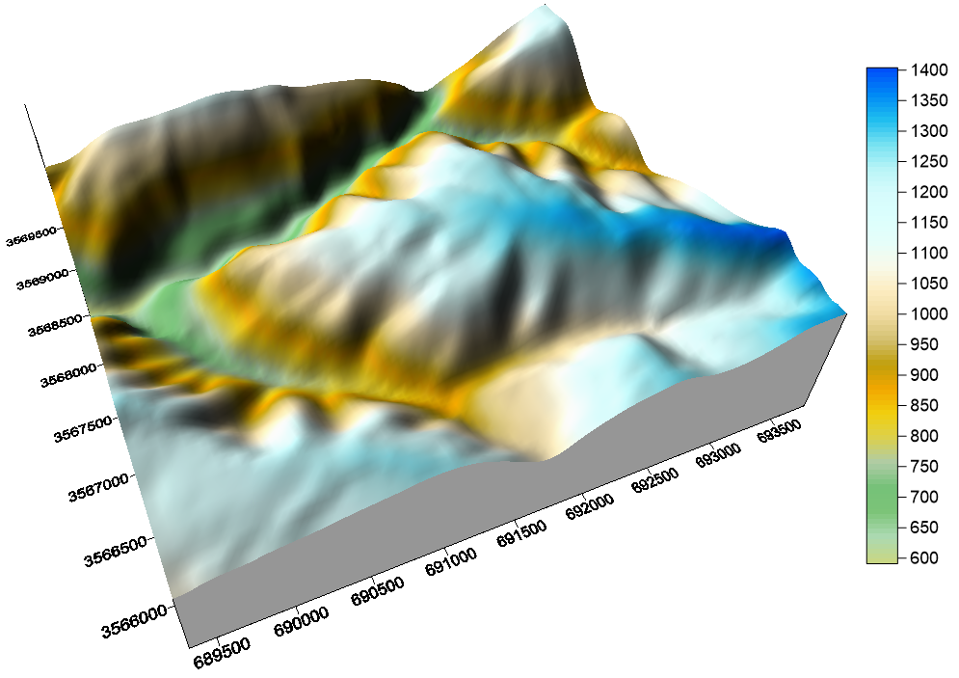
本项目位置
图7.1-1 区域地形地貌概化图
拟建场地位于构造剥蚀、侵蚀中山地貌区，井场位于宽缓的椭圆形山丘顶部，井场内地形坡度总体较平缓，大致在5-15°之间，北、东、南侧多为陡斜坡地形。弃土场位于北侧山谷区，山谷两侧斜坡坡度多在30°左右，局部为砂岩形成的陡坎，山谷纵向坡度约20°左右。道路经过区为一宽缓谷地，谷底较平缓，谷底纵坡约8-15°之间。场地内微地貌单元主要表现为斜坡、缓斜坡及缓坡平台，分布旱地及林木（见图7.1-2）。

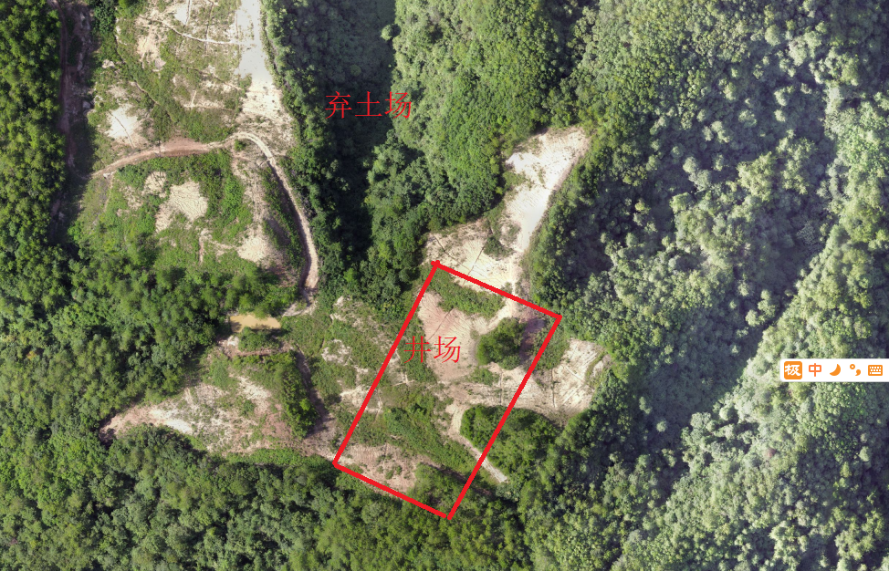
图7.1-2 井场场地地形地貌

7.1.2 区域地质构造条件及地震
（1）区域地质构造
工程区位于龙门山前陆逆冲楔和扬子地块分界线靠近扬子地块一侧，印支运动奠定了该地区的基本构造格局。工程场地正处于龙门山构造带东侧约70公里处，北侧与秦岭地槽褶皱系相邻，南侧紧邻成都拗陷。
1）远场区（150km）范围，主要发育北川—映秀断裂①，雪山断裂⑥，茶坝—林庵寺断裂，江油—广元断裂。近代地震活动及观测资料显示上述断裂晚更新世以来均具有一定的活动性。
2）近场区（25km）断层构造一般发育，主要为西乡断裂，西乡断裂为前第四纪活动断层，距工程场地最近距离约15km，属于龙门山中央断裂的北东段。区内断层长度18km，总体产状：N50～70°E/NW∠50～70°。沿断层走向观察，未见线性地貌分布，断层破碎带由碎裂岩、构造角砾岩及构造透镜体等组成，显压性特征，宽度一般在30～50m。在工程场地5.0km范围内，无断裂构造通过，主要受外围中强地震的影响，外围历史地震对工程场地的最大影响烈度为Ⅵ度。
2008年5月12日汶川8.0级大地震的地表破裂从映秀南西开始，北川—映秀断裂的北中段全部破裂贯通，西乡断裂未见破裂。由此看来，西乡断裂晚第四纪以来活动程度较弱（图7.1-4）及区域构造纲要（图7.1-3）。
工程区位于米苍山南弧构造带与四川盆地东部新华夏构造带的复合部，对于新华夏构造体系中，为一系列走向N70°E的宽缓褶皱带，断裂构造及次级褶皱不发育，场地处于新华向斜北翼，由侏罗系地层组成的缓倾斜的单斜构造区，岩层为单斜构造，其产状为：273°∠15°。场区未见断层通过，层间裂隙不发育，岩体较完整，地质构造较简单。
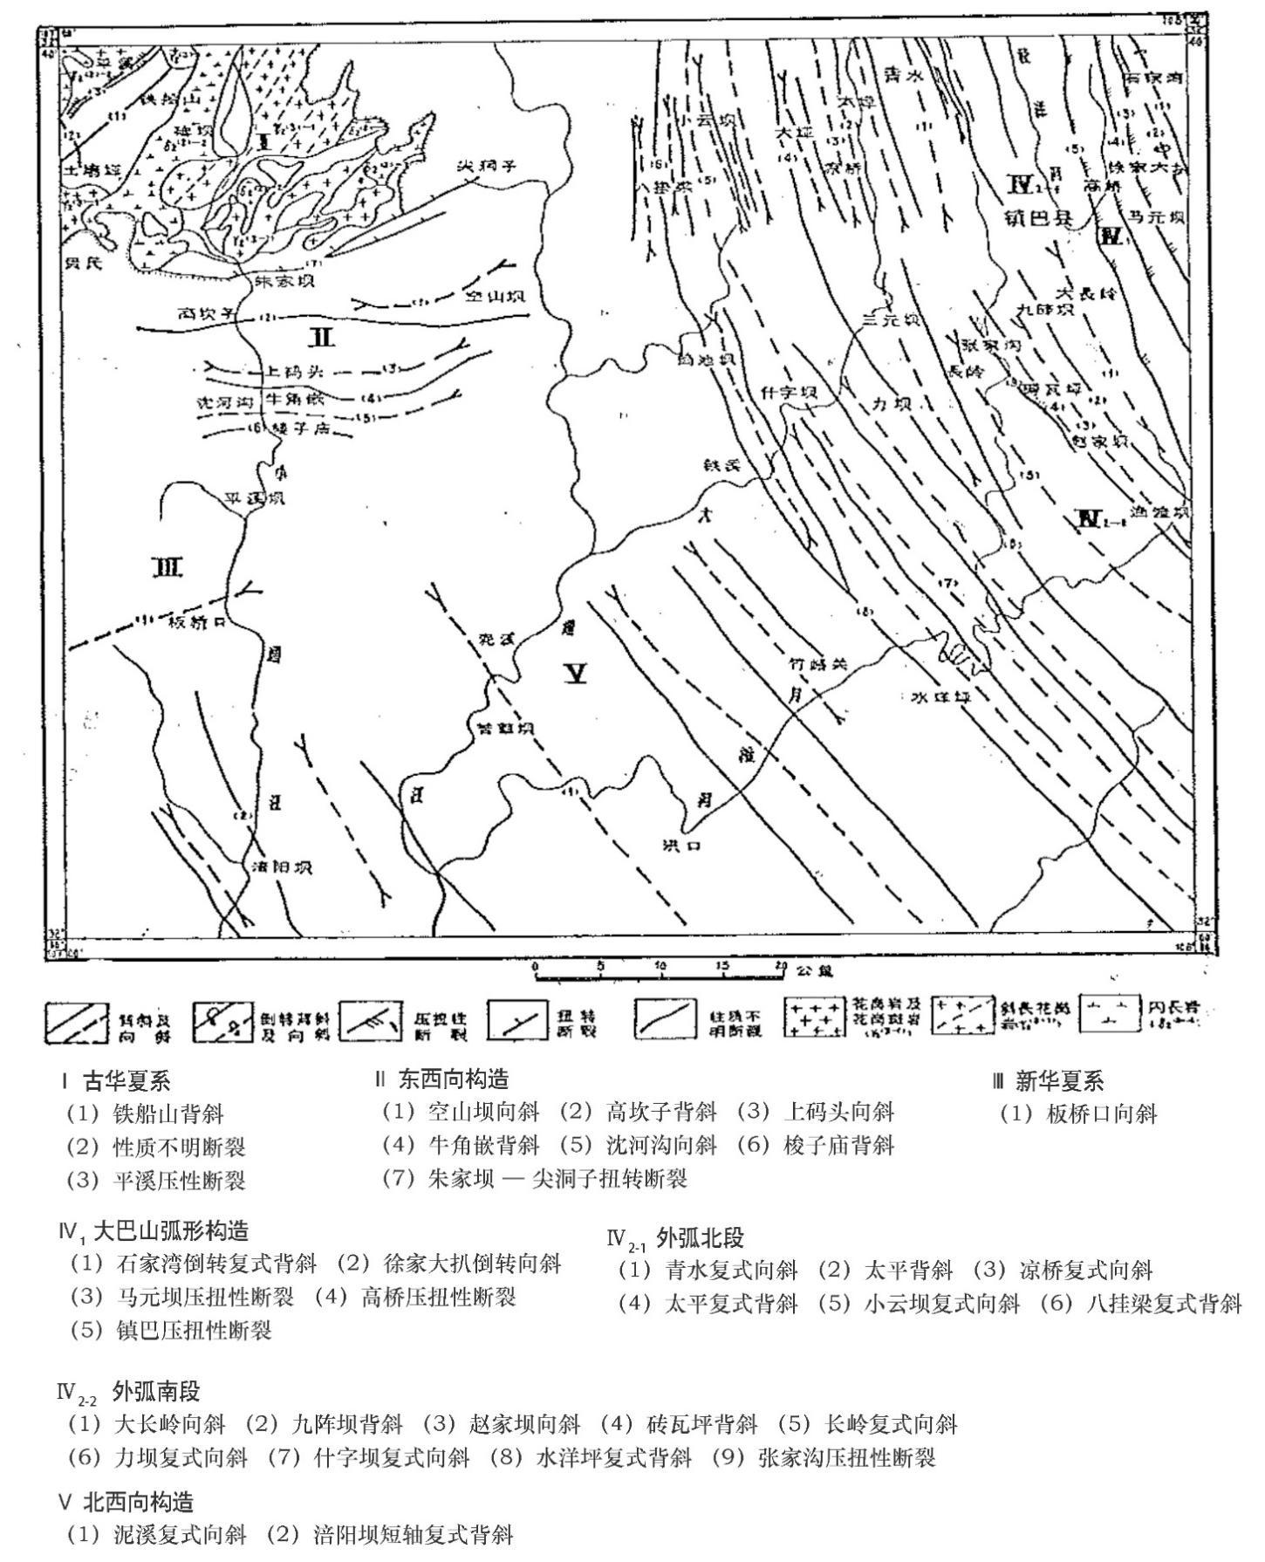
图7.1-3 区域地质构造纲要图
（2）地震
本区晚近期地壳运动以间歇大面积抬升为主，活动断裂的分区性主要受控于区域地质构造特征和区域地壳运动，其活动断裂的分布表现有明显的分区特征，四川盆地西缘为界可分为东西两部分，断裂活动强度总体表现为西强东弱，与之相应的地震活动也表现为西强东弱的特点，场区属四川盆地弱活动断裂构造区(见图3.3-3四川活动断裂构造分区示意图)，断裂活动性与地震活动均较弱。
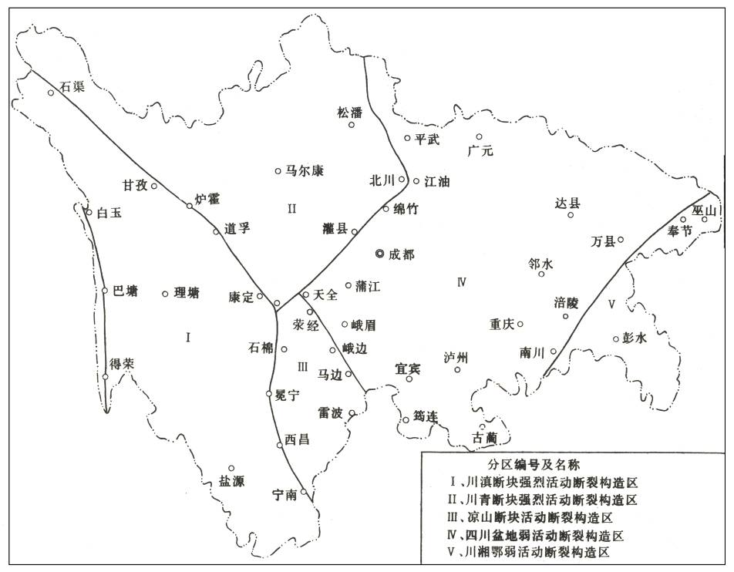
图7.1-4 四川活动断裂构造分区示意图
（据四川活动断裂与地震 1993年 地震出版社）

7.1.4 区域地层岩性
南江县出露地层主要有第四系、白垩系、侏罗系、三叠系、二叠系。从新到老主要岩性描述如下。
第四系（Q）
主要为亚粘土、砂、卵砾石层，零星分布于河谷、漫滩、山坡及沟凹处。厚度0.5-15m。
白垩系下统—城墙岩群（K_{ch}）
平行不整合于上侏罗统蓬莱镇组之上，厚度近1131米，可分为上、下两段。
上段（K_{ch}²）：灰绿、灰白色薄—中厚层长石石英砂岩、岩屑砂岩与砖红色粉砂质泥岩、砂质泥岩不等厚互层。底部砂岩中夹灰岩砾石为主的砾岩。本段总的特点是由东向西变薄，砂岩粒级变粗、岩屑增加，长石减少。厚72米。
下段（K_{ch}¹）：灰、灰绿色中—厚层细—中粒含岩屑长石石英砂岩与砖红—紫红色粉砂质泥岩。砂岩与泥岩成不等厚互层，其比值约为1：3。每个韵律的下部砂岩中常夹透镜状砂砾岩。厚400—918米。
侏罗系
蓬莱镇组（J₃p）：紫红色泥岩、粉砂质泥岩、页岩与不稳定产出的长石石英细砂岩、泥质细—粉砂岩呈不等厚互层。砂岩与泥岩之比约为1：4。厚度1260m。
遂宁组（J₂sn）：以鲜紫红色泥岩为主夹砖红色薄层钙质细—粉砂岩，厚度稳定，西部砂岩夹层比东部增多。厚度390-450m。
沙溪庙组（J₂s）：分为上、下两段，总厚1820-2260m。
沙溪庙组上段（J₂s²）：由暗紫色、灰紫色泥岩、砂质泥岩与砂岩组成多个韵律层。其中泥岩普遍含粉砂质及钙质；砂岩以岩屑长石砂岩为主，次为泥质长石砂岩。厚度1500-1700m。
沙溪庙组下段（J₂s¹）:暗紫红色泥岩、粉砂质泥岩为主夹泥质粉砂岩及长石细砂岩。顶部为黄绿色泥岩及灰绿色页岩；底部为块状细—中粒长石砂岩夹粉砂质泥岩。厚度320-560m。
千佛岩组（J₂q）：为一套灰、灰黑、灰绿、紫红色砂页岩，黑色砂页岩是标志层。厚度450-590m。
白田坝组（J₁b）：平行不整合于上三迭统须家河组或中三迭统之上。以灰、灰绿、黄褐色含长石石英砂岩、粉砂质泥岩及黑色砂质页岩为主。底部为厚一块状石英岩砾石为主的砾岩。中部及上部夹页岩、薄煤层及菱铁矿透镜体。厚度25-340m。
（4）三叠系（T）
须家河组（T₃x）：平行不整合于中三迭统之上。岩性为灰、深灰色中—厚层及块状长石石英砂岩为主，夹泥质细—粉砂岩，炭质页岩、薄煤层及菱铁矿。底部局部见砾岩。一般分5-6段，一、三、五段为含煤泥页岩夹砂岩，二、四、六段砂岩为主夹页岩、煤线。总厚0-320m。
嘉陵江组（T₂j）：整合于下统之上。灰、紫灰色中—厚层白云岩、灰质白云岩、泥质灰岩及白云质灰岩为主。底部和中部夹2—4层灰质角砾岩及透镜状石膏。由东向西厚度增大；上部灰岩及角砾岩层数逐渐增多。厚度315-730m。
铜街子组（T₁t）：整合于飞仙关组之上。为灰、紫灰色中—厚层夹薄层含泥质灰岩夹鲕状生物灰岩，底部为厚0.9米角砾状灰岩。厚100—285米。
飞仙关组（T₁f）：隐蔽不整合于上二迭统之上。为灰、紫灰、紫红色薄—中中层泥灰岩、泥质白云质灰岩为主，夹少量泥质白云岩、生物灰岩及蠕虫状灰岩。厚125—283米。
（5）二叠系（P）
上二迭统（P₂）：灰、深灰色中—块状网格状、串珠状燧石灰岩、燧石结核灰岩、白云质灰岩。底部为灰、黄色铝土质页岩及炭质页岩。厚16—518米。

7.1.5 评价区地层岩性
根据《马402井台钻前工程岩土工程勘察报告（详细勘察）》（中石化中原石油工程设计有限公司）勘察表明，在拟建场地勘探深度范围内的浅层地层主要由第四系全新统残坡积层（Q₄ ^{el+dl}）粉质黏土层和侏罗系上统蓬莱镇组(J₃p )砂岩、砂质泥岩组成，现将各地层的分布及特征由上至下描述如下：
（1）第四系全新统残坡积层（Q₄ ^{el+dl}）：
粉质黏土:呈黄褐色、灰色，可塑，干强度、韧性中等，无摇震反应，含少量碎石。该层在场内分布不均，厚度变化大，本次勘探揭露厚度为0.4～6.0m，采取率90-95%，在井场位置开挖后大部将被清除。地层编号①。
（2）侏罗系上统蓬莱镇组(J₃p )砂岩：浅黄色、浅灰色，中、细粒结构，厚层～巨厚层状构造，成分主要为石英、长石及岩屑等，根据风化程度划分为强风化带、中风化带：
强风化砂岩：风化裂隙很发育，岩体较破碎，岩芯多呈块状、短柱状，为较软岩，采取率约70～80%，岩石质量指标为差（RQD=25～50%），钻探揭露该层厚度1.10-3.50m，层编号为②₁。
中风化砂岩：浅灰色，风化裂隙发育，岩体较完整，岩芯呈柱状、长柱状，部分呈碎块状，为较硬岩，岩芯采取率普遍在80～95%之间，岩石质量指标为较好（RQD=75～90%）。本次勘察钻探揭穿厚度：1.60～17.70m，层编号为②₂。
（3）侏罗系上统蓬莱镇组(J₃p )砂质泥岩：紫褐色或紫红色，粉砂泥质结构，中厚层～厚层状构造，矿物成分为粘土矿为主，见中厚层状砂岩夹层，局部夹有灰白色钙质结核。根据风化程度将其划分为强风化带、中风化带：
强风化砂质泥岩：风化裂隙很发育，岩芯呈块状、碎块状及部分短柱状，浸水可软化崩解，为极软岩，采取率约70～80%，岩石质量指标为差（RQD=25～50%），钻探揭露厚度一般0.90～4.40m，层编号为③₁。
中风化砂质泥岩：风化裂隙一般发育，岩芯呈长柱状，少量短柱短柱状，节长一般为10-20cm，最长为60cm，浸水可软化崩解，为软岩，岩芯采取率普遍在80～95%之间，岩石质量指标为较好（RQD=75～90%）。本次勘察钻探揭露厚度：1.80～9.10m，地层编号为③₂。
需注意的是本次勘察各风化带的划分只是相对的，是根据基岩各风化带总体上呈自上而下风化程度逐渐变弱的渐变趋势而进行的整体划分。实际上岩石的风化受裂隙发育、地下水、岩石本身矿物成分组成等诸多条件影响，强-中风化并无比较明确的分界线。
各岩土层分布、厚度、标高详见勘探点数据一览表、《钻孔柱状图》及《工程地质剖面图》。
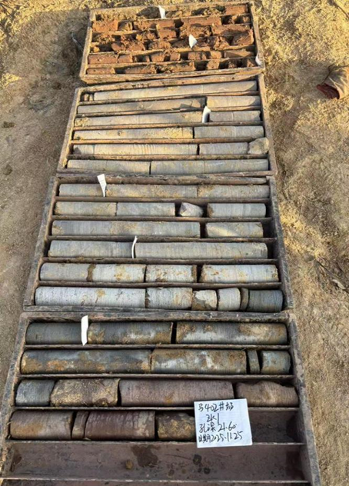 | 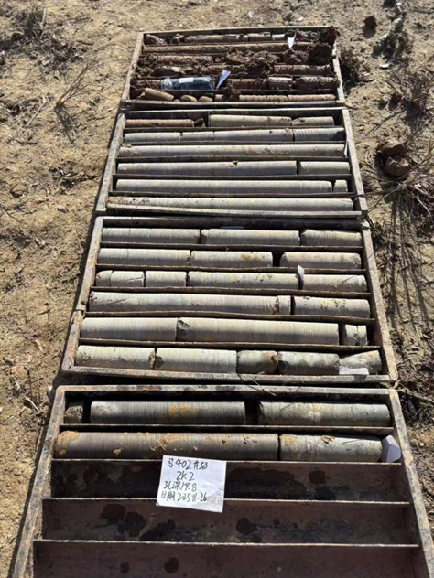
图7.1-5 ZK1岩芯照片 | 图7.1-6 ZK2岩芯照片
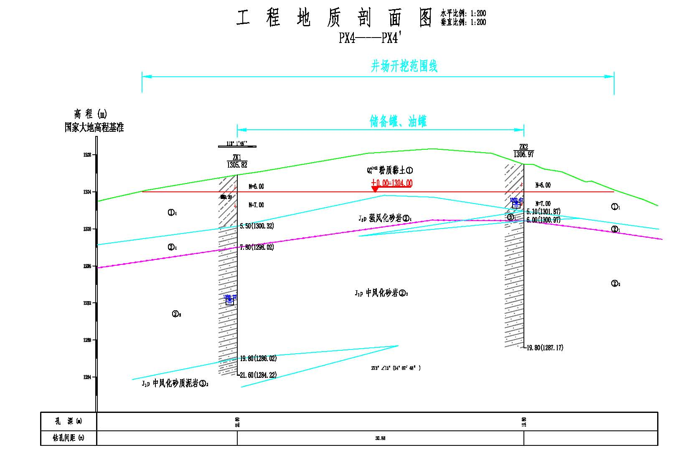
图7.1-7 工程地质剖面图
深度储气层特征如下：
须家河组为晚三叠世沉积的一套灰色含砾砂岩、砂岩、粉砂岩和泥岩夹煤层组合的沉积建造，为典型的三角洲－河流（湖泊）相交互叠合的沉积，基于韵律特征及所反映的构造运动的一致性，一般可将须家河组自上而下分为六段，其中一、三、五段以泥岩为主，二、四、六段以砂岩为主。通南巴地区须家河组顶部因“印支晚幕运动”影响，侵蚀明显，导致须六段缺失，须家河组底部因“印支早幕运动”影响，须二下亚段地层大部分被剥蚀，仅局部保留少部分地层（表1-1-2、图1-1-2）。
通南巴地区须家河组厚302~604m，平均值为392m，与下伏中三叠统雷口坡组和上覆下侏罗统自流井组呈不整合接触。在盆地范围内，须家河组自下而上可分为须一段、须二段、须三段、须四段、须五段和须六段。然而，受川东北地区“西低东高”古地貌、“印支早幕运动”和“印支晚幕运动”的影响，通南巴地区普遍缺失须一段，部分地区缺失须二中亚段和下亚段；顶部须六段剥蚀殆尽，局部地区的须五中亚段和上亚段也遭受剥蚀（表7.1-8）。母家梁构造带地层划分方案与工区内一致，主力含气砂体主要发育在须二上2砂组①砂体、须四1砂组⑤砂体、须四3砂组①砂体。

表7.1-8 通南巴地区须家河组地层简表
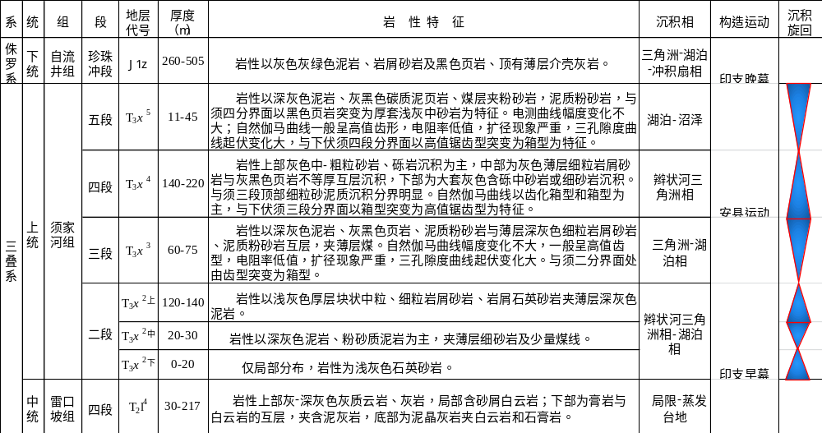
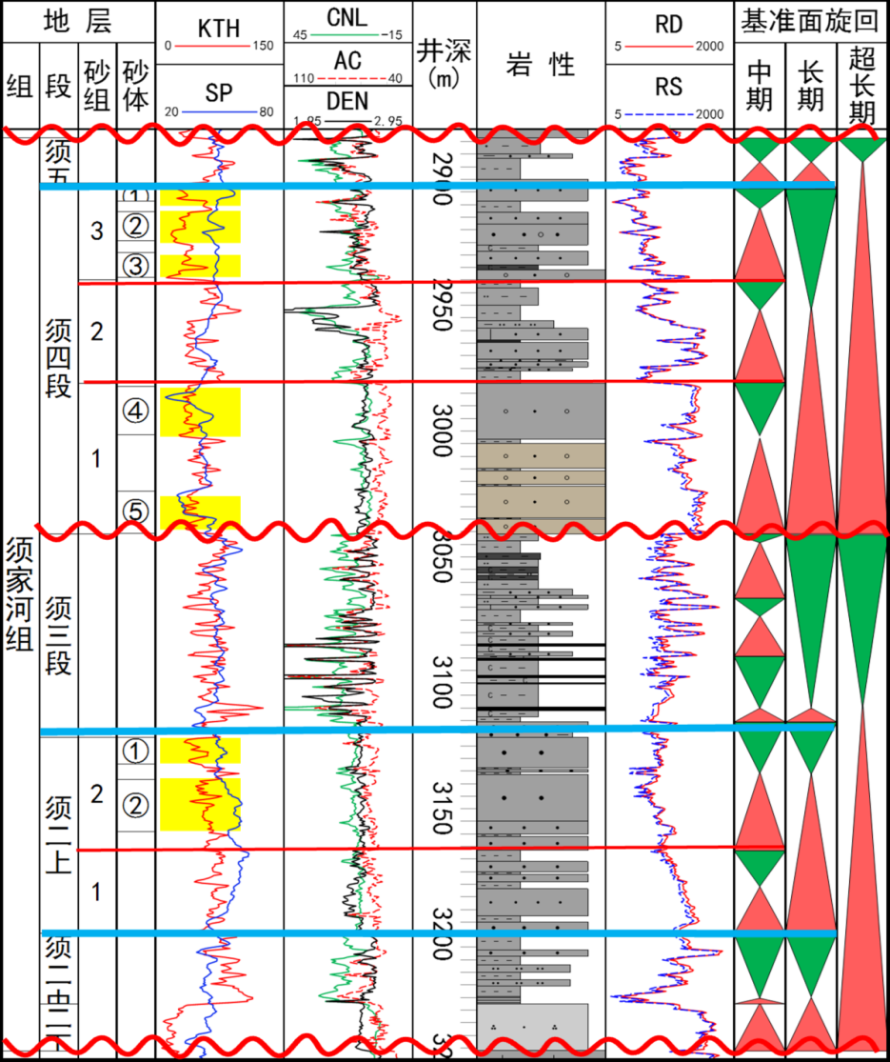
图7.1-7 通南巴区块地层柱状图
预测钻遇地层层序特征如下：

表7.1-9 马402-1地层分层
层位 |  | 海拔深度（m） | 垂直井深（m）
上沙溪庙组 |  | -2240 | 3587.31
下沙溪庙组 |  | -2580 | 3927.31
千佛崖组 |  | -3074 | 4421.31
自流井组 |  | -3420 | 4767.31
须家河组 | 须五段 | -3475 | 4822.31
须家河组 | 须四段 | -3678 | 5025.31
须家河组 | 须三段 | -3742 | 5089.31
须家河组 | 须二段 | -3837 | 5184.31

7.2 区域水文地质条件
区域内各种类型地下水均有分布，且与地质构造密切相关。在北部山区，东西向构造及弧形构造外弧北段，主要为裂隙溶洞水。岩溶较发育，暗河沿东西构造带呈树枝状或线状分布，在弧形构造带外弧北段多呈线状发育。弧形构造外弧南段之背斜翼部主要为碎屑岩层间裂隙水，单孔涌水量一般50–200米³/日，单位涌水量3–50米³/日・米。中部向斜轴部和西南部北西向构造带主要分布“红层”裂隙水。

7.2.1 地下水类型及富水性
区域地下水类型主要有碎屑岩层间裂隙水、“红层”基岩裂隙水和碳酸盐岩裂隙溶洞水。
（1）碎屑岩层间裂隙水
分布于区域北部，含水层为中侏罗统千佛岩组，下侏罗统白田坝组及上三迭统须家河组地层。组成背、向斜翼部，以单斜构造产出，属中切割单斜中山地形。据钻孔资料，主要含水层为砂岩、砾岩，且以白田坝组下部砂砾岩和须家河组下部砂岩富水性最好，含层间裂隙承压水，单位涌水量3~50m³/d・m。
从东向西随含水层厚度，埋藏深度(28~74米)及隔水层（或相对隔水层）厚度的增加，钻孔涌水量有所增大（11.08~182m³/d），地下水由承压变为自流，水位由1.74m变为7.18m。由于含水层总厚度小，出露面积不大，地形坡度陡，地下水不丰富。在不同的构造部位，岩层富水性亦有变化，向斜昂起端因三面受水补给和岩层转折处裂隙发育，其富水性好。向斜翼部，补给面积小，富水性相对较差。
（2）“红层”基岩裂隙水
含水层包括上侏罗统蓬莱镇组、白垩系城墙岩群、中侏罗统遂宁组及沙溪庙组，为一套陆相红色砂岩泥岩交互的碎屑岩建造。按其富水性不同划分两级。
（i）上侏罗统蓬莱镇组及白垩系城墙岩群裂隙水
大面积分布在东南部北西向构造宽缓褶皱区，地貌属方山、单面山等地形。砂岩厚度一般5~20米，个别80米左右。砂岩与泥岩比约1：3或1：4。泉流量一般0.05~0.5L/s，地下径流模数一般为0.2~0.6L/s・km²，浅部为裂隙潜水。其深部即由白垩系城墙岩群下段组成的板桥口向斜及泥溪向斜赋存有层间裂隙承压水。泥溪向斜在区内共长25公里，宽15公里，北东翼陡，倾角30度左右，南西翼缓，倾角13度左右，向北西昂起，南东倾伏。砂岩含水层顶板埋深36~45m，最浅9.7米，钻孔单位涌水量3~20m³/d・m。上述两个向斜为“红层”区两个较好的储水构造，具小型供水意义。
（ii）中侏罗统沙溪庙组及遂宁组裂隙水
分布在新场坝—涪阳坝的小通江西侧地区和北部弧形构造外弧南段紧密褶皱区。地貌上属垄岗地形，砂岩一般厚1~5米，以泥质岩石为主。泉（井）流量一般0.01~0.05L/s，地下径流模数0.01~0.2L/s・km²。随着构造条件、补给条件的改变，局部也赋存有层间裂隙承压水，水量微弱，局部有一定的供水意义。位于涪阳坝复式背斜与板桥口向斜南翼次级背斜复合部位的钻孔，揭穿遂宁组之砂岩含水层，地下水具承压水性质，静止水位3.52m，单孔涌水量157.24m³/d，单位涌水量23.8m³/d・m。
（3）碳酸盐岩裂隙溶洞水
分布在区域北部，东西向构造及弧形构造外弧北段，包括二迭系、三迭系碳酸盐岩。除小型洼地内赋存覆盖型岩溶水外，其它均为裸露型岩溶水，埋藏深度除在排泄口较浅外，其余均大于100m。按岩溶发育强度及富水性可细分为溶洞暗河强烈发育的岩溶水、溶洞暗河中等发育的岩溶水、溶洞暗河不发育的岩溶水。
（i）溶洞暗河强烈发育的岩溶水
含水层主要为二迭系上、下统碳酸盐岩层。地下水主要沿岩溶裂隙及管道运移，以管流为主。暗河流量200~3000L/s，泉流量0.2~20L/s，地下径流模数11~22L/s・km²。
（ii）溶洞暗河中等发育的岩溶水
含水层主要为三迭系中、下统碳酸盐岩层。地下水沿岩溶裂隙及管道运移，以管道隙流为主。暗河流量50~200L/s，泉流量0.2~10L/s，地下径流模数7~11L/s・km²，钻孔涌水量35~59m³/d。
（iii）溶洞暗河不发育的岩溶水
含水层包括奥陶系，上、下寒武统及震旦系上统。地下水主要沿岩溶裂隙运移，以裂隙流为主。泉流量0.2~1L/s，地下径流模数5~7L/s・km²。
评价区大面积分布“红层”基岩裂隙水，含水层包括上侏罗统蓬莱镇组、白垩系城墙岩群、中侏罗统遂宁组及沙溪庙组；其次为第四系孔隙潜水，分布面积很小，不足评价区面积5%。

7.2.2 地下水化学特征
区内地下水化学类型较简单，主要为重碳酸钙水，次为重碳酸钙钠水、重碳酸钙镁水，少数为重碳酸硫酸钙钠水、硫酸钙镁水和重碳酸氯化钠钙水，矿化度一般0.07~0.5g/L、pH6.8~7.5。水平方向上，北部碳酸盐岩分布区为重碳酸钙水，次为硫酸钙镁水和零星分布于居民点集中的第四系及中生界煤系（须家河组）地层中的重碳酸氯化钙钠水；南部“红层”分布区，以重碳酸钙水为主，次有重碳酸钙钠水和重碳酸钙镁水，涪阳坝一带矿化度较高（0.2~1g/L），其余地区小于0.2g/L；烟溪场附近钠离子含量较高。垂向上，“红层”及碎屑岩区，矿化度随深度增加不显著，氯离子含量一般为3~20mg/L。泥溪ZK3号孔，孔深208米，氯离子含量增至120mg/L。

7.2.3 地下水补径排与动态
区内地下水主要接受大气降水补给，循环交替强烈。北部山区，岩溶水主要受构造控制，顺岩层走向由北向南运动，沿河床两岸以暗河、大泉形式出露，流量50~3000L/s。河床内局部有深循环带的上升泉（流量>1L/s）。斜坡上多为岩溶裂隙下降泉（流量>1L/s）。山顶多出现悬挂泉（流量<0.5L/s）。洼地边缘多出现侵蚀岩溶泉（流量>1L/s）。南部“红层”区为宽缓褶皱，浅部“红层”裂隙水主要受地貌条件控制，水力联系较差，地下水运动方向较复杂。地下水主要在山腰、坡麓、洼地等地出露，形成泉水。一般情况下，从山坡至山麓谷底，泉水流量呈现由小变大的趋势。浅部地下水的地下径流途径较短。深部层间裂隙水主要受地质构造控制，沿岩层倾斜方向运动，并最终汇集于向斜轴部。东南部为紧密褶皱，碎屑岩层间裂隙水主要沿倾斜方向运动，补给途径较长，但补给面积较小，水量一般不大。
区内地下水动态变化主要受气象因素控制，因补给面积、降雨强度不同而变化。岩溶泉水丰水期与枯水期流量变化一般3倍左右，个别可达10倍左右；雨后暗河流量变化一般1~4.5倍；“红层”裂隙泉水丰水期与枯水期流量变化一般3~6倍左右。

7.2.4 深部承压水
由白垩系城墙岩群下段组成的板桥口向斜及泥溪向斜赋存有层间裂隙承压水。砂岩含水层顶板埋深36—45米，最浅9.7米，钻孔单位涌水量3—20米³/日・米。位于什字坝复式向斜西翼次级向斜轴部的10号钻孔，揭穿沙溪庙组之砂岩含水层，地下水具承压水性质，静止水位埋深3.63米，降深17.92米，单孔涌水量22.89米³/日，单位涌水量1.2787米³/日・米。位于涪阳坝复式背斜与板桥口向斜南翼次级背斜复合部位的7号钻孔，揭穿遂宁组之砂岩含水层，地下水具承压水性质，静止水位埋深3.52米，单孔涌水量157.24米³/日，单位涌水量23.8米³/日・米。

7.3 评价区水文地质条件

7.3.1地下水类型与富水性
评价区的地下水类型主要为基岩裂隙水，其次为局部分布的第四系松散岩类孔隙水。
（1）松散岩类孔隙水
松散岩类孔隙水主要赋存于龚家河干流河谷及一、二级阶地冲洪积砂卵砾石层和第四系崩坡积粉质粘土夹块石土中。冲洪积层地下水主要分布在窄口村、何家坝、邓家坝、建营坝、红岩村、任家坝、新场镇、李家坝等河谷边滩、阶地，地下水位埋深0~10m，由河岸向阶地逐渐加深，地下水由阶地向河边流动，富水性差。，根据井场的工程地质勘探孔和本次新凿水文地质钻孔，稳定水位埋深一般8.40～10.20m（标高427.88~428.21m），单井涌水量8.9m³/d。根据现场调查，第四系崩坡积粉质粘土夹块石土斜坡地带层厚一般约0.7-4.8m，局部缓坡平台地带粉质粘土夹块石土层厚可达5.2-18.6m，多属季节性上层滞水，局部缓坡平台赋存松散岩类孔隙潜水，单井涌水量一般小于5m³/d，该层整体富水性及透水性均较差，排泄条件一般。根据块石土的分布范围及块石土的层厚不同，整体属弱透水层~中等透水层，主要接受大气降水及地表水下渗补给。
（2）基岩（风化）裂隙水
基岩裂隙水主要赋存于风化裂隙中，风化裂隙水按其赋存介质可分为砂岩风化裂隙水及泥岩风化网状裂隙水。评价区位于涪阳背斜西北翼，远离背斜核部，断裂构造不发育，因此评价区构造裂隙不发育，构造裂隙水极少。
1）砂岩风化裂隙水
砂岩风化裂隙比较发育，对区内地下水的补给、运移和赋存具有主要控制作用。裂隙一般为两组高角度剪切裂隙组成，面裂隙率为3~10%，裂隙发育频率一般为1~3条/m，有效孔隙度一般约为0.03-0.1，砂岩风化带厚度一般为10~25m，受地表切割影响，地下水不易富集，含水性一般，多以下降泉形式出露，下降泉一般出露于陡坎或陡坡附近，泉水流量可达0.5升/秒，单井出水量约为0.6~2m³/d，富水性较差，属弱透水层。以重碳酸钙型水为主，矿化度一般小于0.5g/l。
2）泥岩风化网状裂隙水
泥岩中裂隙以风化网状裂隙为主，由于大部分地区侵蚀作用较强烈，因而风化作用较弱，风化带厚薄不均，深浅不一，且发育深度亦较小，泥岩面裂隙率1~5%，有效孔隙度一般约为0.03-0.1，其厚度一般为15~20m，受地表切割影响，地下水赋存条件较差，含水性一般不佳，多以下降泉形式出露，泉流量多小于0.05升/秒，丰水期出水量约为0.6~1.7m³/d，枯水期出水量约为0.3~0.5m³/d，富水性差，属弱透水层。以重碳酸钙型水为主，矿化度一般小于0.5g/l。
砂岩风化裂隙水及泥岩风化网状裂隙水由于受岩性组合的控制，在区内并不是单一出现的，往往同时出现并相互转化，统称为风化裂隙水。

7.3.2 地下水补给、径流与排泄条件
（1）补给条件
区域地下水补给以大气降水入渗补给为主要来源，其次为地表水渗漏补给，补给强度受地形、岩性及植被覆盖影响显著。
大气降水入渗补给：在缓坡台地、阶地及风化强烈的基岩区，降水入渗条件较好，入渗系数可达0.1~0.2；而陡坡及泥岩分布区，降水多形成地表径流，入渗系数仅0.05~0.1。5~10月雨季为主要补给期，该时段补给量占全年的80%以上。
地表水渗漏补给：河流汛期水位上涨时，河水通过河床松散堆积层及岸坡裂隙向地下水渗漏，形成侧向补给；此外，沟谷季节性流水在枯水期也可通过沟床沉积层入渗补给地下水。
其他补给：包括基岩裂隙水向松散堆积层的越流补给及少量人工回灌补给，但占比极小，可忽略不计。
（2）径流条件
地下水径流方向受区域地形及地质构造控制，总体与地表水流向一致，呈东北向西南的径流趋势。
松散堆积层孔隙水：径流途径较短，在河谷区受河流切割影响，径流速度较快，水力坡度约1‰~3‰；阶地区域径流相对平缓，水力坡度0.5‰~1‰，主要沿含水层向河流方向径流。
基岩裂隙水：径流受裂隙发育程度控制，在砂岩裂隙发育带径流相对顺畅，而泥岩分布区径流受阻，整体径流速度缓慢，水力坡度多与地形坡度一致，一般为5‰~10‰，最终向河谷方向汇集，形成多个径流单元（系统）。
（3）排泄条件
区域地下水排泄以向地表水体排泄为主，辅以蒸发排泄和人工开采排泄，排泄方式受地下水类型及赋存条件制约。
河道泄流：松散堆积层孔隙水和基岩裂隙水均以侧向径流形式排入地表沟渠及各级支沟，是地下水最主要的排泄途径，汛期河水上涨时可出现排泄逆转（河水补给地下水）。
泉点排泄：基岩裂隙水在岸坡、沟谷等地形切割部位以下降泉形式出露，泉流量一般＜0.5L/s，雨季流量略有增加，枯水期部分泉点断流。
蒸发排泄：主要发生于阶地及沟谷洼地的浅层地下水区，旱季蒸发作用较强，占排泄量的5%~10%；深层地下水蒸发排泄可忽略。
人工开采排泄：包括城镇生活用水和农业灌溉，开采量集中于河谷强富水性区，占总排泄量比例小于5%，目前尚未出现过量开采导致的水位持续下降现象。

7.3.3深层地下水特征
根据基岩地下水赋存规律，深埋岩层赋存地下水的条件是应具备储水空间（构造裂隙）和补给来源。对于沉积岩层，断裂带、背斜轴部区域和向斜翼部向轴部过渡带是构造裂隙发育带。由前述区域地质构造可知，评价区主要处于西北向构造带，该构造带发育有涪阳坝短轴复式背斜和泥溪腐蚀向斜，评价区西北角处于新华系构造板桥口向斜东南翼。评价区内断层不发育。因此，褶皱构造带裂隙是评价区深层地下水的赋存空间。由区域水文地质条件，处于褶皱构造带的白垩系城墙岩群、侏罗系遂宁组和沙溪庙组砂岩层赋存地下水并具有承压性。
根据采气井井身结构图，气田开采目的层为三叠系上统须家河组（T₃xj），从上至下钻遇地层为侏罗系蓬莱镇组、沙溪庙组、千佛岩组、自流井组和三叠系上统须家河组，因此本项目涉及的深部含水层为沙溪庙组、千佛岩组、自流井组和三叠系上统须家河组。

7.3.4地下水水化学特征
本次评价范围内布设了7个地下水水质监测点数据，根据各水样水化学常量组分监测结果，评价区地下水矿化度介于168～344mg/L，均≤1g/L，属于弱矿化度水；总硬度介于155~336mg/L，属于软~低硬水；pH介于6.8～7.3，呈中性水。地下水主要阳离子为Ca²⁺、Na⁺，主要阴离子为HCO₃⁻，地下水水化学类型多样，主要呈HCO₃-Ca型水，其次为HCO₃-Ca·Mg型水。
表7.3-1 水样水化学常量组分监测结果(mg/L)
指标  编号 | pH | K⁺ | Na⁺ | Ca²⁺ | Mg²⁺ | Cl⁻ | SO₄²⁻ | CO₃²⁻ | HCO₃⁻ | TDS | 水化学类型
1# | 6.8 | 0.88 | 3.36 | 56 | 15 | 1.2 | ND | ND | 265 | 207 | HCO₃ -Ca·Na
2# | 7.2 | 3.61 | 11.3 | 37 | 16 | 2.1 | ND | ND | 205 | 174 | HCO₃-Ca
3# | 7 | 0.9 | 4.52 | 77 | 11 | 4.6 | 10 | ND | 274 | 247 | HCO₃ -Ca
4# | 7.3 | 1.68 | 6.77 | 55 | 24 | 2.2 | 10 | ND | 276 | 240 | HCO₃ -Ca
5# | 7.3 | 0.79 | 9.09 | 37 | 15 | 1.4 | 13 | ND | 173 | 168 | HCO₃ -Ca
6# | 7.1 | 0.59 | 4.81 | 48 | 14 | 3.6 | 12 | ND | 191 | 182 | HCO₃-Ca
7# | 7.3 | 1.76 | 5.89 | 104 | 19 | 17.6 | 18 | ND | 325 | 344 | HCO₃ -Ca·Na
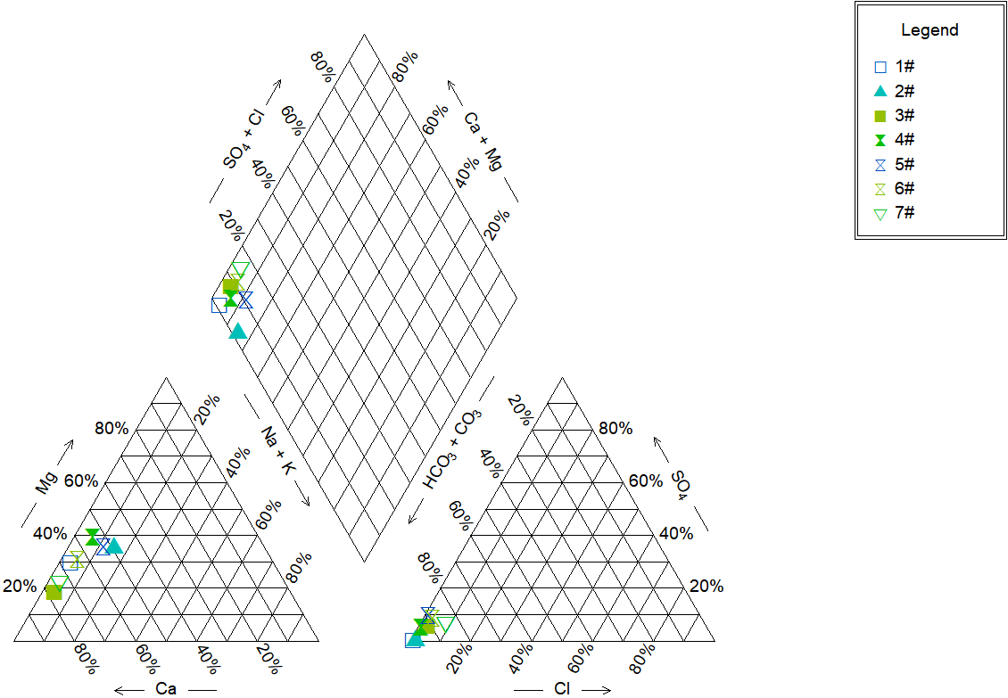
图7.3-1 地下水水化学piper三线图

7.3.5 地下水动态变化
评价区地下水动态受大气降水、地表水体补给及地形地貌共同控制，呈现明显的季节性变化与区域分异，泉点流量与地下水位、径流过程高度同步。
每年5～10月为地下水集中补给期，区内降水充沛，大气降水通过基岩裂隙和第四系松散层快速入渗，地下水位普遍抬升，泉点出露数量增多、流量显著增大。其中，龚家河、白果树河等支流溪沟水位抬升，通过岸坡基岩裂隙形成侧向补给；河流沟谷一带稻田则通过垂向入渗辅助补给浅层地下水，河谷地带水位上升尤为明显，缓坡区山腰入渗补给稳定，而陡坡区虽降水偏多，但径流形成快，水位波动幅度相对较小。
11月至次年4月为地下水消耗期，降水稀少，地下水主要以泉点排泄和径流补给地表水的方式消耗，地下水位逐步下降，泉点流量显著减小，部分浅层泉甚至出现断流干涸。河谷区水位下降较快，陡坡区因径流路径短，水位削减更为明显，缓坡区和耕地区则因包气带调蓄能力较强，水位下降相对平缓；罗岗村附近受人工开采影响，局部水位波动更为突出。

表7.3-2 本项目地下水水位监测情况
监测点位 | 地理坐标 |  | 地表高程  （m） | 水位埋深（m） | 水位高程  （m） | 备注
监测点位 | E | N
1# | 107°02'28" | 32°13'24" | 1267.70 | / | 1267.7 | 泉点
2# | 107°02'28" | 32°13'29" | 1303.35 | 6.0 | 1297.35 | 钻孔
3# | 107°02'02" | 32°13'28" | 1179.70 | / | 1179.70 | 泉点
4# | 107°02'12" | 32°13'32" | 1238.58 | / | 1238.58 | 泉点
5# | 107°03'16" | 32°13'23" | 1162.54 | / | 1162.54 | 泉点
6# | 107°02'28" | 32°13'23" | 1257.87 | / | 1257.87 | 泉点
7# | 107°03'06" | 32°12'57" | 1193.44 | / | 1193.44 | 泉点
8# | 107°03'14" | 32°12'56" | 1241.62 | / | 1241.62 | 泉点
9# | 107°01'19" | 32°13'54" | 962.77 | / | 962.77 | 泉点
10# | 107°03'55" | 32°13'47" | 1204.10 | / | 1204.10 | 泉点
11# | 107°03'55" | 32°13'03" | 1268.46 | / | 1268.46 | 泉点
12# | 107°03'38" | 32°13'25" | 1157.05 | / | 1157.05 | 泉点
13# | 107°03'35" | 32°13'38" | 1054.12 | / | 1054.12 | 泉点
14# | 107°03'50" | 32°13'29" | 1115.00 | 0.25 | 1114.75 | 水井

7.3.6 水文地质试验
为了解评价区井场包气带渗透性，本次在井场进行了渗水试验。采用采用双环法，外环直径0.5m，内环直径0.25m；利用马里奥特瓶控制外环和内环水柱保持在同一高度；当单位时间（本次试验为30分钟）渗入水量基本保持恒定再延续2～4h停止试验；试验结束后开挖测量水的渗入深度及毛细上升高度。
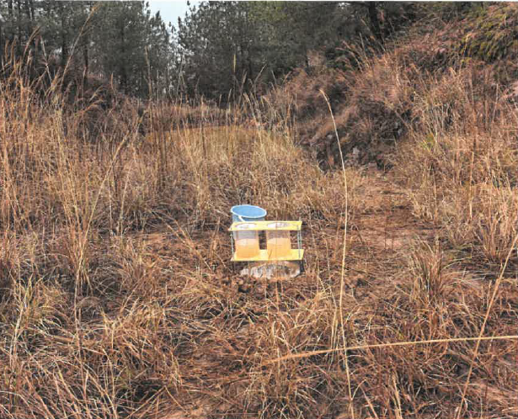 | 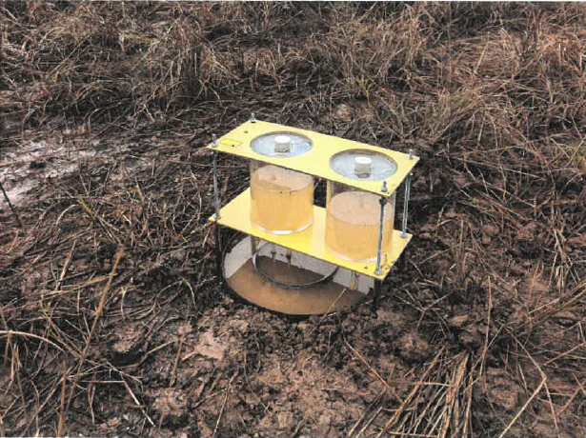
图7.4-2 现场试验照片
渗水试验计算公式如下：
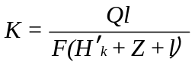
其中：Q—稳定的渗入水量；
F—试坑（内环）渗水面积（m），内环渗水面积0.049m²；
Z—试坑（内环）中水层厚度（m），本次试验保证内环水层厚度0.1m；
H’_{k}—毛细压力（一般等于毛细上升高度之半）（m）；
l—试验结束时水的渗入深度（m）。
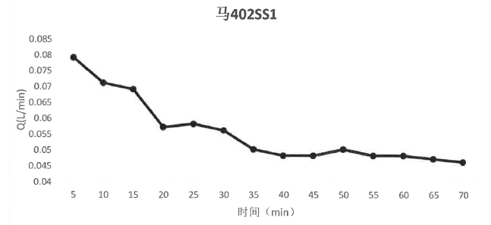
图7.4-3 时间-流量曲线
经计算，井场场地包气带垂向渗透系数约为1.483 m/d。

表7.3-3 试坑渗水试验计算渗透系数统计表
井场 | Q（L/min） | F（cm²） | 土质类型 | 渗透系数（cm/s） | 渗透系数（m/d）
马402井场 | 0.0505 | 490.625 | 素填土 | 1.717×10⁻³ | 1.483

7.3.7地下水开发利用现状
地下水的开采利用方式与当地居民所居住地的地形地貌条件、地下水资源分布特征及居住密度等因素有着密切的关系。经现场访问、调查和资料收集，除集镇、学校等利用地表水作为集中供水水源外，其他住户用水均为分散供水，通过自掘水井、机井或引泉的方式利用地下水。评价区内井、泉开采地下水情况详见表2-49。

7.3.8 地下水环境污染调查与分析
根据相关资料及现场调查访问和对评价区水质监测分析，评价区内地下水污染源主要包括农业面源污染、居民生活污水排放、养殖、生活垃圾露天堆放等。
（1）生活污染源：居民生活所产生的污水，包括日常生活污水，比如农户的厕所等。由于评价区内居民住户比较分散，且生活污水排放量比较小，主要用于农业种植，对区域性地下水环境影响不大。
（2）农业污染源：主要农业污染源来源于少量的农业生产、畜牧业养殖等，对分散式饮用水水源构成一定的威胁。区内农业较为发达，农业生产过程中农药、化肥的使用，形成面源污染。同时，畜牧养殖产生的废污水和粪便主要通过粪池收集，用于农业生产，但由于平时管理不善，尤其在降雨时段容易外溢，形成点源污染，造成局部地下水中菌群指数超标。
（3）工矿企业污染源：根据对项目区地下水环境污染源的调查结果显示，除本项目涉及的天然气开发井场、站场及管线外，区内未发现其他工矿企业分布。因此，区域内不存在可能引发地下水污染事故的其他潜在污染源。

7.4 地下水环境影响预测与评价

7.4.1 预测原则
预测包括建设期和试采期，建设期（施工期）主要为钻井工程和采气地面工程、采出水输送管道建设；试采期为天然气试采和采出水输送。根据工程分析可知，建设期对地下水的影响影响因素和途径是非正常状况（包括事故状况）下的钻井井筒泄漏、钻井施工场地设施设备泄漏的影响；运营期主要是部分井场的污水池、储油罐和采出水管道泄漏的影响。本项目地下水环境影响评价等级属二级，采用解析法预测。项目特征污染因子为氯化物、石油类和耗氧量，氯化物属于地下水基本化学成分，为无机物，在地下水中基本不发生化学反应，也不发生降解；石油类和耗氧量在地下水环境中降解很慢，因此本次预测不考虑污染物在含水层中的吸附、挥发、化学反应和降解，模型中各项参数予保守物质考虑。从对地下水最不利影响考虑，本次评价不考虑包气带对污染物的截留作用，假设污染物从污染源直接进入含水层。

7.4.2 预测方法
从前述工程分析可知，本项目对地下水影响主要是非正常工况下发生泄漏对地下水的污染影响，泄漏一般在短期能够被发现，考虑地下水弥散计算公式的局限性（无间歇排放计算公式），预测方法采用《地下水导则》推荐的一维稳定流动二维水动力弥散问题瞬时注入示踪剂公式—平面瞬时点源模式。预测公式如下所示。

式中：x、y—计算点处的位置坐标m；t—时间，d；C（x，y，t）—t时刻点x，y处的示踪剂浓度，mg/；M—含水层的厚度，m；m_{M}—长度为M的线源瞬时注入的示踪剂质量，g；u—水流速度，m/d；n_{e}—有效孔隙度，无量纲；D—纵向弥散系数，m²/d；D_{T}—横向弥散系数，m²/d；π—圆周率。

7.4.3 预测时段
根据导则要求，地下水环境影响评价预测时段应包括项目建设、生产运行和服务期满后三个阶段。结合本项目实际，对地下水的影响主要发生在项目的建设期和运营期，服务期满后对地下水的影响极小。因此，将预测时段设定为发生泄漏后的100天、1000天、3650天、7300天（20年）。

7.4.4 预测因子及评价标准
根据地下水环评导则，预测因子包括项目特征因子、场地已查明的污染物和国家或地方要求控制的污染物，且本项目不涉及国家和地方要求控制的污染物如重金属等。前述分析已知，本项目特征污染物为COD_{Mn}、石油类和氯化物，因此将这3种污染物作为本项目的预测因子。
污染物石油类参照《地表水环境质量标准》（GB3838-2002）中Ⅲ类标准；污染物氯化物和耗氧量（COD_{Mn}）预测评价采用《地下水质量标准》（GB/T 14848-2017）中的Ⅲ类水质标准限值进行影响预测与评价耗氧量（COD_{Mn}）、石油类和氯化物的超标限值分别设定为3.0mg/L、0.05mg/L和250mg/L。
表7.4-1 污染物标准限值
污染物 | 超标限值 | 标准
COD_{Mn} | 3.0 | 《地下水质量标准》（GB/T 14848-2017）中的Ⅲ类水质标准
氯化物 | 250 | 《地下水质量标准》（GB/T 14848-2017）中的Ⅲ类水质标准
石油类 | 0.05 | 参照《地表水环境质量标准》（GB3838-2002）中Ⅲ类标准

7.4.5 建设期地下水环境的影响预测

7.4.5.1 预测情景
1）正常状况
项目建设期的建设内容主要由钻井工程的钻前工程、钻井工程、储层改造工程、采气设施设备安装、集输工程的管线埋设组成。正常状况下，各施工建设环节均按照设计要求施工，采取严格的防渗、防溢流、防泄漏、防腐蚀、处置达标排放、定期巡检维护等措施，正常状况下各场地污废物发生跑冒滴漏情况而产生地下水污染影响的可能性较小。同时，本项目在建设过程中严格执行《石油化工防渗工程技术规范》要求的地下水污染防渗措施，防渗措施对污废水的有很好的阻隔效果，所泄漏的污染物很难进入到含水层，因此项目实施在正常状况下对地下水环境影响较小，因此将不进行定量预测。
2）非正常状况
本项目在建设施工过程中可能会出现工艺设备或地下水环境保护措施因设备陈旧老化、腐蚀或事故等原因不能正常运行或保护效果达不到设计要求，导致项目产生的污废水会进入到地下水含水层中，对地下水产生影响，因此，本次预测评价重点对非正常状况下的泄漏影响进行预测。
根据工程分析及地下水环境影响识别结果，建设期钻井工程非正常状况下对地下水可能影响是施工过程钻井井筒泥浆通过井壁渗漏进入到浅层含水层、放喷池破损导致池中压裂作业废水泄漏渗入地下影响地下水水质。

7.4.5.2 源强计算
（1）钻井井筒泥浆泄漏情景
非正常状况下，钻井过程中由于下入的套管发生破损，井筒内的钻井液沿着井壁渗入周边含水层，因井孔孔径较小，钻井液漏失可概化为点源泄漏，因发生井漏可通过井控系统立即发现并阻断可以，故污染源可概化为瞬时排放。根据本项目钻遇的浅层含水层主要为侏罗系上统蓬莱镇组(J₃p)的砂泥岩裂隙含水，渗透性低，富水性差，井漏时钻井液进入含水层的漏失量较小，一般小于3m³/h。根据评价区内已成功实施井漏封堵的实践，封堵处理时间约2~7小时，按最不利的7小时计算，则钻井液进入潜水的渗漏量为21m³。
（2）放喷池破损导致池中压裂作业废水泄漏情景
项目产生的压裂返排废水会进入储存池或中心水池暂存，假定池底因老化腐蚀发生裂缝，污水通过裂缝逐渐渗漏到包气带，最后进入含水层，对地下水水质造成污染。按最不利原则，假定池体由于老化腐蚀、地基不均匀沉降或者其他外力作用，导致池底出现10%面积的破损，同时防渗层破裂，污水经包气带渗入地下含水层。因池体每个月检修一次，假定持续泄漏时间为30天。污水进入地下属于无压渗透，包气带充满水，按达西公式（下式）计算污水的渗漏量，其结果见表7.4-3。
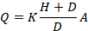
各污染物泄漏源强m_{i}计算公式为：
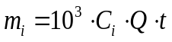
式中，m_{i}—各污染物质量（mg）；
Q—为渗入到地下水中的污水量，m³/d；
K—为包气带的垂向渗透系数，m/d，根据渗水试验结果取值约1.483m/d；
H—为池内水深，m，按设计深度的90%计，约4.05m；
D—为地下水埋深，m，数据根据井区内及周边区域工程地质勘查资料获取；
A—为池体的泄漏面积，m²，按10%的面积破损计，约20 m²；
t—为泄漏时间，d；
C_{i}—废水中污染物浓度（mg/L）。

表7.4-2 场地池体泄漏量计算表
井场编号 | 污水类型 | 包气带渗透系数m/d | 井场地下水埋深/m | 池中液体深度/m | 池底面积m² | 泄漏时间t/天 | 泄漏量m³
马402井场 | 压裂作业废水 | 1.483 | 6 | 4.05 | 200 | 30 | 49.68
（3）源强计算结果
污染物浓度取自第4章“工程分析”中“钻井废水中主要污染物的污染物与浓度”（表4-8）以及“压裂返排液水质情况”（表3-14），并取最大值。表中耗氧量或化学需氧量为重铬酸钾法检测值（COD_{Cr}），为与《地下水质量标准》中耗氧量（锰法）COD_{Mn}相对应，这里采用《山西科技》2015年第4期中“化学需氧量(COD_{cr})和高锰酸钾指数(COD_{Mn})相关关系分析”(王晓春)一文中的中转换关系COD_{cr}=4.273 COD_{Mn}+1.821将废水中的COD_{Cr}浓度转换为COD_{Mn}浓度。非正常状况下建设期污染物浓度及源强计算结果见表7.4-3。
表7.4-3 建设期非正常状况污染物源强
井位编号 | 泄漏位置 | 污染物 | 污染物浓度（mg/L） | 渗漏量 | 污染物渗漏量（kg）
马402井场 | 钻井井筒泄漏 | COD_{Mn} | 1170 | 21 m³ | 24.57
马402井场 | 钻井井筒泄漏 | 氯化物 | 5000 | 21 m³ | 105
马402井场 | 钻井井筒泄漏 | 石油类 | 110 | 21 m³ | 2.31
马402井场 | 放喷池破损泄漏 | COD_{Mn} | 608 | 49.68 m³/d | 906.163
马402井场 | 放喷池破损泄漏 | 氯化物 | 5000 | 49.68 m³/d | 7452
马402井场 | 放喷池破损泄漏 | 石油类 | 10 | 49.68 m³/d | 14.904

7.4.5.3 预测参数确定
在解析法预测模拟中，水力坡度、孔隙度、地下水流速、渗透系数和弥散系数等是重要的预测参数。
渗透系数：根据项目所在地水文地质资料，参照区域红层找水报告中相关试验成果，浅层风化裂隙含水层总体属弱透水层，蓬莱镇组渗透系数取经验值为0.076m/d。
水力梯度：根据区域水位高程综合确定水力梯度约为12.5%。
地下水流速：根据钻孔水位调查，确定水力坡度I为12.5%，采用及水动力学断面法计算地下水流速V=KI；u=V/n，式中：I—断面间的水力坡度；K—断面间平均渗透系数（m/d）；N—含水层的孔隙率；V—渗透速度（m/d）；U—实际流速（m/d）。并根据孔隙比与孔隙度关系蓬莱镇组（J₃p）取有效孔隙度n=0.1，通过计算确定工程区地下水流速0.084m/d。
含水层厚度：根据水文地质勘察资料，场区下伏潜水含水层主要为蓬莱镇组（J₃p）碎屑岩裂隙水，考虑到下渗污水主要在强风化和中风化层中运移，同时参照钻孔柱状图，综合确定污染物渗漏下渗水运动的厚度为20m。
弥散系数：取值则参考Gelhar等人关于纵向弥散度与观测尺度关系的理论，根据本次污染场地的研究尺度，纵向弥散度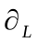取值为10m，纵向弥散系数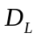取值为0.84m²/d（=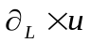），根据经验，一般横向弥散系数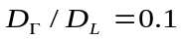，故横向弥散系数取值为0.084m²/d。
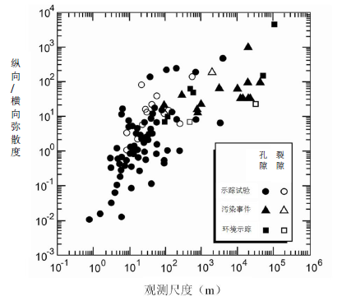
图7.4-1 纵向弥散度与观测尺度之间的关系
表7.4-4 预测的参数值
场地 | 潜水含水层厚度/m | 地下水流速m/d | 有效孔隙度 | 纵向弥散系数m²/d | 横向弥散系数m²/d | 渗透系数m/d | 水力坡度
马402井场 | 20 | 0.084 | 0.1 | 0.84 | 0.084 | 0.076 | 0.125

7.4.5.4 预测结果
用上述公式的预测值属于浓度增加值，为进行对标评价，参照《地下水质量标准》（GB/T14848-2017）中的Ⅲ类水质标准，将预测值与评价标准限值（表7.4-5）进行比较分析。污染物浓度大于等于地下评价标准做超标及影响分析。

表7.4-5 各预测因子评价标准及检出限一览表
类别 | COD_{Mn} | 氯化物 | 石油类
环境质量标准mg/ | 3 | 250 | 0.05
检出限 | 0.05 | 0.007 | 0.01
注：COD_{Mn}、氯化物上述标准参照《地下水质量标准》（GB/T14848-2017）中Ⅲ类水标准，石油类参考《地表水环境质量标准》（GB3838-2002）。
情景一：钻井井筒泄漏预测结果如下：
表7.4-6 耗氧量（COD_{Mn}）泄漏超标及影响范围
污染源总量(kg) | 模拟时间  （d） | 前缘最大影响距离(m) | 中心迁移距离(m) | 中心点处浓度(mg/L) | 标准限值(mg/L)
24.57 | 100 | 37 | 8.4 | 36.80 | 3.0
24.57 | 1000 | 110 | 84 | 3.68 | 3.0
24.57 | 3650 | / | 307 | 1.008 | 3.0
24.57 | 7300 | / | 613 | 0.504 | 3.0

 | 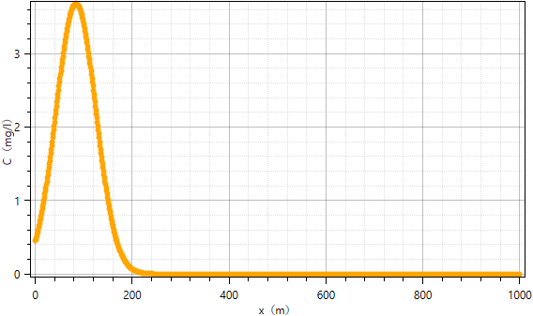
100d | 1000d
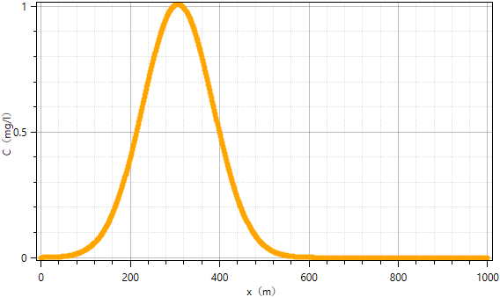 | 
3650d | 7300d
图7.4-2 泄漏后地下水流下游轴向耗氧量（COD_{Mn}）浓度变化趋势图
表7.4-7 石油类泄漏超标及影响范围
污染源总量(kg) | 模拟时间  （d） | 前缘最大影响距离(m) | 中心迁移距离(m) | 中心点处浓度(mg/L) | 标准限值(mg/L)
2.31 | 100 | 46 | 8.4 | 3.460 | 0.05
2.31 | 1000 | 165 | 84 | 0.346 | 0.05
2.31 | 3650 | 395 | 307 | 0.095 | 0.05
2.31 | 7300 | / | 613 | 0.047 | 0.05

 | 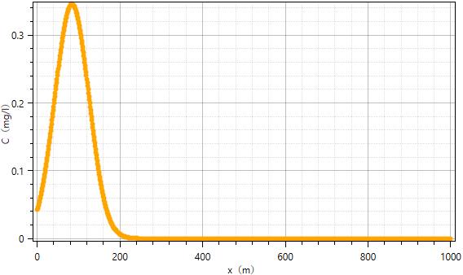
100d | 1000d
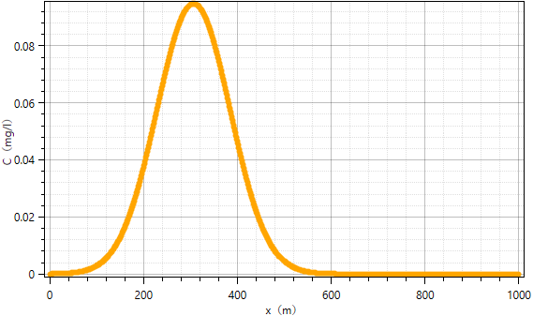 | 
3650d | 7300d
图7.4-3 泄漏后地下水流下游轴向石油类浓度变化趋势图
表7.4-8 氯化物泄漏超标及影响范围
污染源总量(kg) | 模拟时间  （d） | 前缘最大影响距离(m) | 中心迁移距离(m) | 中心点处浓度(mg/L) | 标准限值(mg/L)
105 | 100 | / | 8.4 | 157.280 | 250
105 | 1000 | / | 84 | 15.728 | 250
105 | 3650 | / | 307 | 4.309 | 250
105 | 7300 | / | 613 | 2.155 | 250

 | 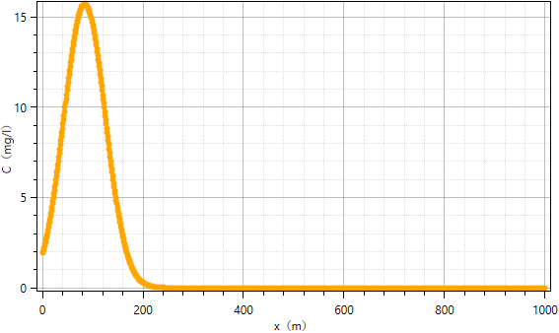
100d | 1000d
 | 
3650d | 7300d
图7.4-4 泄漏后地下水流下游轴向氯化物浓度变化趋势图
根据预测结果可知，施工期钻井井筒泄漏发生100d后地下水中COD_{Mn}、石油类、氯化物最大浓度分别为36.8mg/L、3.46mg/L、15.28mg/L。COD_{Mn}在预测时间范围内纵向最大超标距离为110m（浓度≥3.0mg/L），石油类在预测时间范围内纵向最大超标距离为588m（浓度≥0.05mg/L），氯化物在预测时间范围内纵向最大超标距离为6m（浓度≥250.0mg/L）。
情景二：放喷池破损泄漏预测结果如下：
表7.4-9 耗氧量（COD_{Mn}）泄漏超标及影响范围
污染源总量(kg) | 模拟时间  （d） | 前缘最大影响距离(m) | 中心迁移距离(m) | 中心点处浓度(mg/L) | 标准限值(mg/L)
906.163 | 100 | 53 | 8.4 | 1357.34 | 3.0
906.163 | 1000 | 198 | 84 | 135.73 | 3.0
906.163 | 3650 | 482 | 307 | 37.187 | 3.0
906.163 | 7300 | 825 | 613 | 18.594 | 3.0

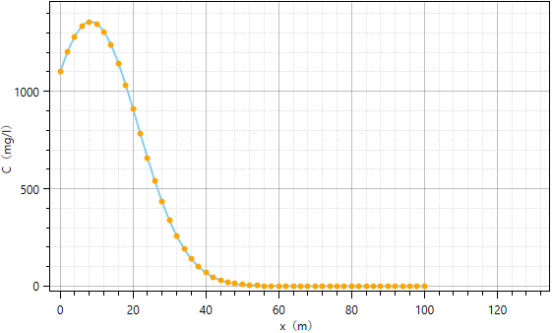 | 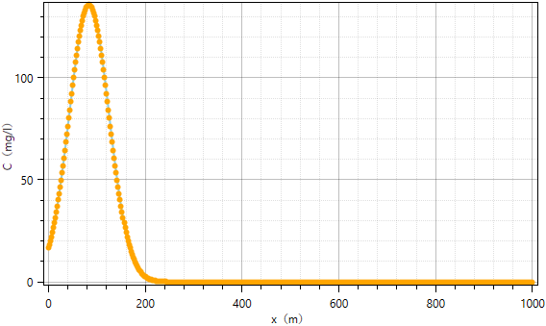
100d | 1000d
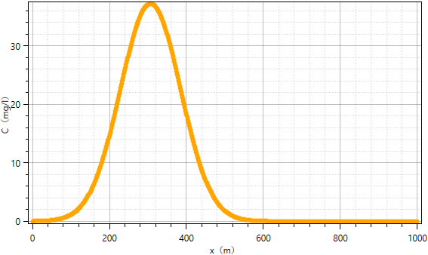 | 
3650d | 7300d
图7.4-5 泄漏后地下水流下游轴向耗氧量（COD_{Mn}）浓度变化趋势图
表7.4-10 石油类泄漏超标及影响范围
污染源总量(kg) | 模拟时间  （d） | 前缘最大影响距离(m) | 中心迁移距离(m) | 中心点处浓度(mg/L) | 标准限值(mg/L)
14.904 | 100 | 53 | 8.4 | 22.325 | 0.05
14.904 | 1000 | 196 | 84 | 2.232 | 0.05
14.904 | 3650 | 481 | 307 | 0.612 | 0.05
14.904 | 7300 | 823 | 613 | 0.306 | 0.05

 | 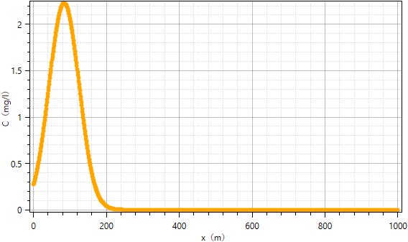
100d | 1000d
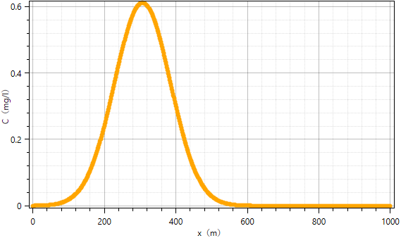 | 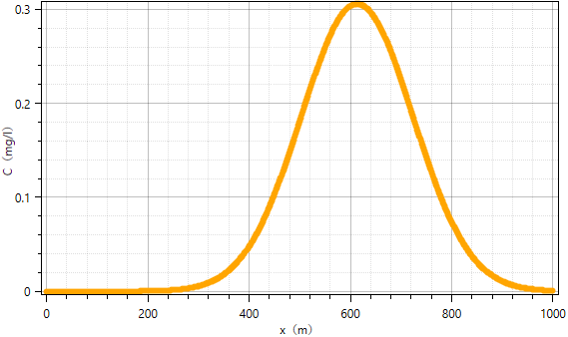
3650d | 7300d
图7.4-6 泄漏后地下水流下游轴向石油类浓度变化趋势图
表7.4-11 氯化物泄漏超标及影响范围
污染源总量(kg) | 模拟时间  （d） | 前缘最大影响距离(m) | 中心迁移距离(m) | 中心点处浓度(mg/L) | 标准限值(mg/L)
7454 | 100 | 43 | 8.4 | 11165 | 250
7454 | 1000 | 159 | 84 | 1116.53 | 250
7454 | 3650 | 356 | 307 | 305.90 | 250
7454 | 7300 | / | 613 | 12.09 | 250

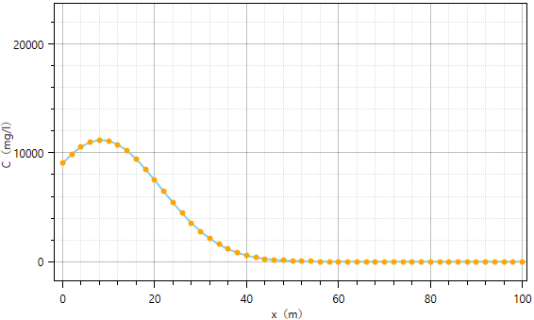 | 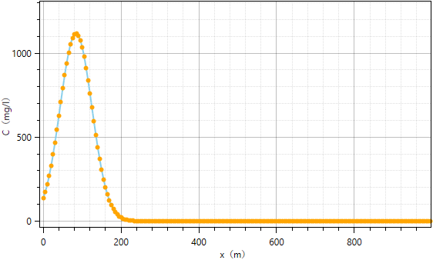
100d | 1000d
 | 
3650d | 7300d
图7.4-7 泄漏后地下水流下游轴向氯化物浓度变化趋势图
根据预测结果可知，施工期放喷池泄漏发生100d后地下水中COD_{Mn}、石油类、氯化物最大浓度分别为1357.34mg/L、22.325mg/L、11165mg/L。COD_{Mn}在预测时间范围内纵向最大超标距离为825m（浓度≥3.0mg/L），石油类在预测时间范围内纵向最大超标距离为823m（浓度≥0.05mg/L），氯化物在预测时间范围内纵向最大超标距离为356m（浓度≥250.0mg/L）。

7.4.6 试采期地下水环境的影响预测

7.4.6.1 预测情景
由前述工程分析可知，运营期对地下水的影响主要表现在以下几个方面：
（1）试采井场设有污水池，在非正常状况(年久老化、腐蚀)下发生泄漏渗入地下进入含水层污染地下水；
（2）马402井场储油罐在非正常状况（年久老化、腐蚀）发生泄漏渗入地下进入含水层污染地下水；
（3）采出水输送管道老化或发生事故，管道中采出水泄漏进入地下含水层污染地下水；
（4）马402井场配置2个50m³采出水罐（橇装设备）。所有采出水罐均置于C30钢筋混凝土结构的地面，厚300mm，设置20cm围堰。即使发生泄漏也只会流入到具有防渗能力的混凝土地面漫流，一般不会渗入地下污染地下水。只有在运营后期，地面老化出现裂缝后，由于事故导致水罐泄漏流入地面的废水才有可能渗入地下水。这种可能性非常小，且一旦泄漏将会立即发现，立即清除废水，渗入地下的废水甚微。
因此，运营期地下水环境影响预测情景为：（1）井场中的污水池泄漏；（2）井场的储油罐泄漏；（3）采出水管道泄漏。

7.5.6.2 源强计算
（1）污水池泄漏
钻井废水经隔油沉淀处理后暂存于清洁生产操作区配备的5×40m³废水收集罐或污水池（16.5m×11.0m×4.5m）内，假定污水池底因老化腐蚀发生裂缝，污水通过裂缝逐渐渗漏到包气带，最后进入含水层，对地下水水质造成污染。按最不利原则，假定池体由于老化腐蚀、地基不均匀沉降或者其他外力作用，导致池底出现10%面积的破损，同时防渗层破裂，污水经包气带渗入地下含水层。因运营期池体泄漏易发现，假定持续泄漏时间为10天。
按达西公式（下式）计算污水的渗漏量，其结果见表7.4-12。
表7.4-12 场地池体泄漏量计算表
井场编号 | 污水类型 | 包气带渗透系数m/d | 井场地下水埋深/m | 池中液体深度/m | 池底面积m² | 泄漏时间t/天 | 泄漏量m³/d
马402井场 | 钻井废水 | 1.483 | 6 | 4.05 | 181.5 | 30 | 45.085
（2）玻璃钢储油罐泄漏
井场储油罐（D3.2m×H6.5m）与地面直接接触，若因年久维护不当部分造成储罐底部产生裂缝或出现破损等，造成部分防渗层失效，储罐内的液体物料将透过包气带渗入地下污染地下水；有可能发生泄漏进入地下水。
储罐泄漏可采用伯努利公式计算，按照《建设项目环境风险评价技术导则》（HJ169-2018）附录E泄漏频率表，假设泄漏孔径为10mm，液体的泄漏速度核算公式为：
$$Q_{L}=C_{d}×A×ρ\sqrt{\frac{2(P-P_{0})}{ρ}+2∙g∙h}$$
式中：Q_{L}——液体泄漏速度，kg/s；
C_{d}——液体泄漏系数，此值常用0.4-0.65，本次取值0.65。
A——裂口面积，m²；
P——容器内介质压力，Pa；
P₀——环境压力，Pa；
g ——重力加速度，9.8m/s²；
h ——裂口之上液位高度，m，按储存90%高度计。
通过以上公式计算得出储罐的泄漏参数取值及计算结果见下表：
表7.4-13 储罐泄漏各参数取值及计算结果
名称 | 储罐开裂面积（m²） | 密度  （kg/m³） | 储罐压力 | 罐内液体高度  （m） | 泄漏速率  （kg/s）
柴油储罐 | 0.0000785 | 850 | 常压P=P₀ | 5.85 | 0.465
根据设计，井场按相关要求设有紧急隔离系统，泄漏在10min内得到控制，泄漏后污染物被控制在围堰内，假设泄漏液体通过失效的防渗层进入地下。在非正常工况条件下，防渗层部分失效，泄漏后的90%被及时收集处置，10%通过失效防渗层进入地下水，各储罐泄漏进入地下水的量核算如下：
表7.4-14 项目柴油储罐非正常状况下下渗量计算
构筑物 | 泄漏速度Q_{L}(kg/s) | 泄漏时间t(s) | 总泄漏量(kg) | 下渗量(kg)
柴油储罐 | 0.465 | 600 | 279 | 27.9
（3）采出水管道泄漏
管道一旦发生泄漏事故，管内压力减小，远控阀室的阀门在2min内响应并关闭，手动阀室的阀门在10～15min内响应并关闭，管道断裂处废水继续泄漏，当与外界压力平衡时，泄漏终止。本次评价手动阀室以泄漏事故发生至关闭阀门时间15min考虑。
管道泄漏时，选取最不利情形即管道断裂进行预测。本次管线采用加压管线，若发生泄漏按照会因为压力差发现管线泄漏等情况，故此次按照瞬时泄漏，考虑在地下水保护目标较密集的地段管道受到人为或自然灾害的影响破裂失压后，管道中存留的气田水泄漏至地表。本项目污水管道气田水在线存储量最大约45m³，输送配液量15m³/h，在进井场节点处设置截断阀，若发生泄漏时立即截断进水。按照15min截断输水量约3.75m³，则瞬间泄漏的气田水总体积为48.75m³，按泄漏量的10%进入含水层，则入渗量约为4.9 m³。
（2）源强计算结果
运营期污水池和采出水管道一样，存放和输送采出水，其中污染物浓度都选取工程分析中“采出水污染物源强统计表”（表4-21、表4-22）中各污染物浓度的最大值，采用《山西科技》2015年第4期中“化学需氧量(COD_{cr})和高锰酸钾指数(COD_{Mn})相关关系分析”(王晓春)一文中的中转换关系COD_{cr}=4.273 COD_{Mn}+1.821将废水中的BOD_{Cr}浓度转换为BOD_{Mn}浓度；储油罐泄漏的油密度取800kg/m³。非正常状况下运营期污染物浓度及源强计算结果见下表。
表7.4-15 各构筑物泄漏的污染物源强
井位编号 | 污染物 | 污染物浓度（mg/L） | 渗漏量 | 污染物渗漏量（kg）
马402井场污水池 | COD_{Mn} | 1076 | 45.085m³/d | 485.115
马402井场污水池 | 氯化物 | 15317 | 45.085m³/d | 6905.669
马402井场污水池 | 石油类 | 200 | 45.085m³/d | 90.17
管线 | COD_{Mn} | 1076 | 4.9 | 5.272
管线 | 氯化物 | 15317 | 4.9 | 75.053
管线 | 石油类 | 200 | 4.9 | 0.98
柴油罐 | 石油类 | 850000 | 0.033 | 27.9

7.5.6.3 预测结果
用上述公式的预测值属于浓度增加值，为进行对标评价，将预测值与现状值叠加后与评价标准限值（表7.4-4）进行比较。叠加后的污染物浓度（称为“预测结果”）大于等于地下评价标准做超标分析，大于等于各类污染物的检出限做影响分析，即当预测结果大于等于评价标准限值时表明产生了超标污染，当预测结果大于等于检出限时表明产生了影响。
情景一：污水池泄漏预测结果如下
表7.4-16 耗氧量（COD_{Mn}）泄漏超标及影响范围
污染源总量(kg) | 模拟时间  （d） | 前缘最大影响距离(m) | 中心迁移距离(m) | 中心点处浓度(mg/L) | 标准限值(mg/L)
485.115 | 100 | 52 | 8.4 | 726.65 | 3.0
485.115 | 1000 | 187 | 84 | 72.665 | 3.0
485.115 | 3650 | 458 | 307 | 1.7 | 3.0
485.115 | 7300 | 784 | 613 | 9.954 | 3.0

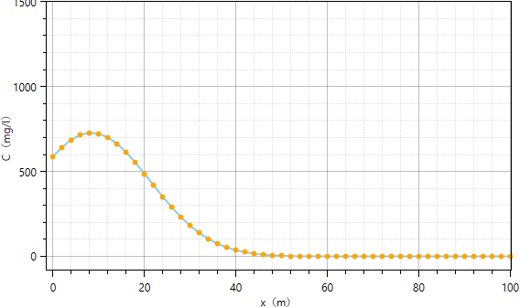 | 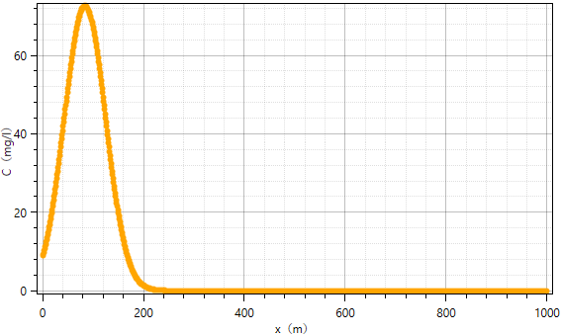
100d | 1000d
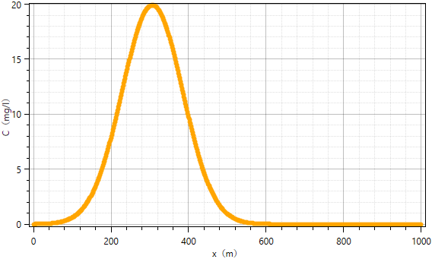 | 
3650d | 7300d
图7.4-8 泄漏后地下水流下游轴向耗氧量（COD_{Mn}）浓度变化趋势图

表7.4-17 石油类泄漏超标及影响范围
污染源总量(kg) | 模拟时间  （d） | 前缘最大影响距离(m) | 中心迁移距离(m) | 中心点处浓度(mg/L) | 标准限值(mg/L)
90.17 | 100 | 59 | 8.4 | 135.065 | 0.05
90.17 | 1000 | 221 | 84 | 13.507 | 0.05
90.17 | 3650 | 536 | 307 | 3.70 | 0.05
90.17 | 7300 | 910 | 613 | 1.850 | 0.05

 | 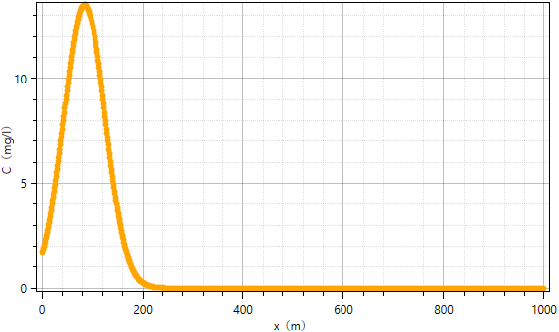
100d | 1000d
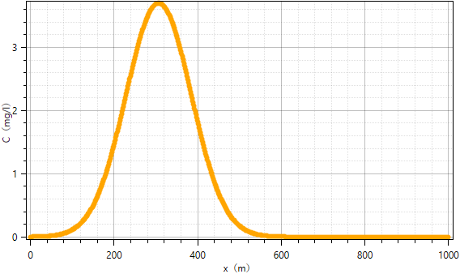 | 
3650d | 7300d
图7.4-9 泄漏后地下水流下游轴向石油类浓度变化趋势图
表7.4-18 氯化物泄漏超标及影响范围
污染源总量(kg) | 模拟时间  （d） | 前缘最大影响距离(m) | 中心迁移距离(m) | 中心点处浓度(mg/L) | 标准限值(mg/L)
6905.669 | 100 | 44 | 8.4 | 1463.42 | 250
6905.669 | 1000 | 159 | 84 | 1034.40 | 250
6905.669 | 3650 | 345 | 307 | 283.396 | 250
6905.669 | 7300 | / | 613 | 141.698 | 250

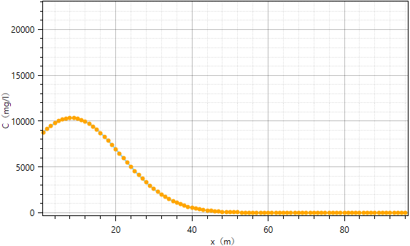 | 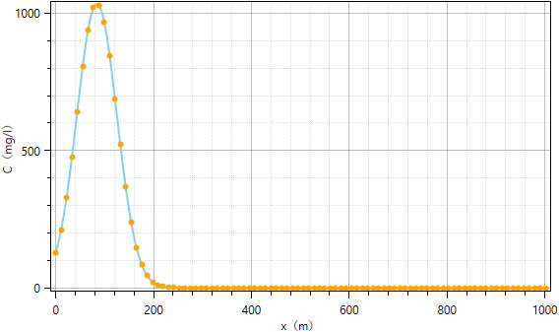
100d | 1000d
 | 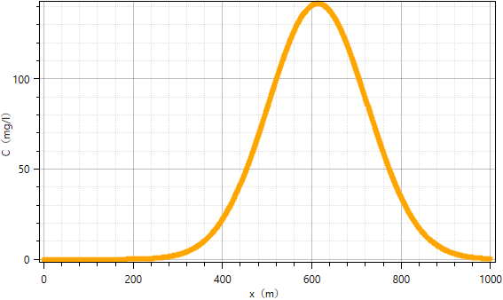
3650d | 7300d
图7.4-10 泄漏后地下水流下游轴向氯化物浓度变化趋势图
根据预测结果可知，运营期污水池泄漏发生100d后地下水中COD_{Mn}、石油类、氯化物最大浓度分别为726.65mg/L、135.065mg/L、1463.42mg/L。COD_{Mn}在预测时间范围内纵向最大超标距离为784m（浓度≥3.0mg/L），石油类在预测时间范围内纵向最大超标距离为910m（浓度≥0.05mg/L），氯化物在预测时间范围内纵向最大超标距离为345m（浓度≥250.0mg/L）。
情景二：污水管线泄漏预测结果如下
表7.4-19 耗氧量（COD_{Mn}）泄漏超标及影响范围
污染源总量(kg) | 模拟时间  （d） | 前缘最大影响距离(m) | 中心迁移距离(m) | 中心点处浓度(mg/L) | 标准限值(mg/L)
5.272 | 100 | 26 | 8.4 | 7.897 | 3.0
5.272 | 1000 | / | 84 | 0.79 | 3.0
5.272 | 3650 | / | 307 | 0.216 | 3.0
5.272 | 7300 | / | 613 | 9.954 | 3.0

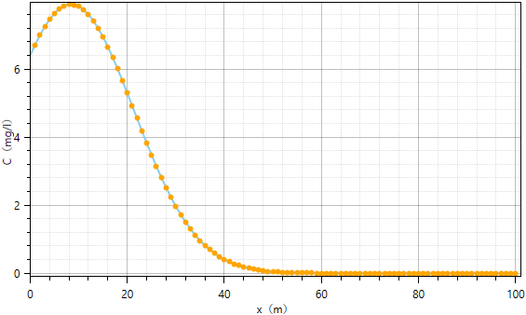 | 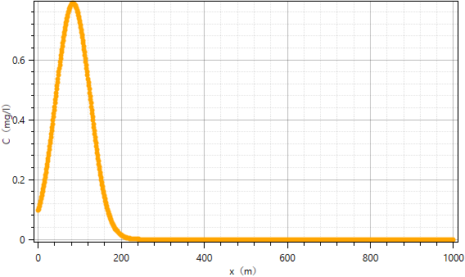
100d | 1000d
 | 
3650d | 7300d
图7.4-11 泄漏后地下水流下游轴向耗氧量（COD_{Mn}）浓度变化趋势图
表7.4-20 石油类泄漏超标及影响范围
污染源总量(kg) | 模拟时间  （d） | 前缘最大影响距离(m) | 中心迁移距离(m) | 中心点处浓度(mg/L) | 标准限值(mg/L)
0.98 | 100 | 42 | 8.4 | 1.468 | 0.05
0.98 | 1000 | 144 | 84 | 0.147 | 0.05
0.98 | 3650 | / | 307 | 0.04 | 0.05
0.98 | 7300 | / | 613 | 0.020 | 0.05

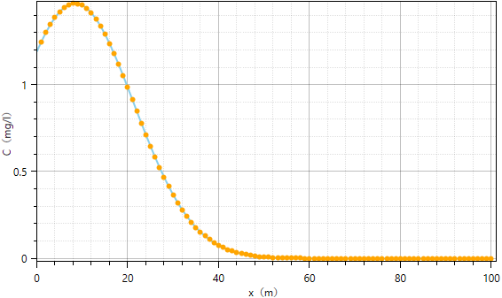 | 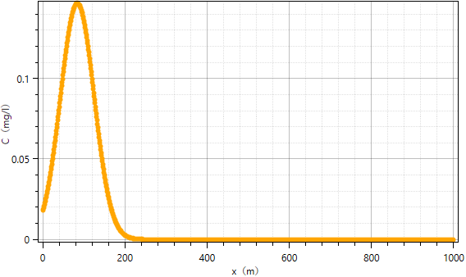
100d | 1000d
 | 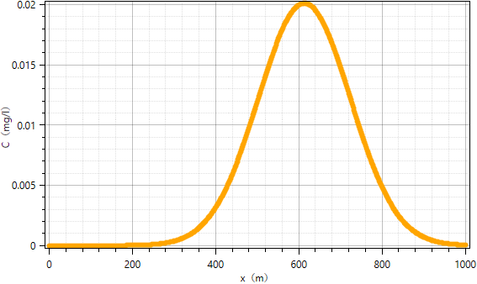
3650d | 7300d
图7.4-12 泄漏后地下水流下游轴向石油类浓度变化趋势图
表7.4-21 氯化物泄漏超标及影响范围
污染源总量(kg) | 模拟时间  （d） | 前缘最大影响距离(m) | 中心迁移距离(m) | 中心点处浓度(mg/L) | 标准限值(mg/L)
75.053 | 100 | / | 8.4 | 112.42 | 250
75.053 | 1000 | / | 84 | 11.242 | 250
75.053 | 3650 | / | 307 | 3.08 | 250
75.053 | 7300 | / | 613 | 141.698 | 250

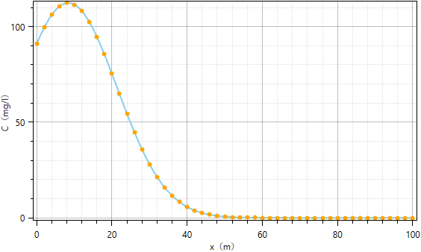 | 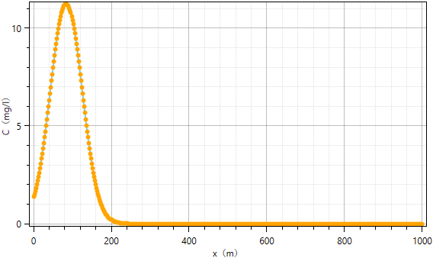
100d | 1000d
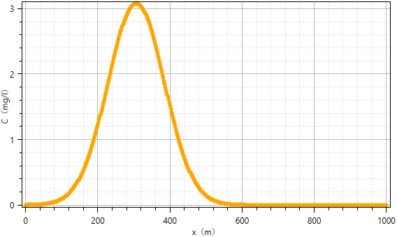 | 
3650d | 7300d
图7.4-13 泄漏后地下水流下游轴向氯化物浓度变化趋势图
污水管线泄漏泄漏发生100d后地下水中COD_{Mn}、石油类、氯化物最大浓度分别为7.897mg/L、1.468mg/L、112.42mg/L。COD_{Mn}在预测时间范围内纵向最大超标距离为26m（浓度≥3.0mg/L），石油类在预测时间范围内纵向最大超标距离为144m（浓度≥0.05mg/L），氯化物在预测时间范围内纵向最大超标距离小于8.4m（浓度≥250.0mg/L）。
情景三：柴油储罐泄漏预测结果如下
表7.4-22 石油类泄漏超标及影响范围
污染源总量(kg) | 模拟时间  （d） | 前缘最大影响距离(m) | 中心迁移距离(m) | 中心点处浓度(mg/L) | 标准限值(mg/L)
27.9 | 100 | 55 | 8.4 | 41.791 | 0.05
27.9 | 1000 | 205 | 84 | 4.179 | 0.05
27.9 | 3650 | 501 | 307 | 1.145 | 0.05
27.9 | 7300 | 857 | 613 | 0.572 | 0.05

 | 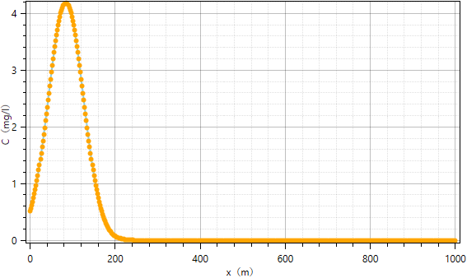
100d | 1000d
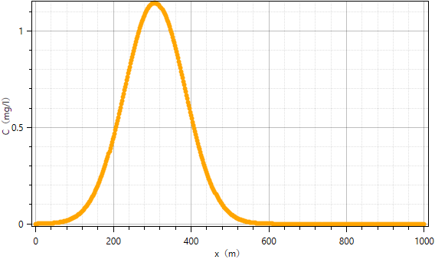 | 
3650d | 7300d
图7.4-14 泄漏后地下水流下游轴向石油类浓度变化趋势图
根据预测，若柴油储罐泄漏，最大预测浓度为41.791mg/L，超过《地表水环境质量标准》（GB 3838-2002）Ⅲ类限值要求，石油类在预测时间范围内纵向最大超标距离为857m（浓度≥0.05mg/L）。

7.4.7 环境影响评价

7.4.7.1 施工期对地下水保护目标的影响分析
施工期对地下水的环境影响预测主要考虑套管破损泄漏和放喷池池体破损非正常工况下发生泄漏对地下水环境的污染影响。根据设置的预测情景，对地下水环境影响如下：
（1）对浅层地下水含水层污染影响
根据预测结果可知，施工期钻井井筒泄漏主要为石油类在预测时间范围内纵向最大超标距离为588m（浓度≥0.05mg/L），放喷池泄漏COD_{Mn}在预测时间范围内纵向最大超标距离为825m（浓度≥3.0mg/L）。
（2）对分散式水源污染影响
根据调查，马402井台西南侧严家湾、瘦田榜分布有散居居民点，存在具有饮用功能的取水井，与该平台相距180~670m，位于本项目超标距离范围内，但位于地下水流向侧向，受本项目影响的可能性较小。而位于地下水主径流方向下游的罗岗村最近散居居民点约1.31km，位于预测超标范围外，故对下游罗岗村的散居居民点几乎无影响。
建议业主在施工期做好相关巡查工作，同时预留一部分资金，一旦发现相关保护目标受到影响，采取为受影响居民提供临时供水以及在污染区设置水动力隔离、抽提等措施进行修复管控，直至地下水影响消除。
（3）对深层地下水的影响
本项目目的层为须家河组二段，该段上部（须家河组三-五段）和下部（须家河组一段）地层岩性为砂、泥岩互层，具有较好的隔水性，项目施工期不会对深层地下水水质产生影响。

7.4.7.2 试采期对地下水保护目标的影响分析
试采期对地下水的环境影响预测主要考虑污水池、废水输送管道破损泄漏、柴油储罐泄漏非正常工况下对地下水环境的影响：
（1）对浅层地下水含水层污染影响
根据预测结果可知，运营期污水池泄漏对区域地下水环境影响最大的为石油类，在预测时间范围内纵向最大超标距离为910m（浓度≥0.05mg/L）；而污水管线泄漏对地下水环境影响相对较小，仅石油类在预测时间范围内纵向最大超标距离为144m（浓度≥0.05mg/L）。由于柴油储罐污染物初始浓度较大，对区域地下水环境具有长时间的影响，预测石油类在预测时间范围内纵向最大超标距离为857m（浓度≥0.05mg/L）。
同理，马402井台西南侧严家湾、瘦田榜分布有散居居民点，存在具有饮用功能的取水井，但位于地下水流向侧向，受本项目影响的可能性较小。而位于地下水主径流方向下游的罗岗村最近散居居民点约1.31km，位于预测超标范围外，故对下游罗岗村的散居居民点几乎无影响。
且根据调查，输水管线两侧散居居民点均位于150m范围外，故对输水管线两侧散居居民点影响较小。但由于污水管线较长，泄漏位置相对不易确定，在实际试采过程中应根据泄漏地点以及可能受到污染影响的分散式水源位置，开展跟踪监测，一旦确定受到本项目泄漏影响，应采取临时替代水源、水动力隔离、抽出污染地下水等措施进行补救，直至地下水影响消除。
（3）对深层地下水的影响
本项目目的层为须家河组二段，该段上部（须家河组三-五段）和下部（须家河组一段）地层岩性为砂、泥岩互层，具有较好的隔水性，项目试采期不会对深层地下水水质产生影响。
综上，项目试采期污水管破损会造成沿线部分分散式水源污染。因此本项目一定需要做好地下水污染防治措施，同时预留一些资金用于可能受到影响的分散式地下水水源提供临时替代水源和污染地下水的修复管控，在做好相关污染防治措施后，对地下水的环境影响总体是可以接受的。

7.5 地下水环境保护措施
本项目地下水环境保护措施按照“源头控制、分区防控、污染监控、应急响应”相结合的原则，从污染物的产生、入渗、扩散、应急响应等方面进行控制。

7.5.1 防止地下水污染控制措施的原则
地下水污染防治措施坚持“源头控制、末端防治、污染监控、应急响应相结合”的原则，即采取主动控制和被动控制相结合的措施。
① 主动控制即从源头控制措施，主要包括在储罐区、管道、设备、污水储存及处理构筑物采取相应措施，防止和降低污染物跑、冒、滴、漏，将污染物泄漏的环境风险事故降到最低程度。优化设计，管线铺设尽量采用“可视化”原则，即管道尽可能地上铺设，做到污染物“早发现、早处理”，以减少由于埋地管道泄漏而可能造成的地下水污染。
② 被动控制即末端控制措施，结合厂区建设项目各生产设备、管廊或管线、贮存与运输装置、污染物贮存与处理装置、事故应急装置等的布局，根据可能进入地下水环境的各种有毒有害物质的泄漏（含跑、冒、滴、漏）量及其他各类污染物的性质、产生量和排放量，划分污染防治区，提出不同区域的地面防渗方案，给出具体的防渗材料及防渗标准要求，建立防渗设施的检漏系统；防渗分区一般分为重点防渗区、一般防渗区和简单污染区。
③ 污染监控体系：建立厂区地下水污染监控系统，包括建立完善的监测制度、配备先进的检测仪器和设备、科学、合理设置地下水污染监控井，及时发现污染、及时控制；
④ 应急响应措施：制定地下水风险事故应急响应预案，明确风险事故状态下应采取的封闭、截流等措施，提出防止受污染的地下水扩散和对受污染的地下水进行治理的具体方案。

7.5.2 源头控制措施
本项目源头控制措施根据《地下水导则》要求，参考《石油化工工程防渗技术规范》（GB/T50934-2013）、《非常规油气开采污染控制技术规范》（SY/T7482-2020）中的相关污染控制技术，提出了地下水污染源头控制措施，主要包括提出各类污废水循环利用、减少污染物产生和外排，提出施工工艺、设备、污废水储存及处理构筑物优化设计施工运营方案，提出使用环境友好的原辅料，提出将污染物跑、冒、滴、漏事件发生概率降到最低的现场及时监管措施。具体的源头控制措施如下：
一、井场
（1）采取先进的钻井方案和钻井液体系，对钻井过程中可能发生的泥浆漏失情况，采用强钻方式快速钻穿漏失层达到固井层位。选用合理泥浆密度，实现近平衡压力钻井，降低泥浆环空压耗，降低泥浆激动压力，从而降低井筒中泥浆动压力，减小泥浆漏失量。综合井场周边的地下水开采深度和区域地质资料，评价区地下水含水层厚度一般20~40m，工程一开段（深度50~300m）利用清水钻井液迅速钻进，在套管的保护下能有效地保护浅层地下水。选用清洁泥浆体系进行钻探，在钻遇含水层时采取边打边下套管的方式，避免穿透含水层。此外，在钻井过程中应加强监控，防止泥浆的扩散污染等。
（2）钻进过程中保持平衡操作，同时对钻进过程中的钻井液漏失进行实时监控。一旦发现漏失，立即采取堵漏防控措施，减少漏失量。井场储备足够的堵漏剂，堵漏剂的选取应考虑清洁、无毒、对人体无害，环境污染轻的种类，建议采用水泥堵漏。
（3）在施工过程中要做好钻井液回收及重复利用工作，做到钻井废水及时回收并不外排。作业废水暂存于废水接收罐，现场人员应定期对废水接收罐渗漏情况进行巡检，发现异常情况立即汇报和整改，并作好记录。在雨季对废水接收罐加盖篷布或架设雨篷等，并定期对废水接收罐进行维护，及时转运废水，特别是在暴雨季节，加强对废水接收罐的巡查等，降低废水发生外溢的几率。集污罐应放置于地表并做好日常巡护及防渗漏措施，严禁集污罐在现场埋地使用。油罐区应设置围堰、收集池，防止油污洒落地面，污染地下水。
（4）每开钻井结束后的固井作业可有效封隔地层与套管之间的环空，防止污染地下水。固井作业应提高固井质量，建议采用双凝水泥浆体系固井，可有效防止因为井漏事故造成的地下水环境污染。
（5）在钻井完井过程中严格控制新鲜水用量，实行清污分流，减少污水产生量。
（6）作业用药品、材料集中放置在防渗漏地面，防止对地下水的污染。
（7）钻井过程中应加强钻井废水管理，防止出现废水渗漏、外溢或废水池垮塌等事故。
（8）加强油料的管理和控制，特别应加强和完善废油的控制措施，其主要产生源发电房、机房、油罐区；同时加强废水中废油的捞取工作，尽可能地控制和减轻钻井废水中油的浓度。
（9）加强岩屑、废泥浆及其他固体废弃物收集、运输及暂存、处置等过程的环境管理，严格按有关技术规范和规定落实各项防范措施，确保不对地下水造成污染，防止产生新的环境问题，确保废钻井泥浆循环使用。
（10）井场设置清污分流、雨污分流系统。针对污水，将污水排入场内污水截流沟，再依地势或用泵抽入废水罐中。对于清水，场面清水、雨水由场外雨水沟排入自然水系。清污分流排水系统对井场的雨水及钻井废水进行有效分离，可以降低因暴雨等自然灾害而导致废水外溢污染浅层地下水的风险。固体废物堆放场应设置防雨设施，并及时处理，防止雨水淋滤导致污染物下渗进入浅层地下水。
（11）井场废水收集罐的选址避免地质灾害易发区域及影响区域，钻井期间施工人员应加强暴雨季节水池内水位观测，并及时转运废水，确保水池有足够的富余容量；新建池体高度应至少高出地面30cm，四周应设置截排水沟，防止地面径流进入水池中；暴雨季节加强池体周围挡土墙及边坡巡查，防止边坡失稳及挡土墙失效等导致池体垮塌发生废水外溢等事故。
（12）优化井区内各场地施工时序，分散实施，减轻叠加影响。
（13）钻井工程结束，立即清空放喷池、废水池、雨水池中的存水，防止后期泄漏。
（14）服务期满后主要的污染源为拆除地面设施及封井时工人少量生活废水，以及井筒内残留的返排液可能进一步渗漏，影响深层地下水。闭井期需严格按照相关设计规范做好设备拆除、井管封填、场地恢复等工作，做好建设期工人生活污水收集处置工作，最大限度地减少对地下水环境的影响。
二、采出水管道
（1）管线选线阶段优先避让居民集中区、学校、医院等环境敏感目标及复杂地质区域，降低事故对人员及环境的潜在影响。
（2）按沿线人口密度及建（构）筑物分布情况进行地区等级划分，提高人口密集区设计安全系数，必要时增加管壁厚度或采取附加保护措施。
（3）选用符合国家标准要求的优质输送钢管，确保材料强度、韧性及耐腐蚀性能满足运行工况要求。
（4）管道外防腐采用加强级防腐结构，补口、补伤及弯管部位采用配套防腐工艺，提高整体防腐完整性。采用外防腐层与强制电流阴极保护相结合的联合防腐措施，并对杂散电流干扰区域采取排流措施。建立管道自动监控系统，实现压力、流量等参数实时监测，异常状态下可自动报警并启动截断措施。
（5）在阀室、穿越段及重点风险部位加强结构防护及防渗处理，提高关键节点安全等级。
（6）施工阶段选择具备资质和经验的单位，严格执行焊接无损检测及水压试验，确保施工质量满足设计要求。
（7）建立施工质量保证体系，加强监理和验收管理，发现缺陷及时修补并形成完整记录。
（8）试采期实施定期巡线制度，提高重点区域巡检频率，及时发现并制止第三方破坏行为。
（9）定期开展管道壁厚检测、防腐检测及清管作业，降低内部腐蚀及结构失效风险。每半年检查安全保护系统和截断装置，确保超压或异常情况下能够及时安全处置。
（10）制定突发环境事件应急预案，配备必要的封堵和抢修物资，发生泄漏时能够迅速控制污染扩散。
（11）建立环境风险管理体系和管道完整性管理体系，定期开展沿线风险识别和安全评估。
（12）加强人员培训和公众宣传，落实管道保护法律要求，健全隐患排查和事故调查制度，形成闭环管理机制。

7.5.3 分区防渗
按照《环境影响评价技术导则 地下水环境》（HJ610-2016），建设项目地下水污染防治要施行分区防控，将建设场地划分为重点防渗区、一般防渗区和简单防渗区，并制定相应等级防渗措施。根据《石油化工工程防渗技术规范》（GB/T50934-2013），重点防渗区指液体物料储存、输送、生产以及固体废物堆放过程中的产污区；一般防渗区指裸露地面的各生产功能单元，对地下水环境有污染的物料或污染物泄漏后，可及时发现并处理的区域或部位；简单防渗区指空地、绿地、办公区、停车区等对地下水不会造成污染的区域。根据《地下水导则》，重点防渗区要求防渗层防渗能力不低于6.0m厚渗透系数为1.0×10⁻⁷cm/s的黏土层；一般污染防治区要求防渗层防渗能力不低于1.5m厚渗透系数为1.0×10⁻⁷cm/s的黏土层，简单防渗区达到地面硬化要求即可。地下水污染防治分区参照表7.5-1~2进行。
表7.5-1 地下水污染防渗分区参照表
防渗分区 | 天然包气带防污性能 | 污染控制难易程度 | 污染物类型 | 防渗技术要求
重点  防渗区 | 弱 | 难 | 重金属、持久性有机污染物 | 等效粘土防渗层Mb≥6m，K≤1×10⁻⁷cm/s；或参照GB18598执行
重点  防渗区 | 中-强 | 难 | 重金属、持久性有机污染物 | 等效粘土防渗层Mb≥6m，K≤1×10⁻⁷cm/s；或参照GB18598执行
重点  防渗区 | 弱 | 易 | 重金属、持久性有机污染物 | 等效粘土防渗层Mb≥6m，K≤1×10⁻⁷cm/s；或参照GB18598执行
一般  防渗区 | 弱 | 易-难 | 其他类型 | 等效粘土防渗层Mb≥1.5m，K≤1×10⁻⁷cm/s；或参照GB18598执行
一般  防渗区 | 中-强 | 难 | 其他类型 | 等效粘土防渗层Mb≥1.5m，K≤1×10⁻⁷cm/s；或参照GB18598执行
一般  防渗区 | 中 | 易 | 重金属、持久性有机污染物 | 等效粘土防渗层Mb≥1.5m，K≤1×10⁻⁷cm/s；或参照GB18598执行
一般  防渗区 | 强 | 易 | 重金属、持久性有机污染物 | 等效粘土防渗层Mb≥1.5m，K≤1×10⁻⁷cm/s；或参照GB18598执行
简单  防渗区 | 中-强 | 易 | 其他类型 | 一般地面硬化
表7.5-2 地下水污染防渗的划分依据
分区防渗划分依据 | 分级 | 主要特征 | 本建设项目特征
天然包气带的防污性能 | 强 | 岩（土）层单层厚度Mb≥1.0m，渗透系数K≤1×10⁻⁶cm/s，且分布连续、稳定 | 本项目评价区含水层主要为蓬莱镇组（J₃p）强~中风化砂岩裂隙含水层，区域包气带主要由第四系粉质粘土和蓬莱镇组（J₃p）上段砂泥岩风化堆积物构成，包气带渗透系数约为1.483m/d量级，综上确定包气带防污性能为“弱”。
天然包气带的防污性能 | 中 | 岩（土）层单层厚度0.5m≤Mb＜1m，渗透系数K≤1×10⁻⁶cm/s，且分布连续、稳定；或岩（土）层单层厚度Mb≥1.0m，渗透系数1×10⁻⁶cm/s＜K≤1×10⁻⁴cm/s，且分布连续、稳定
天然包气带的防污性能 | 弱 | 岩（土）层不满足上述“强”和“中”条件
污染控制难易程度 | 难 | 对地下水环境有污染的物料或污染物泄漏后不能及时发现和处理 | 建设项目地面工程污染控制较易；各液体罐、管线等半地下工程，较为隐蔽，污染控制较难。
污染控制难易程度 | 易 | 对地下水环境有污染的物料或污染物泄露后可及时发现和处理 | 建设项目地面工程污染控制较易；各液体罐、管线等半地下工程，较为隐蔽，污染控制较难。
污染物类型 | 重金属 | 铬、砷、汞、铅、镉等 | 建设项目各工程污染物见地下水环境影响识别
污染物类型 | 持久性污染物 | 在水中难降解的污染物，如有机污染物。 | 建设项目各工程污染物见地下水环境影响识别
根据本项目在施工期、试采期污染物产生情况、涉污设备构筑物结构特征，并结合环境影响预测结果，按《地下水导则》防渗分区划分要求，参照《石油化工工程防渗技术规范》（GB/T50934-2013）和《非常规油气开采污染控制技术规范》（SY/T7482-2020）、《危险废物贮存污染控制标准》（GB18597-2023）、《一般工业固体废物贮存和填埋污染控制标准》（GB18599-2020）和《给排水管道工程施工及验收规范》（GB50268-2008）等，对建设期和运营期的井场划分重点防渗区、一般防渗区和简单防渗区，并制定相应等级防渗措施。具体划分方案见表7.5-3。
表7.5-3 建设期钻井施工场地分区防渗方案
名称 | 防渗分区 | 防渗技术要求 | 防渗措施
危废暂存区、油罐区及围堰 | 重点防渗区 | 渗透系数K≤1.0×10⁻⁷cm/s，等效黏土防渗层Mb≥6m | 宜从上至下依次采用“25厘米厚抗渗钢筋混凝土基础+素混凝土垫层+长丝无纺土工布+2mm高密度聚乙烯（HDPE）膜+素混凝土垫层+原土夯实”的防渗方式
井场方井 | 重点防渗区 | 渗透系数K≤1.0×10⁻⁷cm/s，等效黏土防渗层Mb≥6m | 采用全埋入式砌体结构底板浇筑C20素混凝土，厚度不小于300mm，应一次浇筑完成，主体结构采用烧结砖砌成，四周侧壁进行1:2水泥砂浆抹面处理，然后进行防渗，要求抗渗等级为P8，主体结构采用素C15混凝土进行封闭处理
井架基础、泥浆不落地操作平台、泥浆泵、泥浆循环系统、泥浆储备罐、材料棚、发电机房及配电房、隔油沉淀池（环境监测池）、放喷池等 | 重点防渗区 | 渗透系数K≤1.0×10⁻⁷cm/s，等效黏土防渗层Mb≥6m | 300mm厚抗渗混凝土基础，抗渗等级为P8，表明喷涂1.5mm厚度防渗涂料。
环保厕所、截水沟、排污沟 | 一般防渗区 | 渗透系数≤1.0×10⁻⁷cm/s，等效黏土防渗层Mb≥1.5m | 宜采用抗渗混凝土基础（厚度300mm，抗渗等级为P6）、原土压（夯）实
生活办公区、非污染性材料堆放区 | 简单防渗区 | 一般地面硬化
表7.5-4 试采期钻井施工场地分区防渗方案
名称 | 防渗等级 | 防渗系数要求 | 防渗措施
危废暂存间地面及裙角 | 重点防渗区 | 等效粘土防渗层Mb≥6.0m、K≤1.0×10⁻¹⁰cm/s，按GB18597执行 | 宜采用2mm厚高密度聚乙烯膜、抗渗混凝土面层（厚度300mm，抗渗等级为P8）、原土压（夯）实
污水罐围堰区 | 重点防渗区 | 防渗系数≤1.0×10⁻⁷cm/s  等效黏土防渗层Mb≥6m | 宜采用刚性防渗措施，水泥基渗透结晶型防渗涂层（≥1.0mm）、抗渗混凝土面层（厚度300mm，抗渗等级为P8）、原土压（夯）实。确保防渗性能与6.0m厚黏土防渗层等级，防渗系数K≤10⁻⁷cm/s。
备用柴油发电机区 | 重点防渗区 | 防渗系数≤1.0×10⁻⁷cm/s  等效黏土防渗层Mb≥6m
天然气计量分离一体化装置区 | 重点防渗区 | 防渗系数≤1.0×10⁻⁷cm/s  等效黏土防渗层Mb≥6m
站场边沟 | 一般防渗区 | 防渗系数≤1.0×10⁻⁷cm/s  等效黏土防渗层Mb≥1.5m | 宜采用15cm厚抗渗系数为P8的混凝土作为一般防渗区的防渗措施，确保防渗性能与1.5m厚黏土防渗层等效，防渗系数K≤10⁻⁷cm/s
站场其他区域 | 简单防渗 | 一般地面硬化 | 一般地面硬化

7.5.4 采出水管道防泄漏措施
采出水管道对地下水影响主要表现为泄漏事故对地下水污染，除前述源头控制措施外，这里提出防止管道泄漏的针对性措施。
（1）管道穿越断裂带、沟渠及不良地质段时，采取加厚管壁、柔性敷设、加宽管沟及加强支护等措施，提高抗震和抗地质灾害能力。
（2）对管道采取防腐措施和定期防腐防漏检测。定期发送检测球，对管道壁厚及焊缝的情况进行监测，尽早发现管线存在问题。
（3）作好预防突发性自然灾害的工作，加强与水文气象、地震部门的信息沟通，制定有关应对措施；在管道中心线两侧一定范围内设立禁止爆破作业及大型工程设施施工的警示；设立管道安全防护带。管道安全防护带内禁止挖沟、取土、开山采石、采矿盖房、建打谷场、蔬菜大棚、饲养场、猪圈等其它构筑物，禁止种植果树（林）及其它根深作物、打桩、堆放大宗物资及其它影响管道巡线和管道维护的物体，避免对管线产生破坏影响。
（4）马402采出水支线管道在临近保护目标和生态保护红线段加厚管壁，并设警示标牌。

7.5.5 跟踪监测
根据《地下水导则》和《石油天然气导则》监测要求，参照《地下水环境监测技术规范》（HJ/T164-2020）、《排污单位自行监测技术指南陆上石油天然气开采工业》（HJ 1248-2022）和《工业企业土壤和地下水自行监测技术指南（试行）》（HJ1209—2021）等规范、指南，以受影响地下水保护目标为重点，制定了地下水跟踪监测计划。
（1）监测点布设原则
基于《环境影响评价技术导则 地下水环境》（HJ610-2016）及《地下水环境监测技术规范》（HJ/T164-2020）的要求，监测点布设依据以下原则：（1）选取典型井场和采出水管线的管段进行布设。（2）在井场地下水水流上游设1个地下水背景（或对照）监测井，在下游布设一个监控井，在项目场地外可能受到影响的地下水环境保护目标的上游布设1个地下水污染监控井，尽量靠近污染源；管段监测井布设在受影响保护目标上游距管道10m左右布设。（3）监测层位均为潜水含水层。（4）根据地下水环境影响预测与评价结果有针对性地布设监测井；对照监测点尽量利用现有井、泉。（5）水质监测项目参照《地下水质量标准》（GB/T14848-2017）相关要求和本项目特征因子确定。
（2）地下水污染监控方案
① 监测点位
根据上述原则，本次在马402井场和采出水管线附近布设监测点。共设监测点4个，单井深度10m。具体位置如表7.5-5和图7.5-1所示。
表7.5-5 地下水跟踪监测点布设一览表
所属工程 | 孔位 | 编号 | 经度 | 纬度 | 监测层位 | 监测点功能 | 监测点性质 | 井深(m)
马402井场 | 上游 | 1# | 107.044638° | 32.224628° | 裂隙潜水 | 对照值点 | 新建井 | 10
马402井场 | 下游 | 2# | 107.042522° | 32.224934° | 裂隙潜水 | 污染监控点 | 新建井 | 10
马402井场 | 下游 | 3# | 107.036672° | 32.225576° | 裂隙潜水 | 污染监控点 | 利用泉点 | /
马402集输管线 | 下游 | 4# | 107.080349° | 32.181333° | 裂隙潜水 | 污染扩散 | 利用泉点 | /
注：集输管线监测井依托马401井场监测点
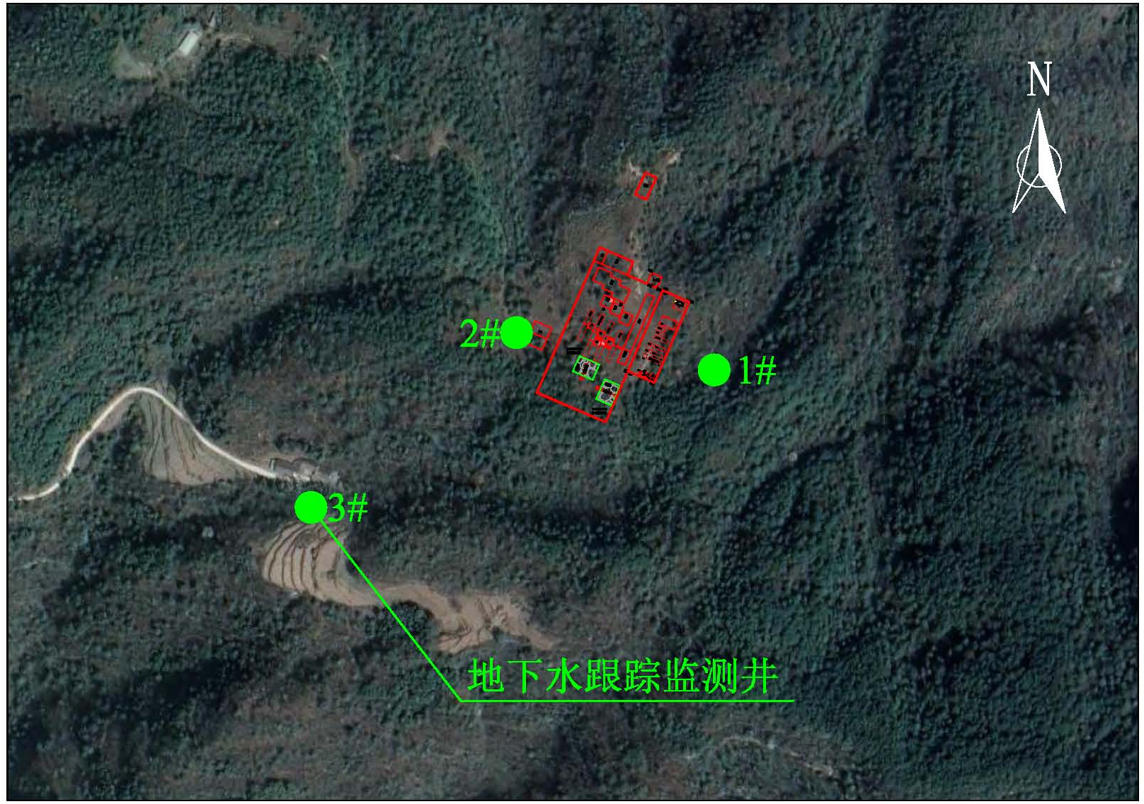
图7.5-1 马402井场地下水跟踪监测点布置示意图
②监测项目
主要为水质成分和参数，重点为特征因子，每次取样时同时测量水位，因此监测项目为：氯化物(Cl⁻)、耗氧量（COD_{Mn}）、石油类、pH、总硬度、溶解性总固体、硫酸盐(SO2- 4)、氨氮（以N计）、硝酸盐（以N计）、亚硝酸盐（以N计）、砷、汞、六价铬、铅、铁、锰、钡、镉、挥发酚、氟化物、氰化物、硫化物、总大肠菌群、细菌总数、水位。
③监测频次
运营期每季度取样检测一次。
地下水跟踪监测制度见表7.6-2。
表7.5-2 地下水跟踪监测制度
监测阶段 | 监测频次 | 取样时间 | 监测项目
运营期 | 每季度监测一次 | 每次取样3天内完成 | 氯化物(Cl⁻)、耗氧量（COD_{Mn}）、石油类、pH、总硬度、溶解性总固体、硫酸盐(SO2- 4)、氨氮（以N计）、硝酸盐（以N计）、亚硝酸盐（以N计）、砷、汞、六价铬、铅、铁、锰、钡、镉、挥发酚、氟化物、氰化物、硫化物、总大肠菌群、细菌总数、水位
注：若监测指标出现异常，可按照《排污单位自行监测技术指南 陆上石油天然气开采工业》（HJ 1248-2022）表F.1 污染源地下水中的潜在特征项目进行监测，监测因子为：pH、耗氧量、溶解性总固体、硫酸盐、氯化物、氨氮、硫化物、亚硝酸盐、硝酸盐、挥发性酚类、阴离子合成洗涤剂、石油类、石油烃（C₆~C₉）、石油烃（C₁₀~C₄₀）、汞、烷基汞、砷、镉、总铬、六价铬、铅、镍、铜、锌、钒、苯、甲苯、乙苯、二甲苯、苯乙烯、氯苯、邻二氯苯、对二氯苯、三氯苯（总量）、蒽、荧蒽、苯并[b]荧蒽、苯并[a]芘、萘、总a放射性、总β放射性。
（3）监测井的基本要求
1、监测井井管应由坚固、耐腐蚀、对地下水水质无污染的材料制成。
2、监测井顶角斜度每百米井深不得超过2°。
3、监测井井管内径不宜小于0.1m。
4、滤水段透水性良好，向井内注入灌水段1m井管容积的水量，水位复原时间不超过10min，滤水材料应对地下水水质无污染。
5、监测井目的层与其他含水层之间止水良好，承压监测井应分层止水。潜水监测井不得穿过潜水含水层下的隔水层底板。
6、终孔直径不宜小于0.25m，设计动水位以下的含水层段应安装滤水管，反滤层厚度不小于0.05m。
7、监测井应设明显标识牌，井(孔)口应高出地面0.5~1.0m，井(孔)口安装盖(保护帽)孔口地面应采取防渗措施，井周围应设置防护栏。
8、监测井应有较完整的地层岩性和井管结构资料，能满足进行常年连续各项检测工作的要求。
9、监测井资料以及后续检测数据应进行建档保存。
（4）监测数据管理
建设单位应按相关规定对监测结果及时建立档案，并按照国家环保部门相关规定定期向相关部门汇报。如发现异常或发生地下水污染事故，加密监测频次，并根据污染物特征增加监测项目，分析污染原因，确定泄漏污染源，及时采取应急措施。建设单位应建立完善的质量管理体系，实现“质量、安全、环境”三位一体的全面质量管理目标。设立地下水动态监测小组，负责对地下水环境监测和管理，或者委托专业的资质机构完成。建立有关规章制度和岗位责任制。制定风险预警方案，设立应急设施减少环境污染影响。

7.6.6 应急响应措施
针对发生地下水污染事故，制定地下水污染应急响应预案。预案要明确发生污染情景时采取的切断污染源、污染途径控制、污染现场封闭、污染物截流及收集处置等应急措施，提出防止受污染的地下水进一步扩散的处置方案，同时还要对受污染的地下水提出修复方案。基于上述原则，本项目的应急响应措施如下。
（1）制定风险应急预案
制定风险事故应急预案的目的是为了在发生风险事故时，能以最快的速度发挥最大的效能，有序地实施救援，尽快控制事态的发展，降低事故对地下水的污染。因此，建设单位应编制相应的应急方案，并将地下水风险纳入建设单位环境风险事故评估体系中，防止对周围地下水环境造成污染。
根据《环境影响评价评价技术导则--地下水环境》（HJ610-2016）要求，在已有的防渗措施上，根据污染因子和环评结果需制定相应的应急响应机制。在长期水质监测点的完善情况下，还需进行以下三点的应急完善：
①本项目罐区等均设置有围堰，并且各生产区域均做了重点防渗处理，罐体出现渗漏情况通过围堰及时拦截。
②本项目运行过程中及时对设备设施进行检修、保养，以防泄漏情况发生。
③项目运行过程中，严格按照环评要求对下游水质监测井进行监测，一旦发现水质异常，立刻采取有效措施（如水动力隔离技术）阻止污染羽的扩散迁移，将地下水控制在局部范围，避免对厂区下游地下水造成污染。
环评要求企业制定专门的地下水污染事故应急措施并与其他应急预案相协调。应急预案编制组应由应急指挥、环境评估、环境生态恢复、生产过程控制、安全、组织管理、医疗急救、监测等方面的专业人员及专家组成，制定明确的预案编制任务、职责分工和工作计划等。
应急处置：当发生地下水异常情况时，按照制定的地下水应急预案采取应急措施。组织专业队伍对事故现场进行调查、监测，查找环境事故发生地点，分析事故原因，将紧急事件局部化，采取包括切断生产装置或设施、设置围堤等拦堵设施、疏散等，防止事故扩散、蔓延及连锁反应，缩小地下水污染事故对人、环境和财产的影响。
管理措施：加强企业生产、操作、储存、处置等场所的管理，建立一套从企业领导到企业班组层层负责的管理体系。重点污染防治区所在生产车间，每一操作组对其负责的区域建立台账，记录当班的生产状况是否正常。对于机泵、阀门、法兰、管道连接交叉等有可能产生泄漏处，设置巡视监控点，纳入正常生产管理程序中。
（2）地下水污染风险快速评估及决策
地下水污染风险快速评估方法与决策由连续的3个阶段组成（见图7.6-2）：
第1阶段为事故与场地调查：主要任务为搜集事故与污染物信息及场地水文地质资料等一些基本信息；
第2阶段为计算和评价：采用简单的数学模型判断事故对地下水影响的紧迫程度以及对下游敏感点的影响，以快速获取所需要的信息；
第3阶段为分析与决策：综合分析前两阶段的结果制定场地应急控制措施。
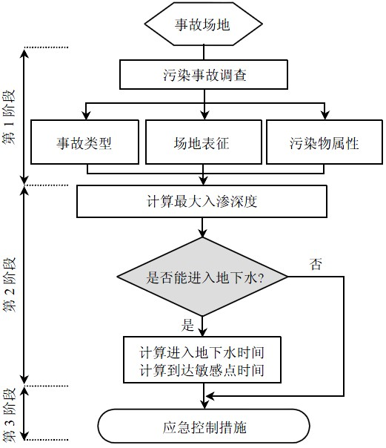
图7.6-2 地下水污染风险快速评估与决策过程
（3）非正常状况应急措施
无论预防工作如何周密，风险事故总是难以根本杜绝，制定风险事故应急预案的目的是要迅速而有效地将事故损失减至最小，本项目应急预案建议如下：
①事故发生后，迅速成立由当地生态环境部门牵头，公安、交通、消防、安全等部门参与的协调领导小组，启动应急预案，组织有关技术人员赴现场勘察、分析情况、开展监测，制定解决消除污染方案。
②制定应急监测方案，确定对所受污染地段的上下游至地表水进行加密监测，密切关注污染动向，及时向协调领导小组通报监测结果，作为应急处理决策的直接支持。
③应尽快对污染区域人为隔断，尽量阻断其扩散范围。通过围堵、导控相结合，避免污染范围的扩大。
④持续对本项目下伏含水层地下水水质进行跟踪监测，一旦发现地下水受到污染，应及时采取必要的水动力阻隔措施。本项目最大风险事故为罐区等。遇到风险事故应立即启动应急预案，原油或污废水的渗漏事故发生后应立即将各池体内污染物进行转移，并及时修复破损区域，并在场地下游监测井J2（优先）、J3~J4（其次）进行抽水，将废液或污水抽出处置，减小污染物的迁移扩散，后期可采取转移被污染的包气带，防止地下水被继续污染。
⑤根据生产废水处理系统事故时的废水容量及生产线事故停滞时工艺液体的贮存及转运所需容积复核应急水池、事故应急池容量。
此外，地下水污染事故发生后，针对受污染的井泉及供水居民，建设单位应暂时提供应急水源，针对不能恢复的水源，应为其寻找替代水源，保障区内居民的用水安全。

7.7 评价结论

7.7.1 地下水环境保护目标
本项目“马402井台钻井及试采工程”项目属于天然气开发项目，属于Ⅱ类项目，评价范围内存在居民饮水水井、泉水等分散式饮用水源，地下水环境为较敏感，因此地下水环境影响评价工作等级均为“二级”。地下水环境保护目标为井场评价范围8.28 km²以及新建管线周围200m范围内地下水流下游分散式饮用水井、泉水，共计约82个。

7.7.2 地下水环境现状
（1）环境水文地质现状
项目区内浅层地下水类型主要为基岩风化裂隙水，其次为第四系松散堆积层中的孔隙潜水（主要分布在河谷堆积物中），在第四系坡积层中局部赋存上层滞水，数量极微。评价区地下水主要受大气降水补给，汛期大、河流、沟谷水位升产生侧向补给，局部水库、堰塘因无防渗垂直入渗补给，补给量不大。地下水径流主要沿坡向沟谷运动，在大河谷地下水在河床下沿河流径流。地下水排泄主要以下游龚家河和溪沟泄流为主，其次以泉水形式排泄，在居民区有名井开采地下水，开采量很小。地下水水位和泉流量量在雨季和枯水季节变化较大。
（2）现状地下水污染源
根据调查，除本项目天然气开发井场、站场及管线外，评价范围内没有其它工业企业，可能对地下水水质造成污染影响的行为是当地居民生活污水、农田农药化肥施用、牲畜养殖等局部渗透。
（3）地下水环境质量现状
在评价区范围内布设了地下水环境质量现状监测点7个，根据检测结果，评价区域内各测点各监测点监测指标均满足《地下水质量标准》（GB/T14848-2017）III类标准限值要求，石油类满足《地表水环境质量标准》（GB3838-2002）Ⅲ类标准限值要求，地下水环境质量现状良好。

7.7.3 地下水环境影响
（1）建设期环境影响
本项目建设期地下水环境影响主要来自钻井工程对地下水水质的影响，包括非正常工况下井下钻井泥浆泄漏和地面放喷池的泄漏对地下水的污染。
根据预测结果可知，施工期钻井井筒泄漏主要为石油类在预测时间范围内纵向最大超标距离为588m（浓度≥0.05mg/L），放喷池泄漏COD_{Mn}在预测时间范围内纵向最大超标距离为825m（浓度≥3.0mg/L）。
（2）运营期环境影响
运营期污水池泄漏对区域地下水环境影响最大的为石油类，在预测时间范围内纵向最大超标距离为910m（浓度≥0.05mg/L）；而污水管线泄漏对地下水环境影响相对较小，仅石油类在预测时间范围内纵向最大超标距离为144m（浓度≥0.05mg/L）。由于柴油储罐污染物初始浓度较大，对区域地下水环境具有长时间的影响，预测石油类在预测时间范围内纵向最大超标距离为857m（浓度≥0.05mg/L）。
马402井台西南侧严家湾、瘦田榜分布有散居居民点，存在具有饮用功能的取水井，但位于地下水流向侧向，受本项目影响的可能性较小。而位于地下水主径流方向下游的罗岗村最近散居居民点约1.31km，位于预测超标范围外，故对下游罗岗村的散居居民点几乎无影响。

7.7.4地下水保护措施
根据项目特点和地下水环境影响预测结果，按照“源头控制、分区防控、污染监控、应急响应”相结合的原则制定了完善的地下水环境保护措施。除完善的源头控制措施外，建设期对于钻井施工，将危废暂存区、油罐区及围堰、放喷池、储存池、中心水池、方井、燃烧池、集酸坑、柴油发电机组区、泥浆不落地工艺区域及泥浆循环系统区等划为重点防渗区，试采期将一般采气井场中的方井区、废水池纳入重点防渗区，将天然气计量分离一体化装置区、采出水处理区、危废暂存间、事故应急池、管道阀门组纳入重点防渗区。在重点防渗区主要采用300mm厚抗渗混凝土基础（抗渗等级为P8）和表面喷涂1.5mm厚度防渗涂料的措施，达到“渗透系数K≤1.0×10⁻⁷cm/s，等效黏土防渗层Mb≥6m”的防渗要求。
对于建设期可能受到井场放喷池泄漏的地下水环境保护目标，提出修复井场放喷池防渗层、设置监测井、出现事故或发现污染时及时送水到户并另建饮用水源的措施。
同时设置4个地下水跟踪监测井，重点关注氯化物(Cl⁻)、耗氧量（COD_{Mn}）、石油类等3个特征因子。运营期每季度取样监测一次直至服务期满。
本项目施工建设过程中不可避免的会产生一定量的废水和固体废物，项目业主单位在加强环境管理，严格落实本评价提出的地下水环境污染防控措施的前提下，拟建项目在拟选场址建设对地下水环境的影响是可以接受的。

7.7.5 建议
项目建设过程中必须做好各污染环节的环保措施，建立地下水污染监测体系，逐步健全地下水污染应急管理预案，严防项目建设对地下水环境造成污染。
（1）地下水污染具有不易发现和一旦污染很难治理的特点，因此，防止地下水污染应遵循源头控制、防止渗漏、污染监测及事故应急处理的主动及被动防渗相结合的原则。
（2）加强防渗设计、施工与管理，杜绝风险事故发生。
（3）建议加强钻井废水、洗井废水、压裂作业废水等污染源的控制和管理，尽量避免地下水污染事故的发生。
（4）建议企业完善和健全环境管理体系，更好地做到安全生产、风险防范、污染预防及持续改进各项环境保护、安全生产工作。建议加强防渗设计、施工与管理，杜绝风险事故发生。
（5）一旦发生地下水污染事故，应立即启动应急预案，查明并切断污染源，探明地下水污染深度、范围和污染程度，抽取被污染的地下水体进行集中收集处理；当地下水中的特征污染物浓度满足相关标准后，逐步停止抽水，并进行土壤修复治理工作。

环境影响预测与评价

施工期环境影响预测与评价

施工期大气环境影响评价

钻前工程施工大气环境影响评价
钻前工程大气污染物主要来自施工扬尘及施工机械尾气。
（1）扬尘
施工扬尘为土石方开挖，材料运输、卸放、拌和等过程中产生的粉尘，主要污染物为TSP。施工扬尘粒径较大，漂移距离短，影响范围有限。建设过程中，施工现场围挡作业，表土和材料采用篷布遮盖，在易产尘施工点采取定点、定时洒水抑尘，可有效降低局部施工产尘点扬尘。
运输过程中，道路下风向TSP轴线净增浓度影响范围主要集中在道路两侧各50m范围内。为减缓运输过程中扬尘对道路沿线大气环境的影响，环评提出以下措施：
①设备安装过程中产生的扬尘，采用洒水车定期对作业面，使其保持一定湿度，降低施工期的粉尘散发量。
②在施工现场进行合理化管理，统一堆放材料，设置专门库房堆放水泥，尽量减少搬运环节，搬运时轻举轻放，防止包装袋破裂，施工散料运输车辆应采用加盖篷布和湿法相结合的方式，减少扬尘对大气的污染，物料堆放时加盖篷布，并对堆存的砂粉等建筑材料采取遮盖措施。
③当风速过大时，应停止施工作业。
④保持运输车辆完好，不过满装载，尽量采取遮盖、密闭措施，减少沿程抛洒，及时清扫散落在路面上的泥土和建筑材料，冲洗轮胎，定时洒水压尘，减少运输过程中的扬尘。同时，在经过住户、学校附近时，应减速慢行，尽量减少粉尘对敏感点的影响。
⑤施工单位应严格遵守各级人民政府制定的建设施工管理制度，全面推行现场标准化管理，工地做到“六必须”（必须围挡作业、必须硬化道路、必须设置冲洗设施、必须及时洒水作业、必须落实保洁人员、必须定时清扫施工现场）；“六不准”（不准车辆带泥出门、不准运渣车辆冒顶装载、不准高空抛撒建筑垃圾、不准现场搅拌混凝土、不准场地积水、不准现场焚烧废弃物）。并且施工单位应严格落实本环评提出各项降尘措施。
（2）施工机械尾气
施工机械尾气为燃油发电机、车辆排放尾气，主要污染物为NO_{X}、烟尘及少量CO。由于施工期施工车辆尾气主要为间歇性或流动性污染，且燃料用量不大，污染源强较少，故施工期车辆燃料尾气对大气环境影响不大。况且施工期车辆尾气的污染也是短暂的，局部的，施工完成后就会消失，因此其对大气环境的影响也是有限的。
为最大限度地减少施工机械及车辆废气对大气环境的影响，建设单位应加强施工车辆运行管理与维护保养，对施工过程中非道路移动机械及重型柴油车的废气排放进行严格控制，具体执行以下标准：对于施工过程中使用的重型柴油车污染物排放执行《重型柴油车污染物排放限值及测量方法（中国第六阶段）》（GB17691-2018）；对于施工过程中使用的非道路移动机械（如挖掘机、装载机、压路机、柴油发电机组等），其发动机排气污染物排放应符合《非道路移动机械用柴油机排气污染物排放限值及测量方法（中国第三、四阶段）》（GB 20891-2014）及相关修改单的要求，其现场作业时的排气烟度执行《非道路柴油移动机械排气烟度限值及测量方法》（GB36886-2018）。在此条件下，汽车尾气对环境及敏感点的影响较小。
综上，施工地段应经常洒水以及尽量减少施工场地及运输过程中的粉尘污染，减少对当地居民生活产生的不利影响；由于累计施工工时不长，不会对周围居民身体产生明显的不适影响，也不会对周边农业生产造成明显影响。钻前工程施工人员不多，且大部分为当地居民，几乎不新增生活燃料烟气，大气影响甚微。总体来看，钻前工程不会对当地环境空气造成明显不利影响。

钻井工程施工大气环境影响评价
根据前文工程分析，本项目钻井阶段废气主要为车辆废气、应急发电柴油机废气、油基泥浆钻井有机废气、放喷废气。
1、柴油机废气对大气环境的影响
钻井动力可接入网电，仅停电情况下启用备用柴油发电机发电。使用备用柴油发电机为钻井供电时，柴油机运行会产生柴油燃烧废气，类比同类项目，其主要污染物NOx、SO₂和颗粒物的浓度分别约为25 mg/m³、77 mg/m³和100mg/m³，废气采用柴油机设备自带的消烟除尘装置处理后经排气筒排放。柴油发电机仅在停电时备用，运行时间很短，其燃料燃烧产生及排放的污染物量很少，对环境空气影响较小。
2、油基泥浆钻井有机废气对大气环境的影响
油基泥浆钻井产生的有机废气来源于油基泥浆钻井过程、油基泥浆和油基钻井固废暂存时挥发产生的无组织废气，油基泥浆主要成分为白油，废气成分主要为非甲烷总烃，产生量较小。项目油基泥浆暂存时间较短；油基钻井固废由废渣罐收集临时存放于泥浆不落地区域，定期由危废资质单位进行转运，现场暂存时间短；在钻井过程中，对基础油、油基泥浆和油基钻井固废的收集、暂存和储运必须采用全程密闭工艺流程，满足《陆上石油天然气开采工业大气污染物排放标准》（GB39728—2020）相关要求，减少有机物挥发量；项目1口井油基泥浆钻井时间较短，废气的产生随着施工的结束而结束。在此基础上，油基泥浆钻井时产生的有机废气对大气环境影响较小，在当地环境可接受范围内。
3、车辆运输废气对大气环境的影响
钻进过程中需拉运钻井用辅助材料，本项目进场道路主要为本项目货运车辆，进场道路距离较短且路面均采取混凝土硬化，在采取洒水等措施后，车辆运输产生的路面扬尘及汽车尾气排放量少，同时加强车辆保养和维护，保证正常运行，减少对环境空气影响。
4、非正常状态下事故放喷废气对大气环境的影响
钻井进入气层后，可能遇到异常高压气流，如果井内泥浆密度值过低，达不到平衡井内压力要求，就可能发生井喷，此时利用防喷器迅速关闭井口，若井口压力过高，则打开放喷管线阀门泄压，泄压管道于放喷池放喷，放喷天然气经自动点火装置燃烧处理。按照中石化集团公司环境风险管理规定，事故状态下在不超15min内对井场可燃气体实施点火应急处置作业，本项目气井为不含硫化氢天然气井，事故泄压天然气燃烧后主要污染物为CO₂、NOx、颗粒物等。由于放喷时间较短，在严格执行《石油天然气钻井、开发、储运、防火防爆安全生产技术规程》（SY5225-2019）中关于放喷池选址及放喷撤离要求的前提下，本项目测试放喷废气不会对周边环境和居民健康产生明显不利影响。

储层改造施工大气环境影响评价
1、测试放喷废气对大气环境的影响
测试放喷的采出天然气经专用放喷管线引至放喷池后点火燃烧，测试放喷时间较短，依据测试气量，间歇放喷，每次持续放喷时间约4~6h，废气排放属不连续排放。本项目气井为不含硫化氢天然气井，天然气燃烧主要产物为颗粒物、NOx、CO₂和水。测试放喷天然气经放喷系统点火燃烧处理后，污染物排放量少，持续时间较短，对环境空气影响较小。
2、施工机械废气对大气环境的影响
压裂作业废气主要为压裂车辆施工机械尾气，主要污染物为NOx、烟尘及少量CO，本项目压裂过程中机械车辆采用合格的轻质柴油、加强设备保养减少尾气排放量。采取以上措施后，施工机械废气对环境影响较小。

地面集输工程施工大气环境影响评价
1、扬尘和机具尾气
站场建设及集输管线敷设施工废气为地面开挖、回填、土石堆放和运输车辆行驶产生的扬尘（粉尘）、以及施工机械、运输车辆排放的尾气。针对施工扬尘，项目工程施工作业时，设置围栏或部分围栏、管沟堆土尽量采取遮盖、洒水抑尘等措施，降低扬尘的产生量，从而从源头上降低施工扬尘对环境空气质量和敏感点的影响。在加强洒水防尘作业后，项目施工期对环境的影响是局部的，并随着施工的结束而结束。施工机械、运输车辆排放的大气污染物主要为NO_{X}、烟尘及少量CO等，施工机械使用合格燃油、加强设备保养、运输车辆控制车速等，最终产生的废气量较小。这些污染物将对环境空气造成一定程度的污染，但这种污染是短期的，工程结束后，将不复存在。
2、焊接烟气
焊接烟气主要是在管道敷设焊接时产生的，主要污染物为烟尘，产生量较少。焊接工序随着管道的敷设分段进行，焊接烟尘属于流动源且为间歇式排放。焊接工序为野外露天工作，污染物扩散条件好，且项目管线在布置时已考虑避开居民等环境敏感点。项目焊接烟气经大气扩散后对环境及敏感点的影响较小。
3、防腐废气
防腐废气主要是在管道敷补口补伤时产生的，产生量较少，且为间断性分散状排放，由于管线周围地域开阔，经大气扩散后对环境及敏感点的影响不大。

施工期水环境影响评价

钻前工程废水对水环境影响
钻前工程产生的废水主要是施工废水和生活污水。
（1）施工废水
施工废水主要来自车辆清洗、砂石料拌合及混凝土养护、施工机具保洁废水等过程，以及道路施工遇雨水产生的地表径流，主要污染物为SS；施工机械设备冲洗维护时将产生少量含油废水，施工单位定期进行检查，避免事故性油类泄漏，减少油类物质对周边土壤的影响。施工期产生的施工废水经隔油沉淀处理后全部回用于洒水降尘和混凝土养护用水，不外排。对当地地表水环境影响很小。
（2）生活污水
本项目钻前工程施工期约120d，钻前不设施工营地。钻前工程高峰时日上工人数约25人，主要为附近民工，上述人员租住在附近农户，其产生的生活废水经农户已有的设施进行收集后用作农肥，施工现场基本不产生生活污水，对区域地表水环境的影响小。

钻井工程废水对水环境影响分析
本项目钻井期间废水主要为完井施工阶段产生的钻井废水（包括泥浆压滤脱出水以及设备冲洗废水）、洗井废水、方井雨水、井场初期雨水以及钻井队人员生活污水。
（1）钻井废水对水环境影响分析
水基泥浆钻井过程中废水全部循环利用于钻井泥浆循环系统，不外排；水基泥浆钻井完钻阶段废水主要为水基泥浆压滤出水和设备保洁清洗废水，经随钻处理系统配备的污水罐或钻前已建的集液池收集贮存，废水污染物主要为pH、石油类、COD、氯化物、氨氮、SS，钻井废水经处理后全部回用于压裂阶段压裂液调配用水。
（2）洗井废水对水环境影响分析
钻井过程中为了确保下套管顺利、防岩屑床的形成和确保测试顺利进行洗井作业而产生的洗井废水。经类比调查，洗井作业产生的废水污染物浓度情况见下表。pH、COD、石油类、氯化物、SS，洗井废水经处理后回用于配置压裂液，不外排。
（3）方井雨水对水环境影响分析
由于方井区域在钻井施工过程会产生一定的散落污泥，下雨时产生的方井雨水会含有一定的污染物，主要为SS和石油类。方井雨水收集后，经过隔油沉淀处理后回用于钻井泥浆和压裂液配置用水。
（4）井场初期雨水对水环境影响分析
本项目新建井钻井井场初期雨水染物主要为SS 和少量石油类，项目井场均采用雨污分流制，井场外的雨水通过四周修建的截排水沟排入附近的冲沟排放；井场内的初期雨水通过修建的排水明沟导入井场的污水池内暂存，用于钻井泥浆或压裂液配置用水。
（5）生活污水对水环境影响分析
本项目钻井过程中，钻井队产生生活污水，本项目生活污水主要污染物为COD、BOD5、SS、NH3-N，施工现场产生的生活污水不外排，由改进型生态厕所收集后，罐车拉运至当地生活污水处理厂处理。

储层改造工程废水对水环境影响分析
本项目储层改造过程中，产生废水主要为洗井废水、生活污水以及压裂返排液。
（1）洗井废水
本项目新建井储层改造过程中，为了顺利下入射孔器洗井作业而产生的洗井废水。洗井废水污染物主要为pH、COD、石油类、氯化物、SS，洗井废水经沉淀处理后回用于配置压裂液，不外排。
（2）压裂返排液
本项目压裂返排液放喷时由放喷管排入放喷池，正常情况时经管道进入污水暂存池。井场压裂返排液经井场污水暂存池暂存后，由井场外输泵经输水管网送至马深1井场污水设施处理，或由罐车拉运至马深1井场污水处理处理。
（3）生活污水
本项目压裂过程中，施工人员产生生活污水，主要污染物为COD、BOD₅、SS、NH₃-N，施工现场产生的生活污水不外排，由改进型生态厕所收集后，罐车拉运至当地生活污水处理厂处理达标后外排。
综上，储层改造工程期间各类废水都进行了有效处理，对周围地表水环境影响小，在当地环境可接受范围内。

地面集输工程施工废水对水环境影响分析
本工程施工期对水环境的影响主要是管道施工的影响、施工人员在施工作业中产生的生活污水、管道安装完成后清管试压水排放对水环境的影响等。河流穿越施工过程中，根据沿线河流的水文、地质和环境特征，主要采用开挖方式穿越，开挖穿越对河流水质有一定影响。
（1）管道试压废水
本项目管道全线采用清水试压，产生的试压废水主要污染物为少量SS，包括机械杂质和泥沙等，不含有害物质。试压废水经简易的沉淀池沉淀处理后于新建清水池暂存，回用于井场施工场地洒水降尘使用和后续配置钻井液，不外排，对地表水环境影响较小。
（2）施工废水
施工时产生的车辆设备冲洗废水，施工机具保洁废水，但此部分废水的量少、排放较为分散，污染因子以SS和石油类为主。本项目在施工现场设置隔油沉淀池，车辆、机械设备的冲洗废水，经隔油池沉淀处理后回用于洒水降尘，不外排；废油交由资质单位处置。因此，对地表水环境影响很小。
（3）生活污水
本项目站场和管道施工不设施工营地，施工队伍除施工技术人员外，其余均雇佣附近民工，施工人员施工期间租住在附近农户，其产生的生活污水利用附近农户现有的设施进行收集处置。因此，施工期的生活污水不集中产生和排放。因此，站场及集输管线建设期生活污水对地表水环境影响较小。
（4）管道穿越施工对地表水环境影响分析
本项目管道穿越地表水体为季节性溪沟（冲沟），项目施工期采取围堰导流开挖，在施工期将对水体水质产生短期影响，主要是使水中泥沙含量显著增加。但这种影响是局部的，本项目穿越水体在枯水期施工作业，施工时间短，工程量小，在水体流过一段距离后，由于泥沙的重新沉积会使水体的水质恢复到原有状况，施工过后，原有河床形态得到恢复，不会对水体功能和水质产生明显影响。
综上，本项目地面集输工程施工期间采取严格的环保措施后，对地表水的影响是短暂的，局部的，随着施工结束而消失，地表水环境的影响可接受。

工程取水对地表水环境影响分析
本项目工程取水主要用于井场施工期工程用水，工程用水由罐车将项目周边河流、水库水贮存于现场的清水池供给工程用水，项目附近有大河——大通江，中河——小通江，小河——白果树河，及周边水库、堰塘等，地表水资源丰富。本项目井场施工期持续时间约1.5年，工程用水量总计约9.90万m³。根据资料查询，通江县境内地表水多年平均径流总量为26.9亿m³，本项目取水量对通江县地表水平均径流总量的占比为0.0037%。因此，项目用水占区域水资源比例很小，用水前做好与当地主管部门沟通协调工作，取水需严格按照相关主管部门要求办理取水许可，不会挤占当地水资源，不会对区域水资源造成影响，对当地地表水环境影响可接受。
综上，钻井期间各类废水都进行了有效处理，对周围地表水环境影响小，在当地环境可接受范围内。
    - 施工期声环境影响分析
      - 钻前工程
在施工期间噪声主要来自施工机械和运输车辆辐射的噪声，施工噪声影响虽然是暂时的，但施工过程中采用的施工机械一般都具有噪声高、无规则等特点，如不加以控制，将会对施工区域周边环境产生一定的影响。
施工噪声可近似视为点声源处理，本项目噪声预测模式采用《环境影响评价技术导则 声环境》（HJ2.4-2021）附录A中规定的无指向性点声源几何发散衰减模式进行声环境预测。
点声源衰减模式如下：
$$L_{p}\left(r\right)=L_{p}\left(r_{0}\right)-20lg⁡（r/r_{0}）$$
式中：$L_{p}\left(r\right)$—预测点出声压级，dB；
$L_{p}\left(r_{0}\right)$—参考位置$r_{0}$处的声压级，dB；
r—预测点距声源的距离；
$r_{0}$—参考位置距声源的距离。
对两个以上多个声源同时存在时，其总声压级采用：
$${L_{p1}}_{i}\left(T\right)=10\lg\left(\sum_{j=1}^{N}{10^{0.1L_{p1ij}}}\right)$$
式中：L_{p1i}（T）—靠近围护结构处室内N个声源i倍频带的叠加声压级，dB；
L_{p1ij}—室内j声源i倍频带的声压级，dB；
N—室内声源总数。
预测值采用以下公式：
$$L_{\text{eq}}=10\lg{\text{（}}10^{0.1L_{\text{eqg}}}+10^{0.1L_{\text{eqb}}}\text{）}$$
式中，L_{eq}—预测点的噪声预测值，dB；
L_{eqb}—预测点的背景值，dB。
根据噪声衰减模式，各施工机具声源在不同距离处的噪声影响值（未考虑吸声、隔声等效果）参见下表。
表 8-1 钻前施工机械噪声影响范围预测结果 单位：dB（A）
机械名称 | 10m | 50m | 100m | 150m | 200m
推土机 | 80 | 66 | 60 | 56.5 | 54
挖掘机 | 78 | 64 | 58 | 54.5 | 52
载重汽车 | 84 | 70 | 64 | 60.5 | 58
钻孔机 | 79 | 65 | 59 | 55.5 | 53
空压机 | 82 | 68 | 62 | 58.5 | 56
柴油发电机 | 84 | 70 | 64 | 60.5 | 58
振动棒 | 76 | 62 | 56 | 52.5 | 50
由上表可知，在不考虑任何声屏障和噪声防治措施的情况下，在距离50m处施工机具对声环境的贡献值为62.0~70dB（A），在距离100m处施工机具对声环境的贡献值为56.0~64dB（A），在距离200m处施工机具对声环境的贡献值为50~58dB（A）。
（1）施工厂界噪声预测
本项目钻前工程夜间不施工，不存在施工噪声夜间超标环境影响；在不采取任何噪声防治措施的情况下，在临近厂界50m范围内使用载重汽车、柴油发电机进行钻前工程施工过程时可能会造成施工厂界噪声不能满足《建筑施工噪声排放标准》（GB12523-2025）规定的昼间70dB（A）限值要求，需要采取适当措施降低环境影响。钻前工程施工过程中，应尽量选用噪声小的设备，将高噪声设备布局在距离居民较远一侧，高噪声设备作业时间应尽量避开周边居民午间休息时间，最大程度地避免噪声扰民。
（2）保护目标处噪声预测
根据现场调查，马402井场300m评价范围内有少量散居农户分布，钻前施工时产生的噪声均不可避免会对附近居民点产生一定的影响，但是由于这些施工作业全部在昼间进行，夜间不施工，故夜间不会对附近农户产生影响。在施工过程中，应尽量选择合理的施工时间，高噪声设备作业可尽量避开周边农户午间休息时间，最大程度避免噪声扰民。另外本项目马402井场钻前工程施工期较短，且仅昼间施工，施工噪声对环境影响程度有限，且周边农户分布较少，施工噪声影响随施工的结束而消失，不会形成施工噪声的长期声环境影响，其环境影响可控制在当地环境可接受范围内。
综上所述，钻前工程对声环境影响较小，在当地环境可接受范围内。
      - 钻井工程
本项目采用网电供电，柴油发电机为备用电源。正常工况下，钻机期间噪声主要来自钻井设备、泥浆泵、振动筛等，噪声源强在80-98dB（A），源强见下表。
表 8-2 马402井场钻井工程主要噪声源强调查清单
阶段 | 噪声设备 | 数量 | 空间相对位置关系（m） |  |  | 降噪后噪声源强dB  （A） | 声源控制措施 | 运行时段 | 声源种类
阶段 | 噪声设备 | 数量 | X | Y | Z
正常工况 | 钻井设备 | 1套 | 16.18 | 17.32 | 0.5 | 98 | 设备基础减震 | 昼夜连续 | 固定声源
正常工况 | 泥浆泵 | 1台 | 20.87 | 22.26 | 0.2 | 85 | 设备基础减震 | 昼夜连续 | 固定声源
正常工况 | 泥浆泵 | 1台 | 25.07 | 25.47 | 0.2 | 85 | 设备基础减震 | 昼夜连续 | 固定声源
正常工况 | 振动筛 | 1台 | 11.73 | 12.88 | 0.6 | 80 | 设备基础减震 | 昼夜连续 | 固定声源
正常工况 | 振动筛 | 1台 | 6.3 | 9.91 | 0.6 | 80 | 设备基础减震 | 昼夜连续 | 固定声源
正常工况 | 离心机 | 1台 | 3.83 | 6.46 | 1.0 | 85 | 设备基础减震 | 昼夜连续 | 固定声源
正常工况 | 离心机 | 1台 | 1.24 | 1.26 | 1.0 | 85 | 设备基础减震 | 昼夜连续 | 固定声源
停电 | 柴油机 | 1台 | 37.95 | 17.03 | 0.5 | 95 | 设备基础减震、建筑隔声、消声器 | 突发噪声 | 固定声源
停电 | 柴油机 | 1台 | 24.17 | 9.18 | 0.5 | 95 | 设备基础减震、建筑隔声、消声器 | 突发噪声 | 固定声源
停电 | 发电机 | 1台 | 16.32 | 0.63 | 0.5 | 95 | 设备基础减震、建筑隔声、消声器 | 突发噪声 | 固定声源
注：以马402井场井口中心为原点（0，0，0）
（1）噪声预测方法及模式
①预测情况选择
由于本项目采用网电供电，柴油发电机为备用电源。本次评价主要对钻井过程采用网电供电、备用柴油发电机组分别供电情况下钻井平台场界和保护目标噪声值进行预测和达标分析。
②预测模式
本次将钻机及其配套设施噪声源作为点源，分别预测每个噪声源在厂界贡献值，进行叠加后作为最终的噪声贡献值。本次预测考虑声源在传播过程中经过距离衰减，采用《环境影响评价技术导则 声环境》（HJ2.4-2021）中的无指向性点声源几何发散衰减模式。
噪声贡献值计算公式如下：
$$L_{p}\left(r\right)=L_{p}\left(r_{0}\right)-20lg⁡（r/r_{0}）$$
式中：$L_{p}\left(r\right)$—预测点出声压级，dB；
$L_{p}\left(r_{0}\right)$—参考位置$r_{0}$处的声压级，dB；
r—预测点距声源的距离；
$r_{0}$—参考位置距声源的距离。
声预测点的贡献值和背景值按能量叠加方法计算得到的声级为预测值，计算公式为：
$$L_{eq}=10lg（{10}^{{0.1L}_{eqg}}+{10}^{{0.1L}_{eqb}}）$$
式中：L_{eq}—预测点的噪声预测值，dB；
L_{eqg}—建设项目声源在预测点产生的噪声贡献值，dB；
L_{eqb}—预测点的背景噪声值，dB。
（2）使用网电情况下预测结果分析
①场界噪声预测分析
钻井过程中使用网电情况下对井场场界昼夜间噪声预测结果见下表。
表 8-3 网电情况下场界噪声预测结果 单位：dB（A）
序号 | 预测项目 | 井场编号 | 预测工况 | 场界 | 场界噪声贡献值 |  | 超标范围 |  | 标准限值（dB（A））
 |  |  |  |  | 昼间 | 夜间 | 昼间 | 夜间 | 标准限值（dB（A））
1 | 厂界噪声 | 马402井场 | 网电供电 | 东 | 52.67 | 52.67 | / | / | 昼间：70  夜间：55
 |  |  |  | 南 | 48.41 | 48.41 | / | / | 昼间：70  夜间：55
 |  |  |  | 西 | 54.55 | 54.55 | / | / | 昼间：70  夜间：55
 |  |  |  | 北 | 54.32 | 54.32 | / | / | 昼间：70  夜间：55
根据预测，在网电供电时，本项目马402井场昼间厂界噪声满足《建筑施工噪声排放标准》（GB12523-2025）昼间70dB（A）标准，夜间厂界噪声满足《建筑施工噪声排放标准》（GB12523-2025）夜间55dB（A）标准。
②保护目标影响预测分析
钻井过程中使用网电情况下对马402井场保护目标噪声预测结果见下表。

表 8-4 网电供电时钻井过程周边保护目标噪声预测结果 单位：dB（A）
井场编号 | 声环境保护目标名称 | 相对坐标/m |  | 噪声背景值 |  | 噪声标准 |  | 噪声贡献值 |  | 噪声预测值 |  | 较现状增量 |  | 达标情况
井场编号 | 声环境保护目标名称 | x | y | 昼间 | 夜间 | 昼间 | 夜间 | 昼间 | 夜间 | 昼间 | 夜间 | 昼间 | 夜间 | 昼间 | 夜间
马402井场 | 西南侧散户 | -218.95 | -104.91 | 44 | 39 | 60 | 50 | 37.20 | 37.20 | 44.82 | 41.20 | 0.82 | 2.20 | 达标 | 达标
根据预测，在网电供电时，本项目马402井场西南侧散户昼间噪声满足《声环境质量标准》（GB3096-2008）2类标准，本项目马402井场西南侧散户夜间噪声满足《声环境质量标准》（GB3096-2008）2类标准。
根据预测结果绘制钻井期间采用网电情况下噪声等值线图如下图所示。通过预测，本项目采用网电情况下井场钻井作业期间噪声昼间最大超标距离为距井口40m，夜间最大超标距离为距井口60m。
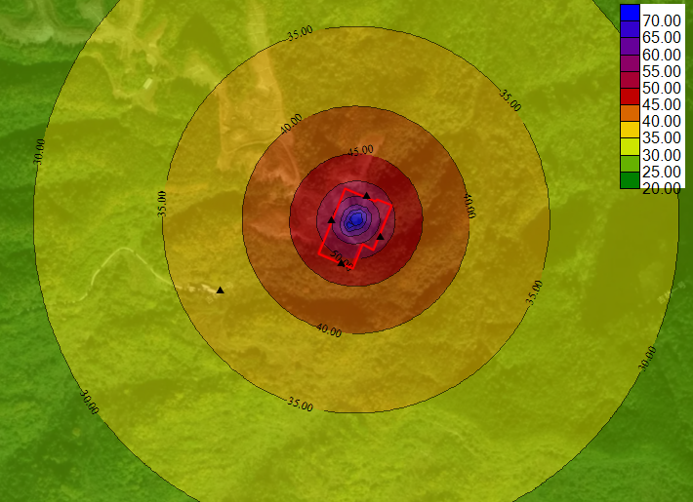
图 8-1 马402井场钻井期间采用网电情况下噪声等值线图

（3）使用备用柴油发电机情况下预测结果分析
①场界噪声预测分析
钻井过程中使用备用柴油发电机情况下对井场场界昼夜间噪声预测结果见下表。
表 8-5 备用柴油发电机情况下场界噪声预测结果 单位：dB（A）
序号 | 预测项目 | 井场编号 | 预测工况 | 场界 | 场界噪声贡献值 |  | 超标范围 |  | 标准限值（dB（A））
 |  |  |  |  | 昼间 | 夜间 | 昼间 | 夜间 | 标准限值（dB（A））
1 | 厂界噪声 | 马402井场 | 柴油发电机 | 东 | 58.09 | 58.09 | / | 3.09 | 昼间：70  夜间：55
 |  |  |  | 南 | 52.21 | 52.21 | / | / | 昼间：70  夜间：55
 |  |  |  | 西 | 57.03 | 57.03 | / | 2.03 | 昼间：70  夜间：55
 |  |  |  | 北 | 57.43 | 57.43 | / | 2.43 | 昼间：70  夜间：55
根据预测，在使用备用柴油发电机时，本项目马402井场昼间厂界噪声满足《建筑施工噪声排放标准》（GB12523-2025）昼间70dB（A）标准，夜间厂界噪声不满足《建筑施工噪声排放标准》（GB12523-2025）夜间55dB（A）标准，超标范围为2.03~3.09dB（A）。
②保护目标影响预测分析
钻井过程中使用备用柴油发电机情况下对马402井场保护目标噪声预测结果见下表。

表 8-6 备用柴油发电机情况下钻井过程周边环境保护目标噪声预测结果 单位：dB（A）
井场编号 | 声环境保护目标名称 | 相对坐标/m |  | 相对坐标/m |  | 噪声标准 |  | 噪声贡献值 |  | 噪声预测值 |  | 较现状增量 |  | 达标情况
井场编号 | 声环境保护目标名称 | x | y | 昼间 | 夜间 | 昼间 | 夜间 | 昼间 | 夜间 | 昼间 | 夜间 | 昼间 | 夜间 | 昼间 | 夜间
马402井场 | 西南侧散户 | -218.95 | -218.95 | 44 | 39 | 60 | 50 | 40.57 | 40.57 | 45.62 | 42.86 | 1.62 | 3.86 | 达标 | 达标
根据预测，在使用备用柴油发电机时，本项目马402井场西南侧散户昼间噪声满足《声环境质量标准》（GB3096-2008）2类标准，本项目马402井场西南侧散户夜间噪声均满足《声环境质量标准》（GB3096-2008）2类标准。
根据预测结果绘制钻井期间采用备用柴油发电机情况下噪声等值线图如下图所示。通过预测，本项目采用备用柴油发电机情况下井场钻井作业期间噪声昼间最大超标距离为距井口50m，夜间最大超标距离为距井口80m。
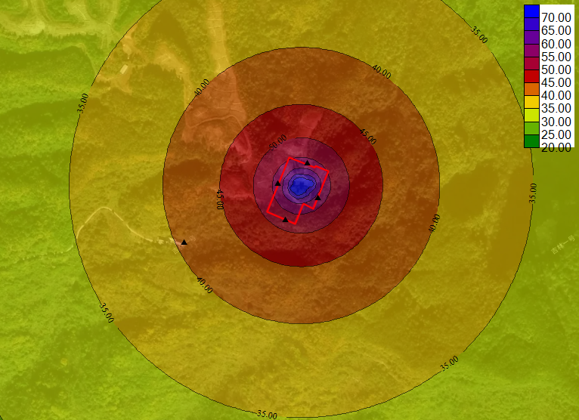
图 8-2 马402井场钻井期间柴油发电机钻井噪声等值线图

综上所述，本项目钻井期间噪声影响较突出，通过采用网电供电后，可将影响减少，因此评价要求在钻井施工过程中除停电等特殊情况应尽量采用网电供电。由于钻井作业属于临时影响，随着钻井作业的结束，本项目对周边环境造成的影响也会随之消失。
      - 储层改造工程
本项目储层改造工程期间噪声主要来自压裂噪声和测试放喷噪声。压裂作业中产生的噪声主要为压裂设备噪声和备用柴油发电机噪声，压裂过程需多台压裂车（最多20台，按20台评价）同时运行，压裂机组设备分布较为集中，距离敏感点较远，且压裂仅在白天进行作业。本项目压裂作业过程降噪前后噪声源强见下表。
表 8-7 项目压裂施工作主要噪声源强调查清单
阶段 | 噪声设备 | 数量 | 降噪后单台源强  dB（A） | 声源控制措施 | 多台叠加后最大等效源强/dB（A） | 运行时段 | 频谱特性 | 声源种类
压裂 | 压裂车 | 20辆 | 100 | 低噪设备，基础安装减振垫层厂房隔声，减震、吸声 | 115 | 连续 | 以低频噪声为主，60～1000Hz以内，具有波长较长，方向性弱，衰减消失缓慢等特点。 | 固定声源
压裂 | 混砂车 | 2辆 | 85 | 低噪设备，基础安装减振垫层厂房隔声，减震、吸声 | 88 | 连续 | 以低频噪声为主，60～1000Hz以内，具有波长较长，方向性弱，衰减消失缓慢等特点。 | 固定声源
压裂 | 混配车 | 2辆 | 85 | 低噪设备，基础安装减振垫层厂房隔声，减震、吸声 | 88 | 连续 | 以低频噪声为主，60～1000Hz以内，具有波长较长，方向性弱，衰减消失缓慢等特点。 | 固定声源
压裂 | 供液泵 | 2个 | 85 | 低噪设备，基础安装减振垫层厂房隔声，减震、吸声 | 88 | 连续 | 以低频噪声为主，60～1000Hz以内，具有波长较长，方向性弱，衰减消失缓慢等特点。 | 固定声源
压裂 | 发电机组 | 1辆 | 80 | 低噪设备，基础安装减振垫层厂房隔声，减震、吸声 | 80 | 连续 | 以低频噪声为主，60～1000Hz以内，具有波长较长，方向性弱，衰减消失缓慢等特点。 | 固定声源
（2）预测结果分析
①场界噪声预测分析
压裂施工作业中对井场场界昼间噪声预测结果见下表。
表 8-8 压裂施工作业场界噪声预测结果 单位：dB（A）
序号 | 预测项目 | 井场编号 | 预测工况 | 场界 | 场界噪声贡献值（昼间） | 超标范围  （昼间） | 标准限值（dB（A））
1 | 厂界噪声 | 马402井场 | 柴油发电机 | 东 | 73.27 | 3.27 | 昼间：70
 |  |  |  | 南 | 65.40 | / | 昼间：70
 |  |  |  | 西 | 67.79 | / | 昼间：70
 |  |  |  | 北 | 68.07 | / | 昼间：70
根据上述预测结果表明：压裂工序昼间厂界最大贡献值噪声超过《建筑施工噪声排放标准》（GB12523-2025）要求，厂界昼间噪声最大超标程度约3.27dB（A）。
②保护目标影响预测分析
压裂施工作业中对马402井场周围保护目标昼间噪声预测结果见下表。

表 8-9 压裂施工作业过程保护目标噪声预测表 单位：dB（A）
井场编号 | 声环境保护目标名称 | 相对坐标/m |  | 噪声背景值  （昼间） | 噪声标准  （昼间） | 噪声贡献值  （昼间） | 噪声预测值  （昼间） | 较现状增量  （昼间） | 达标情况  （昼间）
井场编号 | 声环境保护目标名称 | x | y
马402井场 | 西南侧散户 | -218.95 | -218.95 | 44 | 60 | 53.11 | 53.61 | 9.61 | 达标
根据预测结果表明，本项目马402井场压裂施工作业过程昼间西南侧散户满足《声环境质量标准》（GB3096-2008）2类标准60dB（A）要求。
根据预测结果绘制压裂施工作业噪声等值线图如下图所示。通过预测，本项目井场压裂施工作业期间噪声昼间最大超标距离为距井口75m。
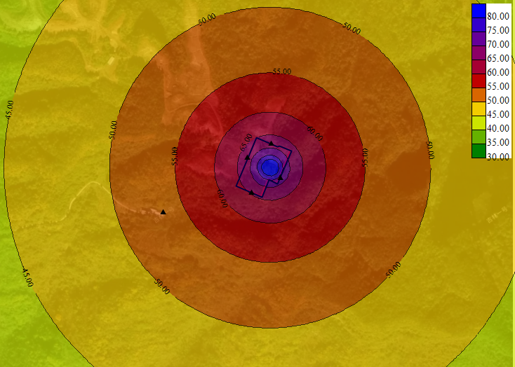
图 8-3 402井场压裂施工作业噪声等值线图

综上，通过预测，本项目马402井场压裂作业期间厂界噪声存在超标；昼间西南侧散户满足《声环境质量标准》（GB3096-2008）2类标准60dB（A）要求。本次环评要求：施工期间，夜间不进行施工作业；对实际监测噪声值超标的居民采取协商补偿、临时撤离（可租用当地民房、在噪声达标距离之外进行妥善安置）等噪声防治措施，确保压裂工程的顺利进行。随着压裂作业的结束，本项目对周边环境造成的影响也会随之消失。
测试放喷噪声主要是在需要放喷时产生的气流噪声，位于燃烧池，单次持续时间短（3h），为瞬时噪声，根据预测可知昼间距离放喷池100m处能满足《声环境质量标准》（GB3096-2008）中2类标准，测试放喷结束影响即消失。通过提前告知并合理安排作业时间等措施，总体影响较小。
表 8-10 测试放喷噪声影响范围预测结果 单位：dB（A）
噪声源 | 距声源距离（m）
噪声源 | 10 | 20 | 40 | 60 | 80 | 100 | 150 | 200 | 300
放喷测试 | 80.0 | 74.0 | 68.0 | 64.4 | 61.9 | 60.0 | 56.5 | 54.0 | 49.9
项目施工期间采用汽车运输方式，主要运输材料为钻井、压裂设备及原辅材料，转运次数有限，通过合理安排转运时间，物料运输车辆途径居民点时减速慢行，禁止鸣笛等措施后，项目交通噪声对道路两边居民影响可以得到控制。
      - 油气集输工程
该施工阶段主要噪声源为各类施工机械、运输车辆等。由于施工期使用的机械设备种类多，施工机械噪声值高、流动行大及施工场地的开放性特征，使施工机械作业噪声不易采取有效的防治措施，从而对施工现场附近造成较大的影响。
（1）施工噪声预测模式
利用距离传播衰减模式预测分析施工机械噪声的影响范围，并采用《建筑施工噪声排放标准》（GB12523-2025）进行达标分析。
本项目仅白天施工，夜间不施工。利用上述模式预测距离施工机械不同距离处的噪声贡献值，预测结果见表。根据预测结果，在距离施工机械约50m噪声级即低于70dB（A），即施工区边界外50m处可满足《建筑施工噪声排放标准》（GB12523-2025）规定的昼间70dB（A）限值要求。
表 8-11 主要施工机械不同距离处的噪声级 单位：dB（A）
机械名称 | 10m | 50m | 100m | 150m | 200m
电焊机 | 74 | 60 | 54 | 50 | 48
推土机 | 80 | 66 | 60 | 56 | 54
运输车辆 | 84 | 70 | 64 | 60 | 58
挖掘机 | 78 | 64 | 58 | 54 | 52
顶管机械 | 84 | 70 | 64 | 60 | 58
定向钻施工机械 | 79 | 65 | 59 | 55 | 53
柴油发电机 | 84 | 70 | 64 | 60.5 | 58
- 施工期噪声对保护目标的影响分析
根据前述各单项工程各阶段声环境影响与预测结果可知，本项目声环境影响主要表现在马402井场钻前施工及钻井期间设备噪声对周围保护目标的影响，不同施工阶段对声环境的影响主要体现在厂界周边200m范围内的区域，为了避免施工噪声对附近居民点造成较大影响，本环评提出如下噪声防治措施：施工单位必须选用符合国家有关标准的施工机具和运输车辆，尽量选用低噪声的施工机械和工艺，振动较大的固定机械设备应加装减振机座，小型柴油发电机应采用临时机房进行隔声，同时加强各类施工设备的维护和保养，保持其良好的工况，以便从根本上降低噪声源强；物料运输车辆途径居民点时减速慢行，禁止鸣笛；合理安排施工时间。
施工单位落实以上噪声污染防治措施后，可降低施工噪声对附近居民点的影响。随着工程建设完成，施工噪声的影响将不再存在，施工噪声对环境的不利影响是暂时的、短期的行为。因此，在合理安排施工时间，加强施工管理后，工程施工噪声的影响可接受。

施工期固废环境影响评价

钻前工程固体废物影响评价
（1）施工挖填方
固体废物主要有钻前工程开挖带来的临时弃土石方（表土量4878.1m³和弃方量92289m³），分区堆存于堆土场。临时占地结束后，表土用于临时用地的生态恢复，弃方于堆土场就地存放，表面就地复耕。
（2）施工生活垃圾
井场钻前工程生活垃圾经桶装收集后定期送至乡镇垃圾站交由当地环卫部门处理。

钻井工程固体废物影响评价
主要有钻井过程产生的水基钻井固废、油基钻井固废、生活垃圾和废包装材料、钻井及其配套设备保养产生的废矿物油及含矿物油废物等。
（1）水基泥浆
水基钻井固废为废钻井泥浆、岩屑等经“不落地”系统进行固液分离产生的固相废渣（泥饼）。本项目水基钻井泥浆不含重金属物质等，为一般固废。水基钻井岩屑、水基废钻井泥浆经泥浆不落地工艺进行固液分离，固相收集后及时转运至通江县昊丰建筑工程有限公司综合利用。后期如因项目生产调整，水基钻井固废也可拉运到附近其他有处理水基钻井固废资质的、环保手续齐全的砖厂/水泥厂资源化利用。
（2）顶替泥浆钻井固废
水基泥浆转油基泥浆钻井时产生顶替泥浆。各井产生的顶替泥浆与油基钻井作业产生的油基岩屑、含矿物油废物一并处理，实时收集和短暂贮存后全部交由具有相应危废处置资质单位外运妥善处置，现场采用废渣罐收集实现场内转运，现场不外排。
（3）油基钻井固废
本项目油基泥浆钻井阶段泥浆、岩屑依次进入泥浆循环系统和泥浆不落地平台净化处理，处理合格泥浆循环利用，产生废油基泥浆及岩屑经脱水后进入岩屑罐或收集罐内密封暂存。钻井平台产生的油基岩屑通过离心甩干后采用岩屑罐或防渗防漏的吨袋（含防水内层）收集暂存，并按照危废进行管理。在井场泥浆不落地工艺区设置危险废物暂存区进行暂存（按危废贮存场地标准建设和使用管理，采用C30混凝土结构基础+水泥基渗透结晶型防渗+2mmHDPE膜防渗，1.5m高砖混结构C20水泥抹面围堰，设置彩钢棚防雨、防风、防晒），采取分批分次现场交由危废资质单位负责场外专业运输和最终妥善处置。
（4）废包装材料
项目井场钻井过程中废包装材料包括膨润土、防塌剂、纯碱、氢氧化钠、水泥等各类包装袋和盛装桶。废包装材料集中收集后外售资源综合利用。
（5）废矿物油及含矿物油废物
钻井、完井工程中废矿物油及含矿物油废物主要来源于机械（泥浆泵、转盘、链条等）润滑废油固废。现场配备废油收集桶收集后在危废暂存间进行暂存，委托资质单位定期清运处置。
（6）生活垃圾
本项目钻井工程生活垃圾经桶装收集后定期送至乡镇垃圾站交由当地环卫部门处理。

储层改造固体废物影响评价
本项目储层改造阶段施工时间短，产生固废主要为施工人员生活垃圾。储层改造阶段生活垃圾经桶装收集后定期送至乡镇垃圾站交由当地环卫部门处理。

地面油气集输工程固体废物影响评价

1、管道建设施工固体废物影响评价
（1）施工废料
本项目管道运至施工现场前，已进行了相应的防腐处理。因此，施工废料主要包括废包装材料、废焊条，吹扫清管所产生的少量铁锈、机械杂质，以及施工过程中产生的废金属等，经统一收集后交由环卫部门统一清运处理。
（2）废弃泥浆
本项目废弃泥浆来自穿越工程采取定向钻或顶管施工过程，该施工过程中所用泥浆主要用来减少打钻和顶进过程管壁与土体之间的摩擦力，并填充流失的土体，减少土体变形、沉降和隔水。泥浆产品主要由膨润土加水勾兑而成，为保证泥浆性能，根据不同的地质会加入少量的添加剂（纯碱）。为回收泥浆和减少环境污染，定向钻施工将设置泥浆池。施工过程中返回的泥浆过滤除钻渣后循环使用，施工结束后交由有处理能力且环保手续齐备的单位进行资源化利用（砖厂或水泥厂等）。
（3）生活垃圾
本项目管道施工不设施工营地，施工人员生活垃圾依托沿线周边居民现有设施处理，生活垃圾经桶装收集后定期送至乡镇垃圾站交由当地环卫部门处理。

2、地面工艺装置区建设施工固体废物影响评价
（1）施工土石方
本项目地面工艺装置区施工中优先剥离场地内0.3m 表土，就近独立设置表土堆场集中堆存，便于施工结束后的临时占地恢复用土。
（2）生活垃圾
施工过程中生活垃圾经桶装收集后定期送至乡镇垃圾站交由当地环卫部门处理。

施工期土壤环境影响评价

土壤环境影响识别
本项目属于新建项目，根据工程组成分析，本项目属污染影响型，可分为建设期、运营期两个阶段对土壤的环境影响。
施工期环境影响识别主要针对施工过程中施工机械在使用过程中，施工人员在施工生活过程中，固体废物在临时储存过程中对土壤产生的影响等。
运营期环境影响识别主要针对排放的大气污染物、废水污染物、固体废物等，本项目主要包含运营期废水污染物、大气污染物、以及危险废物等对土壤产生的影响等。本项目对土壤的影响类型和途径见下表。
表 8-12 土壤环境影响类型与影响途径表
时段 | 污染类型
时段 | 大气沉降 | 地面漫流 | 垂直入渗 | 其他
钻前工程 | / | √ | √ | /
钻井工程 | / | √ | √ | /
储层改造 | / | √ | √ | /
注：在可能产生的土壤环境影响类型处打“√”，列表未涵盖的可自行设计。
表 8-13 土壤环境影响源及影响因子识别表
阶段 | 污染源 | 工艺流程/节点 | 污染途径 | 全部污染物指标 | 特征因子 | 备注
钻前工程 | 井场 | 柴油储罐 | 地面漫流 | 柴油 | 石油烃 | 事故
钻前工程 | 井场 | 柴油储罐 | 垂直入渗 | 柴油 | 石油烃 | 事故
钻井工程 | 井场 | 放喷管线及放喷池、污水池 | 地面漫流 | pH、石油类、COD、氯化物、氨氮、SS、钡 | pH、石油烃、钡 | 事故
钻井工程 | 井场 | 放喷管线及放喷池、污水池 | 垂直入渗 | pH、石油类、COD、氯化物、氨氮、SS、钡 | pH、石油烃、钡 | 事故
钻井工程 | 井场 | 柴油储罐 | 地面漫流 | 柴油 | 石油烃 | 事故
钻井工程 | 井场 | 柴油储罐 | 垂直入渗 | 柴油 | 石油烃 | 事故
钻井工程 | 井场 | 危废暂存间 | 地面漫流 | 废油 | 石油烃 | 事故
钻井工程 | 井场 | 危废暂存间 | 垂直入渗 | 废油 | 石油烃 | 事故
储层改造 | 井场 | 放喷管线及放喷池、污水池 | 地面漫流 | pH、石油类、COD、氯化物、氨氮、SS、钡 | 石油烃、钡 | 事故
储层改造 | 井场 | 放喷管线及放喷池、污水池 | 垂直入渗 | pH、石油类、COD、氯化物、氨氮、SS、钡 | 石油烃、钡 | 事故
储层改造 | 井场 | 柴油储罐 | 地面漫流 | 柴油 | 石油烃 | 事故
储层改造 | 井场 | 柴油储罐 | 垂直入渗 | 柴油 | 石油烃 | 事故
储层改造 | 井场 | 材料棚 | 地面漫流 | 盐酸、润滑油、钡 | pH、石油烃、钡 | 事故
储层改造 | 井场 | 材料棚 | 垂直入渗 | 盐酸、润滑油、钡 | pH、石油烃、钡 | 事故
地面集输工程（采气、集气）建设 | 站场、管线 | 采出水管线、采出水罐、采出水池 | 地面漫流 | pH、石油类、COD、氯化物、氨氮、SS、总氮、总磷 | 石油烃 | 事故
地面集输工程（采气、集气）建设 | 站场、管线 | 采出水管线、采出水罐、采出水池 | 垂直入渗 | pH、石油类、COD、氯化物、氨氮、SS、总氮、总磷 | 石油烃 | 事故
发电机房 | 井场 | 发电 | 垂直入渗 | 石油烃 | 石油烃 | 事故
a根据工程分析结果填写。
b应描述污染源征，如连续、间断、正常、事故等；涉及大气沉降途径的，应识别建设项目周边的土壤环境敏感目标。

钻前工程施工建设对土壤环境的影响
钻前施工期土壤环境影响主要包括挖填方、机械碾压等活动影响土壤的理化性质：改变土壤的孔隙度、含水率、饱和导水率等；另外，施工机械跑冒滴漏的少量废油，通过垂直入渗途会发生局部土壤污染。
钻前工程为临时占地，施工扰动、开挖、堆存的土壤，在钻井施工结束后，将进行土地复垦，对各类池体进行回填，对池体表层进行覆土并种植浅根植物，随着时间的推移，前期扰动的土壤，其理化性质将得到逐渐恢复。
因此，本项目钻前施工对区域土壤环境的影响较小。

钻井工程施工建设对土壤环境的影响
本项目施工期污染物主要通过大气沉降、地面漫流、垂直入渗途径污染土壤。
①大气沉降
天然气开发过程中主要的大气污染物有甲烷、SO₂、NOx及挥发性有机物等，主要来源于场地施工机械、柴油发电机、压裂车、放喷燃烧等。大气污染物通过降雨或沉降进入土壤，从而引起土壤污染。
根据对已建天然气项目的调查，通过施工单位严格施工管理，天然气开发过程中周边大气中一般不会出现重金属、挥发性有机物以及SO₂等酸性氧化物超标的情况，通过大气污染土壤的可能性较小。
②地面漫流、垂直入渗
本项目井场及配套区域均进行了分区防渗措施，防渗层发生破损可能性极低，井场内设置了排水沟和收集池体，可有效的收集井场内的雨污废水，正常情况下无井场污废水漫流情况发生，对周边土壤环境影响较小。对于泥浆不落地技术工艺区域及泥浆循环系统、泥浆料台区、储备罐区、油罐区、发电机房区、放喷池等区域，在事故情况和降雨情况下产生的废水会发生地面漫流和垂直入渗，进一步污染土壤。
在施工过程中使用施工材料采取防雨、防水措施，不会因淋溶入渗土壤环境；钻井选用全井段套管保护+水泥固井工艺，在导管段采用清水钻井以避免重点关注的表层含水层和浅层土壤受污染，并在钻井中遇到浅水层，下套管时注水泥封固，防止地下水层被地层其它流体或钻井泥浆污染，在一开~三开段采用较清洁的水基泥浆，此外还采用套管和水泥固井防止地下水污染，并在设计中做好及时堵漏准备，防止泥浆流失进入地下水或土壤环境；井场设置了清污分流和分级分区防渗，最终产生的不可回用压裂返排液经现场罐体收集后用密闭罐车转运至马深1井处理后回注或运至四川鑫泓钻井废水有限公司处理达标后排放；水基钻井固废经泥浆不落地工艺现场处理后，暂存于废渣收集罐内，及时转运至通江县昊丰建筑工程有限公司制砖或其他具备资质单位进行资源化利用；油基钻井固废收集后及时交由具有相应危废处置资质单位妥善处置；生活垃圾由专用生活垃圾桶收集、生活污水经环保厕所收集后拉至当地污水处理厂处理达标后外排，禁止现场垃圾和污水随意乱排乱放，固废不会直接暴露于项目空地和外环境，项目因污染物撒漏进入土壤环境的可能性小且能及时发现和处理，因此项目对土壤环境造成影响很小。
③分析评价
本项目施工期土壤影响采取类比法进行分析，类比对象为同井场的已建的马17斜井预探井工程和马301-2H勘探评价井工程。
马17斜井预探井工程和马301-2H勘探评价井工程，与本项目采取相同的钻井工艺（马17斜井预探井工程：水基钻井，马301-2H勘探评价井工程：水基+油基钻井）、钻井物质、钻井设备、泥浆不落地工艺及其它污染防治措施，类比可行。
根据本项目环境质量现状监测报告（翌检环字[2026]第2603055-3号，见附件7），成都翌达环境保护检测有限公司于2026年3月对已经完钻的马17斜井场进行的土壤环境现状监测；根据《马301-2H勘探评价井工程竣工环境保护验收检测报告》（恒福(环)检字(2025)第1313G号，见附件13），达州恒福环境监测服务有限公司于2025年8月对已经完钻的马17斜井场进行的土壤环境现状监测。两份检测报告显示监测时在占地范围内外皆布设有监测点，监测结果中井场占地范围内点位土壤质量满足《土壤环境质量 建设用地土壤污染风险管控标准（试行）》（GB36600-2018）中表1和表2第二类用地风险筛选值要求；井场占地范围外点位土壤环境质量满足《土壤环境质量 农用地土壤污染风险管控标准（试行）》（GB15618-2018）表1中相应pH下较严格的风险筛选值要求。因此，已建的井场暂未出现对土壤较大的污染影响。
表8-1 本项目土壤环境影响类比预测表
类比项目 | 本项目 | 马17斜井预探井工程 | 马301-2H勘探评价井工程 | 类比结果
地理位置 | 巴中市通江县 | 与本项目相同 | 巴中市通江县 | 相近
钻井时间 | 计划2026年9月 | 2024年11月 | 2024年10月 | 相近
土壤类型 | 酸性紫色土 | 酸性紫色土 | 酸性紫色土 | 相同
项目  建设内容 | 天然气钻采工程。采用常规钻井工艺水基钻井+油基钻井，泥浆不落地工艺，污染防治措施为通南巴地区普遍措施 | 天然气钻采工程。钻采工艺采用常规钻井工艺水基钻井，泥浆不落地工艺，污染防治措施为通南巴地区普遍措施 | 天然气钻采工程。钻采工艺采用常规钻井工艺水基钻井+油基钻井，泥浆不落地工艺，污染防治措施为川西地区普遍措施 | 钻采工艺相同，泥浆不落地工艺相同，污染物产生和治理措施一致
所在地  环境特征 | 位于中低山区，外环境为林地、耕地和散居农户为主，地下水资源不丰富 | 位于中低山区，外环境为林地、耕地和散居农户为主，地下水资源不丰富 | 位于中低山区，外环境为林地、耕地和散居农户为主，地下水资源不丰富 | 相似/相同
土壤  环境影响 | 项目施工期对土壤环境的影响很小 | 根据监测报告，该项目建设期未发生过土壤环境污染事故和土壤投诉，无超标和酸化、碱化现象 | 根据监测报告，该井场建设期未发生过土壤环境污染事故和土壤投诉，无超标和酸化、碱化现象 | /
类比结果 | 项目施工期土壤环境的影响很小，可接受
同时，根据现场调查和资料收集，通南巴区域中石化天然气钻采项目，均未发生过土壤环境污染事故和土壤环境投诉，采取严格的措施后项目施工期对土壤环境的影响很小。
因此，根据项目对土壤环境影响途径分析和类比同类项目同类地区的建设经验，本项目建设对土壤环境的影响是很小的，施工期的土壤环境影响是可以接受的。本项目在落实上述土壤污染防治措施的基础上，还应将土壤污染防治措施和地下水污染防治、生态环境治理措施相结合，综合做好土壤环境、地下水环境和生态环境保护；完钻后对临时占地进行污染治理后恢复，并进行生态修复，临时占地还耕前进行土壤监测，确保无污染后再用作耕地复耕。

储层改造施工建设对土壤环境的影响
本项目压裂液配制和暂存均在密封罐内进行，压裂之后的返排液在放喷池和污水池内暂存，井处理后由罐车拉运至其他井场综合利用，不可回用的由罐车拉运至马深1井场污水处理设施处理。本项目放喷池、污水池均采取重点防渗处理，能有效的防止非正常工况下压裂液或返排液漫流、入渗进入周边土壤内。
根据本区域在建勘探井类比分析，本项目储层改造、加砂压裂、测试过程在采取上述措施后，发生污染物漫流、入渗的可能性较低，能有效的控制污染物进入周边土壤环境内，对区域土壤环境影响较小，影响可接受。
本项目随着工程施工的结束，生态保护和临时占地的植被恢复措施的进行，有效的保护和恢复措施能保证工程对井场周边的土壤和农作物的影响得到尽快的恢复。

地面油气集输工程施工建设对土壤环境的影响
1、地面工艺装置区建设对土壤环境的影响
地面工艺装置区工程主要建设内容为站场内管沟开挖、敷设、焊接工艺管道、设备安装等施工。项目井场地面工艺装置区建设施工期土壤环境影响主要包括挖填方、机械碾压等活动影响土壤的理化性质，改变土壤的孔隙度、含水率、饱和导水率等，不会影响土壤环境质量。另外，施工机械可能存在跑冒滴漏的少量废油，通过垂直入渗途会发生局部土壤污染，建设过程中施工机械设备跑冒滴漏的废油，由于其排放量极少，对区域土壤环境的影响很小。
因此，本项目地面工艺装置区施工建设对区域土壤环境的影响较小。
2、集输管线施工建设对土壤环境的影响
集输管线建设施工期间，管沟开挖和回填将破坏土壤的结构，施工产生焊渣、焊条等废焊接材料，如不妥善管理，一旦进入土壤将污染土壤环境。管道开挖会扰乱和破坏土壤的耕作层，使土壤的容量、土体结构、土壤腐蚀指数等发生较大的变化。施工车辆碾压、施工人员践踏等因素可引起土壤结构的改变。集输管线两侧5m范围内，深根植物无法恢复原貌。
加强对施工现场固废妥善收集管理，项目施工应尽量缩小作业带范围，减少对区域土壤的破坏，坚持“分层开挖、分层回填”原则。采取上述措施后，施工期对土壤环境影响较小。

试采期环境影响预测与评价

试采期大气环境影响评价

试采期大气环境影响分析
本项目集输管线进出站场、阀室的主要生产设备前后都有安全阀控制，正常生产情况下，站场、工艺设备为高压密闭作业，无废气产生。项目集输工程试采期正常情况下主要废气为水套炉废气、无组织有机废气；非正常运行状态主要有检修及事故放空废气。
井下作业废气主要包括施工设备设施、车辆尾气、施工扬尘、放喷废气等。

正常工况大气环境影响分析
项目集输工程试采期正常情况下主要废气为水套炉废气、污水灌有机废气。站场内水套炉用气为站场自产天然气，配置低氮燃烧技术，水套炉排气筒高度不低于8m；站场采用全密闭工艺，阀门、法兰等漏损产生挥发废气无组织排放。
本项目大气评价等级为二级。根据《环境影响评价技术导则 大气环境》（HJ2.2-2018）的要求，二级评价不进行进一步预测和评价，只对污染物排放量进行核算。本项目正常工况大气污染物排放量核算情况见下表。
表 8-14 本项目有组织大气污染物排放量核算表
序号 | 名称 | 污染物 | 核算排放浓度(mg/m³) | 污染物排放速率(kg/h) | 核算年排放量(t/a)
DA001 | 水套炉废气排放口 | 颗粒物 | 14.85 | 0.0036 | 0.006
DA001 | 水套炉废气排放口 | NOx | 147.28 | 0.036 | 0.062
有组织排放合计 |  | 颗粒物 |  |  | 0.006
 |  | NOx |  |  | 0.062
表 8-15 本项目无组织大气污染物排放量核算表
编号 | 名称 | 产污  环节 | 污染物 | 主要污染防治措施 | 年排放量(t/a) | 备注
1 | 马402井场 | 设备、阀门逸散 | 非甲烷总烃 | 站场设备、阀门等增加泄漏检测与修复（LDAR）频率 | 0.002 | 非甲烷总烃执行排放标准：《四川省固定污染源大气挥发性有机物排放标准》（DB512377-2017）
无组织排放总计 |  |  | 非甲烷总烃 |  | 0.002 | /
表 8-16 本项目大气污染物排放量核算表
编号 | 污染物 | 年排放量(t/a)
1 | 颗粒物 | 0.006
2 | NOx | 0.062
3 | 非甲烷总烃 | 0.002

非正常工况大气环境影响分析
在非正常运行状态下有检修废气或系统超压等情况产生的事故放空废气（天然气原料气）。本项目每个站场每年1~2次定期检修。设备检修排放的少量天然气通过15m高放空系统（安装点火装置）燃烧后排放。事故产生时，井站内安装有自动截断阀，能够在几秒钟之内迅速关闭阀门，根据类比分析，井站设备检修时采用平稳泄压方式减少检修放空气量，井站检修和事故天然气排放量约50m³/a。根据《陆上石油天然气开采工业大气污染物排放标准》（GB 39728—2020）5.7.3条要求，对油气田放空天然气应予以回收，不能回收或难以回收的应经燃烧后放空，本项目放空天然气燃烧后排放，符合要求。
此外，设备检修时间比较短，且气量较小，天然气直接通过15m高放空系统（安装点火装置）燃烧后排放。由于本项目天然气不含硫化氢，且天然气属于清洁能源，燃烧后的污染物主要为NOx和颗粒物，对环境影响较小。

大气环境防护距离
根据HJ2.2-2018：对于项目厂界浓度满足大气污染物厂界浓度限值，但厂界外大气污染物浓度短期贡献浓度超过环境质量浓度限值的，可以自厂界向外设置一定范围的大气环境防护区域。根据预测结果，项目污染物贡献值能够满足环境质量标准，厂界外贡献值外无超标区。
综上所述，本次评价无需设置大气环境防护区域。

大气环境影响评价自查表
表 8-17 大气环境影响自查表
工作内容 |  | 自查项目
评价等级与范围 | 评价等级 | 一级 |  |  |  |  | 二级 |  |  |  |  |  | 三级
评价等级与范围 | 评价范围 | 边长=50km |  |  |  |  | 边长5～50km |  |  |  |  |  | 边长=5km
评价  因子 | SO₂+Nox  排放量 | ≥2000t/a |  |  |  |  | 500~2000t/a |  |  |  |  |  | ＜500t/a
评价  因子 | 评价因子 | 基本污染物（SO₂、NO₂、PM₁₀、PM_{2.5}、CO、O₃）  其他污染物（非甲烷总烃） |  |  |  |  |  |  |  | 包括二次PM_{2.5}  不包括二次PM_{2.5}
评价  标准 | 评价标准 | 国家标准 |  |  |  |  | 地方标准 |  |  | 附录D |  |  | 其他标准
现状  评价 | 环境功能区 | 一类区 |  |  |  |  | 二类区 |  |  |  |  |  | 一类区和二类区
现状  评价 | 评价基准年 | （2024）年
现状  评价 | 环境空气质量  现状调查数据来源 | 长期例行监测数据 |  |  |  |  | 主管部门发布的数据 |  |  |  |  |  | 现状补充监测
现状  评价 | 现状评价 | 达标区 |  |  |  |  |  |  |  | 不达标区
污染源调查 | 调查内容 | 本项目正常排放源  本项目非正常排放源  现有污染源 |  |  |  |  | 拟替代的污染源 |  |  | 其他在建、拟建项目污染源 |  |  | 区域污染源
大气环境影响预测与  评价 | 预测模型 | AERMOD | ADMS |  | AUSTAL2000 |  |  | EDMS/AEDT |  |  | CALPUFF |  | 网格模型 | 其他
大气环境影响预测与  评价 | 预测范围 | 边长≥50km |  |  | 边长5～50km |  |  |  |  |  |  |  | 边长=5km
大气环境影响预测与  评价 | 预测因子 | 预测因子（） |  |  |  |  |  |  |  | 包括二次PM_{2.5}  不包括二次PM_{2.5}
大气环境影响预测与  评价 | 正常排放短期浓度贡献值 | 𝐶本项目最大占标率≤100% |  |  |  |  |  |  |  | 𝐶本项目最大占标率＞100%
大气环境影响预测与  评价 | 正常排放年均浓度贡献值 | 一类区 | 𝐶本项目最大占标率≤10% |  |  |  |  |  |  | 𝐶本项目最大标率＞10%
大气环境影响预测与  评价 | 正常排放年均浓度贡献值 | 二类区 | 𝐶本项目最大占标率≤30% |  |  |  |  |  |  | 𝐶本项目最大标率＞30%
大气环境影响预测与  评价 | 非正常排放1h浓度贡献值 | 非正常持续时长（2）h |  | 𝐶非正常占标率≤100% |  |  |  |  |  |  |  | 𝐶非正常占标率＞100%
大气环境影响预测与  评价 | 保证率日平均浓度和年平均浓度叠加值 | 𝐶叠加达标 |  |  |  |  |  |  | 𝐶叠加不达标
大气环境影响预测与  评价 | 区域环境质量的整体变化情况 | k≤-20% |  |  |  |  |  |  | k＞-20%
环境监测计划 | 污染源监测 | 监测因子：（VOCs） |  |  |  |  |  |  | 有组织废气监测  无组织废气监测 |  |  |  | 无监测
环境监测计划 | 环境质量监测 | 监测因子：（VOCs） |  |  |  |  |  |  | 监测点位数（根据井场周边村民分布情况，设置1个监测点） |  |  |  | 无监测
评价  结论 | 环境影响 | 可以接受 不可以接受
评价  结论 | 大气环境防护距离 | 无
评价  结论 | 污染源年排放量 | NOx  （0.062t/a） |  |  |  | VOCs  （0.002t/a） |  |  |  | 颗粒物（0.006t/a）
注：“□”为勾选项 ，填“√”；“（ ）”为内容填写项

试采期地表水环境影响评价

水污染控制和水环境影响减缓措施有效性评价
本项目正常工况下，天然气和气田水于管线中密闭输送，管道采用外防腐层和强制电流阴极保护联合方式对穿越水域不会造成影响。
试采期站场主要产生生产废水（气田水、检修废水）和方井雨水。生产废水和方井雨水于污水罐内密闭暂存，通过站内外输泵及站外污水管线输送至马401井场，再输送至马1-11脱水井场后，依托马1-11至马深1采出水管道输送至马深1井处理站处理后回注地层。井站现场无废水外排，对地表水影响较小。
综上所述，正常情况下在严格落实各项污染防治措施的前提下，本项目建设对周围地表水环境影响较小。

依托污水处理设施的环境可行性评价

1、马深1井场污水处理设施及回注系统介绍
- （1）马深1井场污水处理设施及回注系统现状
马深1井场建设有一体化污水处理装置一座，并配套有高压回注系统，服务范围为通南巴区块采气井场，服务对应为南巴区块采出水、压裂返排液等。马深1井场现状如下所示：
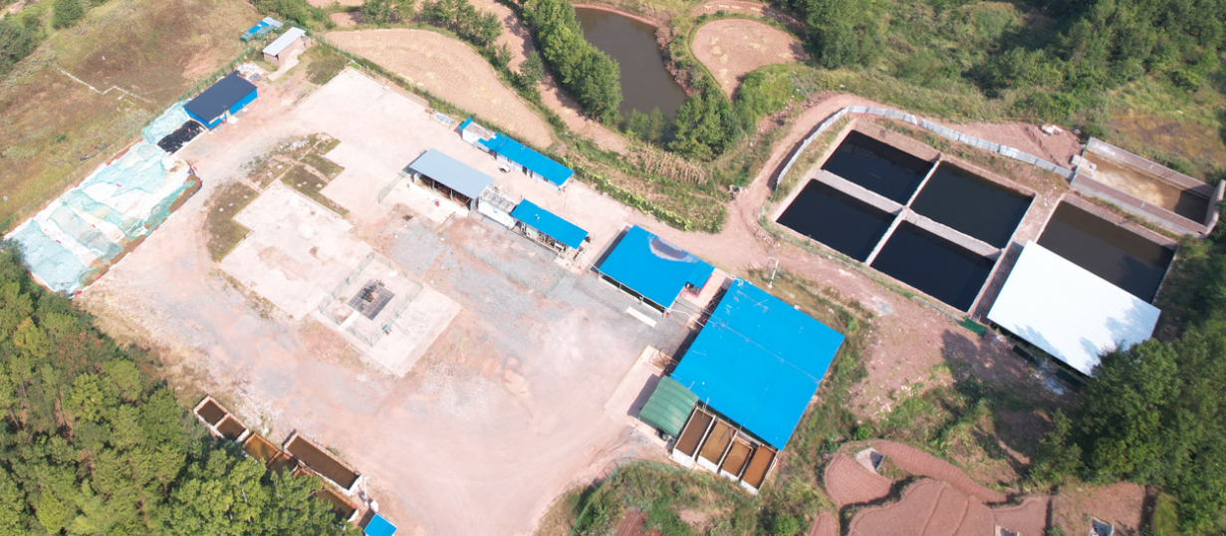
图 8-4 马深1井场航拍图
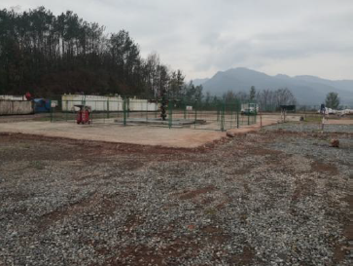  马深1井场回注井井口 | 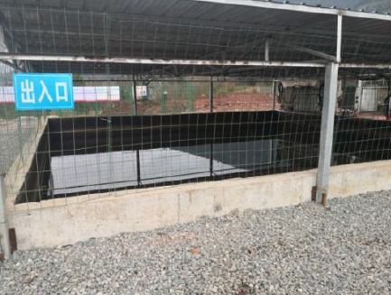  马深1井场采出水污水池
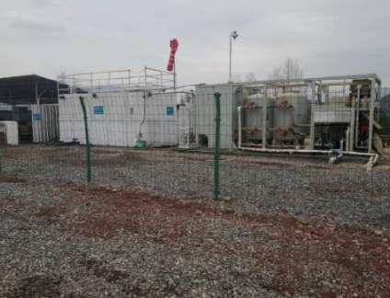  马深1井场一体化污水处理设施 | 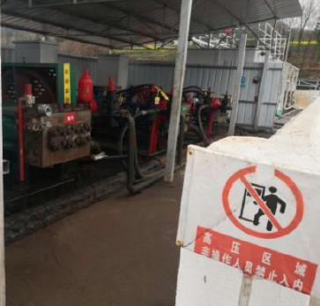  马深1井场高压回注系统
图 8-5 马深1回注井现场照片
- （2）基本情况
马深1井位于四川省巴中市通江县新场镇7组，完钻井深8418m，隶属于中国石油化工股份有限公司中原油田普光分公司。马深1回注井工程于2021年4月8日取得巴中市通江生态环境局《关于马深1井回注工程环境影响报告表的批复》（通环审批〔2021〕4号），于2024年6月开展了竣工环境保护验收。根据验收内容，马深1回注井实际回注量为160m³/d，井口压力按20MPa设计。在马深1井场内建设回注水处理系统，处理合格后气田水（含钻井废水、压裂返排液、采出水等）进入马深1井回注水处理站的清水罐，通过200m回注管道和马深1井井场新建高压回注泵撬回注至马深1井，回注层位为灯影组和沧浪铺组，回注层段7400～8172m，工程主要处理对象为通南巴气田的气田水。
- （3）回注井站污水处理工艺
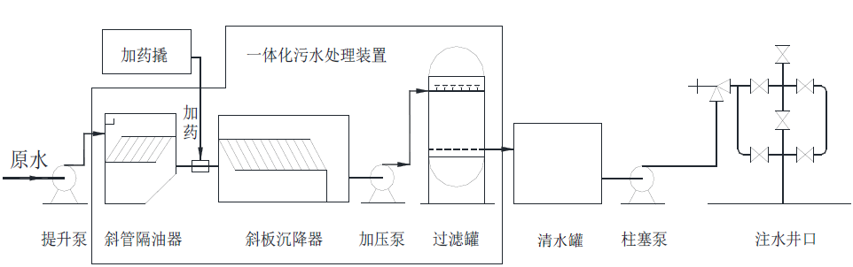
图 8-6 马深1井场污水处理工艺流程示意图
井场来水首先进入污水池暂存，再由水泵提升至一体化污水处理装置，进行除油、沉淀和过滤处理，尾水利用余压进清水罐，然后经高压回注泵撬增压回注地层。马深1回注井污水处理装置设计废水处理规模为10m³/h。
- （4）运行情况
马深1回注井于2024年6月开展了竣工环境保护验收，正常运行中。马深1回注井污水处理装置尾水水质满足《碎屑岩油藏注水水质指标技术要求及分析方法》（SY/T5329-2022）中水质控制指标，本次收集了马深1井验收监测数据，回注井水质如下表所示：

表 8-18 马深1污水处理装置尾水（回注水）水质情况汇总
监测时间 | 监测项目 | 监测结果 |  |  |  |  |  |  |  | 标准限值 | 达标情况
监测时间 | 监测项目 | 第一次 |  | 第二次 |  | 第三次 |  | 第四次 |  | 标准限值 | 达标情况
监测时间 | 监测项目 | 进口 | 出口 | 进口 | 出口 | 进口 | 出口 | 进口 | 出口 | 标准限值 | 达标情况
2024.3.23 | 含油量（mg/L） | 4.72 | 1.67 | 4.36 | 0.86 | 4.9 | 1.14 | 4.23 | 1.45 | 5.0 | 达标
2024.3.23 | 悬浮物固体含量（mg/L） | 18.5 | 1.7 | 17.8 | 1.6 | 18.9 | 1.6 | 18.2 | 1.7 | 8.0 | 达标
2024.3.23 | pH（无量纲） | 6.3 | 6.6 | 6.3 | 6.6 | 6.4 | 6.5 | 6.4 | 6.6 | / | /
2024.3.23 | 颗粒物直径中值（μm） | / | 1.28 | / | 1.28 | / | 1.27 | / | 1.31 | 3.0 | 达标
2024.3.24 | 含油量（mg/L） | 4.8 | 1.38 | 4.26 | 1.08 | 3.83 | 1.44 | 4.76 | 0.81 | 5.0 | 达标
2024.3.24 | 悬浮物固体含量（mg/L） | 17.6 | 1.8 | 19.1 | 1.8 | 18.7 | 1.7 | 17 | 1.6 | 8.0 | 达标
2024.3.24 | pH（无量纲） | 6.4 | 6.5 | 6.3 | 6.4 | 6.5 | 6.5 | 6.4 | 6.4 | / | /
2024.3.24 | 颗粒物直径中值（μm） |  | 1.32 |  | 1.33 |  | 1.31 |  | 1.4 | 3.0 | 达标
根据验收监测数据，马深1回注井污水处理装置尾水水质满足《碎屑岩油藏注水水质指标技术要求及分析方法》（SY/T5329-2022）中水质控制指标要求，回注可行。
本项目试采期采出水不会对马深1回注井污水处理装置运行负荷造成不利影响。因此，本项目采出水经采出水管线或罐车送至马深1回注井污水处理装置处理后是可行的，满足依托的环境可行性要求。

对集中式饮用水源的影响分析
（1）本项目管线工程穿越饮用水源保护区的情况
新建马402~马401站外集输管线1条，总长度6.692km，管径DN300，设计压力6.3MPa，材质为L360N无缝钢管；气田水管线和输气管线为同沟敷设，长度约6.692km，管线设计压力12MPa，管径为DN100；同沟敷设光缆。
本项目集输管线从马402试采站场开始，约在2.6km处进入南江县大河镇纸厂沟水库集中式饮用水水源二级保护区，约在4.2km处出保护区，总计穿越二级保护区的长度约为1.6km，穿越保护区不涉及地表水体，只穿越一处季节性冲沟。
管线工程
生态红线范围
纸厂沟水库饮用水源一级保护区
纸厂沟水库饮用水源二级保护区
（2）行政主管部门的意见
根据南江县自然资源和规划局出具的《关于马402井台至马401井台集输管线(南江段)临时用地选址的复函》可知，“对比已审批的《南江县国土空间总体规划(2021-2035年)》及大河片区总体规划、相关专项规划、已审批工程设计方案中确定的电力、规划道路、水源保护地等基础设施规划布局，无重叠、无冲突，临时用地不影响上述基础设施项目实施。结合我县文物保护单位名录、不可移动文物点位分布等资料核查，该临时用地范围未涉及任何文物保护单位、文物保护点及文物保护规划划定的保护范围和建设控制地带，临时用地符合文物保护相关规划要求。综上，上述临时用地选址符合相关要求。”
根据巴中市南江生态环境局出具的《关于马402井台钻井及试采工程穿越大河镇纸厂沟水库饮用水水源保护区的复函》可知，“鉴于马402井台钻井及试采工程部分管线受限于区域地形地貌、现有管线廊道及天然气输送工艺要求，不可避让集中式饮用水水源保护区，我局原则同意该项目部分管线穿越大河镇纸厂沟水库集中式饮用水水源二级保护区。”
综上，南江县自然资源和规划局、巴中市南江生态环境局均同意本项目管线工程的建设。
（3）相应的防护措施
项目集输管线拟穿越南江县大河镇纸厂沟水库集中式饮用水水源二级保护区，不涉及穿越地表水体。项目集输管线为水气同输，污水管线涉及的采出水主要污染物为 COD、SS、氯离子等，气田采出水不属于危险物质。
为保障饮用水源安全，针对性制定全过程、全层级环境风险防范措施，具体如下：
一、源头防控：管道路由与工程设计优化
1.路由优化管控：管道避开岩溶、断层、高地下水位等不良地质区段及河道岸坡、地下水径流带，从源头降低管道破损、污水渗漏风险。
2.管材与防渗设计：本项目的污水管线全线采用高强度、耐腐蚀、抗沉降优质污水专用管材，在关键区段（穿越生态红线及饮用水源保护区）采用双层防渗套管+全段密封防渗结构，管道基础增设防渗垫层与HDPE防渗膜，接口采用柔性双重密封工艺，全线做密闭性防渗检测，杜绝污水渗漏。
3.分区截流设计：按地形及风险管控等级划分独立管段，各分段设置电动+手动双向截断阀门。
二、过程管控：施工期风险防控
1.施工期避开珍稀水生动物繁殖、洄游等生态敏感期，施工废水、泥浆全部收集处理达标后回用或处置，严禁直排周边水体；施工弃土弃渣规范堆放，做好防渗、挡护及水土流失防治，避免扰动周边水环境。
2.管道防渗、接口、套管等关键隐蔽工程实行全过程旁站监理，验收合格后方可覆土施工；穿越沟渠、溪流段采取防冲、防渗导流措施，杜绝施工及运行期污水入河。
3.施工结束后及时开展场地生态修复，恢复周边地表植被，减少对水生生物栖息环境的扰动。
三、运行期防控：监测与运维管控
1.在线监测预警：建立管道压力、流量、渗漏在线监测系统，同步在保护区边缘设置水质自动监测点位，实时监控污水特征因子，数据异常即时报警，实现风险早发现、早处置。
2.常态化运维巡检：制定专项巡检制度，日常定期巡检、雨季及汛期加密巡检，重点排查敏感区段管道；定期开展管道内窥检测、清淤养护，严禁在管道安全保护范围内开展开挖、碾压等违规作业，划定管道安全管控红线。
3.信息化台账管理：建立管道全生命周期档案，完整记录管道走向、埋深、管材、阀门及监测点位信息，实现管道运行、维护、风险管控全流程信息化管理。
四、应急管控：突发环境事件处置
1.专项应急预案：单独编制针对生态红线、饮用水水源保护区的突发环境事件专项预案，报生态环境、水利、保护区管理等部门备案，明确多部门应急联动机制。
2.应急物资保障：足额储备围堵、抽排、防渗、水质净化等应急物资，配备专用应急抽排设备，落实应急队伍及应急处置责任，确保事故快速响应。
3.应急处置流程：一旦发生污水泄漏，立即关闭分段阀门，启动事故收集池截流污水，同步开展渗漏点抢修、污水无害化处置，严防污水进入敏感保护区及饮用水源地；定期开展应急演练，提升应急处置能力。
五、长效监管：跟踪监测与监督管理
工程投入运行后，建立长期水环境与生态跟踪监测机制，定期监测下游水体水质及珍稀水生生物栖息环境状况，动态优化风险防控措施；全程接受生态环境、水源地及自然保护区主管部门监督，未落实风险防控措施不得投入运行，切实保障敏感生态环境与饮用水源安全。
综上，本项目管线工程穿越饮用水水源保护区，环境风险可控。

地表水环境影响评价自查表
表 8-19 地表水环境影响评价自查表
工作内容 |  | 自查项目
影  响  识  别 | 影响类型 | 水污染影响型；水文要素影响型
影  响  识  别 | 水环境保护目标 | 饮用水水源保护区；饮用水取水口；涉水的自然保护区；重要湿地；  重点保护与珍稀水生生物的栖息地；重要水生生物的自然产卵场及索饵场、越冬场和洄游通道、天然渔场等渔业水体；涉水的风景名胜区；其他
影  响  识  别 | 影响途径 | 水污染影响型 |  |  |  |  | 水文要素影响型
影  响  识  别 | 影响途径 | 直接排放；间接排放；其他 |  |  |  |  | 水温；径流；水域面积
影  响  识  别 | 影响因子 | 持久性污染物；有毒有害污染物；非持久性污染物；pH值；热污染；富营养化；其他 |  |  |  |  | 水温；水位（水深）；流速；流量；其他
评价等级 |  | 水污染影响型 |  |  |  |  | 水文要素影响型
 |  | 一级；二级；三级A；三级B |  |  |  |  | 一级；二级；三级
现  状  调  查 | 区域污染源 | 调查项目 |  |  |  |  | 数据来源
现  状  调  查 | 区域污染源 | 己建；在建；  拟建；其他 |  | 拟替代的污染源 |  |  | 排污许可证；环评；环保验收；既有实测；现场监测；入河排放口数据；其他
现  状  调  查 | 受影响水体水环境质量 | 调查时期 |  |  |  |  | 数据来源
现  状  调  查 | 受影响水体水环境质量 | 丰水期；平水期；枯水期；冰封期  春季；夏季；秋季；冬季 |  |  |  |  | 生态环境保护主管部门；补充监测；其他
现  状  调  查 | 区域水资源开发利用状况 | 未开发；开发量40%以下；开发量40%以上
现  状  调  查 | 水文情势调查 | 调查时期 |  |  |  |  | 数据来源
现  状  调  查 | 水文情势调查 | 丰水期；平水期；枯水期；冰封期  春季；夏季；秋季；冬季 |  |  |  |  | 水行政主管部门；补充监测；其他
现  状  调  查 | 补充监测 | 监测时期 |  |  |  |  | 监测因子 |  |  |  |  | 监测断面或点位
现  状  调  查 | 补充监测 | 丰水期；平水期；枯水期；冰封期  春季；夏季；秋季；冬季 |  |  |  |  | （） |  |  |  |  | 监测断面或点位个数（）个
现  状  评  价 | 评价范围 | 河流：长度（）km；湖库、河口及近岸海域：面积（）km²
现  状  评  价 | 评价因子 | （）
现  状  评  价 | 评价标准 | 河流、湖库、河口：Ⅰ类；Ⅱ类；Ⅲ类；Ⅳ类；Ⅴ类  近岸海域：第一类；第二类；第三类；第四类  规划年评价标准（）
现  状  评  价 | 评价时期 | 丰水期；平水期；枯水期；冰封期  春季；夏季；秋季；冬季
现  状  评  价 | 评价结论 | 水环境功能区或水功能区、近岸海域环境功能区水质达标状况：达标；不达标  水环境控制单元或断面水质达标状况：达标；不达标  水环境保护目标质量状况：达标；不达标  对照断面、控制断面等代表性断面的水质状况：达标；不达标  底泥污染评价  水资源与开发利用程度及其水文情势评价  水环境质量回顾评价  流域（区域）水资源（包括水能资源）与开发利用总体状况、生态流量管理要求与现状满足程度、建设项目占用水域空间的水流状况与河湖演变状况 |  |  |  |  |  |  |  |  |  |  | 达标区  不达标区
影  响  预  测 | 预测范围 | 河流：长度（）km；湖库、河口及近岸海域：面积（）km²
影  响  预  测 | 预测因子 | （）
影  响  预  测 | 预测时期 | 丰水期；平水期；枯水期；冰封期
影  响  预  测 | 预测时期 | 春季；夏季；秋季；冬季  设计水文条件
影  响  预  测 | 预测情景 | 建设期；生产运行期；服务期满后  正常工况；非正常工况  污染控制和减缓措施方案  区（流）域环境质量改善目标要求情景□
影  响  预  测 | 预测方法 | 数值解；解析解；其他  导则推荐模式：其他
影  响  评  价 | 水污染控制和水环境影响减缓措施有效性评价 | 区（流）域水环境质量改善目标；替代削减源
影  响  评  价 | 水环境影响评价 | 排放口混合区外满足水环境管理要求  水环境功能区或水功能区、近岸海域环境功能区水质达标  满足水环境保护目标水域水环境质量要求  水环境控制单元或断面水质达标  满足重点水污染物排放总量控制指标要求，重点行业建设项目，主要污染物排放满足等量或减量替代要求  满足区（流）域水环境质量改善目标要求  水文要素影响型建设项目同时应包括水文情势变化评价、主要水文特征值影响评价、生态流量符合性评价  对于新设或调整入河（湖库、近岸海域）排放口的建设项目，应包括排放口设置的环境合理性评价  满足生态保护红线、水环境质量底线、资源利用上线和环境准入清单管理要求
影  响  评  价 | 污染源排放量核算 | 污染物名称 |  |  | 排放量/（t/a） |  |  |  |  | 排放浓度/（mg/L）
影  响  评  价 | 污染源排放量核算 | （不外排） |  |  | （不外排） |  |  |  |  | （不外排）
影  响  评  价 | 污染源排放量核算 | （不外排） |  |  | （不外排） |  |  |  |  | （不外排）
影  响  评  价 | 替代源排放情况 | 污染源名称 | 排污许可证编号 |  |  | 污染物名称 |  | 排放量/（t/a） |  |  | 排放浓度/（mg/L）
影  响  评  价 | 替代源排放情况 | （） | （） |  |  | （） |  | （） |  |  | （）
影  响  评  价 | 生态流量确定 | 生态流量：一般水期（）m³/s；鱼类繁殖期（）m³/s；其他（）m³/s  生态水位：一般水期（）m；鱼类繁殖期（）m；其他（）m
防  治  措  施 | 环保措施 | 污水处理设施；水文减缓设施；生态流量保障设施；区域削减；依托其他工程措施；其他
防  治  措  施 | 监测计划 |  |  | 环境质量 |  |  |  |  | 污染源
防  治  措  施 | 监测计划 | 监测方式 |  | 手动；自动；无监测☑ |  |  |  |  | 手动；自动；无监测☑
防  治  措  施 | 监测计划 | 监测点位 |  | （） |  |  |  |  | （）
防  治  措  施 | 监测计划 | 监测因子 |  | （） |  |  |  |  | （）
防  治  措  施 | 污染物排放清单 | /
评价结论 |  | 可以接受；不可以接受□
注：“”为勾选项，可√；“（）”为内容填写项；“备注”为其他补充内容。

试采期声环境影响评价

营运期噪声源强
本项目试采期主要是采气树装置、除砂橇、水加热炉装置、重力分离器橇等运行时产生的噪声。本次综合考虑项目建成后站内所有设备对厂界和周边保护目标的影响。
表 8-20 试采期站场主要设备噪声源强 单位：dB（A）
井场编号 | 阶段 | 噪声设备 | 设备数量（套） | 单台源强 | 噪声防治措施 | 治理后源强 | 测量距离
马402井场 | 正常工况 | 除砂橇 | 1 | 70 | 基础减震+优选设备 | 60 | 1m
马402井场 | 正常工况 | 水套加热炉橇 | 1 | 75 | 基础减震+优选设备 | 65 | 1m
马402井场 | 正常工况 | 带液计量橇 | 1 | 65 | 基础减震+优选设备 | 55 | 1m
马402井场 | 正常工况 | 重力分离橇 | 1 | 70 | 基础减震+优选设备 | 60 | 1m
马402井场 | 正常工况 | 采出水外输泵撬 | 1 | 85 | 隔声罩+基础减震+优选设备 | 65 | 1m
马402井场 | 停电 | 应急备用发电机 | 1 | 105 | 隔声罩+基础减震+建筑隔声 | 75 | 1m

场界噪声预测分析
试采期设备运行对场界昼夜间噪声预测结果见下表。
表 8-21 试采期场界噪声预测结果 单位：dB（A）
序号 | 预测项目 | 井场编号 | 预测工况 | 场界 | 场界噪声贡献值 |  | 超标范围 |  | 标准限值（dB（A））
 |  |  |  |  | 昼间 | 夜间 | 昼间 | 夜间 | 标准限值（dB（A））
1 | 厂界噪声 | 马402井场 | 正常生产 | 东 | 36.73 | 36.73 | / | / | 昼间：60  夜间：50
 |  |  |  | 南 | 25.97 | 25.97 | / | / | 昼间：60  夜间：50
 |  |  |  | 西 | 28.61 | 28.61 | / | / | 昼间：60  夜间：50
 |  |  |  | 北 | 37.49 | 37.49 | / | / | 昼间：60  夜间：50
根据预测结果，本项目试采期马402井场昼、夜间厂界噪声均满足《工业企业厂界环境噪声排放标准》（GB12348-2008）2类标准。

保护目标影响预测分析
本项目马402井场试采期间保护目标处噪声预测结果见下表。

表 8-22 试采期保护目标噪声预测表 单位：dB（A）
井场编号 | 声环境保护目标名称 | 相对坐标/m |  | 噪声背景值 |  | 噪声标准 |  | 噪声贡献值 |  | 噪声预测值 |  | 较现状增量 |  | 达标情况
井场编号 | 声环境保护目标名称 | x | y | 昼间 | 夜间 | 昼间 | 夜间 | 昼间 | 夜间 | 昼间 | 夜间 | 昼间 | 夜间 | 昼间 | 夜间
马402井场 | 西南侧散户 | -218.95 | -104.91 | 44 | 39 | 60 | 50 | 16.47 | 16.47 | 44.01 | 39.02 | 0.01 | 0.02 | 达标 | 达标
根据预测结果表明，本项目马402井场试采期西南侧散户昼间噪声满足《声环境质量标准》（GB3096-2008）2类标准60dB（A）要求；马402井场试采期西南侧散户夜间满足《声环境质量标准》（GB3096-2008）2类标准50dB（A）要求。
根据预测结果绘制试采期噪声等值线图如下图所示。
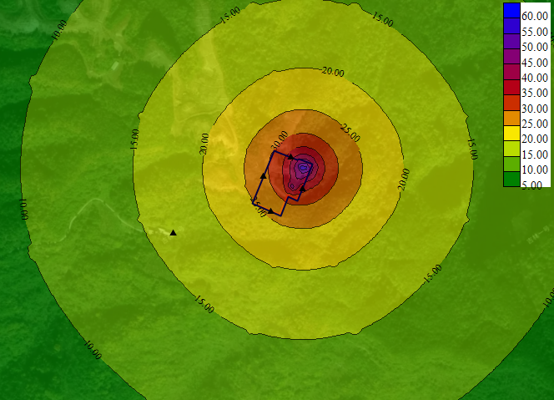
图 8-7 马402井场试采期噪声等值线图

放空噪声影响分析
放空噪声可近似视为点声源处理，预测结果如下。
表 8-23 放空噪声影响范围预测结果 单位：dB（A）
与声源距离（m） | 10m | 15m | 20m | 30m | 35m | 50m
预测值（dB（A）） | 60 | 56.5 | 54 | 50.5 | 48 | 46
由上表可知，在不考虑任何声屏障和噪声防治措施的情况下，在距离50m由上表可知，距离放空立管10m外的昼间噪声便可达《声环境质量标准》（GB3096-2008）2类功能区标准，约在32m处夜间噪声便可达标。马402井场放空立管周边32m范围内无居民分布，因此事故检修时，放空对周边保护目标声环境影响较小。
综上，试采期站场设备噪声对外环境及周边保护目标的影响较小。

声环境影响评价自查表
表 8-24 声环境影响评价自查表
工作内容 | 自查项目
评价等级与范围 | 评价等级 | 一级 二级三级
评价等级与范围 | 评价范围 | 200m大于200 m□小于200m□
评价因子 | 评价因子 | 等效连续A声级 最大A声级 计权等效连续感觉噪声级
评价标准 | 评价标准 | 国家标准 地方标准 国外标准
现状评价 | 环境功能区 | 0类区 | 1类区 |  | 2类区 |  | 3类区 | 4a类区 |  | 4b类区
现状评价 | 评价年度 | 初期 |  | 近期 |  |  | 中期 |  | 远期
现状评价 | 现状调查方法 | 现场实测法 现场实测加模型计算法 收集资料
现状评价 | 现状评价 | 达标百分比 |  |  |  | 100%
噪声源调查 | 噪声源调查方法 | 现场实测 |  | 已有资料 |  |  |  | 研究成果
声环境影响预测与评价 | 预测模型 | 导则推荐模型 其他
声环境影响预测与评价 | 预测范围 | 200m 大于200 m 小于200m
声环境影响预测与评价 | 预测因子 | 等效连续A声级 最大A声级 计权等效连续感觉噪声级
声环境影响预测与评价 | 厂界噪声贡献值 | 达标 不达标
声环境影响预测与评价 | 声环境保护目标处噪声值 | 达标 不达标
环境监测计划 | 排放监测 | 厂界监测 固定位置监测 自动监测 手动监测 无监测
环境监测计划 | 声环境保护目标处噪声监测 | 监测因子：（昼夜、等效连续A声级） |  |  |  | 监测点位数（5） |  | 无监测
排放监测 | 环境影响 | 可行 不可行
注：“”为勾选项，可√；“（）”为内容填写项。

试采期固废环境影响评价

固废产生及处置
（1）一般固废
本项目试采期产生的一般固废有除砂及清管废渣。
①除砂废渣
站场除砂器将产生少量的废渣，产生量约为30kg/a，属于一般工业固废，主要成分为完井阶段压入地层的支撑剂（石英砂和陶粒）以及随气体带出的砂砾、铁屑，在站场内临时收集暂存，定期交由环卫部门清运，不乱丢乱弃，对环境影响较小。
②清管废渣
本项目集输管线每年清管1次，会产生少量检修及清管废渣，产生量约为10.1kg/a，属于一般工业固废，主要成分为井内杂屑、铁屑杂质等，于马401井场产生，收集后定期交由环卫部门清运，不乱丢乱弃，对环境影响较小。
（2）危险废物
废油及油桶（类别：HW08，代码：废油900-217-08、油桶900-249-08）：站场设备定期维护保养会产生废油及油桶，产生量约0.01/a。
废机油滤芯和废柴油滤芯（类别：HW49，代码900-041-49）：备用柴油发电机保养过程会产生废机油滤芯和废柴油滤芯，约每年更换一次，本项目运营期间产生量约0.01t/a。
废含油抹布、手套（类别：HW49，代码900-041-49）：项目设备维修过程中会产生废含油抹布、手套等，本项目试采期间产生量约0.01t/a。
本项目试采期危险固废分类收集后于危废暂存间暂存，定期交由有危险废物资质的单位处置。
综上，项目产生的固废经过分类收集后，严格按照固废的暂存管理，并采取有效的固废处置措施，固废均得以妥善处置，对环境影响较小。

危险废物贮存场所（设施）环境影响分析
- 1、危险废物收集、暂存环境管理要求
危险废物收集时应根据危险废物的种类、数量、危险特性、物理形态、运输要求等因素确定包装形式，具体包装应符合如下要求：
①包装材质要与危险废物相容，可根据废物特性选择钢、铝、塑料等材质。
②性质类似的废物可收集到同一容器，性质不相容的危险废物不应混合包装。
③危险废物包装应能有效隔断危险废物迁移扩散途径，达到防渗、防漏要求。
④包装好的危险废物应设置相应的标签，标签信息应填写完整翔实。
⑤盛装过危险废物的包装袋或包装容器破损后应按危险废物进行管理和处置。
⑥危险废物还应根据GB 12463的有关要求进行运输包装。
- 2、危险废物储存场所（设施）环境管理要求
本项目危险废物应按照《危险废物贮存污染控制标准》（GB 18597-2023）相关要求建设废物贮存设施，并按照《危险废物识别标志设置技术规范》（HJ 1276-2022）设立专用标志。
①分类收集、储存
危险废物于危废暂存间暂存，为防止危险固体废物在公司危废储存间存储过程中对环境产生污染影响，根据《危险废物贮存污染控制标准》（GB 18597-2023）中的相关内容，采取了以下措施：
a.贮存间设立危险废物警示标志，由专人进行管理，并建立危险废物贮存的台帐制度，危险废物出入库交接记录。
b.贮存间以20cm厚的钢筋混凝土浇底，地面、裙角、围堰铺设改性沥青防渗卷材、环氧树脂防渗层的防渗措施，并采用耐腐蚀的硬化地面，基础铺设2mm厚高密度聚乙烯，或至少2mm厚的其它人工材料，渗透系数≤10-10cm/s。设置泄漏液体的收集装置。
c.废油采用专用的容器存放并定期检查容器是否泄漏。
d.不同类型危废分开存放，中间设有隔离间隔断。
②包装与处置措施
参照《危险废物贮存污染控制标准》（GB 18597-2023）附录B表1要求选则相应的包装容器，并按照附录A相关要求张贴对应标签，包括危废类别、主要成分、危险情况、安全措施、数量等内容。拟建项目危险废物包装容器及处置措施具体见下表。
根据《排污许可证申请与核发技术规范工业固体废物》（HJ 1200-2021），本次评价针对危险废物贮存/利用/处置环节提出以下要求：
①设置危废暂存场所（设施）
为了减小废弃物的储运风险，防止危废流失污染环境，危险废物应根据类别及产生位置分别堆放，并存放于厂区危险废物暂存间和原料库内。危险废物暂存间和原料库对项目产生的危险废物进行分类储存。
本项危废暂存间严格按照《危险废物贮存污染控制标准》的要求设计，做好防腐、防渗、防雨措施，防止二次污染。地面采用坚固、防渗、耐腐蚀的材料建造，危废暂存间内废物定期由有资质单位的专用运输车辆运输。
②危险废物的收集和管理
对危险废弃物的收集和管理，拟采用以下措施：
a.各危险废物存放于相应的专用容器中，并贴上废弃物分类专用标签，临时堆放在危险废物暂存库中，累计一定数量后由有资质单位统一运输。
b.危险废物全部暂存于危险废物暂存间内，做到防风、防雨、防晒、防渗漏。
③容器和包装物污染控制要求
a.容器和包装物材质、内衬应与盛装的危险废物相容。
b.针对不同类别、形态、物理化学性质的危险废物，其容器和包装物应满足相应的防渗、防漏、防腐和强度等要求。
c.硬质容器和包装物及其支护结构堆叠码放时不应有明显变形，无破损泄漏。
d.柔性容器和包装物堆叠码放时应封口严密，无破损泄漏。
e.用容器盛装液态、半固态危险废物时，容器内部应留有适当的空间，以适应因温度变化等可能引发的收缩和膨胀，防止其导致容器渗漏或永久变形。
f.容器和包装物外表面应保持清洁。
④贮存过程污染控制要求
a.在常温常压下不易水解、不易挥发的固态危险废物可分类堆放贮存，其他固态危险废物应装入容器或包装物内贮存。
b.液态危险废物应装入容器内贮存，或直接采用贮存池、贮存罐区贮存。
c.半固态危险废物应装入容器或包装袋内贮存，或直接采用贮存池贮存。
d.易产生粉尘、VOCs、酸雾、有毒有害大气污染物和刺激性气味气体的危险废物应装入闭口容器或包装物内贮存。
e.危险废物贮存过程中易产生粉尘等无组织排放的，应采取抑尘等有效措施。
f.危险废物存入贮存设施前应对危险废物类别和特性与危险废物标签等危险废物识别标志的一致性进行核验，不一致的或类别、特性不明的不应存入。
g.应定期检查危险废物的贮存状况，及时清理贮存设施地面，更换破损泄漏的危险废物贮存容器和包装物，保证堆存危险废物的防雨、防风、防扬尘等设施功能完好。
h.作业设备及车辆等结束作业离开贮存设施时，应对其残留的危险废物进行清理，清理的废物或清洗废水应收集处理。
i.贮存设施运行期间，应按国家有关标准和规定建立危险废物管理台账并保存。
j.贮存设施所有者或运营者应建立贮存设施环境管理制度、管理人员岗位职责制度、设施运行操作制度、人员岗位培训制度等。
k.企业应依据国家土壤和地下水污染防治的有关规定，结合贮存设施特点建 立土壤和地下水污染隐患排查制度，并定期开展隐患排查；发现隐患应及时采取措施消除隐患，并建立档案。
l.贮存设施所有者或运营者应建立贮存设施全部档案，包括设计、施工、验收、运行、监测和环境应急等，应按国家有关档案管理的法律法规进行整理和归档。
m.贮存点应具有固定的区域边界，并应采取与其他区域进行隔离的措施。
n.贮存点应采取防风、防雨、防晒和防止危险废物流失、扬散等措施。
o.贮存点贮存的危险废物应置于容器或包装物中，不应直接散堆。
p.贮存点应根据危险废物的形态、物理化学性质、包装形式等，采取防渗、防漏等污染防治措施或采用具有相应功能的装置。
q.贮存点应及时清运贮存的危险废物，。
上述危险废物的收集和管理，公司委派专人负责，保证各种废弃物的储存容器都有很好的密封性，危废临时储存场所严格按照《危险废物贮存污染控制标准》相关要求进行防雨、防渗、防腐处理，安全可靠，不会受到风雨侵蚀，可有效地防止了临时存放过程中的二次污染。

危险废物运输过程的环境影响分析
危险废物外运至处置单位时必须严格遵守以下要求：
（1）做好每次外运处置废弃物的运输登记，转移危险废物必须按照《危险废物转移管理办法》执行危险废物转移联单制度。同时，根据四川省生态环境厅相关规定及《四川省生态环境厅办公室关于全面开展全省危险废物转移电子联单应用工作的通知》（川环办函〔2019〕257号），四川省生态环境厅不再发放纸质转移联单，全部实行电子联单，危险废物在转移之前，危险废物产生单位、运输单位及经营单位均应登陆四川省危险废物转移电子联单管理系统完成联单填报。
（2）废弃物处置单位的运输人员必须掌握危险化学品运输的安全知识，了解所运载的危险化学品的性质、危害特性、包装容器的使用特性和发生意外时的应急措施。运输车辆必须具有车辆危险货物运输许可证。驾驶人员必须由取得驾驶执照的熟练人员担任。
（3）处置单位在运输危险废弃物时必须配备押运人员，并随时处于押运人员的监管之下，不得超装、超载，严格按照所在城市规定的行车时间和行车路线行驶，不得进入危险化学品运输车辆禁止通行的区域。
（4）危险废弃物在运输途中若发生被盗、丢失、流散、泄漏等情况时，公司及押运人员必须立即向当地生态环境主管部门、交通运输主管部门、公安机关、应急管理部门等报告，并采取一切可能的警示措施。
（5）一旦发生废弃物泄漏事故，公司和废弃物处置单位都应积极协助有关部门采取必要的安全措施，减少事故损失，防止事故蔓延、扩大；针对事故对人体、动植物、土壤、水源、空气造成的现实危害和可能产生的危害，应迅速采取封闭、隔离、洗消等措施，并对事故造成的危害进行监测、处置，直至符合国家环境保护标准。

废暂存场所（设施）地下水防渗措施
危废暂存间将严格按照《危险废物储存污染控制标准》的要求设计，做好防雨、防渗，防止二次污染。地面采用坚固、防渗、耐腐蚀的材料建造，并设计有堵截泄漏的裙脚、围堰等设施。库内废物定期由有资质单位的专用运输车辆运输。

固体废物环境影响结论
由固废分类暂存和处理情况可知，本项目危废包装和暂存均满足《危险废物贮存污染控制标准》中相关要求。综上所述，项目对生产过程中产生的固废均采取了有效、可靠的治理措施。同时，本次评价要求项目对各类固体废弃物进行分类暂存，固废暂存间做好防风、防雨、防渗漏措施，避免造成二次污染。

运营期土壤环境影响评价

土壤环境影响识别
本项目试采期土壤的影响类型和途径见下表。
表8-26 土壤环境影响源及影响因子识别表
时段 | 污染源 | 工艺流程/节点 | 污染途径 | 全部污染物指标 | 特征因子 | 备注
试采期 | 站场污水罐区 | 采气废水 | 垂直入渗 | pH、COD、氯离子、石油类、钡等 | pH、氯离子、石油类、钡 | 事故
试采期 | 污水管线 | 采气废水 | 垂直入渗 | pH、COD、氯离子、石油烃、钡等 | pH、氯离子、石油烃、钡 | 事故
a根据工程分析结果填写。
b应描述污染源征，如连续、间断、正常、事故等；涉及大气沉降途径的，应识别建设项目周边的土壤环境敏感目标。

运营期井场对土壤的影响分析
本项目试采期站场污染物主要通过地面漫流、垂直入渗途径污染土壤。对于污水罐区，在事故情况下会造成污染物的泄漏，通过地面漫流、垂直入渗途径污染土壤。
本项目试采期对井身固井合格后运行，地层水不会从井筒泄漏进入土壤环境；井场设置了清污分流，方井内设置有集水坑，污水罐区设置了围堰和集水坑，可拦截事故状态下泄漏的污水；井场四周设置有排水沟与自然沟渠连接，便于疏导场地雨水。此外，本项目试采期对方井周边、污水罐区、计量分离撬、柴油发电机撬地面采取重点防渗，污水罐暂存气田水及时管输，污水发生泄漏进入土壤环境可能性较小，在加强土壤环境的跟踪监测后，试采期不会对土壤环境造成不利影响。
本项目试采期土壤影响采取类比法进行分析，类比对象为距离本项目站场约15km的何嘉201H采气站场。何嘉201H采气站场采用与本项目基本相同的采气工艺：加热节流——气液分离——气液分输。
根据《何嘉201H井组钻采工程项目验收监测报告》（见附件14），其试采期间对井站内外进行的土壤采样检测，监测结果表明，土壤监测点位土壤监测因子能满足《土壤环境质量 建设用地土壤污染风险管控标准（试行）》（GB36600-2018）中第二类用地筛选值、《土壤环境质量 农用地土壤污染风险管控标准（试行）》（GB15618-2018）中筛选值要求。因此，已运营的采气站场试采期不会对土壤环境造成不利影响。
综上，同类项目在试采期未对土壤环境造成不利影响。因此，项目在试采期对土壤环境的影响是接受的。

运营期输气输水管线对土壤的影响分析
本项目试采期集输管线对分离后的天然气和气田水进行分别输送，且敷设于地下1~1.5m，无大气污染物排放，正常工况下不会对土壤造成影响。在事故状态污染物的泄漏情况下，对土壤的污染途径仅表现为垂直入渗，不会通过大气沉降和地面漫流方式污染土壤。
通过采取按照规范要求选择规范的管材并落实管道防腐要求，并对管道进行定期巡查、定期检测（壁厚、腐蚀点等检测）等措施，不会对土壤造成影响。

运营期土壤污染防治措施
- 1、源头控制措施
从采气过程气田水产生、储存、运输等全过程控制气田采出水泄漏（含跑、冒、滴、漏），同时对气田水可能泄漏到地面的区域采取防渗措施，阻止其进入土壤中，即从源头到末端全方位采取控制措施，防止项目的建设对土壤造成污染。从采气过程入手，在工艺、管道、设备等方面尽可能地采取泄漏控制措施，从源头最大限度降低污染物质泄漏的可能性和泄漏量，使项目区污染物对土壤的影响降至最低，一旦出现泄漏等即可由区域内的各种配套措施进行收集、处置，同时经过防渗处理的地面有效阻止污染物的下渗。
- 2、过程控制措施
针对井场运营期土壤环境影响，主要从地面漫流、垂直入渗两个途径分别进行控制。
①地面漫流污染途径治理措施
对于项目事故状态的废水，须贯彻“围、追、堵、截”的原则，本项目污水罐周围设置围堰及重点防渗，确保泄漏气田采出水事故情况下不得流出站场。
②垂直入渗污染途径治理措施
为了最大限度降低采气过程中气田水的跑冒滴漏，防止地下水、土壤污染，项目在工艺、设备、平面布置等方面均在设计中考虑了相应的控制措施，具体如下：
a.分区防渗布置
同地下水分区防渗措施。
b.设备及管道
对易泄漏的污水罐采取不易腐蚀的材质，防止罐体腐蚀破裂导致气田采出水泄漏；站场采气树、分离器、水套炉、管道等阀门宜采用密封性好、不易腐蚀的，防止污染物通过阀门泄漏到地面上。
综上所述，运营期采取严格的土壤防治措施后，本项目对周围土壤环境影响较小。

土壤环境影响评价自查表
表 8-25 土壤环境影响评价自查表
工作内容 |  | 完成情况 |  |  |  |  | 备注
影响识别 | 影响类型 | 污染影响型；生态影响型□；两种兼有□
影响识别 | 土地利用类型 | 建设用地； 农用地； 未利用地□ |  |  |  |  | 土地利用类型图
影响识别 | 占地规模 | 小型（<5）hm²
影响识别 | 敏感目标信息 | 评价范围内分布耕地、散户、村民聚集区
影响识别 | 影响途径 | 大气沉降；地面漫流；垂直入渗；地下水位□；其他（ ）
影响识别 | 全部污染物指标 | 废气：  废水：pH、SS、石油类、氯化物
影响识别 | 特征因子 | 石油烃、钡
影响识别 | 所属土壤环境影响评价项目类别 | Ⅰ类□；Ⅱ类；Ⅲ类□；Ⅳ类□
影响识别 | 敏感程度 | 敏感；较敏感□；不敏感□
评价工作等级 |  | 一级□；二级；三级□
现状调查  内容 | 资料收集 | a）；b）；c）；d）
现状调查  内容 | 理化特性 | （土体构型、土壤结构、阳离子交换量、氧化还原电位、土壤容重、孔隙度） |  |  |  |  | 同附录C
现状调查  内容 | 现状监测点位 |  | 占地范围内 | 占地范围外 | 深度 |  | 点位布置图
现状调查  内容 | 现状监测点位 | 表层样点数 | 1 | 2 | 0~0.2 m |  | 点位布置图
现状调查  内容 | 现状监测点位 | 柱状样点数 | 3 | 0 | 0~0.5 m、0.5~1.5 m、1.5~3 m |  | 点位布置图
现状调查  内容 | 现状监测因子 | 基本因子：GB36600-2018表1 45项基本因子等，《土壤环境质量 农用地土壤污染风险管控标准（试行）》（GB15618-2018）基本因子；  特征因子：pH、石油烃(C₆-C₉)、石油烃(C₁₀-C₄₀)、硫化物、硫酸盐、氯化物、钡、石油类、水溶性盐(土壤盐分含量)
现状评价 | 评价因子 | 基本因子：GB36600-2018表1 45项基本因子等，《土壤环境质量 农用地土壤污染风险管控标准（试行）》（GB15618-2018）基本因子；  特征因子：pH、石油烃(C₆-C₉)、石油烃(C₁₀-C₄₀)、硫化物、硫酸盐、氯化物、钡、石油类、水溶性盐(土壤盐分含量)
现状评价 | 评价标准 | 《土壤环境质量 建设用地土壤污染风险管控标准（试行）》（GB36600-2018）筛选值第二类用地、《四川省建设用地土壤污染风险管控标准》（DB51 2978-2023）第二类用地筛选值、《土壤环境质量 农用地土壤污染风险管控标准（试行）》（GB 15618-2018）中风险筛选值
现状评价 | 现状评价结论 | 达标
影响预测 | 预测因子 | pH、石油类、石油烃、氯化物、钡
影响预测 | 预测方法 | 附录E□；附录F□；其他（ 类比法 ）
影响预测 | 预测分析内容 | 影响范围（）  影响程度（满足环境质量标准，环境影响可接受）
影响预测 | 预测结论 | 达标结论：a）；b）；c）□  不达标结论：a）□；b）□
防治措施 | 防控措施 | 源头控制；过程防控；土壤环境质量现状保障□；其他（ ）
防治措施 | 跟踪监测 | 监测点数 |  | 监测指标 |  | 监测频次
防治措施 | 跟踪监测 | 1个（厂区） |  | 基本因子：GB36600-2018表1 45项基本因子等，特征因子：pH、石油烃(C6-C9)、石油烃(C10-C40)、硫化物、硫酸盐、氯化物、钡、石油类、水溶性盐(土壤盐分含量) |  | 3年一次
防治措施 | 跟踪监测 | 1个（农用地） |  | pH、镉、汞、砷、铅、铬、铜、镍、锌、钴 |  | 3年一次
防治措施 | 信息公开指标 | （土壤环境跟踪监测达标情况）
评价结论 |  | 可接受；不可接受□
注：“□”为勾选项，可√；“（ ）”为内容填写项；“备注”为其他补充内容。

退役期环境影响预测与评价

大气环境影响评价
退役期的井场不再开采天然气，井口气压低，可能存在有少量天然气泄漏。采气井退役后，首先利用钻井过程中套管及套管壁用水泥固封天然气产层，防止天然气串入其他地层。同时在油管射孔段的上部注水泥形成水泥塞面封隔气井，防止天然气泄漏，对环境的影响很小。封堵后，定期检测封堵井的井口压力、检查井口周围地表是否窜气，形成台账便于后期跟踪管理，同时封堵井后加强正常巡查管理。
退役期废气主要为地面设备拆除和场地清理过程产生的扬尘以及运输车辆尾气等，工程量较小，施工期较短，废气产生量较少。在井场退役期，本次评价要求制定详细的拆除方案和应急预案，加强对现场拆除得环境管理，并采取喷雾降尘措施等，减少施工废气排放。
在采取以上管理措施和治理措施后，项目井场退役期废气可得到有效控制，对环境影响较小。

水环境影响评价
随着气田开发不断进行，储量不断下降，试采站场最终进入退役期，按照《废弃井及长停井处置指南》（SY/T 6646-2017）的要求对井口和管线进行封堵，对设备进行拆除，退役期产生设备和管道废水，废水污染物主要为石油类和氯化物等，废水量产生较小，经罐车收集后送至马深1井场污水处理设施处理，尾水满足《碎屑岩油藏注水水质指标技术要求及分析方法》（SY/T5329-2022）中水质控制指标后回注井回注，或送至新建井井场进行钻井泥浆配置用水或压裂液配置用水。本项目退役期井场废水能够得到有效收集和处置，去向明确，治理措施合理有效，对水环境影响较小。

声环境影响评价
井场退役期，将对退役井站实施永久封堵和废弃，井站和管线噪声源将不存在，其周围声环境质量将恢复到项目建设前的水平。退役期噪声主要为井场设备设施拆除过程中施工噪声。退役期现场拆除施工时间较短，拆除过程中采取加强现场管理、优化现场施工组织，进出现场车辆减速、控速，禁止鸣笛等措施后，对声环境影响较小，对周边居民影响较小。

固体废物影响评价
井场服役期满后，环境影响以生态环境的恢复为主，同时封井和井场清理也会产生少量扬尘和建筑垃圾，会对周围的环境造成一定影响。
井场清理等工作会产生部分废弃管线、废弃建筑残渣等固体废物，对这些废弃管线、残渣等进行集中清理收集，管线外运经清洗后可回收再利用，废弃建筑残渣外运至指定处理场填埋处理。拆除的防渗材料为危险废物，委托有相应危险废物处理资质的单位进行处理。固体废物的妥善处理，去向明确，不会产生二次污染，本项目井场退役期固废对环境影响较小。

土壤、地下水环境影响评价
井场服役期满后，对采气井进行封井处理，井场设备设施拆除，井场采出水罐、污水池废水采用罐车收集后送至马深1井场处理，井场内污水池沉渣等含油废物分类收集，密闭暂存，委托资质单位清运处置；退役期，井场内的废水、固废能得到有效的收集处理，去向明确，不会对区域土壤环境、地下水造成污染影响。同时，本次评价要求在退役期期间，拆除单位制定详细的拆除方案和应急预案，加强对现场拆除得环境管理，可进一步减少环境污染，减少土壤环境、地下水污染影响。

环境风险分析

环境风险评价基本情况

评价原则
本次评价以《建设项目环境风险评价技术导则》（HJ 169-2018）、《环境影响评价技术导则 陆地石油天然气开发建设项目》（HJ349-2023）为指导，通过对建设项目的环境风险进行分析、预测和评估，针对性的预防、控制、减缓措施，明确环境风险防控及应急处置要求，为环境管理提供资料和依据，达到降低危险、减少危害的目的。

评价工作程序
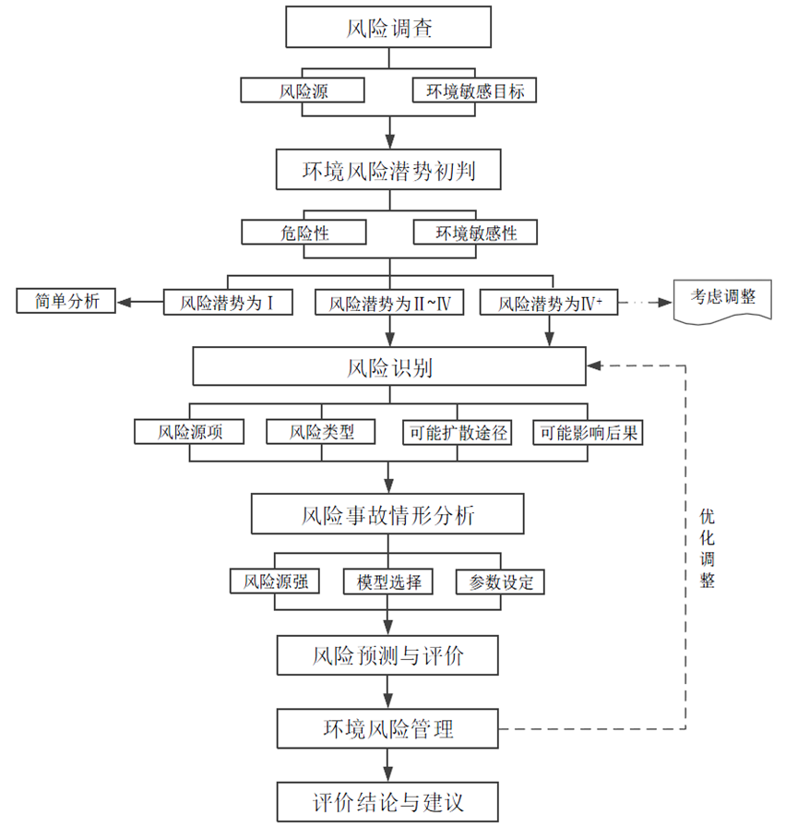
图 9-1 环境风险评价工作流程图

风险源调查

危险物质调查
本项目为天然气（不含硫化氢）井勘探、试采及天然气管线集输工程，钻采目的层为须家河组。根据工艺生产特点，该项目钻井过程中使用主要原、辅材料有泥浆、加重剂、固井水泥、添加剂、堵漏剂、柴油发电机用柴油、采用的油基钻井液（白油）、试采的天然气，钻井施工期的主要污染物质还涉及钻井废水、洗井废水、压裂返排液；站场试采期主要原材料为天然气，主要污染物质为采出废水。
本项目涉及的危险物质物理化学特性及毒理性如下：
（1）水基泥浆、固井水泥及添加剂危险性分析
泥浆为水基泥浆，以粘土（主要用膨润土）、水作为基础配浆材料，加入各种有机和无机材料形成的多种成分和相态共存的悬浮液，主要添加成分有聚合物、氯化钠、羧甲基纤维素（CMC）、盐抑制剂以及堵漏剂、消泡剂、氢氧化钠等20多种化学品。膨润土的主要成分是蒙脱石。泥浆中影响环境的主要成分是有机物类、无机盐类、氢氧化钠等配浆和加重材料中的杂质，本项目采用的泥浆不含重金属及其他有毒物质，呈碱性。水泥及添加剂主要为微硅水泥及重晶石添加剂，不含易燃、易爆、有毒物质。
（2）钻井废水、洗井废水、压裂液危险性分析
钻井废水主要呈现出pH值偏高，属碱性废水，含较高的COD和色度，具有一定的腐蚀性。洗井废水的主要成分与钻井废水类似，其污染物浓度低于钻井废水。压裂废水中主要污染物为COD、石油类、SS和氯化物，具有一定水生生态毒性效应和腐蚀性。钻井废水、洗井废水、压裂废水不属于HJ169-2018 附录B.2危害水环境物质（急性毒性类别1无临界量规定，但为了减小项目建设对环境的影响，本次仍对其进行环境风险分析，并提出风险管控措施）。
（3）天然气危险性分析
从地层中试采出的天然气属易燃、易爆物质，极易在通常环境中引起燃烧和爆炸。作为主要烃组分的甲烷属于《化学品分类和危险性公示通则》(GB13690-2009)中的气相爆炸物质，泄漏在环境中与空气混合后易达到爆炸极限，此时若遇火或静电可能引起燃烧和爆炸。其爆炸极限范围为5%～15%（体积比）。当空气中甲烷浓度达到10%时，就使人感到氧气不足；当空气中甲烷浓度达25%～30%时，可引起头痛、头晕、注意力不集中，呼吸和心跳加速、精细动作障碍等；当空气中甲烷浓度达30%以上时可能会因缺氧窒息、昏迷等。本项目天然气主要成分摩尔分数甲烷98.979%、乙烷0.541%、丙烷0.052%，风险物质临界量均为10t，评价统一以甲烷进行分析。《石油天然气工程设计防火规范》(GB50183-2015)将使用或产生甲烷（CH₄）的生产列为甲类火灾危险性生产。甲烷的危险、有害特性详见下表。
表 9-1 CH4的物理化学特性
标识 | 中文名：天然气、甲烷 |  | 英文名：Natural Gas |  | 国标编号：21007
标识 | 危险性类别：第2.1类易燃气体 |  | CAS号：74-82-8 |  | 危险货物包装标志：4
理化特性 | 主要组成：低分子量烷烃混合物 |  |  | 外观：无色无臭气体。
理化特性 | 相对密度(水=1)：0.45(液化) |  |  | 危险类别：甲
燃爆特性 | 沸点：(℃)：-160 | 闪点(℃)：-190 |  |  | 聚合危害：不聚合
燃爆特性 | 爆炸极限(%)：5～14 | 燃烧性：易燃 |  |  | 禁忌物：强氧化剂、卤素
燃爆特性 | 自燃温度(℃)：482～632
燃爆特性 | 危险特性：与空气混合能形成爆炸性混合物，遇明火、高热极易燃烧爆炸。与氟、氯等能发生剧烈的化学反应。若遇高热，容器内压增大，有开裂和爆炸的危险。
燃爆特性 | 灭火方法：切断气源。若不能立即切断气源，则不允许熄灭正在燃烧的气体。喷水冷却容器，可能的话将容器从火场移至空旷处。灭火剂：雾状水、泡沫、二氧化碳。
健康危害 | 侵入途径：吸入。毒性：急性中毒时，可有头昏、头痛、呕吐、乏力甚至昏迷。病程中尚可出现精神症状，步态不稳，昏迷过程久者，醒后可有运动性失语及偏瘫。长期接触含硫天然气者可出现神经衰弱综合征。
物料特性 | ①易燃性：天然气中各组分的爆炸下限均小于10％，其火灾危险性分类属于甲类。  ②易扩散性：天然气的密度比空气小，泄漏后不容易聚集在低洼处，有较好的扩散性。尤其在有风的季节，极易飘散，造成危险。  ③易爆性：天然气的爆炸下限低，爆炸极限范围比较宽，若泄漏到空气中，容易与空气形成爆炸性混合气体，遇火源或高热能，有发生爆炸的危险。  ④毒性：天然气为烃类混合物，属于低等毒性物质，长期接触可出现神经衰弱综合症。天然气中有一定硫化氢，硫化氢的含量在标准以内，不会使人发生急性中毒，但操作人员长期接触微量硫化氢气体，其健康也会受到危害。
泄漏处理 | 迅速撤离泄漏污染区人员至上风处，并隔离直至气体散尽，切断火源。应急处理人员戴正压式空气呼吸器，穿化学防护服。切断气源。
防护措施 | 工程控制：密闭操作，提供良好的自然通风条件。呼吸系统防护：高浓度环境中，佩戴正压式空气呼吸器。眼睛防护：一般不需要特殊防护，高浓度接触时可戴化学安全防护眼镜。防护服：穿工作服。手防护：必要时戴防护手套。其他：工作现场严禁吸烟，避免高浓度吸入。
火灾爆炸伴生/次生废气一氧化碳（CO）的危险、有害特性详见下表。

表 9-2 CO理化性质及危险特性表
标识 | 中文名 | 一氧化碳 | 英文名 | Carbon monoxide | UN编号 | 1016
标识 | 分子式 | CO | 分子量 | 28.01 | 危险货物编号 | 21005
理化性质 | 外观与形状：无色无臭气体 |  |  | 溶解性：微溶于水，溶于乙醇、苯等多数有机溶剂
理化性质 | 熔点（℃）：-199.1 |  |  | 沸点（℃）：-191.4
理化性质 | 相对密度：（水=1）0.79 |  |  | 相对密度：（空气=1）0.97
理化性质 | 饱和蒸汽压（kPa）：13.33（21.2℃） |  |  | 禁忌物：酸类、酸酐、强氧化剂、碱金属
燃烧爆炸危险  性 | 燃烧性：易燃 |  |  | 燃烧（分解）产物：一氧化碳、二氧化碳
燃烧爆炸危险  性 | 自然温度（℃）：610 |  |  | 闪点（℃）：＜-50
燃烧爆炸危险  性 | 爆炸下限（%）：12.5 |  |  | 爆炸上限（%）：74.2
燃烧爆炸危险  性 | 稳定性：稳定 |  |  | 稳定性：稳定；聚合危害：不聚合
燃烧爆炸危险  性 | 禁忌物：强氧化剂、碱类
燃烧爆炸危险  性 | 危险特性：与空气混合能形成爆炸性混合物，遇明火、高热能引起燃烧爆炸。若遇高热，容器内压增大，有开裂和爆炸的危险。
燃烧爆炸危险  性 | 灭火方法：切断气源。若不能立即切断气源，则不允许熄灭正在燃烧的气体。喷水冷却容器，可能的话将容器从火场移至空旷处。雾状水、泡沫、二氧化碳。
毒性  及健  康危  害 | 接触限值：中国 MAC=30mg/m³前苏联MAC=20mg/m³
毒性  及健  康危  害 | 毒性：LC50:1807 ppm 4小时（大鼠吸入）
毒性  及健  康危  害 | 侵入途径：吸入；健康危害：一氧化碳在血中与血红蛋白结合而造成组织缺氧。急性中毒：轻度中毒者出现头痛、头晕、耳鸣、心悸、恶心、呕吐、无力；中度中毒者除上述症状外，还有面色潮红、口唇樱红、脉快、烦躁、步态不稳、意识模糊，可有昏迷；重度患者昏迷不醒、瞳孔缩小、肌张力增加、频繁抽搐、大小便失禁等；深度中毒可致死。慢性影响：长期反复吸入一定量的一氧化碳可致神经和心血管系统损害。
急救 | 迅速脱离现场至空气新鲜处。呼吸困难时给输氧。呼吸及心跳停止者立即进行人工呼吸和心脏按压术。就医。
泄漏  处理 | 迅速撤离泄漏污染区人员至上风处，并隔离直至气体散尽，切断火源。建议应急处理人员戴正压自给式呼吸器，穿一般消防防护服。切断气源，喷雾状水稀释、溶解，抽排(室内)或强力通风(室外)。如有可能，将漏出气用排风机送至空旷地方或装设适当喷头烧掉。也可以用管路导至炉中、凹地焚之。漏气容器不能再用，且要经过技术处理以清除可能剩下的气体。
储运 | 易燃有毒的压缩气体。储存于阴凉、通风仓间内。仓温不宜超过30℃。远离火种、热源。防止阳光直射。应与氧气、压缩空气、氧化剂等分开存放。切忌混储混运。储存间内的照明、通风等设施应采用防爆型，开关设在仓外。配备相应品种和数量的消防器材。禁止使用易产生火花的机械设备和工具。验收时要注意品名，注意验瓶日期，先进仓的先发用。搬运时轻装轻卸，防止钢瓶及附件破损。运输按规定路线行驶，勿在居民区和人口稠密区停留。
（4）柴油危险性分析
钻井及井下作业过程中备用柴油机作为钻井作业现场电力和动力输出，柴油具有可燃性，其物理化学特性见下表。

表 9-3 柴油理化特性及危险特性表
标识 | 中文名：柴油 |  |  | 英文名：Diesel oil；Diesel fuel |  |  |  |  |  | CAS:68334-30-5
标识 | 分子式：CxHy |  |  | 分子量：190~220
理化特性 | 性状 | 稍有黏性的棕色液体 |  |  |  | 溶解性 |  | 与水混溶，可混溶于乙醇
理化特性 | 熔点（℃） |  | -18 |  |  | 临界压力（Mpa）
理化特性 | 沸点（℃） |  | 282～338 |  |  | 相对密度（水＝1） |  |  |  |  | 0.87～0.9
理化特性 | 饱和蒸汽压（kpa） |  | 无资料 |  |  | 相对密度（空气＝1） |  |  |  |  | 3.38
燃爆特性 | 燃烧性：可燃 |  |  |  | 闪点（℃）：38 |  |  | 爆炸极限（％）：0.7~5.0
燃爆特性 | 危险特性 | 遇明火、高热或与氧化剂接触，有引起燃烧爆炸的危险。若遇高热，容器内压增大，有开裂和爆炸的危险。对环境有危害，对水体和大气可造成污染。本品易燃，具有刺激性。
燃爆特性 | 灭火方式 | 消防人员须佩戴防毒面具、穿全身消防服，在上风向灭火。尽可能将容器从火场移至空旷处。喷水保持火场容器冷却，直至灭火结束。处在火场中的容器若已变色或从安全泄压装置中产生声音，必须马上撤离。灭火剂：雾状水、泡沫、干粉、二氧化碳、砂土。
燃爆特性 | 禁忌物 | 氧化剂 |  |  |  | 稳定性 |  |  | 稳定
燃爆特性 | 燃烧产物 | 一氧化碳、二氧化碳 |  |  |  | 聚合危害 |  |  | 不聚合
健康危害 | 急性毒性 | LD50（mg/kg，大鼠经口） |  |  |  | 无资料 | LC 50（mg/kg） |  |  |  |  | 无资料
健康危害 | 健康危害 | 车间卫生标准
健康危害 | 健康危害 | 侵入途径：吸入、食入；皮肤接触可为主要吸收途径，可致急性肾脏损害。柴油可引起接触性皮炎、油性痤疮。吸入其雾滴或液体呛入可引起吸入性肺炎。能经胎盘进入胎儿血中。柴油废气可引起眼、鼻刺激症状，头晕及头痛。
急救 | 皮肤接触：立即脱去被污染的衣着，用大量清水冲洗；眼睛接触：立即提起眼睑，用大量流动清水或生理盐水彻底冲洗至少15分钟，就医；吸入：迅速脱离现场至空气新鲜处，保持呼吸道通畅，如呼吸困难，给输氧；如呼吸停止，立即进行人工呼吸，就医；食入：饮足量温水，催吐，就医。
防护 | 工程控制：密闭操作，注意通风；呼吸系统防护：空气中浓度超标时，建议佩戴自吸过滤式防毒面具（半面罩）。紧急事态抢救或撤离时，应该佩戴空气呼吸器。眼睛防护：戴化学安全防护眼镜。身体防护：穿一般作业防护服；手防护：戴橡胶耐油手套；其他：工作现场严禁吸烟。避免长期反复接触。
泄漏处理 | 迅速撤离泄漏污染区人员至安全区，并进行隔离，严格限制出入。切断火源。建议应急处理人员戴自给正压式呼吸器，穿一般作业工作服。尽可能切断泄漏源。防止流入下水道、排洪沟等限制性空间。小量泄漏：用活性炭或其他惰性材料吸收。大量泄漏：构筑围堤或挖坑收容。用泵转移至槽车或专用收集器内，回收或运至废物处理场所处置。
储运 | 储存于阴凉、通风的库房。远离火种、热源。应与氧化剂、卤素分开存放，切忌混储。采用防爆型照明、通风设施。禁止使用易产生火花的机械设备和工具。储区应备有泄漏应急处理设备和合适的收容材料。运输前应先检查包装容器是否完整、密封，运输过程中要确保容器不泄漏、不倒塌、不坠落、不损坏。运输时运输车辆应配备相应品种和数量的消防器材及泄漏应急处理设备。夏季最好早晚运输。运输时所用的槽（罐）车应有接地链，槽内可设孔隔板以减少震荡产生静电。严禁与氧化剂、卤素、食用化学品等混装混运。运输途中应防暴晒、雨淋，防高温。中途停留时应远离火种、热源、高温区。装运该物品的车辆排气管必须配备阻火装置，禁止使用易产生火花的机械设备和工具装卸。运输车船必须彻底清洗、消毒，否则不得装运其它物品。船运时，配装位置应远离卧室、厨房，并与机舱、电源、火源等部位隔离。公路运输时要按规定路线行驶。
（5）白油危险性分析
本项目四开段全部采用油基泥浆钻井。油基泥浆的成分主要为白油。白油危险性主要表现在油性物质的可燃性。
表 9-4 白油理化性质及危险特性表
标识 | 中文名 |  |  | 白油 |  |  |  | 危货及UN编号 |  | /
标识 | 主要成分 |  |  | C16～C31的正异构烷烃的混合物 |  |  |  | 分子量 |  | /
理化特性 | 相对密度（水=1） |  |  |  | 0.831~0.883 | 相对密度（空气=1） |  |  | /
理化特性 | 外观与性状 |  |  |  | 无色透明油状液体，无臭味，具有润滑性。
理化特性 | 溶解性 |  |  |  | 不溶于水和乙醇。
燃爆特性 | 闪点（℃） |  |  |  | ≥130 | 爆炸极限（%V/V） |  |  | /
燃爆特性 | 引燃温度（℃） |  |  |  | / | 临界压力（MPa） |  |  | /
燃爆特性 | 火灾危险类别 |  |  |  | / | 爆炸危险组别/类别 |  |  | /
燃爆特性 | 危险特性 |  | 温度过高热、明火或与氧化剂接触，均有引燃危险。容器内压增大有开裂或爆炸危险。
燃爆特性 | 灭火方法 |  | 灭火剂：二氧化碳﹑干化学粉末、泡沫、砂、泥土或水雾(不可用水喷射)
毒性及健康危害 | 急性毒性 |  | LD50（(mg/kg,大鼠经口） |  |  | / | LC50（mg/m3，大鼠吸入） |  |  |  | /
毒性及健康危害 | 健康危害 |  | 吸入：吸入大量挥发气体会感觉眩晕。眼接触：有刺激感，损伤视力。
毒性及健康危害 | 操作注意事项 | 密闭操作，全面通风。操作人员必须经过专门培训，严格遵守操作规程。远离火种、热源，工作场所严禁吸烟。使用防爆型的通风系统和设备。防止气体泄漏到工作场所空气中。避免与氧化剂接触。在传送过程中，容器必须接地和跨接，防止产生静电。搬运时轻装轻卸，防止容器及附件破损。配备相应品种和数量的消防器材及泄漏应急处理设备。
毒性及健康危害 | 急救措施 | 皮肤接触：建议使用脂枪加脂，如意外注射使皮肤受伤，应送医治疗。  眼接触：张开眼皮，以洁净清水冲洗，如刺激持续，建议看医生。  食入：用清水洗胃稀释，毋须诱发呕吐，如大量入肚确感不适，需立即就医。
泄漏应急处理 | 迅速撤离泄漏污染区人员至上风处，并进行隔离，严格限制出入。切断火源，防止火花产生，除处理备油人员外，从速撤离现场，避免吸入油雾；小量泄漏：用砂泥土或木屑，吸收溢出的油，然后移至安全地点。根据有关法例处理，后以大量水冲洗被沾污的地方；大量泄漏：以砂或泥土截溢油蔓延，防止溢油流入下水道。如有可能，将溢油以槽罐截起，随后处理，或按“小量泄漏”方法处理。漏气容器要妥善处理，修复、检验后再用。
储运注意事项 | 储存于阴凉、通风的库房。远离火种、热源。库温不宜超过30℃。应与氧化剂等分开存放，切忌混储。采用防爆型照明、通风设施。禁止使用易产生火花的机械设备和工具。储区应备有泄漏应急处理设备。储存容器必须加盖密封，减少挥发量；避免日光照射，置于低处放置；使用：轻拿轻放，使用者戴手套。特殊注意事项：避免过多接触，工作完毕后沐浴更衣。运输时运输车辆应配备相应品种和数量的消防器材。装运该物品的车辆排气管必须配备阻火装置，禁止使用易产生火花的机械设备和工具装卸。严禁与氧化剂等混装混运。夏季应早晚运输，防止日光曝晒。中途停留时应远离火种、热源。
（6）气田水危险特性
生产废水（主要为气田水）主要污染物为COD、氯化物、SS类。不属于《建设项目环境风险评价技术导则》（HJ169-2018）附录B.2危害水环境物质（急性毒性类别1），无临界量规定，不需要计算Q值；但污染物浓度较高，对地表水环境、地下水环境有一定危害，为了减小项目建设对环境的影响，本次仍对生产废水进行环境风险定性分析，并提出风险管控措施。
综上，本项目生产、使用、储存过程中涉及的重点关注的危险物质主要为甲烷（CH₄）、柴油、白油，以及火灾爆炸伴生/次生废气一氧化碳（CO）、氮氧化物（NOx）和颗粒物等。

环境敏感目标
本项目各单项工程建设区域主要为农业耕作区和林地，属农村地区，为二类区，本项目环境风险保护目标为井场、井站为周边3km、管道中心线两侧100m的范围内的学校、医院、居住区、农村地区中人群较集中的区域等。
表 9-5 本项目环境风险保护目标一览表
类别 | 环境敏感特征
类别 | 单项内容 | 序号 | 环境保护目标名称 | 相对方位 | 距离(m) |  | 属性 | 人口数
大气 | 钻井井场（站场） | 1 | 南江县兴马镇罗岗村  散居农户1 | 西南侧 | 176 |  | 居民 | 约2户，约6人
大气 | 钻井井场（站场） | 2 | 南江县兴马镇罗岗村  散居农户2 | 西北侧 | 375 |  | 居民 | 约1户，约3人
大气 | 钻井井场（站场） | 3 | 南江县兴马镇木罗村  散居农户 | 东侧 | 775～2450 |  | 学校 | 约42户，约126人
大气 | 钻井井场（站场） | 4 | 南江县兴马镇木罗村小学 | 东侧 | 1480 |  | 居民 | 师生约80人
大气 | 钻井井场（站场） | 5 | 南江县兴马镇罗岗村  散居农户 | 西北侧、西侧 | 650～2260 |  | 学校 | 约18户，约54人
大气 | 钻井井场（站场） | 6 | 南江县兴马镇瓦池社区  散居农户 | 西北侧 | 2360～3010 |  | 居民 | 约17户，约51人
大气 | 钻井井场（站场） | 7 | 南江县兴马镇瓦池小学 | 西北侧 | 2430 |  | 居民 | 师生约80人
大气 | 钻井井场（站场） | 8 | 南江县兴马镇石本溪村  散居农户 | 西南侧 | 1050～3110 |  | 居民 | 约27户，约81人
大气 | 钻井井场（站场） | 9 | 通江县板桥口乡散居农户 | 东北侧 | 1610～3260 |  | 居民 | 约21户，约63人
大气 | 集输管线 | 1 | 通江县陈河镇三溪寺村  散居农户 | 左 | 185 |  | 居民 | 约1户，约3人
大气 |  | 1 | 500m范围内人口数小计 |  |  |  |  | 9人
 |  | 2 | 5km范围内人口数小计 |  |  |  |  | 小于1万人
 |  | 3 | 每千米管线人口数（最大） |  |  |  |  | 3人
 |  | 4 | 大气环境敏感程度E值 |  |  |  |  | E3
地表水 |  | 项目马402井场周边地表水体为项目南侧约625m的白果树河；  项目集输管线拟穿越南江县大河镇纸厂沟水库集中式饮用水水源二级保护区，不涉及穿越地表水体。  本项目集输管线为水气同输，污水管线涉及的采出水主要污染物为 COD、SS、氯离子等，气田采出水不属于危险物质，无临界量规定，因此，地表水敏感目标分级为E3。
地下水 |  | 序号 | 环境敏感区名称 | 环境敏感特征 |  | 水质目标 | 包气带防污性能 |  | 与下游厂界距离/m
 |  | 1 | 居民分散饮用水源 | 区域内潜水含水层水质 |  | Ⅲ类 | D2 |  | /
 |  | 2 | 具有供水意义的含水层 | 含水层水质 |  | Ⅲ类 | D2 |  | /
 |  | 3 | 地下水环境敏感程度E值 |  |  |  |  | E2

环境风险潜势初判及等级判断
本项目涉及1个井场、1个试采站场、1条天然气管线、1条污水管道，各单个项目之间有自动切断阀门，本次分别判定评价等级并按照相应评价等级开展环评。

危险物质数量与临界量比值（Q）
根据《建设项目环境风险评价技术导则》（HJ169-2018）附录C中，在不同厂区的同一种物质，按其在厂界内的最大存在总量计算。对于长输管线项目，按照两个截断阀室之间管段危险物质最大存在总量计算。
当企业只涉及一种环境风险物质时，计算该物质的总量与其临界量比值，即为Q；当企业存在多种环境风险物质时，按下式计算物质总量与其临界量比值（Q）：
$$\text{Q=}\frac{{\text{q}}_{\text{1}}}{{\text{Q}}_{\text{1}}}\text{+}\frac{{\text{q}}_{\text{2}}}{{\text{Q}}_{\text{2}}}\text{+…}\frac{{\text{q}}_{\text{n}}}{{\text{Q}}_{\text{n}}}$$
式中：q1，q2，…，qn——每种环境风险物质的最大存在总量，t；
Q1，Q2，…，Qn——每种环境风险物质的临界量，t。
当Q＜1时，该项目环境风险潜势为Ⅰ。当Q≥1时，将Q值划分为：（1）1≤Q＜10；（2）10≤Q＜100；（3）Q≥100。
本项目单个井场为独立钻井施工和建站作业单元，管网（采、集气、供排水）为分段建设，各施工单位为相对独立施工单元，井场内各单井通过井口切断阀实现单元控制，输气管道通过站场进出站阀组切断阀实现单元控制，故本项目环境风险危险源判定按各控制单元分别判断。根据本项目所涉及的每种危险物质在厂界内的最大存在总量，及其在《建设项目环境风险评价技术导则》(HJ169-2018)附录B中对应临界量的比值确定Q。
1、钻井期Q值
本项目钻井期涉及1个风险单元：新建马402井场单元。
按照中石化集团公司环境风险管理规定，事故状态下在不超过15min内对井场可燃气体实施点火应急处置作业。项目钻井工程预计可获气层为须家河组地层，为不含硫化氢气层，比对《建设项目环境风险评价技术导则》（HJ169-2018）附录B，本项目涉及的主要危险物质包括CH₄（易燃易爆）、油类物质（柴油、白油）。本项目压裂阶段不使用酸液。本项目钻井作业天然气最大流量按照单井最大无阻流量进行计算。钻井阶段在新建井场设置油罐区，柴油罐中柴油储存量约44.82t（2个容积为30m³柴油罐，有效容积取90%，柴油密度0.83g/cm³）。四开使用的油基泥浆基础油为白油，现场贮存量约30t/井场。钻井施工期还涉及钻井废水、洗井废水、压裂返排液的暂存和转运，钻井废水、洗井废水、压裂废水不属于HJ169-2018附录B.2危害水环境物质（急性毒性类别1），无临界量规定，因此不参与Q值计算，仅进行相关的环境风险分析。本次天然气密度按0.6751kg/m³计。
表 9-6 钻井期井场单元Q值计算结果表
序号 | 风险单元 | 单井无阻流量(万m³/d) | 危险物质名称 | CAS号 | 最大存在总量qn/t | 临界量Qn/t | 该种危险物质Q值
2 | 新建井场 | 24.5 | 甲烷（井喷事故状态15分钟释放） | 74-82-8 | 1.7229 | 10 | 0.17
2 | 新建井场 | 24.5 | 柴油 | 68334-30-5 | 44.82 | 2500 | 0.02
2 | 新建井场 | 24.5 | 白油 | 8012-95-1 | 30 | 2500 | 0.012
该风险单元Q值∑ |  |  |  |  |  |  | 0.202
2、试采期Q值
本项目试采期风险单元包含1个试采站场单元、1条集输管线单元。
①站场单元
根据本项目建设内容，本项目试采、集输的主要产品为天然气和气田水，项目试采期间站场及集输管线涉及采气工艺系统分离产生的天然气、气田水等。本项目新部署1个试采站场、1条站外天然气集输管线、1条站外污水集输管线，本项目试采期环境风险共计2个危险单元。本项目集输管线两端的站场通过阀组撬实施紧急截断，新建站场采气工艺天然气存在量为管道设备在线量（按照20MPa（DN80）和6.3MPa（DN150）两种压力管线，分别按1000m、200m估算）和2min的输气量。集输管线天然气存在量根据管道容积进行天然气存量计算。各站场污水罐暂存的采出水主要污染物为COD、SS、氯离子等，采出气田水不属于危险物质，无临界量规定，因此，仅对其进行环境风险分析，并提出风险管控措施。
试采期站场单元Q值计算结果见下表。
表 9-7 试采期站场单元Q值计算结果表
序号 | 风险单元 | 危险物质名称 | CAS号 | 最大存在总量qn/t | 临界量Qn/t | 该种危险物质Q值
1 | 试采站场 | 天然气（以甲烷计） | 74-82-8 | 0.89 | 10 | 0.09
该风险单元Q值∑ |  |  |  |  |  | 0.09
②集输管线单元
集输管线单元计算整条管线天然气的在线量，污水管线涉及的采出水主要污染物为COD、SS、氯离子等，采出气田水不属于危险物质，无临界量规定，因此，仅对其进行环境风险分析，并提出风险管控措施。各集输管线单元Q值计算结果见下表。
表 9-8 试采期集输管线单元Q值计算结果表
序号 | 管线名称 | 危险物质名称 | CAS号 | 长度/km | 管径 | 设计压力/Mpa | 最大存在总量qn/t | 临界量Qn/t | 该种危险物质Q值
1 | 马402~马401集输管线 | 天然气（以甲烷计） | 74-82-8 | 6.692 | DN300 | 6.3 | 22.51 | 10 | 2.25
综上所述，本项目钻井期井场风险单元Q值均小于1；试采期站场风险单元Q值小于1，天然气集输管线单元Q值1≤Q≤10。

环境敏感程度(E)的确定
1、大气环境
根据风险调查及风险导则附录D中表D.1的分级原则，本项目大气环境敏感程度分级见下表。
表 9-9 大气环境敏感程度分级
分级 | 大气环境敏感性 | 本项目情况
E1 | 周边5km范围内居住区、医疗卫生、文化教育、科研、行政办公等机构人口总数大于5万人，或其他需要特殊保护区域；或周边500m范围内人口总数大于1000人；油气、化学品输送管线管段200m范围内，每千米管段人口数大于200人 | 站场周边500m范围内人口总数小于500人；站场周边5km范围内居住、医疗卫生、文化教育、科研、行政办公等机构人口总数小于1万人；  项目每千米管段人口数小于100人。  所以大气环境敏感程度为E3
E2 | 周边5km范围内居住区、医疗卫生、文化教育、科研、行政办公等机构人口总数大于1万人，小于5万人；或周边500m范围内人口总数大于500人，小于1000人；油气、化学品输送管线管段200m范围内，每千米管段人口数大于100人，小于200人
E3  （√） | 周边5km范围内居住区、医疗卫生、文化教育、科研、行政办公等机构人口总数小于1万人；或周边500m范围内人口总数小于500人；油气、化学品输送管线管段200m范围内，每千米管段人口数＜100人
2、地表水环境
本项目马402井场周边地表水体为项目南侧约625m的白果树河；项目集输管线拟穿越南江县大河镇纸厂沟水库集中式饮用水水源二级保护区，不涉及穿越地表水体。本项目集输管线为水气同输，污水管线涉及的采出水主要污染物为 COD、SS、氯离子等，气田采出水不属于危险物质，无临界量规定，因此，地表水敏感目标分级为S3。
地表水环境敏感程度分级见下表。
表 9-10 地表水功能敏感性分区
敏感性 | 地表水环境敏感特征
敏感F1 | 排放点进入地表水水域环境功能为Ⅱ类及以上，或海水水质分类第一类；或以发生事故时，危险物质泄漏到水体的排放点算起，排放进入受纳河流最大流速时，24h流经范围内涉跨国界的
较敏感F2 | 排放点进入地表水水域环境功能为Ⅲ类及以上，或海水水质分类第二类；或以发生事故时，危险物质泄漏到水体的排放点算起，排放进入受纳河流最大流速时，24h流经范围内涉跨省界的
不敏感F3（√） | 上述地区之外的其他地区
表 9-11 环境敏感目标分级
分级 | 环境敏感目标
S1 | 发生事故时，危险物质泄漏到内陆水体的排放点下游（顺水流向）10km范围内、近岸海域一个潮周期水质点可能达到的最大水平距离的两倍范围内，有如下一类或多类环境风险受体的：集中式地表水饮用水水源保护区（包括一级保护区、二级保护区及准保护区）；农村及分散式饮用水水源保护区；自然保护区；重要湿地；珍稀濒危野生动植物天然集中分布区；重要水生生物的自然产卵场及索饵场、越冬场和洄游通道；世界文化和自然遗产地；红树林、珊瑚礁等滨海湿地生态系统；珍稀、濒危海洋生物的天然集中分布区；海洋特别保护区；海上自然保护区；盐场保护区；海水浴场；海洋自然历史遗迹；风景名胜区；或其他特殊重要保护区域
S2 | 发生事故时，危险物质泄漏到内陆水体的排放点下游（顺水流向）10km范围内、近岸海域一个潮周期水质点可能达到的最大水平距离的两倍范围内，有如下一类或多类环境风险受体的：水产养殖区、天然渔场、森林公园、地质公园、滨海风景游览区；具有重要经济价值的海洋生物生存区域
S3  （√） | 排放点下游（顺水流向）10km范围内、近岸海域一个潮周期水质点可能达到的最大水平距离的两倍范围内无上述类型1和类型2包括的敏感目标
表 9-12 地表水环境敏感程度分级
环境敏感目标 | 地表水功能敏感性
环境敏感目标 | F1 | F2 | F3
S1 | E1 | E1 | E2
S2 | E1 | E2 | E3
S3 | E1 | E2 | E3（√）
3、地下水环境
根据调查，评价范围内分布有分散式水井，地下水功能敏感分区为G2；根据区域内已有勘察资料，包气带防污性能分级为D2。地下水环境敏感程度分级见下表。
表 9-13 地下水功能敏感区分区
敏感性 | 地下水环境敏感特征
敏感G1 | 集中式饮用水水源（包括已建成的在用、备用、应急水源，在建和规划的饮用水水源）准保护区；除集中式饮用水水源以外的国家或地方政府设定的与地下水环境相关的其他保护区，如热水、矿泉水、温泉等特殊地下水资源保护区
较敏感G2（√） | 集中式饮用水水源（包括已建成的在用、备用、应急水源，在建和规划的饮用水水源）准保护区以外的径流区；未划定准保护区的集中式饮用水水源，其保护区以外的补给径流区；分散式饮用水水源地；特殊地下水资源（如热水、矿泉水、温泉等）保护区以外的分布区等其他未列入上述敏感分级的环境敏感区a
不敏感G3 | 上述地区之外的其他地区
a“环境敏感区”是指《建设项目环境影响评价分类管理名录》中所界定的涉及地下水的环境敏感区
表 9-14 包气带防污性能分级
分级 | 包气带岩土的渗透性能
D3 | Mb≥1.0，K≤1.0×10⁻⁶cm/s，且分布连续、稳定
D2  （√） | 0.5m≤Mb≤1.0，K≤1.0×10⁻⁶cm/s，且分布连续、稳定  Mb≥1.0m，1.0×10⁻⁶cm/s＜K≤1.0×10⁻⁴cm/s，且分布连续、稳定
D1 | 岩（土）层不满足上述“D2”和“D3”条件
Mb：岩土层单层厚度。K：渗透系数。
表 9-15 地下水环境敏感程度分级
包气带防污性能 | 地下水功能敏感性
包气带防污性能 | G1 | G2 | G3
D1 | E1 | E1 | E2
D2 | E1 | E2（√） | E3
D3 | E2 | E3 | E3

行业及生产工艺M值的确定
根据风险导则附录C中表C.1行业及生产工艺（M），M分值见下表。
表 9-16 行业及生产工艺（M）
行业 | 评估依据 | 分值
石油天然气 | 石油、天然气、页岩气开采（含净化），气库（不含加气站的气库），油库（不含加油站的油库），油气管线（不含城镇燃气管线） | 10
合计 | / | 10
将M划分为：（1）M＞20；（2）10＜M≤20；（3）5＜M≤10；（4）M=5，分别以M1、M2、M3、M4表示。本项目参照石油天然气试采和油气管线，M分值为10，属于M3。

危险物质及工艺系统危险性（P）分级
根据危险物质数量与临界量比值（Q）和行业及生产工艺（M），按照下表，确定危险物质及工艺系统危险性等级（P），分别以P1、P2、P3、P4表示。本项目危险物质及工艺系统等级为P4。
表 9-17 危险物质及工艺系统危险性等级判断（P）
危险物质数量与临界量比值（Q） | 行业及生产工艺（M）
危险物质数量与临界量比值（Q） | M1 | M2 | M3 | M4
Q≥100 | P1 | P1 | P2 | P3
10≤Q＜10 | P1 | P2 | P3 | P4
1≤Q＜10 | P2 | P3 | P4（√） | P4

风险潜势判断
根据危险物质及工艺系统危险性（P）和环境敏感程度，建设项目环境风险潜势划分为Ⅰ、Ⅱ、Ⅲ、Ⅳ、Ⅳ⁺，见下表。
表 9-18 建设项目环境风险潜势划分
环境敏感程度 | 危险物质及工艺系统危险性（P）
环境敏感程度 | 极高危害（P1） | 高度危害（P2） | 中度危害（P3） | 轻度危害（P4）
环境高度敏感区（E1） | Ⅳ⁺ | Ⅳ | Ⅲ | Ⅲ
环境中度敏感区（E2） | Ⅳ | Ⅲ | Ⅲ | Ⅱ
环境低度敏感区（E3） | Ⅲ | Ⅲ | Ⅱ | Ⅰ
注：Ⅳ⁺为极高环境风险。
拟建项目危险物质及工艺系统危险性等级为P4；大气环境敏感性为E3，地表水环境敏感性为E3、地下水环境敏感性为E2。本项目各环境要素的风险潜势划分见下表。
表 9-19 环境风险潜势划分
危险物质及工艺系统危险性（P） | 环境敏感性 |  | 环境风险潜势划分
P4 | 大气环境 | E3 | I
P4 | 地表水环境 | E3 | I
P4 | 地下水环境 | E2 | Ⅱ
本项目环境风险潜势综合等级取各要素等级的相对高值，即为II。

环境风险评价工作等级
根据《建设项目环境风险评价技术导则》（HJ169-2018），本项目评价等级为三级，等级划分见下表。
表 9-20 评价工作等级划分表
环境风险潜势 | Ⅳ⁺、Ⅳ | Ⅲ | Ⅱ | Ⅰ
评价工作等级 | 一级 | 二级 | 三级（√） | 简单分析a
a 是相对于详细评价工作内容而言，在描述危险物质、环境影响途径、环境危害后果、风险防范措施等方面给出定性说明。见附录A。
根据上表可知，本项目风险评价工作等级为三级。

评价范围
（1）大气环境风险评价范围
根据《建设项目环境风险评价技术导则》（HJ169-2018）中4.5.1节“大气环境风险评价范围：三级评价距建设项目边界一般不低于3km，油气、化学品输送管线项目三级评价距管道中心线两侧一般均不低于100m。”本项目评价等级为三级，大气环境风险评价范围为井场/站场边界3km范围，集输管道中心线两侧各200m范围。
（2）地表水环境风险评价范围
项目试采期生产废水外输处理，项目所在地无废水外排。考虑本次风险事故可能对地表水造成的影响，地表水环境风险评价范围为集输管线穿越区及下游河段。
（3）地下水环境风险评价范围
同地下水评价范围。

环境风险识别

典型事故案例资料统计
根据国家安全生产监督管理总局的统计资料，与天然气钻采、运输、使用有关的事故统计结果见下表。
表 9-21 与天然气有关的重大事故统计
序号 | 事故时间 | 事故过程 | 事故  类型 | 伤亡  人数
1 | 2010.07.23 | 2010年7月23日23时15分，陕西延长石油（集团）有限责任公司位于延安市延长县七里村镇杨旗村的延332井进行勘探钻井作业时，发生井喷事故（以下简称“7·23”井喷事故）。事故发生后，延安市委、市政府高度重视，立即组织当地消防、安监、石油、环保等多个部门迅速赶到现场，对事故进行处理。事故发生当天，为了防止意外发生出事井口周围5个村1500多人被迅速转移，事故未造成任何人员伤亡和重点环境污染。 | 井喷 | 无人伤亡
2 | 2003.12.23 | 2003年12月23日21:55罗家16H井发生井喷失控事故，24日15:55点火成功，27日11:00压井成功，压井时间84h。 | 井喷 | 243人死亡，2142人受伤
3 | 2006.10.1 | 2006年10月1日晚7时，云南省陆良县境内发生天然气井喷事故，至10月3日10时成功压井，压井时间39h。 | 井喷 | 无人伤亡
4 | 2015.03.26 | 2015年3月26日凌晨，长庆气田第九采气厂起二增到吴一转之间的管线破损，破损管道半径114mm，泄漏天然气初步估计在20m3左右。现场天然气顺山坡林地流下总长约800m，包括一段50m长的涵洞，平均宽度为50cm。由于泄漏点均在沟谷内，附近都是干沟，无地表水体，所以泄漏天然气没有对地表水产生影响。抢险队员通过采取筑堤、挖坑，设置草袋、吸油毡等措施逐级收集渗透在沟谷土壤表面的天然气，减缓天然气进一步向下游蔓延。 | 管道天然气泄漏 | 无人伤亡
5 | 2010.08.28 | 2010年8月28日下午，第四采气厂车道湾集油站输气管线因腐蚀破裂，导致泄漏天然气沿红石沟河道流了4km长。接到泄漏报告后，安塞区环保局和第四采气厂连夜组织300余人排污抢险，29日将泄漏天然气清理完毕。 | 管道天然气泄漏 | 无人伤亡
6 | 2008.10.22 | 8时0分，中石油天然气运输公司海南分公司的一辆气罐车，过滤网发生堵塞，在海南三亚市澄迈县琼城汽车修理部进行维修过程中，由于缺氧一名修理工倒在罐内，其他人在施救过程中，不慎碰到气罐上方的380V电线，引爆气罐内残留的液化气爆炸，造成3人死亡，5人受伤。 | 爆炸 | 3人死亡，5人受伤
7 | 2008.07.10 | 4时30分，安徽合肥市由合肥建工集团承建的安徽中油洁能燃气有限公司合肥市龙塘天然气加气站工程，在挖孔桩井下施工时，发生不明气体中毒事故，造成3人死亡。 | 中毒 | 3人死亡
8 | 2007.07.07 | 15时0分，中国冶金建设集团第八冶建设安装工程有限公司兰州分公司（建筑施工一级资质），承接安装兰州天然气管道工程，在天然气兰州东岗门站台外管线准备试压，安装试压接头时，1人被不明气体熏倒。随后又有2人下井施救，均被熏倒。这起事故共造成3人死亡，2人受伤。 | 泄漏 | 3人死亡，2人受伤
9 | 2002.07.13 | 1时40分，辽宁营口市煤气公司渤海大街东段维修天然气管道过程中，发生火灾事故，当场死亡4人，轻伤4人。 | 火灾 | 4人死亡，4人轻伤
10 | 2002.06.07 | 长庆第一采气厂陕西靖边县乔沟湾集气管道主干线被一施工铲车挖出像胳膊一样粗的缺口，导致天然气大量泄漏，307国道交通中断达3h。通过紧急关闭泄漏点两侧管道阀门等手段，天然气才停止继续泄漏。 | 泄漏 | 无人伤亡

风险物质识别
按照《建设项目环境风险评价技术导则》（HJ169-2018）附录B，识别本项目涉及的危险物质主要是施工期备用柴油发电机用柴油，卡钻情况下应急使用的油基泥浆原料白油，井喷事故喷出的天然气和点火燃烧后产生的CO、NOx等次生污染物，试采期试采的天然气（主要成分为甲烷，不含硫化氢）。危险物质基本情况一览表见下表。
表 9-22 危险物质基本情况一览表
工期 | 风险单元 | 事故情形 | 危险物质 | 物质形态 | CAS号
钻井期 | 新建井场 | 井喷（泄漏） | 甲烷 | 易燃气体 | 74-82-8
钻井期 | 新建井场 | 柴油、白油泄漏 | 油类物质 | 易燃液体 | /
钻井期 | 新建井场 | 钻井废水、压裂液及压裂返排液泄漏 | COD、石油类、氯化物、钡 | 液体 | /
钻井期 | 新建井场 | 套管破损泄漏 | 氯化氢、COD、石油类、氯化物、钡 | 液体 | /
试采期 | 站场 | 天然气泄漏 | 甲烷 | 易燃气体 | 74-82-8
试采期 | 站场 | 生产废水泄漏（气田水） | COD、SS、氯化物 | 液体 | /
试采期 | 集输管道 | 天然气泄漏 | 甲烷 | 易燃气体 | 74-82-8
试采期 | 污水管线 | 气田水（泄漏） | 气田水（不属于危险物质） | 废水 | /

生产系统风险识别

各装置风险分析
项目涉及的危险单元主要为井场和集输管道等。各个装置风险性分析如下：
（1）钻井过程主要危险及有害因素分析
表 9-23 钻井过程中主要危险及有害因素分析
序号 | 主要危险、有害因素 | 可能导致的事故
1 | 地层压力不准；导致设计不准确，钻井液密度低于地层空隙压力梯度，埋下井喷事故 | 井喷失控、天然气燃烧爆炸、大气环境及人群健康影响
2 | 井控设备及管材在安装、使用前未按有关规定进行检验合格后使用 | 管线、设备失效导致井喷
3 | 防喷器件、管线有刺漏，压力等级不符合要求；非金属材料不符合要求，密封失效 | 管线、设备失效导致井喷
4 | 司钻控制下放速度不当或操作不平稳 | 发生井漏事故
5 | 下完套管，当套管内钻井液未灌满时，若直接水龙头带开泵洗井 | 井喷失控、天然气燃烧爆炸、大气环境及人群健康影响
6 | 节流管汇与井喷器连接不平直，容易使节流管汇作用发挥不完全；节流管汇试压未达到额定工作压力或稳定时间不 够，导致井控管失效 | 井喷失控
7 | 阀板与阀座之间密封不好或是井控装置部件表面生锈腐蚀使节流压井管失效，方钻杆上下旋转开关不灵活，有可能因不能正常开关而发生井喷事故 | 天然气燃烧爆炸、大气环境  及人群健康影响
8 | 未及时发现溢流现象或发现后处理不当等 | 导致天然气溢出，发生天然  气燃烧爆炸
9 | 换装井口、起下管柱作业和循环施工作业中，对作业时间估计不足，压井时间短，井内压力失衡导致井喷或井喷失控 | 天然气燃烧爆炸、大气环境及人群健康影响
10 | 安装井下安全阀，因作业所需时间较长，若压井时间不足，井内压力失衡导致 井喷或井喷失控 | 天然气燃烧爆炸、大气环境及人群健康影响
11 | 暴雨导致废水外溢，柴油储罐泄漏，柴油装卸操作失误导致柴油泄漏，卸油连接管破裂导致柴油泄漏等 | 废水和柴油外溢，污染土壤、影响农作物生长发育和产量，污染地表水
12 | 钻采同步交叉作业可能会导致如下险情：施工人员在井口操作时易发生高空坠物，井口采气树如发生碰撞导致泄漏，易发生爆炸火灾，井口失控；在井队搬迁安装以及钻井施工期间可能会损坏输气管线导致天然气泄漏，发生火灾以及爆炸等事故；钻井或定向施工中，两井眼相近易发生碰撞，井下工具可能会碰坏已建井口的油层套管，轻则套管变形，影响气井后期修井作业，重则套管破裂造成井喷失控、井眼报废、设备损毁甚至人员伤亡 | 井喷失控、火灾爆炸、天然气泄漏燃烧爆炸、大气环境及人群健康影响
（2）天然气试采危险及有害因素分析
表 9-24 天然气试采中主要危险及有害因素分析
序号 | 类别 | 可能引发天然气泄漏的原因 | 可能性后果
1 | 钢管因素 | 钢管母材质量不合格 | 易于形成砂眼、裂缝，甚至爆管。天然气燃烧爆炸、大气环境及人群健康影响
2 | 焊缝因素 | 焊缝焊接时严重错边 | 焊缝裂口、爆管等。天然气燃烧爆炸、大气环境及人群健康影响
3 | 焊缝因素 | 焊缝未焊透 | 焊缝裂口、爆管等。天然气燃烧爆炸、大气环境及人群健康影响
4 | 焊缝因素 | 焊接材料不符合要求 | 焊缝裂口、爆管等。天然气燃烧爆炸、大气环境及人群健康影响
5 | 焊缝因素 | 未按焊接规程操作 | 焊缝裂口、爆管等。天然气燃烧爆炸、大气环境及人群健康影响
6 | 腐蚀因素 | 防腐措施不当，出现外腐蚀穿孔 | 腐蚀减少管壁厚度，形成砂眼、裂纹，爆管。天然气燃烧爆炸、大气环境及人群健康影响
7 | 腐蚀因素 | 天然气中存在腐蚀性物质，出现内腐蚀穿孔 | 腐蚀减少管壁厚度，形成砂眼、裂纹，爆管。天然气燃烧爆炸、大气环境及人群健康影响
8 | 密封因素 | 法兰、阀门、盘根等漏气 | 天然气燃烧爆炸、大气环境及人群健康影响
9 | 污水罐 | 污水罐阀门腐蚀，连接管道质量不合格等 | 采气废水外溢，污染土壤、地下水和地表水

常见事故类型
（1）井喷失控造成天然气释放
钻井过程中遇到地下气、水层时，气或水窜进井内的泥浆里，加快了泥浆流动和循环的速度，如果井底压力小于地层压力，地层流体将进入井筒并推动泥浆外溢，即发生溢流。此时如果对地下气压平衡控制不当，不能及时控制溢流，会造成气、水或其混合物沿着环形空间迅速喷到地面，即发生井喷。井喷后会有大量的天然气逸散到空气中，对周围的环境空气造成一定的影响。
导致井喷失控的主要因素涉及以下几个方面：
①地层压力：当钻井钻至高压气层期间，由于对地层压力预测不准，出现异常超压情况，如果操作处置失当，将导致井口装置和井控汇管失控发生井喷失控事故。
②遇山洪、地震、滑坡等自然灾害，导致井口所在地地层位移甚至塌陷损坏井控装置，导致井喷失控事故。这类事故目前还未见报道。
③压井泥浆密度偏低，不能满足压井要求。
④操作因素：当出现井喷前兆，如泥浆溢流、泥浆井涌等现象，作业人员未及时发现或采取有效的控制措施，从而可能导致井喷。
（2）井漏导致泥浆泄漏
当井下泥浆压力大于地层压力会发生井漏事故；钻井液密度选择范围变小，容易出现井漏和井塌或者钻遇到大面积裂缝发育带容易发生严重井漏、井喷；固井施工中可能会因水泥浆对漏失层强烈的挤压作用发生漏失等。井漏如果发生在含水层，则泄漏的泥浆可能会污染含水层。
（3）柴油、白油泄漏
柴油、白油在使用、储运过程中的风险主要来自油罐自身缺陷、人员误操作、老化等造成的泄漏以及外部破坏产生的事故，包括人为破坏及洪水、地震等不可抗力因素。柴油、白油泄漏可能污染土壤、地表水和地下水，对生态环境和社会影响很大，也可能引起火灾爆炸，造成人员伤亡及财产损失。
（4）钻井泥浆、压裂液泄漏
钻井泥浆、压裂液在施工过程中的泄漏风险主要来自设备老化、管道破损或人员误操作等造成的泄漏以及外部破坏产生的事故，包括人为破坏及洪水、地震等不可抗力因素。钻井泥浆、压裂液泄漏可能污染地表水、地下水及土壤，影响农作物生长发育和产量。
（5）井场、站场废水泄漏
项目废水泄漏包括钻井期废水收集设施泄漏，试采期站场污水罐泄漏。废水泄漏原因可能为罐体老化、管道破损或人为破坏及洪水、地震等不可抗力因素。泄漏废水可能污染地表水、地下水及土壤，影响农作物生长发育和产量。
（6）废水转运过程泄漏
本项目作业废水（钻井废水、压裂返排液）外运处置。废水转运过程中可能存在罐体泄漏、运输车侧翻导致污水外溢的风险。如途经集中式饮用水水源保护区等特别敏感区域时发生泄漏，将产生一定的影响。
（7）钻井期套外返水
套管腐蚀损坏的机率很小，固井质量是产生套管内外返水的控制因素。一旦由于固井质量问题而出现套外返水，将对地下水、土壤产生影响。深部高矿化度地层水（主要在3000m以下地层）Cl⁻离子浓度很高，水型以CaCl₂为主。沿套管外形成的环状空隙带上窜，在水头压力差的作用下直接进入各含水层，并随地下水的流动和在弥散作用下，在含水层中扩散迁移，将引起盐污染。
（8）试采站场及集输管线天然气泄漏
本项目天然气泄漏情形包括站场内部的管线或设备泄漏及集输管线泄漏。站场内部管线为井口~水套炉~分离器~外输截止阀，井场可能存在天然气泄漏的设备为撬装卧式分离器。本项目集输管线为天然气管线（不含硫），管线和设备破裂原因为内、外腐蚀作用，母体材料缺陷或焊口缺陷隐患，意外重大的机械损伤或地震、地陷、洪水等自然灾害破坏作用。管线或设备破裂会造成天然气泄漏，本项目天然气不含硫，天然气泄漏对空气影响较小。
（9）试采站场气田水泄漏
本项目采气废水泄漏情形包括试采站场内部的管线或设备泄漏及集输管线泄漏。试采站场内部管线为井口~污水罐~外输截止阀，井场可能存在采气废水泄漏的设备为污水罐。站内管线或设备破裂会造成气田水泄漏。
（10）污水管道泄漏
污水管道泄漏的原因主要有管材质量、施工不良造成泄漏；地质变动、地面沉降等引起管道接口松动造成泄漏；气候冷热交变、介质的温差起伏大，引起管道受热不均造成泄漏；酸碱土壤腐蚀和输送的介质腐蚀造成泄漏；外界压力造成管道的破损而造成泄漏；规划设计不合理，管道相互贯穿交叉引起管道泄漏等。污水管道泄漏会造成周边地表水、地下水、土壤造成污染。
（11）火灾爆炸引发次生污染
本项目发生火灾爆炸情形有如下几种：①钻井过程发生井喷失控，天然气逸散到空气中遇明火发生火灾爆炸或主动点火发生火灾爆炸，产生污染物CO进入大气；②施工期柴油泄漏后，遇明火燃烧产生污染物CO进入大气；③试采过程站场或集输管线发生天然气泄漏后，遇明火燃烧产生污染物CO进入大气。

危险物质向环境转移的途径识别
通过以上物质识别、生产系统危险性识别过程可以看出，本项目涉及危险物质向环境转移的途径主要有：
（1）井场发生井喷后，天然气进入大气对环境空气的影响；
（2）井漏如果发生在含水层，则泄漏的泥浆可能会污染含水层；
（3）柴油、白油泄漏可能污染土壤、地表水和地下水；
（4）钻井泥浆、压裂液泄漏可能污染地表水、地下水及土壤；
（5）井场、放喷池、站场废水泄漏可能污染地表水、地下水及土壤；
（6）废水转运过程发生泄漏可能污染地表水、地下水及土壤；
（7）试采站场及集输管线发生天然气泄漏对环境空气的影响；
（8）天然气、柴油泄漏后，遇明火燃烧次生污染物CO进入大气对环境空气的影响；
（9）污水管道泄漏可能污染地表水、地下水及土壤。

风险识别结果
根据项目各设施的功能特点和危险物质的分布情况，将本项目按照不同建设时期和风险单元分为钻井期（井场）、钻井期（放喷池）、试采期（站场）、试采期（管道）和污水管道几个功能单元。各个功能单元存在危险因素见下表。

表9-25本项目环境风险识别结果一览表
序号 | 风险单元 | 风险事故 | 产生原因 | 环境风险类型 | 扩散途径 | 可能受影响的敏感目标
1 | 钻井期  井场 | 井喷和井喷失控 | 钻井进入高压流体的地层后，因各种原因使井底压力不能平衡地层压力时而造成井喷和井喷失控事故 | 泄漏 | 烃类逸散到大气中导致人员中毒，火灾废气和烃类废气污染空气，喷出钻井泥浆等对局部土壤和生态环境造成破坏 | 井场周围的居民、学校等大气环境敏感目标；井场周边的耕地、林地等土壤环境敏感目标
1 | 钻井期  井场 | 火灾、爆炸 | 井喷引发的火灾爆炸；现场存放的柴油等油料发生泄漏引起火灾爆炸危险事故 | 火灾、爆炸等引发的伴生/次生污染物排放 | 烃类逸散到大气中导致人员中毒，火灾废气和烃类废气污染空气，喷出钻井泥浆等对局部土壤和生态环境造成破坏 | 井场周围的居民、学校等大气环境敏感目标
1 | 钻井期  井场 | 井漏 | 钻井液密度选择范围变小，容易出现井漏和井塌或者钻井遇到大面积裂缝发育带容易发生严重井漏、井喷；固井施工中可能会因水泥浆对漏失层强烈的挤压作用发生漏失 | 泄漏 | 钻井液污染深层地下水 | 地下含水层
1 | 钻井期  井场 | 柴油、白油泄漏 | 油类物质装卸操作失误导致柴油的泄漏，卸油连接管破裂导致柴油泄漏等 | 泄漏 | 污染地表水、土壤和地下水，影响农作物生长发育和产量 | 井场周边的地表水、土壤和地下水
1 | 钻井期  井场 | 钻井液、压裂液或废水（钻井废水和压裂返排液）泄漏 | 泥浆罐或压裂液罐漏失导致钻井液、压裂液泄漏；暴雨导致废水外溢；返排液暂存罐区罐体间连接软管老化、罐底阀门误操作或罐体基础不均匀沉降，可能导致返排液泄漏；返排液转运过程发生罐车侧翻或罐体破裂等 | 泄漏 | 污染地表水、土壤和地下水，影响农作物生长发育和产量 | 井场周边的地表水、土壤和地下水
2 | 钻井期  放喷池 | 压裂返排液泄漏 | 放喷过程天然气会携带少量的压裂返排液于放喷池内暂存，放喷池底部防渗层破坏可能导致池内压裂返排液渗漏；暴雨天气可能导致放喷池满溢 | 泄漏 | 放喷池底部防渗层破坏压裂返排液渗漏可能污染地下水，放喷池满溢可能污染地表水、地下水和土壤 | 放喷池周围的地表水、土壤和地下水
3 | 试采期  站场 | 天然气泄漏 | 管材不合格、腐蚀穿孔、法兰、阀门、盘根等漏气 | 泄漏 | 烃类气体泄漏导致中毒 | 井场周围的居民、学校等大气环境敏感目标
3 | 试采期  站场 | 火灾、爆炸 | 天然气泄漏导致的火灾、爆炸 | 火灾、爆炸等引发的伴生/次生污染物排放 | 火灾爆炸废气和烃类废气污染空气 | 井场周围的居民、学校等大气环境敏感目标
3 | 试采期  站场 | 气田水泄漏 | 污水罐阀门腐蚀，连接管道质量不合格等，转运过程泄漏等 | 泄漏 | 气田水外溢，污染土壤、地下水和地表水 | 井场周边的地表水、土壤和地下水
4 | 试采期  管道 | 天然气管道泄漏 | 因管道本身设计、管材制造、施工、操作运行和管理的各环节存在的缺陷和失误或者因为各种自然灾害而导致的管线破裂 | 泄漏 | 天然气泄漏引发火灾爆炸会严重影响周围大气环境，引起人员伤亡 | 井场周围的居民、学校等大气环境敏感目标
4 | 试采期  管道 | 火灾、爆炸 | 因管道本身设计、管材制造、施工、操作运行和管理的各环节存在的缺陷和失误，导致带压的天然气泄漏后，在空气中形成爆炸性气体，遇火源会发生火灾、爆炸事故 | 火灾、爆炸等引发的伴生/次生污染物排放 | 火灾爆炸废气和烃类废气污染空气 | 井场周围的居民、学校等大气环境敏感目标
5 | 试采期  管道 | 污水管道泄漏 | 因管道本身设计、管材制造、施工、操作运行和管理的各环节存在的缺陷和失误或者因为各种自然灾害而导致的管线破裂 | 泄漏 | 污水泄漏，影响地表水、地下水和土壤环境 | 管线周边地表水，地下水土壤和分散式地下水水源

环境风险事故情形分析

钻井施工期
钻井过程中主要事故类型为井喷、井漏、钻井废水、油类物质外溢等，主要危害为释放的天然气，可能引发火灾、爆炸事故，以及对周围生态环境和人群健康的危害影响。天然气试采期间主要事故类型为站内设备及集输管线腐蚀等因素造成的天然气泄漏，引发的火灾和爆炸事故，对周围环境和人群健康的影响，以及对生态环境的影响等。
从事故类型来讲，钻井和天然气试采阶段事故类型和可能造成的后果基本相同，但针对天然气试采来讲，主要设备类型比较简单，可控程度比较高，而钻井过程中可能引发事故的因素较多，可控程度较天然气试采低，事故的后果较天然气试采阶段稍大，因此，将钻井过程可能发生事故作为最大可信事故。
钻井工程危害最大的事故为井喷失控，其可能引发一系列环境风险事故。井喷失控事故分析见下图。
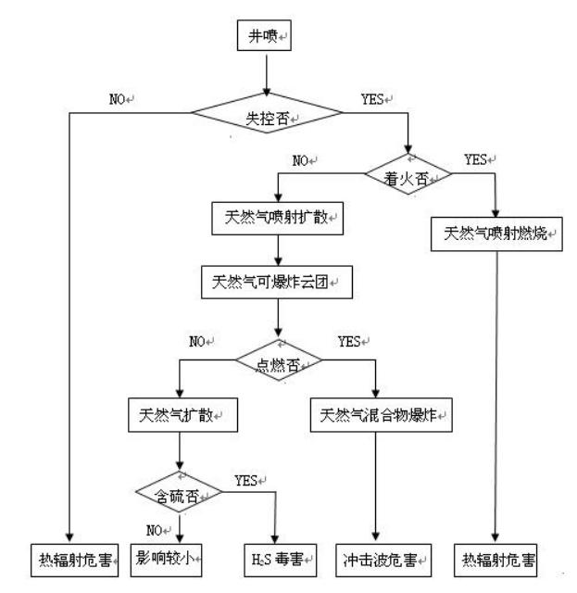
图 9-2 天然气勘探开发钻井井喷失控事故树
从上图可见，最大可信事故下，事故危害主要是火灾、爆炸、天然气释放对大气环境影响和人群健康的危害等。
根据川渝地区各气藏已钻井出现井喷及井喷失控事故的概率极小，主要不良显示为水侵和气侵、井涌。类比分析本项目出现井喷失控的机率很小。据不完全统计，中国在油气勘探开发的40年间，累计发生井喷失控事故230次，占完井总数的2.41‰，其中井喷失控着火78次，占井喷失控总数的34%，因此井喷失控的事故率约为0.603×10⁻⁴次/年，其中井喷失控着火的事故率约为0.203×10⁻⁴次/年，未着火的事故率约为0.4×10⁻⁴次/年，其中井喷事故未着火的多数为非含硫气田开发。
根据风险识别和最大可信事故分析，选取对环境影响较大并具有代表性的事故类型，设定风险事故情形，主要为井喷失控天然气泄漏为风险情形。
表 9-26 钻井期环境风险事故情形一览表
风险事故  情形 | 风险单元 | 风险源 | 风险物质 | 环境风险类型 | 环境影响途径
井喷失控天然气泄漏 | 井口 | 底层天然气 | 甲烷 | 泄漏 | 大气

试采期
根据导则要求，“发生频率小于10⁻⁶/年的事件是极小概率事件，可作为代表性事故情形中最大可信事故设定的参考。”结合上表本项目试采期风险事故情形预设、事故发生概率和发生事故后各物质半致死浓度、重点毒性浓度、泄漏规模，本项目设定的事故情形如下：（1）集输管线天然气泄漏进入大气环境，或火灾产生的伴生/次生污染物（CO、NOx、颗粒物）排入大气环境的事故情形；（2）集输管线废水泄漏进入地表水环境的事故情形。
表 9-27 试采期环境风险事故情形一览表
风险事故  情形 | 风险单元 | 风险源 | 风险物质 | 环境风险类型 | 环境影响途径
集输管线天然气泄漏 | 天然气集输管线 | 管道中的天然气 | 甲烷 | 泄漏 | 大气
集输管线废水泄漏 | 气田水集输管线 | 管道中的气田水 | 氯化氢、COD、石油类、氯化物、钡 | 泄漏 | 地表水、地下水和土壤

环境影响分析

大气环境风险分析

钻井施工期井喷失控环境风险影响分析
由于本项目所有钻井目的层为须家河组，根据该构造同层气质组成看，天然气不含硫化氢。在事故状态下，井喷失控释放的天然气，多数通过燃烧处理，使甲烷等转化成CO₂和H₂O，仅在事故刚发生时有少量天然气释放，其对环境影响较小。
根据中石化股份有限公司环境风险管理规定，风险事故状态下15min内实施点火。井场内同时配备自动、手动和高压高能电子点火三套独立点火系统，可确保按要求在井喷失控后15min内成功实施点火作业。
在事故状态下，若井喷失控释放的天然气未点燃，则天然气向环境中扩散。由于天然气主要成份为甲烷，其密度比空气的一半还小，且稀释扩散很快，对环境、人和动物的影响是局部影响，但不会造成人员窒息现象。因此，对大气环境影响小。此外，在实际钻井过程中，若出现井喷失控事故时，还应根据天然气的释放量、释放压力等，确定应急疏散半径。同时还要将应急预案落实到实处，确保事故发生时能及时采取紧急措施，确保危害的最小化，确保周围人民群众的安全。
因此，井喷事故对居民生命、健康危害较小，对大气环境影响小。

站场和天然气集输管线泄漏风险影响分析
由于地面试采工程时在测试放喷定产后配产规模下生产（试采规模6×10⁴m³/d），地面试采阶段环境风险源较钻井和储层改造施工阶段小，其环境风险影响范围较施工期小，且在站内工艺管道发生断裂泄漏事故后，自控系统控制的截断阀能在2min内截断上游气源，管道两边截断阀（井口截断阀、出站阀组区截断阀）在第一时间响应关闭并启动放散程序，最大泄漏量为设备、管道在线量和2min的天然气流量，天然气泄漏量很小。由于天然气主要成份为甲烷，其密度比空气的一半还小，且稀释扩散很快，对环境、人和动物的影响是局部影响，但不会造成人员窒息现象。因此，对大气环境影响小。
站场、输气管道运行过程中，存在有因管道腐蚀、材料和施工缺陷、误操作等因素引发事故的可能性，若输气管线发生破裂，天然气外溢，可能造成周边居民中毒、窒息。站场配备报警装置及应急截断阀，能够及时发现事故，集输管线各截断阀在事故情况下及时关闭，避免大量天然气外泄，且巡线工能够及时赶赴现场进行处理，对周边影响较小。

其他火灾爆炸产生次生污染物对大气的影响
钻井过程发生井喷失控后天然气逸散到空气中遇明火发生火灾爆炸或主动点火发生火灾爆炸情形、施工期柴油或白油泄漏后遇明火燃烧情形以及采气过程站场或集输管线发生天然气泄漏后遇明火燃烧等情形产生污染物对大气将产生一定的影响。这是天然气事故中危害最大的一种，因此项目安全防护距离内不应有农户居住（该距离由安全评价确定）。由于本项目可能发生火灾爆炸的部位位于露天环境，燃烧物质与空气接触较充分，充分燃烧情况下燃烧产物为CO₂，毒性较大的CO的量相对较少。且本项目处于农村环境，周边大气敏感点分散，且环境空气流通性较好，CO对大气产生的影响较小。
为了保护周围居民生命安全和健康，本项目试采站场以及集输管线泄露后，立即组织500m应急计划区范围内人员进行应急撤离。同时实施应急监测，根据监测结果及时扩大撤离范围。采取以上应急措施后，天然气泄漏对大气环境影响小。

地表水环境风险分析

施工期废水泄漏或外溢影响分析
钻井废水、压裂废水、气田水的危害主要表现在：pH 值过高过低、可溶性盐含量高，含石油类。泄漏和外溢废水对地表水的影响一般有两种途径，一种是泄漏后直接进入水体；另一种是泄漏于地表，由降雨形成的地表径流将泄漏废水或受污染的土壤一起带入水体造成污染。由于本项目位于农业生态环境中，主要为耕地，项目附近有冲沟等，泄漏的废水可能随着降雨进入地表水，使地表水中的 COD、BOD、石油类增高，影响水生生物的生长。
井场设置清污分流系统，井场内废水经处理后进入泥浆不落地系统内，同时避免雨水流入废水系统增加负荷，项目高出地面的放喷池池壁也可有效避免周边雨水进入废水之中；井场内四周修建外环沟，外环沟出口设置隔油池和集污坑，若场内雨水被污染流入外环沟，则需封闭沟渠由作业队伍从集污坑抽汲至集污罐，后续回用于水基泥浆调配用水，未被污染的雨水由截水沟排入自然水系。
因此只要加强管理，完善风险防范措施，发生废水外溢事故的概率较低。此外，工程也有相应的事故应急预案，事故时能及时采取控制措施，确保对地表水环境的影响降至最低限度。

施工期柴油、白油等泄漏或外溢影响分析
柴油、白油及废油泄漏对地表水的影响一般有两种途径，一种是泄漏后直接进入水体；另一种是柴油、白油或废油泄漏于地表，由降雨形成的地表径流将受污染的土壤一起带入水体造成污染。由于本项目位于农业生态环境中，主要为耕地，项目附近有农灌渠和冲沟等，泄漏的柴油、白油或废油可能随着降雨进入地表水，将产生如下危害：表层油在地表水体中可大大降低水体及动植物对氧的摄取，能引起某些生物死亡率的增加。因此，加强管理尽量杜绝风险事故发生是控制污染的主要手段，应加强对储油罐和废油罐的检查，以减少事故的发生。柴油、白油现场储存区设置经重点防渗的围堰，围堰容积不小于单罐油罐容积，可有效防止油类物质外溢。
尽管项目在钻井期存在对地表水环境产生影响的风险因素，但项目有完善的 HSE管理体系，以及有效的风险防范措施，发生事故的概率较低。此外，工程也有相应的事故应急预案，事故时能及时采取控制措施，确保对地表水环境的影响降至最低限度。

气田水管线泄漏分析
本项目采用污水管线采用加压的高压柔性复合管，如果出现泄漏的情况，管线会因为管线两端压力差而发现污水泄漏并同步开展检修工作。因此只要加强管线巡逻、管道监测和检测，完善风险防范措施，发生废水泄漏事故的概率较低。另外，事故时及时采取控制措施，对环境影响可控。

地下水环境风险分析
在钻井施工和站场运营期若发生罐体或池体泄漏，且处理不及时的话会导致下伏含水层和周边居民分散式地下水水源产生影响，其具体影响见第7章地下水环境影响评价。但实际井场施工和站场运营期设置了围堰和事故池以及巡查等措施，并且项目有完善的 HSE 管理体系，以及有效的风险管理，发生的事故概率将大大降低，此外工程也有相应的事故应急预案，事故能及时采取控制措施，可以将池体和罐体的泄漏对地下水环境影响降至最低限度。

废弃泥浆及岩屑等存储及转运过程的环境风险分析
本项目废弃泥浆和岩屑主要来自钻井作业。其中水基钻井固废为经泥浆不落地工艺对钻井泥浆及岩屑等进行固液分离后产生的固相废渣，属于第Ⅱ类一般工业固体废物，经泥浆不落地工艺进行固液分离后暂存于废渣收集罐及时交由具有相关处理类别资质且环保手续齐全的单位进行资源化利用，本项目废渣收集罐所在区地面进行重点防渗，并且井场内也进行了雨污分流，同时泥浆不落地工艺区有遮雨棚遮盖，可以防止雨水进入，防止废岩屑和泥都外溢造成环境风险事故，总体来说废弃泥浆和岩屑存储对环境影响较小。废弃岩屑泥浆转运运输前规划运输路线，废水、固废、危废转运过程中应严格按照规定的路线运输到相应的目的地；运输过程中应尽量避开环境敏感区，遇环境敏感区需减速慢行，废水、固废以及危废转运应建立交接三联单制度，确保运至相应的目的地。总体来说废弃泥浆、岩屑的存储和转运过程对环境的影响相对较小，对环境的影响是可以接受。

环境风险管理

环境风险管理目标
环境风险管理目标是采用最低合理可行原则管控环境风险。采取的环境风险防范措施应与社会经济技术发展水平相适应，运用科学的技术手段和管理方法，对环境风险进行有效的预防、监控、响应。
本项目建设单位制定了环境保护管理规定，建立并运行健康、安全与环境管理体系，采取环境风险防范和应急措施，防止发生由突发性油气泄漏产生的环境事故。

环境风险防范措施
本项目风险防范措施包括但不限于以下措施。

钻井过程风险防范措施
1、井控措施
严格按照《钻前工程及井场布置技术要求》进行井场布置。钻井过程中应严格按照《石油天然气工业健康、安全与环境管理体系》（SY/T6276-2014）、《石油天然气钻井作业健康、安全与环境管理导则》（Q/SY1053-2010）、《石油天然气钻井井控技术规范》（GB/T31033-2014）等行业相关规范和《钻井设计》的要求进行工程控制，在工艺设备硬件上防止井喷事故。
井控设备的安装应符合行业标准《石油天然气工业钻井和采油设备节流和压井设备》（SY/T5323-2016）、《钻井井控装置组合配套、安装调试与使用规范》（SY/T5964-2019）的规定，主要的具体要求为：防喷器必须安装平正，并用钢丝绳四角绷紧；液控管汇安装整齐，过井场装地沟护罩，要设置司钻控制台，远控台及储能器安装在专用活动房内，距井口左前方25m以上；远控台的电源线、气源线要单独连接，储能器瓶的压力要始终保持在工作压力范围内；放喷管线接出井口100m以上的安全地带；方钻杆必须装上、下旋塞，并在进入气层前按《钻井井控规定实施细则》要求配备齐全其它钻具内防喷工具。
按《石油天然气钻井井控技术规范》（GB/T31033-2014）的要求，对井队施工人员进行认真的井控培训。钻开气层前按钻井设计的要求储备好钻井液和重晶石粉。施工单位应按《石油天然气工业健康、安全与环境管理体系指南》（SY/T6276-2014）、《石油天然气工业健康、安全与环境管理体系》（SY/T6276-2014）及相关的井控技术标准和规范中的有关规定执行，并针对该井情况制定具体的可操作的实施方案，主要包括：
1）开钻前向全队职工、钻井现场的所有工作人员进行地质、工程、钻井液和井控装备等方面的技术交底，并提出具体要求；
2）严格执行井控工作九项管理制度，落实溢流监测岗位、关井操作岗位和钻井队干部24h值班制度，井控准备工作及应急预案必须验收合格后，方可钻开气层；
3）各种井控装备及其它工具、消防器材、防爆电路系统配备齐全、运转正常；
4）每次起钻前必须活动方钻杆上、下旋塞一次，以保证其正常可靠；
5）气层钻进中，必须在近钻头位置安装钻具回压阀，同时钻台上配备一只与钻具尺寸相符的回压阀，且备有相应的抢接工具，在大门坡道上准备一根防喷单根（钻杆下部有与钻铤扣相符的配合接头）；
6）按班组进行防喷演习，并达到规定要求；
7）严格落实坐岗制度，无论钻进还是起下钻，或其它辅助作业，钻井班落
实专人观察钻井液池液面变化和钻井液出口情况，录井人员除了在仪表上观察外，还对钻井液池液面变化和钻井液出口进行定时观察，定时测量进出口钻井液性能，两个岗都必须作好真实准确记录，值班干部必须对上述两个岗位工作情况进行定时和不定时检查，并当班签认；
8）认真搞好随钻地层压力的监测工作中，发现地层压力异常、溢流、井涌等情况，应及时关井并调整钻井液密度，同时上报有关部门；
9）严格控制起下钻速度，起钻必须按规定灌满钻井液；
10）加强井场设备的运行、保养和检查，保证设备的正常运行，设备检修必须按有关规定执行；
11）钻进中遇到钻速突然加快、放空、井漏、气测及气水显示异常等情况，应立即停钻观察，如发生溢流要按规定及时发出报警信号，并按正确的关井程序及时关井，关井求压后迅速实施压井作业；
12）发生溢流后，根据关井压力，尽快在井口、地层和套管安全条件下压井，待井内平稳后才恢复钻进；
13）关井压力不得超过井口装置的工作压力、套管抗内压强度的80％和地层破裂压力三者中的最小值。
2、钻井设备要求
对井架、井控装置、地面管汇、钻具等采取相应手段进行检测或检查。通过检测发现存在安全隐患的设备和工具必须更换。气层钻进中在近钻头处（有螺杆时在螺杆之上）必须接钻具回压阀。
3、防火、防爆安全措施
1）井场电器设备、照明器具及输电线路的安装符合《石油天然气钻井、开发、储运防火防爆安全生产技术规程》（SY5225-2019）；
2）在井场明显处和有关的设施、设备处设置安全警示标志；
3）井场电器设备、照明器具及输电线路的安装应符合SY5225的要求，井场电线不得横跨主体设备，井架、钻台、机泵房和净化系统照明全部采用防爆灯，距井口30m以内的电器设备，应使用防爆开关、防爆马达；
4）柴油机排气管无破漏和积炭并有冷却灭火装置，出口与井口相距15m以上，不朝向油罐；
5）钻台上下、机泵房周围禁堆放杂物及易燃易爆物，钻台、机泵房下无积油；
6）按规定配齐消防器材、工具，并定岗、定人、定期维护保养和更换失效药剂，悬挂检查记录标签；
7）井场内禁烟火，钻开气层后避免在井场使用电焊、气焊，若需动火，应执行《化学品生产单位动火作业安全规范》（AQ3022-2008）中的安全规定。
8）井场设置设置可燃气体监测报警器和硫化氢监测报警仪器。
4、井漏防范措施
在钻井过程中对井漏应坚持预防为主的原则，主要包括避开复杂地质环境、选用和维持较低的井筒内钻井介质压力、提高地层承压能力等防范措施，避免钻井井漏对周边外环境。
①通过地质勘探合理选址
根据对区域已开钻探井地质资料分析，建设单位结合区域水文地质资料，合理选择井眼位置，确保井段避开溶洞和暗河等复杂地质，从井位选择上降低钻井工程风险。
②选用合理的钻井方式钻进，尽可能多的选择近平衡（清水钻井）的钻井工艺，减少过平衡（泥浆钻井）钻井段。本项目导管井段采用清水钻井（近平衡）的钻井方式，从工艺选择上最大程度减小浅层地下发生井漏环境风险事故的发生。
③选用合理密度的泥浆，实现近平衡压力钻井，对钻井体系（清水、泥浆等）进行实时监控，并配备足够的堵漏材料，一旦发现井漏，立即采取堵漏措施，以防止钻井液的扩散污染；
④降低井下环空压耗在保证钻井介质（水基泥浆）能携带钻屑的前提下，尽可能降低钻井介质粘度，提高泥饼质量，防止因井壁泥饼较厚起环空间隙较小，导致环空压耗增大。
⑤提高地层承压能力地层的漏失主要取决于地层的特性，通过人为的方法提高地层的承压能力，封堵漏失孔道，从而达到防漏的目的。通常采用以下三种方法来提高地层承压能力。
A.调整钻井泥浆性能：对于轻微渗透性漏失，进入漏层前，适当提高钻井泥浆粘度、增加泥浆切力以防漏。
B.在钻井泥浆中加入堵漏材料随钻堵漏：对于孔隙型或孔隙—裂缝性漏失，进入漏层前，在钻井泥浆中加入堵漏材料（主要由植物硬质果壳，云母和其它植物纤维组成等），在压差作用下，堵漏剂进入漏失通道，提高地层的承压能力，达到防漏的目的。
C.先期堵漏：当下部地层孔隙压力超过上部地层破裂压力时，进入高压层前，须按下部高压层的孔隙压力确定钻井泥浆密度，这样容易导致上部地层漏失，为了防止上部地层漏失而引起的井涌、井喷等复杂情况发生，在进入高压层之前，应进行先期堵漏，提高上部地层承压能力。先期堵漏程序：1）钻进下部高压层前试压，求出上部漏失层破裂压力。2）若地层破裂压力低于钻进下部高压层的当量循环密度，必须进行堵漏，堵漏方法及材料应根据地层特性加以选择。堵漏钻井泥浆注入井中后，井口加压将堵漏浆挤入地层中。静止48h，然后下钻分段循环到井底。3）起钻至漏层以上安全位置或套管内，采用井口加压的方式试漏，检查堵漏效果，当试漏钻井液当量密度大于下部地层钻井液用密度时，方可加重钻开下部高压层。
5、钻井放弃物污染事故防治措施
1）井场设置污水处理系统，包括污水沟、废水罐、集污罐和污水处理设备，而且污水沟、废水罐和集污罐应进行防渗漏和垮塌处理。
2）钻井材料和油料进行集中管理，及时妥善处理被污染的土壤。
6、管理措施
按照《石油天然气工业健康、安全与环境管理体系指南》（SY/T6276-2014）的有关规定，组织应建立、实施、保持和持续改进健康、安全与环境管理体系。组织应明确各级领导健康、安全与环境管理的责任，保障健康、安全与环境管理体系的建立与运行。组织应将危害因素辨识、风险评价和确定控制措施的最新结果形成文件并予以保存。在建立、实施和保持健康、安全与环境管理体系时，组织应确保对健康，安全与环境风险和影响以及确定的控制措施加以考虑。组织应对危害因素辨识、风险评价和风险控制过程的有效性进行评审，并根据需要进行改进。组织应对排查出的事故隐患进行分级管理、制定方案。落实整改措施、责任、资金、时限等，并对隐患整改效果进行评价。组织应对辨识，评估确定的重大危险源，实施分级监控管理。组织应及时更新有关法律法规和其他要求的信息，并向在其控制下工作的人员和其他有关的相关方传达相关法律法规和其他要求的信息。组织在施工前制定出应急救援预案，并按规定程序报批后进行宣传和演练，加强信息交流，建立与相关方面的通讯联系系统。
7、应急放喷系统管理
根据《石油天然气钻井井控技术规范》（GB/T31033-2014），钻井现场仍按照含硫油气井配备自动、手动和高压高能电子点火三套独立点火系统，确保100%的点火成功率。日常管理应加强对点火系统的检查和维护，确保系统完好有效。钻井队在现场条件不能实施井控作业而决定放喷点火时，点火人员应佩戴防护器具，并在上风方向，离火口距离不得少于10m，用点火枪点火。不能实施井控作业应作出决定点火，在15min内进行决策并实施，并尽量缩短实施点火时间，减少天然气的扩散量。
8、环境敏感目标的防护措施
根据《钻前工程及井场布置技术要求》（SY/T5466-2013）、《常规钻进安全技术规程》（SY/T5272-1996）等规范要求：“气井井口距铁路、高速公路不少于200m；距学校、医院和大型油库等人口密集性场所不小于500m；距高压线及其它永久性设施不小于75m；在钻井作业期间，应撤离距气井井口100m范围内的居民”。
按照本项目行业操作规范，需加强对井场附近居民宣传井喷的危害及相关知识。井队队长及安全员负责指定应急培训计划，定期对应急组织机构成员和应急保障系统、应急信息的有关人员进行综合性应急培训并作好培训记录。应急演练应每个月开展一次，进入气层后半个月开展一次，通过演练掌握应急人员在应急抢险中对预案的熟悉程度和能力，二是加强抢险应急设备的维护保养，检查是否备足所需应急材料。
按照钻井行业环境风险应急预案规范要求，发生井喷失控等重大风险事故时应及时撤离疏散紧急撤离区内（井口周边0~500m范围）居民，保护周围居民生命安全和健康，同时井喷失控后，还需在井口周边500m范围内布设环境应急监测点，并根据监测结果及时按照环境风险应急预案制订的临时撤离方案组织一般撤离区（井口周边500m外）居民撤离。责任主体为建设单位。
9、夜间管理机制
由于钻井工程特点需要24小时连续作业，所以应特别警惕夜间风险事故的防范和应急。严格落实井喷失控15min内及时点火以及应急预案确定的周边居民事故状态下的撤离方案，至压井作业完成。井场配备高音喇叭、防爆灯具，以便夜间事故及时通知周边居民，防爆灯具应布置在井场内风向标处，以便井场人员和周边较近居民可判断风向，带领其他人员撤离。井场实行轮班制度，保证夜间各岗位有相应值班人员。对居民进行公众教育、培训中应强调夜间自救内容，要求居民夜间保持通讯设备的畅通，夜间不关手机等，在钻开气层前后及钻开过程中夜间保持必要的警惕性。
10、环境风险防范措施工程监理
为确保工程项环境风险防范措施合理有效地实施，建议在钻采过程中适时引入工程监理制度，由监理单位负责环境风险防范措施的监理工作，确保项措施得到合理有效的落实。

压裂导致压裂液上窜至浅层地下水风险防范措施
为防止压裂液作业上窜污染浅层地下水，在压裂作业时应注意压裂压力的变化，控制好压裂流量和压力大小，压裂液作业应在地层地破压力以下，防止压力过大导致压裂液出现上窜污染浅层的情况。

套管破损导致天然气窜至地表风险的防范措施
为防止出现钻完井施工过程及营运期内井筒壁渗漏导致的地层流体串层，甚至天然气窜至地表，主要通过强化钻井过程中的套管保护、固井质量以及运营期内井筒完整性管理防止此类事故的发生。
（1）固井前强化堵漏措施：固井前按固井水泥浆当量密度对裸眼层段进行承压试验。若井漏，根据井漏情况采用桥浆、水泥等相应堵漏措施进行堵漏以提高地层承压能力，确保地层足以承受固井水泥浆当量密度液柱压力。
（2）下套管前通井措施：采用等同或大于套管刚度的钻具组合通井，尽可能实现井眼规则，确保套管顺利下至井底。
（3）技术套管及以下各层套管逐根进行气密封检测。
（4）除悬挂套管外，各开水泥返至地面。按标准采用声幅和变密度测井技术检测固井质量。完钻后对井身质量进行评估，质量合格方可转入试气。
（5）做好防斜打快工作，严格控制井身质量；井口装加长防磨套；泥浆内加防磨材料；钻杆上加防磨接头，防止套管磨损。在打开目的层前应对上层套管进行磨损检查，并根据磨损情况决定打开目的层前是否采取补救措施。
（6）固井质量要求：
①各次固井质量的检测时间、检测程序应严格执行《固井技术管理规定》；固井质量的评价标准应严格执行《固井质量评价方法》（SY/T6592-2016）。要求采用声波变密度测井检测固井质量，水泥胶结质量的评价应符合《固井质量评价方法》（SY/T6592-2016）的规定。若固井质量达不到有关标准，则应立即采取补救措施。
②技术套管：固井质量合格率≥60%。
③油层套管：油气层套管固井水泥胶结质量合格段长度应达到应封固井段长度的90％以上，优质率50%以上，且在油气层或水层及其以上25m环空范围内形成具有密封性能的胶结优良的水泥环。

作业废水（钻井废水、压裂返排液）、泥浆等泄漏防范措施
（1）源头控制
①施工期间应加强作业废水管理，做好巡检工作；钻井过程中采用泥浆不落地工艺技术，减少钻井项目产生的废水量，通过循环回用钻井工段减少废水产生量；压裂期尽量对返排液进行回用已减少废水产生量。
②在钻井、压裂过程中严格控制新鲜水用量，实行清污分流，减少废水产生量；保证废水罐足够的富余容量，废水能回用的及时回用，不能回用的及时外运处理；特殊情况可增加运输车辆，加大运输频次。
③为避免突降大雨引起雨水进入各池体，从而引发废水外溢，各池体修建时应留有一定的富余容量，以容纳暴雨增加的水量，防止外溢。在暴雨季节，加强对各水池的巡查，降低废水外溢的风险。
④加强各类罐体的管理及安全检查，防止发生结构安全事故引起重大泄漏。
（2）分区防渗
按照《环境影响评价技术导则 地下水环境》（HJ610-2016）等规范要求，同时参考《非常规油气开采污染控制技术规范》（SYT7482-2020），井场采取分区防渗措施，加强井场防渗等级，避免钻井过程污染物入渗土壤及地下水环境。各井场采取了分区防渗措施，避免污染物入渗。重点防渗区包括油罐区、发电机房、泥浆循环系统区（含泥浆循环罐、泥浆储罐）、泥浆不落地工艺区（含接收罐、脱稳罐及脱稳加药罐、固液分离单元、集污罐、废水收集罐、废渣收集罐等）、放喷池、方井周边、环境观察池、泥浆料台区、危废暂存间、储备罐区、截排水沟等位置；一般防渗区主要包括环保厕所等；其他区域为简单防渗区。
（3）清污分流
各井场井口设置方井，井场主要设备基础周边均设置了环状污水沟，用于收集可能产生的污水及雨季时雨水淋滤水，这部分废水通过排水边沟处的环境观察池隔油沉淀后最终抽汲至泥浆不落地系统的废水接收罐，经处理后回用。井场内四周修建排水边沟，边沟出口设置环境观察池，若场内雨水被污染流入边沟，则需封闭沟渠由作业队伍从环境观察池抽汲至泥浆不落地系统处理，未被污染的雨水由外排沟排入自然水系。泥浆不落地工艺区、重浆罐区、泥浆料台区有遮雨棚遮盖，可防止雨水进入；挖方边坡顶以外1m设置截排水沟，场外自然雨水通过坡顶截排水沟排向道路边沟，从而进入下游自然水体，保证雨水排泄通畅以及边坡安全；清污分流使井场内废水经处理后进入泥浆不落地系统内，同时避免雨水流入废水系统增加负荷，项目高出地面的放喷池可有效避免周边雨水进入废水之中。

废水、钻井固废以及危废转运过程中外溢、泄漏防范措施
为降低废水、固废、危废转运对地表水的污染风险，确保本工程废水、固废得到妥善处理，本着切实保护环境的原则，本工程废水、固废转运过程中，采取如下措施：
①运输前规划运输路线，废水、钻井固废、危废转运过程中应严格按照规定的路线运输到相应的目的地；运输过程中应尽量避开环境敏感区，遇环境敏感区需减速慢行，废水、钻井固废以及危废转运应建立交接三联单制度，确保运至相应的目的地。危险废物转运时，需按照《四川省饮用水源管理条例》要求规划运输路线，避开饮用水源保护区，即地表水饮用水源保护区内禁止通行装载危险废物的车辆等。
②罐车安装防撞笼，以降低事故发生后的破损概率。
③严禁夜间进行废水转运，并尽可能选择在天气状况良好的天气进行转运，若必须在阴雨天气进行转运，需要做好车辆防滑措施，并全程限速行驶。转运应提前安排，尽量避开暴雨时节等路况较差的季节。
④加强对罐车司机的安全教育，定期车进行安全检查，严格遵守交通规则，避免交通事故发生。加强对除驾驶员外的其他拉运工作人员管理，要求运输人员技术过硬、经验丰富、工作认真负责。加强对转运车的管理，防止人为原因造成的废水外溢、固废遗撒。确保污水罐车驾驶员持证上岗，不得聘用无经验或欠缺经验的驾驶员。
⑤要选用性能好质量可靠的封闭性防渗罐车，严禁使用不符合要求的车辆进行运输。
⑥加强车辆装载量管理，严禁超载。
⑦对承包废水转运的承包商实施车辆登记制度，为每台车安装GPS，并纳入建设方的GPS监控系统平台。
⑧转运车辆行驶至河流（含河沟、塘堰等）较近位置或者穿越河流（含河沟等）的道路时，应放慢行驶速度。
⑨废水、钻井固废及危废转运单位应做好应急管理工作，做好风险防范识别，编制生产废水、钻井固废及危废运输应急预案，每次废水、钻井固废及危废运输任务都应制定运输方案和应急措施，严禁超速超载，路过环境敏感区（集中式饮用水水源保护区）需减速慢性，安全驶离，强化运输过程的安全管理，防止因安全事故衍生成环保事故。
⑩废水、钻井固废及危废产生单位和转运单位应建立健全管理制度和办法，加强与地方相关部门的联系和协调。运输过程中，废水、钻井固废及危废产生单位、承运单位应做好相关记录，建立相关台账。在发生事故后应及时通报当地环保部门，并积极配合环保部门抢险。确保安全通过，同时要注意清洁运输，防止废水、钻井固废、危废泄漏以及遗撒。

油类物质使用、储运过程中的风险防范措施
①提高柴油、白油危险性的认识。根据燃烧的条件，当油罐内液面空间油蒸气浓度达到爆炸极限范围，遇到点火源时，就会产生爆炸，因此，应给予高度重视，从柴油的燃烧爆炸危险性分析可以看出，正常条件下，如炎热干燥的天气、附近存在火源、工作中违章操作、油库的安全设备、设施配备不合理或管理使用不当等，都有可能引燃、引爆。
②加强对油类的储存管理，应采取减少油品蒸发、防止形成爆炸性油品混合物的一次防护措施。工程采用油罐对柴油、白油进行储存，确保呼吸阀、测量孔、接地装置等附件完整可靠，防止油蒸气的产生和积聚。油罐区设置有围堰，围堰容积不小于单罐罐体的容积，可防止油罐破损泄漏的油质污染地表土壤、地表水等。油罐区使用前底部及墙体内侧采用三油两布（沥青、玻璃纤维布）作防渗处理。
③柴油、白油储存和使用场所要设置在通风条件较好的地方，最好设置机械排风系统。储存和使用场所内的通风、照明、通信、控制等电气设备的选型、安装、电力线路敷设等，必须符合现行国家标准《爆炸和火灾危险环境电力装置设计规范》的规定。
④建设方将柴油、白油的储存和运输列入环境事故应急处置预案，且应与当地政府的环境事故应急处置预案相衔接。运输车辆配置吸油毡、围油栏等事故应急物资，一旦油类物资进入水体，马上用吸油毡、围油栏等使油类物资与下游水体阻拦，防止污染物随下游污染饮用水源，同时启动应急预案，报告饮用水源主管部门，做好信息公示，并在有必要的情况下立刻停止取水，启动饮用水源补水替代方案。
⑤依据《四川省饮用水水源保护管理条例》，地表水饮用水水源保护区内，禁止通行装载剧毒化学品或者危险废物的船舶、车辆。装载其他危险品的船舶、车辆确需驶入饮用水水源保护区内的，应当在驶入该区域的二十四小时前向当地公安机关交通管理部门报告，配备防止污染物散落、溢流、渗漏的设施设备，指定专人保障危险品运输安全。因此，本环评要求装载危险废物的车辆穿越集中式饮用水源保护区，应当在驶入该区域的二十四小时前向当地海事管理机构或者公安机关交通管理部门报告，配备防止污染物散落、溢流、渗漏的设施设备，指定专人保障危险品运输安全。

站场风险防范措施
（1）联锁保护、紧急切断
站内采取联锁保护措施，设置自动控制系统。灭火最重要的措施是迅速切断气源，为此在各井口设置井口紧急安全切断阀、进出站的天然气管道上应设置截断阀，发生事故时自动切断泄漏气源。同时保证在管道发生水合物堵塞、检修管道或管道超压时对采气管道和集气管道可进行及时放空。
截断阀宜具有自控功能和手动功能，并应设置在操作方便、在事故发生时能迅速切断气源的地方，当天然气站发生火灾或泄漏事故时，操作人员能够迅速靠近并及时关闭阀门，切断来气或防止下游天然气导流进站内。
（2）试采站场内部主要压力容器设置防止超压的先导式安全阀及放空阀
主要目的是停产检修时放掉管道和设备中的天然气，以预防火灾和中毒事故的发生。泄压气体就近引入同级压力的放空管线。场内的天然气系统设置紧急放空系统应符合《石油天然气工程设计防火规范》（GB 50183-2004）的有关规定。
（3）场内应配备相应的风险防范和应急设施、物资，如放空系统、灭火器、消防设施、警示标志、逃生门、风向标等。
（4）站内所有阀门选用环保安全型，能满足防火要求。
（5）加强废水运输的管理，防止运输过程中发生事故导致废水泄漏，污染环境；及时转运废水，加强污水罐的维护保养，避免由于腐蚀等造成废水泄漏。
（6）火灾爆炸事故预防措施
①安装避雷和防静电设施，保证报警设施完好无损，并定期检查接地电阻和避雷设施，以确保其完好性；②防止法兰阀门泄漏、管线腐蚀泄漏、设备机体泄漏，并在场内装置区设置可燃气体检测和报警系统，并定期检查检测设备和报警系统工作是否正常；③试采站场内必须设置明显的禁火标志，所用电器设备和照明应符合防火要求，并配备充足消防器材和设施；④对装置周围可能的明火、电器火花和撞击火花进行控制管理；严禁危险区内吸烟和违章动用明火；电器设备、仪表选用防爆型；操作人员应按规定穿戴劳保用品，防止静电火花的产生。
消防配置：井场、站场配备干粉、泡沫、二氧化碳灭火器、消防沙、消防水罐；管线沿线关键节点设消防器材箱。优先选用干粉、泡沫灭火剂，避免用水直接灭火，防止火势蔓延、废水污染。
可燃气体检测与报警系统的作用是为了保障人身和生产安全。该系统检测泄漏的可燃气体浓度并及时报警，以预防火灾、保障和人身事故的发生。通过在工艺装置区可能泄漏可燃气体的场所设置可燃气体探测器，采用固定式且相对独立的可燃气体报警系统对可燃气体进行连续检测、指示、报警，并对报警进行记录，同时将报警信息由可燃气体报警器传送给站控系统。同时，在各站配备一定数量的便携式可燃气体探测仪。

油基岩屑、含矿物油废物、废矿物油等危废暂存过程中的风险防范措施
为加强危废的环境管理，本项目应严格按照《危险废物收集贮存运输技术规范》（HJ2025-2012）、《危险废物转移管理办法》（2022年1月1日）执行和《危险废物环境管理指南 陆上石油天然气开采》等相关环境管理要求，做到如下环境管理。
1）落实污染环境防治责任制度，建立健全工业危险废物产生、收集、贮存、运输、利用、处置全过程的污染环境防治责任制度。
2）落实危险废物识别标志制度，按照《环境保护图形标志 固体废物贮存（处置）场》（GB15562.2）等有关规定，对危险废物的容器和包装物以及收集、贮存、运输、利用、处置危险废物的设施、场所设置危险废物识别标志。
3）落实危险废物管理计划制度，按照《危险废物产生单位管理计划制定指南》等有关要求制定危险废物管理计划，并报所在地生态环境主管部门备案。
4）落实危险废物管理台账及申报制度，建立危险废物管理台账，如实记录有关信息，并通过国家危险废物信息管理系统向所在地生态环境主管部门申报危险废物的种类、产生量、流向、贮存、处置等有关资料。
5）落实危险废物经营许可证制度，禁止将危险废物提供或委托给无危险废物经营许可证的单位或者其他生产经营者从事收集、贮存、利用、处置活动。
6）落实危险废物转移联单制度，转移危险废物的，应当按照《危险废物转移管理办法》的有关规定填写、运行危险废物转移联单。运输危险废物，应当采取防止污染环境的措施，并遵守国家有关危险货物运输管理的规定。含矿物油废物和废矿物油转运实施五联单转运制度，联单第一联由产生单位自留存档，联单第二联副联由产生单位在二日内报送移出地环境保护行政主管部门；接收单位将联单第三联交付运输单位存档；将联单第四联自留存档；将联单第五联自接收危险废物之日起两日内报送接收地环境保护行政主管部门，联单保存期限为五年。
7）落实排污许可制度。
8）落实环境保护标准制度，按照国家有关规定和环境保护标准要求贮存、利用、处置危险废物，不得将其擅自倾倒处置；禁止混合收集、贮存、运输、处置性质不相容或未经安全性处置的危险废物。危险废物收集、贮存应当按照其特性分类进行；禁止将危险废物混入非危险废物中贮存。危险废物收集、贮存和运输过程的污染控制执行《危险废物贮存污染控制标准》（GB18597-2023）和《危险废物收集 贮存 运输技术规范》（HJ2025）等有关规定
9）落实环境影响评价制度及环境保护三同时制度，需要配套建设的危险废物贮存、利用和处置设施（泥浆循环系统、泥浆不落地系统和危废暂存间等）应当与主体工程同时设计、同时施工、同时投入使用。
10）落实环境应急预案制度，参考《危险废物经营单位编制应急预案指南》等有关规定制定意外事故的防范措施和环境应急预案，并向所在地生态环境主管部门和其他负有固体废物污染环境防治监督管理职责的部门备案。
11）在钻井过程中，尽量使用水基泥浆钻井，做好钻井泥浆不落地设施的维护，使用油基泥浆钻井时，定期巡检油基岩屑、含矿物油废物的收集、贮存设施，防止油基岩屑、含矿物油废物外溢。

采、集输管道天然气泄漏的防范措施
（1）管道管材
本工程安装的管道、管件必须使用符合国家设计、制造规范的产品。在特殊地质地段（三类施工区）、人口相对密集区采购厚管壁管材敷设。集输管线、站场管道选用高强度、耐腐蚀、双层防渗管材，关键区段（临近保护区/水源）采用双层套管+全密封防渗。
（2）管道防腐
保证管道的长期安全运行，抑制电化学腐蚀的发生，按《钢质管道外腐蚀控制规范》（GB/T21447-2008）的要求，对采气管线和集气管线均采取外防腐层加阴极保护的联合防腐措施。定期（每季度）检测防腐层，杜绝腐蚀泄漏。
一般地段采用普通级防腐层；河流、公路、铁路穿越段及山区石方段采用加强级防腐层。补口采用辐射交联聚乙烯热收缩带，管道补伤采用聚乙烯补伤片。热煨弯管外防腐采用环氧底漆型三层结构辐射交联聚乙烯热收缩套。
地面管线（站场）防腐采用聚氨酯防腐涂装，除锈后刷防锈漆两道，刷黄色调和漆两道。管道外防腐涂料面漆颜色按《油气田地面管线和设备涂色规范》（SY/T0043-2006）的规定执行。平板闸阀本体刷红色调和漆两道，手轮（柄）刷黑色调和漆两道。阀套式排污阀本体刷蓝色漆两道。线路管道外防腐层采用加强级三层PE防腐层，管道补口采用无溶剂液体环氧涂料+辐射交联聚乙烯热收缩带，补伤采用聚乙烯补伤片和聚乙烯热收缩带，热煨弯管防腐涂层采用无溶剂液体环氧涂料+聚乙烯热收缩缠绕带。对于管道沿线与高压线交叉、并行等可能存在交流干扰处实施交流排流保护措施。站场站内的露空管道、设备外壁选用附着力强，能经受气候变化，耐候性优异，不易褪色，使用耐候性好、保光保色性优异的树脂漆防腐。
（3）自动控制系统
1）井口装置等相关工艺设施等实现自动控制、定期巡查；井场、站场每日巡检；管线徒步每周1次、车辆每日巡查，重点排查破损、腐蚀、接头松动；
2）对本项目各井场、站场生产装置等全部工艺过程进行监视和控制，实现对整个试采区域的生产运行进行监控和调度管理；
3）场站可实现对下列数据的采集和传递：站场/工艺设施的工艺变量、站场/工艺设施的阀门状态、设备状态、井口温度、压力、流量信息/计量参数、管道防腐参数等；
4）可进行安全报警、装置气体泄漏检测；站场、管线关键节点安装可燃气体报警仪，浓度超标自动报警+联动关断阀门；
5）对站场进行远程监视，实现紧急情况下30s内各切断阀自动截断关停。
（4）作业管控
动火、检修作业执行作业许可制度，配备防爆设备、监护人员，杜绝违规操作引发泄漏。
（5）应急物资
井场、站场、管线沿线配备堵漏工具、防爆风机、吸附材料、灭火器材，快速处置泄漏。

站场气体泄漏、废水和废矿物油泄漏防范措施
（1）井口装置等相关工艺设施等实现自动控制、定期巡查，采取联锁保护措施，设置自动控制系统，各井口设置井口紧急安全切断阀，发生事故时自动切断泄漏气源。场站应配备足够数量的正压式空气呼吸器及空气呼吸器气瓶压力相应的空气压缩机等。配备相应的安全设施，如井口安全系统、放空系统、灭火器、消防砂池、警示标志、逃生门、防雷和防静电措施、报警系统、风向标、高音喇叭等。
（2）站场设置放空系统、可燃气体检测及报警装置、硫化氢监测报警仪器，站场周围设置明显的安全警示标志，并告知附近居民可能性危险、危害及安全注意事项。调查附近居民分布情况，掌握有效的联系方式等。
（3）设备和管线焊接和检验，应符合相关标准和规范要求。
（4）场站的建设和布局，应严格按照设计规范要求进行设计，确保站场安全。
（5）结合站场可能发生的事故类型，编制详细的应急救援预案，有针对性地进行宣传，并定期演练。
（6）对站场设置了视频监控，能及时发现采气废水外溢情况可及时采取相应措施，污水罐区设置防渗围堰，防止泄漏废水外溢。加强污水运输车辆的管理，防止运输过程中发生事故导致废水泄漏，污染环境；定期对污水进行转运，避免由于储存过多导致其外溢污染环境；加强污水罐的维护保养工作，避免由于腐蚀等造成其泄漏污染环境。
（7）油桶选择完好无损的油桶，置于危废暂存间，保持盖子紧盖，及时综合利用。

站场防止事故废水进入外环境控制、封堵措施
站场外输泵橇自带PLC控制系统，数据监测通过RS485通讯接口远传至RTU系统；采出水罐液位就地显示和远传检测，橇外采出水罐高液位1500mm时联锁启橇内外输泵，低液位400mm时联锁停橇内外输泵。去集输管网管线压力就地显示和远传检测，当压力低报时，联锁关断所有采气树自带的井安阀。以上自控措施可防止污水罐外溢。
罐车在站场内装卸过程中，可能产生跑冒滴漏和脱管事故。为了避免卸车过程发生气田水泄漏出井场外的情形，在污水罐旁设置专门的卸车区，卸车区场地硬化，卸车区四周设置截流沟，截流沟末端设置一个0.125m³的集污坑，集污坑内壁防渗。集污坑保持常空状态，不得占用。采取以上风险防范措施后，可确保事故状态下气田水自动收集至集污坑内，防止污水外泄。

环境风险事故预警措施
（1）施工期事故预警措施
①井喷预警：钻井期发生井喷的过程主要是由泥浆溢流→井涌→井喷。天然气从井口喷出，这段时间大约在20~60分钟。泥浆溢流后，即可发出，通过警报、高音喇叭、逐户告知等方式通知和组织井口周边居民撤离。
②可燃气体监测：钻井现场一定数量的可燃气体监测仪，一旦发生天然气逸散可第一时间做出预警，采取应对措施，通知周边居民撤离。
（2）试采期事故预警措施
①腐蚀监测系统：站场采用腐蚀挂片、电阻探针，站外线路管道采用电指纹进行腐蚀监测。除腐蚀挂片外的所有在线监测方法测量的数据通过网络传至集中监控中心，实时在线监测和分析处理数据，了解腐蚀情况，以便及时调整缓蚀剂加注量、优化配方及批处理频次。
②火气监测系统
固定式可燃气体监测：在井口区、装置区、放空区等区域安装了可燃气体检测仪，全面监测天然气泄漏，实时传输数据至中控室。
火焰监测：在井口区、装置区等区域安装火焰报警器，全面监测火灾。
③视频监视系统
在站场四周及站控室安装了视频摄像机，视频信号传输到站控室和中控室，实时传输画面，实现远程监视站场。用于日常站场监视和特殊情况下的重点监视。
④核心区、村落、安置点配备声光报警器、应急广播，确保预警信号无死角。

污水管道风险防范强化措施
本项目集输管线拟穿越南江县大河镇纸厂沟水库集中式饮用水水源二级保护区，为保障饮用水源安全，针对性制定全过程、全层级环境风险防范措施，具体如下：
一、源头防控：管道路由与工程设计优化
1.路由优化管控：管道避开岩溶、断层、高地下水位等不良地质区段及河道岸坡、地下水径流带，从源头降低管道破损、污水渗漏风险。
2.管材与防渗设计：本项目的污水管线全线采用高强度、耐腐蚀、抗沉降优质污水专用管材，在关键区段（穿越生态红线及饮用水源保护区）采用双层防渗套管+全段密封防渗结构，管道基础增设防渗垫层与HDPE防渗膜，接口采用柔性双重密封工艺，全线做密闭性防渗检测，杜绝污水渗漏。
3.分区截流设计：按地形及风险管控等级划分独立管段，各分段设置电动+手动双向截断阀门。
二、过程管控：施工期风险防控
1.施工期避开珍稀水生动物繁殖、洄游等生态敏感期，施工废水、泥浆全部收集处理达标后回用或处置，严禁直排周边水体；施工弃土弃渣规范堆放，做好防渗、挡护及水土流失防治，避免扰动周边水环境。
2.管道防渗、接口、套管等关键隐蔽工程实行全过程旁站监理，验收合格后方可覆土施工；穿越沟渠、溪流段采取防冲、防渗导流措施，杜绝施工及运行期污水入河。
3.施工结束后及时开展场地生态修复，恢复周边地表植被，减少对水生生物栖息环境的扰动。
三、运行期防控：监测与运维管控
1.在线监测预警：建立管道压力、流量、渗漏在线监测系统，同步在保护区边缘设置水质自动监测点位，实时监控污水特征因子，数据异常即时报警，实现风险早发现、早处置。
2.常态化运维巡检：制定专项巡检制度，日常定期巡检、雨季及汛期加密巡检，重点排查敏感区段管道；定期开展管道内窥检测、清淤养护，严禁在管道安全保护范围内开展开挖、碾压等违规作业，划定管道安全管控红线。
3.信息化台账管理：建立管道全生命周期档案，完整记录管道走向、埋深、管材、阀门及监测点位信息，实现管道运行、维护、风险管控全流程信息化管理。
四、应急管控：突发环境事件处置
1.专项应急预案：单独编制针对生态红线、饮用水水源保护区的突发环境事件专项预案，报生态环境、水利、保护区管理等部门备案，明确多部门应急联动机制。
2.应急物资保障：足额储备围堵、抽排、防渗、水质净化等应急物资，配备专用应急抽排设备，落实应急队伍及应急处置责任，确保事故快速响应。
3.应急处置流程：在临近南江县大河镇纸厂沟水库集中式饮用水水源二级保护区上游设置事故废水收集池，有效容积200m³。一旦发生污水泄漏，立即关闭分段阀门，启动事故收集池截流污水，同步开展渗漏点抢修、污水无害化处置，严防污水进入敏感保护区及饮用水源地；定期开展应急演练，提升应急处置能力。
五、长效监管：跟踪监测与监督管理
工程投入运行后，建立长期水环境与生态跟踪监测机制，定期监测下游水体水质及珍稀水生生物栖息环境状况，动态优化风险防控措施；全程接受生态环境、水源地及自然保护区主管部门监督，未落实风险防控措施不得投入运行，切实保障敏感生态环境与饮用水源安全。
采取以上措施后，可将污水管泄漏风险降至最低。

环境风险事故应急措施

井喷风险应急措施
（1）环境风险应急基本要求
应把防止井喷失控作为事故应急的重点，避免造成人员中毒危害和财产损失，施工单位应本着“人员的安全优先、防止事故扩展优先、保护环境优先”的原则，按照《石油天然气工业健康、安全与环境管理体系指南》（SY/T6276-2014）的要求和环评要求制定和当地政府有关部门相衔的事故应急预案。
（2）环境风险应急关键措施
井喷失控造成天然气急速释放，发生井喷的过程主要是由泥浆溢流→井涌→井喷。天然气从井口喷出，这段时间大约在20~60分钟。泥浆溢流后，应立即组织首先撤离井口周边500m内的居民，并告知井场周边3km范围内的敏感点，尤其是学校、集镇等。井喷失控后，在15min内点火燃烧泄漏天然气，将天然气燃烧转化为CO₂和水蒸气。结合当时风向，还需在井口下风向500m范围内布设多处环境应急监测点，重点对居民点、学校、城镇设置监测点，并根据监测结果及时考虑扩大撤离范围，保护周围居民生命安全和健康。根据监测结果及时按照环境风险应急预案制订的临时撤离方案组织周边居民撤离，至压井作业完成。临时应急撤离方案：一级撤离区（井喷/重大泄漏核心区）：井口/泄漏点周边500m范围，事故后5分钟内强制撤离，禁止滞留。二级撤离区（扩散影响区）：核心区外500m~3km范围，下风向区域优先撤离，15分钟内完成疏散。三级预警区（潜在影响区）：3km外至5km范围，实时监测预警，必要时有序撤离。管线专项撤离：管线泄漏点两侧200m、下风向1km范围，即时疏散。撤离路线以上风向、高地、远离水体/管线为原则，避开低洼、冲沟、森林等危险区域；设置2条以上备用路线，标注应急通道、集合点。安置点选在3km外、上风向、地势平坦开阔区域，配备临时饮用水、医疗物资、通讯设备，安置容量覆盖全部疏散人员。点火前应监测甲烷浓度，取5.0%和15%作为甲烷的爆炸上、下限区域，防止爆炸事故。
（3）人群撤离自救方法
通知撤离的群众应迅速撤离远离井场，沿井场上风向撤离，位于井场下风向的应避免逆风撤离，应从风向两侧撤离后再沿上风向撤离，同时尽量撤离到高地。撤离过程中采用湿毛巾或棉布捂住嘴，穿戴遮蔽皮肤完全的衣服和戴手套，有眼镜的佩戴眼镜，该自救措施应在宣传单、册中注明，并在应急演练中进行演练。

井泄环境风险事故应急措施
发生井漏时必须利用各种堵漏材料，在距井筒很近范围的漏失通道里建立一道堵塞隔墙，用以隔断漏液的流道。处理井漏的规定流程如下：
①分析井漏发生的原因，确定漏层位置、类型及漏失严重程度。
②保质保量的配置堵漏泥浆。
③施工时如果能起钻，应尽可能采用光钻杆，下至漏层顶部。
④使用正确的堵剂注入方法，确保堵剂进入漏层近井筒处。
⑤施工过程中要不停地活动钻具，避免卡钻。
⑥凡采用桥堵剂堵漏，要卸掉循环管线及泵中的滤清器、筛网等，防止堵塞憋泵伤人。
⑦憋压试漏时要缓慢进行，压力一般不能过大，避免造成新的诱导裂缝。
⑧施工完成后，各种资料必须收集整理齐全、准确。
常用的井漏处理方法：
①调整钻井泥浆性能与钻井措施：调整钻井泥浆性能与钻井措施包括改变钻井泥浆密度、粘度、切力、泵排量等。其主要作用是降低井筒液柱压力、激动压力和环空压耗，改变钻井液在漏失通道中的流动阻力，减少地层产生诱导裂缝的可能性。
②桥接材料堵漏法：桥接堵漏由于经济价廉，使用方便，施工安全，目前现场己普遍采用。桥接堵漏占整个处理方法的50%以上，并取得明显的效果；使用此方法可以对付由孔隙和裂缝造成的部分漏失和失返漏失。桥接堵漏是利用不同形状、尺寸的惰性堵漏剂，以不同的配方混合于钻井泥浆中直接注入漏层的一种堵漏方法。
③水泥堵漏：水泥堵漏主要以水泥浆及各种水泥混合稠浆为基础，这种堵漏法一般用于较为严重的井漏。水泥浆堵漏一般要求漏层位置比较清楚，主要用以处理自然横向裂缝、破碎石灰岩及砾石层的漏失。

天然气泄漏事故应急措施
由于管线和站场设备因材质、焊缝、腐蚀等因素的影响，可能出现天然气泄漏事故。在事故状态，事故发生2min内，由于管道压力的急降，井站出站截断阀、井口装置能及时截断气源，但管线或设备内的在线天然气会从泄漏点逸散进入空气中。事故发生时，应立即启动应急预案，判断风向，及时对管线下风向的敏感点发布警报，并组织周边群众进行撤离，做好地企联动，并重点对区域周边居民点、学校、城镇设置监测点进行监测。
运营单位应强化管线接口施工质量及加强巡线制度，加强风险管理和对职工的教育，制定应急预案，完善生产设备，严格遵守操作规程并定期检修、维护设备及管道、阀门等设备的完好率，可最大限度地杜绝泄漏事故的发生。

废水泄漏事故应急措施
在雨天发生泄漏或可能发生外溢事故时，应提前安排调度罐车对废水进行外运。一旦发生废水泄漏、外溢，要立即启动废水泄漏、外溢应急预案，建议设置地表水防控机制；一是在污水罐区域设置围堰和收集坑，将溢出的污水截留下来，截留的废水收集至污水罐中，避免其流入项目周围的沟渠中；二是对井场外溢的废水进行封堵或利用较近的水塘和冲沟进行导流，防止废水顺沟渠进入河流。另外，在井场内设置沙袋、吸水材料等，防止突发事故。
若发现周边居民水井遭受污染后，应第一时间停止供水，并采取补偿用水措施，及时解决周边居民的临时供水问题，用水车转运相邻乡镇的自来水至受影响的居民家中，同时加强对受污染水井的应急跟踪监测，直到饮用水源重新满足饮用水要求后方可恢复供水。

油罐（柴油、白油）泄漏应急措施
一旦油罐发生重大泄漏事故，在油罐区设置围堰，容量满足油品最大泄漏量，再进入导油沟后进入集油坑进行收集处置。若进入农田，应引导废油进入固定旱地，减少影响范围，尽量避免和减少进入水田。对收集的废油进行处置，对受污染的土壤收集后安全处置。
本项目柴油储罐区修建了围堰，可将泄漏的柴油进行收集，不会进入外环境。当发现泄漏时应立即查找泄漏源，并采取应急堵漏措施，观察修建的收集坑和围堰存放情况，杜绝泄漏柴油进入地表。将罐内剩余柴油转移至安全区域，防止柴油罐继续泄漏，对收集坑收集的泄漏柴油进行处置。

天然气管线泄漏应急疏散措施
1、先期研判与预警启动
（1）接泄漏报警/巡检发现险情，立即核实管线位置、管径、压力、泄漏程度、周边村组分布、农田沟渠、风向地势，第一时间启动企业专项应急预案。
（2）迅速调度抢险队伍、检测设备、警戒物资赶赴现场，同步联动乡镇政府、村委、派出所、消防部门。
（3）划定危险区域：核心危险区50米、下风疏散区200米，结合农村低洼沟塘、林地、散户住宅扩大警戒范围。
2、现场气源管控（疏散前置核心工作）
（1）第一时间关闭上下游阀门，降压停气，切断泄漏气源。
（2） 禁止现场一切动火、用电、机械作业，关停周边管线附属设备电源，杜绝静电与点火源。
（3）使用可燃气体检测仪全域检测，重点排查沟渠、涵洞、田间低洼处、农户院墙角落燃气积聚情况，标记高风险点位。
3、分级组织人员疏散
（1）内部人员疏散
现场巡检、值守、施工人员立即撤离至上风侧安全地带，严禁滞留管线周边。清点企业在岗人员，禁止无关人员进场围观、擅自处置。
（2）外部村民疏散
①分片包保：联合村委划分片区，工作人员配合网格员逐户通知，优先疏散泄漏点附近散户、田间务农人员、放牧人员。
②优先转移：协助转移老人、孩童、病患、留守独居人员及养殖区看护人员。
③明确撤离路线：统一引导向上风、地势高处空旷地带撤离，避开沟渠、林下、低洼农田。
④严控行为：劝阻村民回家取物、折返田地、启动农机、生火做饭、拨打手机、开关电器。
4、现场警戒隔离管控
（1）在村道、机耕路、田间小路设置警戒线、警示标识，封堵所有通往泄漏区域路口，禁止社会车辆、农用机械、行人进入。
（2）安排专人分班值守警戒区，严防人员擅自闯入危险区域。
（3）叫停管线周边农田施工、灌溉、收割、搭建等一切户外作业。
5、交通与机具管控
（1）劝导过往摩托车、三轮车、农用车、私家车远离事发地段，禁止原地启停、怠速停留。
（2）协调交管、村委疏导乡村道路车流，开辟应急抢险专用通道。
（3）抢险车辆统一停靠在上风安全位置，熄火待命，严禁近距离发动。
6、信息上报与联动协调
（1） 第一时间向属地应急管理局、住建、发改、行业主管部门上报险情、泄漏位置、影响范围、疏散人数。
（2）实时通报现场气体浓度、风向变化、疏散进度、抢险进展。
（3）对接消防、医疗、乡镇应急队伍，配合开展人员安置、应急救护工作。
7、疏散现场安全管控要求
（1）引导疏散群众在村委会广场、村口开阔平地设立临时避险点，集中清点人数。
（2）安排专人宣讲安全禁忌，严禁群众吸烟、使用明火、随意触碰电气设备。
（3） 夜间险情严禁使用强光照明近距离探查泄漏点，采用远距离微光引导疏散。
（4）严防燃气窜入农户房屋、柴房、养殖棚、简易库房，提前开窗通风疏散积聚气体。

火灾爆炸应急措施
（1）现场处置
①场站流程区域内发生火灾或爆炸，立即执行关井放空操作。非流程区域内发生火灾，密切监控现场火势。
②通知义务应急分队长，带领义务应急队员立即赶往现场。
③向中心调度室报告火灾发生的时间、位置、火焰大小、是否有含硫天然气泄漏、处置情况、气象条件、现场伤亡情况、人员疏散情况；
④启动应急程序，现场应急指挥处理。
⑤现场确认火灾、爆炸发生的具体情况（1人监护），初步判断火灾发生原因，检查是否有人受伤或被困。
⑥判断火灾发生原因：非含硫天然气泄漏引起的火灾，正确选择灭火设备，第一时间开展火灾初期扑灭工作；含硫天然气泄漏引起的火灾，在泄漏不
可控情况下不能盲目灭火。
（2）泄漏监测
根据现场风速风向及气象情况，对泄漏情况进行监测，主要对下风方向天然气飘散情况进行监测，为人员疏散、搜救提供现场基础资料。
（3）应急疏散、警戒、搜救
日常配备应急车辆、照明设备、防毒面具，夜间增设防爆照明与路线指引标识。事故发生后立即启动撤离指令，高音喇叭、应急广播、电话、微信群同步通知。
①现场义务应急队员配合完成工艺处置后，第一时间开展现场搜救，确保场站及周边无人员失踪；村组干部、网格员逐户排查，10分钟内完成人员清点，杜绝遗漏；
②第一时间做好场站主要路口100米警戒，禁止人员车辆靠近事发区域；协助场站周边群众按上风或侧风方向疏散；
③后续人员到场后做好500米警戒，禁止非应急抢险人员进入事故影响区域；协助500米范围内群众按上风或侧风方向撤离疏散；
④发现有受伤或中毒员工或群众，实施伤口清洗包扎、心肺复苏等现场急救措施；
⑤应急救援队伍到达后，将现场情况汇报至现场指挥，开展工艺处置、应急抢维修、警戒、疏散、搜救、环境监测等工作。

环境应急监测
在事故现场设置多个空气监测点，在周边水井设水质监测点，24小时密切监测水质、空气质量等变化情况，每小时上报一次监测情况。项目当地环境监测站设备较为完善，监测人员业务能力强，基本能够完成应急监测任务，不能完成的项目可申请临近的环境监测单位协助。

事故发生后污染物消除方案
当发生天然气扩散时，应及时进行井控，争取最短时间控制井喷源头，尽可能切断泄漏源。天然气扩散时间短，通过空气流动自然扩散和自然降雨降低空气中可燃气体浓度，可通过消防车喷雾状水溶解将大气污染物转化为地表水污染物。井喷失控点燃后可通过空气流动自然扩散和自然降雨降低空气中污染物浓度。

应急物资保障
应急设备及物资的安置应采用就近原则，备足、备齐、定置明确，能够保证现场应急处理人员在第一时间内启用。
所有应急救援设备设施和物资实行专人管理，定点定量存放，消防设施、消防器材和泄漏应急处置器材由企业安全管理人员专门负责管理，每年初制定严格的检查保养计划，按月、季、半年不同周期分类对所有应急设施器材进行检查，及时补充和维修维护，确保各处应急器材物资的数量和性能满足随时使用的需要。
企业应急物资器材更新补充和维修维护、商业财产保险、工伤保险等费用列入年度预算，确保应急物资日常更新补充和维修等费用落实。
一旦发生事故，应急指挥部各成员及小组所需的事故应急救援工作经费不受预算限制，由企业财务部门落实拨付手续，保障应急经费的及时到位。

应急联动
（1）上层联动：在企业自身建立并完善应急响应机制的前提下，与地方生态环境部门、交通管理部门、文物管理部门、风景名胜区管理单位、项目所在地镇政府及村委会进一步强化应急联动，应急联动具有可行性。
（2）下层联动：开展项目周边人居调查工作，结合项目周边人员分布情况，落实紧急情况下的应急联络人，确保有效组织环境风险事故下的应急撤离。

突发环境事件应急预案

基本要求
1、总则
根据《建设项目环境风险评价技术导则》（HJ169-2018）、《突发环境事件应急预案管理暂行办法》（环发〔2010〕115号）和《四川省突发环境事件应急预案备案行业名录（2022年版）》等文件规定，本项目应编制突发环境事件应急预案。应急预案的编制原则要求包括预案适用范围、环境事件分类与分级、组织机构与职责、监控和预警、应急响应、应急保障、善后处置、预案管理与演练等内容；应急预案应明确企业、园区、地方政府环境风险应急体系。企业突发环境事件应急预案应体现分级响应、区域联动原则，与地方政府突发环境事件应急预案想衔接，明确分级响应程序。
本项目应急预案应根据本报告提出环境应急预案的编制要求在安全管理中具体化和进一步完善。
2、组织机构和职责
（1）明确应急组织机构体系。根据综合应急预案内容，本项目主要应急组织机构为中国石油化工股份有限公司中原油田普光分公司（通南巴项目部）指挥部。其他组织机构构成还包括事故抢险组、通讯联络组、紧急疏散组、医疗救护组、后勤保障组、环境监测组等。各个机构相应职责如下：
1）指挥机构的职责：
A.接受政府指令调动；
B.负责组织编制突发环境事件应急预案，组建应急救援专业队伍；
C.负责应急物资的保障和组织人员的应急救援教育和培训；
D.制定事故应急预案演练计划，定期组织应急预案的演练、评估和修改完善；
E.负责人员、资源配置、应急队伍的调动；
F.负责应急救援的决策和指挥，组织协调现场的抢救工作；
G.启动和终止应急预案；
H.协调与外部应急力量、相关政府部门等关系，必要时提请上级政府部门启动厂外应急响应；
I.负责通信联络；
J.事故信息及总结的上报。
2）总指挥职责：
A.接受政府指令及调动；
B.批准预案的启动与终止；
C.指挥、协调应急响应行动；
D.与外部救援部门、组织、机构联络；
E.必要时负责向政府应急救援部门提出应急救援请求；
F.协调后勤方面以支援应急救援；
G.负责人员、资源配置、应急队伍的调动。
3）副总指挥：
A.在总指挥的领导下具体负责现场应急救援工作，总指挥不在单位时，代行总指挥职责；
B.指挥协调现场的抢险救援工作，负责召集各部门和应急救援小组负责人研究抢险方案，制定具体抢险措施；
C.协调中国石油化工股份有限公司中原油田普光分公司（通南巴项目部）与相关单位、部门分工协作的工作；
D.核实现场人员伤亡和损失情况，及时向总指挥汇报抢险救援工作及事故应急处理的进展情况；
E.在应急终止后，负责组织事故现场的恢复工作；
4）事故抢险组：
A.救援受困人员，对发生故障的设备、管道进行抢修；
B.负责火灾现场事故的扑救、处理；同时冷却着火点邻近的危险目标，有条件时转移危险物品，事故扩大时应及时撤离现场；
C.负责泄漏现场的清理、泄漏物的处理。
5）通讯联络组：
A.迅速联系应急组织机构各相关负责人，并根据应急指挥部命令拉响报警器、通知全厂员工紧急疏散；必要时通知公司周边单位、人员疏散；
B.事故状态时负责各应急救援队伍、应急救援指挥部之间的通讯畅通，负责灾后检查修复通讯设备工作；
C.负责协助公司应急救援总指挥部进行事故调查，负责对外接洽、配合各级政府主管部门级新闻单位的调查工作，并报送相关资料。
6）紧急疏散组：
A.负责组织员工选择就近安全通道、出口迅速撤离事故现场到预定集合地点集合；
B.在各安全通道和安全出口维持秩序，指导并确保所属责任区域员工能迅速有序安全地撤离；
C.事故现场周边交通管制和疏导，引导外部救援单位车辆进入厂区，保障救援交通顺畅，维持现场秩序。
7）医疗救护组：
A.负责组织在现场附近的安全区域内设立临时医疗救护点，负责临时包扎、冲洗、人工呼吸等，护送受伤人员至医院治疗；
B.熟悉厂区内危险物质对人体危害的特性及相应的医疗急救措施；
C.储备足量的急救器材和药品，并能随时取用；
D.负责受伤人员的安置，遇难人员及家属的安抚、抚恤、赔偿等善后处理工作。
8）后勤保障组：
A.组织抢险救援物资的供应，组织车辆运送抢险救援物资和人员；
B.将所需物资供应现场；负责应急救援所用车辆的调配。
9）环境监测组：
A.配合外部监测部门的工作；
B.协调事件调查；
C.总结应急检测经营，做好现场配合工作，为指挥部提供真实有效的监测数据。在企业无法满足并提供环境监测工作时应及时做好与当地环境监测部门申请支援联络工作。
企业应根据应急预案内组织机构的构成及职责进一步细化分工责任。
（2）规定应急组织体系中各部门的应急工作职责、协调管理范畴、负责解决的主要问题和具体操作步骤等。
3、预防与预警
（1）规定对区域内容易引发重大突发环境事件的危险源、危险区域进行调查、登记、风险评估，组织进行检查、监控，并采取安全防范措施，对突发环境事件进行预防。
（2）明确应急组织机构成员根据自己的职责需开展的预防和应急准备工作，如完善应急预案、应急培训、演练、相关知识培训、应急平台建设、新技术研发等。
（3）应按照早发现、早报告、早处置的原则，对重点排污口进行例行监测；
（4）根据应急能力情况及可能发生的突发环境事件级别，有针对性地开展应急监测工作。
4、应急相应
（1）明确应急响应的流程和步骤
（2）根据事件紧急和危害程度，对应急响应进行分级，超出本级应急处置能力时，应及时启动上一级应急预案。
（3）规定不同级别预案的启动条件。
（4）明确24小时应急值守电话、内部信息报告的形式和要求，以及事件信息的通报流程、上报的部门、方式、内容和时限等内容。
（5）明确事件发生后向可能遭受事件影响的单位，以及向请求援助单位发出有关信息的方式、方法。
（6）明确应急行动开展之前的准备工作，包括下达启动预案命令、召开应急会议、各应急组织成员的联系会议等。
（7）规定紧急情况下企业应按事发地人民政府生态环境主管部门要求，配合开展工作。
（8）明确应急监测方案，应急监测的采样布点、监测项目、现场监测、分析方法、监测报告等应符合《突发环境事件应急监测技术规范》（HJ589-2021）的规定。在环境事件发生后，环境应急监测机构应立即做出反应，根据事故特性对污染因子进行跟踪监测。特别要注意特征污染物的监测，可根据事故的具体情况，加密监测频次。配合政府监测机构实行紧急救援与做好善后工作，把污染事故的危害减至最小。
（9）根据识别出的环境风险源，制定各环境要素的专项应急预案，应包括水环境污染事件、有毒有害气体扩散事件、危险化学品及危险废物污染事件等。
（10）明确项目附近可依托医疗救援机构的位置、处理能力等，以及应急人员、受灾群众的安全防护措施和现场人员的撤离方案。
（11）明确应急终止条件和程序。
5、应急保障
（1）制定应急资源建设及储备目标，落实责任主体，明确应急专项经费来源，确定外部依托机构，针对应急能力评估中发现的不足制定措施。
（2）应急保障责任主体依据既有应急保障计划，落实应急专家、应急队伍、应急资金、应急物资配备、调用标准及措施。
（3）明确与应急工作相关的单位和人员联系方式及方法，并提供备用方案。建立健全应急通讯系统与配套设施，确保应急状态下信息通畅。
（4）根据应急工作需求，确定其他相关保障措施（交通运输、治安、医疗、后勤、体制机制、对外信息发布保障）等。
6、善后处理
（1）明确受灾人员的安置及损失赔偿方案。
（2）配合有关部门对环境污染事件中长期环境影响进行评估。
（3）规定开展环境恢复与重建工作的内容和程序。
7、预案管理
（1）规定对本企业开展的应急培训计划、方式和要求。
（2）说明应急演练的方式、频次等内容，制定企业预案演练的具体计划，并组织策划和实施，演练结束后做好总结，适时组织有关企业和专家对部分应急演练进行观摩和交流。
（3）规定应急预案修订、变更、改进的基本要求及时限，以及采取的方式等，以实现可持续改进。
（4）说明预案备案的方式、审核要求、报备部门等内容。

区域应急联动
若风险事故发生后，企业首先应启动本单位应急预案，并及时将事故情况向当地有关部门报告。当需要疏散周边居民及有关人员时，应在当地政府应急救援指挥部的领导下，要在第一时间通知可能受影响的单位、周边各村社和农户，组织周边居民有序撤离。项目附近人员可分别向安置点进行疏散、安置。
完善应急物资储备的相邻基层单位联动机制，企业应充分利用周边企业事业等单位已有应急资源，与当地政府应急报警电话联网，保证信息传输的畅通。与周边采气井场、脱水井站、地方镇政府、南江县政府、南江县县人民医院以及当地卫生院、学校等建立联动机制。在应急状态下，由应急指挥领导小组统一协调调配使用。发生重特大突发环境事件时，应在当地政府应急指挥中心的统一领导下，组织、协调、调度相关联动单位开展应急处置。
如果事故超出当地政府、县市级或区级人民政府处置能力，或发生跨省(区、市)的突发环境事件等，应及时向上一级有关部门和地方各级人民政府及其相关部门汇报。环境应急指挥部负责指导、协调应急处置工作，并按照属地为主，分级响应的原则，由事件发生地省级人民政府成立现场应急救援指挥部，具体组织实施有关处置工作。
本项目应急预案应与地方政府应急预案相衔接。若环境事件发生后，企业首先应启动本单位应急预案，并及时将事故情况向当地政府有关部门报告。同时，企业的应急响应行动应与当地政府的应急响应保持联动，确保信息传递和人员的救助以及事故处理的及时和准确无误。当需要疏散周边居民及有关人员时，应在当地政府应急救援指挥部的领导下组织周边居民有序撤离。

事故应急处置方法
（1）各生产单元事故防范措施
表9-28生产各单元风险及防范措施
潜在  风险 | 危险  因素 | 发生  条件 | 事故  后果 | 防范措施
火灾 | 火灾引发物料泄漏；管道破裂。 | 人为因素或操作失误。 | 物料跑损、人员伤亡、污染环境、停产等经济损失 | 1.严禁吸烟、携带火种进入生产区；  2.动火时必须严格按动火手续办理动火证，并采取有效防范措施；  3.按规定设置避雷设施，并定期进行检测；  4.按规定采取防静电措施；  5.对设备、管线、阀、报警器、监测装置等要定期进行检查、保养、维修，保持完好状态。  6.按规定安装电气线路，定期进行检查维修，保持完好状态；  7.防止物料的跑、冒、滴、漏；  8.加强管理，严格工作纪律；  9.杜绝违章作业；  10.消防设施、遥控装置齐全、完好；
中毒伤亡 | 有毒物料泄漏；检修作业中接触有毒有害物料。 | 有毒物料浓度超标；毒物进入人体；缺氧。 | 人员中毒、污染车间或环境 | 1.严格控制设备及安装质量，防止物料泄漏现象；  2.查明泄漏源、切断相关阀门，消除泄漏源，及时报告；  3.如泄漏量大，应疏散有关人员至安全处；  4.定期检修、维护、保养，保持设备/设施状态完好。检修时，应对设备/设施彻底清洗、置换，检测设备内有毒气体及氧气含量，合格后方可进入设备/设施内作业；  5.加强作业场所中有毒有害气体浓度监测报警；  6.加强作业监护，穿戴防护用品。  7.在有毒、有害的作业岗位设立安全警示标志；  8.设立急救站，配备相应的急救药品、器材。
（2）有毒有害物料发生泄漏事故污染水体或土壤，可采取以下处置措施：
①水体污染情况主要有：由于本项目部分井站靠近地表水体，施工期井场内设置有柴油储罐、盐酸包装容器等，应急施工期期物料主要采用汽车输送方式，若发生泄漏将导致沿线的土壤或水体受到污染。具体处理方法如下：
a.查明污染源，针对泄漏的情况，应设法堵漏，或迅速筑土堤拦液流；如在平地，应围绕泄漏区筑隔离堤：如泄漏发生在斜坡，则保持沿污染物流动路线，在斜坡下筑拦液堤。某些情况下，在液体流动下方迅速挖坑可阻截泄漏物料。
b.在拦液堤或坑内收集到的液体须尽快移到安全密封容器内，操作时采取必要的安全保护措施。
c.已进入水体中的液/固体物料处理较困难，常采用适当措施将被污染水体与其它水体隔离，如在较小河流上筑坝将其拦住，将被污染的水抽排到其它限制性区域或污水处理厂。
②土壤污染情况主要有：各种高浓度废水直接污染土壤，固体物料由于事故倾洒、遗洒在土壤中。其处理方法如下：
a.对固体物料污染的土壤，用工具收集至容器中，视情况决定是否将表层土剥离处理。
b.液体物料污染土壤，应迅速设法制止其流动，包括筑提、挖坑等，以防止污染面扩大或进一步污染土壤。
c.最广泛应用方法是用机械清除被污染土壤并在安全区处置。
d.如环境不允许大量挖掘和清除土壤时，可使用物理、化学和生物方法消除污染；地下水位高的地方采用注水法使水位上升，收集从地表溢出的水；让土壤保持休闲或通过翻耕以促进液氨蒸发的自然降解法等。

应急设施
（1）管理机构
公司应成立全厂安全生产委员会，主要为安全生产和环境保护委员会，公司经理任主任，主管生产和设备的副经理任副主任，各车间、科室正职任委员会，其下设办事机构和安全环保能源科。
（2）消防器材
公司应在井场设置消防器材：消防组要随时配备干粉、二氧化碳灭火机、石棉被等消防器。
（3）管理制度
应建立健全风险安全管理制度，该公司安全管理制度包括综合管理制度、专项管理制度、安全技术管理、职业卫生管理、消防管理、厂区内交通运输安全管理、应急管理、安全生产保证基金监督管理以及安全生产禁令和规定等。
（4）事故应急预案
公司应建立完善的事故应急预案，预案分为净化厂、各场站及管道的分预案。预案应明确规定事故状态下应急预案的启动条件、应急救援组织的成立和人员的组成、职责、分工以及不同事故的处置方式等。

污染事故处理预案
项目施工期及营运期污染事故发生隐患，一旦发生泄漏、燃烧等事故，危急人员和环境安全时为应付烧伤爆炸事故，成立以公司经理为组长的事故应急处理小组，并加强与当地政府联系，做好事故应急措施：
（1）物料及厂区库房配备足够的干粉灭火器，出现燃烧事故时，启动自动消防设施以及配套干粉灭火器灭火。
（2）发生泄漏事故时应将围堰封闭，并及时回收泄漏物料。
（3）发现泄漏、燃烧爆炸事故者应立即向生产调度室报警。
（5）值班调度在接到报警后，应迅速查清发生泄漏的部位及燃烧点，通知消防救护队前往事故现场开展紧急救援工作，并向救援指挥部成员报告。
（5）指挥部应立即通知各职能部门按专业分工开展工作，必要时向主管部门报告和向相关单位通报情况。
（6）发生泄漏、燃烧的单位在报警同时，应组织力量根据泄漏、燃烧的性质，采取相应措施进行处理。控制扩散、减轻污染、确保人员及环境安全。
（7）消防救护队接到报警后，应立即赶到现场，查明原因、开展救治，针对不同介质、部位及地点，采取消洗等相应措施。
（8）环保人员应迅速查明泄漏、燃烧和扩散情况。根据当时的风向、判断扩散的方向，对泄漏点扩散区进行监测分析。
（9）生产、安全、环保管理部门应会同事故单位查明泄漏部位及影响范围后，根据实际情况，提出处理方案，报告指挥部后实施。
（10）保卫部门应迅速在事故现场周围设岗哨，划分警戒区，严禁无关人员进入现场。
（11）医院救护人员应与消防救护队员配合，积极进行现场救治。
（12）抢险抢修队伍应根据指挥部下达的抢险抢修指令迅速进行堵漏或设备抢修，消除设备故障，防止事故扩大，减轻对环境的影响和减少损失。
（13）当事故得到控制后，公司总经理应下令成立生产恢复和事故调查处理小组；负责消除隐患，落实防范措施，尽快恢复生产，同时开展事故调查，做好善后工作，总结经验教训，并按事故报告程序，向主管部门报告。

区域环境质量保障
本评价要求，井场一旦发生泄漏、工况异常等生产事故，引起区域环境质量超标，则企业必须立即停产，采取以上措施查找事故源、消除污染影响，待区域环境质量达标后方可恢复生产或施工。
（1）开展环境应急监测
当发生事故时，应根据事故波及范围确定监测方案，监测人员采用必要的防护措施和保证安全的前提下进入处理现场采样。
监测因子：特征因子应根据发生事故的实际情况布置监测，特征污染物必须作为监测因子进行监测。
监测时间和频次：按照事故泄漏的污染源和泄漏物的持续时间决定监测时间，根据事故严重性决定监测频次。一般情况下10-20min取样1次，随事故控制减弱，适当减少监测频次。
监测布点：以事故源附近及下风向厂界附近布设一个监控点，最近敏感点布设一个监控点。具体见下表。
表9-29大气环境监测点位
环境要素 | 事故位置 | 监测位置 | 监测项目 | 监测频次
环境空气 | 井场 | 1、当时风向的下风向：风险源附近每隔50m布设一个监控点，厂界处布设一个点，共布设3个；  2、当时风向的侧风向：厂界两侧各布设一个监控点，共布设3个； | 根据事故类型，针对监测；  （1）火灾事故：CO、NOx、SO₂ | 事故发生1小时内每15分钟监测一次，事故后4小时、10小时、24小时各监测一次

环境风险事故处理程序
项目环境风险事故处理可按下图进行：
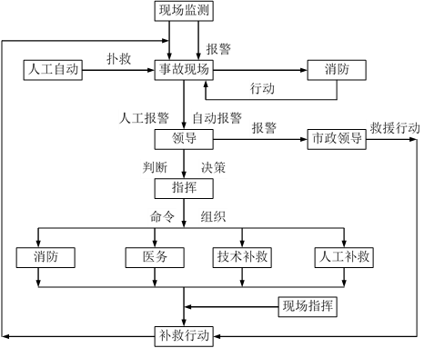
图9-3环境风险事故处理程序图

其他要求
①本项目各工程处理的介质—天然气，属气相爆炸性物质，其输送的天然气为甲类火灾危险性，施工阶段和生产过程应引起重视。
②各站应制定详细的应急救援预案，并定期演练，同时报当地环保部门备案。在编制事故应急救援预案时，应对站场、管道沿线周围居民进行宣传，并把其纳入应急体系，参与应急演练。
③在各工程试运行之前，应建立站场、管道沿线风险点源分布图。
④项目投产后，应严格执行站场安全生产制度、计量质量管理制度、班组内外联系制度、交接班制度、岗位责任制和值班工作制度等。
⑤与当地政府协商，井站周围100m范围内不再新建居民住宅。
⑥站场阀门应采用平板阀，集气管线的首端设置高低压安全切断阀，末端设置止回阀。
⑦加强管线的巡线工作，以及时发现管线隐患，杜绝事故性泄漏。
⑧站场发生事故或险情时，应通过现场报警铃声、广播及电话报告事故信息，通知站场职工和周围附近的居民撤离。
⑨临近地表水体的井站，要做好应急措施，严禁将施工废渣、弃土、垃圾以及生产废水直接倾倒或排入地表水体。因为其临近地表水体，需在井场周边设置防洪排水沟，防止洪水、泥石流等破坏井站。

环境风险防范投资
本项目施工期和营运期环境风险防范措施及投资如下表所示：
表9-30 风险防范措施及投资一览表
序号 | 工程名称 | 风险防范措施 | 内容、要求及目的 | 投资  （万元）
1 | 钻井工程 | 各池体防渗漏及防外溢的防范措施 | 池体为地埋式设计，池内铺设防渗材料；做到清污分流，定期维护，从而有效控制废水的外溢等，防渗系数不大于1.0×10⁻⁷cm/s | 纳入废水治理投资
3 | 钻井工程 | 罐区设置围堰 | 在罐区储存地进行防渗并设置围堰，围堰容积不小于单罐罐体容积，防止柴油等外溢进入土壤、地表水和地下水 | 纳入地下水环保投资
3 | 钻井工程 | 井喷防范措施 | 安装井控设施、防喷培训、钻井液储备等，按钻井行业规范和设计要求完成 | 纳入主体工程投资
4 | 钻井工程 | 防火防爆安全措施 | 井场电器设备、照明器具及输电线路的安装符合要求 | 纳入主体工程投资
5 | 钻井工程 | 井漏防范措施 | 避开复杂地质环境、选用和维持较低的井筒内钻井介质压力、提高地层承压能力等防范措施 | 纳入主体工程投资
6 | 钻井工程 | 点火系统及点火管理 | 配备自动、手动和高压高能电子点火三套独立点火系统 | 纳入主体工程投资
7 | 钻井工程 | 风险管理 | 建立环境管理体系，建立健全风险防范管理制度 | 12
8 | 钻井工程 | 应急预案 | 编制应急预案，合理有效组织机构部门进行应急、抢险、救援、疏散及控制措施、应急监测 | 12
9 | 钻井工程 | 培训及应急演练要求 | 提高事故应急能力，周围群众安全知识宣传等 | 8
10 | 钻井工程 | 环境风险事故时人员撤离 | 确定范围及路线，以便发生事故时能及时安全撤离 | 8
11 | 钻井工程 | 污染物转运风险管理 | 严格按照规定的路线，避开环境敏感区、建立交接三联单制度，加强管理 | 纳入废水治理投资
12 | 钻井工程 | 风险监理措施 | 钻采过程引入工程监理制度，由监理单位负责环境风险防范措施的监理工作，确保各项措施得到合理有效地落实。 | 纳入主体工程投资
13 | 天然气试采 | 站场及管道工程风险防范措施 | 优化选址、加强施工管理、选取良好的管材质量，加强运行巡检管理 | 纳入主体工程投资
14 | 天然气试采 | 站场放空系统、在线式可燃气体报警仪、避雷及防雷设施、灭火器材、砂池、高音喇叭、风向标、警示标志等 |  | 纳入主体工程投资
15 | 天然气试采 | 污水罐设置围堰 | 在罐区储存地进行防渗，防止废水外溢进入土壤和地下水 | 纳入地下水环保投资
16 | 天然气试采 | 污水管道截流措施 | 分段设置电动+手动双向截断阀门，有效容积200m³的事故收集池； | 纳入主体工程投资
17 | 天然气试采 | 风险管理 | 建立环境管理体系，建立健全风险防范管理制度 | 6
18 | 天然气试采 | 应急预案 | 培训及应急演练；环境风险事故时人员撤离演练；周围群众安全知识宣传等 | 4
总计 |  |  |  | 50

环境风险影响小结
本项目钻采工程属不含硫化氢的常规天然气开采，与工程地层情况类似的相邻井在钻井中未发生井喷失控事故，发生可能诱发井喷失控的不良现象很少，仅表现为井漏，未出现井喷情况。工程发生最大可信事故的机率小，但仍有必要采取风险防范措施尽量避免环境风险事故的发生，同时完善环境风险应急措施，组织编制、学习、演练应急预案以便在环境风险事故发生后将环境影响降低到最小程度。
通过严格按照钻井设计和行业规范作业，按照行业规划和环评要求完善相关风险防范和应急措施，制定详尽有效的环境风险应急预案后，本项目环境风险是可防控的。
综上，本次评价认为：本项目所采取的风险防范措施及应急预案可靠且可行，风险可控，环境风险可接受，因此项目从环境风险角度分析是可行的。

环境保护措施及其技术经济论证

水污染防治措施可行性分析

钻前工程施工水污染防治措可行性分析
由于钻前施工主要为井场和场外道路、放喷池等附属设施的场地平整和基础建设等，本项目钻前工程量较小，不涉及大规模的土建工程和挖填工作，施工期施工废水产生量相对较小，主要污染物为SS，水污染物成分简单，经施工场地修建的隔油池沉淀处理后循环利用于施工场地洒水抑尘和混凝土养护用水等，不外排。本项目钻前工程施工期短，施工现场不设施工营地，施工人员生活污水依托周边居民生活设施及，生活污水经周边居民化粪池收集后用于农肥，不外排，对当地地表水环境影响小。
修建井场的清污分流截排水沟措施，沿井场四周修建排水明沟，接入雨水沟末端的沉砂池，雨水简易沉淀后通过雨水沟排放；基础间修建排污明沟，基础内空间通过水泥砂浆表面坡度进入排水沟后进入泥浆不落地工艺系统处理；井场临地势较高两侧修建雨水沟实行清污分流。
井场钻前土建施工采取的水污染防治环保措施成熟、可靠，区域已建井场经实践采用，措施可行。

钻井工程施工水污染防治措可行性分析
井场钻井过程中废水主要为钻井废水、洗井废水、方井雨水、检修废水和生活污水。钻井阶段产生的施工废水经收集沉淀处理后用于后续压裂用水。

钻井过程中钻井废水、洗井废水、方井雨水处理措施可行性分析
井场单独配套建设泥浆不落地处理工艺和泥浆不落地平台，井场在钻井过程中无废水外排，钻井过程中的产生的钻井废水、洗井废水和方井雨水全部收集暂存于污水罐中，作钻井液配置用水。
根据对钻井废水污染物调查，钻井废水中的主要污染物为石油类、SS 和COD，钻井废水水质满足水基泥浆配置要求，不会影响水基泥浆使用效果。因此钻井废水主要用于水基泥浆的配置，储存于泥浆储备罐中。钻井泥浆经不落地循环系统两次压滤后固液分离，固相钻井固废进入废渣收集罐，液相为钻井废水进入废水收集罐。钻井过程中，上段钻井液用于下段钻井液配置，钻井工作中钻井液均不离开泥浆循环系统。同时，根据区域已实施井位钻井废水回用情况统计，钻井阶段的泥浆废水主要去向为回用。
项目钻井过程中洗井废水、方井雨水经隔油沉淀处理后进入污水罐，用于钻井泥浆配置用水，不外排。

钻井阶段的初期雨水和检修废水处理措施可行性分析
（1）初期雨水
本项目钻前工程设计根据当地气候条件进行雨污分流系统设计，集污区应采取防渗措施，排污沟的横截面积应根据当地雨季最大排量设计。年降雨量大于500mm的地区应在循环罐区、主要设备区、材料房等区域设置雨棚，雨棚边缘应超出下方围堰不小于0.5m，雨棚的导流槽设计应将雨水导入场外自然水系。井场废油暂存区、钻井液材料临时储存区应设置雨棚或其他防雨措施。
本项目井场均采用雨污分流制，井场外的雨水通过四周修建的截排水沟排入附近的冲沟排放；井场内的泥浆不落地平台、钻井区等区域污染雨水主要污染物为SS、石油类，井场内初期雨水（污染雨水）通过修建的排水明沟汇入井场隔油沉淀池处理，然后由水泵送至井场软体罐暂存，用于其他井场钻井泥浆配置用水。
（2）检修废水
钻机等设备检修时会产生含油检修废水，根据类比，单井检修废水产生总量约0.5m³。主要污染物为石油类，经隔油处理后，暂存于废水收集罐内，然后经采出水管网或罐车拉运至马深1井场回注站处理，废水处理后达到《碎屑岩油藏注水水质指标技术要求及分析方法》（SY/T5329-2022）中水质控制指标后回注，或处理后用于其他井场钻井泥浆配置用水，措施可行，对地表水环境影响较小。

钻井阶段生活污水
本项目新建井井场钻过程中生活污水经井场环保型厕所收集后拉运至附近乡镇生活污水处理厂处理。本项目钻井阶段产生生活污水量较少，污染物简单，不会对污水处理厂运行负荷产生影响。本项目生活污水去向明确，依托设施废水处理工艺确实可行，处理后尾水达标排入外环境，对区域地表水环境影响较小。

储层改造施工水污染防治措可行性分析

压裂返排液
本项目储层改造阶段产生废水主要为压裂液返排液。根据已建井生产经验统计，其中压裂返排液在压裂后30天内量较大，根据建设单位现场经验统计，在压裂后前10天返排量均值约200m³/d，10～30天返排量均值约100m³/d，1个月后气井压裂返排液量小于50m³/d，生产稳定期内每口井采出水产生较少。
表 10-1 压裂返排液产生情况
时间 | 单位 | 储层改造压裂后
时间 | 单位 | 0～10d | 10～30d | 30d～110d | 110d～稳定期
产生量 | m³/d | 200 | 100 | 50 | 产生量少
压裂返排液量 | m³ | 2000 | 2000 | 4000 | 产生量少
本项目压裂返排液暂存于压裂液储罐后部分回用于下口井压裂作业，不可回用的返排液，用罐车转运至马深1井处理后回注或运至四川鑫泓钻井废水有限公司处理达标后排放。
本项目储层改造阶段废水可以得到有效收集，去向明确，依托设施废水处理工艺确实可行，处理后尾水用于回注、新建井井场综合利用或达标排入外环境，对区域地表水环境影响较小。

生活污水
本项目新建井井场储层改造过程中生活污水经井场环保型厕所收集后拉运至周边乡镇污水处理厂。本项目储层改造阶段产生生活污水量较少，污染物简单，不会对污水处理厂运行负荷产生影响。本项目生活污水去向明确，依托设施废水处理工艺确实可行，处理后尾水达标排入外环境，对区域地表水环境影响较小。

压裂返排液依托处理可行性
（1）依托马深1井回注站可行性
①马深1井回注工程基本情况
马深1井回注站位于四川省巴中市通江县新场镇7组，隶属于中国石油化工股份有限公司中原油田普光分公司。工程于2021年4月8日取得巴中市通江生态环境局关于《马深1井回注工程环境影响报告表》的批复（通环审批〔2021〕4号），于2021年4月开工建设，2024年4月完工试运行，2024年7月完成竣工环保自主验收。建设内容：利用马深1井建设回注井，设计回注量为160m³/d，井口压力按20MPa设计；在原马深1井场内建设回注水处理系统和回注系统，经回注水处理系统处理合格的气田水（含钻井废水、压裂返排液）先进入马深1井回注水处理站的清水罐，再通过新建200m回注管道和马深1井井场新建高压回注泵撬回注至马深1井，回注层位为灯影组和沧浪铺组，回注层段7400-8172m，工程主要处理对象为通南巴气田所产气田水（含钻井废水、压裂返排液）。
②主要处理工艺
根据《马深1井回注工程建设项目竣工环境保护验收调查报告》，回注井主要采用沉淀+预处理工艺：来水进污水池，由泵提升至一体化污水处理装置，进行除油、沉降和过滤，滤后水利用余压进清水罐，然后经高压回注泵撬增压回注地层。处理后水质满足《气田水回注技术规范》（Q/SY01004-2016）的要求，处理工艺见下图：
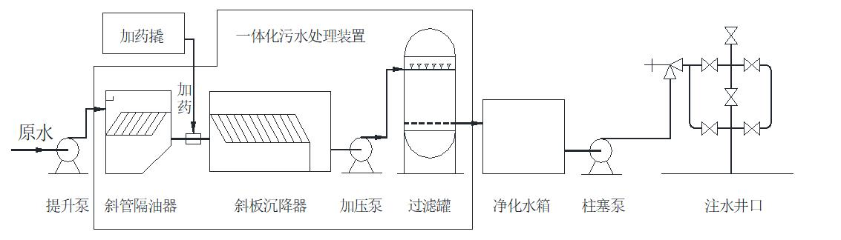
图 10-1 马深1井回注工艺流程及产污环节
③回注水质
回注水质执行《气田水回注技术规范》（Q/SY01004-2016）的要求。
根据马深1井回注工程竣工环境保护验收意见中环境保护设施调试效果中对废水的处理效果表述：气田水经采出水处理系统处理后，出水水质监测结果满足《气田水回注方法》(SY/T6596-2016)要求。
④回注井“四性”分析
i.封闭性
根据马深1井资料，灯影组四段：录井该组钻遇地层厚度243.5m，储层岩性为白云岩、含硅白云岩、藻云岩、硅质砂屑白云岩。储集层厚度231.0m，占地层厚度的94.87%，储集岩发育，具有良好的封盖能力。沧浪铺组：录井该组钻遇地层厚度193.5m，储层岩性为细砂岩、粉砂岩、灰质粉砂岩。储集层厚度101.0m，占地层厚度的52.20%，储集岩较发育，具有良好的封盖能力。多年油气勘探研究成果证实该断层封闭性良好。
根据当地水文地质资料，本项目所在区域地下水补给主要靠露头区的大气降水，其次是地表水体。回注层为灯影组四段和沧浪铺组，其间有仙女洞组、筇竹寺组等隔水层，厚度近千米。注入后不会对具有供水意义的含水层造成影响。
本项目灯影组四段和沧浪铺组储层属于高压回注（20MPa），已进行可行性论证，不会引起回注水反注和外泄，注入井井底压力不会在隔离层产生断裂面。
ii.井筒完整性
马深1井井口装置采用KQ65-35/70型采气树工作压力35MPa，强度压力70MPa，全部承压件均采用优质合金钢锻件，并经防腐处理。井口装置工作压力远大于设计回注压力（20MPa）。根据修井报告，井口装置结构完整、密封良好，修井后对井口装置进行了试压，试压结果评定为合格，固井质量满足回注要求。
iii.配伍性
马深1回注井主要接纳通南巴气田钻井、开发、生产所产生的气田水，经地面预处理后再进行回注。根据马深1井气田水回注可行性论证报告，普光分公司已对通南巴气田水与马深1井回注层地下水进行了配伍性试验，根据配伍性试验结果，所回注气田水与回注层地下水可以做到相容，不会产生二次沉淀堵塞地层。
iv.环境可行性
马深1井主要接纳通江气田钻井、开发、生产所产生的气田水，无与油气开采无关的废水。回注井选用枯竭采气层进行回注，回注层为灯影组，具有良好的封闭条件，能够有效阻隔天然气和地层水上窜。对照《气田水注入技术要求》（SY/T6596-2016）中回注井的选择等要求分析，马深1井选井满足技术要求。井管设表层套管、玻璃钢油管和油层套管共三层套管。根据调查同类型回注工程，在运行期间基本不会产生因套管破裂导致气田水泄漏污染地下水。
⑤入场水质要求
马深1井主要回注通南巴气田钻井、开发、生产所产生的气田水，本项目气田水采用污水管直接输送至马深1井，不需自行预处理。
（2）依托四川鑫泓钻井废水有限公司处理可行性分析
四川鑫泓钻井废水有限公司钻井废水处理工程于2011年11月8日取得环评批复（广环办函〔2011〕227号），2011年11月建成投产，2012年11月27日取得环保验收意见（广环验〔2012〕05号文），2016年10月20日广元市生态环境局按照重点管理对象为四川鑫泓钻井废水处理有限公司办理了排污许可证（91510824586453401A001U），根据查询排污许可证可知，该污水处理厂如期提交了排污许可执行报告，污水处理厂能够实现稳定达标排放。
四川鑫泓钻井废水处理有限公司最终受纳水体为东河，根据苍溪县人民政府发布的《2024年苍溪县环境质量公告》，东河王渡省控断面2024年水质类别达到Ⅰ类水体，水质为优。东河规定水功能类别为Ⅲ类，因此，项目废水最终受纳水体环境质量较好。
四川鑫泓钻井废水处理厂位于广元市苍溪县桥溪乡金龙村一组，为工业废水集中处理厂，项目占地面积2400m²，废水采用“药物絮凝预处理—预处理超滤（UF）—RO反渗透处理”工艺，设计处理能力为7.2万m³/a（日处理能力200m³/d），废水经处理后达到《污水综合排放标准》（GB8978-1996）一级标准后从厂区总排口排至东河。四川鑫泓钻井废水处理厂废水处理工艺如下：
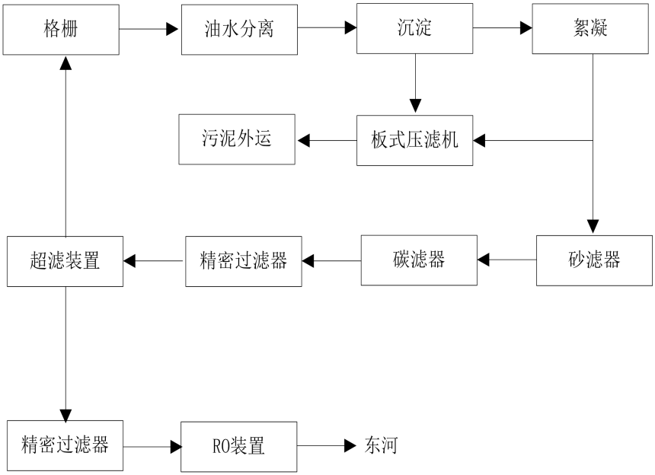
图 10-2 压裂废水依托处理设施工艺流程图
工艺概述：钻井废水经车载进入废水收集池，经格栅去掉较大的杂物，经污水泵输送至油水分离设备进行油水分离。分离后的油进行回收利用，分离后的污水进入沉淀池进行沉淀分离。沉淀后的上清液通过输送泵进入加药机进行絮凝加药，然后进入沉淀池，絮凝后的清水进入清水池。污泥进入板框压滤机进行泥水分离，分离后的清水进入清水池，污泥运走做固化深埋。絮凝后的清水经提升泵进入砂滤，碳滤，精密过滤器，最后进入超滤膜系统进行分离，浓水回至格栅池，净水进入中间水池。中间水池的净水通过提升泵进入RO系统分离，浓水回至絮凝池，产水达标后排放。
处理工艺：本项目产生的废水为钻井废水和压裂返排液，主要污染物是COD、SS、石油类和Cl⁻，四川鑫泓钻井废水处理厂采取的“药物絮凝预处理-预处理超滤（UF）-RO反渗透处理”处理工艺，主要处理的污染物是COD、SS、石油类和Cl⁻，由此可见四川鑫泓钻井废水处理厂能够去除本项目废水。
（3）作业废水依托处理能力可行性分析
马深1井回注井设计日处理量为160m³/d，目前实际处理量为80m³/d，剩余处理能力为80m³/d；四川鑫泓钻井废水有限公司平均每天可处理200m³钻井废水。
压裂期平均每天返排压裂废水约107m³，作业废水为阶段性产生。马深1井回注井和四川鑫泓钻井废水有限公司总处理能力（280m³/d）可以满足本项目压裂返排液处理需求。

地面集输工程（试采站场）建设水污染防治措施可行性分析
本项目配套建设地面工艺装置区，将原料天然气除砂、加热节流、重力分离、计量等处理后接入已建输气支线和输气干线，对外输送。
本项目采气井场新建地面工艺装置区，施工工程量相对较小，施工期主要为场地挖填方，平整、基础建设和设备安装，土建施工时间较短，施工期施工废水产生量相对较小，主要污染物为SS，水污染物成分简单，经施工场地修建的隔油池沉淀处理后循环利用于施工场地洒水抑尘和混凝土养护用水等，不外排。本项目地面工艺装置区建设施工期短，地面工艺装置区距离井场较近，施工现场产生的生活污水不外排，由井场改进型生态厕所收集后，罐车拉运至当地生活污水处理厂处理。
本项目地面工艺装置区建设产生生活污水量较少，污染物简单，不会对污水处理厂运行负荷产生影响。本项目生活污水去向明确，依托设施废水处理工艺确实可行，处理后尾水达标排入外环境，对区域地表水环境影响较小。

地面集输工程（管线工程）建设水污染防治措施可行性分析

施工废水
本项目管道施工过程中施工废水主要为施工机械冲洗废水和顶管施工废水，该类废水中主要污染物为SS，并含少量石油类。施工废水经施工场地设置隔油沉淀池处理后，回用于施工场地洒水降尘，不外排。措施确实可行，对环境影响较小。

试压废水
试压废水主要污染物为悬浮物，包括机械杂质和泥沙等。试压废水施工管道分段产生，分段收集，经沉淀处理后用于管道施工过程中洒水抑尘，不外排。措施确实可行，对环境影响较小。

生活污水
本项目管道施工不设施工营地，施工人员生活污水依托沿线周边居民现有设施处理收集处理后作农肥，不外排。项目生活污水治理措施确实可行，对环境影响较小。

试采期水污染治理措施可行性分析

试采期废水拟采取的措施
本项目试采期站场产生的气田水及检修废水于污水罐暂存，通过站内外输泵及站外污水管线输送至马402井场，在输送至马1-11脱水井场后，依托马1-11至马深1采出水管道输送至马深1井处理站处理后回注地层。

污水处理设施工艺可行性及依托可行性
（1）马深1井站介绍
马深1井站已于2021年取得环评批复，文号为“通环审批〔2021〕4号”，于2024年6月开展了自主验收。马深1井站污水处理装置规模约10m³/h（约240m³/d），回注井实际回注规模约160m³/d，井口设计压力为20MPa。
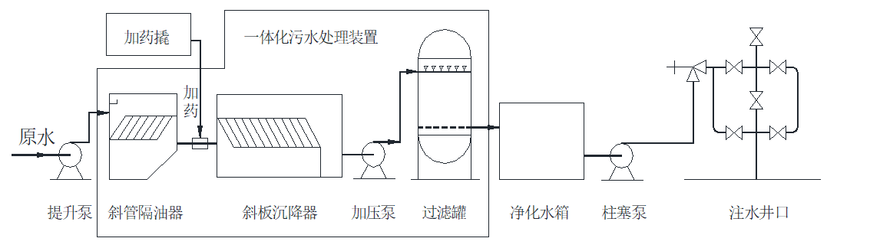
图 10-3马深1井站一体化污水处理装置工艺示意图
采出水管网来水首先进入马深1井场污水收集池（约7000m³），由泵提升至一体化污水处理装置，进行除油、沉淀、过滤等处理，尾水优先回用于区域内井场钻井工程、储层改造等施工用水，剩余尾水进入马深1井回注。回注时，滤后尾水利用余压进清水罐，然后经高压回注泵撬增压回注地层，尾水水质满足《碎屑岩油藏注水水质指标技术要求及分析方法》（SY/T5329-2022）中水质控制指标后，严格按照《气田水注入技术要求》（SY/T6596-2016）进行回注，回注层位为灯影组和沧浪铺组，回注层段7400-8172m。

退役期废水处理措施
随着气田开发不断进行，储量不断下降，最终进入退役期，按照《废弃井及长停井处置指南》（SY/T 6646-2017）的要求对井口和管线进行封堵，对设备进行拆除，退役期产生设备和管道废水，废水污染物主要为石油类和氯化物等，废水量产生较小，经罐车收集后送至马深1井站处理。

大气污染防治措施可行性分析
根据项目产排污各环节分析，本项目主要的大气污染物产排点在各单项工程的施工现场扬尘、钻井期间柴油机发电机废气、完井测试放喷废气、管线施工焊接烟尘等，试采期废气主要为井站水套炉天然气燃烧废气、设备检修/事故放空燃烧废气等。

施工期大气污染防治措施
施工期大气环境的影响主要来自于井场钻井作业柴油动力机和发电机运转时产生的烟气、油基泥浆钻井产生的有机废气以及管线敷设、道路建设和地面工程建设过程中的施工扬尘、测试放喷废气，以及管道焊接烟尘等。为减少大气环境影响，主要从以下几方面做好措施：
（1）优化施工布置、控制施工范围，合理安排施工时间。
（2）施工现场妥善保存表土、篷布覆盖、洒水降尘，采取湿式作业等措施。
（3）在施工现场进行合理化管理，统一堆放材料，设置专门库房堆放水泥等易产尘的原辅材料，尽量减少搬运环节，搬运时轻举轻放，防止包装袋破裂，严禁高抛高接。
（4）施工现场设置围栏或围挡施工，缩小施工扬尘的扩散范围。
（5）当风速过大时，应停止施工作业，并对堆存的沙粉等建筑材料采取遮盖措施。
（6）加强施工现场车辆管理，不超载，采取封闭运输措施，尽量采取遮盖、密闭措施，减少沿程遗撒，及时清扫散落在路面上的泥土和建筑材料，冲洗轮胎，定时洒水压尘，减少运输过程中的扬尘。
（7）运输车辆在通过软土路面等路段应控制车速；在运输车辆进出场沿途软土路面地段应适当采取硬化处理或洒水抑尘等措施降低扬尘。
（8）通过采取合理化管理、控制作业面积、土堆适当喷水、土堆和建筑材料遮盖、围金属板、大风天停止作业等措施，施工扬尘对周围环境空气的影响会明显降低。
（9）柴油机、发电机采用合格轻质柴油，燃烧废气经自带的消烟除尘装置处理后通过排气筒达标排放；柴油的暂存和储运罐均密闭，加强柴油机设备保养，使设备在良好、稳定状态下运行，减少燃油废气排放和环境影响；钻井工程建议优先采用市政供电，可进一步减少燃油废气排放和环境影响。
（10）项目油基泥浆配置好后用泥浆罐拉运至现场进行钻井，暂存时间较短；油基岩屑、含矿物油废物由废渣罐收集临时存放于井场内指定区域，定期由危废资质单位进行转运，现场暂存时间短；在钻井过程中，对基础油、含矿物油废物和油基岩屑的暂存和储运必须采用密闭罐，控制和减少挥发性有机物排放。
（11）测试放喷和事故放喷的天然气由专用管线引至放喷池点火燃烧，针对测试放喷废气主要采用地面燃烧处理，同时应对测试放喷时周边居民进行临时疏散。除了必要的放喷测试放空外，采取先建内部集输管网的方式及时将井下天然气接管外输，减少天然气放空量。
综上所述，本项目施工期废气环境影响较小，采取的大气污染物控制措施在区域前期部署的天然气开发井和采气平台井站建设中已成功运用，取得了较好的施工期大气污染物控制效果，采取的环保措施简单易行，施工期大气污染物防治措施有效、可行。

试采期大气污染防治措施
项目产生的废气主要来自试采站场水套炉燃烧废气以及场站无组织有机废气，另外还有试采站场设备检修排放的少量天然气以及超压排放的放空废气。
- 试采期站场内水套炉用气采用井场自采气（不含硫化氢的天然气），水套炉安装低氮燃烧装置，排气筒高度不低于8m，天然气为清洁能源，燃烧后可满足《锅炉大气污染物排放标准》（GB13271-2014）中表2燃气锅炉大气污染物特别排放限值要求。
- 项目试采期整个集输过程均采用全密闭生产工艺，一般情况下不会泄漏，生产调压及特殊工况放空排放的天然气通过放空系统点火燃烧后排放。
（3）试采过程中，应加强环保管理和装置运行监控，定期进行设备泄漏检测与修复工作，减少站场无组织有机废气排放。
本项目各站场废气采用的处理措施均为天然气开发项目处理过程中常用的处置措施，已在建设单位同类型天然气站场工程项目中广泛应用，各节点废气均能做到达标排放，不会改变区域环境功能，废气处理措施合理、可行，经济合理。

退役期大气污染物防治措施

采气井废气
退役期的井场不再生产，气压很低，有时可能有少量天然气泄漏。首先利用钻井过程中套管及套管壁用水泥固封天然气产层，防止天然气串入其他地层。同时在油管射孔段的上部注水泥形成水泥塞面封隔气井，防止天然气泄漏，对环境的影响很小。封堵后，定期检测封堵井的井口压力、检查井口周围地表是否窜气，形成台账便于后期跟踪管理。封堵井正常井每季度巡检一次。

设备设施拆除废气
主要指地面设备拆除和场地清理过程产生的扬尘以及运输车辆尾气等，产生量较少。在井场退役期，本次评价要求制定详细的拆除方案和应急预案，加强对现场拆除得环境管理，并采取喷雾降尘措施等，减少施工废气排放。
在采取以上管理措施和治理措施后，项目井场退役期废气可得到有效控制，对环境影响较小。

噪声防治措施可行性分析
鉴于天然气开发建设项目噪声产排污特性，主要噪声环境影响表现为施工期噪声影响，且各单项工程建噪声影响不叠加，故本评价噪声污染防治措施按照各单项工程施工期和试采期分别给出。

施工期噪声污染防治措施
本项目钻前工程主要依托现场已建井场进行改造建设，施工工程量较小，施工时间较短，施工噪声较小。项目施工噪声主要为钻井阶段和储层改造阶段。

钻井工程、储层改造工程施工噪声防治措施
钻井作业和压裂施工过程噪声环境影响作用方式和程度类似，故本评价对钻井和压裂施工噪声控制措施一并分析论证。井场优先采用网电供电，确因实际情况无法采用网电的井场才使用柴油动力机、发电机，使用柴油动力机、发电机前应向当地政府报备，并事先通知周边居民，取得同意谅解后使用。使用网电可进一步减小钻井动力设备噪声对周边环境的不利影响。
对钻井期间主要产生噪声的设备具体采取以下降噪措施：
1）噪声源控制措施
①结合外环境关系优化柴油机、不落地装置等高噪声设备布置，尽量布置在远离居民的一侧，控制施工范围、合理安排施工时间。
②在钻井设备选型时选取高效低噪声设备，使用在排气筒上自带高质量消声器的柴油机，柴油机工作噪声可降到80dB（A）左右。
③优先采用网电，采取减振、消声等措施控制控制设备噪声源强，对于柴油发电机的噪声，修建带隔音功能的活动板房隔声，安装减振垫层和阻尼涂料。
④将各类泵置于钻井井场内，基础安装减振垫层。
⑤压裂设备基础安装减振垫层；
2）噪声传播途径控制措施
主要根据井场周边居民分布情况，将生活区尽量布置在靠近居民区一侧，削弱噪声在传播影响，周边居民的影响。
3）声环境保护目标自身防护措施
①钻井施工开始后及时对声环境保护目标进行现状监测，确定最大超标范围。
②针对实际监测噪声值超标的居民采取协商补偿、临时撤离（可租用当地民房、在噪声达标距离之外进行妥善安置）等噪声防治措施，取得居民谅解，避免环保纠纷。
4）管理措施
①优先采用网电，确因实际情况无法采用网电的井场才使用柴油动力机、发电机，使用柴油动力机、发电机前应向当地政府报备，并事先通知周边居民，取得同意谅解后使用。
②合理制定钻井施工方案，禁止夜间压裂和测试作业，加强对高噪声设备维护管理，夜间尽量减少运输车辆进出和鸣笛，降低运输作业噪声影响。
通过以上措施，钻井工程对声环境的影响是可以接受的。降噪费用纳入工程主体投资中，具体补偿费用由井队与居民协商解决。
针对测试放喷等短期噪声影响，虽影响程度大，但由于影响时间太短，重点做好对居民的解释和沟通工作，争取受影响居民的理解，避免噪声扰民投诉。
通过以上措施，井场钻井工程对当地声环境的影响是可以接受的，噪声污染控制措施可行。

地面集输工程施工噪声防治措施
本项目井场及新建管道施工建设噪声主要为施工机械噪声和运输车辆噪声，施工建设阶段主要采取以下措施：
①施工单位必须选用符合国家有关标准的施工机具，尽量选用低噪声的施工机械或工艺，从根本上降低噪声源强。同时加强施工机械的维护保养，避免由于设备非正常工况而使机械噪声增大的现象发生；
②合理布局施工机械，尽可能将施工机械布置在远离居民点的地方，并安放在临时建筑房内作业；
③合理安排施工强度，作好施工组织设计，将高噪声施工机械尽量远离周围的敏感目标，减轻施工噪声对周边环境的影响；
④合理安排施工作业时间，避免周边居民休息时间高噪声设备施工作业；
⑤为防止物料运输造成的噪声污染，除生产工艺要求或者特殊需要必须连续施工造成夜间施工外，禁止夜间施工作业；
井站、集输管线施工噪声源强较小且施工时间短，通过以往采气平台井站、脱水站建设施工期噪声环境影响实际情况分析，本项目井站建设施工采取上述措施后，施工噪声对外环境影响小，环境影响可控制在当地环境可接受范围内，处理措施合理、可行。

试采期噪声污染防治措施

拟采取的噪声减缓措施
本项目管线工程本身采用密闭输送工艺，在正常工况下无噪声生产，对声环境产生影响较小，拟对站场噪声拟采取措施如下：
（1）设备选型时选用低噪声设备；
（2）所有产噪设备均采用减振基座，减少振动；
（3）调试设备到正常状态，减少非正常状态产生的噪声；
（4）合理布局站场工艺，噪声源尽量远离居民，控制气体流速，并在工艺设计中尽量减少站场工艺管线的弯头、三通等管件，降低站场的噪声。
（5）通过采取选用低噪声放空阀、节流元件；放空主管、支管加装多级消声器/放空消音塔，匹配工况选型；制定错峰放空制度，避开夜间、午休等敏感时段；制放空流速、压力，严禁超压、大流量瞬时猛放；巡检维护放空设备，及时修复泄漏、松动部件，消除异常异响；放空前事先通知站场附近居民，做好宣传、解释及安抚工作，降低噪声对周围农户的影响。

可行性分析
根据噪声预测结果，站场各预测点位昼间、夜间厂界噪声贡献值均达标，项目采取的降噪措施可行。评价为了更好地降低噪声污染，评价提出以下综合治理措施建议：
（1）从处理厂工艺上，尽量减少弯头、三通等管件，并考虑控制气流速度，降低厂内气流噪声；
（2）泵噪声多以中、低频为主，其主要噪声源为电动机运转噪声、泵抽吸物料产生噪声、泵内物料的波动激发泵体辐射的噪声。泵机组和电机处可设隔声罩；
（3）加强设备维护，确保设备处于良好的运转状态，杜绝因设备不正常运转时产生的高噪声现象。
综上，本项目试采期噪声污染防治措施从经济和环保角度分析是合理、可行的。

退役期噪声污染防治措施
井场退役期，将对退役井站实施永久封堵和废弃，井站和管线噪声源将不存在，其周围声环境质量将恢复到项目建设前的水平。退役期噪声主要为井场设备设施拆除过程中施工噪声。
退役期现场拆除施工时间较短，拆除过程中采取加强现场管理、优化现场施工组织，进出现场车辆减速、控速，禁止鸣笛等措施后，对声环境影响较小，对周边居民影响较小，措施可行。

固体废物治理措施可行性分析
根据天然气开采建设项目固废产生情况特点，结合《固体废物鉴别标准通则》（GB34330-2025）相关规定，本项目固废产生环节主要为：井场钻井作业的水基钻井固废、混浆、油基泥浆、废包装材料、废矿物油，管线施工废料、施工产生的土石方，以及施工人员生活垃圾；试采期井站清管/检修废渣、脱水站过滤废渣、设备废矿物油；员工产生的生活垃圾。生产固废中混浆、油基泥浆、废矿物油及油桶等属于危险废物，其余均属于一般工业固体废物。本评价按照不同固废类型分类论述分析固废污染防治措施合理、可行性。

钻前工程固废治理措施
固体废物主要有钻前工程开挖带来的临时弃土石方（表土量4878.1m³和弃方量92289m³），分区堆存于堆土场。临时占地结束后，表土用于临时用地的生态恢复，弃方于堆土场就地存放，表面就地复耕。
施工过程中会产生少量建筑垃圾，如包装袋，废弃建筑材料等，其量小，外运至指定建筑垃圾场处置。施工人员多为当地民工，租住在附近农户，无集中生活垃圾产生，其产生的生活垃圾利用农户已有的设施收集后交环卫部门统一处置。
项目钻前工程固废治理措施可行，去向明确，对环境影响较小。

钻井工程固废治理措施
本项目钻井过程中产生固废主要为水基钻井固废（水基泥浆及岩屑）、顶替泥浆、油基钻井固废（油基泥浆及岩屑）、废包装材料、废矿物油及含矿物油废物、生活垃圾。

水基泥浆得固废治理措施
（1）拟采取的措施
本项目常规水基泥浆钻井经“泥浆不落地”处理工艺处理后的水基钻井固废暂存于废渣收集罐后及时转运至通江县昊丰建筑工程有限公司制砖或其他具备资质单位进行资源化利用，符合《陆上石油天然气开采水基钻井废弃物处理处置及资源化利用技术规范》（SY/T 7466-2020）相关要求。
（2）井场收集暂存可行性分析
本项目单个井场泥浆不落地系统和泥浆循环系统内设有废渣收集罐40m³/个（4个）和泥浆循环罐80m³/个（5个），水基钻井过程中地面泥浆循环量约100 m³，本项目配置有400m³泥浆罐完全满足其泥浆循环要求，且还有剩余备用。本项目设置有废渣收集罐（岩屑罐）约160m³/井场，能满足近12d水基钻井固废的暂存，可避免突发天气情况时不能及时转运水基钻井固废。因此本项泥浆罐和废渣收集罐（岩屑罐）容积可满足要求。
（3）去向及处置可行性分析
根据相应有资质单位环评批复及相关文件可知，砖厂和水泥厂主要利用钻井固废与石灰石、页岩等原材料搭配生产熟料，生产水泥、砖等建材。同类项目在绵阳市、成都市、资阳市及德阳市等地区天然气勘探开发中产生的钻井岩屑及泥浆固化物，钻井废弃物中SiO₂、Al₂O₃ 及CaO 为其主要成份，与砖、水泥生料成份有相似之处，类比其他砖厂、水泥窑协同处置钻井废弃物项目，利用钻井废弃物生产的水泥和砖的各项指标都达到标准要求，所以水基钻井固废利用水泥窑和砖窑协同处理，从技术上是可行的。
①制砖可行性分析
类比德阳市产品质量监督检验所于2019 年7 月25 日对德阳市玖盛建材有限公司应用钻井水基岩屑进行了烧结砖质量检测（报告编号：DZJ（2019）W0172 号），检测结果表明，水基钻井岩屑固化体制备的烧结砖能够满足《烧结普通砖》（GB5101-2003）和《建筑材料放射性核素限量》（GB6566-2010）中各项性能指标要求，检测结果如下表所示：
表 10-2 类比对象玖盛建材烧结砖质量检测结果表
序号 | 砖种类 | 检测项目 |  | 检测结果 | 标准值 | 备注
1 | 页岩砖/煤矸石砖 | 抗压强度 | MPa | 21.9 | ≥20 | 合格
2 | 页岩砖/煤矸石砖 | 5h煮沸吸水率 | % | 17 | ≤18 | 合格
3 | 页岩砖/煤矸石砖 | 饱和系数 | / | 0.76 | ≤0.78 | 合格
4 | 页岩砖/煤矸石砖 | 内照射指数IRa | Bq/kg | 0.2 | ≤1.0 | 合格
5 | 页岩砖/煤矸石砖 | 外照射指数Ir | Bq/kg | 0.5 | ≤1.3 | 合格
②水基岩屑烧结砖浸出液检测分析
本次评价收集资料类比中国石化西南油气分公司环境监测站对依托的中江利金砖厂（中江县利金新型页岩墙材有限公司）及绵阳三台砖厂（三台县立兴页岩砖厂）利用水基钻井固废生产的烧结砖进行浸出液检测，监测报告（报告编号：HJ2019-339、HJ2019-340）结果表明，烧结砖浸出液中各项因子检测值均低于《危险废物鉴别标准 浸出毒性鉴别》（GB5085.3-2007）中的标准限值。
表 10-3 类比对象水基泥浆烧结砖浸出液检测数据
序号 | 检测项目 | 中江利金砖厂检测值 | 绵阳三台砖厂检测值 | 标准值 | 备注
1 | pH | 9.43～9.49 | 7.81～9.41 | / | /
2 | 氯化物 | 11.0-11.1 | 未检出-13.5 | / | /
3 | COD | ＜16～18 | ＜16～36 | / | /
4 | 石油类 | 未检出 | 未检出 | / | /
5 | 铬 | 0.014～0.018 | 0.006～0.010 | 15 | 合格
6 | 镉 | 未检出 | 未检出 | 1 | 合格
7 | 铜 | 未检出 | 未检出 | 100 | 合格
8 | 砷 | 0.002～0.00188 | 0.00661～0.00753 | 5 | 合格
9 | 汞 | 0.00001～0.00026 | 0.00039～0.00106 | 0.1 | 合格
10 | 锌 | 未检出 | 未检出～0.09 | 100 | 合格
11 | 铅 | 未检出 | 未检出 | 5 | 合格
12 | 铁 | 未检出 | 未检出～0.37 | / | /
13 | 锰 | 未检出 | 未检出～0.108 | / | /
14 | 色度 | 4～8 | 4 | / | /
③制作水泥处理工艺可行性
预处理后的废水基泥浆（泥饼）及岩屑转运至水泥厂后，在分析其化学成分的基础上，可加入生石灰进行破㬵处理，之后采用输送泵或铲车将岩屑从暂存仓输送至初步筛网上，以去除去泥浆中的杂物、石子等大颗粒物质。筛上物质为筛分渣，由铲车铲至筛分渣暂存仓储存；筛下物质再经振动筛进行筛分，项目建设振动筛粒径为0.3mm，筛上物质仍为筛分渣，送筛分渣暂存仓储存；筛下物质即为浆状，经自留至加药间进行加药处理，药剂主要为絮凝剂（主要成分为聚丙烯酰胺，加入浓度为2‰）和助凝剂（主要成分为三氯化二铝，加入浓度为5%），按照泥浆：絮凝剂：助凝剂为10：1：1 的比例加入，搅拌使之分布均匀，即完成絮凝过程，絮凝后的泥浆由泥浆泵提升至压滤间进行压滤处理，压滤后的压滤渣送筛分渣暂存仓储存。筛分渣、压滤渣作为添加剂用于制作水泥，从而实现水基泥浆（泥饼）和水基岩屑的资源化利用。
根据分析可知，利用水基钻井固废制作烧结砖或水泥的工艺均为传统熟悉的工艺，且在川渝地区钻井已经得到了广泛运用，在使用岩屑为原料进行生产时，采取的污染防治措施符合环保要求，未出现污染环境事故，因此，本项目钻井时产生的岩屑、废水基泥浆制作烧结砖/水泥综合利用在工艺上是可行的。
环评要求，建设单位在项目开钻前需确定具体的委托处置去向并签订协议委托处置协议，同时水基钻井废弃物处理过程需符合《陆上石油天然气开采水基钻井废弃物处理处置及资源化利用技术规范》（SY/T 7466-2020）相关要求。
（4）通江县昊丰建筑工程有限公司依托可行性分析
①环保手续符合性
根据巴中市通江生态环境局于2024年6月19日对通江县昊丰建筑工程有限公司《水基岩屑一般固体废物综合利用项目环境影响报告表的批复》（巴环境通江审〔2024〕12号），通江县昊丰建筑工程有限公司位于巴中市通江县铁佛镇平坝村七社，项目依托原有制砖生产线，将水基岩屑脱水后作为制砖原料，对水基岩屑及其渗滤液进行综合利用，年处理含水率约50%水基岩屑27000t，产能仍为年产页岩标砖3800万匹。项目于2024年6月取得排污许可证（证书编号：91511921MA696GME7E001V），于2025年1月建成，2025年2月～5月进入调试期，2025年6月4日通过竣工环保验收。通江县昊丰建筑工程有限公司环保手续见附件。
②生产工艺可行性分析
制砖原材料主要包含钻井的岩屑，井场预处理后的废水基泥浆（泥饼）及岩屑转运至砖厂棚后，在分析其化学成分的基础上，可以加入一定量无毒的激活剂进行激活处理，用装载机将激活处理后的固化体和内燃煤混合均匀，混合物用皮带输送到双齿辊式破碎机和球磨机中进行破碎，破碎后的原料经皮带输送到练泥机中，加水进行搅拌、捏和、均匀后用皮带输送到螺旋挤压机中成型，生坯砖转运到干燥室进行干燥，干燥后的坯砖转运到砖窑中进行焙烧，砖烧结成品合格冷却至室温后出窑形成产品砖。
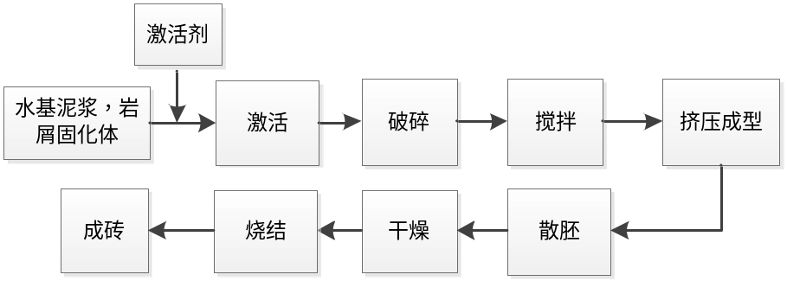
图 10-4 昊丰制砖工艺流程图
本项目水基钻井固废送至该单位处置在工艺上具有可行性。
（5）区域消纳处理能力分析
后期如因项目生产调整，水基钻井固废也可拉运到附近其他有处理水基钻井固废资质的、环保手续齐全的砖厂/水泥厂综合利用。本次环评调查了区域内有处理水基钻井固废资质的、环保手续齐全的单位，详见下表。
表 10-4 区域其他水基钻井固废协同处置单位清单
序号 | 单位名称 | 地址 | 综合利用方式 | 处理规模 | 与本项目距离 | 环评批复
1 | 四川勇辉新型建材商贸有限公司 | 巴中市曾口镇硐坪村4组 | 制砖 | 年处理水基岩屑19200t | 95km | 巴环境巴州审〔2023〕9号
2 | 通江县学全建材有限公司 | 巴中市通江县洪口镇余家湾村6组 | 制砖 | 年处理水基岩屑19200t | 100km | 巴环境通江审〔2025〕10号
3 | 通江县鼎润建材有限公司 | 巴中市通江县诺江镇城南村三社 | 制砖 | 年产标转6000万匹 | 50km | 通环审批〔2019〕5号

危险废物
（1）危险废物产生、收集、贮存情况
①产生情况
本项目钻井阶段产生的危险废物主要为顶替泥浆、油基泥浆及钻井岩屑、废矿物油及含矿物油废物。
项目钻井阶段产生水基泥浆转油基泥浆钻井时将产生含油混浆，属于含矿物油废物。油基钻井液钻进过程中，从井底排出的钻井液及岩屑混合物经筛分、离心回收钻井液后循环回用，油基岩屑暂存于岩屑收集罐和储存罐。
②处置要求
根据《国家危险废物名录（2025年版）》以及《危险废物环境管理指南 陆上石油天然气开采》，油基钻井产生的岩屑及废泥浆属于危险废物，其类别为HW08，危险废物代码为072-001-08。平钻井平台产生的油基岩屑通过离心甩干后采用岩屑罐或防渗防漏的吨袋（含防水内层）于封闭库房收集暂存，并按照危废进行管理。在井场设置的泥浆不落地工艺区旁设置危险废物暂存区进行暂存，按危废贮存场地标准建设和使用管理，地面基础采用C30混凝土结构基础+水泥基渗透结晶型防渗+2mmHDPE膜防渗，1.5m高砖混结构C20水泥抹面围堰，设置彩钢棚防雨、防风、防晒等。暂存后采取分批分次现场交由危废资质单位负责场外专业运输和最终妥善处置。
废矿物油及含矿物油废物，现场配备废油收集桶收集后在危废暂存间进行暂存，其基础也按照油基岩屑暂存地面采取钟点房重点防渗措施和围堰，暂存后定期交由交有资质单位清运处置。
③规模处理可行性分析
实际施工时油基固废转运车辆随时待命，随产随运，几乎不在井场长时间。据调查，本项目钻井作业单位（中石化中原石油工程有限公司西南钻井分公司）已落实2026年度西南工区的油基钻井固废处理单位（协议和资质见附件13），这些单位皆具备HW08 072-001-08油基岩屑危废处置的资质和能力，详见下表。
表 10-5 区域油基钻井固废协同处置单位清单
序号 | 单位名称 | 地址 | 综合利用方式 | 处理规模 | 与本项目距离 | 经营危废类别 | 危废许可证号
1 | 广安铭鸿环保科技有限责任公司 | 四川省达州市宣汉县中国（普光）微波纤新材料产业园 | 水泥窑协调/热脱附 | 50000t/a | 220km | HW08 071-001-08、071-002-08、072-001-08 | 川环危第511622099号
2 | 四川亿隆环保科技有限公司 | 四川省达州市宣汉县中国（普光）微波纤新材料产业园 | 水泥窑协调/热脱附 | 56000t/a | 220km | HW08 072-001-08 | 川环危第511722103号
3 | 四川永津环保技术有限公司 | 四川省遂宁市大英县工业集中发展区梁家坝 | 水泥窑协调/热脱附 | 96000t/a | 334km | HW08 071-001-08、071-002-08、072-001-08  251-003-08 | 川环危第510923088号
本项目设置的1个15m²危废暂存间，废油由多个废油桶盛装，并设置备用桶，能满足暂存需求。
危废暂存间需满足《危险废物贮存污染控制标准》（GB18597-2023）和《危险废物收集、贮存、运输集输规范》（HJ2025-2012）对中对危废贮存场地相关环保要求，采用水泥基渗透结晶型防渗+2mmHDPE膜防渗，1.5m高砖混结构C20水泥抹面围堰，彩钢棚防雨、防风、防晒。
综上，本项目危险能够得到妥善处置，措施可行、经济合理。
对于产生量小的危险废物（废油、废油桶、废试剂桶、拆除的防渗材料），环评要求，建设单位在项目开钻前需确定具体的委托处置去向并签订协议委托处置协议。
（2）危险废物收集、暂存环境管理要求
危险废物收集时应根据危险废物的种类、数量、危险特性、物理形态、运输要求等因素确定包装形式，具体包装应符合如下要求：
①包装材质要与危险废物相容，可根据废物特性选择钢、铝、塑料等材质。
②性质类似的废物可收集到同一容器，性质不相容的危险废物不应混合包装。
③危险废物包装应能有效隔断危险废物迁移扩散途径，达到防渗、防漏要求。
④包装好的危险废物应设置相应的标签，标签信息应填写完整翔实。
⑤盛装过危险废物的包装袋或包装容器破损后应按危险废物进行管理和处置。
⑥危险废物还应根据GB 12463的有关要求进行运输包装。
（3）危险废物储存场所（设施）环境管理要求
本项目危险废物应按照《危险废物贮存污染控制标准》（GB 18597-2023）相关要求建设废物贮存设施，并按照《危险废物识别标志设置技术规范》（HJ 1276-2022）设立专用标志。
①分类收集、储存
危险废物于危废暂存间暂存，为防止危险固体废物在公司危废储存间存储过程中对环境产生污染影响，根据《危险废物贮存污染控制标准》（GB 18597-2023）中的相关内容，采取了以下措施：
a.贮存间设立危险废物警示标志，由专人进行管理，并建立危险废物贮存的台帐制度，危险废物出入库交接记录。
b.贮存间以20cm厚的钢筋混凝土浇底，地面、裙角、围堰铺设改性沥青防渗卷材、环氧树脂防渗层的防渗措施，并采用耐腐蚀的硬化地面，基础铺设2mm厚高密度聚乙烯，或至少2mm厚的其它人工材料，渗透系数≤10-10cm/s。设置泄漏液体的收集装置。
c.废油采用专用的容器存放并定期检查容器是否泄漏。
d.不同类型危废分开存放，中间设有隔离间隔断。
②包装与处置措施
参照《危险废物贮存污染控制标准》（GB 18597-2023）附录B表1要求选则相应的包装容器，并按照附录A相关要求张贴对应标签，包括危废类别、主要成分、危险情况、安全措施、数量等内容。拟建项目危险废物包装容器及处置措施具体见下表。
根据《排污许可证申请与核发技术规范工业固体废物》（HJ 1200-2021），本次评价针对危险废物贮存/利用/处置环节提出以下要求：
①设置危废暂存场所（设施）
为了减小废弃物的储运风险，防止危废流失污染环境，危险废物应根据类别及产生位置分别堆放，并存放于厂区危险废物暂存间和原料库内。危险废物暂存间和原料库对项目产生的危险废物进行分类储存。
本项危废暂存间严格按照《危险废物贮存污染控制标准》的要求设计，做好防腐、防渗、防雨措施，防止二次污染。地面采用坚固、防渗、耐腐蚀的材料建造，危废暂存间内废物定期由有资质单位的专用运输车辆运输。
②危险废物的收集和管理
对危险废弃物的收集和管理，拟采用以下措施：
a.各危险废物存放于相应的专用容器中，并贴上废弃物分类专用标签，临时堆放在危险废物暂存库中，累计一定数量后由有资质单位统一运输。
b.危险废物全部暂存于危险废物暂存间内，做到防风、防雨、防晒、防渗漏。
③容器和包装物污染控制要求
a.容器和包装物材质、内衬应与盛装的危险废物相容。
b.针对不同类别、形态、物理化学性质的危险废物，其容器和包装物应满足相应的防渗、防漏、防腐和强度等要求。
c.硬质容器和包装物及其支护结构堆叠码放时不应有明显变形，无破损泄漏。
d.柔性容器和包装物堆叠码放时应封口严密，无破损泄漏。
e.用容器盛装液态、半固态危险废物时，容器内部应留有适当的空间，以适应因温度变化等可能引发的收缩和膨胀，防止其导致容器渗漏或永久变形。
f.容器和包装物外表面应保持清洁。
④贮存过程污染控制要求
a.在常温常压下不易水解、不易挥发的固态危险废物可分类堆放贮存，其他固态危险废物应装入容器或包装物内贮存。
b.液态危险废物应装入容器内贮存，或直接采用贮存池、贮存罐区贮存。
c.半固态危险废物应装入容器或包装袋内贮存，或直接采用贮存池贮存。
d.易产生粉尘、VOCs、酸雾、有毒有害大气污染物和刺激性气味气体的危险废物应装入闭口容器或包装物内贮存。
e.危险废物贮存过程中易产生粉尘等无组织排放的，应采取抑尘等有效措施。
f.危险废物存入贮存设施前应对危险废物类别和特性与危险废物标签等危险废物识别标志的一致性进行核验，不一致的或类别、特性不明的不应存入。
g.应定期检查危险废物的贮存状况，及时清理贮存设施地面，更换破损泄漏的危险废物贮存容器和包装物，保证堆存危险废物的防雨、防风、防扬尘等设施功能完好。
h.作业设备及车辆等结束作业离开贮存设施时，应对其残留的危险废物进行清理，清理的废物或清洗废水应收集处理。
i.贮存设施运行期间，应按国家有关标准和规定建立危险废物管理台账并保存。
j.贮存设施所有者或运营者应建立贮存设施环境管理制度、管理人员岗位职责制度、设施运行操作制度、人员岗位培训制度等。
k.企业应依据国家土壤和地下水污染防治的有关规定，结合贮存设施特点建 立土壤和地下水污染隐患排查制度，并定期开展隐患排查；发现隐患应及时采取措施消除隐患，并建立档案。
l.贮存设施所有者或运营者应建立贮存设施全部档案，包括设计、施工、验收、运行、监测和环境应急等，应按国家有关档案管理的法律法规进行整理和归档。
m.贮存点应具有固定的区域边界，并应采取与其他区域进行隔离的措施。
n.贮存点应采取防风、防雨、防晒和防止危险废物流失、扬散等措施。
o.贮存点贮存的危险废物应置于容器或包装物中，不应直接散堆。
p.贮存点应根据危险废物的形态、物理化学性质、包装形式等，采取防渗、防漏等污染防治措施或采用具有相应功能的装置。
q.贮存点应及时清运贮存的危险废物，。
上述危险废物的收集和管理，公司委派专人负责，保证各种废弃物的储存容器都有很好的密封性，危废临时储存场所严格按照《危险废物贮存污染控制标准》相关要求进行防雨、防渗、防腐处理，安全可靠，不会受到风雨侵蚀，可有效地防止了临时存放过程中的二次污染。
（4）运输过程的污染防治措施
危险废物外运至处置单位时必须严格遵守以下要求：
①做好每次外运处置废弃物的运输登记，转移危险废物必须按照《危险废物转移管理办法》执行危险废物转移联单制度。同时，根据四川省生态环境厅相关规定及《四川省生态环境厅办公室关于全面开展全省危险废物转移电子联单应用工作的通知》（川环办函〔2019〕257号），四川省生态环境厅不再发放纸质转移联单，全部实行电子联单，危险废物在转移之前，危险废物产生单位、运输单位及经营单位均应登陆四川省危险废物转移电子联单管理系统完成联单填报。
②废弃物处置单位的运输人员必须掌握危险化学品运输的安全知识，了解所运载的危险化学品的性质、危害特性、包装容器的使用特性和发生意外时的应急措施。运输车辆必须具有车辆危险货物运输许可证。驾驶人员必须由取得驾驶执照的熟练人员担任。
③处置单位在运输危险废弃物时必须配备押运人员，并随时处于押运人员的监管之下，不得超装、超载，严格按照所在城市规定的行车时间和行车路线行驶，不得进入危险化学品运输车辆禁止通行的区域。
④危险废弃物在运输途中若发生被盗、丢失、流散、泄漏等情况时，公司及押运人员必须立即向当地生态环境主管部门、交通运输主管部门、公安机关、应急管理部门等报告，并采取一切可能的警示措施。
⑤一旦发生废弃物泄漏事故，公司和废弃物处置单位都应积极协助有关部门采取必要的安全措施，减少事故损失，防止事故蔓延、扩大；针对事故对人体、动植物、土壤、水源、空气造成的现实危害和可能产生的危害，应迅速采取封闭、隔离、洗消等措施，并对事故造成的危害进行监测、处置，直至符合国家环境保护标准。
（5）危废暂存场所（设施）地下水防渗措施
危废暂存间严格按照《危险废物储存污染控制标准》的要求设计，做好防雨、防渗，防止二次污染。地面采用坚固、防渗、耐腐蚀的材料建造，并设计有堵截泄漏的裙脚、围堰等设施。库内废物定期由有资质单位的专用运输车辆运输。
在采取以上措施后，本项目危险废物处理处置措施合理，去向明确。能够避免各类固体废弃物对环境造成二次污染。

其他固废
其他固废主要为废包装材料、生活垃圾。项目井场钻井过程中废包装材料主要包括膨润土、防塌剂、纯碱、氢氧化钠、水泥等各类钻井和压裂原辅材料的包装袋和盛装桶。根据类比，井场产生量约1t。废包装材料集中收集后送当地废品回收站处理。生活垃圾经桶装收集后定期送至乡镇垃圾站交由当地环卫部门处理。

储层改造固废治理措施
本项目储层改造阶段，主要固废为生活垃圾，生活垃圾经桶装收集后定期送至乡镇垃圾站交由当地环卫部门处理。措施合理可行，去向明确，对环境影响较小。

地面集输工程（试采站场）建设固废治理措施
根据工程分析，本项目地面集输工程地面工艺装置区建设固废主要为施工土石方和生活垃圾。本项目地面工艺装置区施工中优先剥离场地内0.3m 表土，就近独立设置表土堆场集中堆存，便于施工结束后的临时占地恢复用土。井场施工生活垃圾经桶装收集后定期送至乡镇垃圾站交由当地环卫部门处理。

地面集输工程（管线工程）建设固废治理措施
根据工程分析，本项目地面集输工程管线建设施工固废主要为施工废料、废气泥浆、生活垃圾。施工废料主要包括废包装材料、废焊条，吹扫清管所产生的少量铁锈、机械杂质，以及施工过程中产生的废金属等，经统一收集后交由环卫部门统一清运处理。本项目废弃泥浆来自穿越工程采取定向钻或顶管施工过程，施工完后交由有处理能力且环保手续齐备的单位进行资源化利用（砖厂或水泥厂等）。本项目管道施工不设施工营地，施工人员生活垃圾依托沿线周边居民现有设施处理，生活垃圾经桶装收集后定期送至乡镇垃圾站交由当地环卫部门处理。

试采期固废治理措施
（1）一般固废（除砂废渣、清管废渣）
本项目试采站场除砂器正常运行过程中，定期产生少量的废渣，产生量约为30kg/a；集输管线每年清管1次，会产生少量检修及清管废渣，约10.1kg/a。除砂废渣和清管废渣皆属于一般固废，收集后定期交由环卫部门清运，措施可行。
（2）危险废物（废油及油桶、废机油滤芯和废柴油滤芯、废含油抹布和手套）
本项目试采站场设备定期维护保养会产生的废油及油桶废油及油桶（产生量0.01t/a，类别：HW08，代码：废油900-217-08、油桶900-249-08）、废机油滤芯和废柴油滤芯（产生量0.01t/a，类别：HW49，代码：900-041-49）、废含油抹布和手套（产生量0.01t/a，类别：HW49，代码：900-041-49），收集后于危废暂存间分类暂存，定期交由有危险废物资质的单位处置，措施可行。

退役期固废治理措施
井场服役期满后，环境影响以生态环境的恢复为主，同时封井和井场清理也会产生少量扬尘和建筑垃圾，会对周围的环境造成一定影响。
井场清理等工作会产生部分废弃管线、废弃建筑残渣等固体废物，对这些废弃管线、残渣等进行集中清理收集，管线外运经清洗后可回收再利用，废弃建筑残渣外运至指定处理场填埋处理。拆除的防渗材料为危险废物，委托有相应危险废物处理资质的单位进行处理。固体废物的妥善处理，可以有效控制对区域环境的影响。

地下水污染防治措施可行性分析
本项目地下水污染防治措施按照“源头控制、分区防治、污染监控、应急响应”相结合的原则，并重点突出饮用水水质安全，从污染物的产生、入渗、扩散、应急响应进行控制。

源头控制措施
（1）项目在施工建设前应充分研究地质设计资料和钻井资料等，并在此基础上优化钻井施工工艺、泥浆体系等，对钻井过程中可能发生的泥浆漏失的情况，应有所预见。采取在导管段使用清水钻井液钻进，一开使用水基钻井液钻进，设置泥浆循环不落地系统，采用强钻方式快速钻穿漏失层达到固井层位，针对这种情况应选用合理泥浆密度，实现近平衡压力钻井，降低泥浆环空压耗，降低泥浆激动压力，从而降低井筒中泥浆动压力，减小泥浆漏失量。工程导管段利用纯清水钻井液迅速钻进，在套管的保护下能有效地保护浅层地下水，导管段应大于具有供水价值的含水层，导管段要进行严格止水，防止钻井液对浅层地下水造成影响。优先使用水基钻井液，仅在特殊情况下水基钻井液不能满足使用要求时再采用油基钻井液，本项目全井段安装套管阻隔井筒与浅层地下水之间的水力联系，实施套管保护和水泥固井可有效隔离地下水含水层，使其得到有效保护。本次环评要求建设单位优化钻井施工工艺和压裂施工工艺，优先使用水基钻井液，同时导管段清水钻井，各开段完成后即刻固井，固井合格后方进行二开造斜和定向段油基钻井作业，油基钻井作业完成固井合格后，方进行压裂施工作业，因此浅层井段多次安装套管阻隔井筒与浅层地下水之间的水力联系，实施套管保护和水泥固井可有效隔离地下水含水层，能使浅层地下水含水层得到有效保护。
（2）在施工过程中要做好钻井液回收及重复利用工作，做到钻井废水完全无外排。作业废水暂存于废水接收罐，现场人员应定期对废水接收罐渗漏情况进行巡检，发现异常情况立即汇报和整改，并作好记录。在雨季对废水接收罐加盖篷布或架设雨篷等，并定期对废水接收罐进行维护，及时转运废水，特别是在暴雨季节，加强对废水接收罐的巡查等，降低废水发生外溢的几率。集污罐应在放置于地表并做好日常巡护及防渗漏措施，严禁集污罐在现场埋地使用。油罐区应设置围堰、收集池，防止油污洒落地面，污染地下水。
（3）废水拉运车辆必须安装GPS，转运过程做好转运台账，严格执行废水转运签认和交接清单制度；运输前规划运输路线，废水转运过程中应严格按照规定的路线运输到相应的目的地；运输过程中应尽量避开环境敏感区（禁止穿越饮用水源一级保护区），遇环境敏感区需减速慢行确保安全通过，同时要注意清洁运输，防止废水泄漏；对拉运过程进行严格监督管理，废水运输车辆、装卸工具必须符合安全环保要求，装卸和运输废水过程中不得溢出和渗漏，严禁半途倾倒、排放或向第三方转移废水。
（4）钻井废水、洗井废水通过罐车拉运马深1井站处理后回注或拉运至新建井钻用于钻井泥浆配置用水、压裂液配置用水等；测试放喷阶段产生的压裂返排液由放喷管排入放喷池，在放喷池内废水达到放喷池容积的80%时，水质达到回用要求的压裂返排液通过密闭罐车运至马深1井站集中处置站，井处理后回注，或者拉运至新建井用于钻井泥浆配置用水、压裂液配置用水等。
（5）每次钻井结束后的固井作业可有效封隔地层与套管之间的环空，防治污染地下水。固井作业应提高固井质量，建议采用双凝水泥浆体系固井，可有效防止因为井漏事故造成的地下水环境污染。
（6）钻井过程产生的钻屑进行随钻无害化处理或采用泥浆不落地装置进行资源利用专业化处理。
（7）井场应采用清污分流系统。在井场四周修筑外环沟，便于排除场地外雨水等清水，井场内设置污水收集沟，井场内污染雨水经收集后送至环保池隔油沉淀处理，预处理后污染雨水进入污水池或集污罐暂存。
（8）所有压裂液均储存在罐中，压裂过程中通过提高作业效率和水的循环使用，减少淡水用量、设定水力压裂的最大用水限制，促进压裂操作回流水循环使用，鼓励采用先进的工艺、设备。
（9）试采期井场内仅有采气作业，分离出的采出水管线送至井场采出水罐暂存，由罐车或采出水管线送至马深1井站处理，尾水满足《碎屑岩油藏注水水质指标技术要求及分析方法》（SY/T5329-2022）中水质控制指标后，严格按照《气田水注入技术要求》（SY/T6596-2016）进行回注；或者处理后拉运至其他新建井钻用于钻井泥浆配置用水、压裂液配置用水等。
（10）清管作业和分离器检修时会产生少量清管废水和检修废水，检修废水暂存于井站的采出水罐内，由罐车或采出水管线送至马深1井站处理，尾水满足《碎屑岩油藏注水水质指标技术要求及分析方法》（SY/T5329-2022）中水质控制指标后，严格按照《气田水注入技术要求》（SY/T6596-2016）进行回注；或者处理后拉运至新建井钻用于钻井泥浆配置用水、压裂液配置用水等。
（11）施工人员在施工作业中产生的生活污水依托当地居民自有的处置措施进行收集处置。施工现场的垃圾应修建专门区域进行妥善收集，后期统一交由当地环卫部门进行集中处置。机械设备若有漏油现象要及时清理散落机油，将其收集后待施工结束后统一清运处理。
（12）生产期间要做好井站的日常巡查工作，避免输气管线的泄漏，从源头将污染物泄漏对地下水影响降到最低限度。
（13）本工程施工期对管道沿线地下水环境保护目标的影响很小，主要表现在对包气带的扰动，仅少数地区地下水水位高于管沟开挖深度时会出现基坑积水，导致管沟两侧一定范围内的地下水水位降低。由于管道施工为分段施工，具有施工时序短的特点，因此整体影响较小。
（14）管道投产前按要求试压、检查焊缝质量，以保证施工质量；
（15）对管道采取防腐措施和定期防腐检测。根据管道所通过地区土壤的理化性质和地质条件，采取不同的防腐措施；运行过程中，定期清管对管道壁厚及焊缝的情况进行监测，尽早发现管线存在问题；
（16）作好预防突发性自然灾害的工作，加强与水文气象、地震部门的信息沟通，制定有关应对措施；在管道中心线两侧各500m 范围内进行禁止爆破作业及大型工程设施施工的警示；设立管道安全防护带，管道安全防护带内禁止挖沟、取土、开山采石、采矿盖房、建打谷场、蔬菜大棚、饲养场、猪圈等其它构筑物，禁止种植果树（林）及其它根深作物、打桩、堆放大宗物资及其它影响管道巡线和管道维护的物体；
（17）服务期满后需严格按照相关设计规范做好设备拆除、井管封填、场地恢复等工作，做好施工期工人生活污水收集处置工作，最大限度地减少对地下水环境的影响。
（18）试采期需定期对井筒完整性检查，尤其对浅层井筒固井质量和井筒完整性检查，能有效避免开采期污染物通过破损井筒进入地下水环境。
（19）在施工过程中加强污染泄漏监管，做好清污分流和应急实施的建设。
以上控制措施能从源头上有效地控制和减少污染物对地下水的污染，技术上措施可行。

分区防渗控制措施

防治分区划分
根据地下水导则、已颁布污染控制国家标准或防渗技术规范的行业，水平防渗技术要求按照相应标准或规范执行。本项目防渗技术要求应参照地下水导则执行，对该项目各个建设工程单元可能泄漏污染物的地面需进行防渗处理，有效防止污染物渗入地下，并及时地将泄漏、渗漏的污染物收集并进行集中处理。根据天然气钻井井场在建设期和试采期可能产生的污染物情况及构筑物的特征，将井场划分为重点防渗区、一般防渗区和简单防渗区。

施工期分区防控措施
重点防渗区指重点污染物储存、输送、生产以及固体废弃物堆放过程中的产污环节。一般防渗区指裸露地面的各生产功能单元，对地下水环境有污染的物料或污染物泄漏后，可及时发现和处理的区域或部位。
简单防渗区指裸露地面的各生产功能单元，对地下水环境有污染的物料或污染物泄漏后，可及时发现和处理的区域或部位。
参照地下水导则，重点污染防治区防渗层的等效防渗性能不低于6.0m 厚渗透系数为1.0×10⁻⁷cm/s 的等效黏土防渗层，其中危险废物暂存间防渗性能为不低于6.0m 厚渗透系数为1.0×10⁻¹⁰cm/s 的等效黏土防渗层；一般污染防治区防渗层等效防渗性能不低于1.5m 厚渗透系数为1.0×10⁻⁷cm/s 的等效黏土防渗层，简单防渗区达到地面硬化要求即可。
根据《环境影响评价导则 地下水环境》（HJ610-2016）、《危险废物贮存污染控制标准》（GB18597-2023）、《石油化工工程防渗技术规范》（GB/T 50934-2013），本项目施工期井场防渗分区情况及防渗技要求如下表所示：
表 10-6 钻井井场分区防渗划分及防渗技术要求汇总
防渗分区 | 污染防治区 |  | 防渗技术要求 | 防渗措施
重点防渗区 | 方井 | 收集池、井底、井壁 | 等效黏土防渗层Mb≥6.0m，K≤1×10⁻⁷cm/s | 井壁为300mm的C30钢筋混凝土结构，井底为400mm的C30钢筋混凝土结构。
重点防渗区 | 井架基础 | 地面 | 等效黏土防渗层Mb≥6.0m，K≤1×10⁻⁷cm/s | 地面厚度1400mm的C30钢筋混凝土井架基础
重点防渗区 | 泥浆不落地骗平台基础 | 地面 | 等效黏土防渗层Mb≥6.0m，K≤1×10⁻⁷cm/s | 地面厚度500mm的C30钢筋混凝土
重点防渗区 | 泥浆循环罐基础 | 地面 | 等效黏土防渗层Mb≥6.0m，K≤1×10⁻⁷cm/s | 地面厚度500mm的C30钢筋混凝土
重点防渗区 | 泥浆储备罐基础 | 地面 | 等效黏土防渗层Mb≥6.0m，K≤1×10⁻⁷cm/s | 地面厚度500mm的C30钢筋混凝土
重点防渗区 | 材料棚基础 | 地面 | 等效黏土防渗层Mb≥6.0m，K≤1×10⁻⁷cm/s | 地面厚度300mm的C30钢筋混凝土
重点防渗区 | 发电机房基础 | 地面 | 等效黏土防渗层Mb≥6.0m，K≤1×10⁻⁷cm/s | 地面厚度300mm的C30钢筋混凝土
重点防渗区 | 储油罐基础 | 地面 | 等效黏土防渗层Mb≥6.0m，K≤1×10⁻⁷cm/s | 地面厚度300mm的C30钢筋混凝土
重点防渗区 | 放喷池 | 池底、池壁 | 等效黏土防渗层Mb≥6.0m，K≤1×10⁻⁷cm/s | 200mm厚C30混凝土（抗渗等级P8），并设置10mm丙烯酸聚合物水泥防水涂料
重点防渗区 | 污水罐基础 | 地面 | 等效黏土防渗层Mb≥6.0m，K≤1×10⁻⁷cm/s | 地面厚度300mm的C30钢筋混凝土
重点防渗区 | 危废暂存间基础 | 地面、围堰、收集沟 | 等效黏土防渗层Mb≥6.0m，K≤1×10⁻¹⁰cm/s | 地面厚度300mm的C30钢筋混凝土，并采取人工防腐材料
重点防渗区 | 采出水池 | 池底、池壁 | 等效黏土防渗层Mb≥6.0m，K≤1×10⁻⁷cm/s | 采用200mm厚C40防渗混凝土（抗渗等级P8），同时掺入水泥基渗透结晶防水剂
一般防渗区 | 井场内排污沟 | 沟底、边沟 | 等效黏土防渗层Mb≥1.5m，K≤1×10⁻⁷cm/s | 采用150mm厚C25混凝土结构
一般防渗区 | 环境监测池 | 池底、池壁 | 等效黏土防渗层Mb≥1.5m，K≤1×10⁻⁷cm/s | 池底和池壁采用250mm厚C30混凝土结构
一般防渗区 | 生态厕所 | 一体化设施 | 等效黏土防渗层Mb≥1.5m，K≤1×10⁻⁷cm/s | 钢筋混凝土+钢纤维混凝土掺水泥基渗透结晶型防水剂或等效防水卷材
简单防渗区 | 办公生活区等其他区域 | 地面 | 地面硬化 | 地面硬化

试采期地面分区防控措施
试采期井站地下水保护措施以预防为主，在井场工艺装置区、采出水罐区做好防渗、防漏措施，防止污染物对地下水造成污染，加强生产过程管理，杜绝跑、冒、滴、漏等污染行为。
表 10-7 试采期试采站场分区防渗划分及防渗技术要求汇总
防渗分区 | 污染防治区 |  | 防渗技术要求 | 防渗措施
重点防渗区 | 方井 | 收集池、井底、井壁 | 等效黏土防渗层Mb≥6.0m，K≤1×10⁻⁷cm/s | 井壁为300mm的C30钢筋混凝土结构，井底为400mm的C30钢筋混凝土结构。
重点防渗区 | 采出水罐区 | 地面 | 等效黏土防渗层Mb≥6.0m，K≤1×10⁻⁷cm/s | 地面为300mm的C30钢筋混凝土结构
一般防渗区 | 采气平台 | 地面 | 等效黏土防渗层Mb≥1.5m，K≤1×10⁻⁷cm/s | 地面为250mm的C30钢筋混凝土结构

跟踪监测计划
为了及时准确掌握本项目及下游地区地下水环境质量状况和地下水体中污染物的动态变化，需要针对性开展地下水环境跟踪监测。依据地下水导则跟踪监测原则和《地下水环境监测技术规范》（HJ/T164-2020）的技术要求，进行跟踪监测，结合环境管理对监测工作的需要，本项目应选择具有相关资质的监测机构和人员进行监测，监测的指标按国家现行的检测标准进行检测。本次评价地下水跟踪监测因子及点位设置、信息公开等地下水环境管理和监测内容详见本报告地下水专题章节中“地下水跟踪监测计划”。

土壤污染防治措施可行性分析
本项目土壤污染防治措施按照“源头控制、分区防治、污染监控、应急响应”相结合的原则，从污染物的产生、入渗、扩散、应急响应进行控制。

源头控制措施
（1）项目钻井选用全井段套管保护+水泥固井工艺。在设计表层导管段用清水钻井以避免重点关注的表层含水层、土壤受泥浆污染，并在钻井中遇到浅水层，下套管时注水泥封固，防止土壤被地层其它流体或钻井泥浆污染；本项目采用较清洁的水基泥浆，采用套管和水泥固井防止地下水、土壤污染，并在设计中做好及时堵漏准备，防止泥浆流失进入土壤。
（2）在施工过程中要做好钻井液回收及重复利用工作，做到钻井废水完全无外排。作业废水暂存于废水接收罐，现场人员应定期对废水接收罐渗漏情况进行巡检，发现异常情况立即汇报和整改，并作好记录。在雨季对废水接收罐加盖篷布或架设雨篷等，并定期对废水接收罐进行维护，及时转运废水，特别是在暴雨季节，加强对废水接收罐的巡查等，降低废水发生外溢的几率。集污罐应在放置于地表并做好日常巡护及防渗漏措施，严禁集污罐在现场埋地使用。
（3）钻井废水、洗井废水等通过罐车或输水管线送至马深1井站处理；测试放喷阶段产生的压裂返排液由放喷管排入放喷池，在放喷池内废水达到放喷池容积的80%时，水质达到回用要求的压裂返排液通过密闭罐车运至马深1井站处理，尾水满足《碎屑岩油藏注水水质指标技术要求及分析方法》（SY/T5329-2022）中水质控制指标后，严格按照《气田水注入技术要求》（SY/T6596-2016）进行回注；或者处理后拉运至其他新建井钻用于钻井泥浆配置用水、压裂液配置用水等。
（4）每次钻井结束后的固井作业可有效封隔地层与套管之间的环空，防治污染土壤。固井作业应提高固井质量，建议采用双凝水泥浆体系固井，可有效防止因为井漏事故造成的土壤环境污染。
（5）钻井过程产生的钻屑进行随钻无害化处理或采用泥浆不落地装置进行资源利用专业化处理。
（6）井场应采用清污分流系统。在井场四周修筑外环沟及灌溉沟，便于排除场地内雨水等清水，离集污罐或放喷池较近区域应设置集水坑，便于排除场地内雨水等清水，填方区一侧砌筑外环沟；若场内雨水被污染流入外环沟，则需封闭沟渠由作业队伍从集水坑抽至集污罐。
（7）所有压裂液均储存在罐中。
（8）试采期采出水通过管道输送至马深1井场处理，不外排。
（9）施工人员在施工作业中产生的生活污水依托当地居民自有的处置措施进行收集处置。施工现场的垃圾应修建专门区域进行妥善收集，后期统一交由当地环卫部门进行集中处置。机械设备若有漏油现象要及时清理散落机油，将其收集后待施工结束后统一清运处理。
（10）生产期间要做好井站的日常巡查工作，避免输气管线的泄漏，从源头将污染物泄漏对地下水影响降到最低限度。
（11）钻前施工场地平整及集输管线管沟开挖产生的剥离表层土堆存于表土堆场内，钻井结束及管沟回填后用于场地临时占地的复垦表层用土。钻前剥离表层土临时堆放采用夯实、覆盖彩条布等严格的水保措施防止水土流失；管沟开挖采用有效保护耕作层，管沟开挖应分层开挖、分层堆放、分层回填，管道施工作业带内只进行临时性使用土地，施工完毕后应立即还耕复种，并恢复原地貌。
（12）服务期满后需严格按照相关设计规范做好设备拆除、井管封填、场地恢复等工作，做好施工期工人生活污水收集处置工作，最大限度地减少对土壤环境的影响。以上控制措施能从源头上有效地控制和减少污染物对土壤的污染，技术上措施可行。

过程防控措施
根据天然气开采行业项目特点与占地范围内的土壤特性，按照相关技术要求，本项目主要针对钻井阶段、储层改造阶段通过地面漫流、垂直入渗途径污染土壤而采取的过程防控措施。主要包括：
（1）对泥浆不落地技术工艺区域及泥浆循环系统、泥浆料台区、重浆罐区、油罐区、柴油机组区均设置防雨棚和重点防渗处理，危废暂存间、发电机均设在活动房内，方井区域、放喷池在雨天加盖篷布，避免暴雨引起废水、废矿物油外溢形成地面漫流，并在废水收集罐周围设置0.5m 高围堰，防止废水外溢；放喷池最低面墙设置不低于0.5m，避免雨水进入；井口作业区周边设置导流沟，将可能泄露的废水导流至集污坑；井场四周设置双环沟，外环沟与自然沟渠连接，便于导排场地外雨水等，内环沟用于收集井场内的雨水和可能产生的污水，汇入集污坑。通过以上措施全面防控事故废水和可能受污染的雨水发生地面漫流，进入土壤。
（2）采取分区防渗措施，根据天然气钻井井场在建设期和试采期可能产生的污染物情况及构筑物的特征，将井场划分为重点防渗区、一般防渗区和简单防渗区：对油罐区、放喷池、方井区域、发电机房及电传系统、泥浆不落地工艺区域及泥浆循环系统、重浆罐区、泥浆料台、危废暂存间均进行重点防渗，对双环沟、材料房、环保厕所均进行一般防渗，办公区进行简单防渗（一般地面硬化）。试采期采气平台井站的井口区域、采出水罐区重点防渗。通过以上措施全面防控事故废水和可能受污染的雨水发生垂直入渗，进入土壤。

井场周边农田保护
根据现场调查，井场周边存在耕地等土壤环境敏感目标。本次评价提出对农田或耕地保护措施如下：
（1）施工过程，合理调配土石方，严格控制土石方平衡，不得占用周边农田作为弃土场，以免产生水土流失对农田造成影响；
（2）项目施工过程，施工场地尽量布置在征地红线范围内，施工便道尽量利用现有道路改造，减少临时占用农田；
（3）施工过程要采取有效措施防止污染农田，监理单位要加强对施工过程中占地情况的监督，监督施工单位落实土地保护措施，禁止施工废水、废液进入周边农田等耕地。
（4）保护周边排水系统和农灌沟系统，避免施工对农业灌溉系统的影响，施工废水不得直接排入农田，以免冲刷和污染农田；
（5）项目设计将表土堆场，设挡土墙、截水沟、排水沟，可有效减少水土流失，同时利用土工布或塑料膜遮盖或采用水泥砂浆抹面的方法来减少水土流失。
（6）施工中对土壤分层开挖、分层堆放、分层回填，在施工结束后，负责开挖破坏段耕地质量的恢复，除补偿因临时占地对农田产量的直接损失外，还将考虑施工结束后因土壤结构破坏、养分流失而造成的影响，对农作物产量的间接损失以及土壤恢复进行补偿，以用于耕作层土恢复。在恢复期对土壤进行熟化和培肥，切实做好耕地质量调查及监测工作，及时掌握耕地质量变化状况，直至恢复到原来的生产力水平。
（7）在施工结束后对临时占地应委托原被征地农户进行耕地的复耕复种工作，进行必要的土壤抚育，多使用有机肥，恢复临时占用耕地及永久基本农田的生产力，确保不降低项目占用的永久基本农田地力。
经采取上述措施后，可有效减少土壤污染。治理措施可行。

跟踪监测计划
本项目井场周边存在耕地等土壤环境敏感目标，为了及时准确掌握评价范围内土壤环境质量状况和土壤中污染物的动态变化，需要针对性开展土壤环境跟踪监测。依据《环境影响评价技术导则 土壤环境（试行）》（HJ964-2018）跟踪监测原则及要求，对于二级评价建设项目，跟踪监测点位应布设在重点影响区和土壤环境敏感目标附近，监测指标应选择建设项目特征因子，每年内开展1 次，结合环境管理对监测工作的需要，本项目应选择具有相关资质的监测机构和人员进行监测，监测的指标按国家现行的检测标准进行检测。
本次评价土壤跟踪监测因子及点位设置、监测频次等土壤环境管理和监测内容详见报告中监测计划章节。

生态环境保护措施可行性分析
详见第6章。

环保措施及投资估算
本项目总投资13554万元，本次环保投资估算约860万元，占总投资约6.34%。本工程环保措施投资估算如下表所示：
表 10-8 本项目环保措施投资估算一览表
项目 |  | 环保措施 | 投资（万元）
施工期 | 废水  治理工程 | 雨污分流、废水收集罐，压裂液储罐，泥浆循环和泥浆不落地工艺装置 | 纳入工程  主体投资
施工期 | 废水  治理工程 | 废水转运及处理费：不可回用的压裂返排液用密闭罐车转运至马深1井处理后回注或运至四川鑫泓钻井废水有限公司处理达标后排放 | 120
施工期 | 废水  治理工程 | 生活污水经过环保厕所处理后送至通江县城市生活污水处理厂处理 | 20
施工期 | 废气  治理工程 | 施工场地围挡、洒水，运输车辆覆盖篷布，施工营地内设1套车辆冲洗装置 | 10
施工期 | 废气  治理工程 | 放喷设施、放喷池等 | 纳入工程主体投资
施工期 | 废气  治理工程 | 柴油机使用轻质柴油，废气设备自带的排气设备排放 | 纳入工程主体投资
施工期 | 噪声  治理工程 | 为办公及生活提供电力的发电机设置发电机房 | 纳入工程主体投资
施工期 | 噪声  治理工程 | 发电机采用特殊的减震，并安装吸声材料；为钻机提供动力的柴油机安装消声装置和设置减震基础；钻井设备、泥浆泵基础设置减震垫 | 20
施工期 | 固体废物  处置 | 设置废渣收集罐；固废转运及处置：水基钻井固废转运至通江县昊丰建筑工程有限公司制砖或其他具备资质单位进行资源化利用；油基钻井固废交由具有相应危废处置资质的单位综合利用或处置 | 350
施工期 | 固体废物  处置 | 废油的收集，以及防止废油污染井场和环境的措施 | 10
施工期 | 地下水防治措施 | 监测井设置、水质监测、分区防渗等 | 10
施工期 | 生态保护措施 | 青苗赔偿，临时占地施工迹地地表恢复等 | 175
施工期 | 生态保护措施 | 表土临时集中堆存，并采取水土保持措施 | 35
施工期 | 生态保护措施 | 宣传教育及培训工作、生态监测 | 30
施工期 | 环境管理及风险防范措施 | 按照钻井、压裂行业规范要求落实工程环境风险防范措施；各池体防渗漏及防外溢的防范措施，罐区设置围堰；编制应急预案及培训、演练；风向标、环保管理、事故人员撤离等。 | 40
试采期 | 废气治理措施工程 | 放空系统 | 纳入工程主体投资
试采期 | 废气治理措施工程 | 水套炉安装低氮燃烧装置，设置8m高排气筒 | 纳入工程主体投资
试采期 | 废气治理措施工程 | 强环保管理和装置运行监控，定期进行设备泄漏检测与修复工作，减少站场无组织有机废气排放 | 纳入工程主体投资
试采期 | 废水治理工程 | 设置污水罐、外输泵，布设污水管线 | 纳入工程主体投资
试采期 | 废水治理工程 | 气田水转运及处理费用：输送至马深1井处理站处理后回注地层 | 纳入运营费用
试采期 | 固体废物收集及处置 | 设置废渣收集桶一个，收集除砂废渣；  设置1座4m²危废暂存间，危险废物于危废暂存间分类暂存，定期委托资质单位处置 | 5
试采期 | 环境管理及  风险防范 | 站场设置放空系统、在线式可燃气体报警仪、污水罐设置围堰并重点防渗，污水管道截流措施、编制应急预案及培训、演练；风向标、环保管理、事故人员撤离等 | 10
试采期 | 生态保护措施 | 生态监测 | 25
退役期 | 固体废物收集及处置 | 废弃建筑残渣外运至指定建筑垃圾场处置；废防渗材料交有危废资质的单位综合利用或处置 | 计入工程投资
退役期 | 生态恢复 | 地面设施拆除，封井，清理井场，永久性占地地表恢复等 | 计入工程投资
合计 |  |  | 860

总量控制与碳排放建议
总量控制是指以控制一定时段内一定区域内排污单位排放污染物总量为核心的环境管理方法体系。根据《中华人民共和国国民经济和社会发展第十五个五年规划纲要》，“十五五”期间，国家对化学需氧量、总磷、氮氧化物、挥发性有机物4项主要污染物实施排放总量控制。项目涉及总量控制指标主要为氮氧化物和挥发性有机物。

大气污染物总量核算
四川省环境保护厅办公室《关于贯彻落实〈建设项目主要污染物排放总量指标审核及管理暂行办法〉的通知》（川环办发〔2015〕333号）文件要求，项目废气总量核算采用环评预测计算：
1、氮氧化物
根据工程分析核算，项目水套炉燃烧废气氮氧化物排放量：0.062t/a，即：
总量_{氮氧化物}=0.062t/a。
2、挥发性有机物
根据工程分析核算，项目站场无组织工艺废气（以非甲烷总烃计）排放量0.002t/a，即：
总量_{非甲烷总烃=}0.002t/a。
表 11-1 总量控制指标核算
类型 | 污染物 | 总量控制（t/a） | 排放去向
废气 | 氮氧化物 | 0.062 | 大气环境
废气 | 非甲烷总烃 | 0.002 | 大气环境

水污染物总量核算
本项目施工期作业废水（钻井废水、压裂返排液）拉运至马深1井处理后回注或拉运至四川鑫泓钻井废水有限公司处理，生活污水拉运至当地城镇生活污水处理厂处理；试采期废水输送至马深1井水处理站处理后回注，本项目无废水直接外排。废水总量纳入依托的污水处理厂总量指标。因此本项目不新增废水排放总量指标。

总量指标建议
根据《排污许可证申请与核发技术规范总则》（HJ942-2018）中排污口类型划分规定：“废气排放口分为主要排放口、一般排放口和其他排放口。原则上将主体工程中的工业炉窑、化工类排污单位的主要反应设备、公用工程中出力10t/h及以上的燃料锅炉、燃气轮机组以及与出力10t/h及以上的燃料锅炉和燃气轮机组排放污染物相当的污染源，其对应的排放口为主要排放口；主体工程、辅助工程、储运工程中污染物排放量相对较小的污染源，其对应的排放口为一般排放口；公用工程中的火炬、放空管等污染物排放标准中未明确污染物排放浓度限值要求的排放口为其他排放口”，本项目水套加热炉排放口为一般排放口，放空管为其他排放口。根据《排污许可证申请与核发技术规范总则》（HJ942-2018）中许可排放限值5.2.1中规定“一般排放口和无组织废气不许可排放量；其他排放口不许可排放浓度和排放量”。因此，本项目水套加热炉和放空管均不需计算许可排放量。
本项目水套加热炉燃料气来自本项目井自产，不含硫化氢，且水套加热炉仅在冬季运行，项目的建设虽有NO_{X}产生，但项目为临时项目，因此本次评价建议不设总量控制指标。

碳排放建议
应对气候变化事关国内国际两个大局，是参与全球治理、构建人类命运共同体的重要平台和实现高质量发展、建设生态文明的重要抓手，同时也是一项事关国计民生的现实任务。习近平总书记多次就应对气候变化问题作出重要指示，在多个国际场合阐述了应对气候变化对构建人类命运共同体的重要性。为更好地应对气候变化，聚焦绿色低碳发展，以二氧化碳排放达峰目标和中和愿景为导向，推动绿色低碳可持续发展，充分发挥央企重点企业带头作用，建设单位积极响应国家颁布的碳排放相关政策。同时，建议井场钻井施工尽可能使用网电发电，减少柴油机废气的产生。

环境影响经济损益分析
环境影响经济损益分析是环境影响评价的一项重要工作内容，它是对建设项目经济效益、社会效益与环境效益综合分析。通过分析经济收益水平、环境效益和社会效益，说明项目的环保综合效益状况。
本项目的经济损益分析从经济效益、环境效益和社会效益三方面，分析本项目经济效益、环境效益和社会效益状况，进行环境经济损益估算简要分析。

经济效益分析
内部效益：本项目总投资13554万元。具体建设内容包括：本项目新建马402钻井平台，部署1口井，实施钻井、压裂、完井试气等作业；新建试采站场1座，配产6万Nm³/d；新建马402~马401站外集输管线1条，总长度6.692km，管径DN300，设计压力6.3MPa，同沟敷设1条采出水管线及通信光缆。
建成后试采规模为6.0×10⁴Nm³，按照单价2元/m³。本项目经济效益较好，具有较强的盈利能力和偿债能力，在财务上是可行的。
外部效果：根据有关资料，每万立方天然气用于工业，平均可创产值2.650万元；每万立方天然气用于城市民用可节约城市供煤运费补贴640元。因此本项目实施可为社会创造工业产值和节约运煤补贴。
从内部经济效益和外部经济效益来看，该工程的投产将通南巴气田内天然气资源的优势转化为经济优势，可大大增加地方利税收入，企业也将获得巨大的利润，为该地区带来巨大的天然气化工等方面经济效益。

社会效益分析
本项目的建设，将对当地的经济发展起到良好的推动作用。项目建成投产将在以下几个方面产生社会效益：
（1）本项目天然气开发对当地的经济发展有积极的带动作用，是响应国家“西部大开发”、贯彻落实“中部崛起”的重大举措；有利于优化能源结构，改善大气环境，实现社会经济可持续发展。
（2）本项目的实施给当地带来巨大机遇，将对该地区的机械、建材、电力等方面的发展将起到极大的推动作用，可以促进中国石油天然气工业的发展，加速煤改气进程，改善大气环境质量，促进西部地区的经济建设。同时，有利于改变目前不合理的燃料、原料结构，适应城市环保要求的提高和主业结构的调整，促进天然气化工及相关产业的发展，提高企业的经济效益，增加就业机会，加速区域经济的发展。
（3）本项目的建设，是促进巴中市南江县和通江县周边区域清洁能源使用的重大举措，对于缓解巴中周边区域天然气供需矛盾，优化能源结构，建设环境友好型社会，具有重要意义，项目的建设符合国家产业政策，将使国内的能源配置更趋于合理，使得全国经济的效益在总体上大大提高，体现出中国能源供需的协调发展战略。
因此，本项目是造福沿线人民的幸福工程，在实施西部大开发战略、加快西部地区经济发展、拉动国民经济增长、调整我国能源结构和充分利用天然气资源等方面不但有重要的经济意义，而且有深远的政治意义。项目具有良好的社会效益。

环境经济效益分析

环境损失分析

生态环境经济损失
本项目建设过程中，由于管线和道路施工以及井场建设需要临时占用土地，扰动土壤，破坏地表植被，并因此带来一定程度的环境损失。本工程生态环境经济损失突出表现为占地经济损失。综合考虑占用土地类型及对地上附着物（建筑和植物）的各种补偿费用，临时占地一般按1万元/亩。

大气环境经济损失分析
施工期大气环境影响主要表现为施工占地的扬尘、柴油发电机废气、油基泥浆钻井过程有机废气和测试放喷废气等方面的影响；运营期大气环境影响主要表现为清管、检修及事故废气、水套炉燃烧废气等方面的影响。在严格落实环保措施的情况下，本项目的建设对大气环境的影响较小。

声环境经济损失分析
施工期声环境影响主要表现为施工场地的机械运转噪声、钻井噪声、柴油发电机噪声、空压机噪声等方面的影响；运营期声环境影响主要表现为试采站场和脱水集气站设备气流摩擦噪声。在严格落实环保措施的情况下，本项目的建设对声环境的影响较小。

水环境经济损失分析
本项目水环境影响主要表现为3个方面的影响：①施工期和运营期生产、生活取水的影响；②施工期钻井废水、洗井废水、压裂返排液、生活污水、试压废水等的影响；③运营期水气田水、设备检修废水、生活污水等的影响。在严格落实环保措施的情况下，本项目的建设对项目区域水环境的影较小。

固体废弃物环境经济损失分析
施工期固废主要为施工土石方、钻井固废、清管试压废渣、生活垃圾、废油及含油固废等；运营期固废主要为天然气管线清管废渣、废油、生活垃圾等。在严格落实环保措施的情况下，本项目产生的固体废弃物均得到合理处置，对环境的影响较小。

环境经济正效益分析
本工程的实施，将为巴中市提供清洁的天然气能源，与燃料油和燃煤等能源相比在减轻大气环境影响方面效益显著。

减少环境空气污染物的排放量
天然气作为清洁能源，可以减少大气污染物产生量，改善环境空气质量，与燃料油和燃煤等能源相比在减轻大气环境影响方面效益显著。燃烧天然气与燃油和燃煤相比，年产生SO₂、烟尘量和NOx量将大大降低，有助于项目市场调整区域能源结构、普及清洁能源使用、改善大气环境质量。

减少污染处理费用
据全国统计数据结果，处理SO₂所需费用为1.0元/kg，用天然气替代燃油或者燃煤，每年可节约处理SO₂的资金费用。

减少运输带来的环境污染
管道运输是一种安全、稳定、高效的运送方式，由于天然气采用管道密闭运输的方式，正常运行不会对环境造成污染，如果采用车、船运输，其运输消耗远大于管道运输，同时运输中会产生一定量的大气污染物，如汽车尾气、二次扬尘等。利用管道运输天然气避免了运输对大气环境的污染问题，保护了生态环境，具有较好的环境效益。

环境经济损益分析结论
本项目作为一项能源基础设施建设项目，能有效改善沿线城市及农村天然气供应和储配系统，减少燃煤量和污染物排放量，有利于沿线城市能源结构的改善和节能减排目标的实现。项目建成后将形成省内新的天然气管道输送配置系统，不仅能产生较大的经济效益，还具有节能减耗增效、环境安全等优势。本工程对环境的影响，从长远角度考虑，有利于环境质量改善，正面影响大于负面影响；天然气的应用，对提高人民生活质量、加快国民经济的发展产生积极作用，同时会为社会上缴大量税金，社会效益明显。因此，项目从环境影响经济损益角度是可行的，符合社会、经济与环境协调发展的原则。

环境管理与环境监测计划
根据国家对有污染项目应严格控制污染源的要求，必须对工程“三废”及噪声的排放源和产生源、治理设施的效果、厂区和环境评价区域的环境变化等进行定期监测，并同时制定各项环保措施，编制环境规划，以达到强化环境管理的目的。基于此，本报告书提出以下环境监测和环境管理建议，作为项目投产后环境保护和环境管理的依据。

HSE环境管理要求与管理体系

HSE环境管理要求
中国石油化工股份有限公司在环境保护工作部署中，已明确规定要认真贯彻执行环境保护法律法规和各项方针政策，紧紧围绕公司改革和发展的总目标，全面建立和实施ISO14001环境管理体系和HSE管理体系，已逐步形成完整的HSE管理体系。
健康、安全与环境管理体系（health, safety and environment management system），是近几年出现的国际石油天然气工业通行的管理体系。它集各国同行管理经验之大成，体现了当今石油天然气企业在大市场环境下的规范运作，是突出以人为本、安全第一、预防为主、综合治理、全员参与、持续改进的标准管理体系，是石油天然气企业实现现代化管理、走向国际市场的准行政体系。
建设单位中国石油化工股份有限公司中原油田普光分公司必须制定严格的HSE程序文件和作业文件，加强HSE宣传，严格执行各项管理措施，实施各环节HSE审计。在实施HSE管理中主要注意以下几个方面的措施：
（1）甲乙双方在工程招投标时应签订环保管理和环保措施执行合同，明确双方责任、义务。钻井作业要严格按照相关规定进行环境管理和井场交接。
（2）建设单位应加强对施工作业合同中环保措施落实情况的监督。鉴于工程的环境影响发生在建设施工期的特点，加强施工期的环保监督能够对落实工程的环保措施提供重要保证。监督内容主要包括：修建施工便道和修建井场的水土保持措施和生态保护措施；钻井作业的环境保护措施、水保措施和施工完毕后的植被恢复措施等。
（3）试采期的环保设施运转管理和节水措施。
（4）实施施工作业人员、企业员工的环保培训，加强环保意识。
（5）制定事故应急处理预案，实施应急方案演练。
（6）试行清洁生产管理和不断完善清洁生产措施。

HSE管理体系
（1）中国石油化工股份有限公司中原油田普光分公司临时成立本项目安全环保管理机构，制定相应的环境管理办法。根据环境影响评价成果，制定系统的、分阶段环境管理目标、方针，确定与项目建设有关单位的环境保护义务、职责和管理办法。确定环境管理措施实施效果的监督体系，制定激励和奖惩措施。开展施工期的环境保护知识普及和宣教活动。监控、评价和改进施工期环境保护管理办法。
（2）委托有资质的环境监测单位进行施工期污染监测，落实施工期污染控制措施，建立完善的监测报告编制、上报制度。
（3）促使施工期建设管理与环境管理的有机结合，为实现工程的环境管理目标提供充足的资源保证，包括合格的环境管理人员、管理和治理资金的到位等。
（4）充分利用工程支付的调节手段，将工程的环境保护工作落到实处。
（5）做好工程施工期环境保护工作文档管理工作。

环境监理
为确保工程各项环境风险防范措施合理有效地实施，可在钻井和压裂过程中引入工程监理制度，由监理单位负责环境保护措施的监理工作，确保各项措施得到合理有效地落实。

环境工程监理一般程序
（1）编制工程施工期环境工程监理规划；
（2）按工程建设进度及配套的各项环保措施编制环境工程监理细则；
（3）按照环境工程监理细则进行环境监理；
（4）参与工程竣工环保验收，签署环境工程监理意见；
（5）监理项目完成后，向项目法人提交环境工程监理档案资料。

现场监理职责
（1）建设单位
a.通过招标选择优秀的监理队伍，严把监理上岗资质关、能力关，明确提出配备具有一定环保素质的工程技术人员以及相应的检测设备的要求。
b.保证工程监理工作的正常条件和独立行使监理功能的权利，并将其包括环境监理在内的监理权力的内容明确通告施工单位。
c.建立工程监理监督的有效机制，杜绝监理人员的不端行为。
（2）工程监理单位
a.按监理合同配备具有一定的环保素质的监理人员，并就监理服务的内容强化所有现场监理人员的环境保护知识培训，提高监理人员的环保专业技能。
b.监督符合环保要求的施工组织计划的实施，工程变更必须经过环保论证，经监理单位审批后方可实施。
c.监理单位应加大对生态环境影响较大的土方工程监理力度，包括有肥力土层的剥离和临时储存等，避免土壤资源浪费和土壤侵蚀现象的发生。
d.在施工单位自检基础上，进行其环境保护工作的终检、评定和验收，确保工程正常、有序地进行。
（3）施工单位
a.作为具体的施工机构，施工单位行为直接关系到能否将环境的影响和破坏降低到最低程度。施工单位必须自觉遵守和维护有关环境保护的政策法规，教育好队伍人员爱护施工路段周围的一草一木。在施工前对施工平面图设计进行科学合理的规划，充分利用原有的地形、地物，以尽量少占农田、防护林为原则，施工中严禁乱挖乱弃，做到文明施工，规范施工，按设计施工。
b.施工单位应合理进行施工布置，精心组织施工管理，严格将施工作业活动控制在施工作业带范围内，在管沟开挖作业中，尽量减小和有效控制对施工作业区生态环境的影响范围和程度。
c.合理安排施工季节和作业时间，优化施工方案，减少废弃土方的临时堆放，并尽量避免在雨天进行开挖作业活动，避免加重沿线水土流失的危害。
d.强化施工迹地整治工作。

主要监理内容
（1）在钻前施工阶段重点监督检查如下环保措施：
①在施工场地的踏勘和清理中，要求在保证安全和顺利施工的前提下，尽量限制作业带宽度，控制施工活动范围，禁止区域外施工作业，挖掘土石方应堆放在指定场所，并修建拦挡设施防止水土流失；
②控制施工过程中的扬尘产生、落实施工废水循环利用不外排措施；
③对场地隐蔽工程（尤其是重点防控区的防渗层施工），严格按照施工设计施工，确保工程质量，确保防渗性能满足《石油化工工程防渗技术规范》（GB/T50934-2013）要求。
（2）在钻井施工阶段重点监督检查如下环保措施：
①清洁化随钻处理环保措施的执行和运行情况，确保措施有效、可靠、可行；
②按照环保设计和环评文件要求，监督检查废水、固废严禁外排措施的执行情况；
③监督检查环境风险防范措施、应急预案、应急演练、地下水跟踪监测计划等制度措施制定和执行情况。
（3）压裂阶段重点监督检查如下环保措施：
①阶段取水，避免对当地水资源的占用影响当地河流水体生境；
②压裂返排液收集、转运、处置措施执行情况；
③分区防渗措施可靠性情况，监督检查是否发生污染泄漏并及时整改。
④监督检查环境风险防范措施、应急预案、应急演练、地下水跟踪监测计划等制度措施制定和执行情况。
- 集输管线敷设阶段监督检查如下环保措施：
①严格控制施工作业带，尤其靠近生态红线段，严禁占用生态红线，严禁破坏生态红线范围内的植被。
②严格落实生态保护和水土保持措施。

其他要求
在项目实施过程中开展工程环境监理工作，确保各项环境保护措施落到实处。工程监理文件、记录及摄像资料应作为环保验收的重要依据材料。在施工招标文件、施工合同和工程监理招标文件中应明确环保条款和责任，定期向当地生态环境部门提交工程环境监理报告。

环境管理要求

施工期管理要求
（1）建立有效的环保措施落实监督检查机制
由于井场站场涉及钻前、钻井、压裂和试采运营四个阶段，中国石油化工股份有限公司中原油田普光分公司应设专人负责监督不同施工单位在各自实施阶段过程中的环境保护工作，同时监督施工单位落实环境保护措施。在施工承包合同中，应该包括有关环境保护条款，如生态保护措施、水土保持措施、施工设备排放的废气及噪声控制措施和环境保护目标、环境监控措施、环保专项资金的落实等。
（2）建立有效的环境管理机构
中国石油化工股份有限公司中原油田普光分公司应设专人负责各作业单元HSE管理制度的贯彻执行，主要职责在于监督承包商履行承包合同，监督作业进程。制定作业环境保护规定。根据施工作业合同中有关环保要求和各项作业特点，分别制定各项环保措施。如在施工过程中，要求在保证安全和顺利施工的情况下，尽量限制作业带的宽度，减少对土地的征用及植被、作物的人为破坏，禁止猎杀野生动物；挖掘出的土石方堆放要选择合适场所，不能堵塞自然排水沟，并修筑必要的拦挡设施以防止水土流失；在车辆运输中，要事先确定路线，防止车辆油料及物料装运泄漏等。
（3）建立完善的环保工作计划
①在施工前制定环境保护规划
收集施工地区现有的自然生态环境、社会环境状况以及当地政府有关环境保护的法规等，作为制定规划的依据。重点考虑生态、野生动物、植物等。
②进行环境保护培训
在施工前需对全体员工进行环境保护知识和环保意识培训，并结合施工计划提出具体的环保措施。
③紧急情况处理计划
计划中要考虑施工中可能出现的紧急情况，并明确处理紧急情况的协调及提交相关的恢复措施报告。
④施工结束后的恢复计划
施工前必须制定恢复计划，主要包括：收集所有的施工材料废弃物和生活废弃物、填实池体并用土压实，尽量恢复工区内的自然排水通道，营地拆除后不留废弃物品，并对现场作业环境和营地环境恢复情况进行回访等。
⑤试采期管理计划
单项工程施工结束后进入试采期，制定试采期的环境管理计划、巡视计划、隐患整改流程计划、环保措施维护及记录管理计划等。
（4）严格执行环境监督和审查制度
①全过程的监督
施工过程中应经常对施工单位及施工状况进行监督核查，保证制定环保规划的实施和对潜在问题的预防，评估环境保护计划实施的效果。
②环境保护审查
在施工完成投入使用后，根据项目环境影响报告，对工程进行环境保护审查，评估环境保护计划实施的效果。

试采期管理要求
（1）组织机构
中国石油化工股份有限公司中原油田普光分公司是本项目运营管理单位，也是本项目环境保护日常监督管理部门，负责对本项目环评文件执行情况、“三同时”制度落实情况进行监督，负责对试采期的日常环境保护工作进行监督和抽查；负责本项目日常巡查、设备日常维护、污染物产排情况台账记录、污染物外运联单执行等环境管理工作。
（2）台账管理
根据中石化天然气站场运行管理规定、场地属地管理要求等行业规定，应对本项目执行人工巡视管理+远程监控管理，建立井场、站场运行台账、产排污台账、污染物处置台账、污染物转运联单台账、环保设备实施运行维护台账，台账建档备查。加强钻井、洗井、完井作业等过程产生的废水（钻井废水、洗井废水、压裂返排液、生活污水等）台账管理，明确污水去向，加强人员管理；按照《一般工业固体废物管理台账制定指南（试行）》《危险废物管理计划和管理台账制定技术导则》要求，建设单位固体废物管理要求如下。
①一般工业固废台账管理要求
A.目的
台账制度是规范工业固体废物流向的重要抓手，是实现工业固体废物全过程管理的基础性、保障性制度。产生工业固体废物的单位（以下简称产废单位）建立工业固体废物管理台账，如实记录工业固体废物的种类、数量、流向、贮存、利用、处置等信息，可以实现工业固体废物可追溯、可查询的目的，推动企业提升固体废物管理水平。
B.台账管理要求
a.一般工业固体废物管理台账实施分级管理。按照《一般工业固体废物管理台账制定指南（试行）》附表1至附表3要求，填写固废相关信息。
b.建设单位填写台账记录表时，应当根据自身固体废物产生情况，从附表8中选择对应的固体废物种类和代码，并根据固体废物种类确定固体废物的具体名称。
c.台账记录表各表单的负责人对记录信息的真实性、完整性和规范性负责。
d.产废单位应当设立专人负责台账的管理与归档，一般工业固体废物管理台账保存期限不少于5年。
②危险废物管理台账制定要求
A.一般原则
a.中国石油化工股份有限公司中原油田普光分公司应建立危险废物管理台账，落实危险废物管理台账记录的责任人，明确工作职责，并对危险废物管理台账的真实性、准确性和完整性负法律责任。
b.中国石油化工股份有限公司中原油田普光分公司应根据危险废物产生、贮存、利用、处置等环节的动态流向，如实建立各环节的危险废物管理台账。
c.危险废物管理台账分为电子管理台账和纸质管理台账两种形式。产生危险废物的单位可通过国家危险废物信息管理系统、企业自建信息管理系统或第三方平台等方式记录电子管理台账。
B.频次要求
产生后盛放至容器和包装物的，应按每个容器和包装物进行记录；产生后采用管道等方式输送至贮存场所的，按日记录；其他特殊情形的，根据危险废物产生规律确定记录频次。
C.记录内容
记录危险废物产生环节、入库环节、出库环节、自行利用/处置环节、委外利用/处置环节。
D.记录保存
保存时间原则上应不少于5年。
（3）环保设施运行及维护
本项目单项工程（站场、管线）试采期环保设备设施运行管理、环保设备设施的维护由中国石油化工股份有限公司中原油田普光分公司统一负责，维护费用纳入项目部每年度的安全环保专项资金，按照公司专项资金管理规定支取使用。
（4）试采运营阶段重点监督检查内容
①采气废水收集、贮存、输送符合环评文件要求，做到废水不外溢，不外排。
②站场自动控制设备设施运转正常，控制措施得力，试采期产生的少量废渣、检修废气均得到妥善处置，确保无超标排放环境污染事故发生。
根据《陆上石油天然气开采工业大气污染物排放标准》（GB39728—2020）相关要求，在运营过程中，需重点监督气田内是否将气井采出的井产物汇集、处理、输送的全过程采用密闭工艺流程。

退役期环境管理要求
随着气井开采的不断进行，其储量逐渐下降，最终气井进入退役期。对退役期提出以下环境管理要求。
①气井封堵。气井停采后应按照《废弃井及长停井处置指南》（SY/T 6646-2017）等技术要求对井口进行封堵。
②站场清理。气井封堵后完成站场清理工作，包括地面设施拆除、永久性占地范围内水泥平台或砂砾石铺垫清理。清理工作会产生少量扬尘，应注意采取降尘措施。
③妥善处理建筑废渣。站场清理工作产生的建筑废渣，除可回用的以外，皆外运至指定处理场填埋处理，现场无遗漏。
④生态恢复。站场清理完成后进行复垦和植被恢复工作，使井场恢复到一种相对自然的状态。
⑤应按照相关要求，对退役井在地面做出正确的标志，并对标志物做适当维护。
⑥应建立退役井监控程序，记录监控程序并保存各个井的工作表、监控结果、特殊测试和修井结果的副本。

危废管理要求
本项目涉及的危废有施工期废油基钻井固、矿物油、废油桶、废试剂桶和试采期含油固废等。对本项目的危废管理提出以下管理要求。
（1）建立危废管理制度。建立危险废物污染防治责任制度、内部管理制度和应对危险废物污染的防治措施。
（2）建立岗位责任制度。明确企业主要领导、主管领导、主管部门、主管人员、各生产单位主管人员及各生产班组（员工）在危废管理工作方面的岗位职责和责任。
（3）建立安全操作规程。企业产生危险废物工艺环节安全操作的有关规定及要求。
（4）危险废物的容器和包装物必须粘贴危险废物标签。收集、贮存、运输、利用、处置危险废物的设施、场所﹐必须设置危险废物识别标志。
（5）危废暂存间要独立、密闭，上锁防盗，暂存间内要有安全照明设施和观察窗口，危废仓库管理责任制要上墙；
（6）危废暂存间地面要防渗，顶部防水、防晒；地面与裙脚要用坚固、防渗的材料建造，建筑材料必须与危险废物相容，门口要设置围堰；
（7）存放危废为液体的仓库内必须有泄漏液体收集装置（例如托盘、导流沟、收集池），存放危废为具有挥发性气体的仓库内必须有导出口及气体净化装置；
（8）危废暂存间门上要张贴包含所有危废的标识、标牌，暂存间内对应墙上有标志标识；
（9）危废和一般固废不能混存，不同危废分开存放并设置隔断隔离；
（10）装载液体、半固体危险废物的容器内须保留足够空间，容器顶部与液体表面之间保留100毫米以上的空间。用以存放装载液体、半固体危险废物容器的地方，必须有耐腐蚀的硬化地面，且表面无裂隙；
（11）建立转移联单制度，防止偷排，对运输车辆司机进行监管，进行五联单转移联单制度管理，开展跟踪监督检查。转运车辆安装GPS跟踪管理，沿既定线路转运。

排污许可
根据《排污许可管理办法（试行）》（环境保护部令第 48 号）、《排污许可管理办法》（生态环境部〔2024〕32 号）和环境保护部办公厅《关于做好环境影响评价制度与排污许可制衔接相关工作的通知》（环办环评〔2017〕84 号）的要求，建设单位应在投入生产或使用并产生实际排污行为之前，依法按照《固定污染源排污许可分类管理名录（2019 年版）》（生态环境部令第11 号）和《排污许可证申请与核发技术规范 总则》（HJ 942-2018）提交排污许可申请，申报排放污染物种类、排放浓度等，测算并申报污染物排放量，申请领取排污许可证，并按照要求编制和提交《排污许可证执行报告》。

环境监测

环境监测部门
本项目整个施工期、试采期需要开展环境监测工作，监测结果以监测报告的形式，上报主管部门，并建立整个施工期、试采期的环保档案。
根据环境监测报告可以评价各项减缓措施的有效性；对项目施工过程中未曾预料到的环境问题及早作出反应，采取相应措施；各级主管部门可及时掌握气田区环境污染现状，为管理部门在决策时提供可靠的信息，以便于主管部门及政府管理部门的环境管理。

监测计划
根据项目对区域环境可能产生的影响，确定项目环境监测对象为土壤、水、气、声、生态。结合各要素环境影响评价技术导则以及《工业企业土壤和地下水自行监测技术指南（试行）》（HJ1209-2021）、《排污单位自行监测技术指南陆上石油天然气开采工业》（HJ1248-2022）和《地下水环境监测技术规范》（HJ164-2020）确定监测点位及监测频率等。
（1）施工期监测计划
施工期的环境监测主要是对作业场所的控制监测。本项目施工期环境监测计划分为环境质量监测和环境污染物监测，详见下表。
表 13-1 施工期环境监测计划
类别 | 要素 | 监测点位 | 监测项目 | 频次 | 执行标准
环境质量监测 | 地下水 | 井场西侧（上游，背景点位）  井场东南侧（下游，扩散点位）  井场东南侧（下游，扩散点位）方位各设置不少于1个监测点 | 水位、pH、耗氧量、氨氮、氯化物、石油类、石油烃（C₆~C₉）、石油烃（C₁₀~C₄₀）、汞、砷、六价铬、镉、铅、硫化物、钡 | 钻井和压裂期1次/月 | 《地下水质量标准》（GB/T 14848-2017）
环境质量监测 | 声环境 | 敏感点（西南侧农户） | 等效 A 声级 | 连续两天，施工前期昼夜各1次 | 《声环境质量标准》（GB3096-2008）中的2类标准
环境质量监测 | 生态 | 见章节7.5.9
污染物监测 | 噪声 | 投诉单项工程厂界 | 等效 A 声级 | 投诉期间1次，连续两天，昼夜各1次 | 《建筑施工场界环境  噪声排放标准》（GB 12523-2001）
（2）试采期监测计划
试采期环境监测计划分为环境质量监测和环境污染物监测，详情见下表。
表 13-2 试采期环境监测计划
类别 | 要素 | 监测点位 | 监测项目 | 频次 | 执行标准
环境质量监测 | 地下水 | 在站场和污水管线上游、下游共布设3个监测点（共4个监测点） | 水位、pH、耗氧量、氨氮、氯化物、石油类、石油烃（C₆~C₉）、石油烃（C₁₀~C₄₀）、汞、砷、六价铬、镉、铅、硫化物、钡 | 背景监测点位不得低于每年一次，其余监测点位不得低于每半年一次 | 《地下水质量标准》（GB/T 14848-2017）
环境质量监测 | 土壤 | 站场污水罐区附近设置1个监测点（取柱状样）；在站场外200m范围内最近的土壤敏感目标（如耕地、园地等）处设置1个监测点（取表层样） | pH、石油烃、水溶性盐总量、硫化物、氯离子、钡、镍等 | 1次/5年 | 井场内执行《土壤环境质量 建设用地土壤污染风险管控标准（试行）》（GB36600-2018）中表1、表2 第二类用地风险筛选值；井场外执行《土壤环境质量 农用地土壤污染风险管控标准（试行）》（GB15618-2018）中表1 农用地风险筛选值
环境质量监测 | 声环境 | 在站场最近敏感点设置1个监测点 | 等效A声级 | 1季度/次（昼夜） | 《声环境质量标准》（GB3096-2008）中的2类标准
环境质量监测 | 生态 | 见章节7.5.9
污染物监测 | 无组织废气 | 站场厂界外设置1～2个无组织监测点位 | 非甲烷总烃 | 1期/年，每期监测2天，每天采样3次，每次采样1h | 《陆上石油天然气开采工业大气污染物排放标准》（GB39728-2020）
污染物监测 | 有组织废气 | 水套炉排气筒 | 颗粒物、SO₂、NOx、格林曼黑度 | 1次/年 | 《锅炉大气污染物排放标准》（GB 13271-2014）
污染物监测 | 噪声 | 站场厂界四周各设置1个监测点 | 等效A声级 | 1季度/次（昼夜） | 《工业企业厂界环境噪声排放标准》（GB12348-2008）

应急监测
本项目主要存在输气管道破裂、试采站场天然气泄漏（天然气泄漏或火灾、爆炸或重大环境污染）、污水泄漏、油类物质泄漏等事故。因此，在发生事故时应当进行应急监测。
应急监测包括污染纠纷的监测和污染事故的应急监测等。工程施工单位未落实环境保护措施发生污染事故或公众举报与投诉，以及风险事故发生时，环境监测部门应立刻进行现场监测，并通知当地生态环境部门赴事故现场进行调查，做到及时提供事故监测分析报告，以便及时做出整改并采取补救措施，使事故造成的不良环境影响降至最低。
对事故监测可根据事故性质、事故影响大小等具体情况监测气、土壤、水等， 并以监测报告的形式上报上级部门。

取样平台、取样口管理要求
- 取样口位置应根据实际工艺流程的需要进行选择，应确保取样口位置对操作人员、设备及工艺流程的安全不会造成影响。
- 为保证取样口的开闭可靠性以及持久性，应在取样口的设计中考虑使用可靠的密封结构。
- 取样口操作方式的设计应简洁易操作，能够满足使用现场的实际需要。
- 取样平台应制定相应的管理制度，包括日常操作规程、质量管理规定、安全管理制度等，确保管理的科学化和系统化。
- 取样平台操作人员应严格按照取样计划进行取样，避免超期取样、重复取样等情况的发生。
- 取样平台应对标国家法规和相关标准，定期检查和修订相应的制度和规范。

竣工环保验收
本项目竣工环保验收措施清单见下表。
表 13-3 施工期竣工环保验收措施及要求一览表
分项 | 验收项目及位置 |  | 验收指标及要求
环境  管理 | 环境管理制度 |  | 具有环保机构，环保资料和档案齐全。建立各类废水、岩屑、泥浆，尤其是损耗油基泥浆和油基岩屑危废转移联单制度，提供完整的交接清单资料备查
环境  管理 | 环境风险管理 |  | 具备符合行业规范和环评要求的环境风险应急预案并定期培训、演练，建立与当地村、乡镇、县相关部门联动机制
污染防治措施 | 废水 | 施工废水 | 经沉淀处理后回用于洒水抑尘和混凝土养护用水，不外排
污染防治措施 | 废水 | 钻井废水 | 经泥浆不落地工艺处理后，回用于配置钻井液
污染防治措施 | 废水 | 洗井废水 | 经泥浆不落地工艺预处理后全部用于配制压裂液，不外排
污染防治措施 | 废水 | 压裂返排液 | 部分回用，不能回用的压裂返排液用罐车转运至马深1井处理后回注或运至四川鑫泓钻井废水有限公司处理达标后排放
污染防治措施 | 废水 | 管道试压废水 | 经简易的沉淀池沉淀处理后用于施工场地、施工便道及临时材料堆场洒水降尘
污染防治措施 | 废水 | 方井雨水、初期雨水 | 及时泵入泥浆不落地工艺系统内处理后，回用于水基泥浆或压裂液调配用水
污染防治措施 | 废水 | 生活污水 | 由环保厕所收集后，由罐车拉运至通江县城市生活污水处理厂处理
污染防治措施 | 地下水 |  | 按要求分区防渗；按要求进行跟踪监测
污染防治措施 | 废气 | 施工扬尘 | 施工现场设置围栏或部分围栏、遮盖、洒水抑尘等
污染防治措施 | 废气 | 施工机械和运输车辆尾气 | 选用尾气排放达标车辆，加强保养维护
污染防治措施 | 废气 | 备用柴油机/发电机废气 | 燃油采用合格的轻质柴油成品，废气经自带的消烟除尘装置处理后由 6m高排气筒排放
污染防治措施 | 废气 | 油基泥浆钻井时产生的有机废气 | 无组织排放
污染防治措施 | 废气 | 事故放喷、测试放喷废气 | 采用点火燃烧处理，建设放喷设施（套）、放喷池等
污染防治措施 | 废气 | 焊接烟尘、防腐废气 | 间断排放，排放量小
污染防治措施 | 固废 | 水基钻井固废 | 经泥浆不落地工艺进行固液分离，固相收集后转运至通江县昊丰建筑工程有限公司制砖或其他具备资质单位进行资源化利用
污染防治措施 | 固废 | 油基钻井固废 | 收集后交由具有相应危废处置资质的单位综合利用或处置
污染防治措施 | 固废 | 废油桶、废试剂桶 | 收集后交由具有相应危废处置资质的单位综合利用或处置
污染防治措施 | 固废 | 废矿物油 | 废油用于井场钻井综合利用或者交有相应危险废物处理资质的单位综合利用或处置
污染防治措施 | 固废 | 生活垃圾 | 场地设垃圾收集桶，收集后交环卫部门统一处置，现场无遗留。
污染防治措施 | 固废 | 废包装材料 | 集中收集后施工队自己回用部分，剩余部分送当地废品回收站处理
污染防治措施 | 固废 | 清管试压废渣 | 统一收集清运至周边合法建筑渣场处置
污染防治措施 | 固废 | 施工废料 | 由施工单位回收利用
污染防治措施 | 固废 | 建筑垃圾 | 外运至指定建筑垃圾场处置
污染防治措施 | 固废 | 废油漆桶 | 收集后施工结束交由相应危险废物处理资质的单位处置
污染防治措施 | 噪声 | 车辆机械、泥浆泵、钻机、测试放喷等设备噪声和气流噪声 | 优选低噪声设备，合理布置了主要噪声源，使其尽量远离农户居住地；钻井及办公生活用电优先使用网电；备用发电机设置发电机房，采用特殊的减振，并安装吸声材料；为钻机提供动力的备用柴油机安装消声装置和设置减震基础；钻井设备、泥浆泵基础设置减震垫；合理安排施工时间，尽量缩短施工周期；认真做好周围居民的协调和沟通工作，争取得到受噪声影响农户的理解和支持；放喷池设置三面建3m的围墙，以减小测试放喷时的影响。通过采取这些措施后，噪声影响能降至最低
生态保护措施 | 堆土场 |  | 堆土场设置截、排水沟，设置挡土墙
生态保护措施 | 场地水土流失控制措施 |  | 优先建设场地清污分流截、排水沟，减少施工期水土流失，站场设备安装完毕后及时进行井场内道路硬化和绿化，减少井场水土流失
表 13-4 试采期竣工环保验收措施及要求一览表
分项 | 验收项目及位置 |  | 验收指标及要求
环境  管理 | 环境管理制度 |  | 具有环保机构，环保资料和档案齐全。
环境  管理 | 环境风险管理 |  | 具备符合行业规范和环评要求的环境风险应急预案，并定期培训、演练，建立与当地村、乡镇、县相关部门的联动机制；安排专门人员日常巡视管线，并做好巡视文字和图片记录，及时发现站外管线环境风险隐患。
污染防治措施 | 废水 | 气田水及检修废水 | 于污水罐内密闭暂存，通过站外污水管线输送至马1-11脱水井场后，依托马1-11至马深1采出水管道输送至马深1井水处理站处理后回注。
污染防治措施 | 地下水 |  | 按要求分区防渗；按要求进行跟踪监测
污染防治措施 | 废气 | 检修及事故放空废气 | 按要求设置放空系统，放空废气经15m高放空立管燃烧后排放。
污染防治措施 | 废气 | 站场有机废气 | 无组织排放
污染防治措施 | 废气 | 水套炉废气 | 水套炉燃用自采气（不含硫化氢），水套炉废气经自带排气筒排放，排气筒高度不低于8m。
污染防治措施 | 固废 | 除砂、清管废渣 | 收集后定期交由环卫部门清运。
污染防治措施 | 固废 | 含油固废 | 收集后于危废暂存间暂存，定期交由有危险废物资质的单位处置
污染防治措施 | 噪声 | 试采期噪声 | 设备选型时应选择低噪声设备，以降低声源声级；对于强声源设备，应采用室内安装、设置减震基础；站内工艺管道的设计应考虑合理的流速，以减少气流噪声；应减少站场工艺管线的弯头、三通等管件，以降低集气站内噪声；站内设备应合理布局。厂界噪声应满足《工业企业厂界环境噪声排放标准》（GB12348-2008）2类标准要求。
生态保护措施 | 临时占地恢复 |  | 对井场、放喷池、管线工程沿线、堆土场等临时占地进行植被恢复或复耕，确保复耕面积不减少。恢复为耕地的，需进行土壤培育，以满足居民正常耕种要求；植被恢复应选择乡土植物，以确保生态系统的完整性，保持生态功能不降低。

结论与建议

环境影响评价结论

项目概况
本项目新建马402钻井平台，部署1口井，实施钻井、压裂、完井试气等作业；新建试采站场1座，配产6万Nm³/d；新建马402~马401站外集输管线1条，总长度6.692km，管径DN300，设计压力6.3MPa，同沟敷设1条采出水管线及通信光缆。
本项目总投资13554万元，全部由建设单位自筹。其中环保投资860万元，约占总投资的6.34%。

产业政策、规划及相关政策符合性分析

产业政策符合性分析
根据《产业结构调整指导目录（2024年本）》，本项目属于第一类“鼓励类”第七条“石油天然气”第一款“常规石油、天然气勘探与开采”，属于鼓励类行业，符合国家产业政策。同时，本项目已取得通江县发展和改革局备案的四川省固定资产投资备案表，备案号：川投资备【2604-511900-04-01-412875】FGQB-0017号。因此，本项目建设符合国家产业政策。

生态环境分区管控符合性
经前文分析，本项目建设符合巴中市生态环境分区管控要求，符合生态环境准入清单要求。

规划符合性分析
本项目的实施与南江县和通江县“三区三线”划定不冲突，项目建设不影响区域城镇规划发展。本项目符合《四川省矿产资源总体规划（2021—2025年）》《巴中市矿产资源总体规划（2021—2025年）》等相关要求。

环境质量现状

生态环境现状
拟建项目涉及区域属于四川盆地亚热带湿润气候生态区（Ⅰ）-盆北秦巴山地常绿阔叶林—针阔混交林生态亚区（Ⅰ-3）-大巴山水源涵养与土壤保持生态功能区（Ⅰ-3-2）,植被小区属于“川东盆地及川西南山地常绿阔叶林地带（I）- 盆地底部丘陵低山植被地区（IA3）-川北深丘植被小区（IA3（5））”根据调查与资料分析,评价区域主要维管束植物80科170属235种，其中特有植物39种，无古树名木，无国家和省级保护野生植物、极小种群植物以及《中国生物多样性红色名录》中极危、濒危、易危野生植物分布。评价区共有陆生脊椎动物15目40科77种 ，其中特有动物2种（蹼趾壁虎、北草蜥）以及《中国生物多样性红色名录》中易危动物1种（乌梢蛇）。水生生物方面，共观察到浮游植物5门19科；浮游动物25种；经整理，甄别出调查水域上分布有10种鱼类，无被列入《中国濒危动物红皮书目录》和《中国生物多样性红色名录》的鱼类。
项目评价区域主要自然植被类型有马尾松林、柏木林、麻栎林、桤木林、慈竹林、马桑灌丛、狗牙根草丛等7种；主要有6种生态系统类型，分别是森林生态系统、灌丛生态系统、草地生态系统、湿地生态系统、农田生态系统、城镇生态系统。

环境空气现状
根据巴中市生态环境局发布的《2024巴中市生态环境状况公报》，2024年，全市区县的环境空气优良率均在90%以上，南江县97.3%，通江县93.2%，2024年区县环境空气六项主要污染物年均浓度保持为全部达标。根据《环境影响评价技术导则 大气环境》（HJ2.2-2018）中达标判断要求，本项目所在区域为环境空气质量达标区。
根据补充监测结果，项目所在地环境空气中非甲烷总烃满足《大气污染物综合排放标准详解》中制定非甲烷总烃排放标准时选用的环境质量标准2.0mg/m³的标准要求；氮氧化物和总悬浮颗粒物满足《环境空气质量标准》（GB3095-2026）二级标准要求。

地表水环境现状
根据《2024巴中市生态环境状况公报》，2024年，巴河总体水质为优，10个国省控断面和2个入境断面均达到或优于Ⅲ类水质。6个国控断面Ⅰ-Ⅱ类水质占比100%，4个省控断面Ⅰ-Ⅱ类水质占比75%，仅徐家河断面水质为Ⅲ类。根据《2024巴中市生态环境状况公报》可知，巴中市区域地表水环境质量较好。
根据本项目补充监测结果，本项目地表水监测断面的各监测项目标准指数Si均小于1，区域地表水现状监测值均满足《地表水环境质量标准》（GB3838—2002）中Ⅲ类水质标准，本项目区域地表水环境质量较好。

地下水环境现状
根据监测结果显示石油类满足《地表水环境质量标准》（GB3838-2002）Ⅲ类标准限值要求，其他监测因子能满足《地下水质量标准》（GB14848-2017）Ⅲ类限值要求。

声环境现状
根据监测结果，项目厂界处和附近敏感点处声环境质量均满足《声环境质量标准》（GB3096-2008）2类区标准限值要求。总体来说区域声环境质量良好。

土壤环境现状
根据本项目土壤环境现状监测，占地范围内各土壤监测点位均满足《土壤环境质量 建设用地土壤污染风险管控标准（试行）》（GB36600-2018）中第二类用地标准；占地范围外各监测点位均满足《土壤环境质量 农用地土壤污染风险管控标准（试行）》（GB15618-2018）标准；钡满足《四川省建设用地土壤污染风险管控标准》（DB51 2978-2023）中相关标准。区域土壤未盐化，无酸化或碱化趋势。

污染防治措施及环境影响

废气污染防治措施及环境影响
根据本项目工程分析，各单项工程废气产排污量均较小，严格落实各项废气污染防治环保措施后，对当地环境影响较小。
（1）施工期
钻前工程、地面集输工程（井站、管线）施工产生的大气污染物主要为地面开挖、回填、土石堆放和运输车辆行驶产生的扬尘（粉尘）、以及施工机械、运输车辆排放的尾气等。管道敷设焊接时产生焊接烟气（属于流动源且为间歇式排放），管道敷补口补伤时产生的防腐废气（间断性分散状排放）。钻井工程施工产生的大气污染物主要为备用钻井柴油发电机废气（采用轻质柴油，利用设备自带的排气筒排放废气）、测试放喷废气（井场设置放喷池点火燃烧处理），严格执行《石油天然气钻井、开发、储运、防火防爆安全生产技术规程》（SY5225-2019）中关于放喷池选址及放喷撤离要求）。
施工期间，各种施工活动都是短暂的、临时的，各种机械设备废气排放量小，且属间断性无组织排放。施工期废气均为短期露天排放，扩散条件较好，废气对周围环境空气影响较小，随着各单项工程施工的结束环境影响消失，其环境影响在当地环境可接受范围内。
（2）试采期
试采期主要废气为水套炉燃料废气、站场无组织有机废气、检修及事故时的放空废气。本项目试采期整个集输过程均采用全密闭生产工艺，一般情况下不会泄漏天然气，生产调压及特殊工况放空排放的天然气通过15m高放空系统燃烧后排放；试采站场内水套炉用气为站场自产天然气，不含硫化氢，水套炉设置低氮燃烧装置，燃烧废气通过自带8m高排气筒排放，能够满足相关标准要求；站场无组织有机废气，不会对大气产生较大影响。
在采取相应的环保措施后，本项目对周围环境空气影响较小，不会改变项目所在区域环境功能区划，其环境影响在当地环境可接受范围内。

废水污染防治措施及环境影响
（1）施工期
本项目施工期车辆清洗、砂石料拌合及混凝土养护、施工机具保洁等废水，经沉淀池沉淀处理后回用于洒水降尘和混凝土养护用水，不外排；生活污水由环保厕所收集后，拉运至通江县城市生活污水处理厂处理达标后外排；试压废水经简易的沉淀池沉淀处理后于清水池暂存，回用于井场施工场地洒水降尘使用和后续配置钻井液；钻井废水经泥浆不落地工艺处理后，用于本井场配置钻井液；洗井废水经泥浆不落地工艺处理后，用于本井场配置压裂液，不外排；压裂返排液部分回用于同本井场配置下一口井压裂作业，不可回用的部分用密闭罐车转运至四川鑫泓钻井废水有限公司处理达标后排放。施工期的方井雨水和初期雨水及时泵入泥浆不落地工艺系统内处理后，回用于水基泥浆或压裂液调配用水。
本项目施工期产生的各类废水均得到有效处理，正常工况下，本项目建设对当地地表水环境影响小，在当地环境可接受范围内。
（2）试采期
本项目试采期气田水、检修废水和方井雨水于试采站场内污水罐暂存，通过站内外输泵及站外污水管线输送至马1-11脱水井场后，依托马1-11至马深1采出水管道输送至马深1井水处理站处理后回注地层，或密闭罐车拉运至四川兴澳环境技术服务有限公司处理后达标外排。现场无废水外排。
本项目试采期产生的各类废水均得到有效处理，正常工况下，本项目建设对当地地表水环境影响小，在当地环境可接受范围内。

噪声污染防治措施及环境影响
（1）施工期
根据井场钻井噪声影响预测，各井场钻井作业期间不同程度地导致井场周边一定范围声环境超标，在开始施工前，应认真做好周围居民的协调和沟通工作，争取得到受噪声影响农户的理解和支持，对影响较大的农户可采取临时撤离的措施，确保钻井工程的顺利进行。钻井工程优先采用网电供电，井场除设备均采用低噪声设备外，针对高噪声设备发电机设置发电机房，采用特殊的减振，并安装吸声材料；柴油机（备用）安装消声装置和设置减震基础，钻井设备、泥浆泵基础设置减震垫。
施工期间噪声对周围环境的影响为短暂影响，随着工程的完工，噪声影响消失。在采取合理措施后，钻井噪声对井场周围的居民影响能达到可接受程度。
（2）试采期
本项目试采期通过采取低噪声设备、优化工艺、合理布局、安装减震垫层等综合防噪措施后，正常情况下厂界噪声能满足《工业企业厂界环境噪声排放标准》(GB12348-2008)中2类标准。敏感点噪声维持现状，能满足《声环境质量标准》（GB3096-2008）相关标准要求。因此，本项目试采期对区域声学环境和敏感点（农户）影响较小。
本项目放空噪声属于偶发噪声，发生频率低、时间短，对周围的环境影响是短暂的，因此非正常情况下自动放空的噪声对声环境的影响是可接受的。

固废污染防治措施及环境影响
（1）施工期
钻前土建施工产生的表土和弃土于定点的堆土场分区堆放；管沟开挖产生的临时土石方可实现平衡，无集中弃土产生；钻前工程施工过程中会产生少量建筑垃圾，如包装袋，废弃建筑材料等，其量小，由施工队伍统一收集清运至政府指定地方。集输管道施工废料由施工单位回收利用。对管道进行清管、试压会产生少量废渣，主要为管道内的少量灰尘和铁锈，均属于一般固废，统一收集后清运至周边合法建筑渣场处置。钻前工程和地面集输工程施工人员施工期间租住在附近农户，其产生的生活垃圾利用附近农户现有的设施进行收集处置，无集中生活垃圾产生。
钻井过程中，钻井阶段钻井固废属于一般固废，经泥浆不落地工艺进行固液分离后及时转运至通江县昊丰建筑工程有限公司制砖或其他具备资质单位进行资源化利用；废油部分回用于井场钻井综合利用，无法回用的交有相应危险废物处理资质的单位处置；废油桶和废试剂桶收集后交有相应危险废物处理资质的单位处置。废弃包装材料集中收集后施工队自己回用部分，剩余部分送当地废品回收站处理。生活垃圾统一收集后交由当地环卫系统处理。
本项目施工期严格落实污染防治措施后，固体废物均能得到妥善处置，不会对区域环境造成影响。
（2）试采期
本项目试采期站场设备定期维护产生含油固废（废油及油桶、废机油滤芯和废柴油滤芯、废含油抹布和手套）属于危险废物，收集后于危废暂存间暂存，定期交由有危险废物资质的单位处置。站场产生的除砂废渣、清管废渣在站场内临时收集暂存，定期交由环卫部门清运。
本项目试采期严格落实污染防治措施后，固体废物均能得到妥善处置，不会对区域环境造成影响。

地下水污染防治措施及环境影响
（1）施工期
本项目在一开段采用清水钻钻进，一开段以下采用水基钻进，避免钻井液漏失对地下水造成污染，也能够减小对具备饮用功能的含水层造成影响；同时井场施工期采取分区防渗措施，可减缓井场池体和罐体的渗漏对地下水和土壤环境影响。集输管道工程在管道焊接完毕后做好焊条的回收工作，能做到减缓对地下水的影响。同时建议在井场施工期对地下水做定期跟踪监测，掌握施工期井场建设对地下水环境的影响，做到及时发现及时治理。
本项目在建设过程不可避免地会产生一定量的废水和固体废物，根据预测分析，建设单位在加强环境管理，严格落实地下水环境污染防控措施的前提下，本项目对地下水环境的影响是可以接受的。
（2）试采期
加强站场的日常巡查，尤其是污水罐和污水管线的巡查，针对可能存在污染地下水的建筑物采取相应的防渗措施，设置合理的地下水环境跟踪监测点位，把地下水污染控制在源头或起始阶段，防止有害物质渗入地下水中。做好地下水污染应急响应以及居民临时替换水源措施，可以有效减少污染物的渗漏周边居民取水影响。
综上所述，本项目在试采期不可避免地会产生一定量的废水和固体废物，建设单位在加强环境管理，严格落实污染防治措施的情况下，对地下水环境的影响是可以接受的。

土壤污染防治措施及环境影响
（1）施工期
本项目严格落实清污分流、分区防渗等污染防治措施后，污染物进入土壤环境的可能性很小。根据项目对土壤环境影响途径分析和类比相同井场同类项目的建设经验，在严格落实土壤环境污染防控措施的前提下，本项目建设对土壤环境的影响是很小的，施工期的土壤环境影响是可以接受的。
（2）试采期
本项目试采期在加强环境管理，严格落实清污分流、分区防渗等污染防治措施后，污染物进入土壤环境的可能性很小。根据类比相同地区同类项目试采期土壤环境跟踪监测，同类项目在采气期暂未对土壤环境造成不利影响。因此，本项目试采期在严格落实污染防治措施的情况下，对土壤环境的影响是接受的。

生态污染防治措施及环境影响
（1）施工期
施工期针对陆生植物，遵循避免、消减、补偿原则，优先优化线路绕避高覆盖度森林，严控临时占地与作业带宽度，不设营地与伴行道路；对植被与表土就近保存、移栽培植，分段施工及时恢复，降低扰动范围与程度。按规定办理林地手续，支付补偿费用并缴纳森林植被恢复费，实行异地补偿，确保恢复面积不低于损失面积。针对陆生动物，优化选址选线以保护植被生境，减少夜间施工、缩短林区作业时长，避开野生动物繁殖期与活动高峰；加强野生动物保护普法宣传，严禁捕猎，施工中如遇保护动物立即采取保护措施；施工结束后及时开展植被恢复，为野生动物营造适宜栖息环境，最大限度降低施工对动物栖息、觅食、迁徙的干扰。
项目施工期生态影响以临时扰动为主，工程占地以耕地、林地为主。施工将临时改变土地利用现状，破坏地表植被，造成耕地一季减产、林地生物量与覆盖度短期下降，但占地仅占评价区总面积 2.23%，不会改变区域土地利用结构与植被覆盖度等级。施工噪声、扬尘、机械活动会干扰两栖类、爬行类、鸟类及小型兽类的栖息、觅食与迁徙，迫使动物向周边迁移，但影响范围有限、时段集中，且区域生境相似，动物易找到替代栖息地。施工对生态系统结构与功能影响轻微，未造成生态系统类型减少，对生态系统稳定性影响可控。评价区无国家重点保护野生动植物及古树名木，施工不会导致区域物种消失与生物多样性显著下降。
（2）试采期
运营期无施工扰动，核心以管护、恢复与补偿为主。植物保护方面，加强巡线人员管理，禁止滥伐、践踏恢复植被与乱扔垃圾；对管道中心线两侧 5m 范围内无法恢复的森林植被，持续落实异地补偿，足额缴纳森林植被恢复费。永久占地的井场周边选用低矮防火灌木绿化，临时占地按类型分类恢复：耕地增施有机肥恢复肥力，林地在 5m 范围外补种马尾松、柏木等乡土树种，5m 内种植浅根草本，遵循适地适树与管道安全原则。运营期无机械噪声与灯光干扰，临时占地植被逐步恢复，野生动物生境与活动通道得以修复，除事故检修外无需额外措施，整体可保障区域动植物群落稳定与生态系统功能正常。
项目试采期无新增占地与施工扰动，生态影响整体较小且可恢复。临时占地经复垦与植被恢复后，土地利用功能可逐步回归原状，耕地肥力与生产力1-2年内可通过管护恢复正常。受管道保护法管控，管线中心线两侧各5m范围内禁止种植深根植物，仅造成林地少量永久损失，5m范围外植被可自然或人工恢复。管道深埋地下，运营期无廊道阻隔效应，不影响野生动物迁移与物质能量流动，对动物生境与活动无干扰。运营期无噪声、扬尘等污染，地表植被与农田生态系统可逐步恢复至施工前水平。整体而言，运营期对土地利用、植被、动物及生态系统结构、功能与稳定性无明显不利影响，生态环境可维持稳定。

环境风险影响评价
通过严格按照行业规范设计、施工和作业，按照行业规范和环评要求完善相关风险防范和应急措施，制定详尽有效的环境风险应急预案。本项目环境风险是可防控的。

总量控制
本项目不设总量控制指标。

公众参与
根据建设单位编制的《马402井台须家河组气藏评价项目公众参与说明》，本项目按照《环境影响评价公众参与办法》有关要求开展了信息公示，采取了网络、报纸、张贴公告相结合的公开方式，公示期间未收到任何公众提交的公众意见。

综合结论
本项目为天然气勘探井钻井及试采工程，项目的建设符合国家、行业颁布的相关产业政策、法规、规范，其对于调动区域天然气储量、增加区域清洁能源供给、大区域能源结构调整和环境质量改善则具有明显的正面环境效益，项目建设是必要的。评价区域环境空气质量、声环境质量、地表水环境质量、地下水环境质量以及土壤环境质量现状总体较好；通过严格落实污染防治措施，项目建设产生的污染物能做到达标排放或妥善处置，对生态环境、地表水、地下水、土壤以及大气环境影响控制在当地环境可接受范围内，本项目的实施不会改变区域原有的环境功能；项目采用的环保措施可行，社会、经济效益十分显著；建设项目选址合理，环境可行。通过严格落实行业规范以及完善环境风险事故防范措施和制定较详尽有效的环境风险事故应急预案，项目环境风险可防可控，可将工程环境风险控制在当地环境可接受范围内。
综上，本项目从环境保护角度是可行的。

建议
（1）本项目需取得用地手续后，方可开工建设。
（2）严格落实各项环保措施，尽量降低对周边环境的影响；做好周边居民沟通协商工作，避免噪声扰民。
（3）根据当地情况完善突发事故应急预案，项目施工期和试采期严格执行各项操作规程，严格落实各项环境风险防范措施，降低事故发生概率和在事故发生时能将危害控制在最低限度。发生事故时加强风险事故应急监测，根据监测情况适当扩大撤离范围，最大限度减轻风险事故影响。
（4）配合当地政府妥善解决好占用土地、毁坏道路、作物、植被等所造成的恢复赔偿问题。
（5）项目建设完成后，定期对周围环境进行跟踪监测。

